**TỔNG CÔNG TY VIỄN THÔNG MOBIFONE**

**TRUNG TÂM CÔNG NGHỆ THÔNG TIN MOBIFONE**



**TÀI LIỆU**

**PHÂN TÍCH YÊU CẦU NGƯỜI SỬ DỤNG**

|  |  |
| --- | --- |
| **Tên dự án phần mềm:** | HỆ THỐNG PHẦN MỀM GQKN NGOÀI XE CƠ GIỚI & CON NGƯỜI |
| **Mã hiệu dự án:** | MOBIFONE_GQKN |
| **Mã hiệu tài liệu:** | MOBIFONE_GQKN_URD |

**Hà Nội, 12-2022**

# BẢNG GHI NHẬN THAY ĐỔI TÀI LIỆU

|  |  |  |  |  |  |  |
| --- | --- | --- | --- | --- | --- | --- |
| **Ngày**  **thay đổi** | **Vị trí**  **thay đổi** | **Lý do** | **Nguồn gốc** | **Phiên bản cũ** | **Mô tả**  **thay đổi** | **Phiên**  **bản mới** |
| / /2022 |  | Tạo mới |  |  |  | 1.0 |

# TRANG KÝ

|  |  |  |  |  |
| --- | --- | --- | --- | --- |
| **Họ tên** | **Chức vụ** | **Đơn vị** | **Chữ ký** | **Ngày ký** |
|  |  | Ban GQKN |  | / /2022 |
| Đinh Tiên Hoàng | Phó Giám đốc | Trung Tâm CNTT - PVI |  | / /2022 |
| Nguyễn Đức Quỳnh | Phó Giám đốc | Trung tâm CNTT - MobiFone |  | / /2022 |

**MỤC LỤC**

1. TRANG KÝ 2

I. GIỚI THIỆU 29

1. Mục đích tài liệu 29

2. Phạm vi tài liệu 29

3. Định nghĩa thuật ngữ và các từ viết tắt 29

4. Tài liệu tham khảo 30

5. Mô tả tài liệu 30

II. TỔNG QUAN HỆ THỐNG 30

1. Phát biểu bài toán 30

2. Quy trình hỗ trợ cơ bản 32

3. Danh sách phân hệ chính của hệ thống 32

4. Danh sách chức năng 32

III. YÊU CẦU CHỨC NĂNG QUẢN TRỊ HỆ THỐNG 33

1. Các chức năng chung 33

1.1. Thư mục file đính kèm 33

1.1.1. Yêu cầu nghiệp vụ 33

1.1.2. Giao diện thiết kế 33

1.1.2.1. Màn hình 33

1.1.2.2. Mô tả màn hình 34

1.2. Màn hình chat 36

1.2.1. Yêu cầu nghiệp vụ 36

1.2.2. Giao diện thiết kế 36

1.2.2.1. Màn hình 36

1.2.2.2. Mô tả màn hình 37

1.3. Giao diện phê duyệt của LĐ 38

1.3.1. Yêu cầu nghiệp vụ 38

1.4. Phân trang và Tìm kiếm ở grid 38

1.4.1. Yêu cầu nghiệp vụ 38

1.5. Tài liệu đính kèm các Báo cáo/ Biên bản/ Tờ trình/ Công văn 39

1.5.1. Yêu cầu nghiệp vụ 39

1.6. Thống kê 39

1.6.1. Yêu cầu nghiệp vụ 39

1.7. Các yêu cầu khác 39

2. Quản trị hệ thống 39

2.1. Quản lý vai trò 39

2.1.1. Yêu cầu nghiệp vụ 39

2.2. Quản lý người dùng PVI 39

2.2.1. Yêu cầu nghiệp vụ 39

2.3. Quản lý doanh nghiệp 39

2.3.1. Yêu cầu nghiệp vụ 39

2.4. Quản lý thành viên 39

2.4.1. Yêu cầu nghiệp vụ 39

2.5. Các chức năng quản lý khác 39

IV. YÊU CẦU CHỨC NĂNG – GQKN 41

1. Khai báo tổn thất 41

1.1. Quy trình nghiệp vụ 41

1.1.1. Quy trình 41

1.1.2. Mô tả quy trình 42

1.2. Giao diện thiết kế 44

1.2.1. Danh sách tổn thất – Khách hàng/Môi giới 44

1.2.1.1. Màn hình 44

1.2.1.2. Mô tả màn hình 44

1.2.2. Danh sách tổn thất – Cán bộ PVI 46

1.2.2.1. Màn hình 46

1.2.2.2. Mô tả màn hình 46

1.2.3. Thêm mới tổn thất – Khách hàng/Môi giới 49

1.2.3.1. Màn hình 49

1.2.3.2. Mô tả màn hình 49

1.2.4. Thêm mới tổn thất – Cán bộ PVI 51

1.2.4.1. Màn hình 51

1.2.4.2. Mô tả màn hình 52

1.2.5. Cập nhật tổn thất – Khách hàng/ MG 55

1.2.5.1. Màn hình 55

1.2.5.2. Mô tả màn hình 56

1.2.6. Cập nhật tổn thất – Cán bộ PVI 57

1.2.6.1. Màn hình 57

1.2.6.2. Mô tả màn hình 57

1.2.7. Chi tiết tổn thất – Khách hàng/Môi giới 59

1.2.7.1. Màn hình 59

1.2.7.2. Mô tả màn hình 59

1.2.8. Chi tiết tổn thất – Cán bộ PVI 60

1.2.8.1. Màn hình 60

1.2.8.2. Mô tả màn hình 61

2. Tiếp nhận và lập báo cáo tổn thất 62

2.1. Quy trình nghiệp vụ tổng quát 62

2.1.1. Quy trình 62

2.1.2. Mô tả quy trình 62

2.2. Quy trình chi tiết 64

2.2.1. Danh sách tổn thất 64

2.2.1.1. Màn hình 65

2.2.1.2. Mô tả màn hình 65

2.2.2. Thông tin tổn thất 68

2.2.2.1. Màn hình 69

2.2.2.2. Mô tả màn hình 69

2.2.3. Lập báo cáo tổn thất – Phòng/ban Cấp đơn 71

2.2.3.1. Quy trình nghiệp vụ 71

2.2.3.1.1. Quy trình 71

2.2.3.1.2. Mô tả quy trình 71

2.2.3.2. Giao diện thiết kế của CBCĐ 73

2.2.3.2.1. Lập báo cáo tổn thất 73

2.2.3.2.1.1. Màn hình 73

2.2.3.2.1.2. Mô tả màn hình 76

2.2.3.2.2. Thêm mới/Cập nhật Đồng bảo hiểm 84

2.2.3.2.2.1. Màn hình 84

2.2.3.2.2.2. Mô tả màn hình 86

2.2.3.2.3. Thêm mới/Cập nhật thông tin liên hệ tái bảo hiểm 89

2.2.3.2.3.1. Màn hình 89

2.2.3.2.3.2. Mô tả màn hình 90

2.2.3.2.4. Thêm mới/Cập nhật kỳ thu phí 93

2.2.3.2.4.1. Màn hình 93

2.2.3.2.4.2. Mô tả màn hình 94

2.2.3.2.5. Thêm mới/Cập nhật đầu mối phối hợp cấp đơn 97

2.2.3.2.5.1. Màn hình 97

2.2.3.2.5.2. Mô tả màn hình 97

2.2.3.3. Giao diện thiết kế của LĐ phòng/ban CĐ 100

2.2.3.3.1. Màn hình 100

2.2.3.3.2. Mô tả màn hình 101

2.2.3.4. Giao diện thiết kế của LĐ Đơn vị Cấp đơn/Trưởng ban kinh doanh 104

2.2.3.4.1. Màn hình 104

2.2.3.4.2. Mô tả màn hình 105

2.2.4. Duyệt báo cáo tổn thất – Phòng Quản lý nghiệp vụ 107

2.2.4.1. Quy trình nghiệp vụ 107

2.2.4.1.1. Quy trình nghiệp vụ 107

2.2.4.1.2. Mô tả quy trình 108

2.2.4.2. Giao diện thiết kế 109

2.2.4.2.1. Cán bộ quản lý nghiệp vụ 109

2.2.4.2.1.1. Màn hình 109

2.2.4.2.1.2. Mô tả màn hình 110

2.2.4.2.2. Lãnh đạo quản lý nghiệp vụ 115

2.2.4.2.2.1. Màn hình 115

2.2.4.2.2.2. Mô tả màn hình 118

2.2.5. Duyệt báo cáo tổn thất – Phòng Tài chính kế toán 120

2.2.5.1. Quy trình nghiệp vụ 120

2.2.5.1.1. Quy trình nghiệp vụ 120

2.2.5.1.2. Mô tả quy trình 120

2.2.5.2. Giao diện thiết kế 121

2.2.5.2.1. Cán bộ Tài chính kế toán 121

2.2.5.2.1.1. Màn hình 121

2.2.5.2.1.2. Mô tả màn hình 123

2.2.5.2.2. Lãnh đạo tài chính kế toán 126

2.2.5.2.2.1. Màn hình 126

2.2.5.2.2.2. Mô tả màn hình 128

2.2.6. Duyệt báo cáo tổn thất – Ban Tái Bảo Hiểm 130

2.2.6.1. Quy trình nghiệp vụ 130

2.2.6.1.1. Quy trình nghiệp vụ 130

2.2.6.1.2. Mô tả quy trình 132

2.2.6.2. Giao diện thiết kế 133

2.2.6.2.1. Cán bộ ban Tái bảo hiểm 133

2.2.6.2.1.1. Màn hình 133

2.2.6.2.1.2. Mô tả màn hình 135

2.2.6.2.2. Lãnh đạo Ban Tái Bảo hiểm 139

2.2.6.2.2.1. Màn hình 139

2.2.6.2.2.2. Mô tả màn hình 140

2.2.7. Gửi thông báo cho nhà Đồng – cán bộ Cấp đơn 142

2.2.7.1. Giao diện thiết kế 142

2.2.7.1.1. Màn hình 142

2.2.7.1.2. Mô tả màn hình 143

3. Lập Hồ sơ bồi thường 146

3.1. Phân công cán bộ xử lý 146

3.1.1. Quy trình nghiệp vụ 146

3.1.1.1. Quy trình 146

3.1.1.2. Mô tả quy trình 146

3.1.2. Giao diện thiết kế 147

3.1.2.1. Danh sách tiếp nhận 147

3.1.2.1.1. Màn hình 147

3.1.2.1.2. Mô tả màn hình 148

3.1.2.2. Phân công cán bộ xử lý 149

3.1.2.2.1. Màn hình 149

3.1.2.2.2. Mô tả màn hình 151

3.2. Lập Hồ sơ bồi thường 154

3.2.1. Quy trình nghiệp vụ 154

3.2.1.1. Quy trình 154

3.2.1.2. Mô tả quy trình 155

3.2.2. Giao diện thiết kế 156

3.2.2.1. Danh sách hồ sơ bồi thường 156

3.2.2.1.1. Màn hình 156

3.2.2.1.2. Mô tả màn hình 157

3.2.2.2. CB GQKN lập hồ sơ bồi thường 158

3.2.2.2.1. Màn hình 158

3.2.2.2.2. Mô tả màn hình 165

3.2.2.3. CB GQKN gửi email thông báo cho nhà Tái 169

3.2.2.3.1. Màn hình 169

3.2.2.3.2. Mô tả màn hình 170

3.2.2.4. Khách hàng xác nhận thông tin bồi thường 171

3.2.2.4.1. Màn hình 171

3.2.2.4.2. Mô tả màn hình 172

3.2.2.5. Chi tiết hồ sơ bồi thường đã xử lý 173

3.2.2.5.1. Màn hình 173

3.2.2.5.2. Mô tả màn hình 173

4. Lập phương án giám định 174

4.1. Tự giám định 174

4.1.1. Quy trình nghiệp vụ 174

4.1.1.1. Quy trình 174

4.1.1.2. Mô tả quy trình 175

4.1.2. Giao diện thiết kế 176

4.1.2.1. Màn hình Danh sách – Account Khách hàng/Môi giới 176

4.1.2.2. Màn hình Danh sách – Account Cán bộ GQKN/ Lãnh đạo đơn vị hỗ trợ/ Lãnh đạo GQKN 177

4.1.2.2.1. Màn hình 177

4.1.2.2.2. Mô tả màn hình 178

4.1.2.3. Chi tiết – Lập phương án Tự giám định trực tiếp hoặc nhờ cán bộ cùng đơn vị hỗ trợ giám định 178

4.1.2.3.1. Cán bộ GQKN lập phương án 179

a) Màn hình 179

b) Mô tả màn hình 180

4.1.2.3.2. Lãnh đạo GQKN phê duyệt phương án 182

a) Màn hình 182

b) Mô tả màn hình 183

4.1.2.3.3. Cán bộ GQKN sửa phương án Bị từ chối 184

a) Màn hình 184

b) Mô tả màn hình 184

4.1.2.3.4. Lãnh đạo GQKN đã duyệt đồng ý phương án 185

a) Màn hình 185

b) Mô tả màn hình 185

4.1.2.4. Chi tiết – Lập phương án Tự giám định nhờ cán bộ khác đơn vị hỗ trợ giám định 185

4.1.2.4.1. Cán bộ GQKN lập phương án 186

a) Màn hình 186

b) Mô tả màn hình 186

4.1.2.4.2. Lãnh đạo đơn vị hỗ trợ duyệt phương án và phân công giám định viên hỗ trợ 187

a) Màn hình 187

b) Mô tả màn hình 187

4.1.2.4.3. Lãnh đạo GQKN phê duyệt phương án 188

a) Màn hình 188

b) Mô tả màn hình 188

4.1.2.4.4. Cán bộ GQKN sửa phương án bị từ chối 189

a) Màn hình 189

b) Mô tả màn hình 189

4.1.2.4.5. Lãnh đạo GQKN đã duyệt đồng ý phương án 190

a) Màn hình 190

b) Mô tả màn hình 190

4.2. Chỉ định công ty giám định 191

4.2.1. Quy trình nghiệp vụ 191

4.2.1.1. Quy trình 191

4.2.1.2. Mô tả quy trình 192

4.2.2. Giao diện thiết kế 196

4.2.2.1. Cán bộ GQKN Lập phương án Chỉ định công ty giám định 196

a) Màn hình 196

b) Mô tả màn hình 197

4.2.2.2. Cán bộ GQKN gửi email thông báo cho nhà Đồng BH/Tái Leader 198

a) Màn hình 198

b) Mô tả màn hình 198

4.2.2.3. Lãnh đạo GQKN phê duyệt phương án giám định 199

a) Màn hình 199

b) Mô tả màn hình 199

4.2.2.4. Cán bộ GQKN in giấy yêu cầu giám định 200

a) Màn hình 200

b) Mô tả màn hình 201

4.2.2.5. Cán bộ GQKN sửa phương án giám định bị từ chối 202

a) Màn hình 202

b) Mô tả màn hình 202

4.2.2.6. Khách hàng phê duyệt phương án giám định 203

a) Màn hình 203

b) Mô tả màn hình 203

4.2.2.7. Cán bộ phê duyệt hộ phương án thay khách hàng 204

a) Màn hình 204

b) Mô tả màn hình 204

4.2.2.8. Công ty giám định phê duyệt phương án giám định 205

a) Màn hình 205

b) Mô tả màn hình 205

4.2.2.9. Cán bộ GQKN xem phương án giám định đã được duyệt 205

a) Màn hình 205

b) Mô tả màn hình 205

4.3. Thuê chuyên gia 206

4.3.1. Quy trình nghiệp vụ 206

4.3.1.1. Quy trình 206

4.3.1.2. Mô tả quy trình 207

4.3.2. Giao diện thiết kế 210

4.3.2.1. Cán bộ GQKN lập phương án thuê chuyên gia 211

a) Màn hình 211

b) Mô tả màn hình 212

4.3.2.2. Cán bộ GQKN gửi thông báo phương án giám định cho nhà Tái 213

c) Màn hình 213

d) Mô tả màn hình 213

4.3.2.3. Cán bộ GQKN in Tờ trình thuê chuyên gia giám định 214

a) Màn hình 214

b) Mô tả màn hình 214

4.3.2.4. Lãnh đạo GQKN phê duyệt phương án thuê chuyên gia 215

a) Màn hình 215

b) Mô tả màn hình 215

4.3.2.5. Cán bộ GQKN sửa phương án thuê chuyên gia bị từ chối 216

a) Màn hình 216

b) Mô tả màn hình 216

4.3.2.6. Ban Tái bảo hiểm phê duyệt phương án thuê chuyên gia 217

a) Màn hình 217

b) Mô tả màn hình 217

4.3.2.7. Tài chính kế toán phê duyệt phương án thuê chuyên gia 218

a) Màn hình 218

b) Mô tả màn hình 218

4.3.2.8. Lãnh đạo TCT phê duyệt phương án thuê chuyên gia 219

a) Màn hình 219

b) Mô tả màn hình 219

4.3.2.9. Công ty giám định lập phương án thuê chuyên gia 220

a) Màn hình 220

b) Mô tả màn hình 220

5. Thực hiện giám định 220

5.1. Công ty giám định 222

5.1.1. Giám định 222

5.1.1.1. Quy trình nghiệp vụ tổng quan 222

a) Quy trình 222

b) Mô tả quy trình 222

5.1.1.2. Quy trình nghiệp vụ chi tiết 229

5.1.1.2.1. Danh sách hồ sơ 229

a) Màn hình 229

b) Mô tả màn hình 229

5.1.1.2.2. Lập kế hoạch giám định - GĐV 231

5.1.1.2.2.1. Quy trình nghiệp vụ 231

a) Quy trình 231

b) Mô tả quy trình 232

5.1.1.2.2.2. Giao diện thiết kế 233

a) Màn hình 233

b) Mô tả màn hình 236

5.1.1.2.3. Phê duyệt kế hoạch giám định – Lãnh đạo công ty giám định 242

5.1.1.2.3.1. Quy trình nghiệp vụ 242

a) Quy trình 242

b) Mô tả quy trình 243

5.1.1.2.3.2. Giao diện thiết kế 245

a) Màn hình 245

b) Mô tả màn hình 246

5.1.1.2.4. Phê duyệt kế hoạch giám định – GQKN 248

5.1.1.2.4.1. Quy trình nghiệp vụ 248

a) Quy trình 248

b) Mô tả quy trình 248

5.1.1.2.4.2. Giao diện thiết kế 250

a) Màn hình 250

b) Mô tả màn hình 252

5.1.1.2.5. Phê duyệt kế hoạch giám định – Lãnh đạo GQKN 256

5.1.1.2.5.1. Quy trình nghiệp vụ 256

a) Quy trình 256

b) Mô tả quy trình 257

5.1.1.2.5.2. Giao diện thiết kế 259

a) Màn hình 259

b) Mô tả màn hình 261

5.1.1.2.6. Xác nhận Kế hoạch giám định – Khách hàng/ môi giới 263

5.1.1.2.6.1. Quy trình nghiệp vụ 263

a) Quy trình 263

b) Mô tả quy trình 263

5.1.1.2.6.2. Giao diện thiết kế 265

a) Màn hình 265

b) Mô tả màn hình 265

5.1.1.2.7. Lập biên bản giám định - GĐV 267

5.1.1.2.7.1. Quy trình nghiệp vụ 267

a) Quy trình 267

b) Mô tả quy trình 268

5.1.1.2.7.2. Giao diện thiết kế 269

a) Màn hình 269

b) Mô tả màn hình 269

5.1.1.2.8. Lập báo cáo giám định nhanh có dự phòng tổn thất -GĐV 272

5.1.1.2.8.1. Quy trình nghiệp vụ 272

a) Quy trình 272

b) Mô tả quy trình 274

5.1.1.2.8.2. Giao diện thiết kế 275

a) Màn hình 275

b) Mô tả màn hình 277

5.1.1.2.9. Phê duyệt báo cáo giám định nhanh có dự phòng tổn thất – Lãnh đạo công ty giám định 282

5.1.1.2.9.1. Quy trình nghiệp vụ 282

a) Quy trình 282

b) Mô tả quy trình 284

5.1.1.2.9.2. Giao diện thiết kế 284

a) Màn hình 284

b) Mô tả màn hình 287

5.1.1.2.10. Xác nhận báo cáo giám định nhanh có dự phòng tổn thất -GQKN 288

5.1.1.2.10.1. Quy trình nghiệp vụ 288

a) Quy trình 288

b) Mô tả quy trình 289

5.1.1.2.10.2. Giao diện thiết kế 292

a) Màn hình 292

b) Mô tả màn hình 294

5.1.1.2.11. Xác nhận báo cáo giám định nhanh có dự phòng tổn thất – Lãnh đạo GQKN 297

5.1.1.2.11.1. Quy trình nghiệp vụ 297

a) Quy trình 297

b) Mô tả quy trình 298

5.1.1.2.11.2. Giao diện thiết kế 300

a) Màn hình 300

b) Mô tả màn hình 303

5.1.1.2.12. Lập báo cáo bồi thường tạm ứng – Công ty giám định 306

5.1.1.2.12.1. Quy trình nghiệp vụ 306

a) Quy trình 306

b) Mô tả quy trình 306

5.1.1.2.12.2. Giao diện thiết kế 310

5.1.1.2.12.2.1. Màn hình Danh sách báo cáo bồi thường tạm ứng 310

a) Màn hình 310

b) Mô tả màn hình 310

5.1.1.2.12.2.2. Công ty giám định thêm mới báo cáo bồi thường tạm ứng 312

a) Màn hình 312

b) Mô tả màn hình 314

5.1.1.2.12.2.3. Công ty giám định gửi email yêu cầu khách hàng xác nhận bảng tính điều chỉnh 315

a) Màn hình 315

b) Mô tả màn hình 316

5.1.1.2.12.2.4. CB GQKN phê duyệt hoặc chuyển xử lý báo cáo bồi thường, tạm ứng 317

a) Màn hình 317

b) Mô tả màn hình 319

5.1.1.2.12.2.5. CB từ chối báo cáo bồi thường tạm ứng 320

a) Màn hình 320

b) Mô tả màn hình 320

5.1.1.2.12.2.6. Khách hàng xác nhận bảng tính điều chỉnh 321

a) Màn hình 321

b) Mô tả màn hình 321

5.1.1.2.12.2.7. LĐ GQKN phê duyệt dự thảo báo cáo bồi thường tạm ứng 322

a) Màn hình 322

b) Mô tả màn hình 322

5.1.1.2.12.2.8. LĐ TCT phê duyệt dự thảo báo cáo bồi thường tạm ứng 324

a) Màn hình 324

b) Mô tả màn hình 324

5.1.1.2.12.2.9. CB GQKN gửi mail và upload file xác nhận dự thảo báo cáo bồi thường tạm ứng của Đồng BH, Tái Leader 325

a) Màn hình 325

b) Mô tả màn hình 328

5.1.1.2.13. Tạo và gửi duyệt dự thảo công văn hướng dẫn hồ sơ - GĐV 329

5.1.1.2.13.1. Quy trình nghiệp vụ 329

a) Màn hình 329

b) Mô tả quy trình 331

5.1.1.2.13.2. Giao diện thiết kế 332

a) Màn hình 332

b) Mô tả màn hình 333

5.1.1.2.14. Duyệt dự thảo công văn hướng dẫn hồ sơ – Lãnh đạo Công ty GĐ 336

5.1.1.2.14.1. Quy trình nghiệm vụ 336

a) Quy trình 336

b) Mô tả quy trình 337

5.1.1.2.14.2. Giao diện thiết kế 338

a) Màn hình 338

b) Mô tả màn hình 338

5.1.1.2.15. Xác nhận dự thảo công văn hướng dẫn hồ sơ -GQKN 340

5.1.1.2.15.1. Quy trình nghiệp vụ 340

a) Quy trình 340

b) Mô tả quy trình 341

5.1.1.2.15.2. Giao diện thiết kế 342

a) Màn hình 342

b) Mô tả màn hình 343

5.1.1.2.16. Phê duyệt dự thảo công văn hướng dẫn hồ sơ – Lãnh đạo GQKN 346

5.1.1.2.16.1. Quy trình nghiệp vụ 346

a) Quy trình 346

b) Mô tả quy trình 347

5.1.1.2.16.2. Giao diện thiết kế 348

a) Màn hình 348

b) Mô tả màn hình 350

5.1.1.2.17. Dừng thực hiện giám định 352

5.1.1.2.17.1. Quy trình nghiệp vụ 352

a) Quy trình 352

b) Mô tả quy trình 353

5.1.1.2.17.2. Giao diện thiết kế 354

a) Màn hình 354

b) Mô tả màn hình 358

5.1.1.2.18. Lập ước phí giám định - GĐV 363

5.1.1.2.18.1. Quy trình nghiệp vụ 363

a) Quy trình 363

b) Mô tả quy trình 364

5.1.1.2.18.2. Giao diện thiết kế 365

a) Màn hình 365

b) Mô tả màn hình 367

5.1.1.2.19. Phê duyệt ước phí giám định – Lãnh đạo công ty giám định 371

5.1.1.2.19.1. Quy trình nghiệp vụ 371

a) Quy trình 371

b) Mô tả quy trình 371

5.1.1.2.19.2. Giao diện thiết kế 373

a) Màn hình 373

b) Mô tả màn hình 375

5.1.1.2.20. Xác nhận ước phí giám định – Cán bộ GQKN 377

5.1.1.2.20.1. Quy trình nghiệp vụ 377

a) Quy trình 377

b) Mô tả quy trình 378

5.1.1.2.20.2. Giao diện thiết kế 379

a) Màn hình 379

b) Mô tả màn hình 380

5.1.1.2.21. Xác nhận ước phí giám định – Lãnh đạo GQKN 383

5.1.1.2.21.1. Quy trình nghiệp vụ 383

a) Quy trình 383

b) Mô tả quy trình 384

5.1.1.2.21.2. Giao diện thiết kế 386

a) Màn hình 386

b) Mô tả màn hình 386

5.1.1.2.22. Bảng tính điều chỉnh – GĐV 388

5.1.1.2.22.1. Quy trình nghiệp vụ 388

a) Quy trình 388

b) Mô tả quy trình 388

5.1.1.2.22.2. Giao diện thiết kế 390

a) Màn hình 390

b) Mô tả màn hình 390

5.1.2. Khắc phục tổn thất 392

5.1.2.1. **Quy trình nghiệp vụ tổng quan** 392

5.1.2.1.1. Quy trình 392

5.1.2.1.2. Mô tả quy trình 392

5.1.2.2. **Quy trình nghiệp vụ chi tiết** 394

5.1.2.2.1. Lập kế hoạch khắc phục tổn thất - GĐV 394

5.1.2.2.1.1. Quy trình nghiệp vụ 394

a) Quy trình 394

b) Mô tả quy trình 394

5.1.2.2.1.2. Giao diện thiết kế 395

a) Màn hình 395

b) Mô tả màn hình 397

5.1.2.2.2. Phê duyệt kế hoạch khắc phục tổn thất – Lãnh đạo công ty giám định 401

5.1.2.2.2.1. Quy trình nghiệp vụ 401

a) Quy trình 401

b) Mô tả quy trình 402

5.1.2.2.2.2. Giao diện thiết kế 403

a) Màn hình 403

b) Mô tả màn hình 405

5.1.2.2.3. Phê duyệt kế hoạch khắc phục tổn thất – GQKN 409

5.1.2.2.3.1. Quy trình nghiệp vụ 409

a) Quy trình 409

b) Mô tả quy trình 409

5.1.3.2.3.2 Giao diện thiết kế 411

a) Màn hình 411

b) Mô tả màn hình 413

5.1.3. Chấm công 416

5.1.3.1. **Quy trình chấm công trên web** 416

5.1.3.1.1. Quy trình nghiệp vụ 416

a) Quy trình 416

b) Mô tả quy trình 417

5.1.3.1.2. Giao diện thiết kế 421

a) Màn hình 421

b) Mô tả màn hình 424

5.1.3.2. **Quy trình chấm công trên app Mobile** 431

5.1.3.2.1. Quy trình nghiệp vụ 431

a) Quy trình 431

b) Mô tả quy trình 432

5.1.3.2.2. Giao diện thiết kế 434

a) Màn hình 434

b) Mô tả màn hình 438

5.1.4. Yêu cầu thanh toán phí giám định 441

5.1.4.1. **Quy trình nghiệp vụ** 441

5.1.4.1.1. Quy trình 441

5.1.4.1.2. Mô tả quy trình 441

5.1.4.2. **Giao diện thiết kế** 442

5.1.4.2.1. Màn hình 442

5.1.4.2.2. Mô tả màn hình 443

5.2. Tự giám định 445

5.2.1. Giám định 445

5.2.1.1. Quy trình nghiệp vụ tổng quan 445

a) Quy trình 445

b) Mô tả quy trình 445

5.2.1.2. Quy trình nghiệp vụ chi tiết 449

5.2.1.2.1. Danh sách hồ sơ 449

a) Màn hình 449

b) Mô tả màn hình 449

5.2.1.2.2. Dừng thực hiện giám định 451

5.2.1.2.2.1. Quy trình nghiệp vụ 451

a) Quy trình 451

b) Mô tả quy trình 451

5.2.1.2.2.2. Giao diện thiết kế 453

a) Màn hình 453

b) Mô tả màn hình 454

5.2.1.2.3. Lập kế hoạch giám định - GQKN 455

5.2.1.2.3.1. Quy trình nghiệp vụ 455

a) Quy trình 455

b) Mô tả quy trình 456

5.2.1.2.3.2. Giao diện thiết kế 458

a) Màn hình 458

b) Mô tả màn hình 461

5.2.1.2.4. Phê duyệt kế hoạch giám định – Lãnh đạo GQKN 466

5.2.1.2.4.1. Quy trình nghiệp vụ 466

a) Quy trình 466

b) Mô tả quy trình 467

5.2.1.2.4.2. Giao diện thiết kế 469

a) Màn hình 469

b) Mô tả màn hình 471

5.2.1.2.5. Xác nhận Kế hoạch giám định – Khách hàng/ môi giới 474

5.2.1.2.5.1. Quy trình nghiệp vụ 474

a) Quy trình 474

b) Mô tả quy trình 474

5.2.1.2.5.2. Giao diện thiết kế 475

a) Màn hình 475

b) Mô tả màn hình 476

5.2.1.2.6. Lập biên bản giám định -GQKN 478

5.2.1.2.6.1. Quy trình nghiệp vụ 478

a) Quy trình 478

b) Mô tả quy trình 479

5.2.1.2.6.2. Giao diện thiết kế 480

a) Màn hình 480

b) Mô tả màn hình 480

5.2.1.2.7. Lập báo cáo giám định nhanh có dự phòng tổn thất 482

5.2.1.2.7.1. Quy trình nghiệp vụ 482

a) Quy trình 482

b) Mô tả quy trình 484

5.2.1.2.7.2. Giao diện thiết kế 485

a) Màn hình 485

b) Mô tả màn hình 487

5.2.1.2.8. Xác nhận báo cáo giám định nhanh có dự phòng tổn thất – Lãnh đạo GQKN 491

5.2.1.2.8.1. Quy trình nghiệp vụ 491

a) Quy trình 491

b) Mô tả quy trình 492

5.2.1.2.8.2. Giao diện thiết kế 494

a) Màn hình 494

b) Mô tả màn hình 496

5.2.1.2.9. Lập báo cáo bồi thường tạm ứng – Tự giám định 499

5.2.1.2.9.1. Quy trình nghiệp vụ 499

a) Quy trình 499

b) Mô tả quy trình 499

5.2.1.2.9.2. Giao diện thiết kế 501

5.2.1.2.9.2.1. Màn hình Danh sách báo cáo bồi thường tạm ứng 501

a) Màn hình 501

b) Mô tả màn hình 501

5.2.1.2.9.2.2. CB GQKN thêm mới báo cáo bồi thường tạm ứng 502

a) Màn hình 502

b) Mô tả màn hình 503

5.2.1.2.9.2.3. Khách hàng xác nhận bảng tính điều chỉnh 504

a) Màn hình 504

b) Mô tả màn hình 504

5.2.1.2.9.2.4. Khách hàng từ chối bảng tính điều chỉnh 505

a) Màn hình 505

b) Mô tả màn hình 506

5.2.1.2.9.2.5. LĐ GQKN phê duyệt dự thảo báo cáo bồi thường tạm ứng 506

a) Màn hình 506

b) Mô tả màn hình 507

5.2.1.2.9.2.6. CB GQKN upload xác nhận dự thảo báo cáo bồi thường tạm ứng của Đồng Bảo hiểm/Tái Leader 508

a) Màn hình 508

b) Mô tả màn hình 510

5.2.1.2.10. Tạo và gửi duyệt dự thảo công văn hướng dẫn hồ sơ 510

5.2.1.2.10.1. Quy trình nghiệp vụ 510

a) Quy trình 510

b) Mô tả quy trình 511

5.2.1.2.10.2. Giao diện thiết kế 513

a) Màn hình 513

b) Mô tả màn hình 514

5.2.1.2.11. Phê duyệt dự thảo công văn hướng dẫn hồ sơ – Lãnh đạo GQKN 517

5.2.1.2.11.1. Quy trình nghiệp vụ 517

a) Quy trình 517

b) Mô tả quy trình 518

5.2.1.2.11.2. Giao diện thiết kế 520

*a)* Màn hình 520

b) Mô tả màn hình 521

5.2.1.2.12. Lập ước phí giám định - GQKN 523

5.2.1.2.12.1. Quy trình nghiệp vụ 523

a) Quy trình 523

b) Mô tả quy trình 524

5.2.1.2.12.2. Giao diện thiết kế 525

a) Màn hình 525

b) Mô tả màn hình 527

5.2.1.2.13. Xác nhận ước phí giám định -Lãnh đạo GQKN 531

5.2.1.2.13.1. Quy trình nghiệp vụ 531

a) Quy trình 531

b) Mô tả quy trình 532

5.2.1.2.13.2. Giao diện thiết kế 534

a) Màn hình 534

b) Mô tả màn hình 536

5.2.1.2.14. Bảng tính điều chỉnh – GQKN 538

5.2.1.2.14.1. Quy trình nghiệp vụ 538

a) Quy trình 538

b) Mô tả quy trình 539

5.2.1.2.14.2. Giao diện thiết kế 540

a) Màn hình 540

b) Mô tả màn hình 541

5.2.2. Khắc phục tổn thất 543

5.2.2.1. Quy trình nghiệp vụ tổng quan 543

a) Quy trình 543

b) Mô tả quy trình 543

5.2.2.2. Quy trình nghiệp vụ chi tiết 545

5.2.2.2.1. Lập kế hoạch khắc phục tổn thất - GĐV 545

5.2.2.2.1.1. Quy trình nghiệp vụ 545

a) Quy trình 545

b) Mô tả quy trình 546

5.2.2.2.1.2. Giao diện thiết kế 547

a) Màn hình 547

b) Mô tả màn hình 549

5.2.2.2.2. Phê duyệt kế hoạch khắc phục tổn thất – Lãnh đạo công ty giám định 553

5.2.2.2.2.1. Quy trình nghiệp vụ 553

a) Quy trình 553

b) Mô tả quy trình 554

5.2.2.2.2.2. Giao diện thiết kế 555

a) Màn hình 555

b) Mô tả màn hình 557

5.2.2.2.3. Phê duyệt kế hoạch khắc phục tổn thất – GQKN 561

5.2.2.2.3.1. Quy trình nghiệp vụ 561

a) Quy trình 561

b) Mô tả quy trình 561

5.2.2.2.3.2. Giao diện thiết kế 563

a) Màn hình 563

b) Mô tả màn hình 565

5.2.3. Chấm công 568

6. Bồi thường 568

6.1. Yêu cầu bồi thường tạm ứng 568

6.1.1. Quy trình nghiệp vụ 568

6.1.1.1. Quy trình 568

6.1.1.2. Mô tả quy trình 569

6.1.2. Giao diện thiết kế 570

6.1.2.1. Màn hình Danh sách yêu cầu bồi thường– Account Khách hàng 570

a) Màn hình 570

b) Mô tả màn hình 570

6.1.2.2. Màn hình Chi tiết yêu cầu bồi thường tạm ứng 572

a) Màn hình 572

b) Mô tả màn hình 573

6.1.2.3. Màn hình Chi tiết yêu cầu bồi thường tạm ứng – View Dự thảo 576

a) Màn hình 576

b) Mô tả màn hình 576

6.2. Tờ trình phương án bồi thường 577

6.2.1. Quy trình nghiệp vụ 577

6.2.1.1. Quy trình 577

6.2.1.2. Mô tả quy trình 577

6.2.2. Giao diện thiết kế 580

6.2.2.1. Danh sách tờ trình phương án bồi thường 581

a) Màn hình 581

b) Mô tả màn hình 581

6.2.2.2. Cán bộ GQKN lập tờ trình phương án bồi thường 582

a) Màn hình 582

b) Mô tả màn hình 584

6.2.2.3. Cán bộ GQKN lập tờ trình Giám định 587

6.2.2.3.1. Lập tờ trình Giám định – Thanh toán phí giám định 587

a) Màn hình 587

b) Mô tả màn hình 588

6.2.2.3.2. Lập tờ trình giám định – Thanh toán phí thuê chuyên gia 589

a) Màn hình 589

b) Mô tả màn hình 589

6.2.2.4. Cán bộ GQKN lập tờ trình chuyển tiền trước 591

a) Màn hình 591

b) Mô tả màn hình 591

6.2.2.5. Cán bộ CĐ/ TCKT/ TBH/ Pháp chế kiểm tra, chuyển xử lý tờ trình 593

a) Màn hình 593

b) Mô tả màn hình 594

6.2.2.6. Lãnh đạo CĐ/ TCKT/ TBH/ Pháp chế/ GQKN/ Tổng công ty duyệt tờ trình phương án bồi thường 595

a) Màn hình 595

b) Mô tả màn hình 596

6.2.2.7. Lập công văn thông báo thu đòi Đồng 597

a) Màn hình 597

b) Mô tả màn hình 599

6.2.2.8. Cán bộ ĐBH xác nhận phát sinh thu đòi Đồng bảo hiểm và Cập nhật tình trạng thu đòi 602

a) Màn hình 602

b)Mô tả màn hình 603

6.2.2.9. Theo dõi tình trạng thu đòi nhà Tái bảo hiểm 605

a) Màn hình 605

b) Mô tả màn hình 605

6.3. Thông báo giải quyết khiếu nại bồi thường 606

6.3.1. Quy trình nghiệp vụ 606

6.3.1.1. Quy trình 606

6.3.1.2. Mô tả quy trình 606

6.3.2. Giao diện thiết kế 608

6.3.2.1. Lập thông báo bồi thường 608

6.3.2.1.1. Màn hình 608

6.3.2.1.2. Mô tả màn hình 611

6.3.2.2. LĐ GQKN Phê duyệt công văn và thư chấp nhận bồi thường 613

6.3.2.2.1. Màn hình 613

6.3.2.2.2. Mô tả màn hình 613

6.3.2.3. KH/MG Xác nhận bồi thường 615

6.3.2.3.1. Màn hình 615

6.3.2.3.2. Mô tả màn hình 617

6.4. Thanh toán bồi thường tạm ứng 618

6.4.1. Quy trình nghiệp vụ 618

6.4.1.1. Quy trình 618

6.4.1.2. Mô tả quy trình 619

6.4.2. Giao diện thiết kế 621

6.4.2.1. Màn hình Danh sách Đề nghị thanh toán 621

a) Màn hình 621

b) Mô tả màn hình 621

6.4.2.2. Màn hình Chi tiết Đề nghị thanh toán – Hình thức Chuyển khoản 624

a) Màn hình 624

b) Mô tả màn hình 625

6.4.2.3. Màn hình Chi tiết Đề nghị thanh toán – Hình thức Tiền mặt 628

a) Màn hình 628

b) Mô tả màn hình 628

6.4.2.4. Màn hình view Dự thảo Giấy đề nghị thanh toán 629

a) Màn hình 629

b) Mô tả màn hình 629

6.4.2.5. LĐ GQKN/ QLNV phê duyệt Dự thảo Giấy đề nghị thanh toán – view Dự thảo 630

a) Màn hình 630

b) Mô tả màn hình 630

6.4.2.6. LĐ GQKN/ QLNV từ chối Dự thảo Giấy đề nghị thanh toán – view Dự thảo 631

a) Màn hình 631

b) Mô tả màn hình 631

6.4.2.7. TCKT phê duyệt ĐNTT 632

a) Màn hình 632

b) Mô tả màn hình 632

6.4.2.8. TCKT đã upload UNC trên Pias, đồng bộ sang hệ thống GQKN 633

a) Màn hình 633

b) Mô tả màn hình 633

6.4.2.9. CB GQKN/ QLNV gửi email thông báo cho khách hàng 634

a) Màn hình 634

b) Mô tả màn hình 635

6.4.2.10. CB CĐ gửi email thông báo cho Đồng BH 636

a) Màn hình 636

b) Mô tả màn hình 637

6.4.2.11. CB Ban TBH gửi email thông báo cho nhà Tái BH 638

a) Màn hình 638

b) Mô tả màn hình 639

7. Thanh lý tài sản 640

7.1. Thanh lý tài sản 640

7.1.1. Quy trình nghiệp vụ 640

7.1.1.1. Quy trình 640

7.1.1.2. Mô tả quy trình 641

7.1.2. Giao diện thiết kế 646

7.1.2.1. Màn hình Danh sách đề xuất 646

7.1.2.1.1. Màn hình 646

7.1.2.1.2. Mô tả màn hình 646

7.1.2.2. Màn hình tạo mới Đề xuất thanh lý tài sản 647

7.1.2.2.1. Màn hình 647

7.1.2.2.2. Mô tả màn hình 648

7.1.2.3. Màn hình Chi tiết đề xuất thanh lý 650

7.1.2.3.1. Màn hình 650

7.1.2.3.2. Mô tả màn hình 650

7.1.2.4. Màn hình danh sách Hội đồng thanh lý 652

7.1.2.4.1. Màn hình 652

7.1.2.4.2. Mô tả màn hình 652

7.1.2.5. Tạo mới hội đồng 653

7.1.2.5.1. Màn hình 653

7.1.2.5.2. Mô tả màn hình 654

7.1.2.6. Màn hình chi tiết/phê duyệt Hội đồng thanh lý 657

7.1.2.6.1. Màn hình 657

7.1.2.6.2. Mô tả màn hình 657

7.1.2.7. Màn hình Danh sách tờ trình thanh lý 661

7.1.2.7.1. Màn hình 661

7.1.2.7.2. Mô tả màn hình 662

7.1.2.8. Màn hình Tạo mới tờ trình thanh lý tài sản 663

7.1.2.8.1. Màn hình 663

7.1.2.8.2. Mô tả màn hình 664

7.1.2.9. Màn hình chi tiết/phê duyệt tờ trình thanh lý tài sản 667

7.1.2.9.1. Màn hình 667

7.1.2.9.2. Mô tả màn hình 667

7.1.2.10. Màn hình Danh sách tờ trình Thẩm định giá 669

7.1.2.10.1. Màn hình 669

7.1.2.10.2. Mô tả màn hình 669

7.1.2.11. Màn hình Tạo mới tờ trình Thẩm định giá 671

7.1.2.11.1. Màn hình 671

7.1.2.11.2. Mô tả màn hình 671

7.1.2.12. Màn hình chi tiết/phê duyệt tờ trình thẩm định giá 674

7.1.2.12.1. Màn hình 674

7.1.2.12.2. Mô tả màn hình 674

7.1.2.13. Màn hình Danh sách tờ trình Đấu giá 677

7.1.2.13.1. Màn hình 677

7.1.2.13.2. Mô tả màn hình 677

7.1.2.14. Màn hình Tạo mới tờ trình Đấu giá 679

7.1.2.14.1. Màn hình 679

7.1.2.14.2. Mô tả màn hình 679

7.1.2.15. Màn hình chi tiết/phê duyệt tờ trình Đấu giá 682

7.1.2.15.1. Màn hình 682

7.1.2.15.2. Mô tả màn hình 682

7.1.2.16. Màn hình Danh sách Kết quả đấu giá 685

7.1.2.16.1. Màn hình 685

7.1.2.16.2. Mô tả màn hình 685

7.1.2.17. Màn hình Cập nhật Kết quả đấu giá 687

7.1.2.17.1. Màn hình 687

7.1.2.17.2. Mô tả màn hình 687

7.1.2.18. Màn hình Danh sách tờ trình Kết quả thanh lý 690

7.1.2.18.1. Màn hình 690

7.1.2.18.2. Mô tả màn hình 690

7.1.2.19. Màn hình Tạo mới tờ trình Kết quả thanh lý 692

7.1.2.19.1. Màn hình 692

7.1.2.19.2. Mô tả màn hình 692

7.1.2.20. Màn hình chi tiết/phê duyệt tờ trình Kết quả thanh lý 694

7.1.2.20.1. Màn hình 694

7.1.2.20.2. Mô tả màn hình 694

7.2. Phương án trả tiền đã thanh lý 698

7.2.1. Quy trình nghiệp vụ 698

7.2.1.1. Quy trình 698

7.2.1.2. Mô tả quy trình 698

7.2.2. Giao diện thiết kế 700

7.2.2.1. Màn hình Danh sách tờ trình phương án trả tiền thanh lý 700

7.2.2.1.1. Màn hình 700

7.2.2.1.2. Mô tả màn hình 700

7.2.2.2. Màn hình Tạo mới tờ trình phương án trả tiền thanh lý 702

7.2.2.2.1. Màn hình 702

7.2.2.2.2. Mô tả màn hình 702

7.2.2.3. Màn hình chi tiết thông tin tờ trình phương án trả tiền thanh lý 705

7.2.2.3.1. Màn hình 705

7.2.2.3.2. Mô tả màn hình 705

8. Thu đòi NT3 & Phương án trả tiền thu đòi NT3 cho Đồng/ Tái 707

8.1. Thu đòi NT3 707

8.1.1. Quy trình nghiệp vụ 707

8.1.1.1. Quy trình nghiệp vụ tổng quan 707

8.1.1.1.1. Quy trình 707

8.1.1.1.2. Mô tả quy trình 707

8.1.1.2. Quy trình chi tiết: Lập công văn thu đòi NT3 712

8.1.1.2.1. Quy trình 712

8.1.1.2.2. Mô tả quy trình 712

8.1.2. Giao diện thiết kế 715

8.1.2.1. Danh sách công văn thu đòi NT3 715

a) Màn hình 715

b) Mô tả màn hình 715

8.1.2.1.1. Thêm mới công văn thu đòi NT3 – CB GQKN 716

a) Màn hình 716

b) Mô tả màn hình 717

8.1.2.1.2. Kiểm tra công văn thu đòi NT3 – CB PC 719

a) Màn hình 719

b) Mô tả màn hình 720

8.1.2.1.3. Duyệt công văn thu đòi NT3 – LĐ GQKN 721

a) Màn hình 721

b) Mô tả màn hình 722

8.1.2.2. Danh sách tờ trình thu đòi NT3 723

a) Màn hình 723

b) Mô tả màn hình 723

8.1.2.2.1. Lập phương án thu đòi NT3 – CB GQKN 725

a) Màn hình 725

b) Mô tả màn hình 725

8.1.2.2.2. Duyệt tờ trình phương án thu đòi NT3 – LĐ CĐ/TBH/TCKT/PC/GQKN 727

a) Màn hình 727

b) Mô tả màn hình 728

8.1.2.2.3. Duyệt tờ trình thu đòi NT3 -LĐ TCT 729

a) Màn hình 729

b) Mô tả màn hình 729

8.1.2.3. Danh sách các đợt tiền về của NT3 730

a) Màn hình 730

b) Mô tả màn hình 730

8.1.2.3.1. Cán bộ TCKT nhập số tiền thanh toán của NT3 731

a) Màn hình 731

b) Mô tả màn hình 732

8.1.2.4. Danh sách Chi phí pháp lý 733

a) Màn hình 733

b) Mô tả màn hình 733

8.1.2.5. Cán bộ GQKN thêm mới chi phí pháp lý 735

a) Màn hình 735

b) Mô tả màn hình 735

8.2. Phương án trả tiền thu đòi người thứ ba 737

8.2.1. Quy trình nghiệp vụ 737

8.2.1.1. Quy trình 737

8.2.1.2. Mô tả quy trình 737

8.2.2. Giao diện thiết kế 739

8.2.2.1. Màn hình Danh sách tờ trình phương án trả tiền Thu đòi người thứ 3 739

8.2.2.1.1. Màn hình 739

8.2.2.1.2. Mô tả màn hình 739

8.2.2.2. Màn hình Tạo mới tờ trình phương án trả tiền Thu đòi người thứ 3 741

8.2.2.2.1. Màn hình 741

8.2.2.2.2. Mô tả màn hình 741

8.2.2.3. Màn hình chi tiết thông tin tờ trình phương án trả tiền Thu đòi người thứ 3 744

8.2.2.3.1. Màn hình 744

8.2.2.3.2. Mô tả màn hình 744

# GIỚI THIỆU

## Mục đích tài liệu

Tài liệu phân tích yêu cầu người sử dụng hệ thống là tài liệu mô tả các yêu cầu về hệ thống dựa trên cơ sở phân tích các quy trình, yêu cầu nghiệp vụ của người sử dụng. Các yêu cầu này sẽ là căn cứ để kiểm tra và nghiệm thu hệ thống.

Tài liệu này là đầu vào cho các trạng thái:

* Thiết kế phần mềm: Để làm rõ và xác định các giải pháp phù hợp đáp ứng các yêu cầu của người sử dụng.
* Kiểm tra phần mềm: Để làm rõ và xác định các kịch bản kiểm tra của các kiểm tra nghiệm thu hệ thống.

## Phạm vi tài liệu

* Xây dựng hệ thống phần mềm GQKN ngoài xe cơ giới và con người phục vụ nhu cầu kinh doanh của Tổng công ty Bảo hiểm PVI.
* Đối tượng sử dụng:

|  |  |  |
| --- | --- | --- |
| **STT** | **Tên đối tượng** | **Mục đích sử dụng** |
|  | Các đơn vị nghiệp vụ/ Ban GQKN | Xác nhận quy trình nghiệp vụ, các trường thông tin đầu vào, đầu ra tương ứng với đơn vị/ phòng ban. |
|  | TT CNTT | Xác nhận tính khả thi của đề xuất Phương án phần mềm. |
|  | Đối tác MBF | Cam kết sẽ thực hiện đúng và đủ các yêu cầu được mô tả. |

* Giải thích về phạm vi sản phẩm phần mềm đề xuất sẽ đáp ứng (và sẽ không đáp ứng, nếu cần thiết) cùng lợi ích, kết quả và mục tiêu đạt được một cách chính xác nhất có thể.
* Ghi nhận các điều kiện nghiệm thu và các phương án xử lý khi nảy sinh các vấn đề mâu thuẫn.

## Định nghĩa thuật ngữ và các từ viết tắt

|  |  |  |
| --- | --- | --- |
| **TT** | **Thuật ngữ và viết tắt** | **Giải thích** |
|  | KH | Khách hàng |
|  | MG | Môi giới |
|  | CĐ | Bộ phận Cấp đơn |
|  | CBCĐ | Cán bộ Cấp đơn |
|  | CV | Công văn |
|  | TCT | Tổng công ty |
|  | GQKN | Bộ phận Giải quyết khiếu nại |
|  | P.QLNV | Phòng Quản lý nghiệp vụ |
|  | TCKT | Phòng Tài chính kế toán |
|  | KT | Kế toán |
|  | TBH | Tái bảo hiểm |
|  | ĐBH | Đồng bảo hiểm |
|  | CSDL | Cơ sở dữ liệu |
|  | CNTT | Công nghệ thông tin |
|  | NA | Not Available |
|  | ĐVTV | Đơn vị thành viên |
|  | TT CNTT | Trung tâm Công nghệ thông tin |
|  | Thông báo | Notication app/web, email |

## Tài liệu tham khảo

|  |  |  |  |
| --- | --- | --- | --- |
| **Tên tài liệu** | **Ngày văn bản** | **Nguồn** | **Ghi chú** |
|  |  |  |  |
|  |  |  |  |

## Mô tả tài liệu

Tài liệu Phân tích yêu cầu người sử dụng là tài liệu đặc tả chi tiết các yêu cầu của người dùng đối với hệ thống quản lý, điều hành khai báo cấu hình tập trung giai đoạn 1 sẽ được xây dựng. Cấu trúc tài liệu bao gồm 06 phần chính:

* Giới thiệu
* Tổng quan hệ thống
* Các yêu cầu chức năng hệ thống
* Các yêu cầu chức năng người sử dụng
* Các yêu cầu phi chức năng
* Tiêu chuẩn nghiệm thu hệ thống

# TỔNG QUAN HỆ THỐNG

## Phát biểu bài toán

* Xây dựng hệ thống phần mềm/ application trên thiết bị di động nhằm đáp ứng yêu cầu quản lý và xử lý hồ sơ GQKN ngoài xe cơ giới và con người.
* Các quy định chung của hệ thống:
  + Một hồ sơ có nhiều bước: sau đây sẽ gọi là Tiến trình xử lý hồ sơ (viết tắt là Tiến trình) 🡪 hồ sơ sẽ có tổng … tiến trình.
  + Trong mỗi tiến trình xử lý hồ sơ sẽ có một hoặc nhiều đơn vị tham gia xử lý hồ sơ với vai trò quyền hạn khác nhau. Vì vậy, một hồ sơ đề xuất sẽ hiển thị Vai trò – Trạng thái tương ứng tại Tiến trình đang xử lý để tiện theo dõi. Trường hợp có nhiều đơn vị và nhiều trạng thái khác nhau tại cũng một thời điểm của hồ sơ thì hiển thị tất cả.
* Dưới đây là danh sách Tiến trình, Trạng thái, Vai trò và mô tả trạng thái và vai trò tương ứng với tiến trình của hồ sơ:
  1. Danh sách tiến trình:

|  |  |
| --- | --- |
| 1 | Khai báo tổn thất |
| 2 | Tiếp nhận và lập báo cáo tổn thất |
| 3 | Lập hồ sơ bồi thường |
| 4 | Lập phương án giám định |
| 5 | Thực hiện giám định |
| 6 | ... |

* 1. Danh sách trạng thái

|  |  |
| --- | --- |
| 1 | Đang xử lý |
| 2 | Chờ duyệt |
| 3 | Đã duyệt |
| 4 | Từ chối |

* 1. Danh sách vai trò
* Vai trò được định nghĩa để khai báo quyền thao tác với hồ sơ trên hệ thống. Một vai trò có thể có một hoặc nhiều quyền: Thêm mới, Sửa, Xóa, Xem, Duyệt, Phân công, In... tương ứng với từng tiến trình.
* Vai trò CBPVI: tương ứng với từng đơn vị/ phòng ban bao gồm: Cán bộ/ Chuyên viên, Lãnh đạo (Phòng, Ban, Đơn vị).
* Vai trò của khách hàng/ Môi giới.
* Vai trò của công ty giám định
* Các vai trò khác (nếu có).
  1. Mô tả trạng thái và vai trò tương ứng với tiến trình của hồ sơ
* Một người dùng có thể có một hoặc nhiều vai trò để phù hợp với nhu cầu quản lý của từng phòng ban, đơn vị.
* Với mỗi tiến trình được gán cho một người dùng thì hồ sơ sẽ có thể nằm ở 1 trong 4 trạng thái: Đang xử lý, Chờ duyệt, Đã duyệt, Từ chối

## Quy trình hỗ trợ cơ bản

## Danh sách phân hệ chính của hệ thống

| **STT** | **Tên phân hệ** | **Mô tả** |
| --- | --- | --- |
| 1 | Quản trị hệ thống |  |
| 2 | Giải quyết khiếu nại |  |
| 3 | Giám định - xử lý tổn thất |  |
| 4 | Bồi thường - Tạm ứng |  |
| 5 | Thanh lý THTS |  |
| 6 | Thu đòi người thứ 3 |  |

## Danh sách chức năng

| **STT** | **Tên tính năng** |
| --- | --- |
| **1** | **Quản trị hệ thống** |
| **2** | **Giải quyết khiếu nại** |
| 2.1 | Khai báo tổn thất |
| 2.2 | Tiếp nhận và lập báo cáo tổn thất |
| 2.3 | Phân công cán bộ xử lý |
| 2.4 | Lập Hồ sơ bồi thường |
| **3** | **Giám định – xử lý tổn thất** |
| 3.1 | Lập phương án giám định |
|  |  |

***Chi tiết từng chức năng được mô tả tại Mục III - YÊU CẦU CHI TIẾT CHỨC NĂNG***

# YÊU CẦU CHỨC NĂNG QUẢN TRỊ HỆ THỐNG

## Các chức năng chung

### Thư mục file đính kèm

#### Yêu cầu nghiệp vụ

* Cho phép phân loại file theo từng nhóm.
* Người dùng có thể xem/ thêm/ xóa file ở bất kỳ tiến trình nào theo phân quyền và hệ thống kiểm tra tính bắt buộc tương ứng.
  + Nếu thiếu file thì hệ thống sẽ cảnh báo cho người dùng.
* Người dùng có thể bookmark đến vị trí trang cần đọc và xem lại bookmark đã có.
* CB PVI có thể xác nhận việc đủ/ thiếu file sau khi tiếp nhận hồ sơ theo từng nhóm.
  + Nếu thiếu hồ sơ thì hệ thống sẽ nhắc nhở hàng tuần cho GĐV/khách hàng/GQKN về deadline gửi hồ sơ (thông qua notify trên web, email), GĐV/GQKN sẽ lựa chọn hình thức gửi email/công văn.
* Người dùng có thể khai báo tham chiếu từ 1 file excel (bảng tính điều chỉnh của công ty giám định) đến các files chứng từ khác.

#### Giao diện thiết kế

##### Màn hình

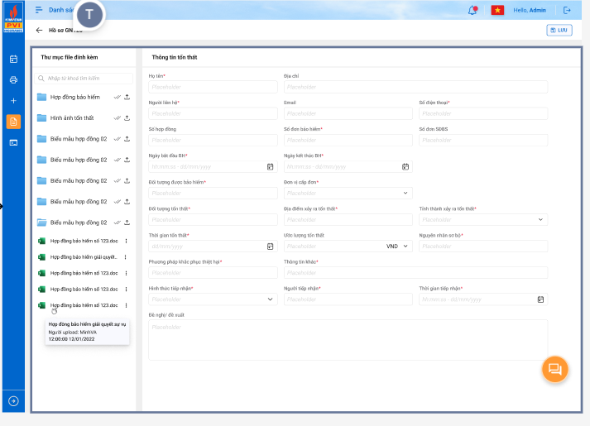

Màn hình thư mục file đính kèm

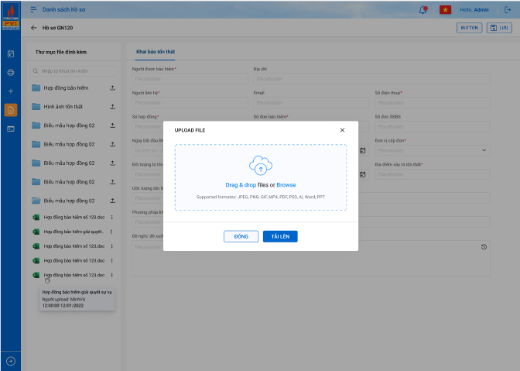

Màn hình chọn file upload

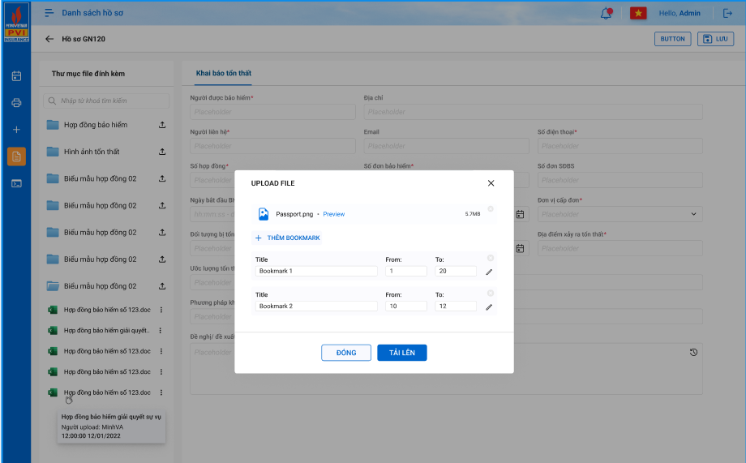màn hình thêm book mark

##### Mô tả màn hình

|  |  |  |  |  |
| --- | --- | --- | --- | --- |
| **STT** | **Trường thông tin** | **Định dạng** | **Bắt buộc** | **Mô tả nội dung** |
| 1 |  | Textbox |  | Nhập thông tin tên file, hệ thống tìm kiếm file trong các thư muc được upload |
| 2 |  | Icon |  | Biểu tượng hiện thị thông tin thư mục chứa tài liệu |
| 3 |  | Icon |  | Icon chọn file đính kèm.  Hệ thống hiển thị màn hình popup chọn file |
| 4 |  | Icon |  | Thao tác thực hiện: kích chọn icon hệ thống hiển thị lựa chọn Xem book mark hoặc Xóa file   * Chọn Xóa file: hệ thống xóa file khỏi danh sách thư mục * Xem book mark: hệ thống mở file và mặc định hiển thị theo trạng đã được đánh book mark |
| 5 |  |  |  | Di chuột tên file hệ thống hiển thị thông tin chi tiết nội dung file gồm thông tin:   * Tên file * Người upload: * Thời gian upload hh;mm;ss dd/mm/yyyy |
| 6 |  | Button |  | Chọn file từ thư mục lưu trữ trên Drag hoặc drop |
| 7 |  | Button |  | Chọn file từ thư mục máy tính cá nhân |
| 8 |  | Button |  | Nút chức năng thực hiện tải file lên ứng dụng   * Trường hợp chưa chọn file và thực hiện nhấn “Tải lên”, hệ thống thông báo phải chọn file đính kèm * Trường hợp đã có file đính kèm, hệ thống thông báo đính kèm file thành công |
| 9 |  | Button |  | Đóng màn hình upload file |

### Màn hình chat

#### Yêu cầu nghiệp vụ

* Cho phép người dùng liên quan đến hồ sơ trao đổi thông tin (chat + đính kèm file) trên phần mềm.
* Cho phép tạo nhóm theo chủ đề và được phép thêm/ bớt người trong chủ đề để trao đổi theo từng nhóm nghiệp vụ hoặc giai đoạn xử lý hồ sơ.
* Cho phép phản hồi lại nội dung tin nhắn trước đó.
* Khi có nội dung trao đổi mới thì cần gửi thông báo trên hệ thống cho những người liên quan tương ứng.

#### Giao diện thiết kế

##### Màn hình

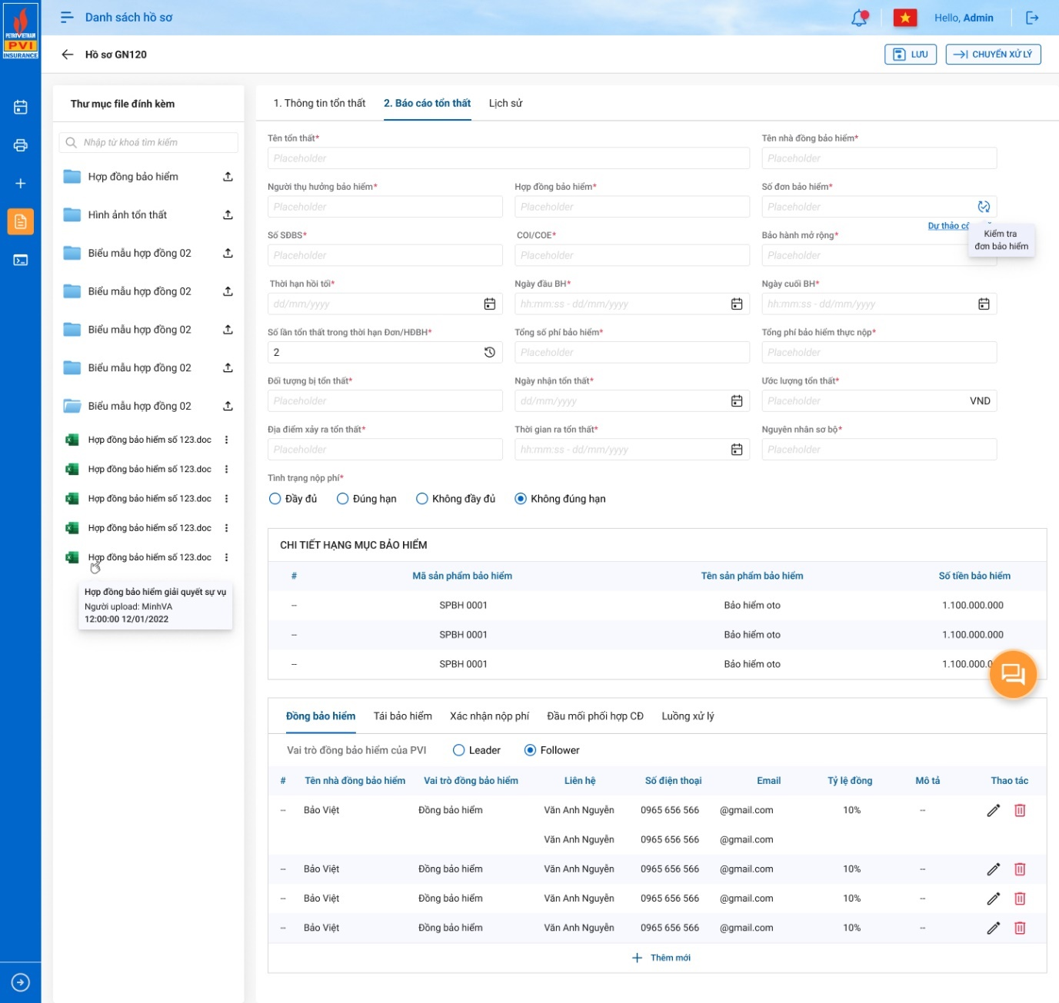

Màn hình chat

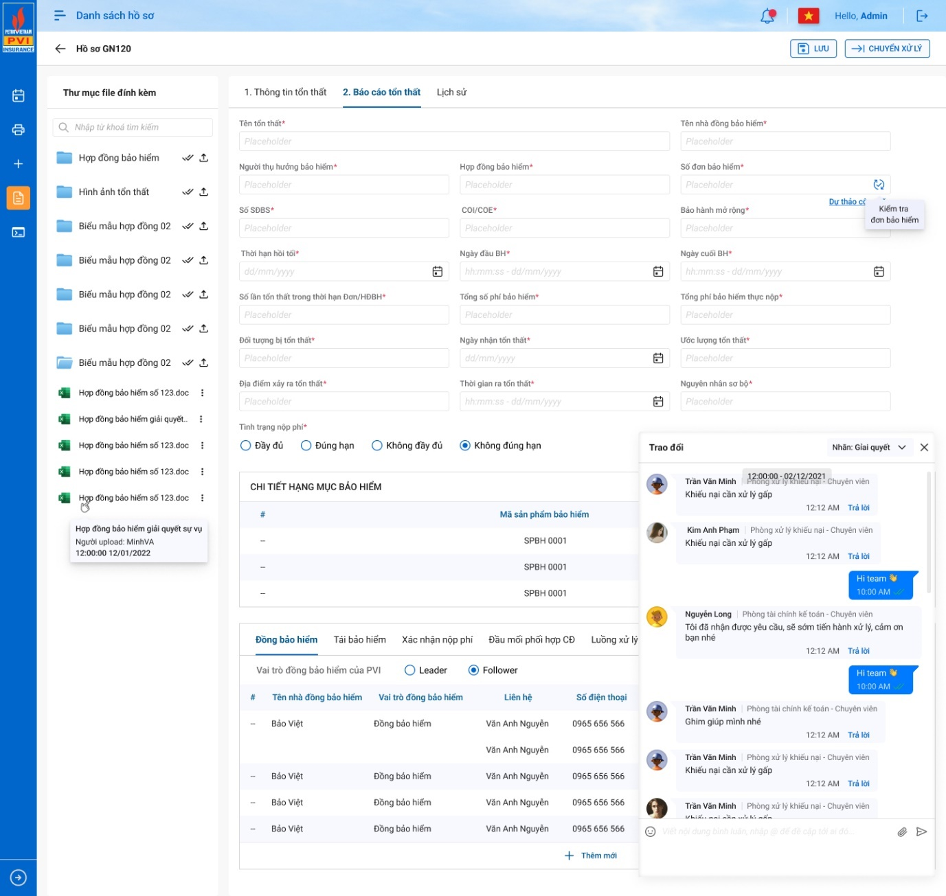

Màn hình nhập nội dung chat

##### Mô tả màn hình

|  |  |  |  |  |
| --- | --- | --- | --- | --- |
| **STT** | **Trường thông tin** | **Định dạng** | **Bắt buộc** | **Mô tả nội dung** |
|  | Nội dung trao đổi |  |  | Hiển thị danh sách nội dung trao đổi của đã comment. Nội dung hiển thị gồm:   * Ảnh người comment * Tên người comment * Thời gian comment * Nội dung comment * Bộ phận phòng ban – Chức vụ người comment |
| 1 |  |  |  | Nhập nội dung trả lời comment của người đã thực hiện comment |
| 2 |  |  |  | Vùng nhập nội dung commnet bao gồm các biểu tượng  biểu tượng chọn icon cảm xúc  Biểu tượng chọn tệp đính kèm file  Biểu tượng gửi nội dung đã nhập |

### Giao diện phê duyệt của LĐ

#### Yêu cầu nghiệp vụ

* Cho phép LĐ phê duyệt dạng xem file ở bên phải, xem thư mục ở bên trái.
* Cho phép LĐ phê duyệt bằng giao diện khai báo thông thường.

### Phân trang và Tìm kiếm ở grid

#### Yêu cầu nghiệp vụ

* Cho phép phân trang đối với tất cả các danh sách
* Cho phép tìm kiếm ở tất cả các danh sách

### Tài liệu đính kèm các Báo cáo/ Biên bản/ Tờ trình/ Công văn

#### Yêu cầu nghiệp vụ

* Cho phép nhập tên file đính kèm, file chọn từ các file đã có sẵn của hồ sơ/ upload file mới
* Hiển thị file dạng link khi generate tự động file.
* Highlight nội dung tài liệu.

### Thống kê

#### Yêu cầu nghiệp vụ

* Hiển thị cảnh báo trùng kế hoạch/ timesheet đối với account PVI khi check/ phê duyệt hồ sơ từ Cty GĐ.
* Cho phép xem thống kê số lượng hồ sơ tương ứng cty GĐ/ GĐV.
* Báo cáo thống kê số lượng hồ sơ theo 5 tiêu chí: Trao đổi phương án thu đòi, HS đã được lập phương án, Lãnh đạo GQKN đã duyệt, KH đã xác nhận, NT3 đã thanh toán. Báo cáo có 02 cột ước tương ứng với 02 trạng thái: Cột ước đang tiến hành thu đòi - Tiêu chí 1,2,3; Cột ước KH đã xác nhận nếu trạng thái hồ sơ ở tiêu chí - KH đã xác nhận

### Các yêu cầu khác

* KH đánh giá hồ sơ: được phép đánh giá ở bất kỳ tiến trình nào (nếu KH được thao tác vào hồ sơ)
* Có chức năng xem tổng quan trạng thái của hồ sơ (cover page)
* Có chức năng theo dõi thời gian xử lý hồ sơ và trạng thái quá hạn/ trong hạn.

## Quản trị hệ thống

### Quản lý vai trò

#### Yêu cầu nghiệp vụ

* Chi cho admin khai báo vai trò và quyền với hệ thống.
* Với nghiệp vụ giải quyết khiếu nại: khai báo tới từng tiến trình

### Quản lý người dùng PVI

#### Yêu cầu nghiệp vụ

* Cho phép xem, thêm, inactive, reset mật khẩu.
* Cho phép gán vai trò cho người dùng: admin được thấy tất cả các vai trò, người dùng nếu có quyền tạo tài khoản và gán vai trò thì chỉ chọn được các vai trò mình đã được gán.
* Cho phép khai báo đơn vị quản lý của user.

### Quản lý doanh nghiệp

#### Yêu cầu nghiệp vụ

* Cho phép xem, thêm, sửa, xóa công ty khách hàng/ công ty giám định.

### Quản lý thành viên

#### Yêu cầu nghiệp vụ

* Cho phép xem, thêm, inactive, reset mật khẩu.
* Cho phép gán vai trò cho người dùng: admin được thấy tất cả các vai trò, người dùng nếu có quyền tạo tài khoản và gán vai trò thì chỉ chọn được các vai trò mình đã được gán.

### Các chức năng quản lý khác

* Quản lý thư mục
* Quản lý vai trò quyền thư mục
* Quản lý biểu mẫu
* Quản lý trao đổi
* Quản lý phân cấp duyệt
* Quản lý phân cấp bồi thường
* Quản lý cấu hình hệ thống
* Một số chức năng khác đáp ứng cấu hình nghiệp vụ hệ thống.

# YÊU CẦU CHỨC NĂNG – GQKN

## Khai báo tổn thất

### Quy trình nghiệp vụ

#### Quy trình

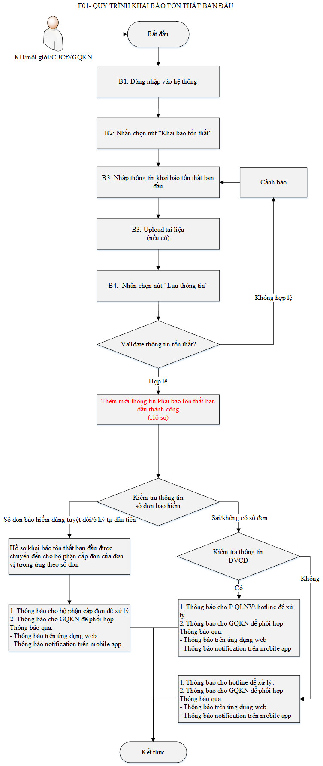

#### Mô tả quy trình

|  |  |  |  |  |
| --- | --- | --- | --- | --- |
| **STT** | **Tên bước** | **Vai trò** | **Mô tả nội dung** | **Thực hiện** |
| **B1** | Đăng nhập vào hệ thống | KH, MG, CBCĐ, GQKN | Để thực hiện khai báo tổn thất, người dùng truy cập hệ thống, nhập thông tin: username, password để đăng nhập | Thực hiện trên hệ thống |
| **B2** | Khai báo tổn thất | KH, MG, CBCĐ, GQKN | Người dùng truy cập hệ thống thành công, nhấn chọn [Danh sách tổn thất] => chọn [Thêm mới] hiển thị giao diện khai báo tổn thất theo từng vai trò của tài khoản người dùng: CBPVI hoặc KH/MG | Thực hiện trên hệ thống |
| **B3** | Nhập thông tin tổn thất + Upload tài liệu | KH, MG, CBCĐ, GQKN | Người dùng tiến hành nhập các thông tin liên quan đến tổn thất và upload file tài liệu nếu có. | Thực hiện trên hệ thống |
| **B4** | Nhấn Lưu | KH, MG, CBCĐ, GQKN | Nhấn [Lưu] để lưu lại các thông tin vừa khai báo. Hệ thống thông báo bằng notification web/app, email cho khách hàng, đồng thời gửi tin nhắn thông báo tổn thất của khách hàng được tiếp nhận.  - Nếu thông tin nhập chưa đúng hoặc thiếu, hệ thống hiển thị cảnh báo cho người dùng để thực hiện bổ sung các thông tin.  - Nếu các thông tin hợp lệ, hệ thống thực hiện lưu lại tổn thất và thực hiện kiểm tra số đơn bảo hiểm:  + Nếu số đơn bảo hiểm không có, hệ thống thực hiện kiểm tra đơn vị cấp đơn và gửi thông báo thông qua thông báo và email tới:   * Nếu có đơn vị cấp đơn là các công ty BH thành viên thì gửi thông báo tới P.QLNV xử lý, GQKN phối hợp * Nếu không có đơn vị cấp đơn hoặc đơn do TCT cấp thì gửi tới bộ phận hotline tiếp nhận. Bộ phận hotline nhập thông tin số đơn BH, đơn vị cấp đơn và chuyển đển CB CĐ xử lý   + Nếu số đơn bảo hiểm hiển thị đúng, hệ thống thực hiện:   * Chuyển hồ sơ khai báo tổn thất tới phòng/ ban cấp đơn của đơn vị tương ứng theo số đơn * Gửi thông báo phòng/ ban cấp đơn xử lý, GQKN phối hợp thông qua thông báo và email | Thực hiện trên hệ thống |

### Giao diện thiết kế

#### Danh sách tổn thất – Khách hàng/Môi giới

##### Màn hình

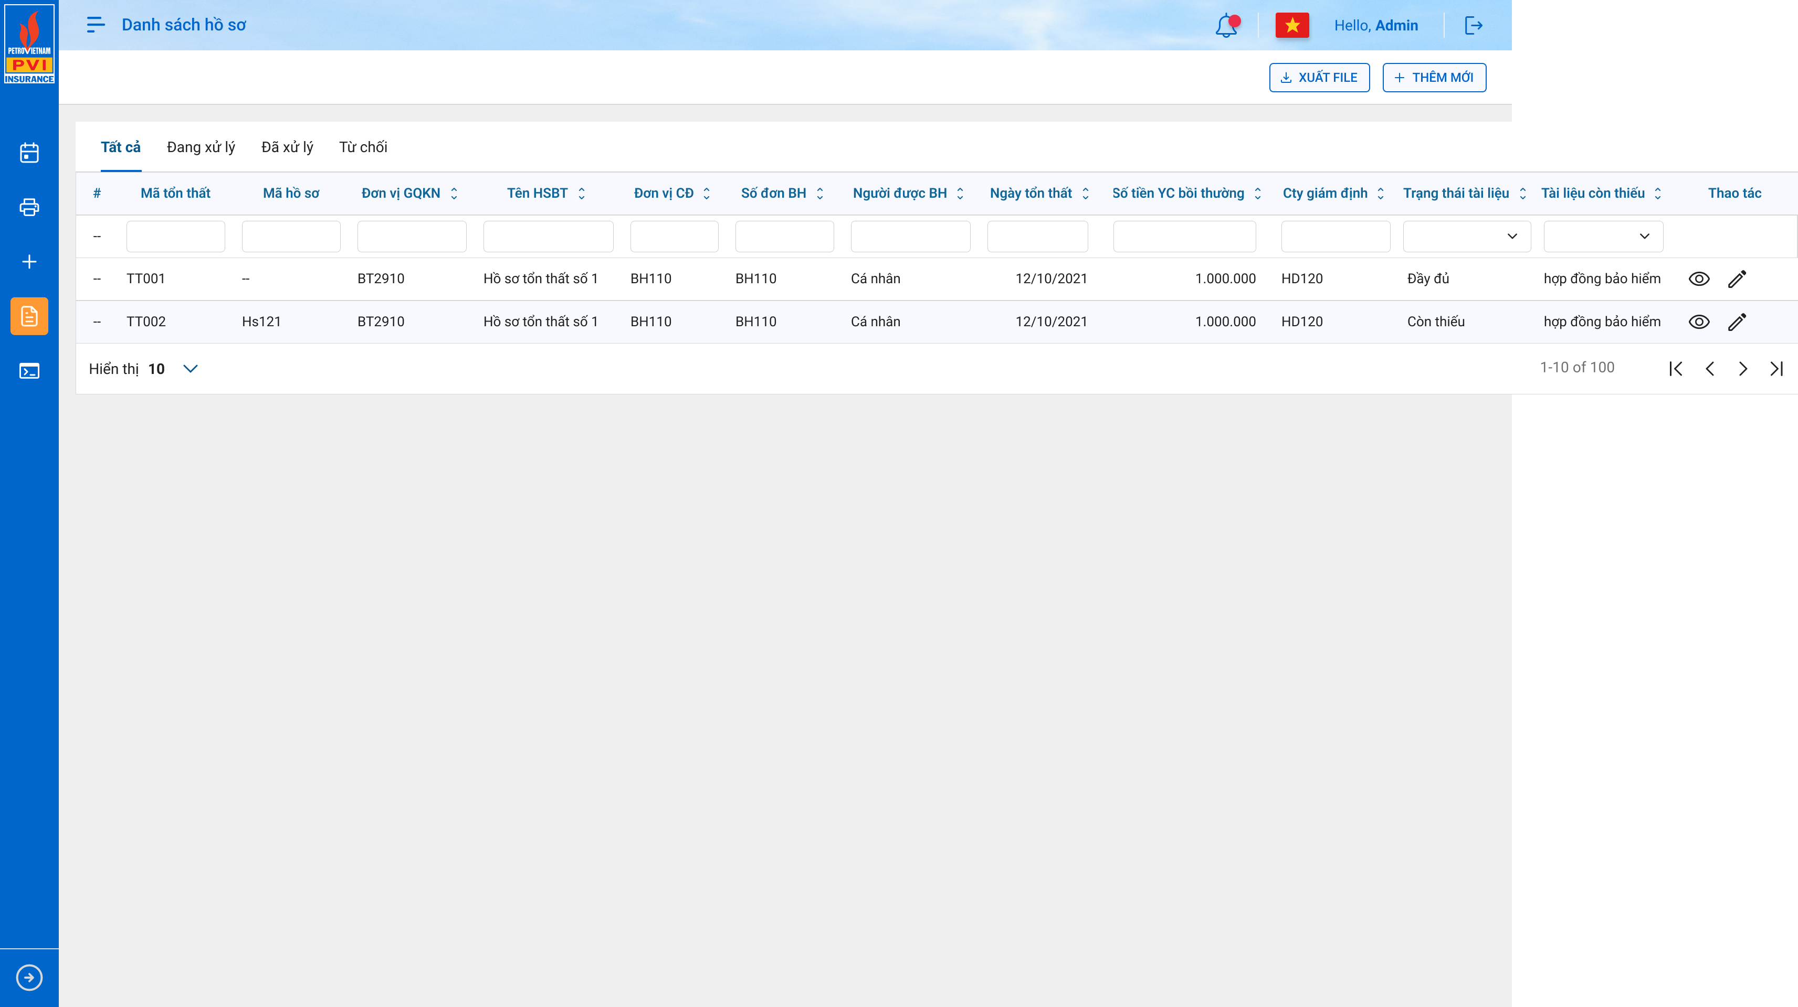

*Hình 1.2.1.1: Danh sách tổn thất*

##### Mô tả màn hình

|  |  |  |  |
| --- | --- | --- | --- |
| **STT** | **Trường thông tin** | **Định dạng** | **Mô tả nội dung** |
| **Thông tin tab trên danh sách** | | | |
| **1** | Tab Tất cả |  | Hiển thị tất cả hồ sơ khai báo tổn thất của tất cả trạng thái |
| **2** | Tab Đang xử lý |  | Hiển thị danh sách tổn thất đã khai báo, Tổn thất sau khi được khai báo sẽ được chuyển sang trạng thái Đang xử lý |
| **3** | Tab Đã xử lý |  | Hiển thị danh sách tổn thất đã được PVI hoàn tất bồi thường cho khách hàng (Chi tiết trong D6.4 Đề nghị thanh toán) |
| **4** | Tab Từ chối |  | Hiển thị danh sách tổn thất đã được lập BCTT, nhưng bị CB GQKN từ chối bồi thường ở Tiến trình Lập HSBT |
| **Thông tin hiển thị trên danh sách** | | | |
| **1** | Mã tổn thất | Label column | Hiển thị mã tổn thất sau khi khai báo thành công |
| **2** | Mã hồ sơ | Label column | Hiển thị Mã hồ sơ. Mã được sinh tự động và là duy nhất, được đặt theo định dạng: HS + 2 số cuối của Năm + 4 ký tự random và là duy nhất.  Ví dụ HS220001 |
| **3** | Đơn vị GQKN | Label column | Hiển thị thông tin đơn vị GQKN |
| **4** | Tên HSBT | Label column | Hiển thị thông tin tên hồ sơ bồi thường |
| **5** | Đơn vị CĐ | Label column | Hiển thị thông tin đơn vị cấp đơn |
| **6** | Số đơn BH | Label column | Hiển thị thông tin số đơn BH |
| **7** | Người được BH | Label column | Hiển thị thông tin người được hưởng BH |
| **8** | Ngày tổn thất | Label column | Hiển thị thông tin ngày tổn thất  Định dạng dd/mm/yyyy hh:mm |
| **9** | Số tiền YC bồi thường | Label column | Hiển thị thông tin số YC bồi thường tổn thất |
| **10** | Công ty giám định | Label column | Hiển thị thông tin công ty giám định tổn thất |
| **11** | Trạng thái tài liệu | Label column | Hiển thị thông trạng thái tài liệu khai báo tổn thất |
| **12** | Tài liệu còn thiếu | Label column | Hiển thị thông tin mô tả các tài liệu còn thiếu |
| **13** |  | Button | Cho phép xuất danh sách tiếp nhận và lập báo cáo tổn thất ra file excel |
| **14** |  | Button | Mở màn hình thêm mới khai báo tổn thất – Account khách hàng/Môi giới |
| **15** |  | Icon | Xem chi tiết thông tin hồ sơ tổn thất  Hệ thống hiển thị màn hình xem thông tin chi tiết hồ sơ tổn thất |
| **16** |  | Icon | Sửa thông tin hồ sơ tổn thất  Hệ thống hiển thị màn hình sửa thông tin chi tiết hồ sơ tổn thất |

#### Danh sách tổn thất – Cán bộ PVI

##### Màn hình

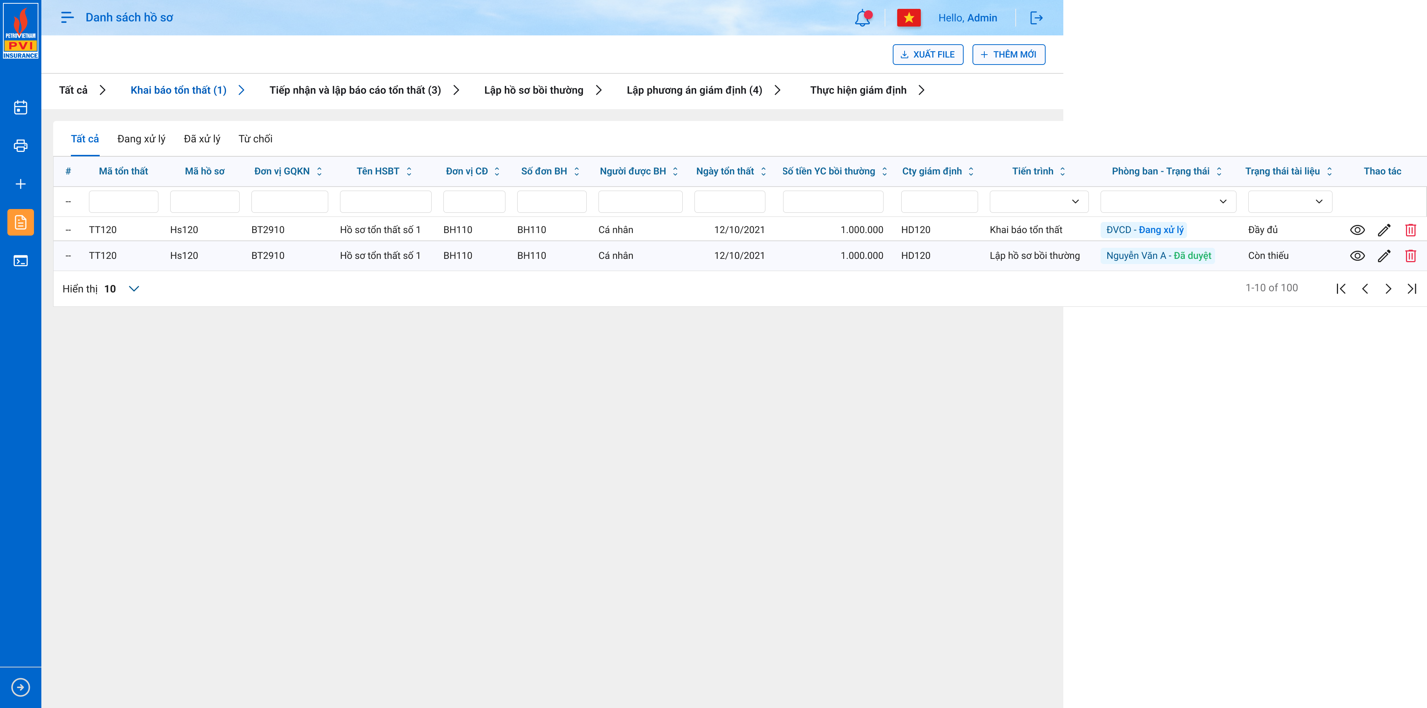

*Hình 1.2.2.1: Danh sách tổn thất – Vai trò Cán bộ cấp đơn*

##### Mô tả màn hình

|  |  |  |  |
| --- | --- | --- | --- |
| **STT** | **Trường thông tin** | **Định dạng** | **Mô tả nội dung** |
| **Thông tin tab trên danh sách** | | | |
| **1** | Tab Tất cả |  | Hiển thị tất cả hồ sơ khai báo tổn thất của tất cả trạng thái |
| **2** | Tab Đang xử lý |  | Hiển thị danh sách tổn thất đã khai báo ở tiến trình “Lập BCTT”, CB PVI chưa lưu nháp và cũng chưa chuyển xử lý BCTT |
| **3** | Tab Đã xử lý |  | Hiển thị danh sách tổn thất đã khai báo ở tiến trình “Lập BCTT”, và CB PVI đã lưu nháp hoặc đã chuyển xử lý BCTT |
| **4** | Tab Từ chối |  | Hiển thị danh sách tổn thất đã được lập BCTT, nhưng bị CB GQKN từ chối bồi thường ở Tiến trình Lập HSBT |
| **Thông tin hiển thị trên danh sách** | | | |
| **1** | Mã tổn thất | Label Column | Hiển thị mã tổn thất sau khi khai báo thành công |
| **2** | Mã hồ sơ | Label column | Hiển thị Mã hồ sơ. Mã được sinh tự động và là duy nhất, được đặt theo định dạng: HS + 2 số cuối của Năm + 4 ký tự random và là duy nhất.  Ví dụ HS220001 |
| **3** | Đơn vị GQKN | Label column | Hiển thị thông tin đơn vị GQKN |
| **4** | Tên HSBT | Label column | Hiển thị thông tin tên hồ sơ bồi thường |
| **5** | Đơn vị CĐ | Label column | Hiển thị thông tin đơn vị cấp đơn |
| **6** | Số đơn BH | Label column | Hiển thị thông tin số đơn BH |
| **7** | Người được BH | Label column | Hiển thị thông tin người được hưởng BH  Định dạng dd/mm/yyyy hh:mm |
| **8** | Ngày tổn thất | Label column | Hiển thị thông tin ngày tổn thất  Định dạng dd/mm/yyyy hh:mm |
| **9** | Số tiền YC bồi thường | Label column | Hiển thị thông tin số YC bồi thường tổn thất |
| **10** | Công ty giám định | Label column | Hiển thị thông tin công ty giám định tổn thất |
| **11** | Tiến trình | Label column | Hiển thị thông tin tiến trình xử lý tổn thất |
| **12** | Phòng ban – trạng thái | Label column | Hiển thị thông tin phòng ban – trạng thái.  + Đối với các tổn thất chưa rõ người xử lý sẽ hiển thị: Phòng ban – trạng thái  + Đối với tổn thất có người xử lý hiển thị: Người xử lý (phòng ban) – trạng thái |
| **13** | Trạng thái tài liệu | Label column | Hiển thị thông trạng thái tài liệu khai báo tổn thất |
| **14** |  | Button | Cho phép xuất danh sách tiếp nhận và lập báo cáo tổn thất ra file excel |
| **15** |  | Button | Mở màn hình thêm mới khai báo tổn thất – Account cán bộ cấp đơn |
| **16** |  | Icon | Xem chi tiết thông tin hồ sơ tổn thất  Hệ thống hiển thị màn hình xem thông tin chi tiết hồ sơ tổn thất |
| **17** |  | Icon | Sửa thông tin hồ sơ tổn thất  Hệ thống hiển thị màn hình sửa thông tin chi tiết hồ sơ tổn thất |
| **18** |  | Icon | Cho phép người dùng xoá khai báo khỏi danh sách hiện thị  Hệ thống hiển thị thông báo lựa chọn Xóa hoặc không |

#### Thêm mới tổn thất – Khách hàng/Môi giới

##### Màn hình

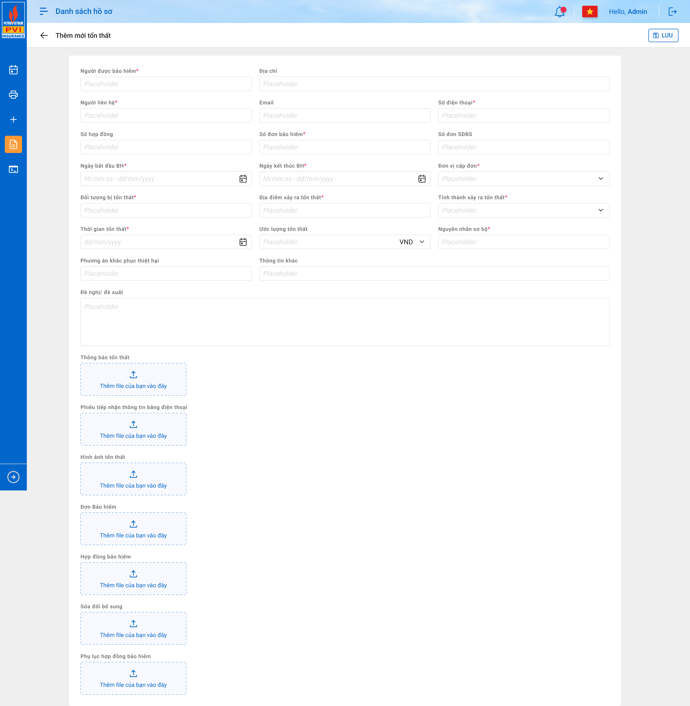

*Hình 1.2.3.1 Màn hình khai báo tổn thất – khách hàng/Môi giới*

##### Mô tả màn hình

|  |  |  |  |  |
| --- | --- | --- | --- | --- |
| **STT** | **Trường thông tin** | **Định dạng** | **Bắt buộc** | **Mô tả nội dung** |
| **1** | Người được bảo hiểm | Textbox | Có | * Nhập thông tin tên người thụ hưởng bảo hiểm * Giới hạn 500 ký tự |
| **2** | Địa chỉ | Textbox | Không | * Nhập thông tin địa chỉ người liên hệ * Giới hạn 500 ký tự |
| **3** | Người liên hệ | Textbox | Có | * Nhập thông tin tên người hoặc tổ chức * Giới hạn 500 ký tự |
| **4** | Email | Textbox | Không | * Nhập thông tin email người liên hệ * Định danh email:   + Bắt buộc phải có đuôi @  + Chỉ được phép sử dụng các chữ cái (a-z)(A-Z), số (0-9) và dấu (.)   * Giới hạn 50 ký tự |
| **5** | Số điện thoại | Textbox | Có | * Nhập số điện thoại người liên hệ * Chỉ cho phép nhập số * Giới hạn 50 ký tự |
| **6** | Số hợp đồng | Textbox | Có | * Nhập mã số hợp đồng bảo hiểm của người thụ hưởng * Giới hạn 50 ký tự |
| **7** | Số đơn bảo hiểm | Textbox | Có | * Nhập số đơn bảo hiểm * Giới hạn 50 ký tự |
| **8** | Số đơn SĐBS | Textbox | Không | * Nhập số đơn SĐBS * Giới hạn 50 ký tự |
| **9** | Ngày bắt đầu BH | DateTime | Không | * Nhập thông tin thời gian bắt đầu bảo hiểm của KH * Định dạng dd/mm/yyyy hh:mm |
| **10** | Ngày kết thúc BH | DateTime | Không | * Nhập thông tin ngày kết thúc bảo hiểm * Định dạng dd/mm/yyyy hh:mm |
| **11** | Đơn vị cấp đơn | Textbox | Có | * Lựa chọn đơn vị thực hiện cấp đơn từ danh mục đơn vị cấp đơn trong hệ thống |
| **12** | Đối tượng bị tổn thất | Selectbox | Có | * Lựa chọn đối tượng bị tổn thất |
| **13** | Thời gian tổn thất | Textbox | Có | * Nhập thông tin thời gian bị tổn thất * Định dạng dd/mm/yyyy hh:mm |
| **14** | Địa điểm xảy ra tổn thất | Textbox | Có | * Nhập thông tin địa điểm xảy ra tổn thất * Giới hạn 500 ký tự |
| **15** | Ước lượng tổn thất | Number | Không | * Khách hàng tự ước lượng tổn thất và nhập thông tin ước lượng số tiền tổn thất theo VND hoặc USD * Nhập số nguyên dương * Giới hạn 15 số |
| **16** | Nguyên nhân sơ bộ | Textbox | Có | * Nhập thông tin nguyên nhân sơ bộ xảy ra tổn thất * Giới hạn 500 ký tự |
| **17** | Phương án khắc phục thiệt hại | Textbox | Không | * Nhập thông tin phương án khắc phục tổn thất * Giới hạn 500 ký tự |
| **18** | Thông tin khác | Textbox | Không | * Nhập thông tin khác về tổn thất nếu có * Giới hạn 1000 ký tự |
| **19** | Đề nghị/đề xuất | Textbox | Không | * Nhập nội dung đề xuất kiến nghị về tổn thất nếu có * Giới hạn 1000 ký tự |
| **20** |  | Button |  | Lưu thông tin khai báo tổn thất, hệ thống:  + Hiển thị thông báo lỗi nếu người dùng không nhập các thông tin bắt buộc nhập hoặc nhập nhưng sai định dạng  + Hiển thị thông báo thành công nếu các thông tin nhập vào hợp lệ và gửi thông báo đến cán bộ cấp đơn thực hiện tiếp nhận và lập báo cáo tổn thất. Cập nhật trạng thái hồ sơ khai báo tổn thất là “Đang xử lý”.  + Mã hồ sợ được sinh tự động và là duy nhất, được đặt theo định dạng: HS + 2 số cuối của Năm + 4 ký tự random và là duy nhất.  Ví dụ HS220001 |

#### Thêm mới tổn thất – Cán bộ PVI

##### Màn hình

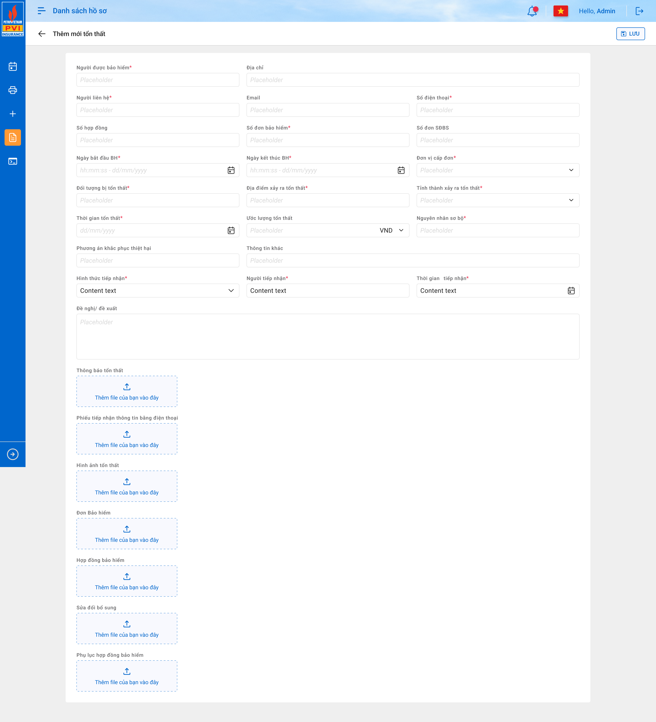

*Hình 1.2.4.1. Khai báo tổn thất – Cán bộ PVI*

##### Mô tả màn hình

|  |  |  |  |  |
| --- | --- | --- | --- | --- |
| **STT** | **Trường thông tin** | **Định dạng** | **Bắt buộc** | **Mô tả nội dung** |
| **1** | Người được bảo hiểm | Textbox | Có | * Nhập thông tin tên người thụ hưởng bảo hiểm * - Giới hạn 500 ký tự |
| **2** | Địa chỉ | Textbox | Không | * Nhập thông tin địa chỉ người liên hệ * Giới hạn 500 ký tự |
| **3** | Người liên hệ | Textbox | Có | * Nhập thông tin tên người hoặc tổ chức * Giới hạn 500 ký tự |
| **4** | Email | Textbox | Không | * Nhập thông tin email người liên hệ * Định danh email:   + Bắt buộc phải có đuôi @  + Chỉ được phép sử dụng các chữ cái (a-z)(A-Z), số (0-9) và dấu (.)   * Giới hạn 50 ký tự |
| **5** | Số điện thoại | Textbox | Có | * Nhập số điện thoại người liên hệ * Chỉ cho phép nhập số * Giới hạn 50 ký tự |
| **6** | Số hợp đồng | Textbox | Có | * Nhập mã số hợp đồng bảo hiểm của người thụ hưởng * Giới hạn 50 ký tự |
| **7** | Số đơn bảo hiểm | Textbox | Có | * Nhập số đơn bảo hiểm * Giới hạn 50 ký tự |
| **8** | Số đơn SĐBS | Textbox | Không | * Nhập số đơn SĐBS * Giới hạn 50 ký tự |
| **9** | Ngày bắt đầu BH | DateTime | Có | * Nhập thông tin thời gian bắt đầu bảo hiểm của KH * Định dạng dd/mm/yyyy hh:mm |
| **10** | Ngày kết thúc BH | DateTime | Có | * Nhập thông tin ngày kết thúc bảo hiểm * Định dạng dd/mm/yyyy hh:mm |
| **11** | Đơn vị cấp đơn | Textbox | Có | * Lựa chọn đơn vị thực hiện cấp đơn từ danh mục đơn vị cấp đơn trong hệ thống |
| **12** | Đối tượng bị tổn thất | Selectbox | Có | * Đối tượng bị tổn thất |
| **13** | Thời gian tổn thất | Textbox | Có | * Nhập thông tin thời gian bị tổn thất * Định dạng dd/mm/yyyy hh:mm |
| **14** | Địa điểm xảy ra tổn thất | Textbox | Có | * Nhập thông tin địa điểm xảy ra tổn thất * Giới hạn 500 ký tự |
| **15** | Ước lượng tổn thất | Number | Không | * Khách hàng tự ước lượng tổn thất và nhập thông tin ước lượng số tiền tổn thất theo VND hoặc USD * Nhập số nguyên dương * Giới hạn 15 số |
| **16** | Nguyên nhân sơ bộ | Textbox | Có | * Nhập thông tin nguyên nhân sơ bộ xảy ra tổn thất * Giới hạn 500 ký tự |
| **17** | Phương án khắc phục thiệt hại | Textbox | Không | * Nhập thông tin phương án khắc phục tổn thất * Giới hạn 500 ký tự |
| **18** | Thông tin khác | Textbox | Không | * Nhập thông tin khác về tổn thất nếu có * Giới hạn 1000 ký tự |
| **19** | Hình thức tiếp nhận | Listbox | Có | * Chọn từ danh mục hình thức tiếp nhận thông tin tổn thất |
| **20** | Người tiếp nhận | Textbox | Có | * Người tiếp nhận khai báo tổn thất * Mặc định hiển thị thông tin theo tài khoản đăng nhập và cho phép sửa * Giới hạn 50 ký tự |
| **21** | Thời gian tiếp nhận | Datetime | Có | * Thời gian tiếp nhận khai báo tổn thất * Mặc định hiển thị ngày giờ hiện tại và cho phép sửa * Định dạng dd/mm/yyyy hh:mm |
| **22** | Đề nghị/đề xuất | Textbox | Không | * Nhập thông tin đề xuất kiến nghị về tổn thất nếu có * Giới hạn 1000 ký tự |
| **23** |  | Button |  | Lưu thông tin khai báo tổn thất, hệ thống:  + Hiển thị thông báo lỗi nếu người dùng không nhập các thông tin bắt buộc nhập hoặc nhập nhưng sai định dạng  + Hiển thị thông báo thành công nếu các thông tin nhập vào hợp lệ  + Mã hồ sợ được sinh tự động và là duy nhất, được đặt theo định dạng: HS + 2 số cuối của Năm + 4 ký tự random và là duy nhất.  Ví dụ HS220001 |

#### Cập nhật tổn thất – Khách hàng/ MG

##### Màn hình

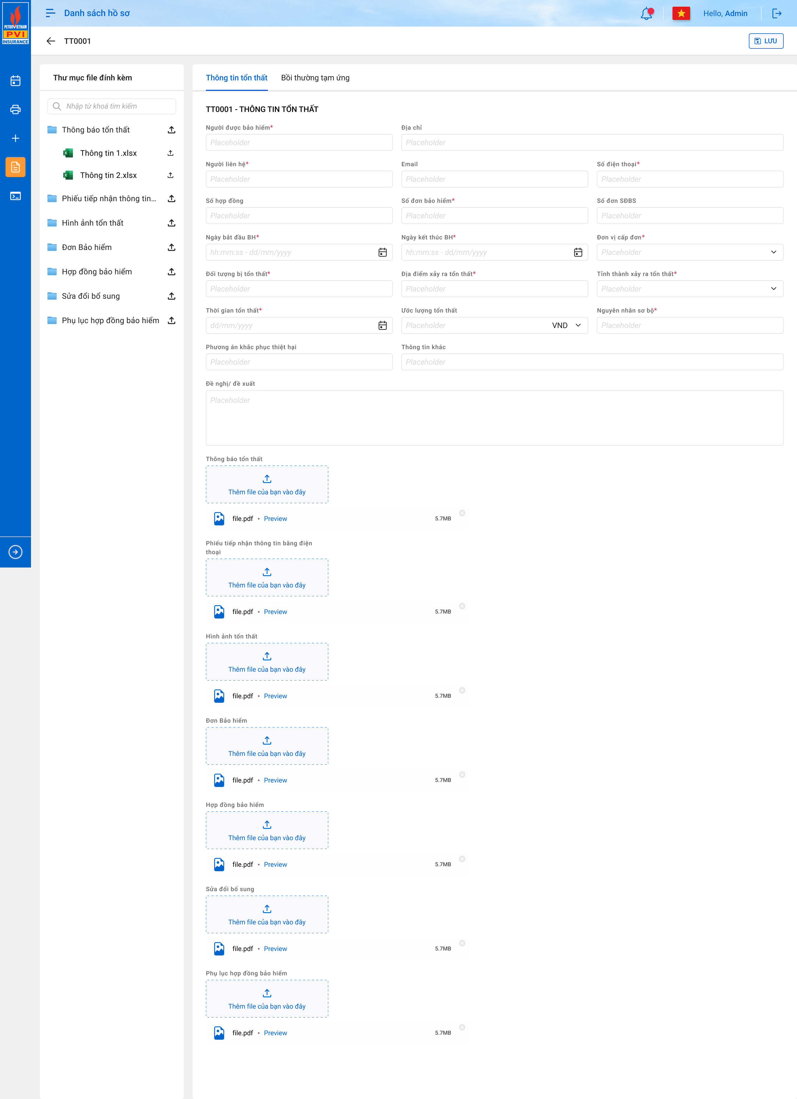

##### Mô tả màn hình

|  |  |  |  |  |
| --- | --- | --- | --- | --- |
| **STT** | **Trường thông tin** | **Định dạng** | **Bắt buộc** | **Mô tả nội dung** |
| **1** |  | Button |  | Hệ thống cập nhật thông tin vào CSDL. Đồng thời hiển thị thông báo “*Cập nhật Khai báo thành công*” ở góc dưới bên phải màn hình |
| **2** |  | Label Column |  | * Hiển thị Mã tổn thất sau khi tổn thất được khai báo thành công (trong trường hợp Tổn thất chưa được lập HSBT) * Hiển thị Mã hồ sơ trong trường hợp tổn thất được lập HSBT |
| **3** |  | Label column |  | Hiển thị Mã tổn thất sau khi tổn thất được khai báo thành công |
| **4** |  | Label column |  | Tab Bồi thường tạm ứng của luồng D6. |
| **Các trường thông tin còn lại giống mô tả trong Mục** **1.2.3.2** | | | | |

#### Cập nhật tổn thất – Cán bộ PVI

##### Màn hình

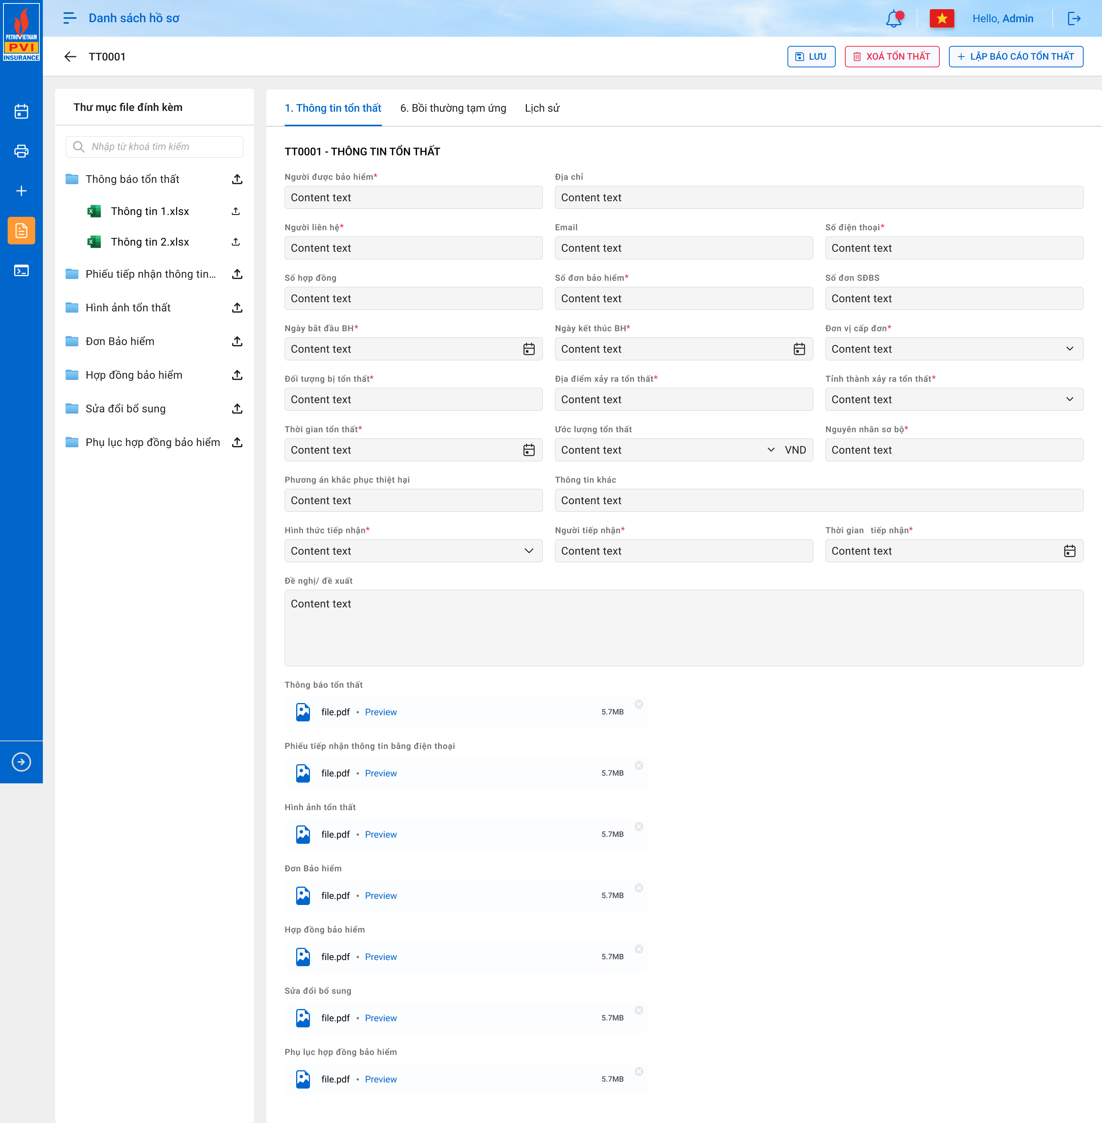

*Màn hình Cập nhật tổn thất – Cán bộ PVI*

##### Mô tả màn hình

|  |  |  |  |  |
| --- | --- | --- | --- | --- |
| **STT** | **Trường thông tin** | **Định dạng** | **Bắt buộc** | **Mô tả nội dung** |
| **1** |  | Button |  | Hệ thống cập nhật thông tin vào CSDL. Đồng thời hiển thị thông báo “*Cập nhật Khai báo thành công*” ở góc dưới bên phải màn hình |
| **2** |  | Button |  | Xóa tổn thất khỏi màn hình danh sách tổn thất |
| **3** |  | Button |  | Click icon 🡪 Chuyển sang màn hình Lập báo cáo tổn thất |
| **4** |  | Label Column |  | * Hiển thị Mã tổn thất sau khi tổn thất được khai báo thành công (trong trường hợp Tổn thất chưa được lập HSBT) * Hiển thị Mã hồ sơ trong trường hợp tổn thất được lập HSBT |
| **5** |  | Label column |  | Hiển thị Mã tổn thất sau khi tổn thất được khai báo thành công |
| **6** |  | Label column |  | Tab Bồi thường tạm ứng của luồng D6. |
| **Các trường thông tin còn lại giống mô tả trong Mục 1.2.4.2** | | | | |

#### Chi tiết tổn thất – Khách hàng/Môi giới

##### Màn hình

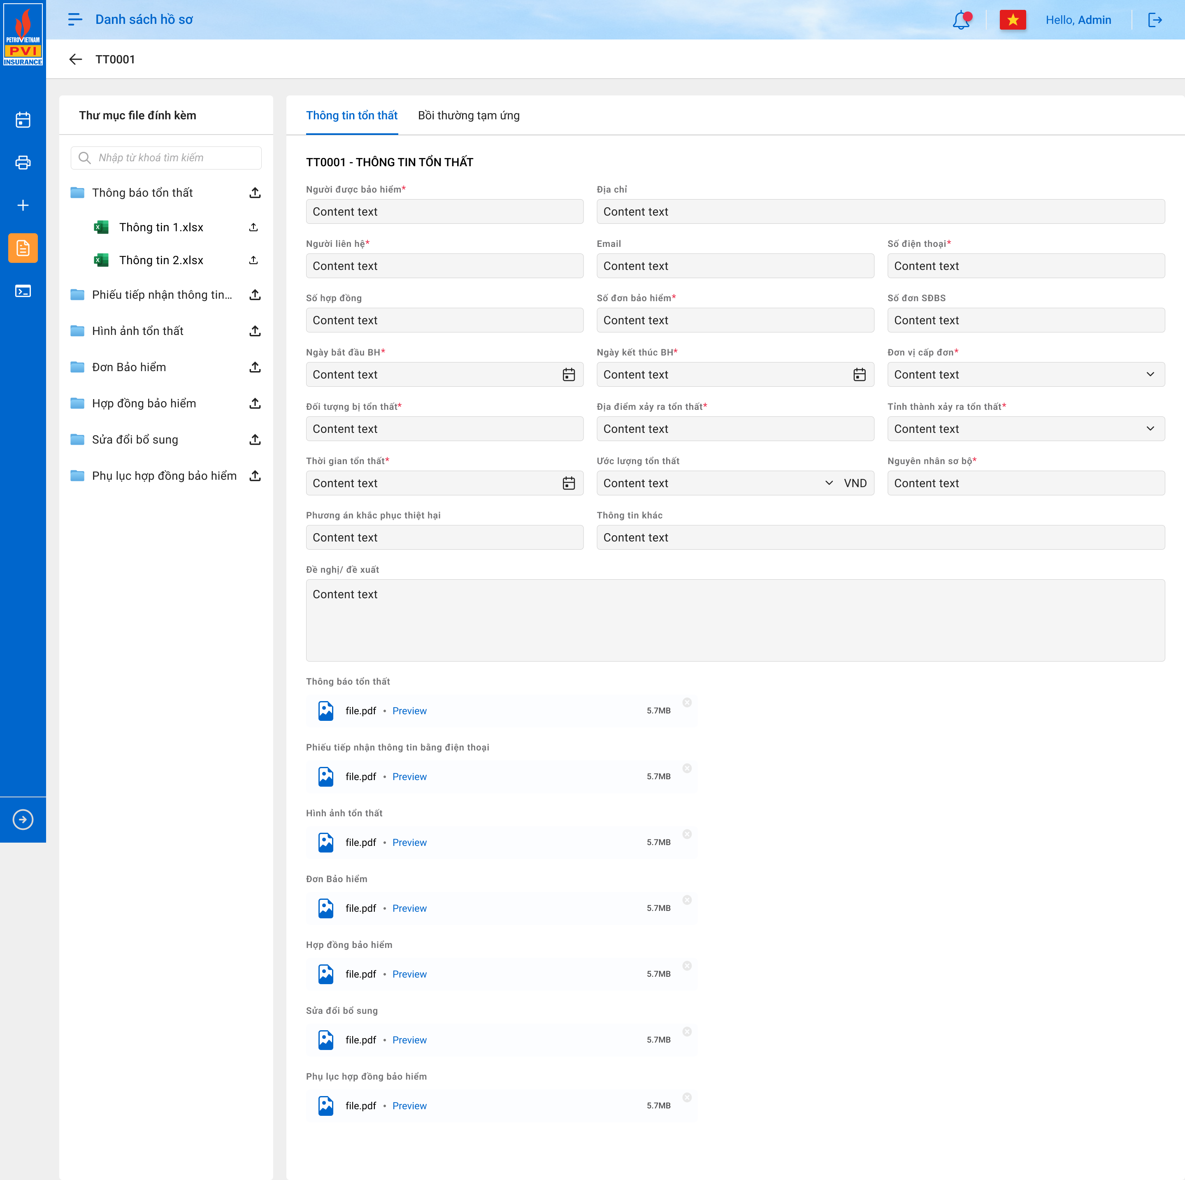

*Hình 1.2.7 Màn hình khai báo tổn thất – khách hàng/Môi giới*

##### Mô tả màn hình

|  |  |  |  |  |
| --- | --- | --- | --- | --- |
| **STT** | **Trường thông tin** | **Định dạng** | **Bắt buộc** | **Mô tả nội dung** |
| **1** |  | Label Column |  | * Hiển thị Mã tổn thất sau khi tổn thất được khai báo thành công (trong trường hợp Tổn thất chưa được lập HSBT) * Hiển thị Mã hồ sơ trong trường hợp tổn thất được lập HSBT |
| **2** |  | Label column |  | Hiển thị Mã tổn thất sau khi tổn thất được khai báo thành công |
| **3** |  | Label column |  | Tab Bồi thường tạm ứng của luồng D6. |
| **Các trường thông tin còn lại giống mô tả trong Mục** **1.2.3.2** | | | | |

#### Chi tiết tổn thất – Cán bộ PVI

##### Màn hình

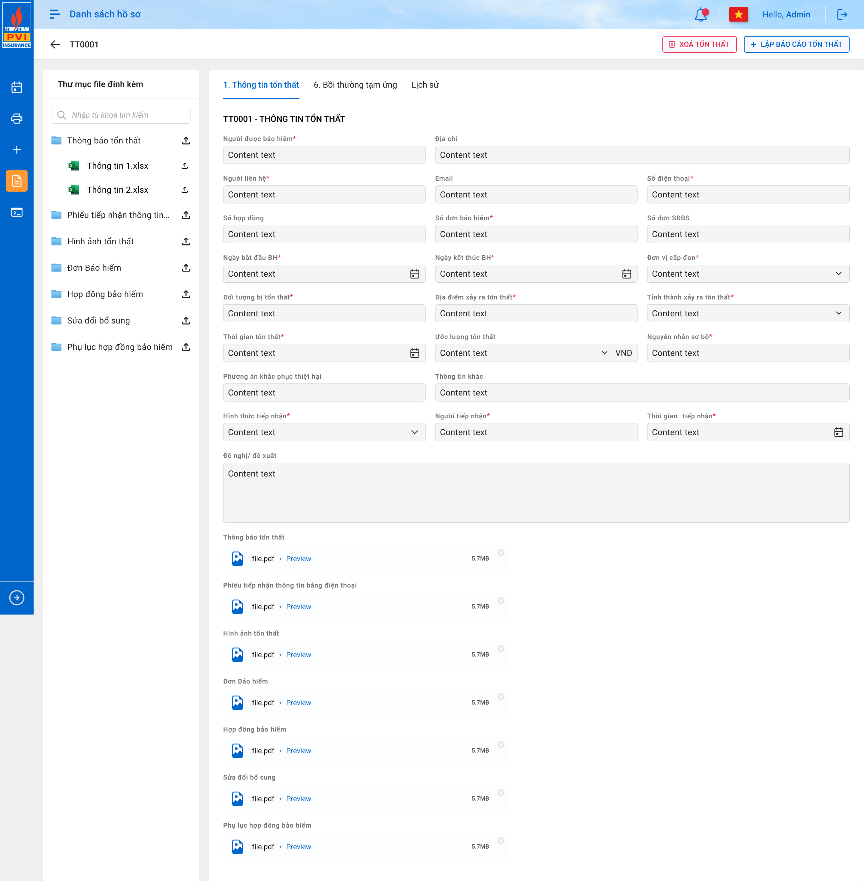

*Hình 1.2.8. Khai báo tổn thất – Cán bộ PVI*

##### Mô tả màn hình

|  |  |  |  |  |
| --- | --- | --- | --- | --- |
| **STT** | **Trường thông tin** | **Định dạng** | **Bắt buộc** | **Mô tả nội dung** |
| **1** |  | Button |  | Xóa tổn thất khỏi màn hình danh sách tổn thất |
| **2** |  | Button |  | Click icon 🡪 Chuyển sang màn hình Lập báo cáo tổn thất |
| **3** |  | Label Column |  | * Hiển thị Mã tổn thất sau khi tổn thất được khai báo thành công (trong trường hợp Tổn thất chưa được lập HSBT) * Hiển thị Mã hồ sơ trong trường hợp tổn thất được lập HSBT |
| **4** |  | Label column |  | Hiển thị Mã tổn thất sau khi tổn thất được khai báo thành công |
| **5** |  | Label column |  | Tab Bồi thường tạm ứng của luồng D6. |
| **Các trường thông tin còn lại giống mô tả trong Mục 1.2.4.2** | | | | |

## Tiếp nhận và lập báo cáo tổn thất

### Quy trình nghiệp vụ tổng quát

#### Quy trình

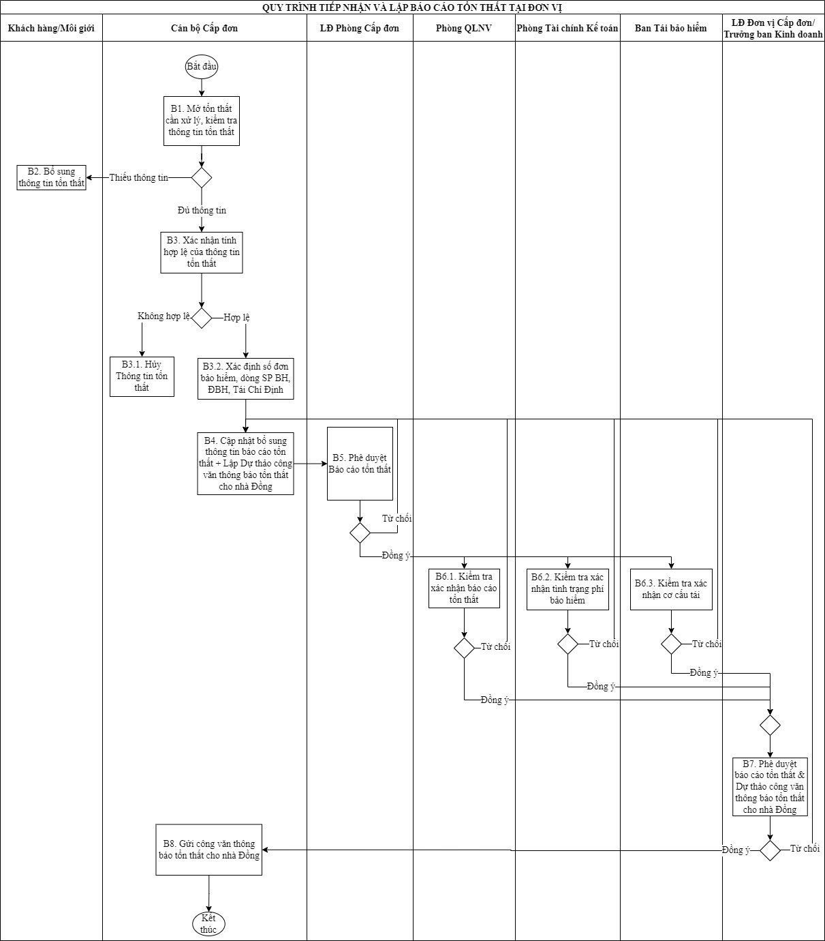

#### Mô tả quy trình

|  |  |  |  |  |
| --- | --- | --- | --- | --- |
| **STT** | **Tên bước** | **Vai trò** | **Mô tả nội dung** | **Thực hiện** |
| **B1** | Mở tổn thất cần xử lý, kiểm tra thông tin tổn thất | Cán bộ Cấp đơn | Người dùng vào danh sách tiếp nhận và lập báo cáo tổn thất. Mở hồ sơ tổn thất Khách hàng/Môi giới đã nhập trên phần mềm gửi sang.  Nếu P.QLNV hoặc bộ phận Hotline tiếp nhận thông báo tổn thất sẽ thực hiện chuyển thông tin tổn thất cho phòng/ ban cấp đơn để xử lý.  CBCĐ thực hiện kiểm tra thông tin hồ sơ tổn thất (**chi tiết tham chiếu B2** **Quy trình Lập báo cáo tổn thất- Phòng\ban cấp đơn****)** | Thực hiện trên hệ thống |
| **B2** | Bổ sung thông tin tổn thất | Khách hàng/môi giới/ CBCĐ | Người dùng thực hiện bổ sung thông tin tổn thất còn thiếu | Thực hiện trên hệ thống |
| **B3** | Xác nhận thông tin tổn thất | Cán bộ Cấp đơn | Cán bộ cấp đơn thực hiện xác nhận thông tin của hồ sơ tổn thất(**chi tiết tham chiếu B3** **Quy trình Lập báo cáo tổn thất- Phòng\ban cấp đơn****)** | Thực hiện trên hệ thống |
| **B4** | Cập nhật bổ sung thông tin báo cáo tổn thất; Lập dự thảo công văn thông báo tổn thất cho nhà Đồng | Cán bộ Cấp đơn | - CBCĐ thực hiện lập báo cáo tổn thất, dự thảo công văn và chuyển xử lý cho lãnh đạo phòng/ban. (**chi tiết tham chiếu B6** **Quy trình Lập báo cáo tổn thất- Phòng\ban cấp đơn****)** | Thực hiện trên hệ thống |
| **B5** | Phê duyệt báo cáo tổn thất | LĐ phòng/ban cấp đơn | Lãnh đạo phòng/ban cấp đơn thực hiện phê duyệt báo cáo tổn thất và dự thảo CV thông báo tổn thất cho nhà Đồng (**chi tiết tham chiếu B7** **Quy trình Lập báo cáo tổn thất- Phòng\ban cấp đơn****)** | Thực hiện trên hệ thống |
| **B6** | Kiểm tra xác nhận | CB P.QLNV; LĐ P.QLNV;  CB TCKT; LĐ TCKT;  CB TBH; LĐ TBH | **B6.1** (nếu có): P.QLNV thực hiện xác nhận báo cáo tổn thất (**chi tiết tham chiếu** **quy trình Duyệt báo cáo tổn thất P.QLNV**)  **B6.2:** TCKT thực hiện xác nhận tình trạng phí BH (**chi tiết tham chiếu** **quy trình duyệt báo cáo tổn thất TCKT**)  **B6.3:** TBH thực hiện xác nhận cơ cấu tái BH (**chi tiết tham chiếu** **quy trình duyệt báo cáo tổn thất TBH**) | Thực hiện trên hệ thống |
| **B7** | Phê duyệt báo cáo tổn thất và dự thảo công văn thông báo tổn thất cho nhà Đồng | LĐ đơn vị cấp đơn; trưởng ban kinh doanh | Sau khi BCTT được các phòng ban liên quan xác nhận, LĐ ĐVCĐ có thể thực hiện phê duyệt hoặc từ chối:   * Nếu “Phê duyệt”. Hệ thống gửi thông báo cho LĐ GQKN theo phân cấp bồi thường, Cc các cán bộ phòng CĐ để phối hợp. * Nếu “Từ chối”. Hệ thống gửi thông báo cho CBCĐ để điều chỉnh BCTT. | Thực hiện trên hệ thống |
| **B8** | Gửi công văn thông báo tổn thất cho nhà Đồng | Cán bộ cấp đơn | Thực hiện tiếp nhận công văn đã được phê duyệt:   * Trường hợp hệ thống DMS chưa đẩy lại file đã ký do văn thư chưa scan. CBCĐ thực hiện upload file CV đã ký và gửi sang nhà Đồng qua email. * Trường hợp hệ thống DMS đã đẩy file CV, CBCĐ thực hiện gửi CV sang nhà Đồng qua email. | Thực hiện trên hệ thống |

### Quy trình chi tiết

#### Danh sách tổn thất

##### Màn hình

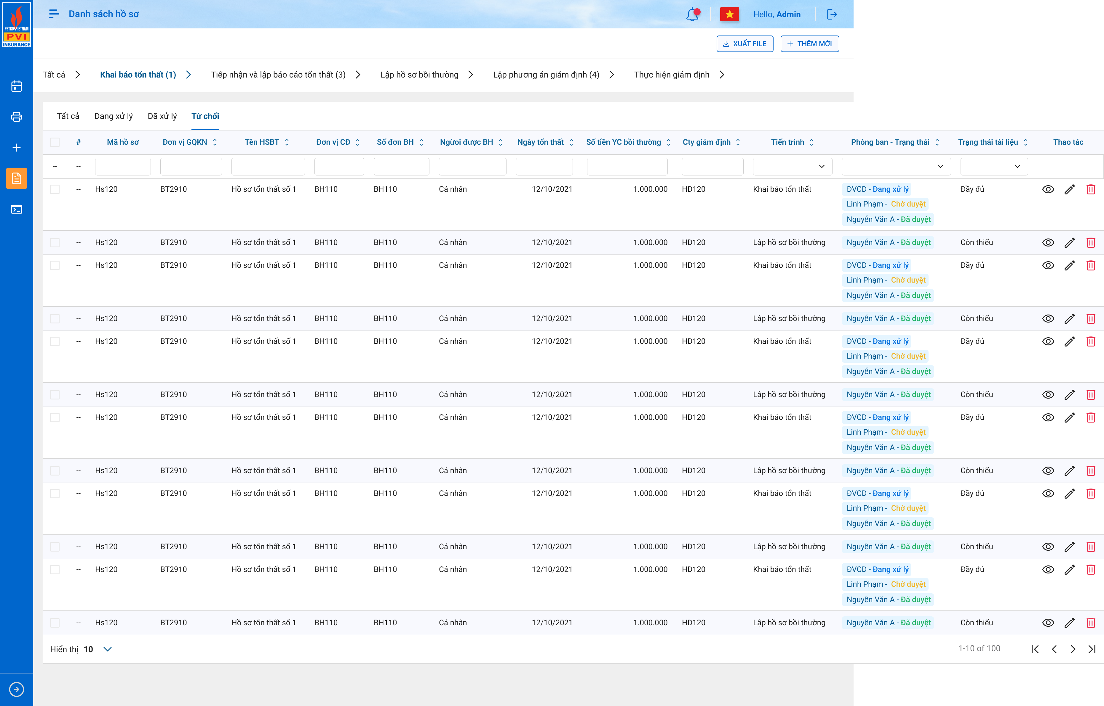

*- Hình 2.2.1.1 Màn hình Danh sách tổn thất*

##### Mô tả màn hình

|  |  |  |  |
| --- | --- | --- | --- |
| **STT** | **Trường thông tin** | **Định dạng** | **Mô tả nội dung** |
| **Thông tin tab trên danh sách** | | | |
| **1** | Tab Tất cả |  | Hiển thị tất cả hồ sơ khai báo tổn thất của tất cả trạng thái |
| **2** | Tab Đang xử lý |  | Chỉ hiển thị các hồ sơ có trang thái là Đang xử lý |
| **3** | Tab Đã xử lý |  | Chỉ hiển thị các hồ sơ có trạng thái là Đã xử lý |
| **4** | Tab Từ chối |  | Chỉ hiển thị các hồ sơ có trạng thái là Từ chối |
| **Thông tin hiển thị trên danh sách** | | | |
| **1** | Mã hồ sơ | Label column | Hiển thị Mã hồ sơ. Mã được sinh tự động và là duy nhất, được đặt theo định dạng: HS + 2 số cuối của Năm + 4 ký tự random và là duy nhất.  Ví dụ HS220001 |
| **2** | Đơn vị GQKN | Label column | Hiển thị thông tin đơn vị GQKN |
| **3** | Tên HSBT | Label column | Hiển thị thông tin tên hồ sơ bồi thường |
| **4** | Đơn vị CĐ | Label column | Hiển thị thông tin đơn vị cấp đơn |
| **5** | Số đơn BH | Label column | Hiển thị thông tin số đơn BH |
| **6** | Người được BH | Label column | Hiển thị thông tin người được hưởng BH  Định dạng dd/mm/yyyy hh:mm |
| **7** | Ngày tổn thất | Label column | Hiển thị thông tin ngày tổn thất  Định dạng dd/mm/yyyy hh:mm |
| **8** | Số tiền YC bồi thường | Label column | Hiển thị thông tin số YC bồi thường tổn thất |
| **9** | Công ty giám định | Label column | Hiển thị thông tin công ty giám định tổn thất |
| **10** | Tiến trình | Label column | Hiển thị thông tin tiến trình xử lý tổn thất |
| **11** | Phòng ban – trạng thái | Label column | Hiển thị thông tin phòng ban – trạng thái.  + Đối với các tổn thất chưa rõ người xử lý sẽ hiển thị: Phòng ban – trạng thái  + Đối với tổn thất có người xử lý hiển thị: Người xử lý – trạng th |
| **12** | Trạng thái tài liệu | Label column | Hiển thị thông trạng thái tài liệu khai báo tổn thất |
| **13** |  | TextBox | Cho phép nhập các ký tự chữ và số để tra cứu thông tin khách hàng. |
| **14** |  | Button | Cho phép xuất danh sách tiếp nhận và lập báo cáo tổn thất ra file excel |
| **15** |  | Button | Mở màn hình thêm mới khai báo tổn thất – Account cán bộ cấp đơn |
| **16** |  | Icon | Xem chi tiết thông tin hồ sơ tổn thất  Hệ thống hiển thị màn hình xem thông tin chi tiết hồ sơ tổn thất |
| **17** |  | Icon | Sửa thông tin hồ sơ tổn thất  Hệ thống hiển thị màn hình sửa thông tin chi tiết hồ sơ tổn thất |
| **18** |  | Icon | Cho phép người dùng xoá khai báo khỏi danh sách hiện thị  Hệ thống hiển thị thông báo lựa chọn Xóa hoặc không |
| **STT** | Trường thông tin | Định dạng | Mô tả nội dung |
| **Thông tin tab trên danh sách** | | | |
| **1** | Tab Tất cả |  | Hiển thị tất cả hồ sơ khai báo tổn thất của tất cả trạng thái |
| **2** | Tab Đang xử lý |  | Chỉ hiển thị các hồ sơ có trang thái là Đang xử lý |
| **3** | Tab Đã xử lý |  | Chỉ hiển thị các hồ sơ có trạng thái là Đã xử lý |
| **4** | Tab Từ chối |  | Chỉ hiển thị các hồ sơ có trạng thái là Từ chối |
| **Thông tin hiển thị trên danh sách** | | | |
| **1** | Mã hồ sơ | Label column | Hiển thị Mã hồ sơ. Mã được sinh tự động và là duy nhất, được đặt theo định dạng: HS + 2 số cuối của Năm + 4 ký tự random và là duy nhất.  Ví dụ HS220001 |
| **2** | Đơn vị GQKN | Label column | Hiển thị thông tin đơn vị GQKN |
| **3** | Tên HSBT | Label column | Hiển thị thông tin tên hồ sơ bồi thường |
| **4** | Đơn vị CĐ | Label column | Hiển thị thông tin đơn vị cấp đơn |
| **5** | Số đơn BH | Label column | Hiển thị thông tin số đơn BH |
| **6** | Người được BH | Label column | Hiển thị thông tin người được hưởng BH  Định dạng dd/mm/yyyy hh:mm |
| **7** | Ngày tổn thất | Label column | Hiển thị thông tin ngày tổn thất  Định dạng dd/mm/yyyy hh:mm |
| **8** | Số tiền YC bồi thường | Label column | Hiển thị thông tin số YC bồi thường tổn thất |
| **9** | Công ty giám định | Label column | Hiển thị thông tin công ty giám định tổn thất |
| **10** | Tiến trình | Label column | Hiển thị thông tin tiến trình xử lý tổn thất |
| **11** | Phòng ban – trạng thái | Label column | Hiển thị thông tin phòng ban – trạng thái.  + Đối với các tổn thất chưa rõ người xử lý sẽ hiển thị: Phòng ban – trạng thái  + Đối với tổn thất có người xử lý hiển thị: Người xử lý – trạng thái |
| **12** | Trạng thái tài liệu | Label column | Hiển thị thông trạng thái tài liệu khai báo tổn thất |
| **13** |  | TextBox | Cho phép nhập các ký tự chữ và số để tra cứu thông tin khách hàng. |
| **14** |  | Button | Cho phép xuất danh sách tiếp nhận và lập báo cáo tổn thất ra file excel |
| **15** |  | Button | Mở màn hình thêm mới khai báo tổn thất – Account cán bộ cấp đơn |
| **16** |  | Icon | Xem chi tiết thông tin hồ sơ tổn thất  Hệ thống hiển thị màn hình xem thông tin chi tiết hồ sơ tổn thất |
| **17** |  | Icon | Sửa thông tin hồ sơ tổn thất  Hệ thống hiển thị màn hình sửa thông tin chi tiết hồ sơ tổn thất |
| **18** |  | Icon | Cho phép người dùng xoá khai báo khỏi danh sách hiện thị  Hệ thống hiển thị thông báo lựa chọn Xóa hoặc không |

#### Thông tin tổn thất

* CBCĐ: được phép Hủy nếu thấy trùng hồ sơ HOẶC Lập báo cáo tổn thất nếu thấy thông tin đã hợp lệ
* QLNV/ Hotline: cho phép sửa lại thông tin khai báo (số đơn BH/ đơn vị) để gửi đến đúng đơn vị/ phòng ban cấp đơn xử lý.

##### Màn hình

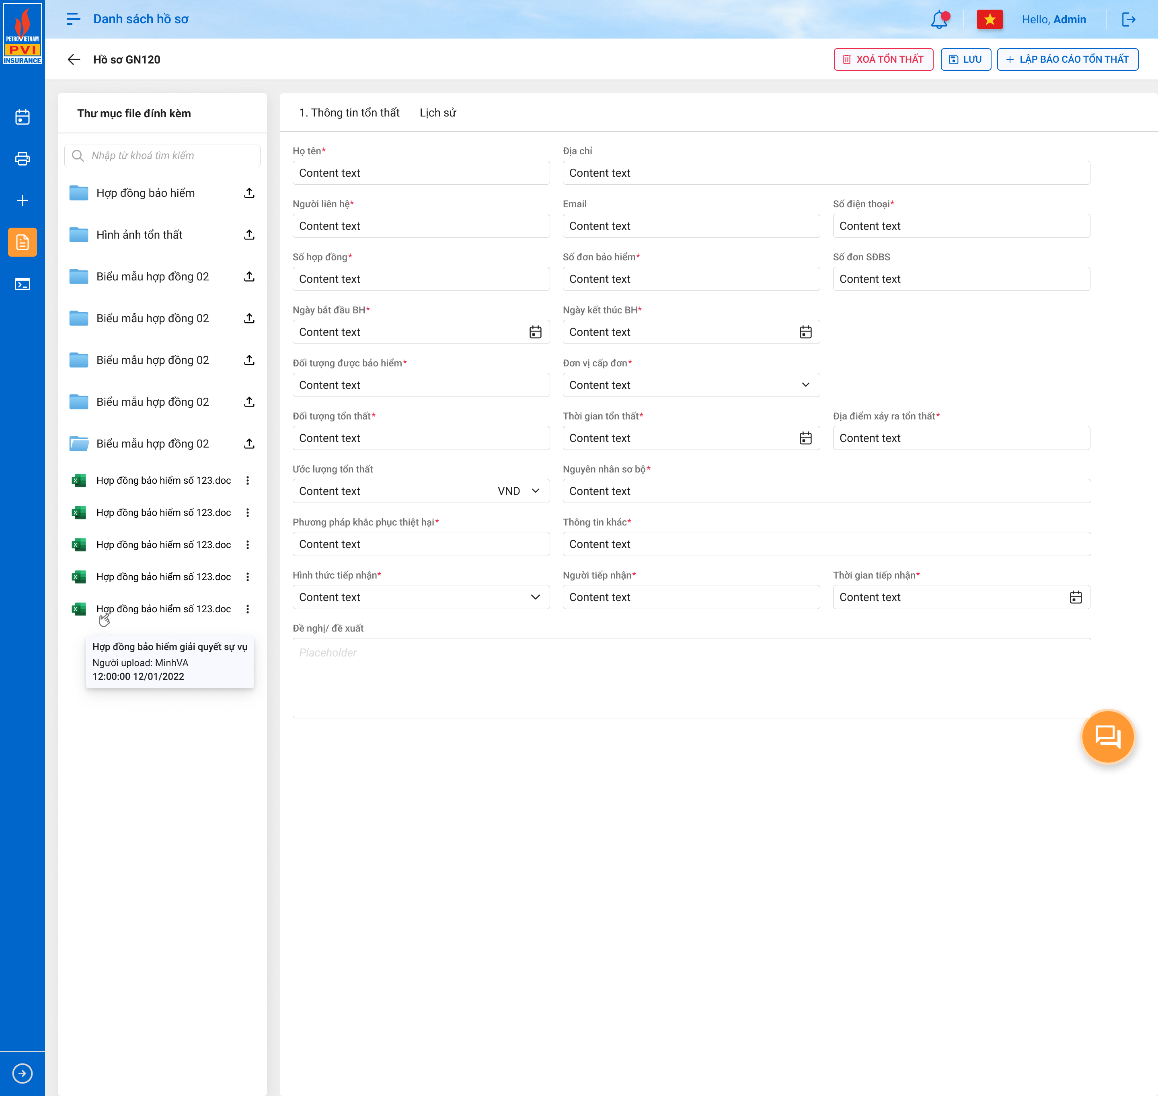

*Hình 2.2.2.1. Màn hình thông tin tổn thất*

##### Mô tả màn hình

|  |  |  |  |
| --- | --- | --- | --- |
| **STT** | **Trường thông tin** | **Định dạng** | **Mô tả nội dung** |
| **1** | Họ và tên | Textbox | Chỉ hiển thị dữ liệu không cho phép sửa |
| **2** | Địa chỉ | Textbox | Chỉ hiển thị dữ liệu không cho phép sửa |
| **3** | Người liên hệ | Textbox | Chỉ hiển thị dữ liệu không cho phép sửa |
| **4** | Email | Textbox | Chỉ hiển thị dữ liệu không cho phép sửa |
| **5** | Số điện thoại | Textbox | Chỉ hiển thị dữ liệu không cho phép sửa |
| **6** | Số hợp đồng | Textbox | Chỉ hiển thị dữ liệu không cho phép sửa |
| **7** | Số đơn bảo hiểm | Textbox | Chỉ hiển thị dữ liệu không cho phép sửa |
| **8** | Số đơn SĐBS | Textbox | Chỉ hiển thị dữ liệu không cho phép sửa |
| **9** | Ngày bắt đầu BH | Textbox | Chỉ hiển thị dữ liệu không cho phép sửa |
| **10** | Ngày kết thúc BH | Textbox | Chỉ hiển thị dữ liệu không cho phép sửa |
| **11** | Đối tượng hưởng BH | Textbox | Chỉ hiển thị dữ liệu không cho phép sửa |
| **12** | Đơn vị cấp đơn | Textbox | Chỉ hiển thị dữ liệu không cho phép sửa |
| **13** | Đối tượng tổn thất | Textbox | Chỉ hiển thị dữ liệu không cho phép sửa |
| **14** | Thời gian tổn thất | Textbox | Chỉ hiển thị dữ liệu không cho phép sửa |
| **15** | Địa điểm xảy ra tổn thất | Textbox | Chỉ hiển thị dữ liệu không cho phép sửa |
| **16** | Ước lượng tổn thất | Textbox | Chỉ hiển thị dữ liệu không cho phép sửa |
| **17** | Nguyên nhân sơ bộ | Textbox | Chỉ hiển thị dữ liệu không cho phép sửa |
| **18** | Phương pháp khắc phục thiệt hại | Textbox | Chỉ hiển thị dữ liệu không cho phép sửa |
| **19** | Thông tin khác | Textbox | Chỉ hiển thị dữ liệu không cho phép sửa |
| **20** | Hình thức tiếp nhận | Textbox | Chỉ hiển thị dữ liệu không cho phép sửa |
| **21** | Người tiếp nhận | Textbox | Chỉ hiển thị dữ liệu không cho phép sửa |
| **22** | Thời gian tiếp nhận | Textbox | Chỉ hiển thị dữ liệu không cho phép sửa |
| **23** | Đề nghị/đề xuất | Textbox | Chỉ hiển thị dữ liệu không cho phép sửa |
| **24** |  | Buton | Lưu thông tin cập nhật của bộ phận hotline/QLNV |
| **25** |  | Button | Xóa thông tin tổn thất khỏi danh sách  Hệ thống đưa ra màn hình xác nhận xóa   * Có: Xóa khỏi danh sách khai báo tổn thất * Không: Trở về màn hình thông tin tổn thất |
| **26** |  | Button | Chuyển sang màn hình Lập báo cáo tổn thất. |

#### Lập báo cáo tổn thất – Phòng/ban Cấp đơn

##### Quy trình nghiệp vụ

###### Quy trình

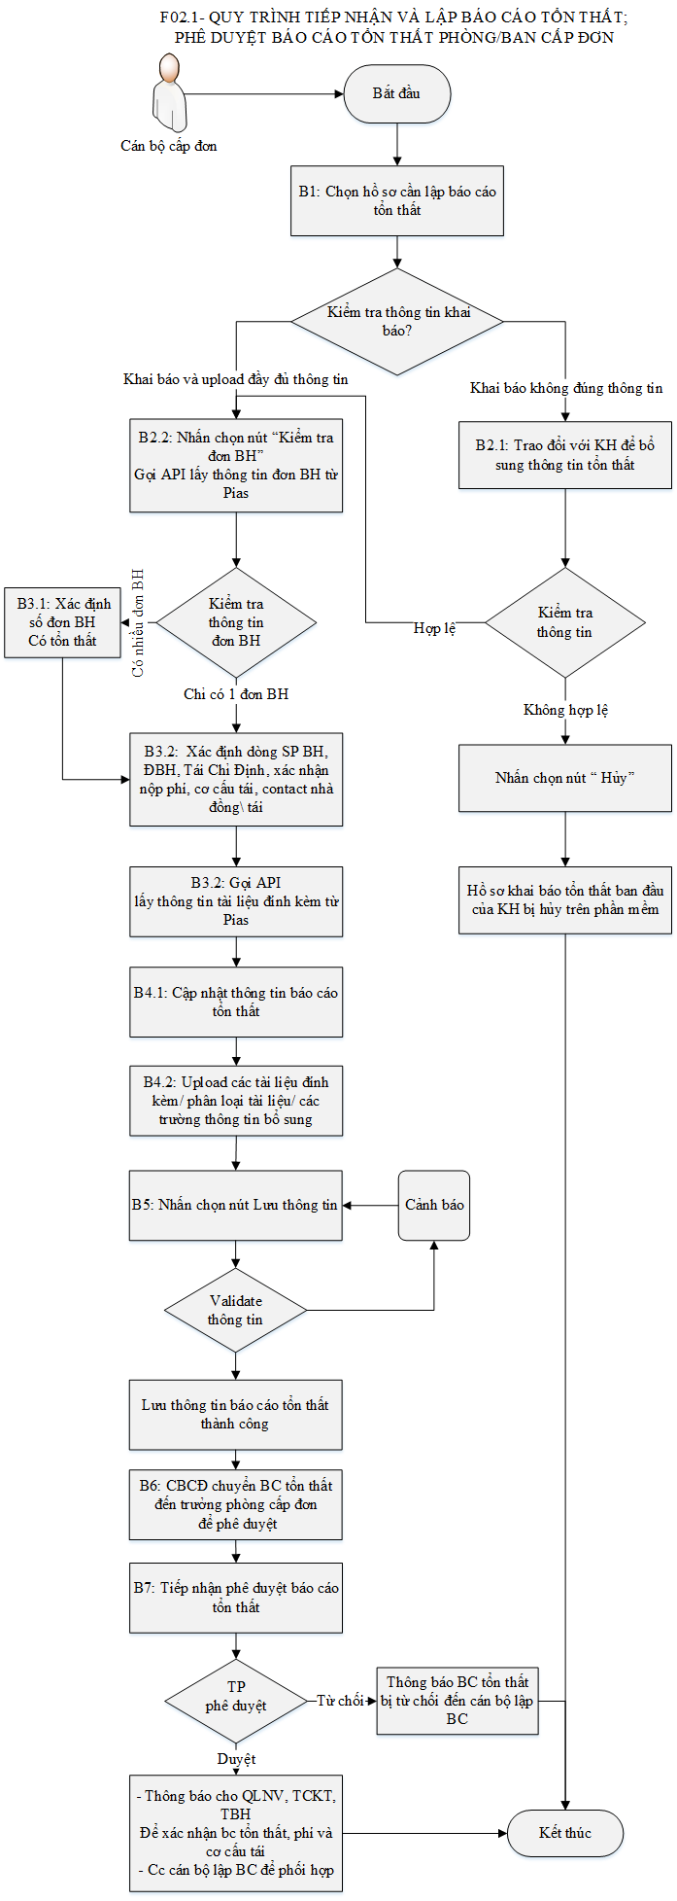

###### Mô tả quy trình

|  |  |  |  |  |
| --- | --- | --- | --- | --- |
| **STT** | **Tên bước** | **Vai trò** | **Mô tả nội dung** | **Thực hiện** |
| **B1** | Chọn hồ sơ cần lập báo cáo tổn thất | Cán bộ Cấp đơn | Người dùng chọn hồ sơ cần lập báo cáo tổn thất | Thực hiện trên hệ thống |
| **B2** | Kiểm tra thông tin tổn thất | Cán bộ Cấp đơn | **B2.1.** Hồ sơ khai báo không đầy đủ thông tin: CBCĐ trao đổi với khách hàng/Môi giới thông qua chat (hoặc thực hiện bên ngoài hệ thống). Người dùng thực hiện cập nhật thông tin còn thiếu.  - Trường hợp thông tin sau khi trao đổi bổ sung không hợp lệ: CBCĐ thực hiện “Hủy” hồ sơ khai báo tổn thất.  - Trường hợp thông tin sau khi trao đổi bổ sung hợp lệ: CBCĐ thực hiện kiểm tra đơn BH. | Thực hiện trên hệ thống |
| **B2.2.** Hồ sơ khai báo tổn thất hợp lệ: CBCĐ thực hiện chọn “Kiểm tra đơn BH”. Hệ thống gọi API để lấy thông tin đơn BH từ hệ thống Pias. | Thực hiện trên hệ thống |
| **B3** | Kiểm tra thông tin đơn bảo hiểm | Cán bộ Cấp đơn | Hệ thống lấy thông tin dữ liệu theo số đơn bảo hiểm từ hệ thống Pias:  **B3.1.** Trường hợp có nhiều đơn BH, CBCĐ thực hiện xác định 01 số đơn bảo hiểm tương ứng báo cáo tổn thất. Sau đó, chuyển đến B3.2  **B3.2.** CBCĐ thực hiện xác định dòng SP BH, ĐBH, TBH, xác nhận nộp phí, đồng thời lấy thông tin tài liệu đính kèm từ hệ thống Pias đưa vào báo cáo tổn thất. | Thực hiện trên hệ thống |
| **B4** | Cập nhật thông tin báo cáo tổn thất; Upload các tài liệu đính kèm/ phân loại tài liệu | Cán bộ Cấp đơn | **B4.1.** Thực hiện cập nhật thông tin báo cáo tổn thất. | Thực hiện trên hệ thống |
| **B4.2** Upload các tài liệu đính kèm/phân loại tài liệu trên báo cáo tổn thất. | Thực hiện trên hệ thống |
| **B5** | Lưu thông tin báo cáo tổn thất | Cán bộ Cấp đơn | CBCĐ thực hiện “Lưu” thông tin báo cáo tổn thất:  - Hiển thị thông báo lỗi nếu thông tin nhập không hợp lệ.  - Hiển thị thông báo thành công nếu thông tin nhập hợp lệ. | Thực hiện trên hệ thống |
| **B6** | Chuyển báo cáo tổn thất tới đến lãnh đạo phòng/ban cấp đơn | Cán bộ Cấp đơn | CBCĐ thực hiện chọn “Chuyển xử lý” báo cáo tổn thất đến lãnh đạo phòng/ban cấp đơn. Hệ thống thực hiện gửi thông báo  tới trưởng phòng/ban cấp đơn để thực hiện xác nhận báo cáo tổn thất. | Thực hiện trên hệ thống |
| **B7** | Phê duyệt báo cáo tổn thất | Lãnh đạo phòng/ban cấp đơn | - Nếu thông tin báo cáo tổn thất không đúng. Lãnh đạo phòng/ban cấp đơn thực hiện “Từ chối”. Hệ thống gửi thông báo tới các cán bộ phòng/ban cấp đơn nội dung lý do từ chối.  - Nếu thông tin báo cáo tổn thất hợp lệ, Lãnh đạo phòng/ban cấp đơn thực hiện chọn “Phê duyệt”, hệ thống gửi thông báo phê duyệt thành công, đồng thời chuyển xử lý tới P.QLNV, TCKT, TBH để xác nhận thông tin báo cáo tổn thất, phí và cơ cấu tái. Cc các cán bộ thuộc phòng/ ban cấp đơn lập báo cáo để phối hợp. | Thực hiện trên hệ thống |

##### Giao diện thiết kế của CBCĐ

###### Lập báo cáo tổn thất

Màn hình

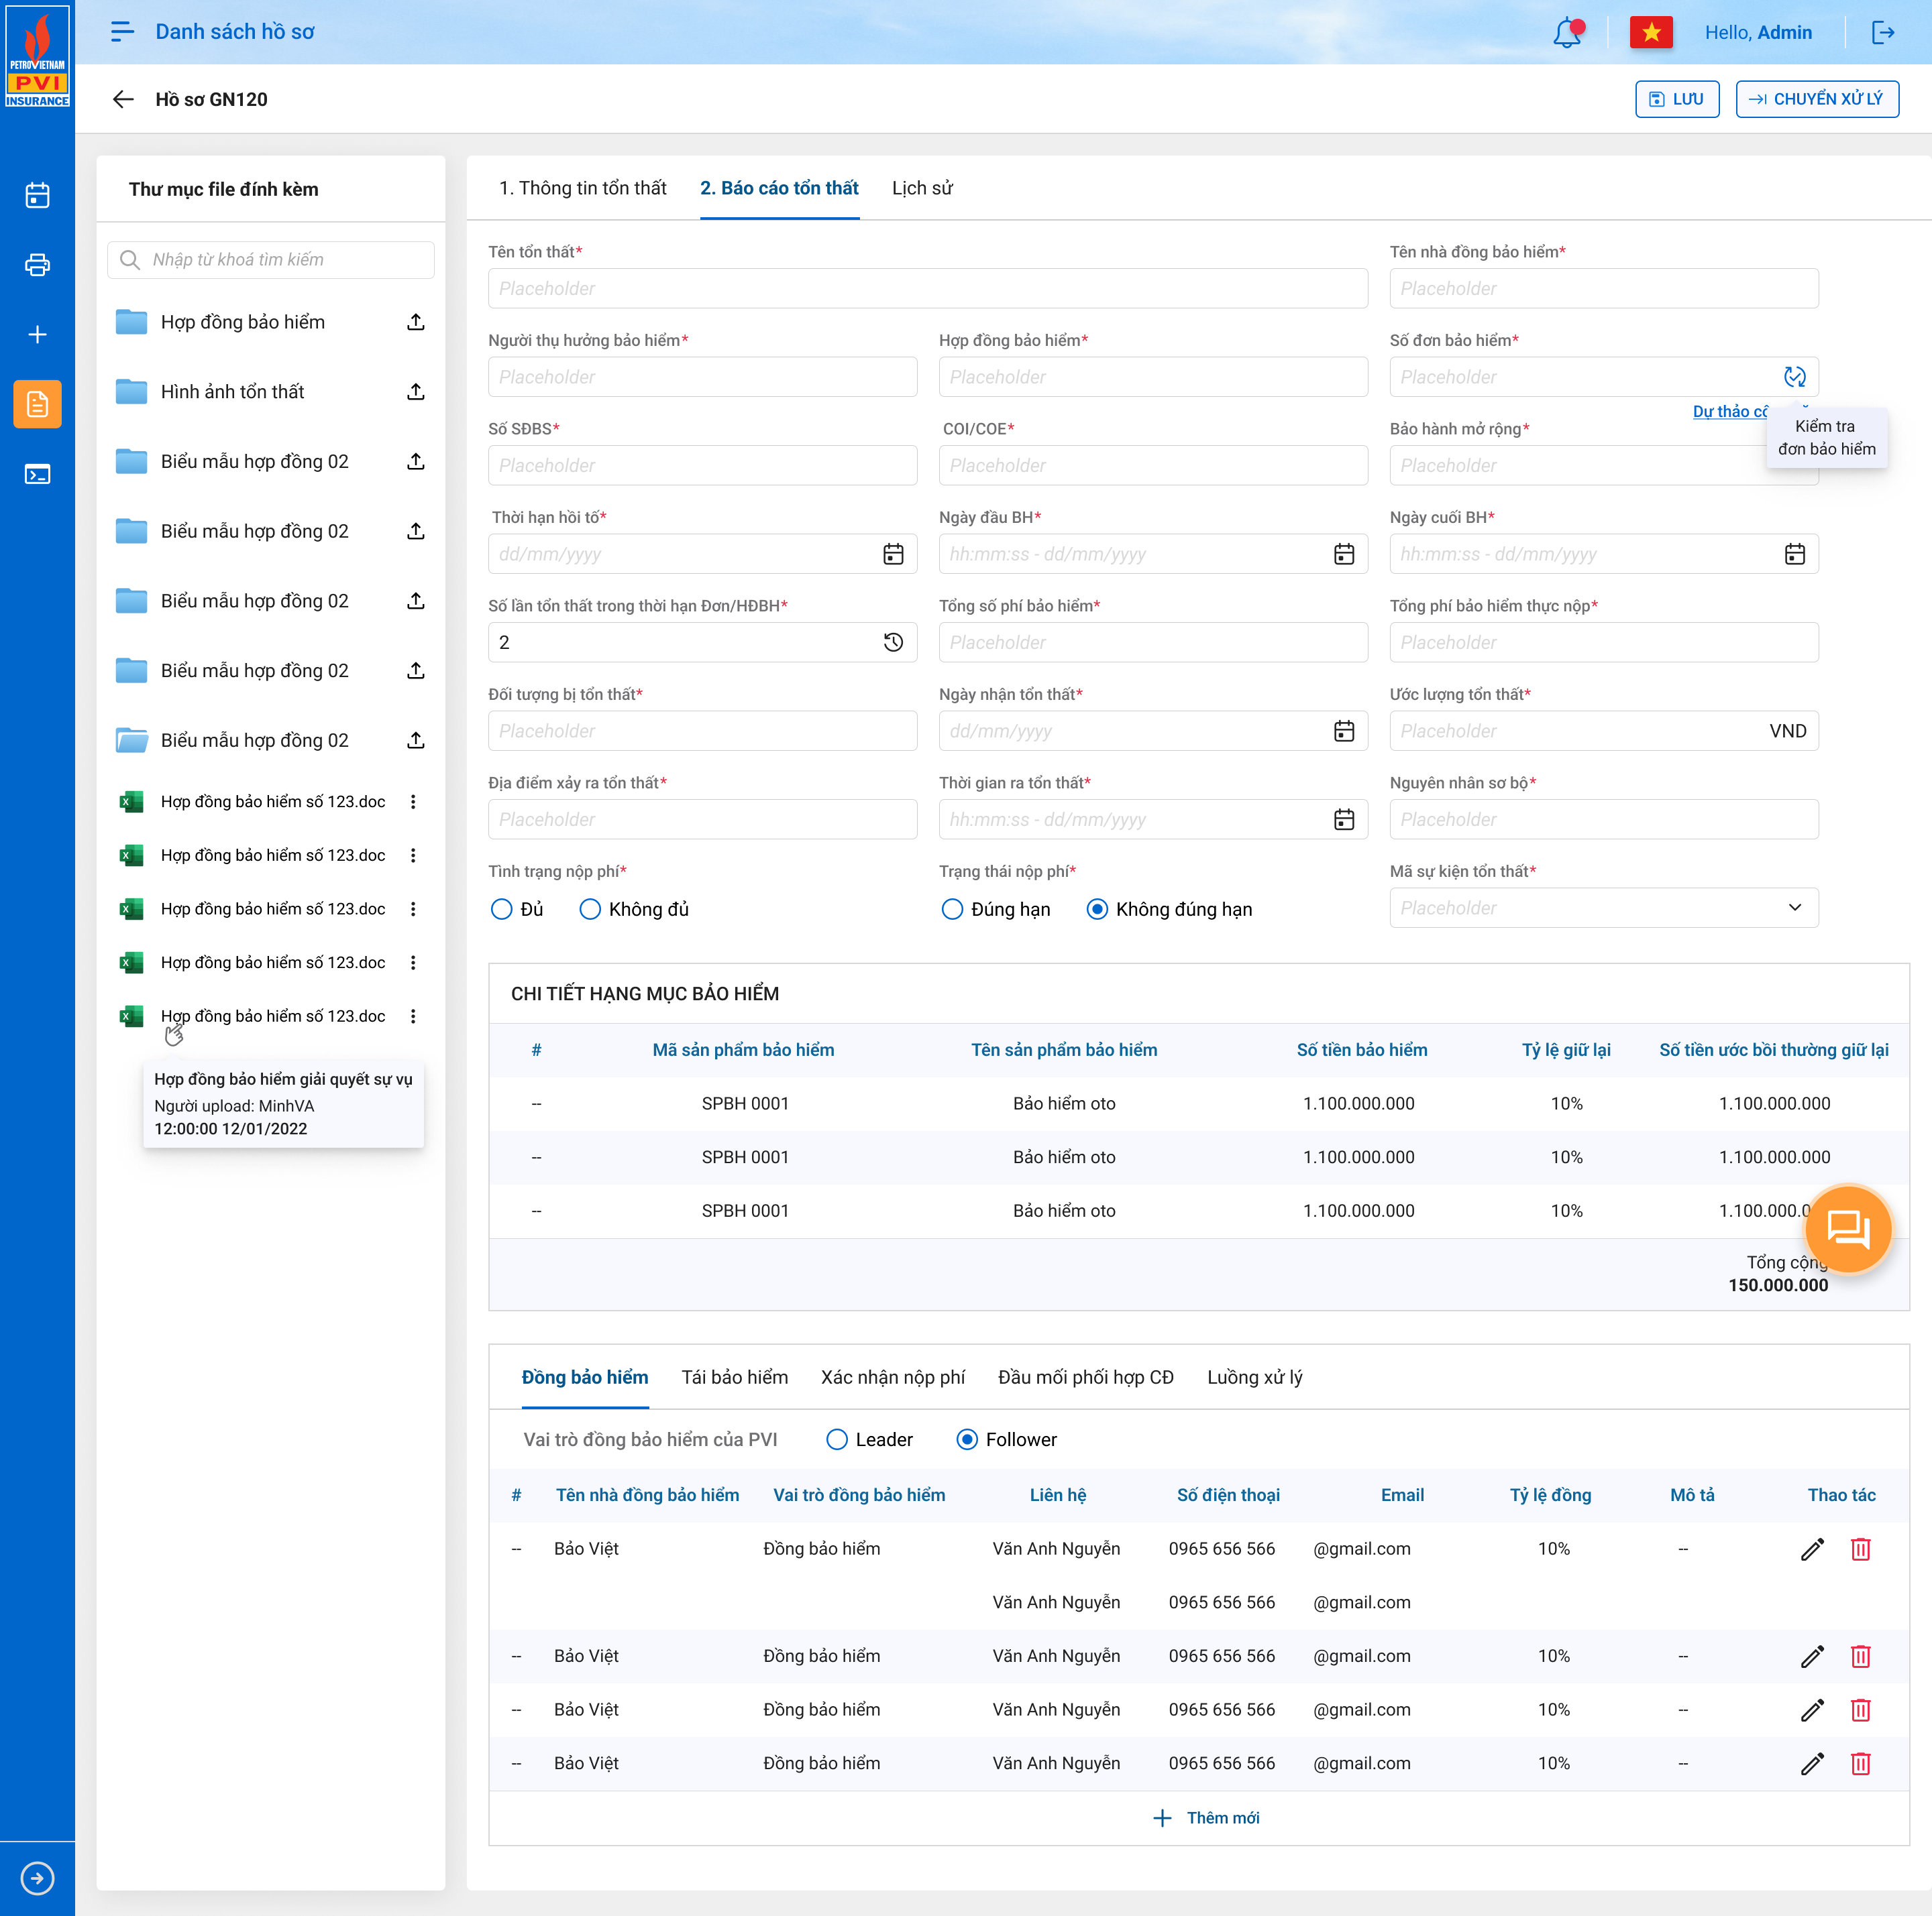

*Hình 2.2.3.2.1-a. Màn hình lập báo cáo tổn thất*

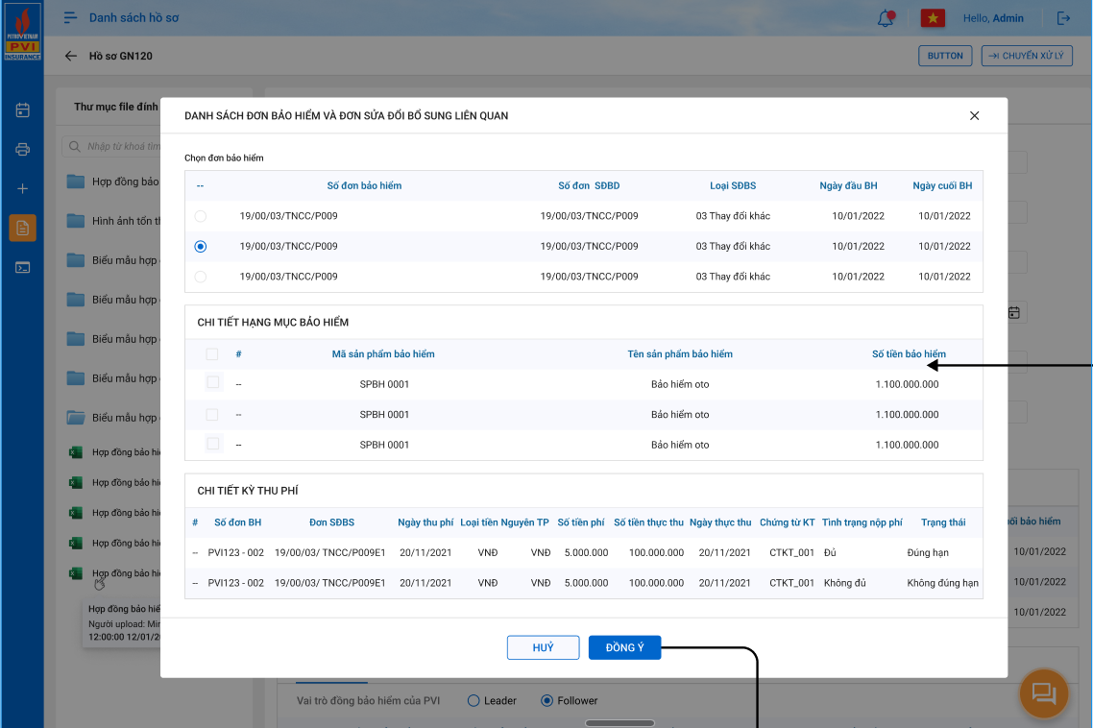

*Hình 2.2.3.2.1-b Màn hình hiển thị danh sách đơn BH và đơn SĐBS liên quan lấy từ hệ thống Pias*

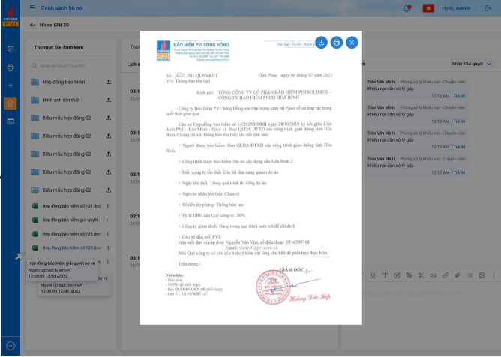

*Hình 2.2.3.2.1-c.Màn hình lập dự thảo công văn*

Mô tả màn hình

* Màn hình lập báo cáo tổn thất

|  |  |  |  |  |
| --- | --- | --- | --- | --- |
| **STT** | **Trường thông tin** | **Định dạng** | **Bắt buộc** | **Mô tả nội dung** |
| **1** | Tên tổn thất | Textbox | Có | * Cho phép nhập * Giới hạn 250 ký tự |
| **2** | Tên nhà đồng bảo hiểm | Textbox | Có | * Cho phép nhập * Giới hạn 500 ký tự |
| **3** | Người thụ hưởng bảo hiểm | Textbox | Có | * Cho phép nhập * Giới hạn 500 ký tự |
| **4** | Hợp đồng bảo hiểm | Textbox | Có | * Cho phép nhập * Giới hạn 50 ký tự |
| **5** | Số đơn bảo hiểm | Textbox | Có | * Hiển thị thông tin số đơn bảo hiểm theo số đơn bảo hiểm ở tab khai báo tổn thất * Cho phép sửa * Giới hạn 50 ký tự |
| **6** | Số SĐBS | Textbox | Có | * Hiển thị thông tin SĐBS theo số SĐBS ở tab khai báo tổn thất * Cho phép sửa * Giới hạn 50 ký tự |
| **7** | COI/COE | Textbox | Có | * Cho phép nhập * Giới hạn 50 ký tự |
| **8** | Bảo hành mở rộng | Textbox | Có | * Cho phép nhập * Giới hạn 100 ký tự |
| **9** | Thời hạn hồi tố | Datetime | Có | * Cho phép nhập * Địng dạng dd/mm/yyyy hh:mm |
| **10** | Ngày đầu BH | Datetime | Có | * Hiển thị thông tin ngày đầu BH theo thông tin đã khai báo ở tab khai báo tổn thất. * Cho phép sửa * Địng dạng dd/mm/yyyy hh:mm |
| **11** | Ngày cuối BH | Datetime | Có | * Hiển thị thông tin ngày cuối BH theo thông tin đã khai báo ở tab khai báo tổn. * Cho phép sửa * Địng dạng dd/mm/yyyy hh:mm |
| **12** | Số lần tổn thất trong thời hạn Đơn/HĐBH | Number | Có | * Cho phép nhập (số nguyên dương) * Giới hạn 10 ký tự |
| **13** | Tổng số phí BH | Number | Có | * Cho phép nhập (số nguyên dương) * Giới hạn 15 ký tự |
| **14** | Tổng phí BH thực nộp | Number | Có | * Cho phép nhập (Số nguyên dương) * Giới hạn 15 ký tự |
| **15** | Đối tượng bị tổn thất | Textbox | Có | * Hiển thị thông tin đối tượng bị tổn thất theo thông tin đã khai báo ở tab khai báo tổn thất. * Cho phép sửa * Giới hạn 250 ký tự |
| **16** | Ngày nhận tổn thất | Datetime | Có | * Hiển thị thông tin ngày nhận tổn thất theo thông tin thời gian tiếp nhận đã khai báo ở tab khai báo tổn thất. * Cho phép sửa lại. * Định dạng dd/mm/yyyy hh:mm |
| **17** | Ước lượng tổn thất | Number | Có | * Hiển thị thông tin ước lượng tổn thất theo thông tin đã khai báo ở tab khai báo tổn thất. * Cho phép sửa (số nguyên dương) * Giới hạn 15 ký tự |
| **18** | Địa điểm xảy ra tổn thất | Textbox | Có | * Hiển thị thông tin địa điểm xảy ra tổn thất theo thông tin đã khai báo ở tab khai báo tổn thất. * Cho phép sửa * Giới hạn 500 ký tự |
| **19** | Thời gian ra tổn thất | Datetime | Có | * Hiển thị thông tin thời gian ra tổn thất theo thông tin đã khai báo ở tab khai báo tổn thất * Cho phép sửa lại. * Định dạng dd/mm/yyyy hh:mm |
| **20** | Nguyên nhân sơ bộ | Textbox | Có | * Hiển thị thông tin nguyên nhân sơ bộ theo thông tin đã khai báo ở tab khai báo tổn thất * Cho phép sửa * Giới hạn 500 ký tự |
| **21** | Mã sự kiện tổn thất | Select box | Không | * Dữ liệu được lấy từ danh sách sự kiện tổn thất |
| **22** | Tình trạng nộp phí | Checkbox | Có | * Giá trị: Đủ, không đủ * Chỉ cho phép chọn 1 giá trị |
| **23** | Trạng thái nộp phí | Checkbox | Có | * Giá trị: Đúng hạn, không đúng hạn. * Chỉ cho phép chọn 1 giá trị |
| **24** | **Chi tiết hạng mục bảo hiểm:** Hiển thị danh sách chi tiết hạng mục bảo hiểm theo đơn bảo hiểm đã chọn lấy từ hệ thông Pias (lấy thông chi tiết hạng mục bảo hiểm từ **màn hình** **hiển thị danh sách đơn bảo hiểm và đơn sửa đổi bổ sung liên quan lấy từ hệ thống Pias** mục **Chi tiết hạng mục BH)** | | | | |
| **24.1** |  | Checkbox |  | Tích chọn hạng mục bảo hiểm cần đưa vào  Cho phép tích chọn nhiều |
| **24.2** | # | Number |  | Số thứ tự tự tăng theo số nguyên |
| **24.3** | Mã sản phẩm bảo hiểm | Textbox | Không | Chỉ hiển thị dữ liệu không cho phép sửa. |
| **24.4** | Tên sản phẩm bảo hiểm | Textbox | Không | Chỉ hiển thị dữ liệu không cho phép sửa. |
| **24.5** | Số tiền bảo hiểm | Number | Không | Chỉ hiển thị dữ liệu không cho phép sửa. |
| **24.6** | Tỷ lệ giữ lại | number | Không | Chỉ hiển thị dữ liệu không cho phép sửa. |
| **24.7** | Số tiền ước bồi thường giữ lại | Number | Không | Chỉ hiển thị dữ liệu không cho phép sửa.  Số tiền= ước lượng tổn thất * tỷ lệ giữ lại |
| **25** | **Tab thông tin Đồng bảo hiểm** | | | | |
| **25.1** | Vai trò đồng bảo hiểm của PVI | Radio button | Có | Giá trị: Leader, Follower  Chỉ tích chọn 1 giá trị |
| **25.2** | *Danh sách nhà đồng bảo hiểm* | | | | |
| **25.3** | # | Number |  | Số thứ tự tự tăng theo số nguyên |
| **25.4** | Tên nhà đồng bảo hiểm | Textbox | Không | Chỉ hiển thị dữ liệu không cho phép sửa. |
| **25.5** | Vai trò đồng bảo hiểm | Textbox | Không | Chỉ hiển thị dữ liệu không cho phép sửa. |
| **25.6** | Liên hệ | Textbox | Không | Chỉ hiển thị dữ liệu không cho phép sửa. |
| **25.7** | Số điện thoại | Textbox | Không | Chỉ hiển thị dữ liệu không cho phép sửa. |
| **25.8** | Email | Textbox | Không | Chỉ hiển thị dữ liệu không cho phép sửa. |
| **25.9** | Tỷ lệ đồng | Number | Không | Chỉ hiển thị dữ liệu không cho phép sửa. |
| **25.10** | Mô tả | Textbox | Không | Chỉ hiển thị dữ liệu không cho phép sửa. |
| **25.11** |  | Icon |  | Chỉnh sửa thông tin nhà đồng bảo hiểm  Hệ thống hiển thị **Màn hình sửa thông tin đồng bảo hiểm** |
| **25.12** |  | Icon |  | Xóa thông tin nhà đồng bảo hiểm  Hệ thống hiển thị màn hình xác nhận xóa  + Có: hệ thống xóa thông tin nhà đồng bảo hiểm và hiển thị thông báo xóa thành công  + Không: hệ thống đóng màn hình thông báo xóa và trở về màn hình lập báo tổn thất |
| **25.13** |  | Icon |  | Thêm mới thông tin nhà đồng bảo hiểm  Hệ thống hiển thị **Màn hình thêm mới đồng bảo hiểm** |
| **26** | **Tab thông tin Tái bảo hiểm** | | | | |
| **26.1** | Số đơn bảo hiểm áp dụng cơ cấu tái | Text box | Có | Chỉ hiển thị dữ liệu không cho phép sửa. |
| **26.2** | Tái bảo hiểm fronting/chỉ định | Radio button | Có | Giá trị: Có, Không  Chỉ cho phép tích chọn 1 giá trị |
| **26.3** | Tỷ lệ giữ lại PVI | Number | Không | Hiển thị tỷ lệ tái giữ lại tái bảo hiểm PVI |
|  | *Danh sách thông tin tái bảo hiểm* | | | | |
| **26.3** | # | Number |  | Số thứ tự tự tăng theo số nguyên |
| **26.4** | Tên nhà tái bảo hiểm | Textbox | Không | Chỉ hiển thị dữ liệu không cho phép sửa. |
| **26.5** | Tái leader | Check box | Không | Cho phép chỉnh sửa |
| **26.6** | Hợp đồng tái bảo hiểm | Textbox | Không | Chỉ hiển thị dữ liệu không cho phép sửa. |
| **26.7** | Liên hệ | Textbox | Không | Chỉ hiển thị dữ liệu không cho phép sửa. |
| **26.8** | Số điện thoại | Textbox | Không | Chỉ hiển thị dữ liệu không cho phép sửa. |
| **26.9** | Email | Textbox | Không | Chỉ hiển thị dữ liệu không cho phép sửa. |
| **25.10** | Tỷ lệ tái | Number | Không | Chỉ hiển thị dữ liệu không cho phép sửa. |
| **25.11** | Ước thu đòi bồi thường | Number | Không | Chỉ hiển thị dữ liệu không cho phép sửa. |
| **25.12** |  | Icon |  | Chỉnh sửa thông tin liên hệ tái bảo hiểm  Hệ thống hiển thị **Màn hình sửa thông tin liên hệ tái bảo hiểm** |
| **25.13** |  | Icon |  | Xóa thông tin nhà liên hệ bảo hiểm  Hệ thống hiển thị màn hình xác nhận xóa  + Có: hệ thống xóa thông tin liên hệ nhà tái bảo hiểm và hiển thị thông báo xóa thành công  + Không: hệ thống đóng màn hình thông báo xóa và trở về màn hình lập báo tổn thất |
| **26.5** |  | Icon |  | Thêm mới thông tin liên hệ tái bảo hiểm  Hệ thống hiển thị **Màn hình thêm mới thông tin liên hệ tái bảo hiểm** |
| **26** | **Tab thông tin xác nhận nộp phí:** Hiển thị danh sách chi tiết chu kỳ thu phí theo đơn bảo hiểm đã chọn lấy từ hệ thông Pias (lấy thông chi tiết chu kỳ thư phí từ **màn hình** **hiển thị danh sách đơn bảo hiểm và đơn sửa đổi bổ sung liên quan lấy từ hệ thống Pias** mục **Chi tiết kỳ thu phí)** | | | | |
| **26.1** | Số đơn bảo hiểm | Textbox | Không | Chỉ hiển thị dữ liệu không cho phép sửa. |
| **26.2** | Đơn SĐBS | Textbox | Không | Chỉ hiển thị dữ liệu không cho phép sửa. |
| **26.3** | Ngày thu phí | Datetime | Không | Chỉ hiển thị dữ liệu không cho phép sửa. |
| **26.4** | Loại tiền | Textbox | Không | Chỉ hiển thị dữ liệu không cho phép sửa. |
| **26.5** | Nguyên tệ phí | Textbox | Không | Chỉ hiển thị dữ liệu không cho phép sửa. |
| **26.6** | Số tiền phí | Number | Không | Chỉ hiển thị dữ liệu không cho phép sửa. |
| **26.7** | Số tiền thực thu | Number | Không | Chỉ hiển thị dữ liệu không cho phép sửa. |
| **26.8** | Ngày thực thu | Datetime | Không | Chỉ hiển thị dữ liệu không cho phép sửa. |
| **26.9** | Chứng từ KT | Textbox | Không | Chỉ hiển thị dữ liệu không cho phép sửa. |
| **26.10** | Tình trạng nộp phí | Textbox | Không | Chỉ hiển thị dữ liệu không cho phép sửa.  + Đủ: Số tiền phí = Số tiền thực thu  + Không đủ: Số tiền phí != số tiền thực thu |
| **26.11** | Trạng thái nộp phí | Textbox | Không | Chỉ hiển thị dữ liệu không cho phép sửa.  + Đúng hạn: Ngày thực thu = Ngày thu phí  + Không đúng hạn: Ngày thực thu != Ngày thu phí |
| **26.12** |  | Icon |  | C hỉnh sửa thông tin tái bảo hiểm  Hệ thống hiển thị **Màn hình sửa kỳ phí bảo hiểm** |
| **26.13** |  | Icon |  | Hệ thống hiển thị màn hình xác nhận xóa  + Có: hệ thống xóa thông tin kỳ phí bảo hiểm và hiển thị thông báo xóa thành công  + Không: hệ thống đóng màn hình thông báo xóa và trở về màn hình lập báo tổn thất |
| **26.14** |  | Icon |  | Thêm mới thông tin tái bảo hiểm  Hệ thống hiển thị **Màn hình thêm mới kỳ thu phí bảo hiểm** |
| **27** | **Tab đầu mối phối hợp cấp đơn** | | | |
| **27.1** | # | Number |  | Số thứ tự tự tăng theo số nguyên |
| **27.2** | Đầu mối | Textbox | Không | Chỉ hiển thị dữ liệu không cho phép sửa. |
| **27.3** | Số điện thoại | Textbox | Không | Chỉ hiển thị dữ liệu không cho phép sửa. |
| **27.4** | Email | Textbox | Không | Chỉ hiển thị dữ liệu không cho phép sửa. |
| **27.5** |  | Icon |  | Chỉnh sửa thông tin tái bảo hiểm  Hệ thống hiển thị **Màn hình sửa đầu mối phối hợp cấp đơn** |
| **27.6** |  | Icon |  | Hệ thống hiển thị màn hình xác nhận xóa  + Có: hệ thống xóa thông tin đầu mối phối hợp cấp đơn và hiển thị thông báo xóa thành công  + Không: hệ thống đóng màn hình thông báo xóa và trở về màn hình lập báo tổn thất |
| **27.7** |  | Icon |  | Thêm mới thông tin tái bảo hiểm  Hệ thống hiển thị **Màn hình thêm mới đầu mối phối hợp cấp đơn** |
| **28** | Đề xuất kiến nghị | Textbox | Không | * Nhập nội dung đề xuất kiến nghị nếu có * Giới hạn 1000 ký tự |
| **29** |  | Button |  | Thực hiện lại thông tin báo cáo tổn thất. |
| **30** |  | Button |  | Chuyển lãnh đạo phòng/ban cấp đơn xử lý phê duyệt báo cáo tổn thất  Hệ thống:   * Chuyển báo cáo tổn thất tới màn hình danh sách báo cáo tổn thất của Lãnh đạo phòng/ban cấp đơn đồng thời gửi thông báo tới lãnh đạo phòng/ban cấp đơn được chuyển * Cập nhật trạng thái báo cáo tổn thất * Lưu thông tin lịch sử chuyển xử lý |
| **31** |  | Icon |  | Kiểm tra đơn bảo hiểm.  Thực hiện chọn icon hệ thống kết nối tới hệ thống Pias check số đơn bảo hiểm và hiển thị ra **Màn hình hiển thị danh sách đơn bảo hiểm và đơn sửa đổi bổ sung liên quan lấy từ hệ thống Pias** |
| **32** |  | Link |  | Lập dự thảo công văn gửi cho nhà Đồng  Hệ thống hiển thị **màn hình dự thảo công văn**, thông tin dự thảo công văn được lấy tự động từ báo cáo tổn thất |
| **Màn hình hiển thị danh sách đơn bảo hiểm và đơn sửa đổi bổ sung liên quan lấy từ hệ thống Pias:** Từ màn hình báo cáo tổn thất người dùng nhấn icon để thực hiệm kiểm tra đơn bảo hiểm theo người dùng đã khai báo Số đơn bảo hiểm từ màn hình khai báo tổn thất. Hệ thống hiển thị màn hình danh sách đơn bảo hiểm và đơn sửa đổi bổ sung liên quan | | | | | | |
| **1** | **Đơn bảo hiểm:** hiển thị danh sách các đơn bảo hiểm cho người dùng lựa chọn đơn bảo hiểm | | | | |
| **1.1** | Thao tác | Radio button | Có | Người dùng chọn đơn bảo hiểm cần đưa vào báo cáo tổn thất |
| **1.2** | Số đơn bảo hiểm | Textbox | Không | Chỉ hiển thị dữ liệu không cho phép sửa. |
| **1.3** | Số đơn SĐBH | Textbox | Không | Chỉ hiển thị dữ liệu không cho phép sửa. |
| **1.4** | Loại SĐBH | Textbox | Không | Chỉ hiển thị dữ liệu không cho phép sửa. |
| **1.5** | Ngày đầu BH | Datetime | Không | Chỉ hiển thị dữ liệu không cho phép sửa.  Định đạng hiển thị dd/mm/yyyy hh:mm |
| **1.6** | Ngày cuối BH | Datetime | Không | Chỉ hiển thị dữ liệu không cho phép sửa.  Định dạng hiển thị dd/mm/yyyy hh:mm |
| **2** | **Chi tiết hạng mục BH:** hiển thị danh sách chi tiết các hạng mục bảo hiểm theo đơn bảo hiểm lựa chọn ở phần danh sách Đơn bảo hiểm | | | | |
| **2.1** | # | Number |  | Số thứ tự tự tăng theo số nguyên |
| **2.2** | Mã sản phẩm bảo hiểm | Textbox | Không | Chỉ hiển thị dữ liệu không cho phép sửa. |
| **2.3** | Tên sản phẩm bảo hiểm | Textbox | Không | Chỉ hiển thị dữ liệu không cho phép sửa. |
| **2.4** | Số tiền bảo hiểm | Number | Không | Chỉ hiển thị dữ liệu không cho phép sửa. |
| **3** | **Chi tiết kỳ thu phí:** Hiển thị toàn bộ danh sách chi tiết kỳ thu phí theo đơn bảo hiểm | | | | |
| **3.1** | Số đơn bảo hiểm | Textbox | Không | Chỉ hiển thị dữ liệu không cho phép sửa. |
| **3.2** | Đơn SĐBS | Textbox | Không | Chỉ hiển thị dữ liệu không cho phép sửa. |
| **3.3** | Ngày thu phí | Datetime | Không | Chỉ hiển thị dữ liệu không cho phép sửa. |
| **3.4** | Loại tiền | Textbox | Không | Chỉ hiển thị dữ liệu không cho phép sửa. |
| **3.5** | Nguyên tệ phí | Textbox | Không | Chỉ hiển thị dữ liệu không cho phép sửa. |
| **3.6** | Số tiền phí | Number | Không | Chỉ hiển thị dữ liệu không cho phép sửa. |
| **3.7** | Số tiền thực thu | Number | Không | Chỉ hiển thị dữ liệu không cho phép sửa. |
| **3.8** | Ngày thực thu | Datetime | Không | Chỉ hiển thị dữ liệu không cho phép sửa.  Định dạng hiển thị dd/mm/yyyy hh:mm |
| **3.9** | Chứng từ KT | Textbox | Không | Chỉ hiển thị dữ liệu không cho phép sửa. |
| **3.10** | Tình trạng nộp phí | Textbox | Không | Chỉ hiển thị dữ liệu không cho phép sửa. |
| **3.11** | Trạng thái nộp phí | Textbox | Không | Chỉ hiển thị dữ liệu không cho phép sửa. |
| **4** |  | Button |  | Cập nhật thông tin chi tiết hạng mục bảo hiểm, chu kỳ thu phí theo Số đơn bảo hiểm đã chọn vào màn hình lập báo cáo tổn thất  Hệ thống đóng màn hình danh sách đơn bảo hiểm và đơn sửa đổi bổ sung liên quan, trở về màn hình báo cáo tổn thất |
| **5** |  | Button |  | Đóng màn hình danh sách đơn bảo hiểm và đơn sửa đổi bổ sung liên quan, trở về màn hình báo cáo tổn thất |

###### Thêm mới/Cập nhật Đồng bảo hiểm

Màn hình

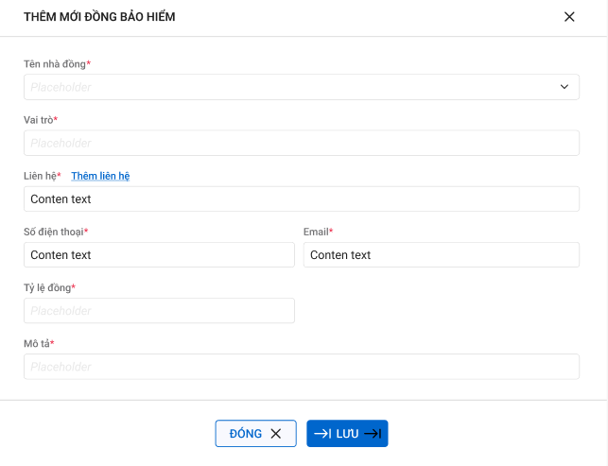

*Hình 2.2.3.2.2-a Màn hình thêm mới đồng bảo hiểm*

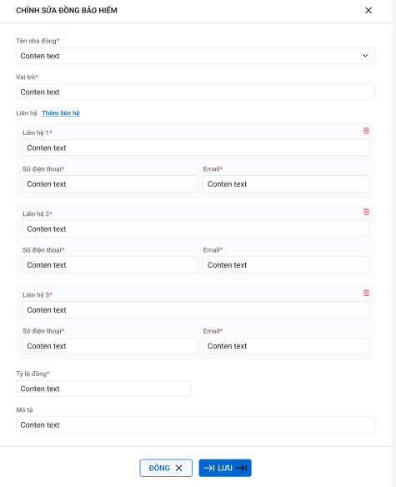

*2.2.3.2.2-b Màn hình chỉnh sửa thông tin đồng bảo hiểm*

Mô tả màn hình

* Màn hình thêm mới Đồng bảo hiểm

|  |  |  |  |  |  |
| --- | --- | --- | --- | --- | --- |
| **STT** | **Trường thông tin** | **Định dạng** | **Bắt buộc** | **Mô tả nội dung** | |
| **1** | Tên nhà đồng | Listbox | Có | * Chọn thông tin tên nhà đồng bảo hiểm từ danh sách nhà đồng được đồng bộ từ pias về. | |
| **2** | Vai trò | Textbox | Có | * Nhập thông tin vai trò nhà đồng bảo hiểm * Giới hạn 250 ký tự | |
| **3** | **Thông tin liên hệ** | | | |
| **3.1** | Liên hệ | Textbox | Có | * Nhập thông tin liên hệ của nhà đồng bảo hiểm * Giới hạn 250 ký tự |
| **3.2** | Số điện thoại | Textbox | Có | * Nhập thông tin số điện thoại của người liên hệ nhà đồng bảo hiểm * Chỉ cho phép số * Giới hạn 50 ký tự |
| **3.3** | Email | Textbox | Có | * Nhập thông tin Email của người liên hệ nhà đồng bảo hiểm * Định danh email:   + Bắt buộc phải có đuôi @  + Chỉ được phép sử dụng các chữ cái (a-z)(A-Z), số (0-9) và dấu (.)   * Giới hạn 50 ký tự |
| **3.4** |  |  |  | Thêm thông tin người liên hệ của nhà đồng bảo hiểm |
| **4** | Tỷ lệ đồng | Number | Có | * Nhập thông tin tỷ lệ đóng của nhà đồng bảo hiểm * Chỉ cho phép nhập số nguyên dương và số thập phân * Giới hạn 5 ký tự |
| **5** | Mô tả | Textbox | Có | * Nhập thông tin mô tả thông tin nhà đồng bảo hiểm * Giới hạn 500 ký tự |
| **6** |  | Button |  | Lưu thông tin cập nhật đồng bảo hiểm  Hệ thống:   * Hiển thị thông báo lỗi nếu thông tin nhập vào không hợp lệ hoặc không nhập thông tin các trường bắt buộc * Thông báo thành công nếu các thông tin đưa vào hợp lệ. Đóng màn hình đồng thời cập nhật lại màn hình Báo cáo tổn thất với các thông tin đã cập nhật |
| **7** |  | Button |  | Đóng màn hình thêm mới thông tin đồng bảo hiểm, hiển thị màn hình thông tin Báo cáo tổn thất |

* Màn hình sửa thông tin đồng bảo hiểm

|  |  |  |  |  |  |
| --- | --- | --- | --- | --- | --- |
| **STT** | **Trường thông tin** | **Định dạng** | **Bắt buộc** | **Mô tả nội dung** | |
| **1** | Tên nhà đồng | Listbox | Có | * Hiển thị thông tin tên nhà đồng bảo hiểm và cho phép sửa | |
| **2** | Vai trò | Textbox | Có | * Hiển thị thông tin vai trò nhà đồng bảo hiểm và cho phép sửa * Giới hạn 250 ký tự | |
| **3** | **Thông tin liên hệ** | | | |
| **3.1** | Liên hệ | Textbox | Có | * Hiển thị thông tin liên hệ của nhà đồng bảo hiểm và cho phép sửa * Giới hạn 250 ký tự |
| **3.2** | Số điện thoại | Textbox | Có | * Hiển thị thông tin số điện thoại của người liên hệ nhà đồng bảo hiểm và cho phép sửa * Giới hạn 50 ký tự |
| **3.3** | Email | Textbox | Có | * Hiển thị thông tin Email của người liên hệ nhà đồng bảo hiểm và cho phép sửa * Định danh email:   + Bắt buộc phải có đuôi @  + Chỉ được phép sử dụng các chữ cái (a-z)(A-Z), số (0-9) và dấu (.)   * Giới hạn 50 ký tự |
| **3.4** |  | Button |  | Thêm thông tin liên hệ |
|  |  | Icon |  | Xóa thông tin liên hệ  Hệ thống hiển thị màn hình xác nhận xóa:  + Có: xóa thông tin liên hệ của nhà đồng, đồng thời đưa ra thông báo xóa thành công  + Không: đóng màn hình xác nhận xóa |
| **4** | Tỷ lệ đồng | Number | Có | * Hiển thị thông tin tỷ lệ đóng của nhà đồng bảo hiểm và cho phép sửa * Giới hạn 5 ký tự |
| **5** | Mô tả | Textbox | Có | * Hiển thị thông tin mô tả thông tin nhà đồng bảo hiểm và cho phép sửa * Giới hạn 500 ký tự |
| **6** |  | Button |  | Lưu thông tin cập nhật đồng bảo hiểm  Hệ thống kiểm tra các trường thông tin bắt buộc nhập:   * Hiển thị thông báo lỗi nếu thông tin nhập vào không hợp lệ hoặc không nhập thông tin các trường bắt buộc * Thông báo thành công nếu các thông tin đưa vào hợp lệ. Đóng màn hình sửa đồng thời cập nhật lại màn hình Báo cáo tổn thất với các thông tin đã cập nhật |
| **7** |  | Button |  | Đóng màn hình sửa thông tin đồng bảo hiểm, hiển thị màn hình thông tin Báo cáo tổn thất |

###### Thêm mới/Cập nhật thông tin liên hệ tái bảo hiểm

Màn hình

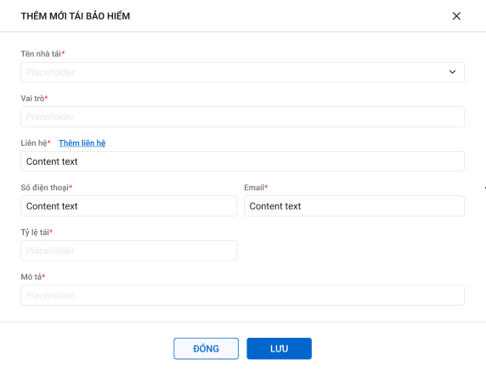

*Hình 2.2.3.2.3-a. Màn hình thêm mới thông tin liên hệ tái bảo hiểm*

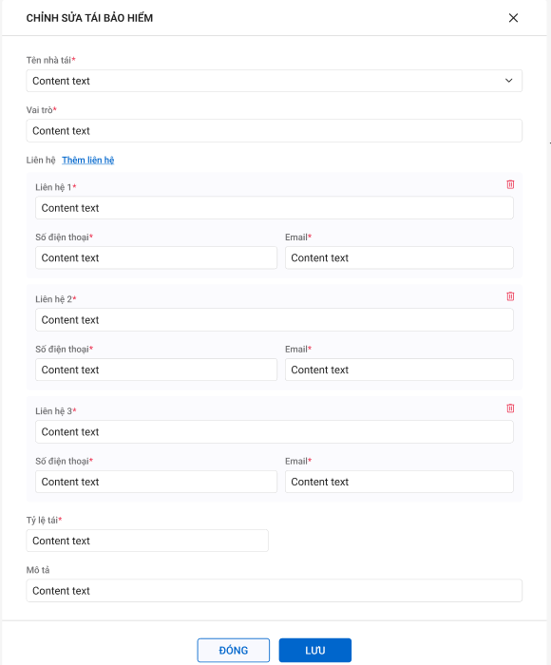

*Hình 2.2.3.2.3-b Màn hình sửa thông tin liên hệ tái bảo hiểm*

Mô tả màn hình

* Màn hình thêm mới thông tin liên hệ nhà tái bảo hiểm

|  |  |  |  |  |  |
| --- | --- | --- | --- | --- | --- |
| **STT** | **Trường thông tin** | **Định dạng** | **Bắt buộc** | **Mô tả nội dung** | |
| **1** | Tên nhà tái | Textbox |  | * Hiển thị thông tin không cho phép sửa | |
| **2** | Vai trò | Textbox |  | * Hiển thị thông tin không cho phép sửa | |
| **3** | **Thông tin liên hệ** | | | |
| **3.1** | Liên hệ | Textbox | Có | * Nhập thông tin thông tin liên hệ của nhà tái bảo hiểm * Giới hạn 250 ký tự |
| **3.2** | Số điện thoại | Textbox | Có | * Nhập thông tin số điện thoại của người liên hệ nhà tái bảo hiểm * Giới hạn 50 ký tự |
| **3.3** | Email | Textbox | Có | * Nhập thông tin Email của người liên hệ nhà tái bảo hiểm * Định danh email:   + Bắt buộc phải có đuôi @  + Chỉ được phép sử dụng các chữ cái (a-z)(A-Z), số (0-9) và dấu (.)   * Giới hạn 50 ký tự |
| **3.4** |  |  |  | Thêm thông tin người liên hệ của nhà tái bảo hiểm |
| **4** | Tỷ lệ đồng | Textbox |  | * Hiển thị không cho phép sửa |
| **5** | Mô tả | Textbox | Có | * Nhập thông tin mô tả thông tin nhà tái bảo hiểm * Giới hạn 500 ký tự |
| **6** |  | Button |  | Lưu thông tin cập nhật thông tin liên hệ tái bảo hiểm  Hệ thống kiểm tra các trường thông tin bắt buộc nhập:   * Hiển thị thông báo lỗi nếu thông tin nhập vào không hợp lệ hoặc không nhập thông tin các trường bắt buộc * Thông báo thành công nếu các thông tin đưa vào hợp lệ. Đóng màn hình đồng thời cập nhật lại màn hình Báo cáo tổn thất với các thông tin đã cập nhật |
| **7** |  | Button |  | Đóng màn hình thêm mới thông tin liên hệ tái bảo hiểm, hiển thị màn hình thông tin Báo cáo tổn thất |

* Màn hình sửa thông tin liên hệ nhà tái bảo hiểm

|  |  |  |  |  |  |
| --- | --- | --- | --- | --- | --- |
| **STT** | **Trường thông tin** | **Định dạng** | **Bắt buộc** | **Mô tả nội dung** | |
| **1** | Tên nhà tái | Textbox |  | Hiển thị thông tin không cho phép sửa | |
| **2** | Vai trò | Textbox |  | Hiển thị thông tin không cho phép sửa | |
| **3** | **Thông tin liên hệ** | | | |
| **3.1** | Liên hệ | Textbox | Có | * Hiển thị thông tin liên hệ của nhà tái bảo hiểm và cho phép sửa * Giới hạn 250 ký tự |
| **3.2** | Số điện thoại | Textbox | Có | * Hiển thị thông tin số điện thoại của người liên hệ nhà tái bảo hiểm và cho phép sửa * Giới hạn 50 ký tự |
| **3.3** | Email | Textbox | Có | * Hiển thị thông tin Email của người liên hệ nhà tái bảo hiểm và cho phép sửa * Định danh email:   + Bắt buộc phải có đuôi @  + Chỉ được phép sử dụng các chữ cái (a-z)(A-Z), số (0-9) và dấu (.)   * Giới hạn 50 ký tự |
| **3.4** |  | Button |  | Thêm thông tin liên hệ |
|  |  | Icon |  | Xóa thông tin liên hệ  Hệ thống hiển thị màn hình xác nhận xóa:  + Có: xóa thông tin liên hệ của nhà tái, đồng thời đưa ra thông báo xóa thành công  + Không: đóng màn hình xác nhận xóa |
| **4** | Tỷ lệ đồng | Textbox |  | * Hiển thị thông tin không cho phép sửa |
| **5** | Mô tả | Textbox | Có | * Hiển thị thông tin mô tả thông tin nhà tái bảo hiểm và cho phép sửa * Giới hạn 500 ký tự |
| **6** |  | Button |  | Lưu thông tin liên hệ nhà tái bảo hiểm  Hệ thống kiểm tra các trường thông tin bắt buộc nhập:   * Hiển thị thông báo lỗi nếu thông tin nhập vào không hợp lệ hoặc không nhập thông tin các trường bắt buộc * Thông báo thành công nếu các thông tin đưa vào hợp lệ. Đóng màn hình sửa đồng thời cập nhật lại màn hình Báo cáo tổn thất với các thông tin đã cập nhật |
| **7** |  | Button |  | Đóng màn hình sửa thông tin liên hệ tái bảo hiểm, hiển thị màn hình thông tin Báo cáo tổn thất |

###### Thêm mới/Cập nhật kỳ thu phí

Màn hình

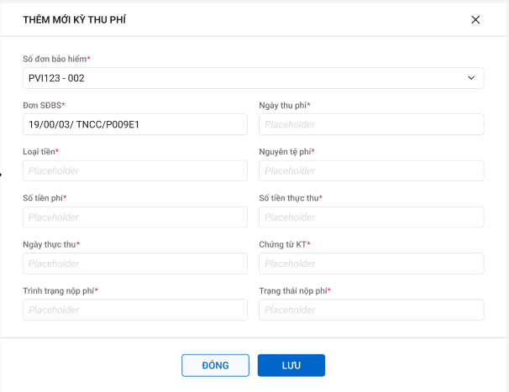

*Hình 2.2.3.2.4-a Màn hình thêm mới kỳ thu phí*

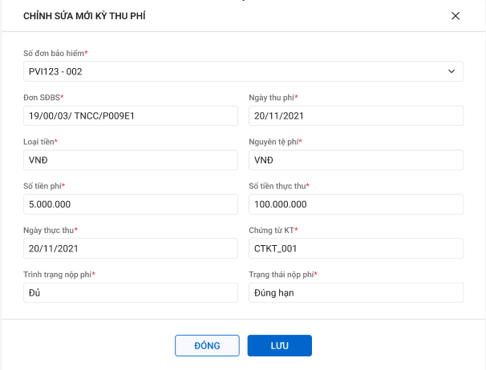 *Hình 2.2.3.2.4-b Màn hình chỉnh sửa kỳ thu phí*

Mô tả màn hình

* Màn hình thêm mới kỳ thu phí

|  |  |  |  |  |
| --- | --- | --- | --- | --- |
| **STT** | **Trường thông tin** | **Định dạng** | **Bắt buộc** | **Mô tả nội dung** |
| **1** | Số đơn bảo hiểm | Listbox | Có | * Chọn số đơn bảo hiểm từ danh sách đơn bảo hiểm theo số hợp đồng bảo hiểm lập theo báo cáo tổn thất |
| **2** | Số SĐBS | Textbox | Có | * Nhập thông tin đơn SĐBS * Giới hạn 50 ký tự |
| **3** | Ngày thu phí | Datetime | Có | * Nhập thông tin ngày thu phí bảo hiểm * Định dạng nhập dd/mm/yyyy hh:mm |
| **4** | Loại tiền | Textbox | Có | * Nhập thông tin loại tiền nộp phí * Giới hạn 5 ký tự |
| **5** | Nguyên tệ phí | Number | Có | * Nhập thông tin nguyên tệ phí nộp phí * Giới hạn 25 ký tự |
| **6** | Số tiền phí | Number | Có | * Nhập thông tin số tiền phí nộp phí * Chỉ cho phép nhập số nguyên dương * Giới hạn 15 ký tự |
| **7** | Số tiền thực thu | Datetime | Có | * Nhập thông tin số tiền thực thu nộp phí * Chỉ cho phép nhập số nguyên dương * Giới hạn 15 ký tự |
| **8** | Chứng từ KT | Textbox | Có | * Nhập thông tin chứ từ kế toán nộp phí * Giới hạn 50 ký tự |
|  | Trình trạng nộp phí | Listbox | Có | * Chọn giá trị: Đủ/Không đủ |
|  | Trạng thái nộp phí | Listbox | Có | * Chọn giá trị: Đúng hạn/Không đúng hạn |
| **9** |  | Button |  | Lưu thông tin cập nhật kỳ thu phí bảo hiểm  Hệ thống kiểm tra các trường thông tin bắt buộc nhập:   * Hiển thị thông báo lỗi nếu thông tin nhập vào không hợp lệ hoặc không nhập thông tin các trường bắt buộc * Thông báo thành công nếu các thông tin đưa vào hợp lệ. Đóng màn hình đồng thời cập nhật lại màn hình Báo cáo tổn thất với các thông tin đã cập nhật |
| **10** |  | Button |  | Đóng màn hình thêm mới thông tin kỳ thu phí bảo hiểm, hiển thị màn hình thông tin Báo cáo tổn thất |

* Màn hình sửa kỳ thu phí

|  |  |  |  |  |
| --- | --- | --- | --- | --- |
| **STT** | **Trường thông tin** | **Định dạng** | **Bắt buộc** | **Mô tả nội dung** |
| **1** | Số đơn bảo hiểm | Listbox | Có | * Hiển thị số đơn bảo hiểm không cho * Cho phép sửa lại |
| **2** | Số SĐBS | Textbox | Có | * Hiển thị thông tin đơn SĐBS * Cho phép sửa lại * Giới hạn 50 ký tự |
| **3** | Ngày thu phí | Datetime | Có | * Hiển thị thông tin ngày thu phí bảo hiểm * Cho phép sửa lại |
| **4** | Loại tiền | Textbox | Có | * Hiển thị thông tin loại tiền nộp phí * Cho phép sửa lại * Giới hạn 5 ký tự |
| **5** | Nguyên tệ phí | Number | Có | * Hiển thị thông tin nguyên tệ phí nộp phí * Cho phép sửa lại * Giới hạn 25 ký tự |
| **6** | Số tiền phí | Number | Có | * Hiển thị thông tin số tiền thực thu nộp phí * Cho phép sửa lại * Giới hạn 15 ký tự |
| **7** | Số tiền thực thu | Datetime | Có | * Hiển thị thông tin ngày thực thu phí nộp phí * Cho phép sửa lại * Giới hạn 15 ký tự |
| **8** | Chứng từ KT | Textbox | Có | * Hiển thị thông tin chứ từ kế toán nộp phí * Cho phép sửa lại * Giới hạn 50 ký tự |
| **9** |  | Button |  | Lưu thông tin cập nhật kỳ thu phí bảo hiểm  Hệ thống kiểm tra các trường thông tin bắt buộc nhập:   * Hiển thị thông báo lỗi nếu thông tin nhập vào không hợp lệ hoặc không nhập thông tin các trường bắt buộc * Thông báo thành công nếu các thông tin đưa vào hợp lệ. Đóng màn hình đồng thời cập nhật lại màn hình Báo cáo tổn thất với các thông tin đã cập nhật |
| **10** |  | Button |  | Đóng màn hình thêm mới thông tin kỳ thu phí bảo hiểm, hiển thị màn hình thông tin Báo cáo tổn thất |

###### Thêm mới/Cập nhật đầu mối phối hợp cấp đơn

Màn hình

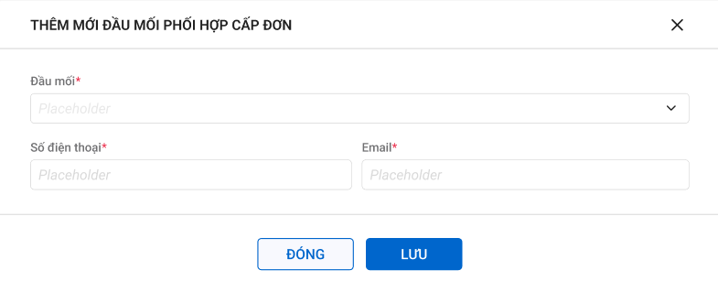

*Hình 2.2.3.2.5-a Màn hình thêm mới đầu mối phối hợp cấp đơn*

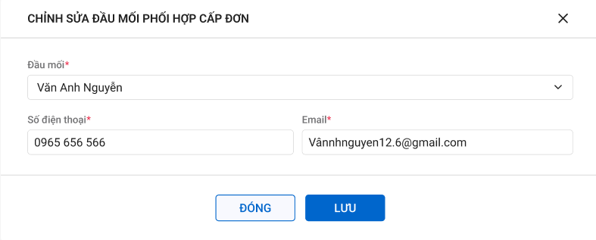

*Hình 2.2.3.2.5-b Màn hình sửa đầu mối phối hợp cấp đơn*

Mô tả màn hình

* Màn hình thêm mới đầu mối phối hợp cấp đơn

|  |  |  |  |  |
| --- | --- | --- | --- | --- |
| **STT** | **Trường thông tin** | **Định dạng** | **Bắt buộc** | **Mô tả nội dung** |
| **1** | Đầu mối | Selectbox | Có | * Chọn tên người đầu mối phối hợp từ danh sách cán bộ phòng cấp đơn |
| **2** | Số điện thoại | Textbox | Có | * Nhập số điện thoại * Chỉ cho phép nhập ký tự và số * Giới hạn 50 ký tự |
| **3** | Email | Textbox | Có | * Nhập email đầu mối phối hợp * Định danh email:   + Bắt buộc phải có đuôi @  + Chỉ được phép sử dụng các chữ cái (a-z)(A-Z), số (0-9) và dấu (.)   * Giới hạn 50 ký tự |
| **4** |  | Button |  | * Lưu thông tin cập nhật đầu mối phối hợp cấp đơn   + Hệ thống kiểm tra các trường thông tin bắt buộc nhập:  + Hiển thị thông báo lỗi nếu thông tin nhập vào không hợp lệ hoặc không nhập thông tin các trường bắt buộc  + Thông báo thành công nếu các thông tin đưa vào hợp lệ. Đóng màn hình đồng thời cập nhật lại màn hình Báo cáo tổn thất với các thông tin đã cập nhật |
| **5** |  | Button |  | * Đóng màn hình thêm mới thông tin đầu mối phối hợp cấp đơn, hiển thị màn hình thông tin Báo cáo tổn thất |

* Màn hình sửa thông tin đầu mối phối hợp cấp đơn

|  |  |  |  |  |
| --- | --- | --- | --- | --- |
| **STT** | **Trường thông tin** | **Định dạng** | **Bắt buộc** | **Mô tả nội dung** |
| **1** | Đầu mối | Listbox | Có | * Hiển thị thông tin cán bộ cấp đơn * Cho phép sửa lại |
| **2** | Số điện thoại | Textbox | Có | * Hiển thị số điện thoại * Cho phép sửa lại * Chỉ cho phép nhập ký tự và số * Giới hạn 50 ký tự |
| **3** | Email | Textbox | Có | * Hiển thị email đầu mối phối hợp * Cho phép sửa lại * Định danh email:   + Bắt buộc phải có đuôi @  + Chỉ được phép sử dụng các chữ cái (a-z)(A-Z), số (0-9) và dấu (.)   * Giới hạn 50 ký tự |
| **4** |  | Button |  | Lưu thông tin cập nhật đầu mối phối hợp cấp đơn   * Hệ thống kiểm tra các trường thông tin bắt buộc nhập:   + Hiển thị thông báo lỗi nếu thông tin nhập vào không hợp lệ hoặc không nhập thông tin các trường bắt buộc  + Thông báo thành công nếu các thông tin đưa vào hợp lệ. Đóng màn hình đồng thời cập nhật lại màn hình Báo cáo tổn thất với các thông tin đã cập nhật |
| **5** |  | Button |  | * Đóng màn hình thêm mới thông tin đầu mối phối hợp cấp đơn, hiển thị màn hình thông tin Báo cáo tổn thất |

##### Giao diện thiết kế của LĐ phòng/ban CĐ

###### Màn hình

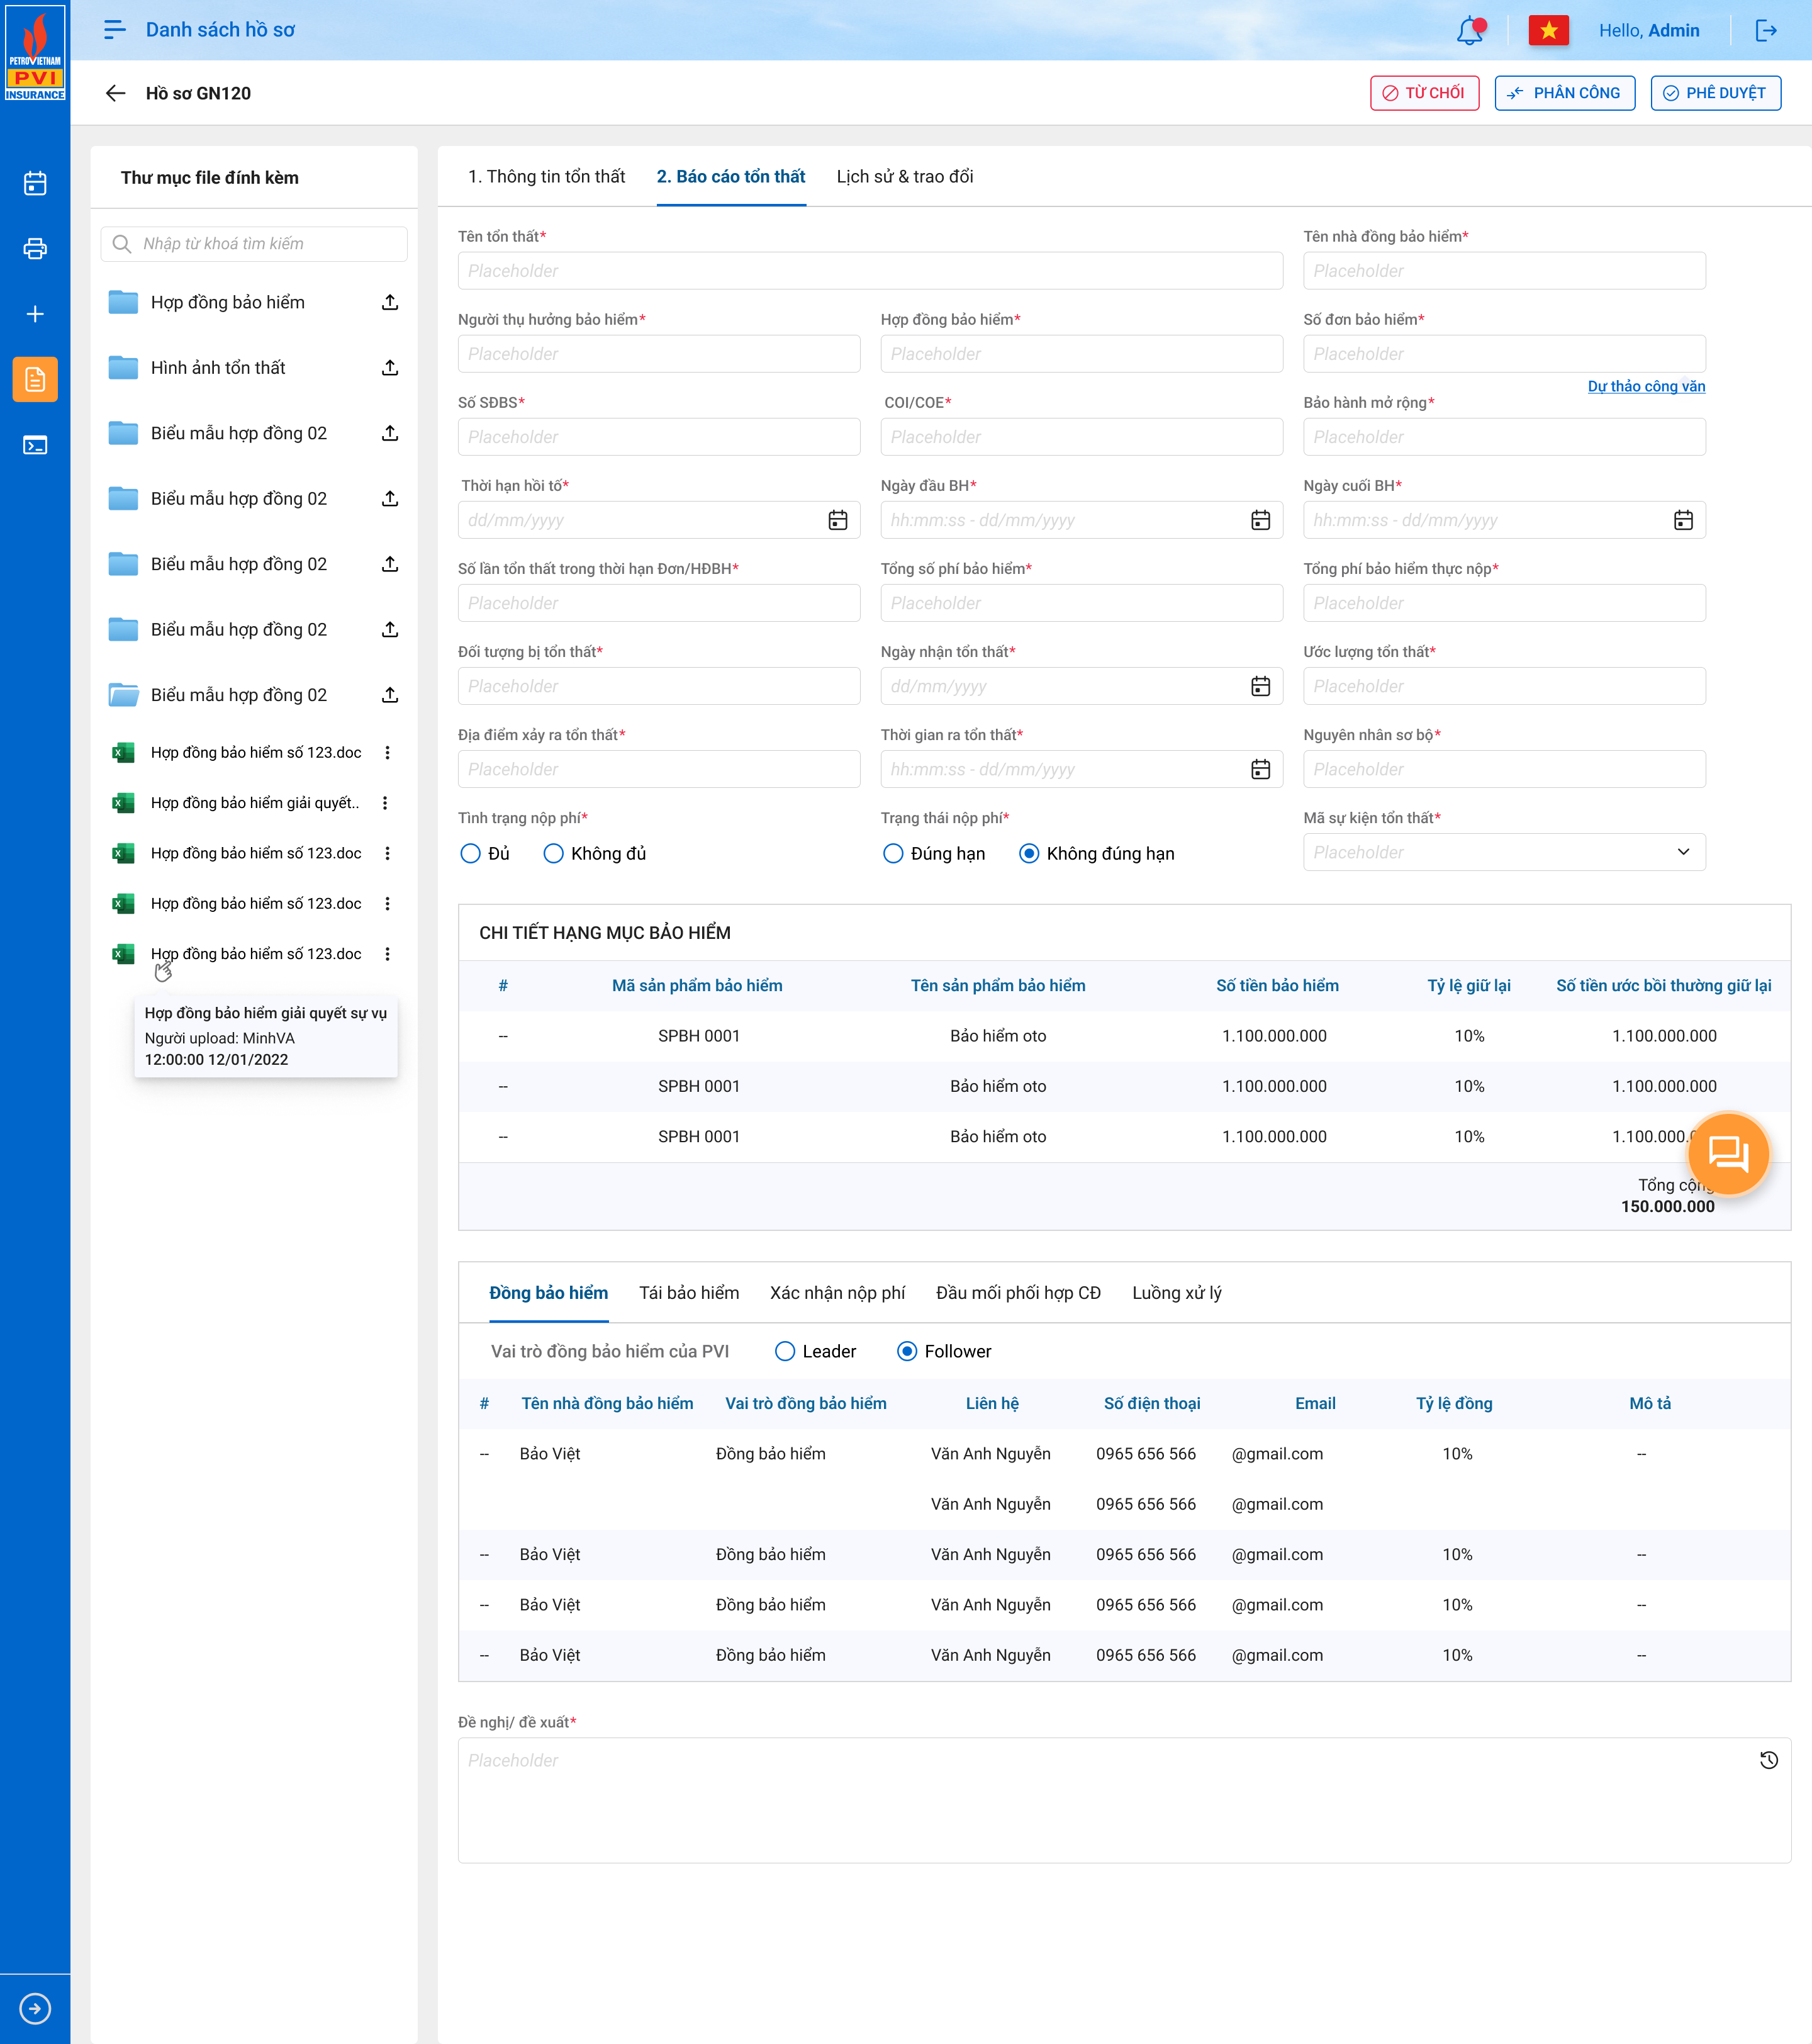

*Hình 2.2.3.3-a Màn hình duyệt báo cáo tổn thất*

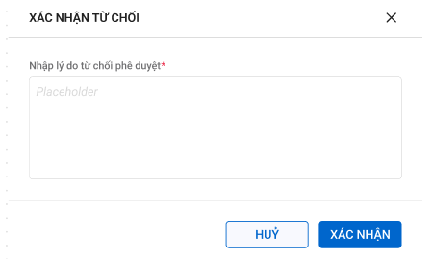

*Hình 2.2.3.3-b Màn hình popup xác nhận từ chối phê duyệt*

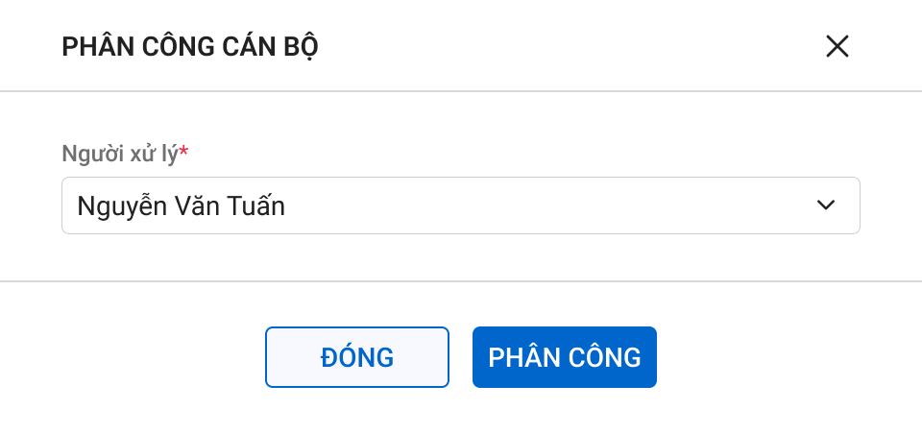

*Hình 2.2.3.3-b Màn hình popup phân công người xử lý*

###### Mô tả màn hình

* Màn hình phê duyệt báo cáo tổn thất

|  |  |  |  |  |
| --- | --- | --- | --- | --- |
| **STT** | **Trường thông tin** | **Định dạng** | **Bắt buộc** | **Mô tả nội dung** |
| **1** | Các trường thông tin hiển thị màn hình phê duyệt báo cáo tổn thất tương tự như phần mô màn hình giao diện thiết kế của CBCĐ không cho phép sửa các thông tin hiển thị | | | |
| **2** |  | Button |  | * Từ chối phê duyệt báo cáo, hệ thống hiển thị màn hình từ chối nhập thông tin từ chối phê duyệt |
| **3** |  | Button |  | Phê duyệt báo cáo tổn thất  Hệ thống:  Gửi báo cáo tổn thất tới đồng thời P.QLNV (nếu có), TCKT, TBH (theo điều kiện khi TBH là Tái cố định dựa trên tỷ lệ tái * Ước lượng tổn thất so sánh với cash loss, cash call, excess point... của từng hợp đồng tái, nếu vượt mức so sánh chuyển thì cho TBH (Các thông tin cash loss, cash call, excess point... được đồng bộ từ Pias)  Hoặc TBH là Tái tạm thời hoặc Đơn BH có SĐBS do B.TBH lập (đơn RI)).   * Hiển thị thông báo phê duyệt thành công * Gửi thông báo tới P.QLNV (nếu có), TCK, TBH thông tin báo cáo tổn thất * Cập nhật trạng thái báo cáo tổn thất (Tham chiếu đến bảng mô tả trạng thái – vai trò)   Lưu thông tin lịch sử chuyển xử lý |
| **4** |  | Button |  | Phân công cán bộ cập đơn phụ trách xử lý tổn thất |

* Màn hình xác nhận từ chối phê duyệt

|  |  |  |  |  |
| --- | --- | --- | --- | --- |
| **STT** | **Trường thông tin** | **Định dạng** | **Bắt buộc** | **Mô tả nội dung** |
| **1** | Nhập lý do từ chối phê duyệt | Textbox | Có | * Nhập nội dung lý do từ chối phê duyệt báo cáo tổn thất * Giới hạn 500 ký tự |
| **2** |  | Button |  | Xác nhận từ chối phê duyệt  Hệ thống:   * Gửi thông báo tới cán bộ cấp đơn thông tin từ chối phê duyệt * Cập nhật trạng thái báo cáo tổn thất (Tham chiếu đến bảng mô tả trạng thái – vai trò) * Lưu thông tin lịch sử xử lý |
| **3** |  | Button |  | Đóng màn hình popup xác nhận từ chối. hệ thống trở về màn hình phê duyệt báo cáo tổn thất |

* Màn hình phân công cán bộ xử lý

|  |  |  |  |  |
| --- | --- | --- | --- | --- |
| **STT** | **Trường thông tin** | **Định dạng** | **Bắt buộc** | **Mô tả nội dung** |
| **1** | Người xử lý | Select box | Có | * Hiển thị danh sách các bộ cấp đơn của phòng/ban tương ứng. * Cho phép chỉnh sửa thông tin |
| **3** |  | Button |  | Hệ thống gửi thông báo tới cán bộ được phân công xử lý tổn thất |
| **4** |  | Button |  | Đóng màn hình popup xác nhận từ chối. hệ thống trở về màn hình phê duyệt báo cáo tổn thất |

##### Giao diện thiết kế của LĐ Đơn vị Cấp đơn/Trưởng ban kinh doanh

###### Màn hình

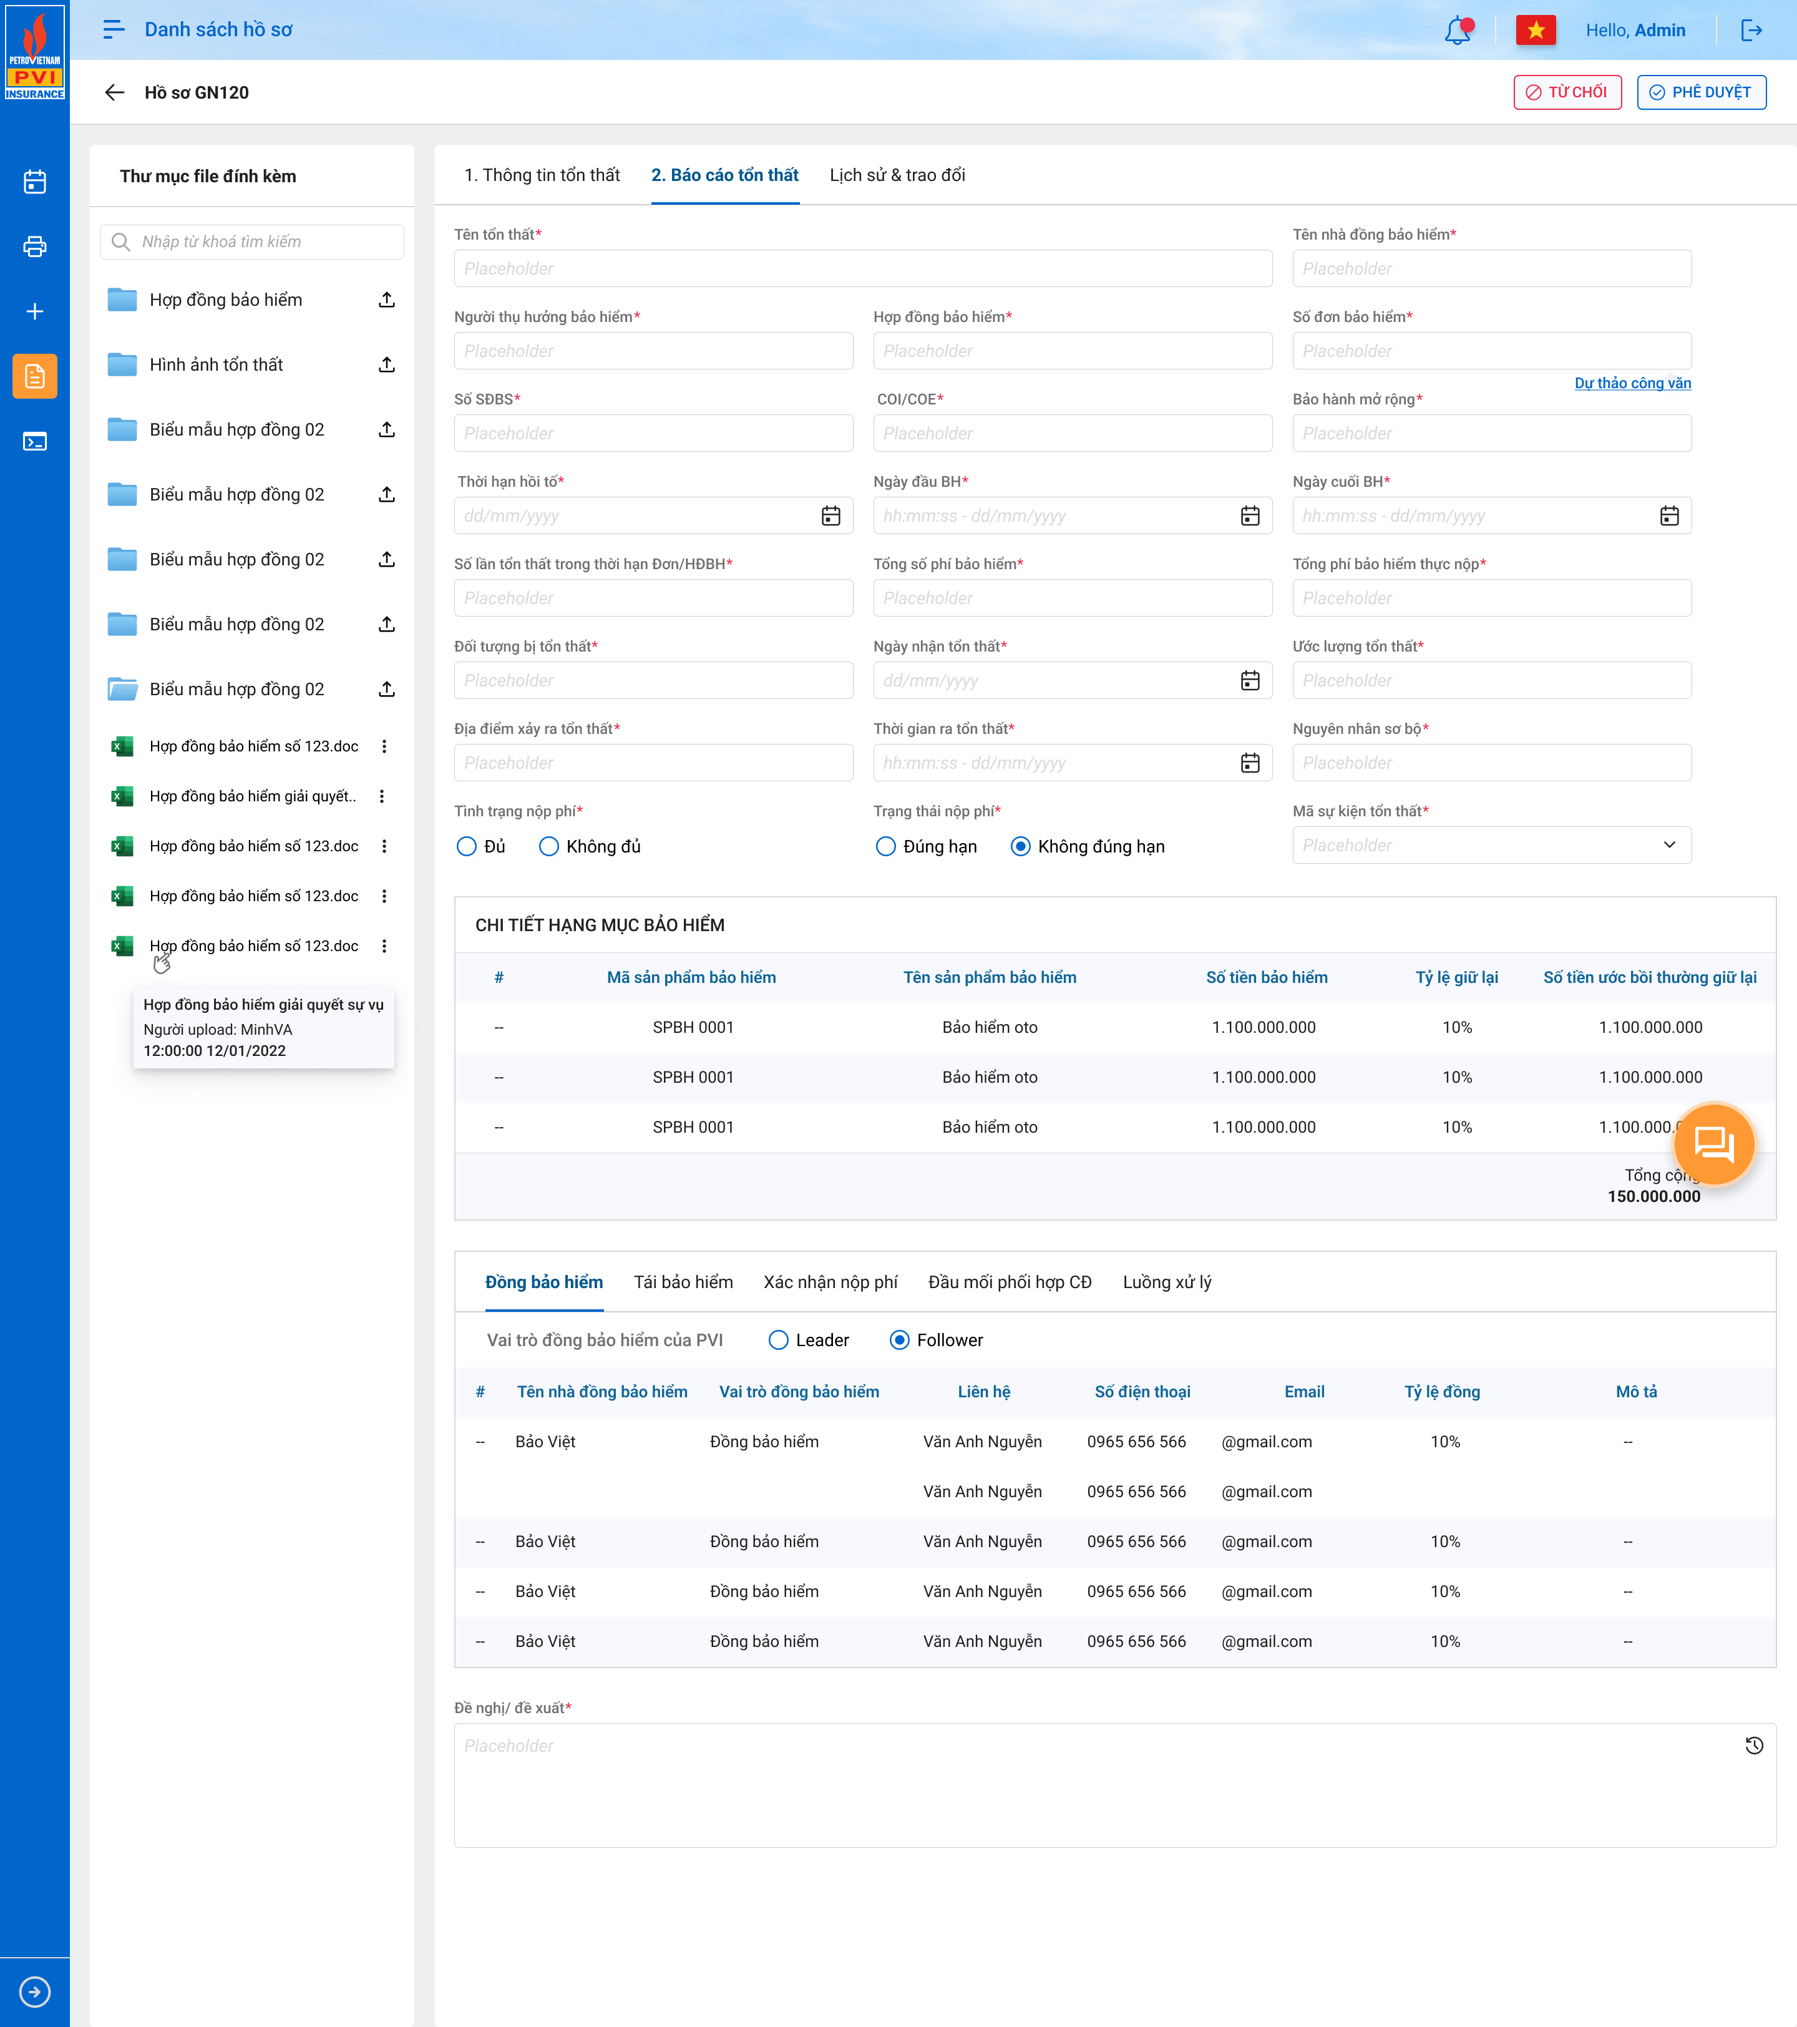

*Hình 2.2.3.4-a. Màn hình phê duyệt báo cáo tổn thất*

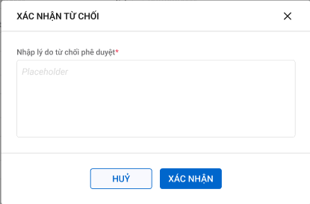

*Hình 2.2.3.4-b Màn hình xác nhận từ chối phê duyệt*

###### Mô tả màn hình

* Mô tả màn hình phê duyệt

|  |  |  |  |  |
| --- | --- | --- | --- | --- |
| **STT** | **Trường thông tin** | **Định dạng** | **Bắt buộc** | **Mô tả nội dung** |
| **1** | Các trường thông tin hiển thị màn hình phê duyệt báo cáo tổn thất tương tự như phần mô màn hình giao diện thiết kế của CBCĐ không cho phép sửa các thông tin hiển thị | | | |
| **2** |  | Button |  | Phê duyệt báo cáo tổn thất  Hệ thống:   * Gửi thông báo và chuyển BCTT tới bộ phận GQKN (theo phân cấp) để xử lý * Gửi thông báo tới cán bộ cấp đơn để gửi công văn thông báo tới nhà Đồng * Cập nhật trạng thái báo cáo tổn thất (Tham chiếu đến bảng mô tả trạng thái – vai trò) * Lưu thông tin lịch sử chuyển xử lý |
| **3** |  | Button |  | Từ chối phê duyệt báo cáo, hệ thống hiển thị màn hình từ chối nhập thông tin từ chối phê duyệt |
| **4** |  | Button |  | Phân công xử lý hồ sơ  Hệ thống đưa ra thông báo thực hiện phân công thành công |

* Mô tả màn hình xác nhận từ chối

|  |  |  |  |  |
| --- | --- | --- | --- | --- |
| **STT** | **Trường thông tin** | **Định dạng** | **Bắt buộc** | **Mô tả nội dung** |
| **1** | Nhập lý do từ chối | Textbox | Có | * Nhập nội dung lý do từ chối phê duyệt báo cáo tổn thất * Giới hàn 500 ký tự |
| **2** |  | Button |  | Xác nhận từ chối  Hệ thống:   * Gửi thông báo tới cán bộ cấp đơn thông tin lý do từ chối phê duyệt * Cập nhật trạng thái báo cáo tổn thất (Tham chiếu đến bảng mô tả trạng thái – vai trò) * Lưu thông tin lịch sử xử lý |
| **3** |  | Button |  | Đóng màn hình popup xác nhận từ chối. Hệ thống trở về màn hình phê duyệt báo cáo tổn thất |

* Mô tả màn hình danh sách thêm người nhận thông báo

|  |  |  |  |  |
| --- | --- | --- | --- | --- |
| **STT** | **Trường thông tin** | **Định dạng** | **Bắt buộc** | **Mô tả nội dung** |
| **1** | # |  |  | * Số thứ tự tự tăng theo số nguyên |
| **2** | Người nhận |  | Có | * Thông tin người nhận thông báo * Giới hàn 50 ký tự |
| **3** | Vai trò |  | Có | * Vai trò người nhận thông báo * Giới hàn 50 ký tự |
| **4** |  | Icon |  | Xóa thông tin người nhận khỏi danh sách  Hệ thống hiển thị màn hình xác nhận xóa:  + Có: xóa thông tin người nhận, đồng thời đưa ra thông báo xóa thành công  + Không: đóng màn hình xác nhận xóa |
| **5** |  | Icon |  | Thêm thông tin người nhận thông báo |
| **6** |  | Button |  | Đồng ý chuyển báo cáo tổn thất tới lãnh đạo TBH  Hệ thống gửi thông báo tới theo danh sách đã thiết lập |
| **7** |  | Button |  | Đóng màn hình chuyển xử lý. Hệ thống trở về màn hình báo cáo tổn thất |

#### Duyệt báo cáo tổn thất – Phòng Quản lý nghiệp vụ

##### Quy trình nghiệp vụ

###### Quy trình nghiệp vụ

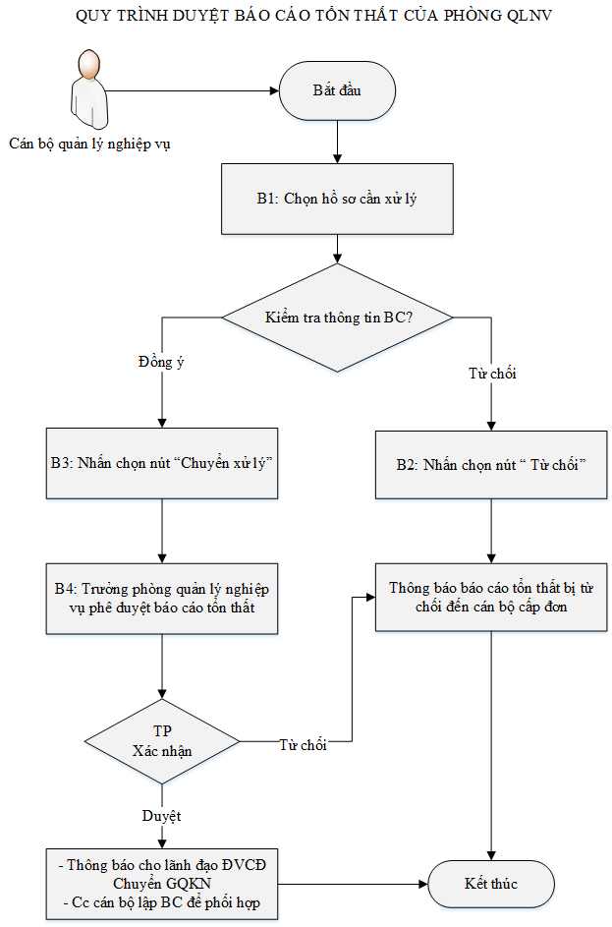

###### Mô tả quy trình

|  |  |  |  |  |
| --- | --- | --- | --- | --- |
| **STT** | **Tên bước** | **Vai trò** | **Mô tả nội dung** | **Thực hiện** |
| **B1** | Chọn hồ sơ cần xử lý | Cán bộ P.QLNV | Chọn hồ sơ cần xác nhận BCTT | Thực hiện trên hệ thống |
| **B2** | Từ chối xác nhận | Cán bộ P.QLNV | Nếu thông tin báo cáo tổn thất không đúng. Cán bộ P.QLNV thực hiện từ chối, đồng thời gửi thông báo tới cán bộ phòng/ban cấp đơn để thực hiện bổ sung. | Thực hiện trên hệ thống |
| **B3** | Chuyển báo cáo tổn thất | Cán bộ P.QLNV | Nếu thông tin báo cáo tổn thất hợp lệ, CB P.QLNV thực hiện gửi “Chuyển xử lý” tới Lãnh đạo P.QLNV, hệ thống gửi thông báo tới Lãnh đạo P.QLNV. | Thực hiện trên hệ thống |
| **B4** | Phê duyệt báo cáo tổn thất | Lãnh đạo P.QLNV | - Nếu thông tin báo cáo tổn thất không đúng. Lãnh đạo thực hiện “Từ chối”. Hệ thống gửi thông báo tới các cán bộ phòng/ban cấp đơn nội dung lý do từ chối.  - Nếu thông tin báo cáo tổn thất hợp lệ, Lãnh đạo thực hiện chọn “Phê duyệt”, hệ thống gửi thông báo phê duyệt thành công tới LĐ ĐVCĐ, cc CB lập báo cáo để phối hợp. | Thực hiện trên hệ thống |

##### Giao diện thiết kế

###### Cán bộ quản lý nghiệp vụ

Màn hình

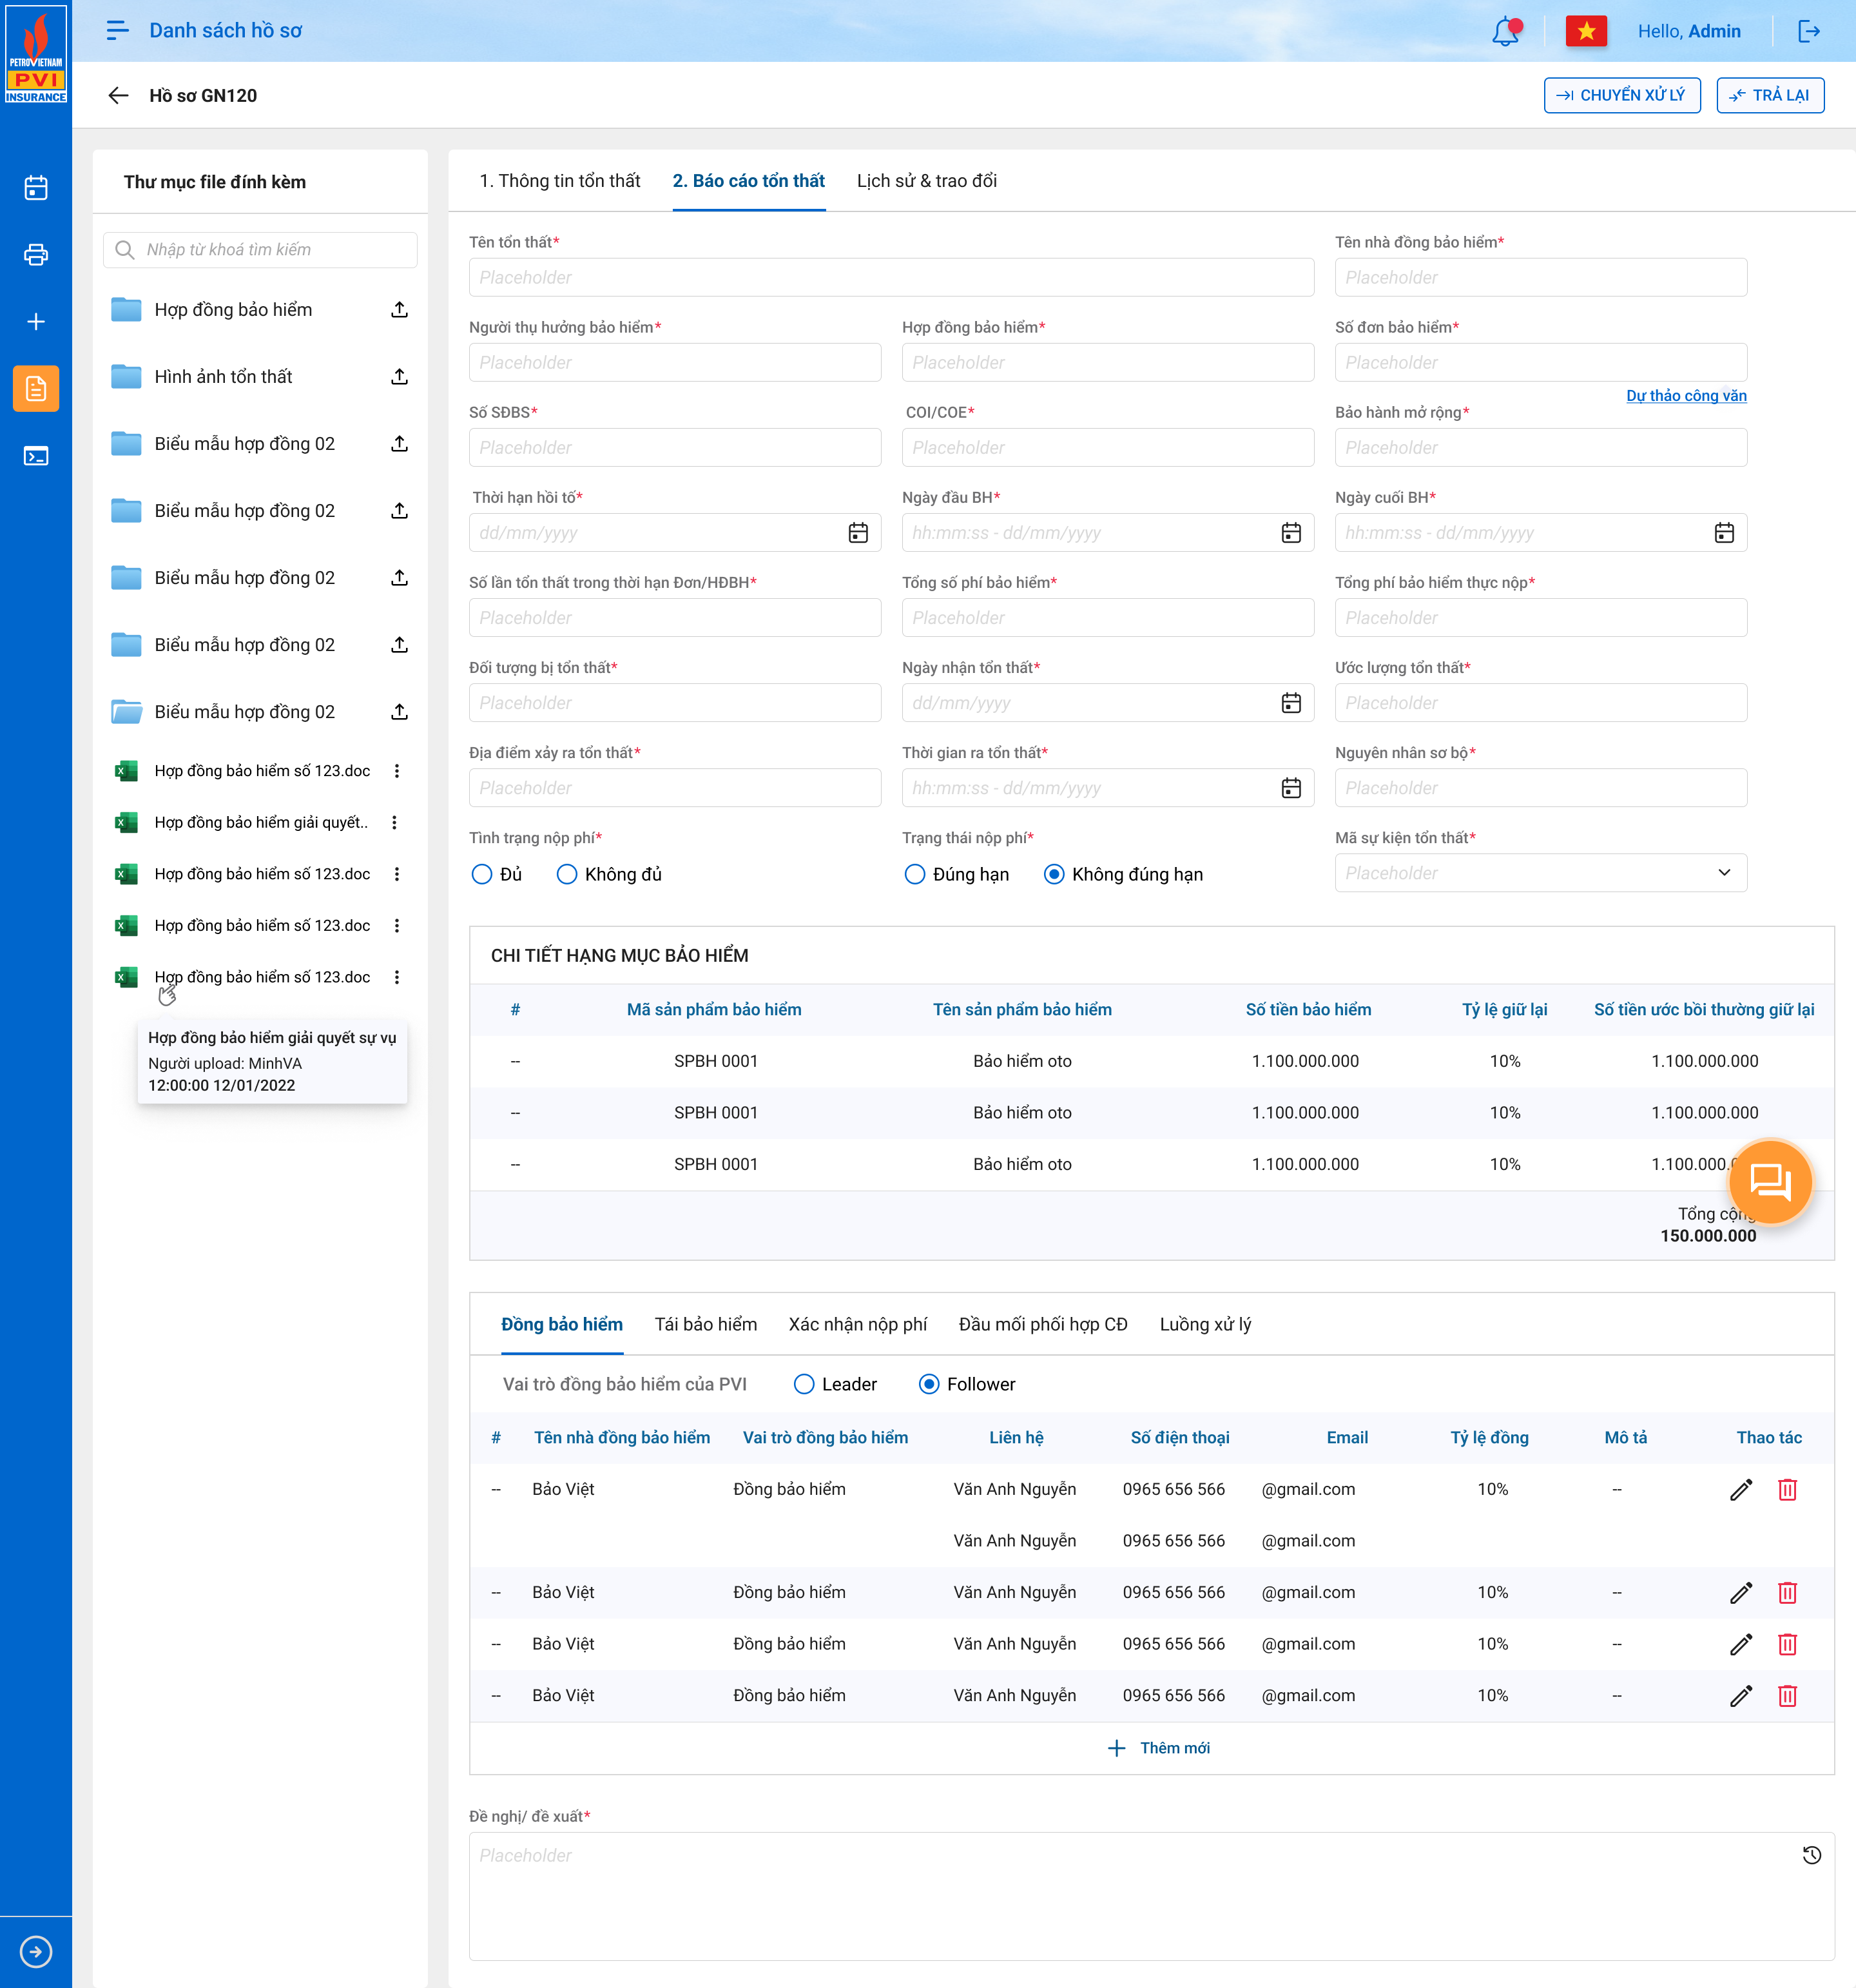

*Hình 2.2.4.2-a.Màn hình tiếp nhận chuyển xử lý Account cán bộ P.QLNV*

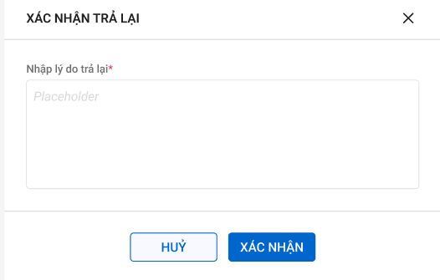

*Hình 2.2.4.2-b Màn hình xác nhận trả lại Account cán bộ P.QLNV*

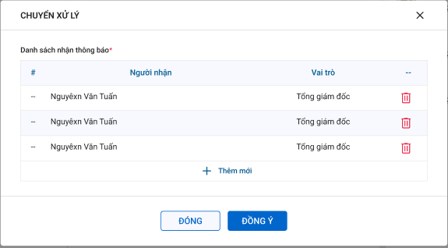

*Hình 2.2.4.2-c Màn hình thêm danh sách nhận thông báo Account cán bộ P.QLNV thực hiện chuyển xử lý (hệ thống cho phép bật/ tắt màn hình này)*

Mô tả màn hình

|  |  |  |  |  |
| --- | --- | --- | --- | --- |
| **STT** | **Trường thông tin** | **Định dạng** | **Bắt buộc** | **Mô tả nội dung** |
| **Màn hình tiếp nhận chuyển xử lý:** | | | | | |
| **1** | Các trường thông tin hiển thị màn hình phê duyệt báo cáo tổn thất tương tự như phần mô màn hình giao diện thiết kế của CBCĐ, chỉ cho phép sửa thông tin ở các Tab Đồng Bảo hiểm, Xác nhận nộp phí, Tái bảo hiểm. Các thông tin khác không cho sửa | | | |
| **2** | **Tab thông tin Đồng bảo hiểm** | | | | |
| **2.1** | Vai trò đồng bảo hiểm của PVI | Radio button | Có | Hiển thị thông tin vai trò đồng bảo hiểm |
| **2.2** | *Danh sách nhà đồng bảo hiểm* | | | | |
| **2.3** | # | Number |  | Số thứ tự tự tăng theo số nguyên |
| **2.4** | Tên nhà đồng bảo hiểm | Textbox | Không | Chỉ hiển thị dữ liệu không cho phép sửa. |
| **2.5** | Vai trò đồng bảo hiểm | Textbox | Không | Chỉ hiển thị dữ liệu không cho phép sửa. |
| **2.6** | Liên hệ | Textbox | Không | Chỉ hiển thị dữ liệu không cho phép sửa. |
| **2.7** | Số điện thoại | Textbox | Không | Chỉ hiển thị dữ liệu không cho phép sửa. |
| **2.8** | Email | Textbox | Không | Chỉ hiển thị dữ liệu không cho phép sửa. |
| **2.9** | Tỷ lệ đóng | Number | Không | Chỉ hiển thị dữ liệu không cho phép sửa. |
| **2.10** | Mô tả | Textbox | Không | Chỉ hiển thị dữ liệu không cho phép sửa. |
| **2.11** |  | Icon |  | Chỉnh sửa thông tin nhà đồng bảo hiểm  Hệ thống hiển thị **Màn hình sửa thông tin đồng bảo hiểm** (thông tin màn hình tương tự **Màn hình sửa thông tin đồng bảo hiểm** ở mục lập báo cáo tổn thất) |
| **2.12** |  | Icon |  | Xóa thông tin nhà đồng bảo hiểm  Hệ thống hiển thị màn hình xác nhận xóa:  + Có: xóa thông tin liên hệ của nhà đồng, đồng thời đưa ra thông báo xóa thành công  + Không: đóng màn hình xác nhận xóa |
| **2.13** |  | Icon |  | Thêm mới thông tin nhà đồng bảo hiểm  Hệ thống hiển thị **Màn hình thêm mới đồng bảo hiểm** (thông tin màn hình tương tự **Màn hình thêm mới đồng bảo hiểm** ở mục lập báo cáo tổn thất) |
| **3** | **Tab thông tin Tài bảo hiểm** | | | | |
| **3.1** | Tái bảo hiểm fronting/chỉ định | Radio button | Có | Giá trị: Có, Không   * Chỉ cho phép tích chọn 1 giá trị |
| **3.2** | Tỷ lệ giữ lại PVI | Number | Không | Hiển thị tỷ lệ tái giữ lại tái bảo hiểm PVI |
|  | ***Danh sách thông tin tái bảo hiểm*** | | | | |
| **3.3** | # | Number |  | Số thứ tự tự tăng theo số nguyên |
| **3.4** | Tên nhà tái bảo hiểm | Textbox | Không | Chỉ hiển thị dữ liệu không cho phép sửa. |
| **3.5** | Hợp đồng tái bảo hiểm | Textbox | Không | Chỉ hiển thị dữ liệu không cho phép sửa. |
| **3.6** | Liên hệ | Textbox | Không | Chỉ hiển thị dữ liệu không cho phép sửa. |
| **3.7** | Số điện thoại | Textbox | Không | Chỉ hiển thị dữ liệu không cho phép sửa. |
| **3.8** | Email | Textbox | Không | Chỉ hiển thị dữ liệu không cho phép sửa. |
| **3.9** | Tỷ lệ tái | Number | Không | Chỉ hiển thị dữ liệu không cho phép sửa. |
| **3.10** |  | Icon |  | Chỉnh sửa thông tin tái bảo hiểm  Hệ thống hiển thị **Màn hình sửa thông tin tái bảo hiểm** (thông tin màn hình tương tự **Màn hình sửa thông tin tái bảo hiểm** ở mục lập báo cáo tổn thất) |
| **3.11** |  | Icon |  | Xóa thông tin nhà tái bảo hiểm  Hệ thống hiển thị màn hình xác nhận xóa:  + Có: xóa thông tin liên hệ của nhà tái, đồng thời đưa ra thông báo xóa thành công  + Không: đóng màn hình xác nhận xóa |
| **3.12** |  | Icon |  | Thêm mới thông tin tái bảo hiểm  Hệ thống hiển thị **Màn hình thêm mới tái bảo hiểm** (thông tin màn hình tương tự **Màn hình thêm mới tái bảo hiểm** ở mục lập báo cáo tổn thất) |
| **4** | **Tab thông tin xác nhận nộp phí:** | | | | |
| **4.1** | Số đơn bảo hiểm | Textbox | Không | Chỉ hiển thị dữ liệu không cho phép sửa. |
| **4.2** | Đơn SĐBS | Textbox | Không | Chỉ hiển thị dữ liệu không cho phép sửa. |
| **4.3** | Ngày thu phí | Datetime | Không | Chỉ hiển thị dữ liệu không cho phép sửa. |
| **4.4** | Loại tiền | Textbox | Không | Chỉ hiển thị dữ liệu không cho phép sửa. |
| **4.5** | Nguyên tệ phí | Textbox | Không | Chỉ hiển thị dữ liệu không cho phép sửa. |
| **4.6** | Số tiền phí | Number | Không | Chỉ hiển thị dữ liệu không cho phép sửa. |
| **4.7** | Số tiền thực thu | Number | Không | Chỉ hiển thị dữ liệu không cho phép sửa. |
| **4.8** | Ngày thực thu | Datetime | Không | Chỉ hiển thị dữ liệu không cho phép sửa. |
| **4.9** | Chứng từ KT | Textbox | Không | Chỉ hiển thị dữ liệu không cho phép sửa. |
| **4.10** |  | Icon |  | Chỉnh sửa thông tin tái bảo hiểm  Hệ thống hiển thị **Màn hình sửa kỳ phí bảo hiểm** (thông tin màn hình tương tự **Màn hình sửa kỳ phí bảo hiểm** ở mục lập báo cáo tổn thất) |
| **4.11** |  | Icon |  | Xóa thông tin kỳ thu phí bảo hiểm  Hệ thống hiển thị màn hình xác nhận xóa:  + Có: xóa thông tin ký thu phí, đồng thời đưa ra thông báo xóa thành công  + Không: đóng màn hình xác nhận xóa |
| **4.12** |  | Icon |  | Thêm mới thông tin kỳ thu phí bảo hiểm  Hệ thống hiển thị **Màn hình thêm mới kỳ thu phí bảo hiểm** (thông tin màn hình tương tự **Màn hình thêm mới bảo hiểm** ở mục lập báo cáo tổn thất) |
| **5** |  | Button |  | Chuyển BCTT tới lãnh đạo P.QLNV xử lý phê duyệt  Hệ thống hiển thị màn hình thêm danh sách người nhận thông báo |
| **6** |  | Button |  | Trả lại cho cán bộ cấp đơn hoàn thiện lại báo cáo tổn thất.  Hệ thống:   * Hiển thị màn hình nhập lý do xác nhận trả lại * Gửi thông báo tới cán bộ cấp đơn để hoàn thiện |

* Màn hình nhập lý do từ chối

|  |  |  |  |  |
| --- | --- | --- | --- | --- |
| **STT** | **Trường thông tin** | **Định dạng** | **Bắt buộc** | **Mô tả nội dung** |
| **1** | Nhập lý do trả lại | Textbox | Có | Nhập nội dung lý do từ trả lại báo cáo tổn thất  Giới hạn 500 ký tự |
| **2** |  | Button |  | Xác nhận trả lại  Hệ thống:   * Gửi thông báo tới cán bộ cấp đơn thông tin lý do trả lại * Cập nhật trạng thái báo cáo tổn thất là Từ chối |
| **3** |  | Button |  | Đóng màn hình popup xác nhận trả lại. Hệ thống trở về màn hình báo cáo tổn thất |

* Màn hình thêm danh sách người nhận thông báo

|  |  |  |  |  |
| --- | --- | --- | --- | --- |
| **STT** | **Trường thông tin** | **Định dạng** | **Bắt buộc** | **Mô tả nội dung** |
| **1** | # |  |  | Số thứ tự tự tăng theo số nguyên |
| **2** | Người nhận |  | Có | Thông tin người nhận thông báo  Giới hạn 50 ký tự |
| **3** | Vai trò |  | Có | Vai trò người nhận thông báo  Giới hạn 50 ký tự |
| **4** |  | Icon |  | Xóa thông tin người nhận khỏi danh sách  Hệ thống hiển thị màn hình xác nhận xóa:  + Có: xóa thông tin người nhận, đồng thời đưa ra thông báo xóa thành công  + Không: đóng màn hình xác nhận xóa |
| **5** |  | Icon |  | Thêm thông tin người nhận thông báo |
| **6** |  | Button |  | Chuyển xử lý BCTT. Hệ thống   * Chuyển BCTT tới Lãnh đạo P.QLNV * Gửi thông báo tới người nhận theo danh sách đã thiết lập * Cập nhật trạng thái báo cáo tổn thất (Tham chiếu đến bảng mô tả trạng thái – vai trò) * Lưu thông tin lịch sử chuyển xử lý |
| **7** |  | Button |  | Đóng màn hình chuyển xử lý. Hệ thống trở về màn hình báo cáo tổn thất |

###### Lãnh đạo quản lý nghiệp vụ

Màn hình

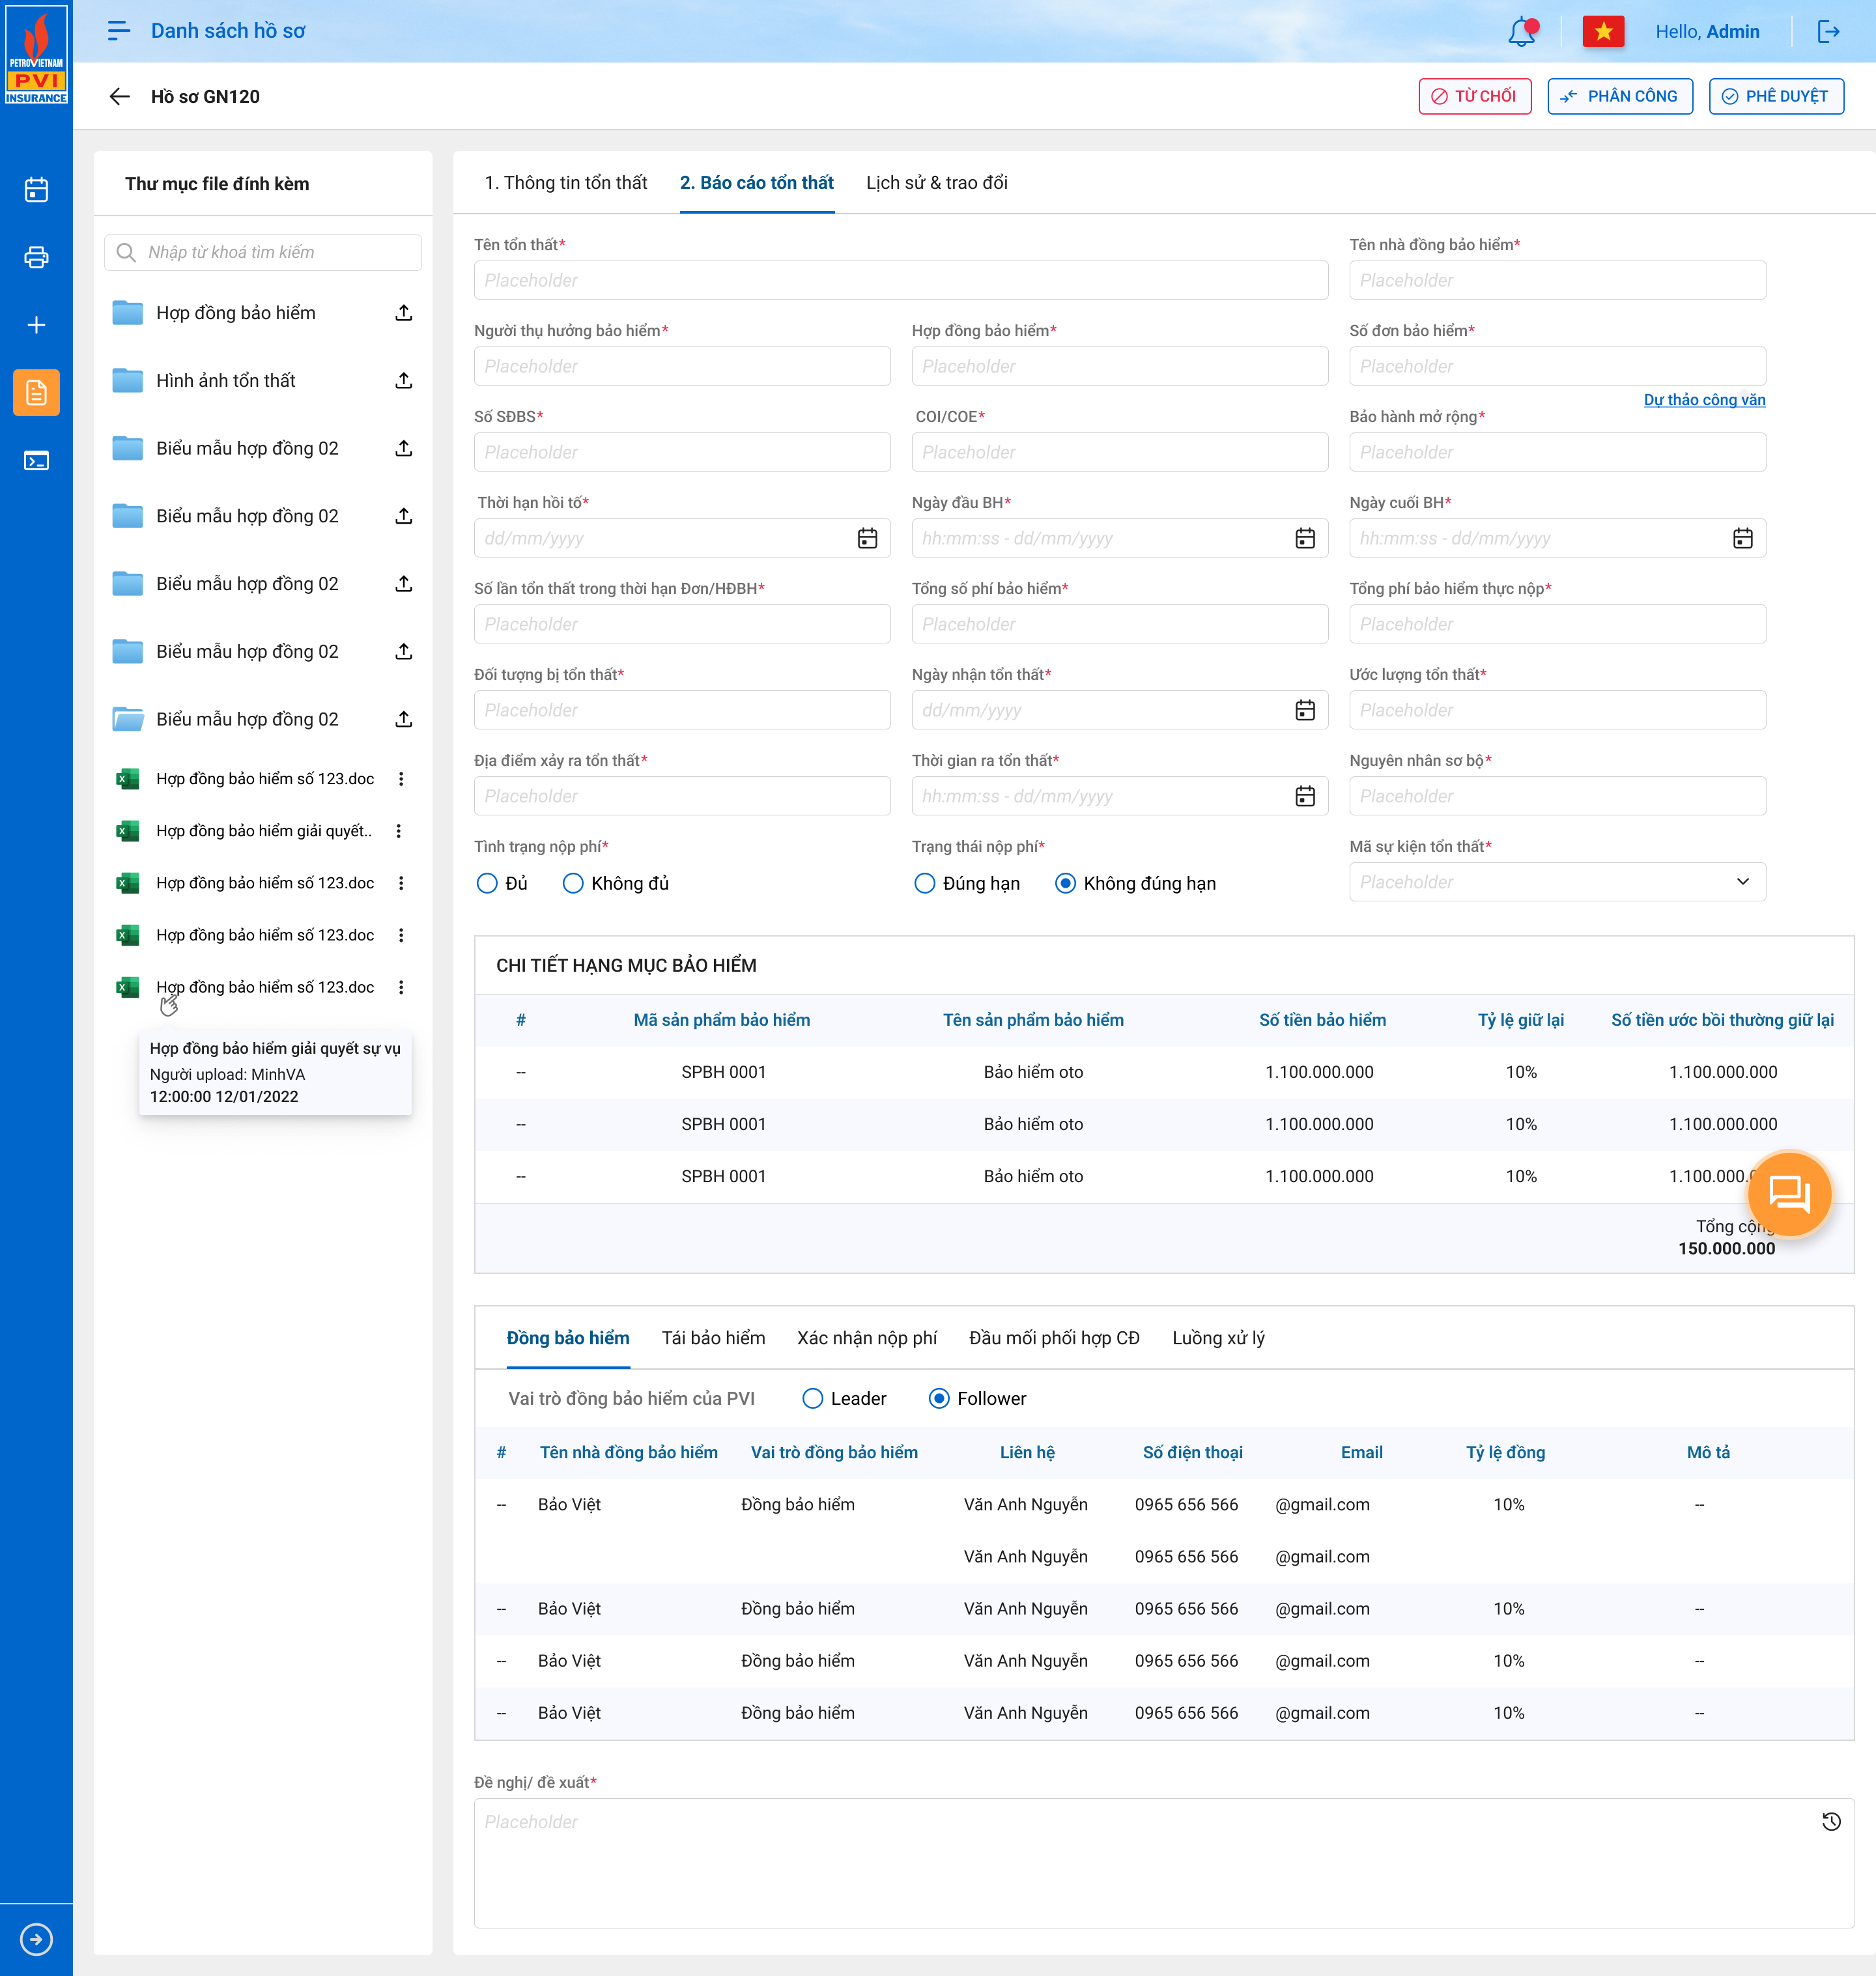

*Hình 2.2.4.2.2-a Màn hình phê duyệt báo cáo tổn thất Account lãnh đạo P.QLNV*

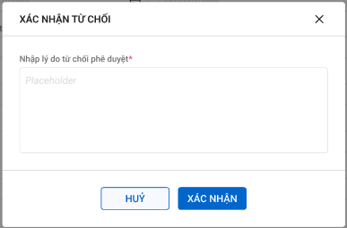

*Hình 2.2.4.2.2-b Màn hình xác nhận từ chối phê duyệt Account lãnh đạo P.QLNV*

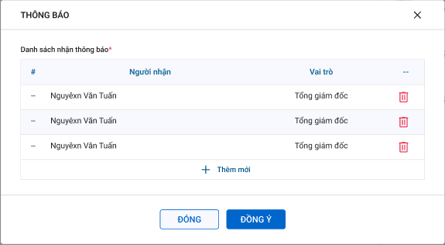

*Hình 2.2.4.2.2-c Màn hình thêm danh sách nhận thông báo Account lãnh đạo P.QLNV thực hiện phê duyệt*

**

*Hình 2.2.4.2.2-d Màn hình popup phân công người xử lý*

Mô tả màn hình

* Màn hình phê duyệt

|  |  |  |  |  |
| --- | --- | --- | --- | --- |
| **STT** | **Trường thông tin** | **Định dạng** | **Bắt buộc** | **Mô tả nội dung** |
| **1** | Các trường thông tin hiển thị màn hình phê duyệt báo cáo tổn thất tương tự như phần mô màn hình giao diện thiết kế của CBCĐ không cho phép sửa các thông tin hiển thị | | | |
| **2** |  | Button |  | Phê duyệt báo cáo tổn thất  Hệ thống gửi thông báo tự động hoặc hiển thị popup danh sách gửi thông báo. |
| **3** |  | Button |  | Từ chối phê duyệt báo cáo, hệ thống hiển thị màn hình từ chối nhập thông tin từ chối phê duyệt |
| **4** |  | Button |  | Phân công xử lý hồ sơ  Hệ thống đưa ra thông báo thực hiện phân công thành công |

* Màn hình xác nhận từ chối

|  |  |  |  |  |
| --- | --- | --- | --- | --- |
| **STT** | **Trường thông tin** | **Định dạng** | **Bắt buộc** | **Mô tả nội dung** |
| **1** | Nhập lý do từ chối | Textbox | Có | * Nhập nội dung lý do từ chối phê duyệt báo cáo tổn thất * Giới hạn 500 ký tự |
| **2** |  | Button |  | Xác nhận từ chối  Hệ thống:   * Gửi thông báo tới cán bộ cấp đơn thông tin lý do từ chối phê duyệt * Cập nhật trạng thái báo cáo tổn thất (Tham chiếu đến bảng mô tả trạng thái – vai trò) * Lưu thông tin lịch sử xử lý |
| **3** |  | Button |  | Đóng màn hình popup xác nhận từ chối. Hệ thống trở về màn hình phê duyệt báo cáo tổn thất |

* Màn hình thêm danh sách người nhận thông báo

|  |  |  |  |  |
| --- | --- | --- | --- | --- |
| **STT** | **Trường thông tin** | **Định dạng** | **Bắt buộc** | **Mô tả nội dung** |
| **1** | # |  |  | Số thứ tự tự sinh theo số nguyên |
| **2** | Người nhận |  | Có | * Thông tin người nhận thông báo * Giới hạn 50 ký tự |
| **3** | Vai trò |  | Có | * Vai trò người nhận thông báo * Giới hạn 50 ký tự |
| **4** |  | Icon |  | Xóa thông tin người nhận khỏi danh sách  Hệ thống hiển thị màn hình xác nhận xóa:  + Có: xóa thông tin người nhận, đồng thời đưa ra thông báo xóa thành công  + Không: đóng màn hình xác nhận xóa |
| **5** |  | Icon |  | Thêm thông tin người nhận thông báo |
| **6** |  | Button |  | Phê duyệt BCTT. Hệ thống   * Chuyển tới LĐ đơn vị cấp đơn/trưởng ban kinh doanh thực hiện phê duyệt * Gửi thông báo tới người nhận theo danh sách đã thiết lập * Cập nhật trạng thái báo cáo tổn thất * Lưu thông tin lịch sử xử lý |
| **7** |  | Button |  | Đóng màn hình chuyển xử lý. Hệ thống trở về màn hình báo cáo tổn thất |

* Màn hình phân công cán bộ xử lý

|  |  |  |  |  |
| --- | --- | --- | --- | --- |
| **STT** | **Trường thông tin** | **Định dạng** | **Bắt buộc** | **Mô tả nội dung** |
| **1** | Người xử lý | Select box | Có | * Hiển thị danh sách các bộ cấp đơn của phòng/ban tương ứng. * Cho phép chỉnh sửa thông tin |
| **3** |  | Button |  | Hệ thống gửi thông báo tới cán bộ được phân công xử lý tổn thất |
| **4** |  | Button |  | Đóng màn hình popup xác nhận từ chối. hệ thống trở về màn hình phê duyệt báo cáo tổn thất |

#### Duyệt báo cáo tổn thất – Phòng Tài chính kế toán

##### Quy trình nghiệp vụ

###### Quy trình nghiệp vụ

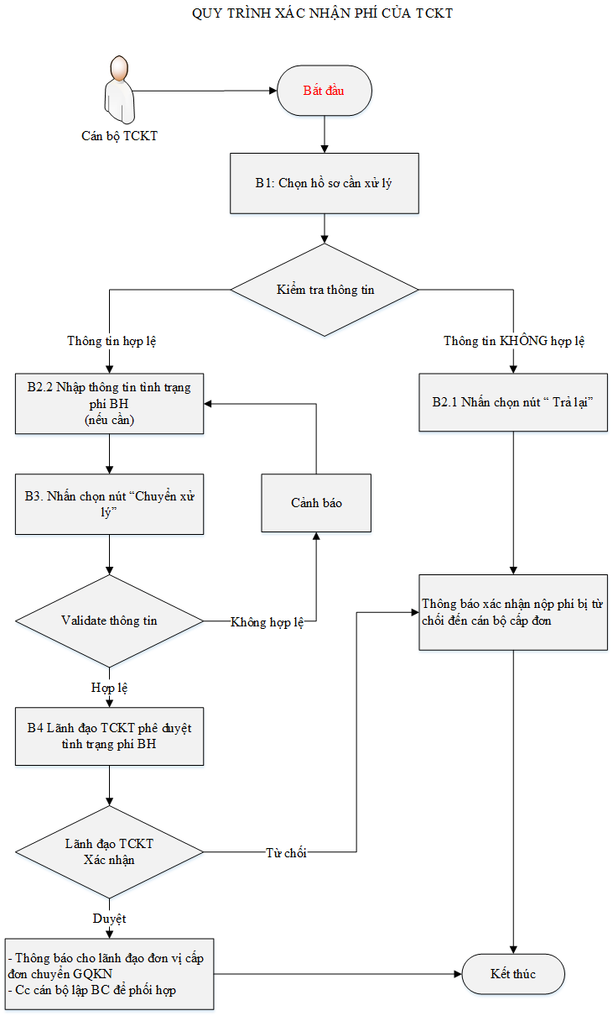

###### Mô tả quy trình

|  |  |  |  |  |
| --- | --- | --- | --- | --- |
| **STT** | **Tên bước** | **Vai trò** | **Mô tả nội dung** | **Thực hiện** |
| **B1** | Chọn hồ sơ cần xử lý | Cán bộ TCKT | Chọn hồ sơ cần xác nhận tình trạng nộp phí. | Thực hiện trên hệ thống |
| **B2** | Kiểm tra thông tin phí bảo hiểm | Cán bộ TCKT | **B2.1.** Nếu đơn bảo hiểm chưa nộp phí, nộp phí chậm hoặc thông tin nộp phí không đúng. Cán bộ TCKT thực hiện cập nhật/từ chối thông tin xác nhận nộp phí. Nếu từ chối: hệ thống gửi thông báo tới các CB lập BCTT.  **B2.2.** Nếu phí bảo hiểm hợp lệ, CB TCKT thực hiện cập nhật thêm thông tin tình trạng phí BH (nếu cần). | Thực hiện trên hệ thống |
| **B3** | Chuyển xử lý tình trạng phí bảo hiểm | Cán bộ TCKT | Người dùng thực hiện “Chuyển xử lý”. Hệ thống kiểm tra thông tin tình trạng nộp phí:  - Nếu thông tin không hợp lệ: Hệ thống hiển thị cảnh báo nội dung không hợp lệ.  - Nếu thông tin hợp lệ: hệ thống gửi thông báo tới Lãnh đạo TCKT để thực hiện phê duyệt. | Thực hiện trên hệ thống |
| **B4** | Phê duyệt tình trạn phí BH | Lãnh đạo TCKT | - Nếu thông tin báo cáo tổn thất không đúng. Lãnh đạo thực hiện “Từ chối”. Hệ thống gửi thông báo tới các cán bộ phòng/ban cấp đơn nội dung lý do từ chối.  - Nếu thông tin báo cáo tổn thất hợp lệ, Lãnh đạo thực hiện chọn “Phê duyệt”, hệ thống gửi thông báo phê duyệt thành công tới LĐ ĐVCĐ, cc CB lập báo cáo để phối hợp. | Thực hiện trên hệ thống |

##### Giao diện thiết kế

###### Cán bộ Tài chính kế toán

Màn hình

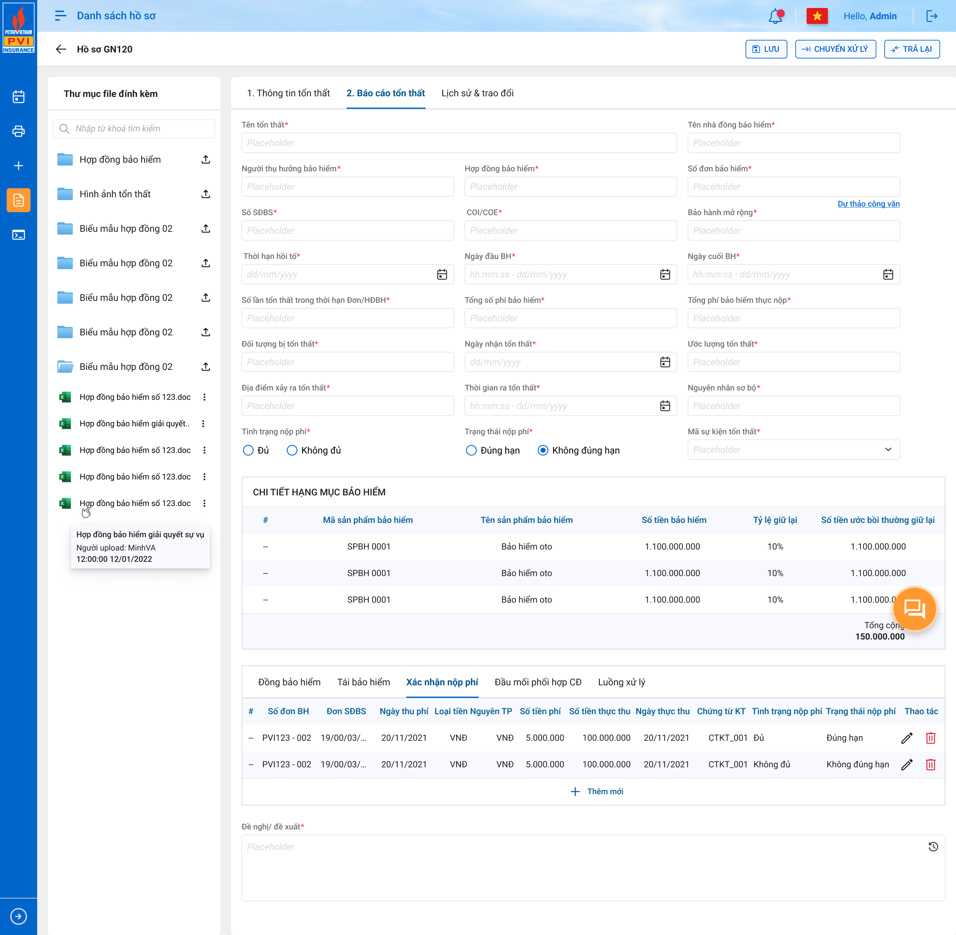

*Hình 2.2.5.2.1-a. Màn hình tiếp nhận chuyển xử lý Account cán bộ TCKT*

*(Note: Mục đề nghị/đề xuất hệ thống tự gợi ý theo tình trạng nộp phí +*

*1 Đơn BH/ Đơn SĐBS có nhiều kỳ, 1 kỳ có nhiều lần thực thu thì Merge các cột thông tin trùng trong Đơn BH/ Đơn SĐBS và kỳ với nhau)*

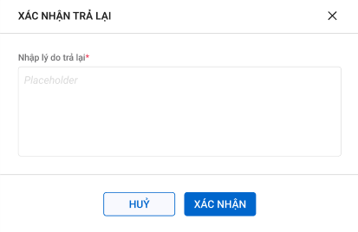

*Hình 2.2.5.2.1-b Màn hình xác nhận trả lại Account cán bộ TCKT*

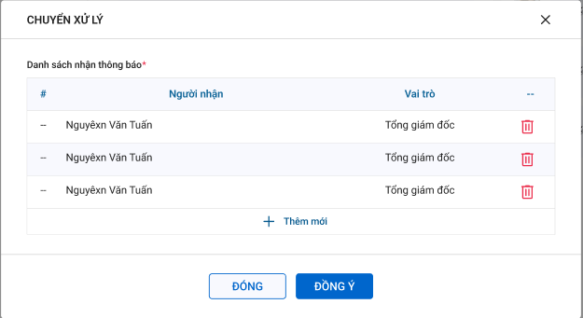

*Hình 2.2.5.2.1-c Màn hình thêm danh sách nhận thông báo Account cán bộ TCKT thực hiện chuyển xử lý (hệ thống cho phép bật/ tắt màn hình này)*

Mô tả màn hình

* Màn hình chuyển xử lý

|  |  |  |  |  |
| --- | --- | --- | --- | --- |
| **STT** | **Trường thông tin** | **Định dạng** | **Bắt buộc** | **Mô tả nội dung** |
| **1** | Các trường thông tin hiển thị màn hình phê duyệt báo cáo tổn thất tương tự như phần mô màn hình giao diện thiết kế của CBCĐ, chỉ cho phép sửa thông tin Tab Xác nhận nộp phí. Các thông tin khác không cho sửa | | | |
| **2** | **Tab thông tin xác nhận nộp phí** | | | |
| **2.1** | Số đơn bảo hiểm | Textbox | Không | Chỉ hiển thị dữ liệu không cho phép sửa. |
| **2.2** | Đơn SĐBS | Textbox | Không | Chỉ hiển thị dữ liệu không cho phép sửa. |
| **2.3** | Ngày thu phí | Datetime | Không | Chỉ hiển thị dữ liệu không cho phép sửa. |
| **2.4** | Loại tiền | Textbox | Không | Chỉ hiển thị dữ liệu không cho phép sửa. |
| **2.5** | Nguyên tệ phí | Textbox | Không | Chỉ hiển thị dữ liệu không cho phép sửa. |
| **2.6** | Số tiền phí | Number | Không | Chỉ hiển thị dữ liệu không cho phép sửa. |
| **2.7** | Số tiền thực thu | Number | Không | Chỉ hiển thị dữ liệu không cho phép sửa. |
| **2.8** | Ngày thực thu | Datetime | Không | Chỉ hiển thị dữ liệu không cho phép sửa. |
| **2.9** | Chứng từ KT | Textbox | Không | Chỉ hiển thị dữ liệu không cho phép sửa. |
| **2.10** | Tình trạng nộp phí | Text box | Không | Chỉ hiển thị dữ liệu không cho phép sửa. |
| **2.11** | Trạng thái nộp phí | Text box | Không | Chỉ hiển thị dữ liệu không cho phép sửa. |
| **2.12** |  | Icon |  | Chỉnh sửa thông tin tái bảo hiểm  Hệ thống hiển thị **Màn hình sửa thông tin tái bảo hiểm** (thông tin màn hình tương tự **Màn hình sửa thông tin tái bảo hiểm** ở mục lập báo cáo tổn thất) |
| **2.13** |  | Icon |  | Xóa thông tin nhà đồng bảo hiểm  Hệ thống hiển thị màn hình xác nhận xóa:  + Có: xóa thông tin nhà đồng, đồng thời đưa ra thông báo xóa thành công  + Không: đóng màn hình xác nhận xóa |
| **2.14** |  | Icon |  | Thêm mới thông tin tái bảo hiểm  Hệ thống hiển thị **Màn hình thêm mới tái bảo hiểm** (thông tin màn hình tương tự **Màn hình thêm mới tái bảo hiểm** ở mục lập báo cáo tổn thất) |
| **3** |  | Button |  | Chuyển BCTT tới lãnh đạo TCKT phê duyệt  Hệ thống hiển thị màn hình thêm danh sách người nhận thông báo |
| **4** |  | Button |  | Trả lại cho cán bộ cấp đơn hoàn thiện lại báo cáo tổn thất.  Hệ thống:   * Hiển thị màn hình nhập lý do xác nhận trả lại * Gửi thông báo tới cán bộ cấp đơn để hoàn thiện |

* Màn hình nhập lý do từ chối

|  |  |  |  |  |
| --- | --- | --- | --- | --- |
| **STT** | **Trường thông tin** | **Định dạng** | **Bắt buộc** | **Mô tả nội dung** |
| **1** | Nhập lý do trả lại | Textbox | Có | Nhập nội dung lý do từ trả lại báo cáo tổn thất  Giới hạn 500 ký tự |
| **2** |  | Button |  | Xác nhận trả lại  Hệ thống:   * Gửi thông báo tới cán bộ cấp đơn thông tin lý do trả lại * Cập nhật trạng thái báo cáo tổn thất là Từ chối |
| **3** |  | Button |  | Đóng màn hình popup xác nhận trả lại. Hệ thống trở về màn hình báo cáo tổn thất |

* Màn hình thêm danh sách người nhận thông báo

|  |  |  |  |  |
| --- | --- | --- | --- | --- |
| **STT** | **Trường thông tin** | **Định dạng** | **Bắt buộc** | **Mô tả nội dung** |
| **1** | # |  |  | Số thứ tự |
| **2** | Người nhận |  | Có | Thông tin người nhận thông báo  Giới hạn 50 ký tự |
| **3** | Vai trò |  | Có | Vai trò người nhận thông báo  Giới hạn 50 ký tự |
| **4** |  | Icon |  | Xóa thông tin người nhận khỏi danh sách  Hệ thống hiển thị màn hình xác nhận xóa:  + Có: xóa thông tin người nhận, đồng thời đưa ra thông báo xóa thành công  + Không: đóng màn hình xác nhận xóa |
| **5** |  | Icon |  | Thêm thông tin người nhận thông báo |
| **6** |  | Button |  | Chuyển xử lý BCTT. Hệ thống   * Chuyển BCTT tới LĐ TCKT phê duyệt * Gửi thông báo tới người nhận theo danh sách đã thiết lập * Cập nhật trạng thái báo cáo tổn thất. * Lưu thông tin lịch sử chuyển xử lý |
| **7** |  | Button |  | Đóng màn hình chuyển xử lý. Hệ thống trở về màn hình báo cáo tổn thất |

###### Lãnh đạo tài chính kế toán

Màn hình

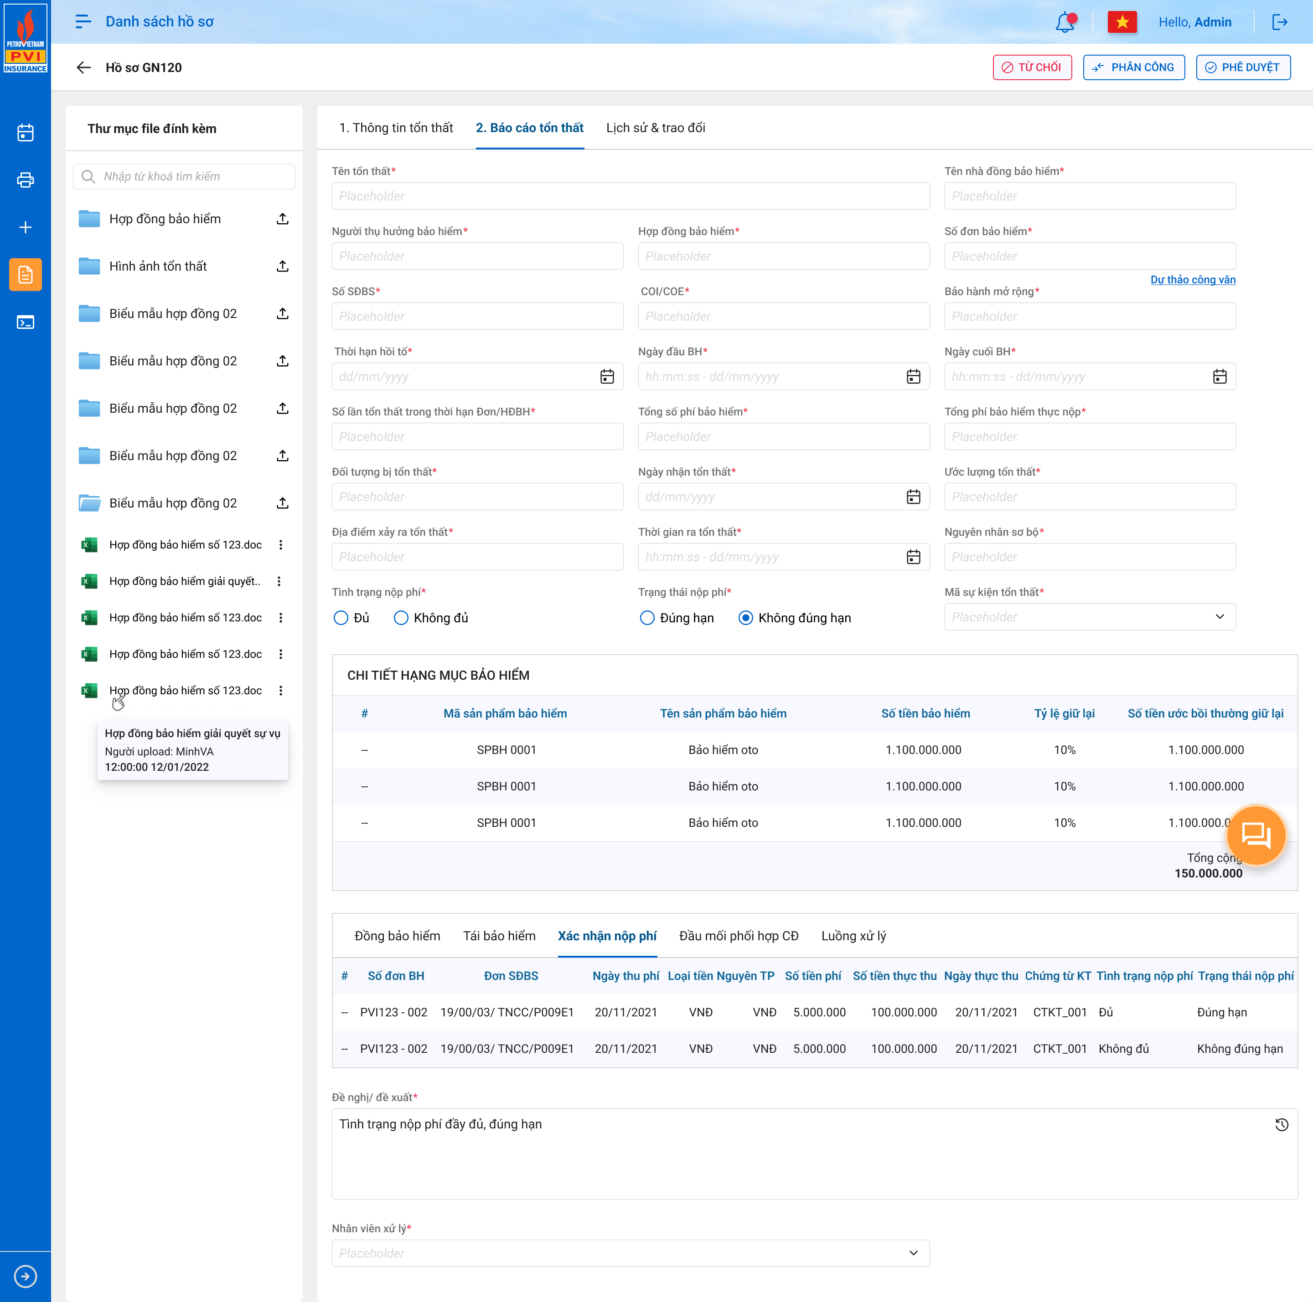

*Hình 2.2.5.2.2-a Màn hình phê duyệt báo cáo tổn thất Account lãnh đạo TCKT*



*Hình 2.2.5.2.2-b Màn hình xác nhận từ chối phê duyệt Account lãnh đạo TCKT*

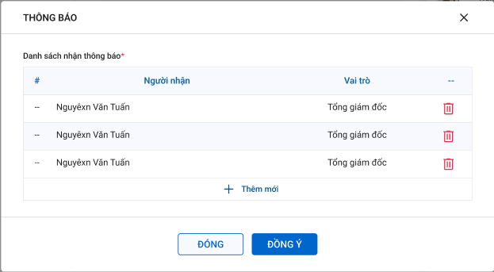

*Hình 2.2.5.2.2-c Màn hình thêm danh sách nhận thông báo Account lãnh đạo TCKT thực hiện phê duyệt*

**

*Hình 2.2.5.2.2-d Màn hình popup phân công người xử lý*

Mô tả màn hình

|  |  |  |  |  |
| --- | --- | --- | --- | --- |
| **STT** | **Trường thông tin** | **Định dạng** | **Bắt buộc** | **Mô tả nội dung** |
| **Màn hình phê duyệt:** | | | | |
| **1** | Các trường thông tin hiển thị màn hình phê duyệt báo cáo tổn thất tương tự như phần mô màn hình giao diện thiết kế của CBCĐ không cho phép sửa các thông tin hiển thị | | | |
| **2** | Đề nghị/đề xuất | Text area | Không | Tự động điền thông tin của kỳ thu phí Không đầy đủ + Không đúng hạn.  Cho phép sửa thông tin. |
|  |  | Button |  | Phê duyệt báo cáo tổn thất  Hệ thống gửi thông báo tự động hoặc hiển thị popup danh sách gửi thông báo. |
| **3** |  | Button |  | Từ chối phê duyệt báo cáo, hệ thống hiển thị màn hình từ chối nhập thông tin từ chối phê duyệt |
| **4** |  | Button |  | Phân công xử lý hồ sơ  Hệ thống đưa ra thông báo thực hiện phân công thành công |
| **Màn hình xác nhận lý do từ chối** | | | | |
| **1** | Nhập lý do từ chối | Textbox | Có | Nhập nội dung lý do từ chối phê duyệt báo cáo tổn thất  Giới hạn 500 ký tự |
| **2** |  | Button |  | Xác nhận từ chối  Hệ thống:   * Gửi thông báo tới cán bộ cấp đơn thông tin lý do từ chối phê duyệt * Cập nhật trạng thái báo cáo tổn thất (Tham chiếu đến bảng mô tả trạng thái – vai trò) |
| **3** |  | Button |  | Đóng màn hình popup xác nhận từ chối. Hệ thống trở về màn hình phê duyệt báo cáo tổn thất |
| **Màn hình thêm danh sách nhận thông báo** | | | | |
| **1** | # |  |  | Số thứ tự |
| **2** | Người nhận | Select box | Có | Thông tin người nhận thông báo  Giới hạn 50 ký tự |
| **3** | Vai trò | Text box | Có | Vai trò người nhận thông báo  Giới hạn 50 ký tự |
| **4** |  | Icon |  | Xóa thông tin người nhận khỏi danh sách  Hệ thống hiển thị màn hình xác nhận xóa:  + Có: xóa thông tin người nhận, đồng thời đưa ra thông báo xóa thành công  + Không: đóng màn hình xác nhận xóa |
| **5** |  | Icon |  | Thêm thông tin người nhận thông báo |
| **6** |  | Button |  | Phê duyệt BCTT. Hệ thống   * Chuyển tới LĐ đơn vị cấp đơn/trưởng ban kinh doanh phê duyệt * Gửi thông báo tới người nhận theo danh sách đã thiết lập * Cập nhật trạng thái báo cáo tổn thất (Tham chiếu đến bảng mô tả trạng thái – vai trò) * Lưu thông tin lịch sử xử lý |
| **7** |  | Button |  | Đóng màn hình chuyển xử lý. Hệ thống trở về màn hình báo cáo tổn thất |

* Màn hình phân công cán bộ xử lý

|  |  |  |  |  |
| --- | --- | --- | --- | --- |
| **STT** | **Trường thông tin** | **Định dạng** | **Bắt buộc** | **Mô tả nội dung** |
| **1** | Người xử lý | Select box | Có | * Hiển thị danh sách các bộ cấp đơn của phòng/ban tương ứng. * Cho phép chỉnh sửa thông tin |
| **3** |  | Button |  | Hệ thống gửi thông báo tới cán bộ được phân công xử lý tổn thất |
| **4** |  | Button |  | Đóng màn hình popup xác nhận từ chối. hệ thống trở về màn hình phê duyệt báo cáo tổn thất |

#### Duyệt báo cáo tổn thất – Ban Tái Bảo Hiểm

##### Quy trình nghiệp vụ

###### Quy trình nghiệp vụ

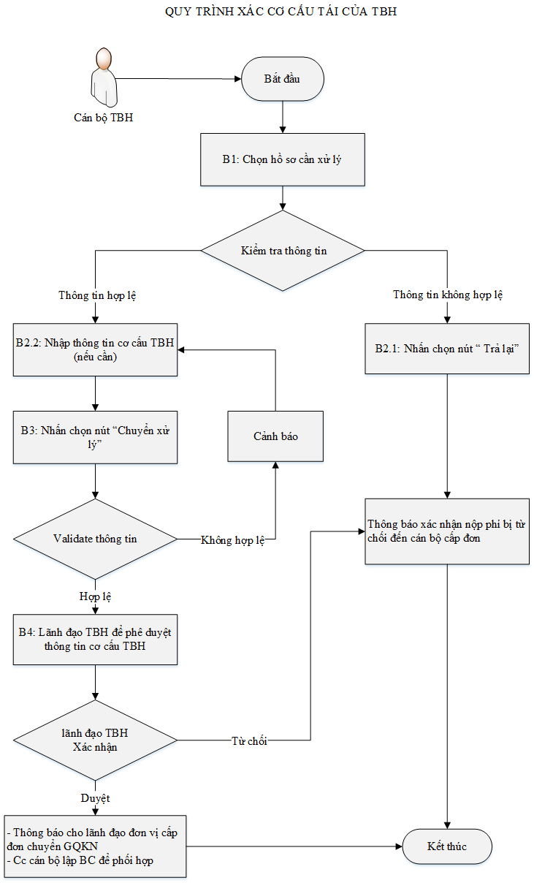

###### Mô tả quy trình

|  |  |  |  |  |
| --- | --- | --- | --- | --- |
| **STT** | **Tên bước** | **Vai trò** | **Mô tả nội dung** | **Thực hiện** |
| **B1** | Chọn hồ sơ cần xử lý | Cán bộ TBH | Chọn hồ sơ cần xác nhận cơ cấu tái BH. | Thực hiện trên hệ thống |
| **B2** | Kiểm tra thông tin cơ cấu tái | Cán bộ TBH | **B2.1.** Nếu đơn bảo hiểm có cơ cấu tái không đúng, người dùng thực hiện cập nhật/từ chối thông tin cơ cấu tái. Nếu từ chối: hệ thống gửi thông báo tới các CB lập BCTT  **B2.2.** Nếu cơ cấu tái hợp lệ, CB TBH thực hiện cập nhật thêm thông tin cơ cấu tái (nếu cần). | Thực hiện trên hệ thống |
| **B3** | Gửi duyệt thông tin cơ cấu TBH | Cán bộ TBH | Người dùng thực hiện “Chuyển xử lý”. Hệ thống kiểm tra thông tin cơ cấu TBH:  - Nếu thông tin không hợp lệ: Hệ thống hiển thị cảnh báo nội dung không hợp lệ.  - Nếu thông tin hợp lệ: hệ thống gửi thông báo tới Lãnh đạo TBH để thực hiện phê duyệt. | Thực hiện trên hệ thống |
| **B4** | Lãnh đạo TBH thực hiện phê duyệt | Lãnh đạo TBH | - Nếu thông tin cơ cấu tái không đúng. Lãnh đạo thực hiện “Từ chối”. Hệ thống gửi thông báo tới các cán bộ phòng/ban cấp đơn nội dung lý do từ chối.  - Nếu thông tin cơ cấu tái hợp lệ, Lãnh đạo thực hiện chọn “Phê duyệt”, hệ thống gửi thông báo phê duyệt thành công tới LĐ ĐVCĐ, cc CB lập báo cáo để phối hợp. | Thực hiện trên hệ thống |

##### Giao diện thiết kế

###### Cán bộ ban Tái bảo hiểm

Màn hình

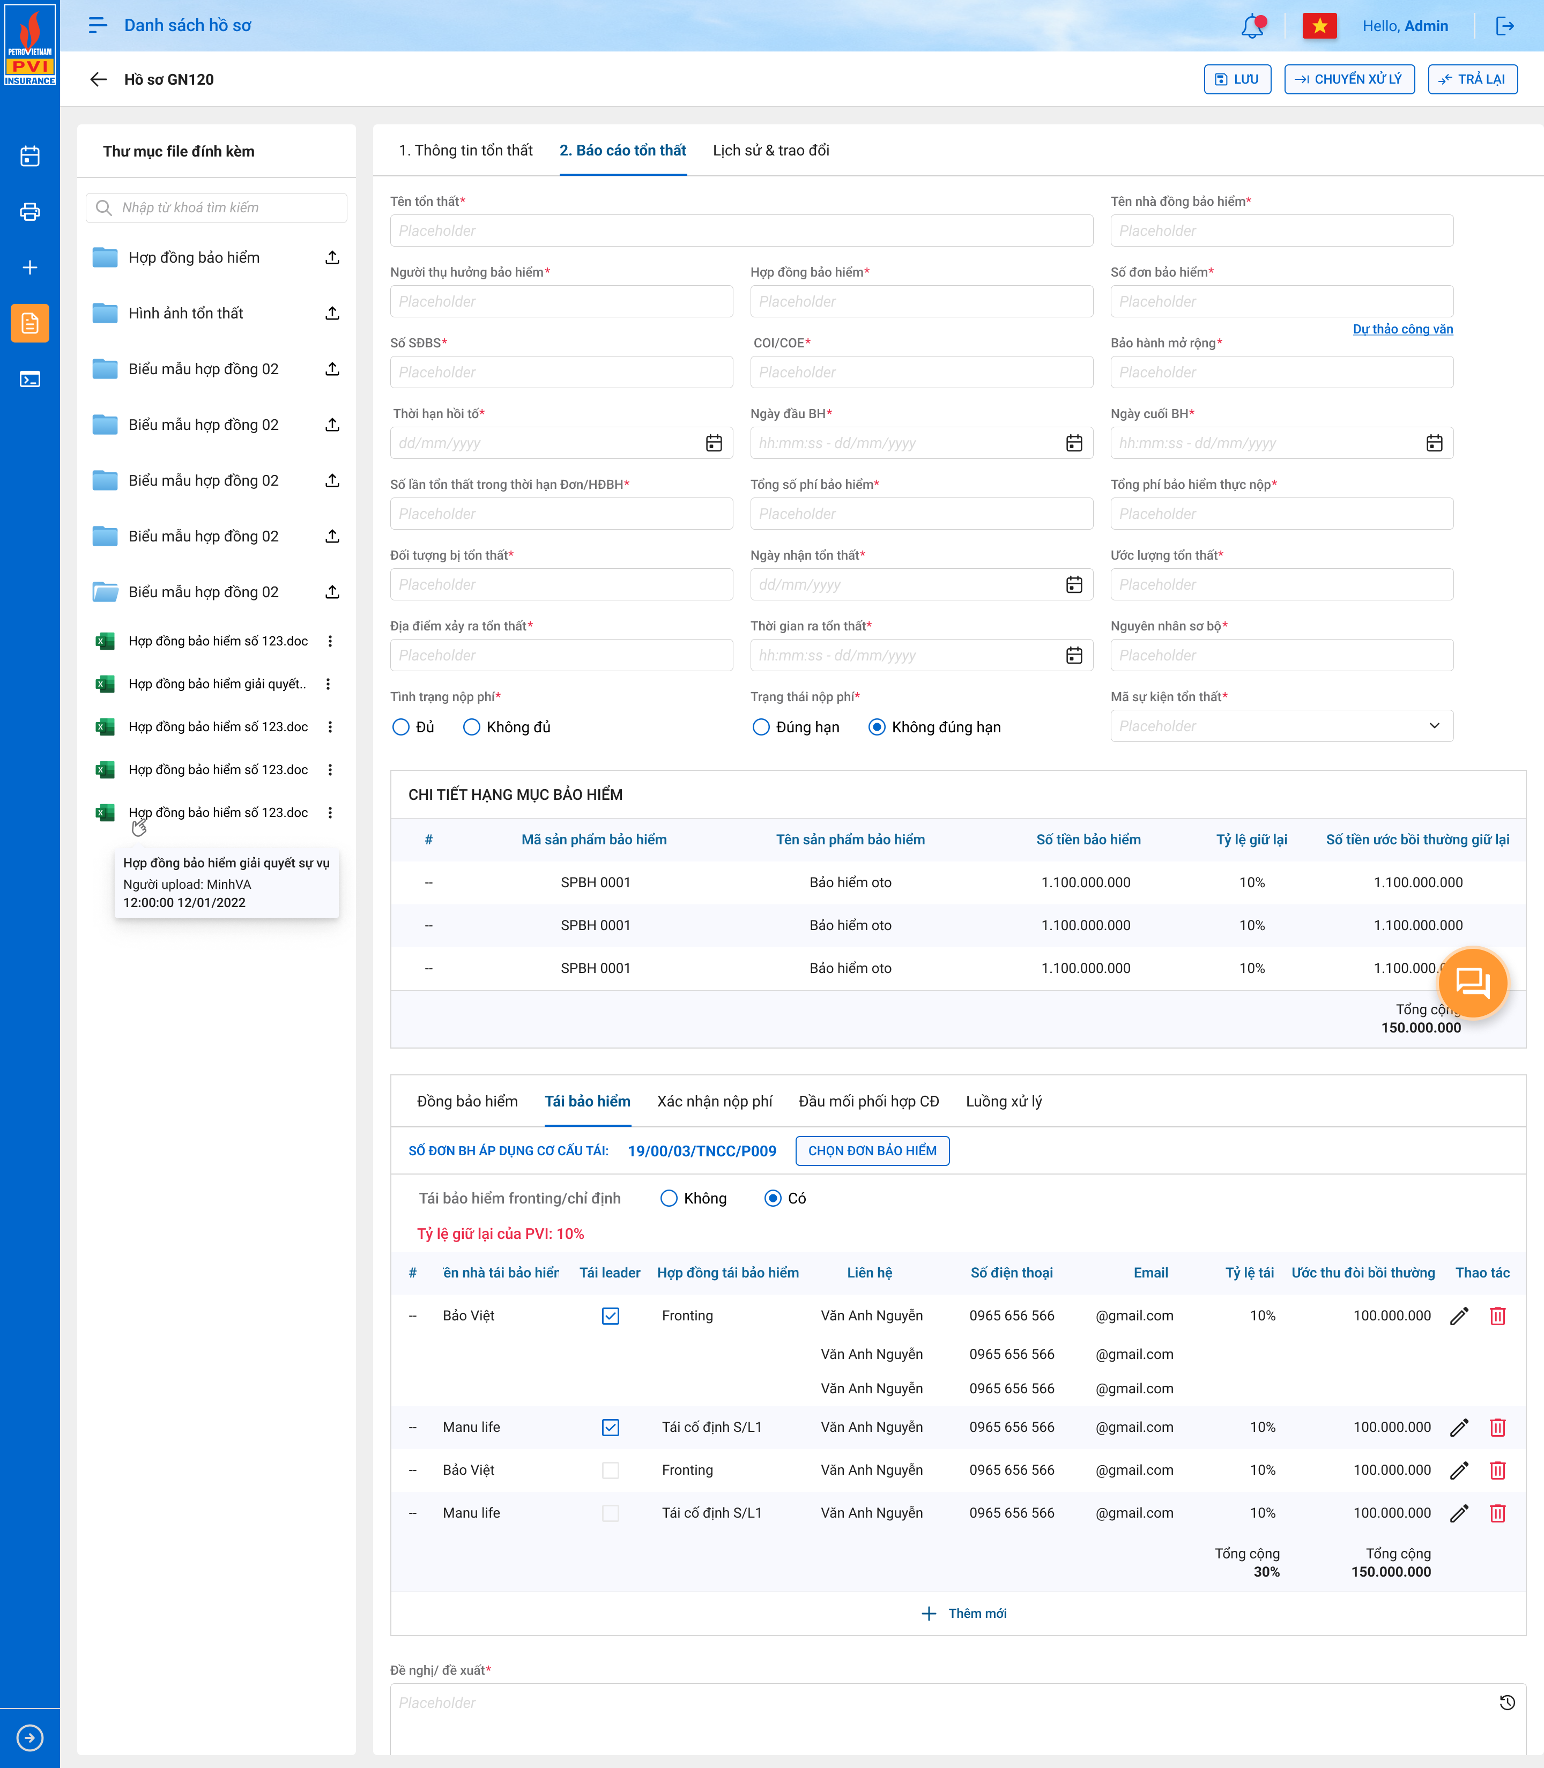

*Hình 2.2.6.2-a Màn hình tiếp nhận chuyển xử lý Account cán bộ TBH (hiển thị thông tin tái đồng bộ từ PIAS, người dùng có thể thêm thông tin liên hệ và Ước thu đòi bồi thường)*



*Hình 2.2.6.2-b Màn hình xác nhận trả lại Account cán bộ TBH*



*Hình 2.2.6.2-c Màn hình thêm danh sách nhận thông báo Account cán bộ TBH thực hiện chuyển xử lý*

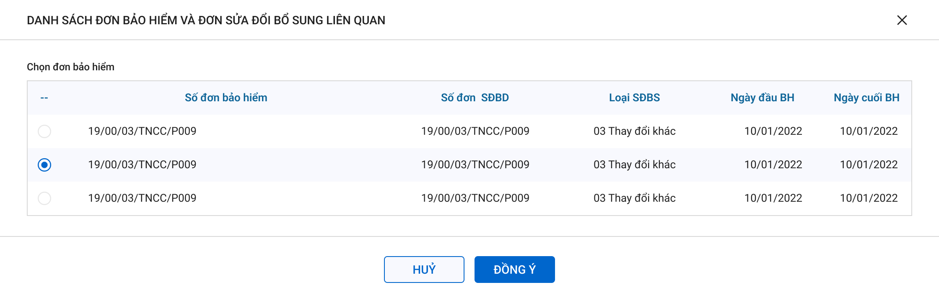

*Hình 2.2.6.2-d Màn hình chọn danh sách đơn bảo hiểm áp dụng cơ cấu tái*

Mô tả màn hình

* Màn hình chuyển xử lý

|  |  |  |  |  |  |
| --- | --- | --- | --- | --- | --- |
| **STT** | **Trường thông tin** | **Định dạng** | **Bắt buộc** | | **Mô tả nội dung** |
| **1** | Các trường thông tin hiển thị màn hình phê duyệt báo cáo tổn thất tương tự như phần mô màn hình giao diện thiết kế của CBCĐ, chỉ cho phép sửa thông tin Tab Tái Bảo hiểm. Các thông tin khác không cho sửa | | | | |
| **2** | **Tab thông tin Tái bảo hiểm** | | | | |
| **2.1** | Số đơn bảo hiểm áp dụng cơ cấu tái | Button |  | | Nhấn chọn hiển thị popup cho phép chọn lại đơn bảo hiểm áp dụng cơ cấu tái. |
| **2.2** | Tái bảo hiểm fronting/chỉ định | Radio button |  | | Hiển thị thông tin tái bảo hiểm không cho sửa |
| **2.3** | Tỷ lệ giữ lại PVI | Number |  | | Hiển thị tỷ lệ tái giữ lại tái bảo hiểm PVI không cho sửa |
| **2.4** | *Danh sách thông tin tái bảo hiểm* | | | | |
| **2.5** | # | Number |  | | Số thứ tự tự tăng theo số nguyên |
| **2.6** | Tên nhà tái bảo hiểm | Textbox | Không | | Chỉ hiển thị dữ liệu không cho phép sửa. |
| **2.7** | Hợp đồng tái bảo hiểm | Textbox | Không | | Chỉ hiển thị dữ liệu không cho phép sửa. |
| **2.8** | Liên hệ | Textbox | Không | | Chỉ hiển thị dữ liệu không cho phép sửa. |
| **2.9** | Số điện thoại | Textbox | Không | | Chỉ hiển thị dữ liệu không cho phép sửa. |
| **2.10** | Email | Textbox | Không | | Chỉ hiển thị dữ liệu không cho phép sửa. |
| **2.11** | Tỷ lệ tái | Number | Không | | Chỉ hiển thị dữ liệu không cho phép sửa. |
| **2.12** | Ước thu đòi bồi thường | Number | Không | Chỉ hiển thị dữ liệu không cho phép sửa. | | |
| **2.13** |  | Icon |  | | Chỉnh sửa thông tin tái bảo hiểm  Hệ thống hiển thị **Màn hình sửa thông tin liên hệ tái bảo hiểm** (thông tin màn hình tương tự **Màn hình sửa thông tin liên hệ tái bảo hiểm** ở mục lập báo cáo tổn thất) |
| **2.14** |  | Icon |  | | Xóa thông tin liên hệnhà tái bảo hiểm  Hệ thống hiển thị màn hình xác nhận xóa:  + Có: xóa thông tin liên hệ nhà tái bảo hiểm, đồng thời đưa ra thông báo xóa thành công  + Không: đóng màn hình xác nhận xóa |
| **2.15** |  | Icon |  | | Thêm mới thông tin liên hệ tái bảo hiểm  Hệ thống hiển thị **Màn hình thêm mới liên hệ tái bảo hiểm** (thông tin màn hình tương tự **Màn hình thêm mới liên hệ tái bảo hiểm** ở mục lập báo cáo tổn thất) |
| **3** |  | Button |  | | Chuyển xử lý BCTT tới LĐ TBH phê duyệt  Hệ thống gửi thông báo tự động hoặc hiển thị popup danh sách gửi thông báo. |
| **4** |  | Button |  | | Trả lại cho cán bộ cấp đơn hoàn thiện lại báo cáo tổn thất.  Hệ thống:   * Hiển thị màn hình nhập lý do xác nhận trả lại * Gửi thông báo tới cán bộ cấp đơn để hoàn thiện |

* Màn hình nhập lý do từ chối

|  |  |  |  |  |
| --- | --- | --- | --- | --- |
| **STT** | **Trường thông tin** | **Định dạng** | **Bắt buộc** | **Mô tả nội dung** |
| **1** | Nhập lý do trả lại | Textbox | Có | Nhập nội dung lý do từ trả lại báo cáo tổn thất  Giới hạn 500 ký tự |
| **2** |  | Button |  | Xác nhận trả lại  Hệ thống:   * Gửi thông báo tới cán bộ cấp đơn thông tin lý do trả lại * Cập nhật trạng thái báo cáo tổn thất là Từ chối |
| **3** |  | Button |  | Đóng màn hình popup xác nhận trả lại. Hệ thống trở về màn hình báo cáo tổn thất |

* Màn hình thêm danh sách người nhận thông báo

|  |  |  |  |  |
| --- | --- | --- | --- | --- |
| **STT** | **Trường thông tin** | **Định dạng** | **Bắt buộc** | **Mô tả nội dung** |
| **1** | # |  |  | Số thứ tự |
| **2** | Người nhận |  | Có | Thông tin người nhận thông báo  Giới hạn 50 ký tự |
| **3** | Vai trò |  | Có | Vai trò người nhận thông báo  Giới hạn 50 ký tự |
| **4** |  | Icon |  | Xóa thông tin người nhận khỏi danh sách  Hệ thống hiển thị màn hình xác nhận xóa:  + Có: xóa thông tin người nhận, đồng thời đưa ra thông báo xóa thành công  + Không: đóng màn hình xác nhận xóa |
| **5** |  | Icon |  | Thêm thông tin người nhận thông báo |
| **6** |  | Button |  | Chuyển xử lý BCTT. Hệ thống   * Chuyển tới LĐ TBH thực hiện phê duyệt * Gửi thông báo tới người nhận theo danh sách đã thiết lập * Cập nhật trạng thái báo cáo tổn thất (Tham chiếu đến bảng mô tả trạng thái – vai trò) * Lưu thông tin lịch sử chuyển xử lý |
| **7** |  | Button |  | Đóng màn hình chuyển xử lý. Hệ thống trở về màn hình báo cáo tổn thất |

* Màn hình nhập lý do từ chối

|  |  |  |  |  |
| --- | --- | --- | --- | --- |
| **STT** | **Trường thông tin** | **Định dạng** | **Bắt buộc** | **Mô tả nội dung** |
| **1** | Nhập lý do trả lại | Textbox | Có | Nhập nội dung lý do từ trả lại báo cáo tổn thất  Giới hạn 500 ký tự |
| **2** |  | Button |  | Xác nhận trả lại  Hệ thống:   * Gửi thông báo tới cán bộ cấp đơn thông tin lý do trả lại * Cập nhật trạng thái báo cáo tổn thất là Từ chối |
| **3** |  | Button |  | Đóng màn hình popup xác nhận trả lại. Hệ thống trở về màn hình báo cáo tổn thất |

* Màn hình chọn số đơn bảo hiểm áp dụng cơ cấu tái

|  |  |  |  |  |
| --- | --- | --- | --- | --- |
| **STT** | **Trường thông tin** | **Định dạng** | **Bắt buộc** | **Mô tả nội dung** |
| **1** | # |  |  | Số thứ tự |
| **2** | Số đơn bảo hiểm | Text box |  | Chỉ hiển thị thông tin không cho phép sửa |
| **3** | Số đơn SĐBS | Text box |  | Chỉ hiển thị thông tin không cho phép sửa |
| **4** | Loại SĐBS | Text box |  | Chỉ hiển thị thông tin không cho phép sửa |
| **5** | Ngày đầu BH | Text box |  | Chỉ hiển thị thông tin không cho phép sửa |
| **6** | Ngày cuối BH | Text box |  | Chỉ hiển thị thông tin không cho phép sửa |
| **7** |  | Button |  | + Cập nhật lại đơn bảo hiểm áp dụng cho tái bảo hiểm.  + Cập nhật lại thông tin tái. |
| **8** |  | Button |  | Đóng màn hình chuyển xử lý. Hệ thống trở về màn hình báo cáo tổn thất |

###### Lãnh đạo Ban Tái Bảo hiểm

Màn hình

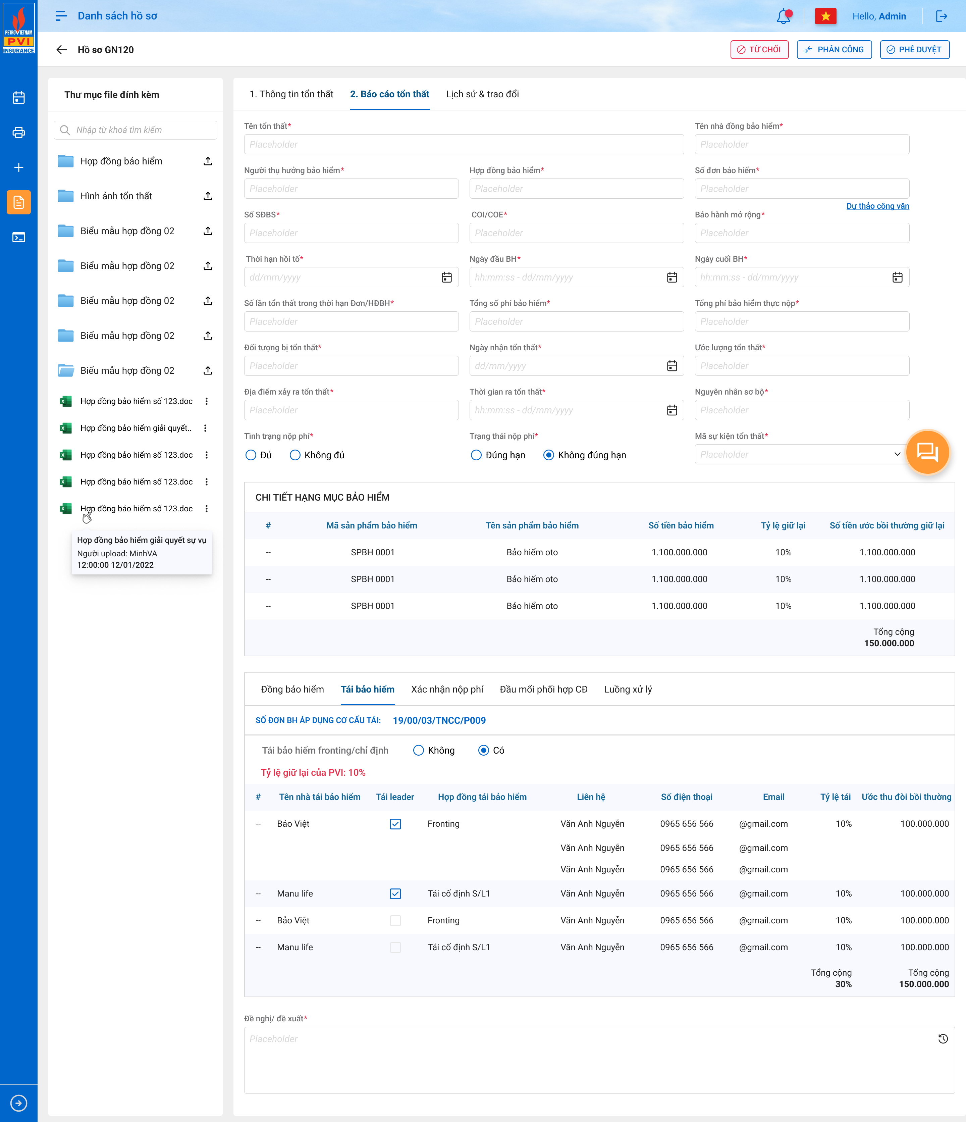

*Hình 2.2.6.2.2-a Màn hình phê duyệt báo cáo tổn thất Account lãnh đạo TBH*



*Hình 2.2.6.2.2-b Màn hình xác nhận từ chối phê duyệt Account lãnh đạo TCKT*

**

*Hình 2.2.6.2.2-c Màn hình popup chuyển người xử lý*

Mô tả màn hình

* Màn hình phê duyệt

|  |  |  |  |  |
| --- | --- | --- | --- | --- |
| **STT** | **Trường thông tin** | **Định dạng** | **Bắt buộc** | **Mô tả nội dung** |
| **1** | Các trường thông tin hiển thị màn hình phê duyệt báo cáo tổn thất tương tự như phần mô màn hình giao diện thiết kế của CBCĐ không cho phép sửa các thông tin hiển thị | | | |
| **2** |  | Button |  | * Phê duyệt báo cáo tổn thất * Hệ thống gửi thông báo tự động hoặc hiển thị popup danh sách gửi thông báo. |
| **3** |  | Button |  | Từ chối phê duyệt báo cáo, hệ thống hiển thị màn hình từ chối nhập thông tin từ chối phê duyệt |
| **4** |  | Button |  | Phân công xử lý hồ sơ  Hệ thống đưa ra thông báo thực hiện phân công thành công |

* Màn hình xác nhận từ chối

|  |  |  |  |  |
| --- | --- | --- | --- | --- |
| **STT** | **Trường thông tin** | **Định dạng** | **Bắt buộc** | **Mô tả nội dung** |
| **1** | Nhập lý do từ chối | Textbox | Có | * Nhập nội dung lý do từ chối phê duyệt báo cáo tổn thất * Giới hạn 500 ký tự |
| **2** |  | Button |  | Xác nhận từ chối  Hệ thống:   * Gửi thông báo tới cán bộ cấp đơn thông tin lý do từ chối phê duyệt * Cập nhật trạng thái báo cáo tổn thất (Tham chiếu đến bảng mô tả trạng thái – vai trò) * Lưu thông tin lịch sử thao tác |
| **3** |  | Button |  | Đóng màn hình popup xác nhận từ chối. Hệ thống trở về màn hình phê duyệt báo cáo tổn thất |

* Màn hình thêm danh sách người nhận thông báo

|  |  |  |  |  |
| --- | --- | --- | --- | --- |
| **STT** | **Trường thông tin** | **Định dạng** | **Bắt buộc** | **Mô tả nội dung** |
| **1** | # |  |  | * Số thứ tự tự tăng theo số nguyên |
| **2** | Người nhận |  | Có | * Thông tin người nhận thông báo * Giới hạn 50 ký tự |
| **3** | Vai trò |  | Có | * Vai trò người nhận thông báo * Giới hạn 50 ký tự |
| **4** |  | Icon |  | Xóa thông tin người nhận khỏi danh sách  Hệ thống hiển thị màn hình xác nhận xóa:  + Có: xóa thông tin người nhận, đồng thời đưa ra thông báo xóa thành công  + Không: đóng màn hình xác nhận xóa |
| **5** |  | Icon |  | Thêm thông tin người nhận thông báo |
| **6** |  | Button |  | Phê duyệt BCTT. Hệ thống   * Chuyển tới LĐ đơn vị cấp đơn/trưởng ban kinh doanh phê duyệt * Gửi thông báo tới người nhận theo danh sách đã thiết lập * Cập nhật trạng thái báo cáo tổn thất (Tham chiếu đến bảng mô tả trạng thái – vai trò) * Lưu thông tin lịch sử xử lý |
| **7** |  | Button |  | Đóng màn hình chuyển xử lý. Hệ thống trở về màn hình báo cáo tổn thất |

#### Gửi thông báo cho nhà Đồng – cán bộ Cấp đơn

##### Giao diện thiết kế

###### Màn hình

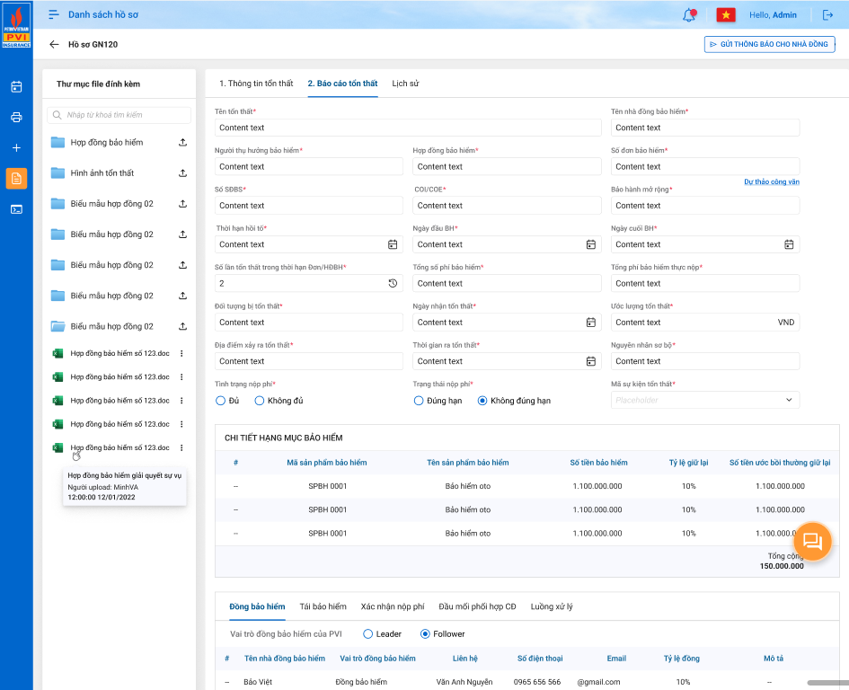

*Hình 2.2.7.1-a Màn hình thực hiện gửi thông báo cho nhà Đồng*

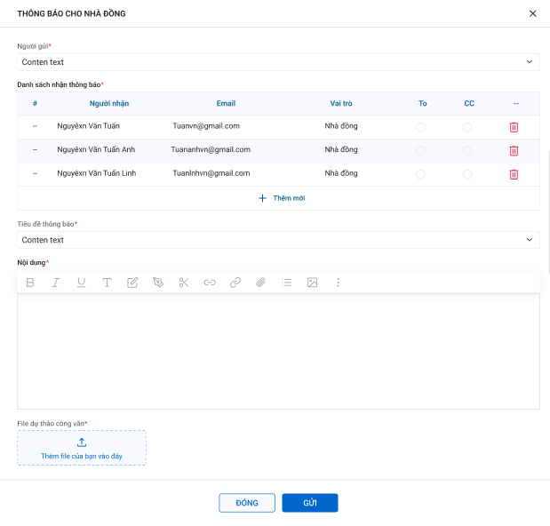

*Hình 2.2.7.1-b Màn hình nhập nội dung thông báo gửi công văn cho nhà Đồng*

###### Mô tả màn hình

|  |  |  |  |  |
| --- | --- | --- | --- | --- |
| **STT** | **Trường thông tin** | **Định dạng** | **Bắt buộc** | **Mô tả nội dung** |
| **Màn hình thực hiện gửi thông báo cho nhà Đồng** | | | | |
| **1** | Các trường thông tin hiển thị màn hình phê duyệt báo cáo tổn thất tương tự như phần mô màn hình giao diện thiết kế của CBCĐ không cho phép sửa các thông tin hiển thị | | | |
| **2** |  | Button |  | Gửi thông báo cho nhà Đồng  Hệ thống mở màn hình cập nhật thông tin nội dung thông báo gửi công văn cho nhà Đồng |
| **Màn hình nhập nội dung thông báo gửi công văn cho nhà Đồng** | | | | |
| **1** | Người gửi | List box | Có | Thông tin người gửi  Mặc định theo tài khoản đăng nhập  Cho phép chọn cán bộ cấp đơn từ danh sách |
| **2** | Danh sách nhận thông báo | | | |
| **2.1** | Người nhận | Text box | Có | Nhập thông tin người nhận  Giới hạn 250 ký tự |
| **2.2** | Email | Text box | Có | Địa chỉ email người nhận  Định danh email:  + Bắt buộc phải có đuôi @  + Chỉ được phép sử dụng các chữ cái (a-z)(A-Z), số (0-9) và dấu (.)  Giới hạn 50 ký tự |
| **2.3** | Vai trò | Text box | Có | Nhập thông tin vai trò người nhận  Giới hạn 250 ký tự |
| **2.4** | To | Checkbox | Có | Tích chọn To nếu gửi là người nhận |
| **2.5** | CC | Checkbox | Có | Tích chọn CC nếu gửi là người phối hợp |
| **2.6** |  | Button |  | Chức năng thêm dòng để cập nhật thêm thông tin người nhận thông báo |
| **2.7** |  | Icon |  | Xóa thông tin nhà người nhận trên danh sách nhận thông báo  Hệ thống hiển thị màn hình xác nhận xóa:  + Có: xóa thông tin người nhận, đồng thời đưa ra thông báo xóa thành công  + Không: đóng màn hình xác nhận xóa |
| **3** | Tiêu đề thông báo | Text box | Có | Nhập thông tin tiêu đề gửi thông báo  Giới hạn 250 ký tự |
| **4** | Nội dung | Textare | Có | Nhập nội dung gửi thông báo |
| **5** | File dự thảo công văn |  | Có | Đính kèm file gửi thông báo  Định dạng file pdf, jpg, png, jpeg  Tổng dung lượng file upload không quá 10Mb |
| **6** |  | Button |  | Gửi thông tin nội dung kèm file công văn tới email theo danh sách người nhận đã chọn  Lưu thông tin lịch sử chuyển xử lý |
| **7** |  | Button |  | Đóng màn hình nhập nội dung thông báo tới nhà Đồng và trở về màn hình Báo cáo tổn thất |

## Lập Hồ sơ bồi thường

### Phân công cán bộ xử lý

#### Quy trình nghiệp vụ

##### Quy trình

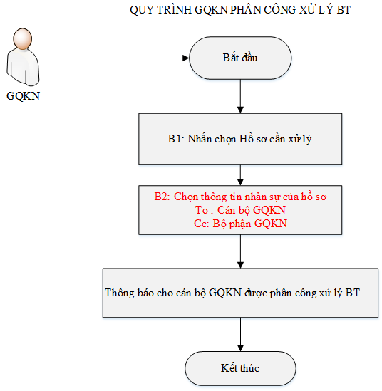

##### Mô tả quy trình

|  |  |  |  |  |
| --- | --- | --- | --- | --- |
| **STT** | **Tên bước** | **Vai trò** | **Mô tả nội dung** | **Thực hiện** |
| **B1** | Chọn hồ sơ cần xử lý | LĐ GQKN | Chọn hồ sơ cần phân công cho cán bộ GQKN xử lý bồi thường | Thực hiện trên hệ thống |
| **B2** | Chọn cán bộ GQKN để phân công xử lý bồi thường | LĐ GQKN | LĐ GQKN chọn thông tin cán bộ để phân công xử lý BT   * Chọn 01 CB GQKN chủ trì thực hiện xử lý. Nếu chưa chọn thì mặc định hệ thống tự fill account người dùng. * Chọn 01 hoặc nhiều cán bộ GQKN tham gia phối hợp thực hiện xử lý (nếu có) * Trường hợp LĐ GQKN chưa phân công mà CB GQKN vào nhận xử lý, lập HSBT thì hệ thông tự fill account CB GQKN vào người chủ trì, không cho CB phân công người phối hợp. Nếu muốn bổ sung người phối hợp thì báo cáo LĐ GQKN để lãnh đạo phân công. Sau khi CBQKN nhấn “Lưu” HSBT, hệ thống gửi thông báo tới LĐ GQKN.   LĐ GQKN nhấn “Lưu”, hệ thống thực hiện chuyển hồ sơ tới cán bộ đã chọn, đồng thời gửi thông báo tới CB GQKN được phân công xử lý bồi thường.  LĐ GQKN có thể phân công bổ sung nhân sự cần xử lý bồi thường. | Thực hiện trên hệ thống |

#### Giao diện thiết kế

##### Danh sách tiếp nhận

###### Màn hình

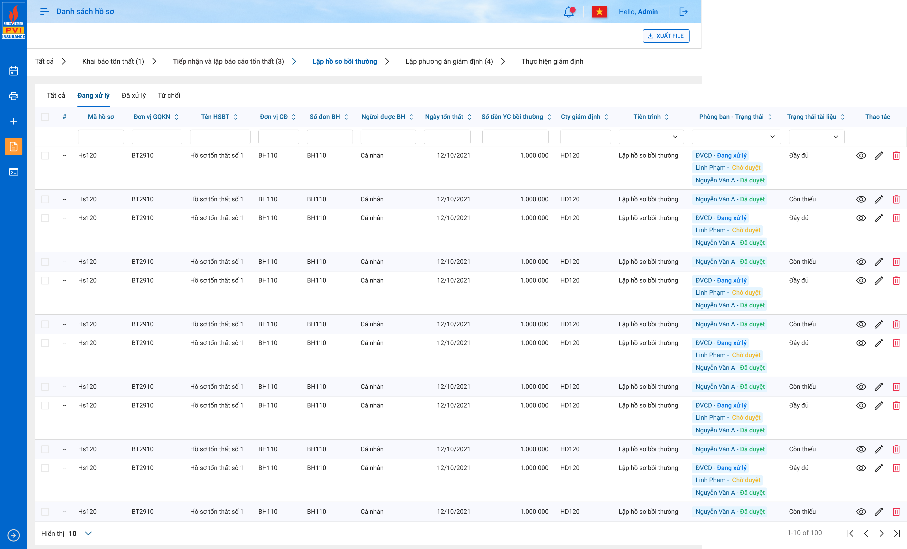

*Hình 3.1.2.1.1: Danh sách tổn thất – Vai trò Lãnh đạo GQKN*

###### Mô tả màn hình

|  |  |  |  |
| --- | --- | --- | --- |
| **STT** | **Trường thông tin** | **Định dạng** | **Mô tả nội dung** |
| **Thông tin tab trên danh sách** | | | |
| **1** | Tab Tất cả |  | Hiển thị tất cả hồ sơ khai báo tổn thất của tất cả trạng thái |
| **2** | Tab Đang xử lý |  | Chỉ hiển thị các hồ sơ có trang thái là Đang xử lý |
| **3** | Tab Đã xử lý |  | Chỉ hiển thị các hồ sơ có trạng thái là Đã xử lý |
| **4** | Tab Từ chối |  | Chỉ hiển thị các hồ sơ có trạng thái là Từ chối |
| **Thông tin hiển thị trên danh sách** | | | |
| **1** | Đơn vị GQKN | Label column | Hiển thị thông tin đơn vị GQKN |
| **2** | Tên HSBT | Label column | Hiển thị thông tin tên hồ sơ bồi thường |
| **3** | Đơn vị CĐ | Label column | Hiển thị thông tin đơn vị cấp đơn |
| **4** | Số đơn BH | Label column | Hiển thị thông tin số đơn BH |
| **5** | Người được BH | Label column | Hiển thị thông tin người được hưởng BH  Định dạng dd/mm/yyyy hh:mm |
| **6** | Ngày tổn thất | Label column | Hiển thị thông tin ngày tổn thất  Định dạng dd/mm/yyyy hh:mm |
| **7** | Số tiền YC bồi thường | Label column | Hiển thị thông tin số YC bồi thường tổn thất |
| **8** | Công ty giám định | Label column | Hiển thị thông tin công ty giám định tổn thất |
| **9** | Tiến trình | Label column | Hiển thị thông tin tiến trình bước hiện tại đang xử lý hồ sơ |
| **10** | Phòng ban – trạng thái | Label column | Hiển thị thông tin phòng ban – trạng thái các đơn vị/phòng ban xử lý tổn thất |
| **11** | Trạng thái tài liệu | Label column | Hiển thị thông trạng thái tài liệu khai báo tổn thất |
| **12** | Tài liệu còn thiếu | Label column | Hiển thị thông tin mô tả các tài liệu còn thiếu |
| **13** |  | TextBox | Cho phép nhập các ký tự chữ và số để tra cứu thông tin khách hàng. |
| **14** |  | Button | Cho phép xuất danh sách tiếp nhận và lập báo cáo tổn thất ra file excel |
| **15** |  | Icon | Xem chi tiết thông tin hồ sơ tổn thất  Hệ thống hiển thị màn hình xem thông tin chi tiết hồ sơ tổn thất |

##### Phân công cán bộ xử lý

###### Màn hình

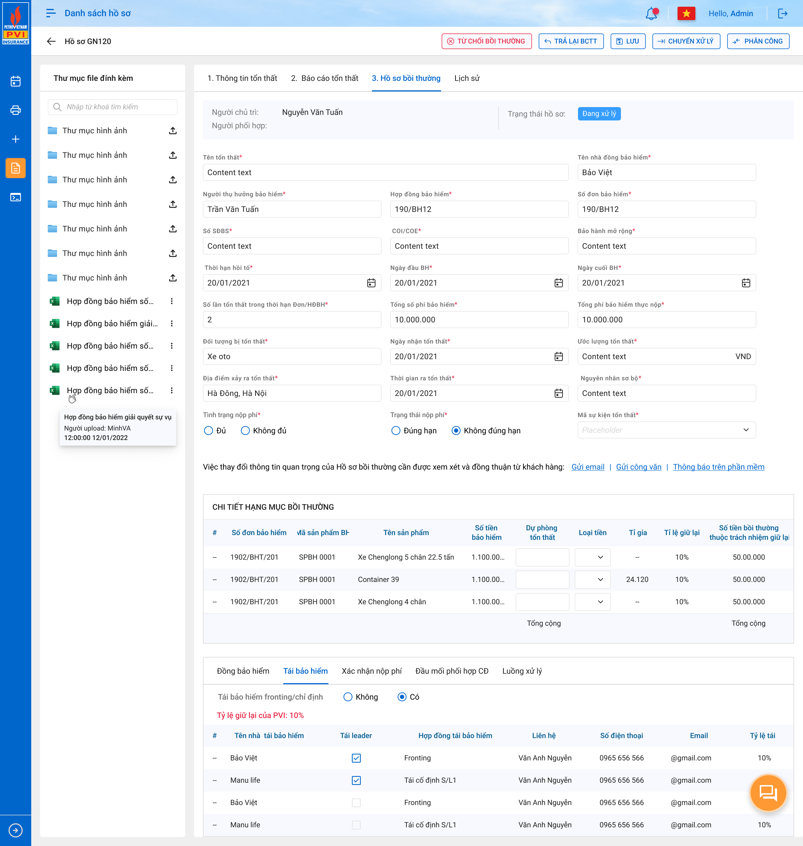

*Hình 3.1.2.2-a. Màn hình Chi tiết hồ sơ – LĐ GQKN chọn button “Phân công”*

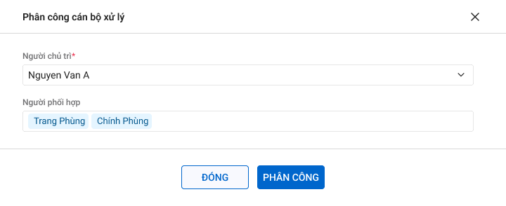 *Hình 3.1.2.2-b Popup Phân công cán bộ xử lý*

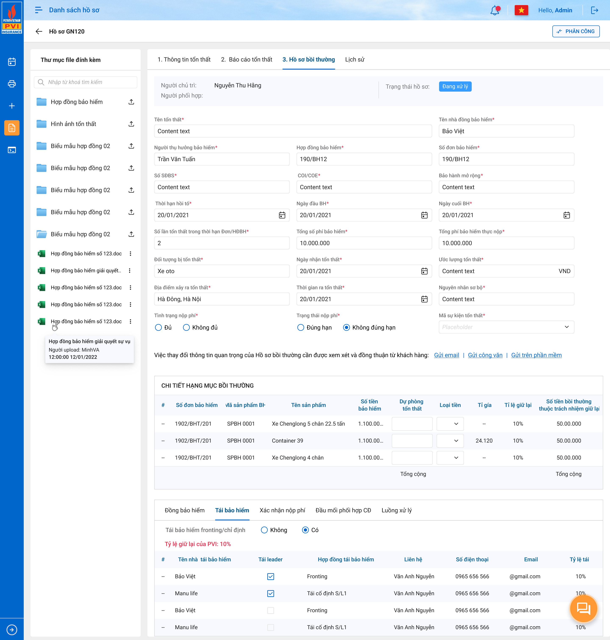 *Hình 3.1.2.2-c* Màn hình LĐ GQKN đã phân công cán bộ xử lý xong

###### Mô tả màn hình

|  |  |  |  |  |
| --- | --- | --- | --- | --- |
| **STT** | **Trường thông tin** | **Định dạng** | **Bắt buộc** | **Mô tả nội dung** |
| **Tab “Thông tin tổn thất”:** hiển thị thông tin chi tiết thông tin khai báo tổn thất, dữ liệu hiển thị chỉ đọc không cho phép sửa.  Các trường thông tin hiển thị chi tiết tham chiếu đến màn hình “Thông tin tổn thất” mục “Tiếp nhận và báo cáo tổn thất” | | | | |
| **Tab “Báo cáo tổn thất”:** hiển thị thông tin chi tiết thông tin báo cáo tổn thất, dữ liệu hiển thị chỉ đọc không cho phép sửa.  Các trường thông tin hiển thị chi tiết tham chiếu đến màn hình “Lập báo cáo tổn thất” mục “Tiếp nhận và báo cáo tổn thất” | | | | |
| **Tab Hồ sơ bồi thường:** thông tin cán nhận phân công xử lý hồ sơ | | | | |
| **1** | Người chủ trì | Listbox | Có | * Chọn thông tin người chủ trì xử lý hồ sơ từ danh mục người dùng của phòng GQKN * Mặc định hiển thị thông tin theo tài khoản đăng nhập và cho phép chọn lại * Chỉ chọn 1 giá trị |
| **2** | Người phối hợp | Listbox | Không | * Chọn thông tin người phối hợp xử lý hồ sơ từ danh mục người dùng của phòng GQKN * Cho phép chọn nhiều |
| **3** |  | Button |  | * Nút chức năng thực hiện phân công người thực hiện lập hồ sơ bồi thường * Hệ thống gửi thông báo tới người chủ trì xử lý và người phối hợp nếu có |
| **4** |  | Button |  | * Nút chức năng thực hiện trả lại BCTT do phát hiện sai số đơn. * Khi nhấn Trả lại BCTT, CBCĐ sửa lại số đơn. Hệ thống cập nhật các trường thông tin thay đổi theo số đơn. CBCĐ gửi duyệt lại BCTT từ đầu. * Hệ thống update các trường thông tin thay đổi theo số đơn mới, CB GQKN nhập lại Dự phòng tổn thất cho mã sản phẩm bảo hiểm mới cho Hồ sơ bồi thường. Sau khi CB GQKN nhấn “Chuyển xử lý”, hệ thống đồng bộ lại thông tin thay đổi sang hồ sơ cũ trên Pias. * Nội dung của Lập phương án giám định hay Thực hiện giám định vẫn giữ nguyên trên hồ sơ cũ. * Hệ thống lưu log phục vụ truy xuất dữ liệu. |
| **5** |  | Button |  | * Nút chức năng thực hiện đề xuất từ chối bồi thường cho khách hàng. * Hệ thống chuyển thông báo duyệt đề xuất Từ chối bồi thường tới phân cấp duyệt tiếp theo. * Sau khi cấp cuối cùng duyệt từ chối bồi thường thì hệ thống gửi thông báo tới khách hàng, đổi trạng thái tổn thất khách hàng khai báo sang Tab Từ chối. |

### Lập Hồ sơ bồi thường

#### Quy trình nghiệp vụ

##### Quy trình

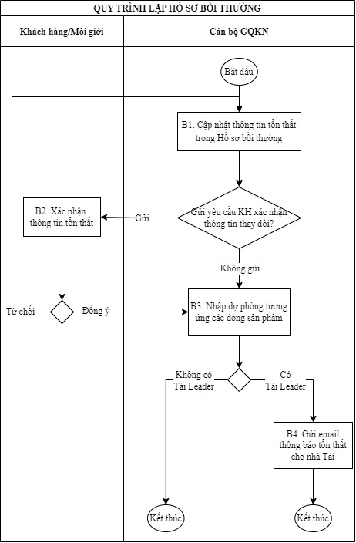

##### Mô tả quy trình

|  |  |  |  |  |
| --- | --- | --- | --- | --- |
| **STT** | **Tên bước** | **Vai trò** | **Mô tả nội dung** | **Thực hiện** |
| **B1** | Cập nhật thông tin tổn thất trong Hồ sơ bồi thường | CB GQKN | - Chọn hồ sơ cần xử lý, thực hiện kiểm tra và cập nhật thông tin tổn thất.  - Nếu BCTT sai số đơn, CB QGKN thực hiện từ chối BCTT, hệ thống gửi thông báo tới CB CĐ, LĐ GQKN, QLNV, TCKT, TBH (nếu có). CB CĐ thực hiện lập lại BCTT, quy trình quay về tiến trình Lập BCTT.  - Nếu cần KH xác nhận thông tin tổn thất: người dùng thực hiện gửi email; công văn hoặc gửi yêu cầu xác nhận trên phần mềm để KH thực hiện xác nhận thông tin tổn thất (chuyển sang B2)  - Nếu không cần KH xác nhận thông tin tổn thất: người dùng thực hiện nhập dự phòng tương ứng các dòng sản phẩm (chuyển sang B3)  - Lưu ý, trước khi gửi yêu cầu xác nhận cho khách hàng, người dùng bắt buộc phải nhấn “Lưu” để lưu lại nội dung đã chỉnh sửa. Hệ thống cảnh báo và hướng dẫn người dùng thực hiện thao tác “Lưu” nếu người dùng chọn gửi yêu cầu xác nhận mà chưa lưu HSBT trước đó. | Thực hiện trên hệ thống |
| **B2** | Xác nhận thông tin tổn thất | KH/ MG, CB GQKN | - Khách hàng tiếp nhận và xác nhận thông tin tổn thất  - KH xác nhận trên phần mềm: mở hồ sơ tổn thất và thực hiện xác nhận  - KH gửi xác nhận bằng email hoặc công văn: CB GQKN thực hiện cập nhật thông tin xác nhận KH trên hệ thống | Thực hiện trên hệ thống hoặc bên ngoài hệ thống |
| **B3** | Nhập dự phòng tương ứng các sản phẩm | CB GQKN | Cập nhật dự phòng BT tương ứng với các sản phẩm bị tổn thất (nếu có). Bấm “Lưu”, hệ thống tự động gọi API lập HSBT trên Pias.  - TH1: đơn bảo hiểm trên phân cấp và đơn có Tái Leader, tái tạm thời, tổn thất thuộc cashcall, cashloss, excess point, người dùng chọn Gửi email cho nhà Tái => Chuyển B4.  - TH2: các đơn còn lại, người dùng nhấn “Lưu” => Kết thúc luồng. | Thực hiện trên hệ thống |
| **B4** | Gửi email thông báo tổn thất cho nhà Tái | CB GQKN | Soạn email và thực hiện gửi email thông báo tổn thất cho Tái Leader | Thực hiện trên hệ thống |

#### Giao diện thiết kế

##### Danh sách hồ sơ bồi thường

###### Màn hình



*Hình 3.2.2.1.1: Danh sách tổn thất – Vai trò Cán bộ LĐ GQKN*

###### Mô tả màn hình

|  |  |  |  |
| --- | --- | --- | --- |
| **STT** | **Trường thông tin** | **Định dạng** | **Mô tả nội dung** |
| **Thông tin tab trên danh sách** | | | |
| **1** | Tab Tất cả |  | Hiển thị tất cả hồ sơ khai báo tổn thất của tất cả trạng thái |
| **2** | Tab Đang xử lý |  | Chỉ hiển thị các hồ sơ có trang thái là Đang xử lý |
| **3** | Tab Đã xử lý |  | Chỉ hiển thị các hồ sơ có trạng thái là Đã xử lý |
| **4** | Tab Từ chối |  | Chỉ hiển thị các hồ sơ có trạng thái là Từ chối |
| **Thông tin hiển thị trên danh sách** | | | |
| **1** | Đơn vị GQKN | Label column | Hiển thị thông tin đơn vị GQKN |
| **2** | Tên HSBT | Label column | Hiển thị thông tin tên hồ sơ bồi thường |
| **3** | Đơn vị CĐ | Label column | Hiển thị thông tin đơn vị cấp đơn |
| **4** | Số đơn BH | Label column | Hiển thị thông tin số đơn BH |
| **5** | Người được BH | Label column | Hiển thị thông tin người được hưởng BH  Định dạng dd/mm/yyyy hh:mm |
| **6** | Ngày tổn thất | Label column | Hiển thị thông tin ngày tổn thất  Định dạng dd/mm/yyyy hh:mm |
| **7** | Số tiền YC bồi thường | Label column | Hiển thị thông tin số YC bồi thường tổn thất |
| **8** | Công ty giám định | Label column | Hiển thị thông tin công ty giám định tổn thất |
| **9** | Tiến trình | Label column | Hiển thị thông tin tiến trình bước hiện tại đang xử lý hồ sơ |
| **10** | Phòng ban – trạng thái | Label column | Hiển thị thông tin phòng ban – trạng thái các đơn vị/phòng ban xử lý tổn thất |
| **11** | Trạng thái tài liệu | Label column | Hiển thị thông trạng thái tài liệu khai báo tổn thất |
| **12** |  | TextBox | Cho phép nhập các ký tự chữ và số để tra cứu thông tin khách hàng. |
| **13** |  | Button | Cho phép xuất danh sách tiếp nhận và lập báo cáo tổn thất ra file excel |
| **15** |  | Icon | Xem chi tiết thông tin hồ sơ tổn thất  Hệ thống hiển thị màn hình xem thông tin chi tiết hồ sơ tổn thất |

##### CB GQKN lập hồ sơ bồi thường

###### Màn hình

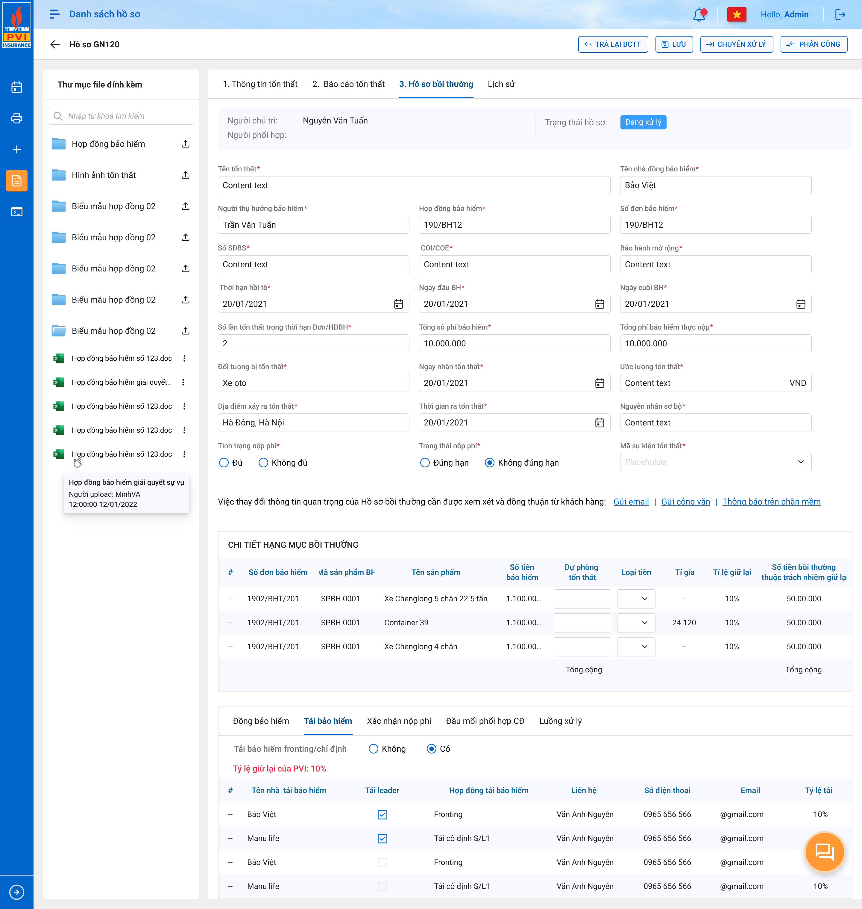

*Hình 3.2.2.2-a. Màn hình* *Cán bộ GQKN chọn Lập hồ sơ bồi thường*

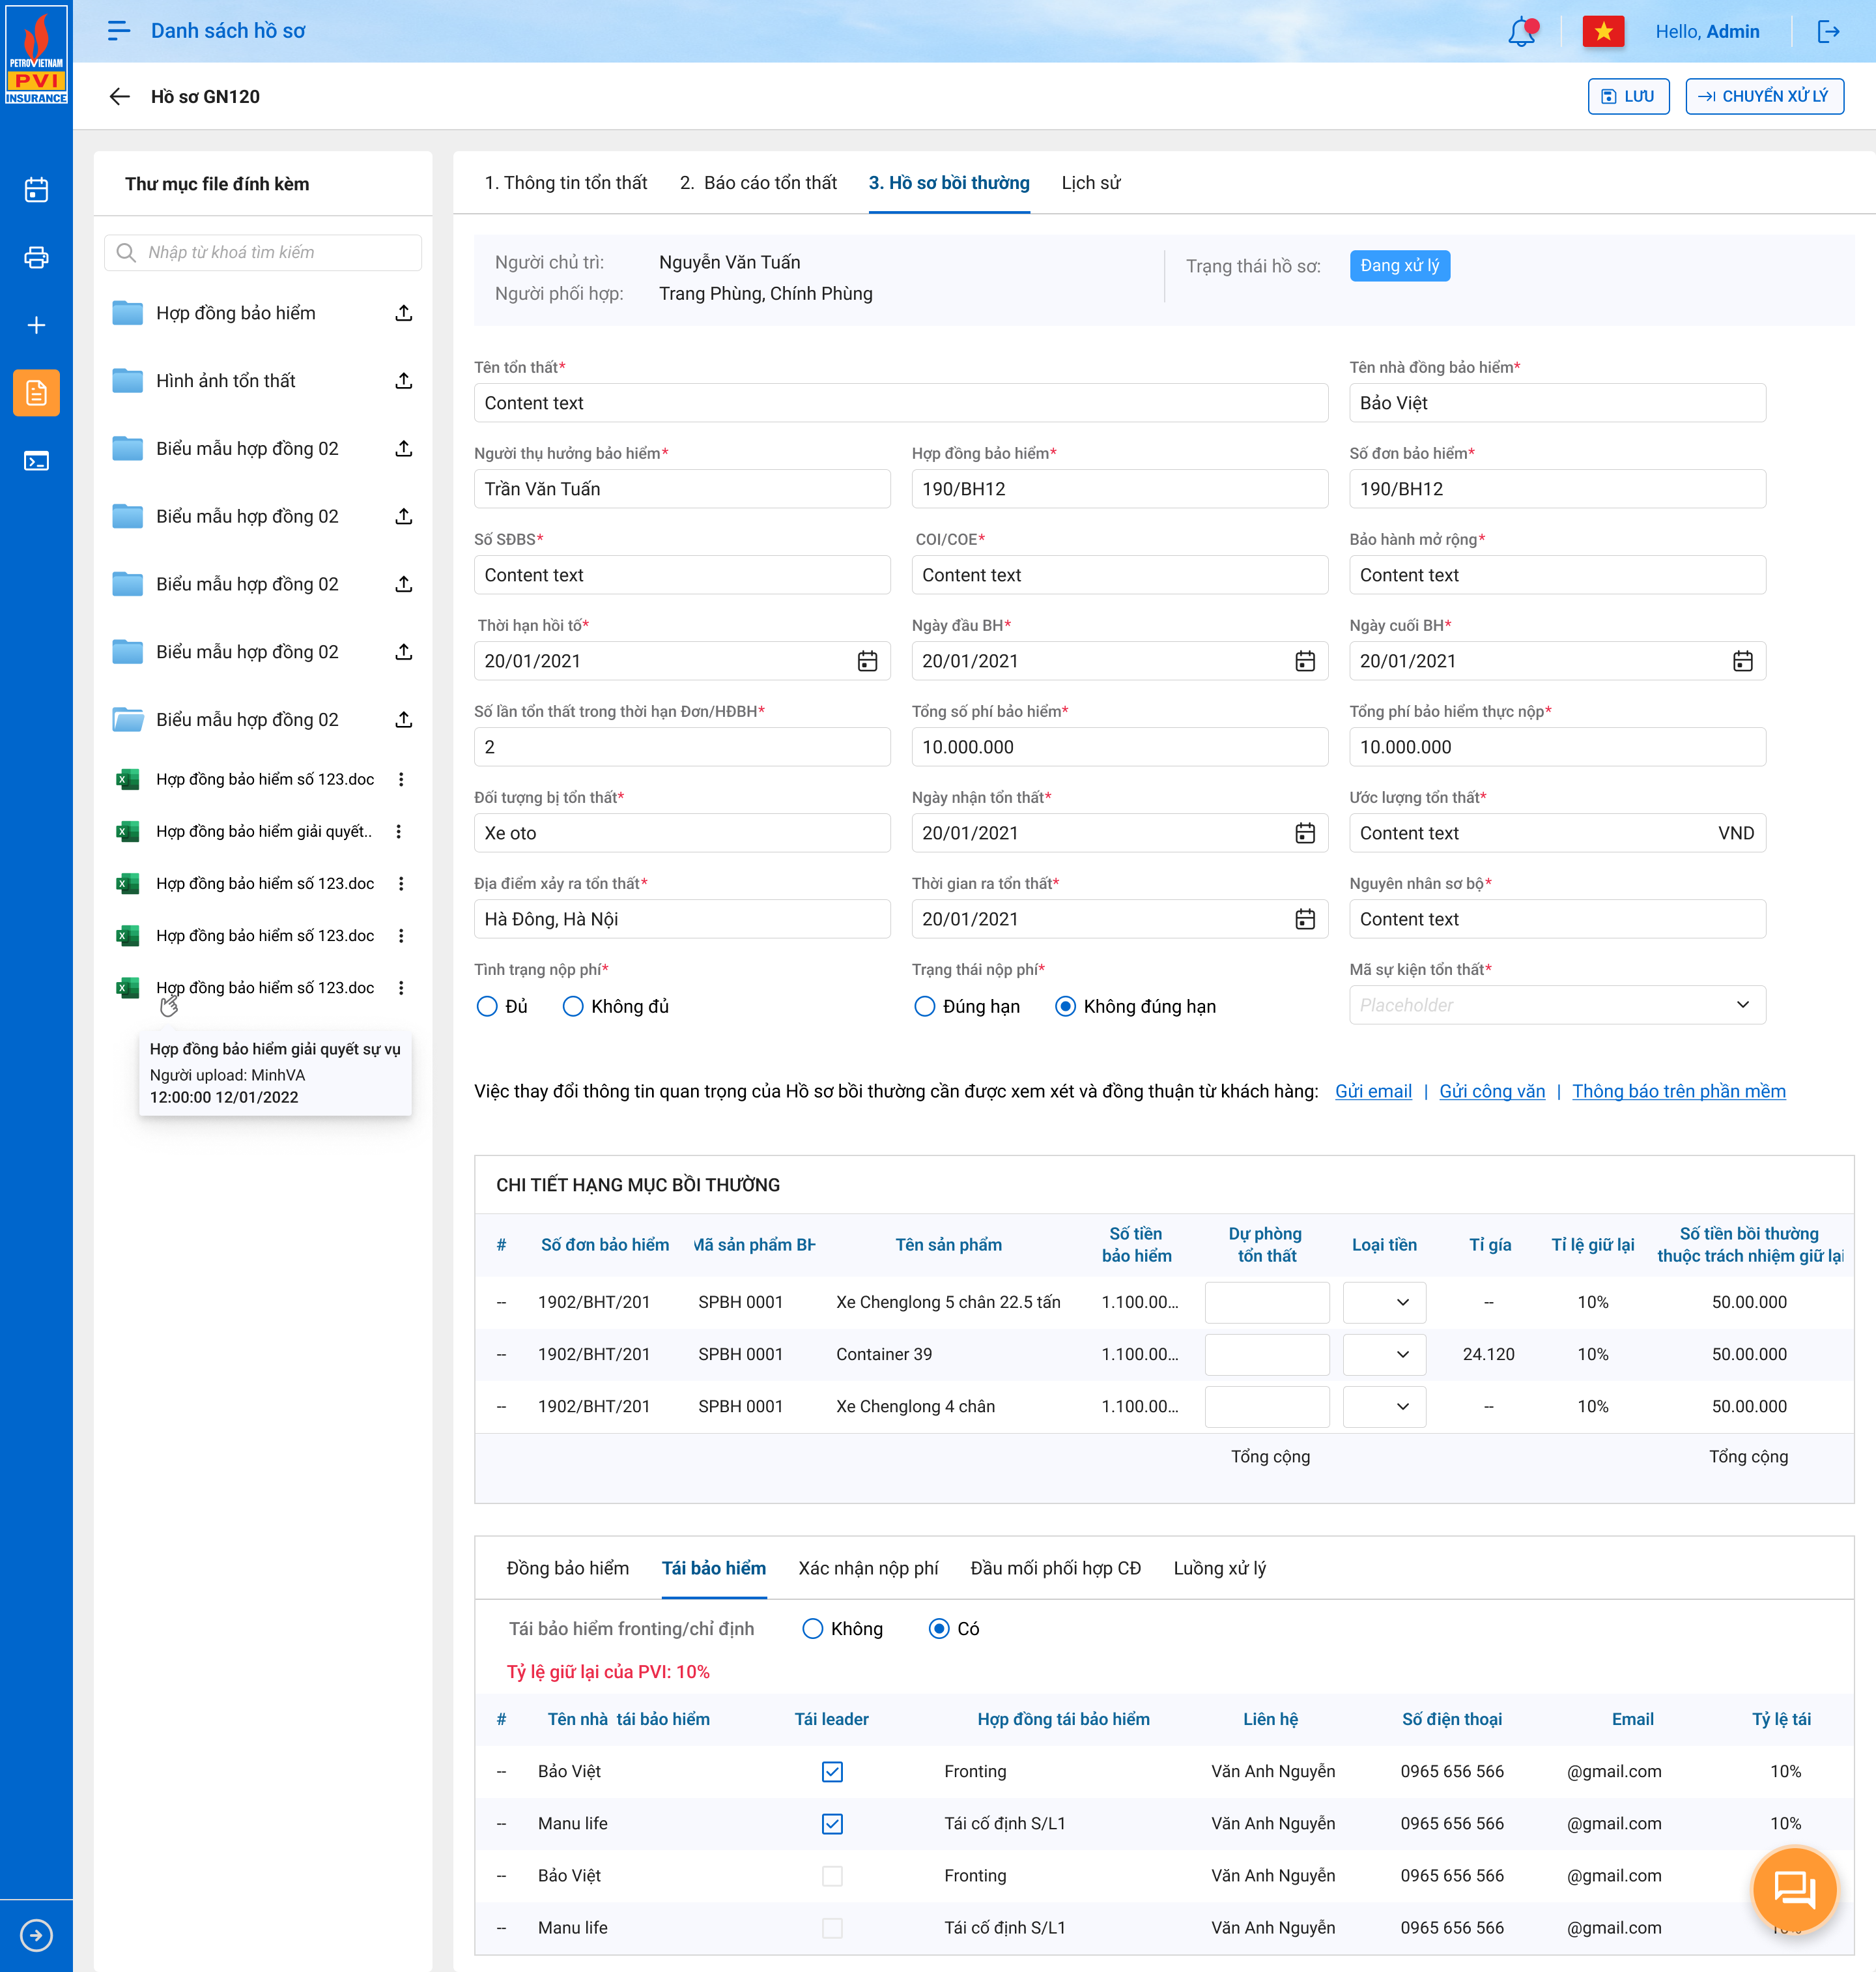

*Hình 3.2.2.2-b.Màn hình* *Cán bộ GQKN cập nhật thay đổi thông tin tổn thất*

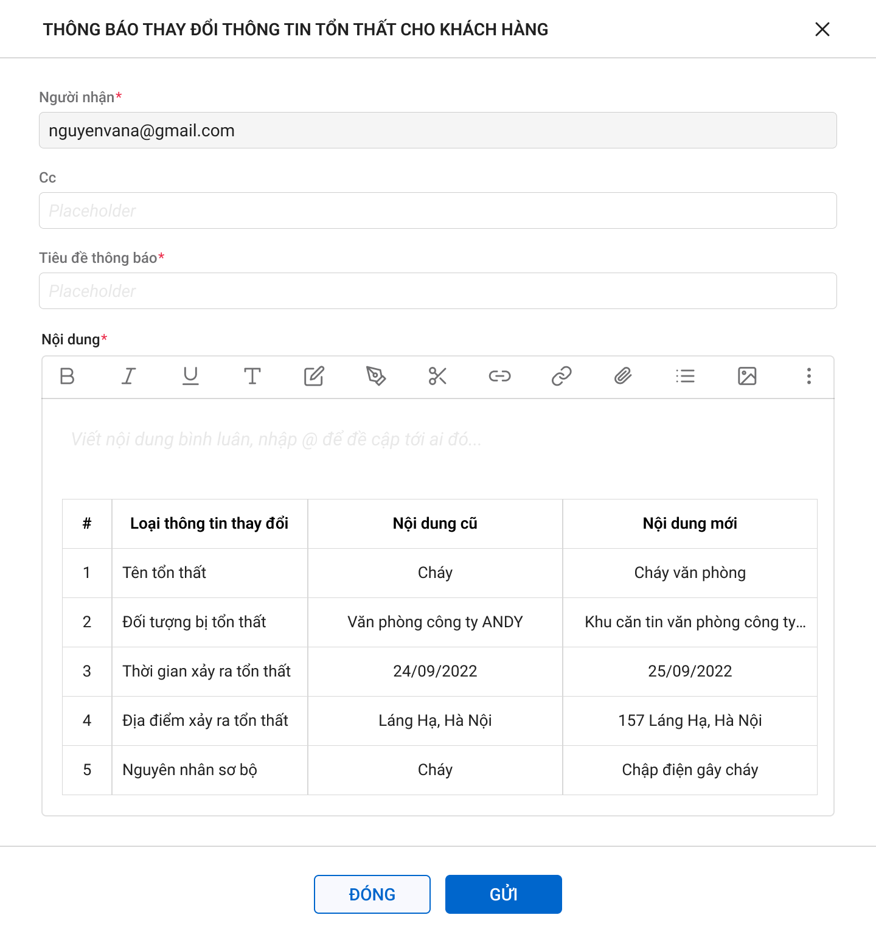

*Hình 3.2.2.2-c.Màn hình CB GQKN gửi email yêu cầu khách hàng xác nhận*

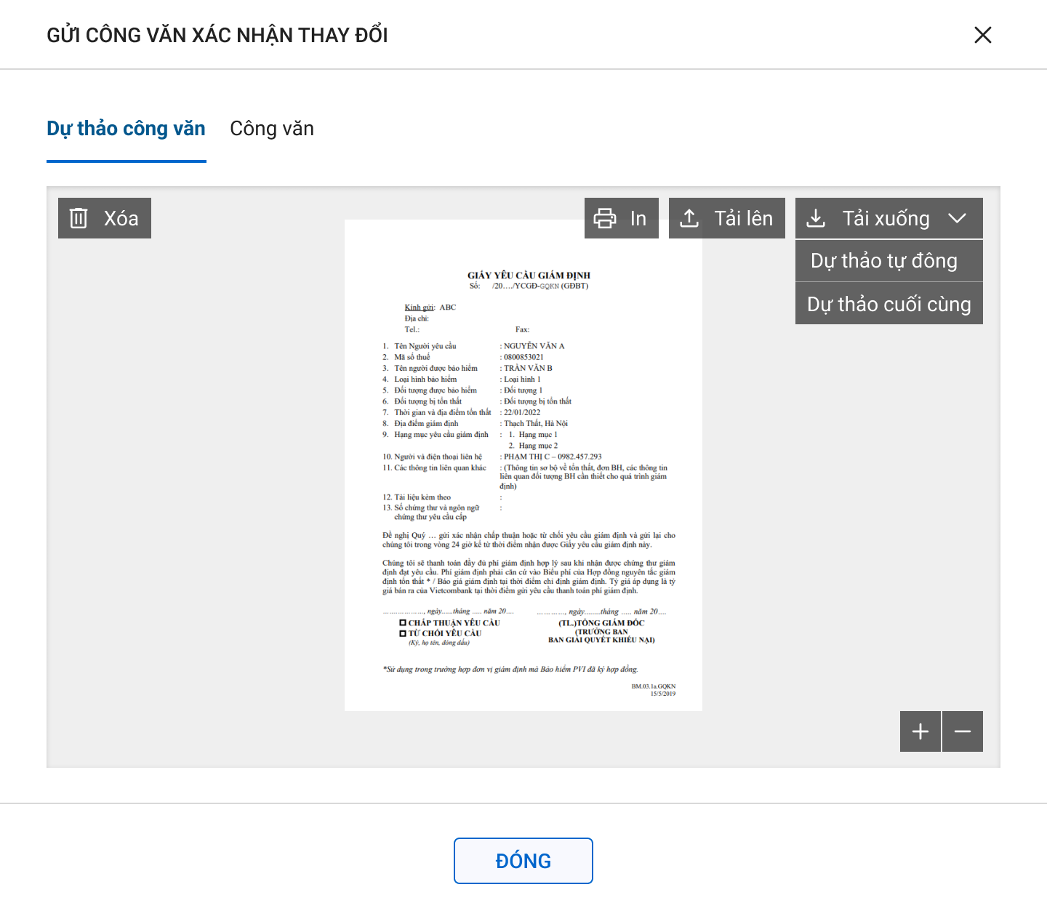

*Hình 3.2.2.2-d.Màn hình CB GQKN chọn gửi xác nhận thay đổi qua công văn*

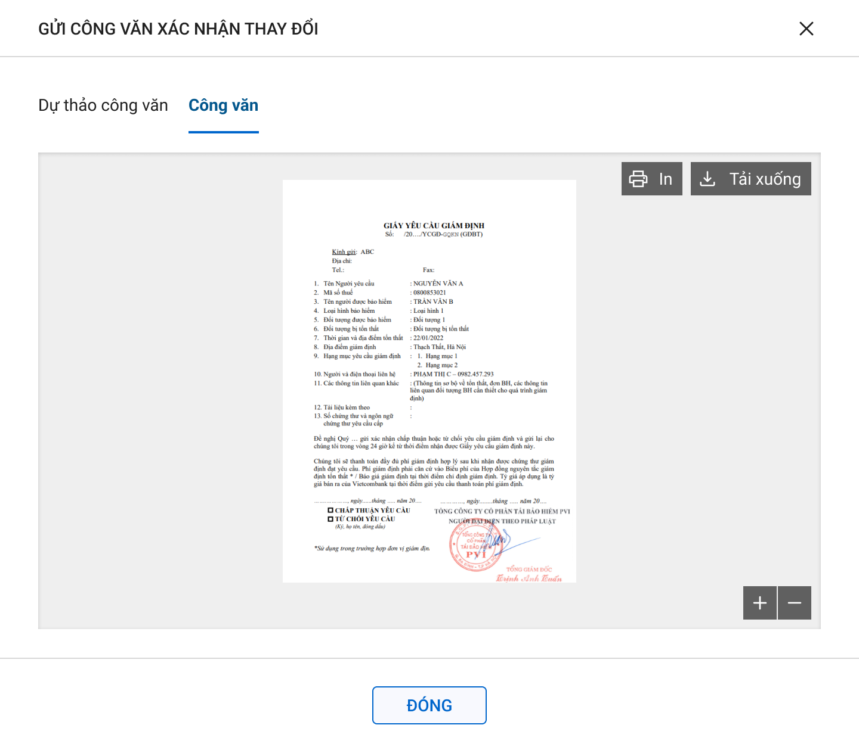

*Hình 3.2.2.2-e.Màn hình CB GQKN chọn gửi xác nhận thay đổi qua công văn*

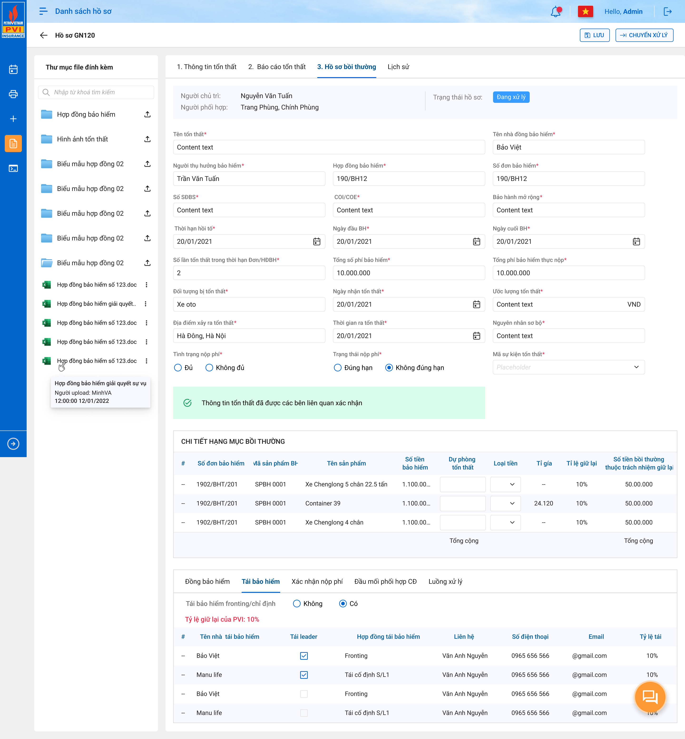

*Hình 3.2.2.2-f.Màn hình CB GQKN nhập dự phòng tổn thất: sau khi nhập dự phòng tổn thất, nếu Chuyển xử lý thành công thì sẽ đồng bộ dữ liệu dự phòng sang PIAS*

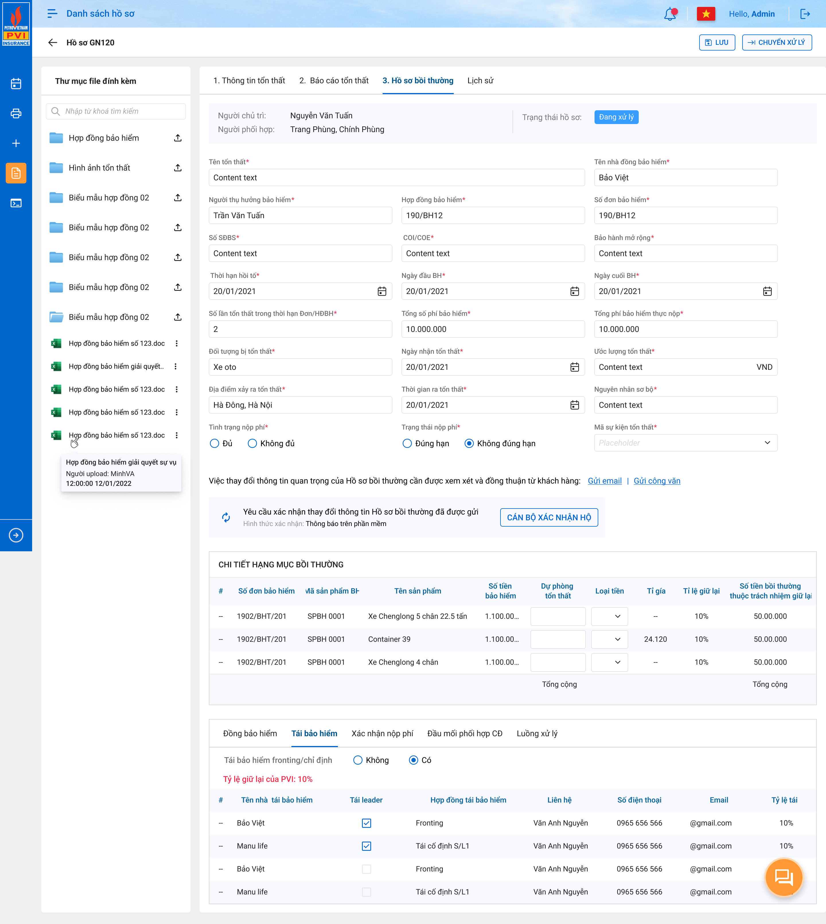

*Hình 3.2.2.2-g.Màn hình CBGQKN xác nhận thay cho khách hàng*

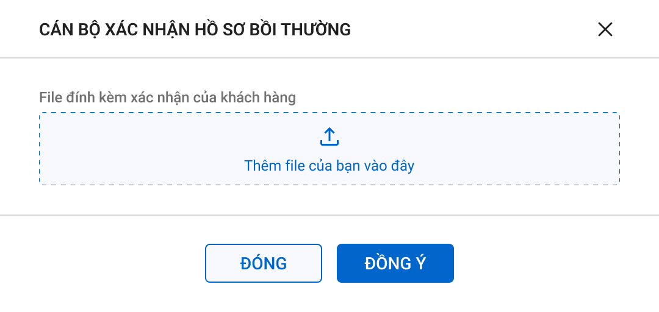

*Hình 3.2.2.2-h.Popup CBGQKN tải file xác nhận thay cho khách hàng*

###### Mô tả màn hình

* Màn hình lập hồ sơ bồi thường

|  |  |  |  |  |
| --- | --- | --- | --- | --- |
| **STT** | **Trường thông tin** | **Định dạng** | **Bắt buộc** | **Mô tả nội dung** |
| **1** | Người chủ trì | Textbox |  | * Hiển thị thông tin không cho sửa |
| **2** | Người phối hơp | Textbox |  | * Hiển thị thông tin không cho sửa |
| **3** | Tên tổn thất | Textbox |  | * Hiển thị dữ liệu theo thông tin tab “Báo cáo tổn thất”, không cho phép sửa |
| **4** | Tên nhà đồng bảo hiểm | Textbox |  | * Hiển thị dữ liệu theo thông tin tab “Báo cáo tổn thất”, không cho phép sửa |
| **5** | Người thụ hưởng bảo hiểm | Textbox |  | * Hiển thị dữ liệu theo thông tin tab “Báo cáo tổn thất”, không cho phép sửa |
| **6** | Hợp đồng bảo hiểm | Textbox |  | * Hiển thị dữ liệu theo thông tin tab “Báo cáo tổn thất”, không cho phép sửa |
| **7** | Số đơn bảo hiểm | Textbox |  | * Hiển thị dữ liệu theo thông tin tab “Báo cáo tổn thất”, không cho phép sửa |
| **8** | Số SĐBS | Textbox |  | * Hiển thị dữ liệu theo thông tin tab “Báo cáo tổn thất”, không cho phép sửa |
| **9** | COI/COE | Textbox |  | * Hiển thị dữ liệu theo thông tin tab “Báo cáo tổn thất”, không cho phép sửa |
| **10** | Bảo hành mở rộng | Textbox |  | * Hiển thị dữ liệu theo thông tin tab “Báo cáo tổn thất”, không cho phép sửa |
| **11** | Thời hạn hồi tố | Datetime |  | * Hiển thị dữ liệu theo thông tin tab “Báo cáo tổn thất”, không cho phép sửa |
| **12** | Ngày đầu BH | Datetime |  | * Hiển thị dữ liệu theo thông tin tab “Báo cáo tổn thất”, không cho phép sửa |
| **13** | Ngày cuối BH | Datetime |  | * Hiển thị dữ liệu theo thông tin tab “Báo cáo tổn thất”, không cho phép sửa |
| **14** | Số lần tổn thất trong thời hạn Đơn/HĐBH | Number |  | * Hiển thị dữ liệu theo thông tin tab “Báo cáo tổn thất”, không cho phép sửa |
| **15** | Tổng số phí BH | Number |  | * Hiển thị dữ liệu theo thông tin tab “Báo cáo tổn thất”, không cho phép sửa |
| **16** | Tổng phí BH thực nộp | Number |  | * Hiển thị dữ liệu theo thông tin tab “Báo cáo tổn thất”, không cho phép sửa |
| **17** | Đối tượng bị tổn thất | Textbox | Có | * Hiển thị dữ liệu theo thông tin tab “Báo cáo tổn thất”, cho phép sửa * Giới hạn 250 ký tự |
| **18** | Ngày nhận tổn thất | Datetime | Có | * Hiển thị dữ liệu theo thông tin tab “Báo cáo tổn thất”, không cho phép sửa * Định dạng dd/mm/yyyy hh:mm |
| **19** | Ước lượng tổn thất | Number | Có | * Hiển thị dữ liệu theo thông tin tab “Báo cáo tổn thất”, cho phép sửa * Giới hạn 15 ký tự |
| **20** | Địa điểm xảy ra tổn thất | Textbox | Có | * Hiển thị dữ liệu theo thông tin tab “Báo cáo tổn thất”, cho phép sửa * Giới hạn 500 ký tự |
| **21** | Thời gian ra tổn thất | Datetime | Có | * Hiển thị dữ liệu theo thông tin tab “Báo cáo tổn thất”, cho phép sửa * Định dạng dd/mm/yyyy hh:mm |
| **22** | Nguyên nhân sơ bộ | Textbox | Có | * Hiển thị dữ liệu theo thông tin tab “Báo cáo tổn thất”, cho phép sửa * Giới hạn 500 ký tự |
| **23** | Tình trạng nộp phí | Checkbox |  | * Hiển thị dữ liệu theo thông tin tab “Báo cáo tổn thất”, không cho phép sửa |
| **24** | **Chi tiết hạng mục bảo hiểm:** | | | | |
| **24.1** | # | Number |  | Số thứ tự tự tăng theo số nguyên |
| **24.2** | Số đơn bảo hiểm |  |  | Hiển thị số đơn bảo hiểm theo báo cáo tổn thất |
| **24.3** | Mã sản phẩm bảo hiểm | Textbox |  | Hiển thị dữ liệu theo thông tin tab “Báo cáo tổn thất”, không cho phép sửa |
| **24.4** | Tên sản phẩm bảo hiểm | Textbox |  | Hiển thị dữ liệu theo thông tin tab “Báo cáo tổn thất”, không cho phép sửa |
| **24.5** | Số tiền bảo hiểm | Number |  | Hiển thị dữ liệu theo thông tin tab “Báo cáo tổn thất”, không cho phép sửa |
| **24.6** | Dự phòng tổn thất | Number | Có | Nhập thông tin dự phòng tổn thất cho từng mã sản phẩm bảo hiểm  Giới hạn tối đa 15 số và chỉ nhập số nguyên dương |
| **24.7** | Loại tiền | Listbox | Có | Chọn loại tiền từ danh mục |
| **24.8** | Tỷ giá | Number |  | Hiển thị tỷ giá theo loại tiền và cho phép sửa lại  Giới hạn tối đa 15 số và cho phép nhập số thập phân |
| **24.9** | Tỷ lệ giữ lại | Number |  | Hiển thị dữ liệu theo thông tin tab “Báo cáo tổn thất”, không cho phép sửa |
| **24.10** | Số tiền bồi thường thuộc trách nhiệm giữ lại (nguyên tệ) | Number |  | Hệ thống tự tính số tiền bồi thường và không cho phép sửa  Giới hạn tối đa 15 số và cho phép nhập |
| **24.11** | Số tiền bồi thường thuộc trách nhiệm giữ lại (VND) | Number |  | Hệ thống tự tính số tiền bồi thường và không cho phép sửa |
| **25** | **Tab Đồng bảo hiểm; Tái bảo hiểm; Xác nhận nộp phí; Đầu mối phối hợp CĐ; Luồng xử lý:** thông tin hiển thị tương tự như màn hình “Lập báo cáo tổn thất” và không cho phép sửa | | | | |
| **26** |  | Button |  | Lưu thông tin lập hồ sơ bồi thường |
| **27** |  | Button |  | Lựa chọn hình gửi thông tin khách hàng xác nhận hồ sơ bồi thường qua email  Hệ thống mở màn hình soạn nội dung email gửi khách hàng   * Xác nhận bằng công văn: hệ thống mở màn hình soạn nội dung công văn gửi khách hàng * Xác nhận trên phần mềm: hệ thống hiển thị gửi thông báo thành công đồng thời gửi tin nhắn tới khách hàng để thực hiện xác nhận thông tin hồ sơ bồi thường |
| **28** |  | Button |  | Lựa chọn hình gửi thông tin khách hàng xác nhận hồ sơ bồi thường qua công văn  Hệ thống mở màn hình tải file công văn mẫu và upload công văn đủ chữ ký |
| **29** |  | Button |  | Lựa chọn hình gửi thông tin khách hàng xác nhận hồ sơ bồi thường qua phần mềm.  Hệ thống hiển thị gửi thông báo thành công đồng thời gửi thông báo trên phần mềm tới khách hàng. |
| **30** |  | Button |  | Hệ thống mở màn hình cho phép CB GQKN thực hiện chọn file đính kèm khách hàng đã xác nhận lên phần mềm |

* Màn nhập nội dung gửi email khách hàng xác nhận hồ sơ bồi thường

|  |  |  |  |  |
| --- | --- | --- | --- | --- |
| **STT** | **Trường thông tin** | **Định dạng** | **Bắt buộc** | **Mô tả nội dung** |
| **1** | Loại xác nhận | Listbox |  | * Hiển thị mặc định loại xác nhận email |
| **2** | Người nhận | Textbox | Có | * Thông tin người nhận thông báo * Giới hạn 50 ký tự |
| **3** | Tiêu đề thông báo | Textbox | Có | * Nhập thông tin tiêu đề nội dung thông báo * Giới hạn 500 ký tự |
| **4** | Nội dung | Textbox | Có | * Hệ thống hiển thị mẫu nội dung email theo mẫu email đã chọn * Cho phép sửa lại |
|  | Danh sách nội dung thông tin | | | |
| **5** | Thông tin cũ | Textbox | Không | * Hệ thống gen nội dung thông tin cũ |
| **6** | Thông tin mới | Textbox | Không | * Hệ thống gen nội dung thông tin mới |
| **7** |  | Button |  | * Gửi thông báo tới email theo danh sách người nhận * Hệ thống hiển thị thông báo gửi xác nhận thành công |
| **8** |  | Button |  | * Đóng màn hình nhập soạn nội dung email |

* Màn hình cán bộ xác nhận hồ sơ bồi thường

|  |  |  |  |  |
| --- | --- | --- | --- | --- |
| **STT** | **Trường thông tin** | **Định dạng** | **Bắt buộc** | **Mô tả nội dung** |
| **1** |  | Icon |  | * Chọn file đính kèm từ máy tính * Chỉ cho phép chọn file pdf, jpg, png, jpeg * Tổng dung lượng file upload không quá 10Mb |
| **2** |  | Button |  | * Xác nhận thông tin hồ sơ bồi thường * Hệ thống hiển thị thông báo xác nhận thành công |

##### CB GQKN gửi email thông báo cho nhà Tái

###### Màn hình

* Hệ thống cho phép người dùng gửi email thông báo cho nhà Tái nếu cần. Với đơn có TBH thì bắt buộc phải gửi email thông báo xong mới được hoàn thành bước Lập hồ sơ bồi thường.

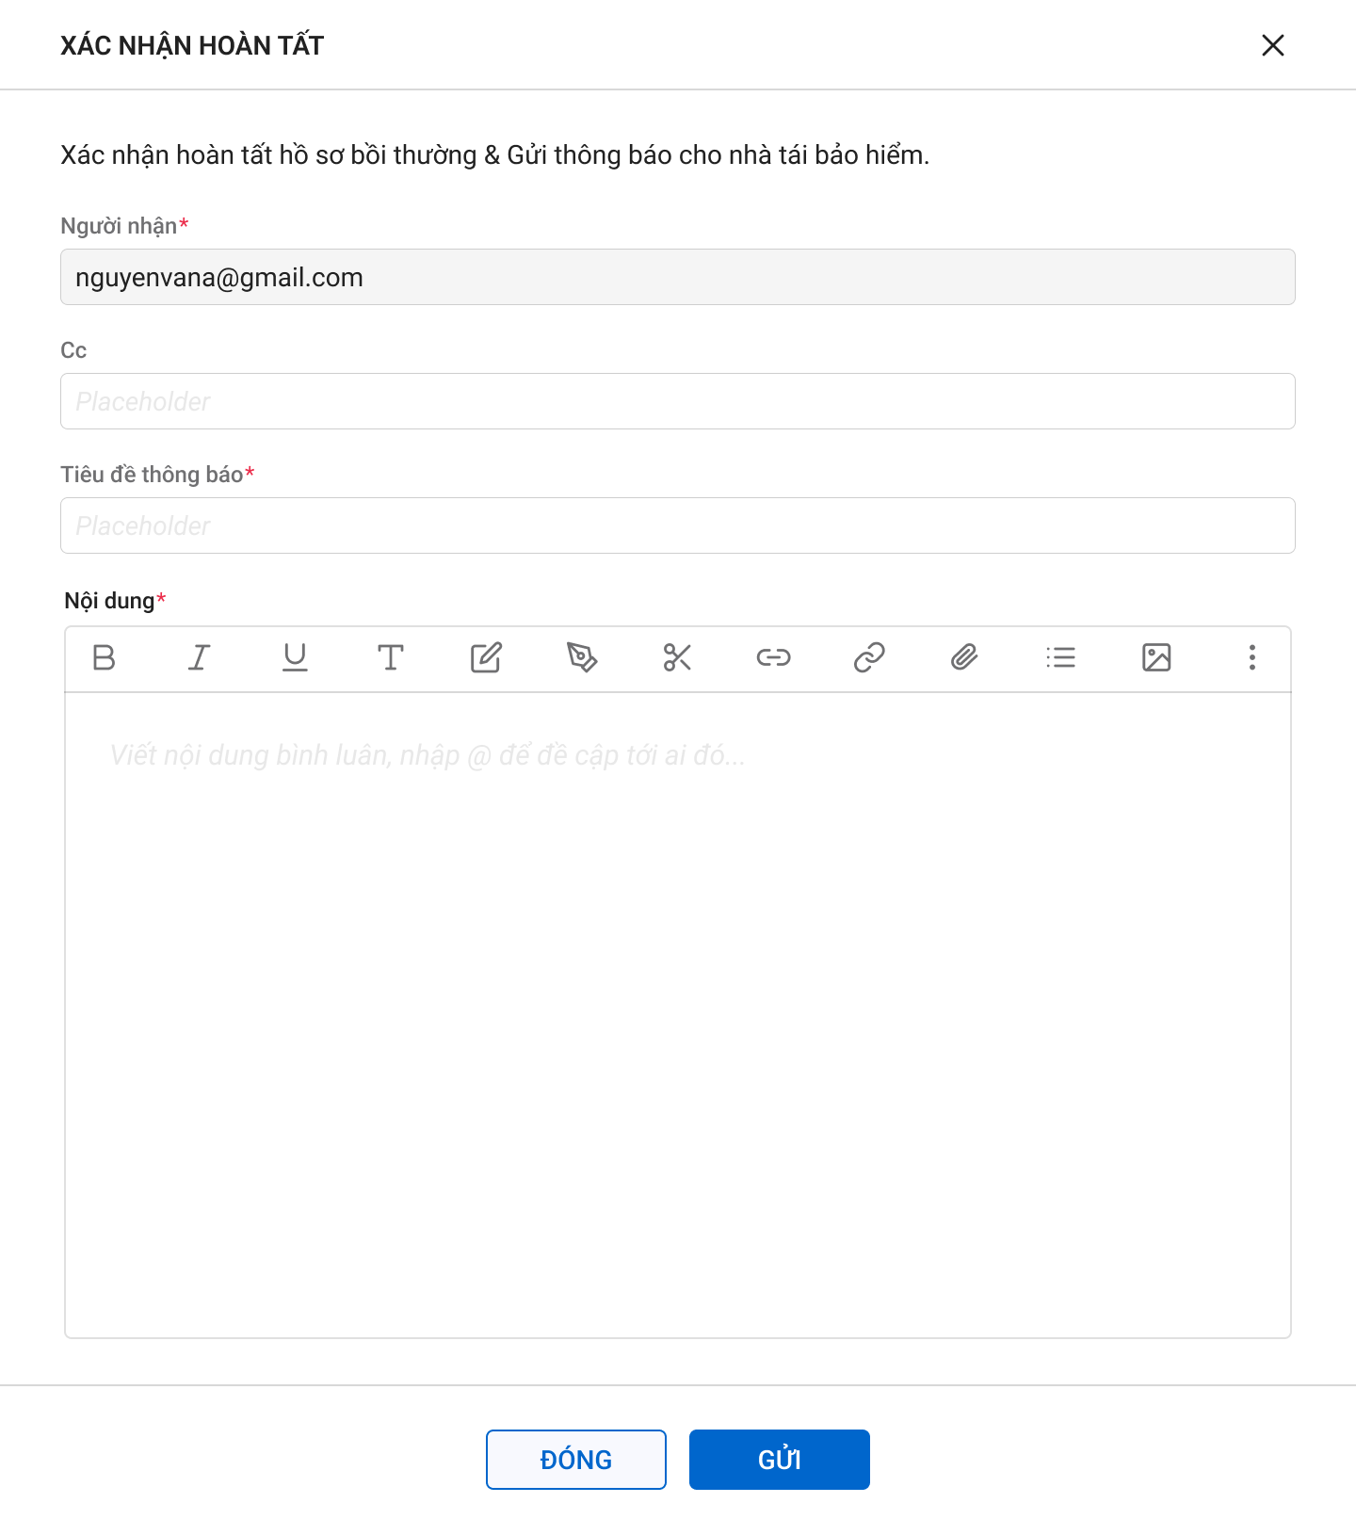

*Màn hình CB GQKN soạn email gửi thông báo cho nhà Tái*

###### Mô tả màn hình

|  |  |  |  |  |
| --- | --- | --- | --- | --- |
| **STT** | **Trường thông tin** | **Định dạng** | **Bắt buộc** | **Mô tả nội dung** |
| **1** | Người nhận | Textbox | Có | * Thông tin người nhận thông báo * Giới hạn 50 ký tự |
| **2** | Tiêu đề thông báo | Textbox | Có | Nhập thông tin tiêu đề nội dung thông báo   * Giới hạn 500 ký tự |
| **3** | Nội dung | Textbox | Có | Nhập nội dung gửi thông báo cho nhà Tái |
| **4** |  | Button |  | Gửi thông báo tới email của những người nhận đã chọn ở trên danh sách  Hệ thống hiển thị thông báo gửi thành công |
| **5** |  | Button |  | Đóng màn hình soạn nội dung thông báo gửi email |

##### Khách hàng xác nhận thông tin bồi thường

###### Màn hình

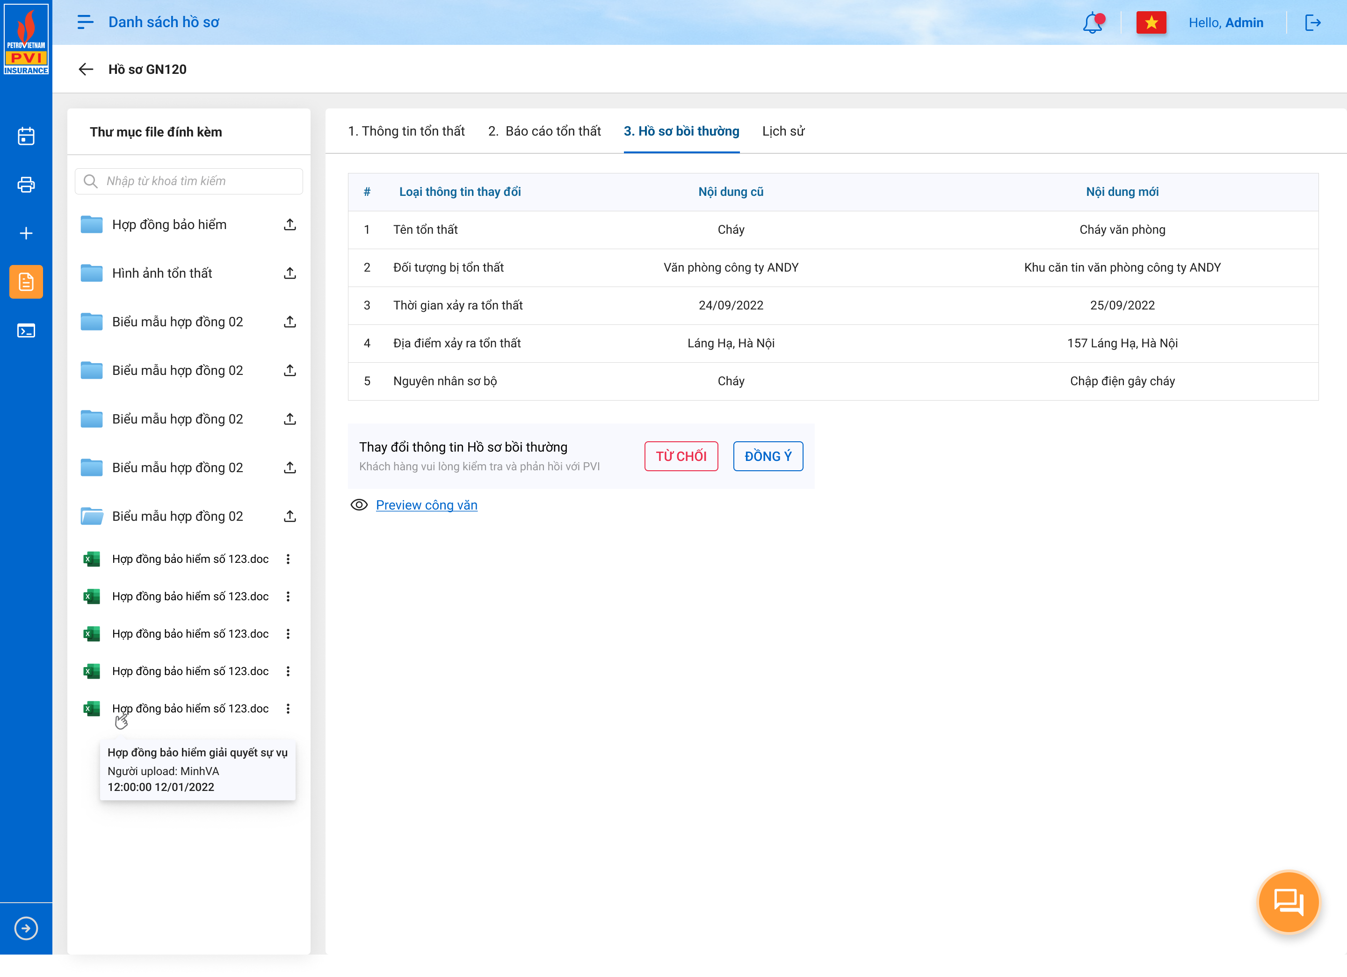

*Hình 3.2.2.4-a. Màn hình khách hàng xác nhận thông tin tổn thất thay đổi trên hồ sơ bồi thường*

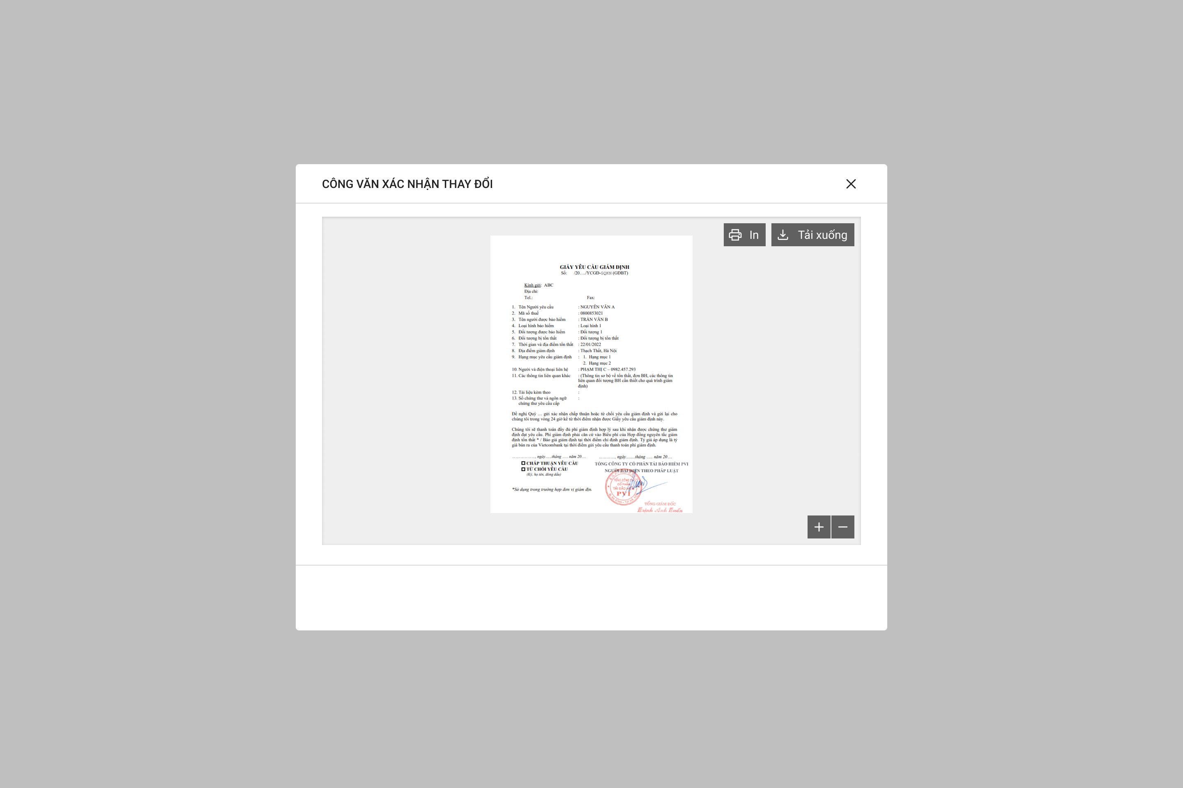

*Hình 3.2.2.4-b Màn hình khách hàng xem công văn xác nhận thông tin tổn thất thay đổi trên HSBT*

###### Mô tả màn hình

|  |  |  |  |  |
| --- | --- | --- | --- | --- |
| **STT** | **Trường thông tin** | **Định dạng** | **Bắt buộc** | **Mô tả nội dung** |
| **1** |  | Button |  | * Xác nhận không đồng ý nội dung bồi thường, hệ thống hiển thị màn hình nhập lý do từ chối và thực hiện xác nhận từ chối * Hệ thống gửi thông báo tới CB GQKN nội dung lý do từ chối |
| **2** |  | Button |  | * Thực hiện xác nhận đồng ý nội dung bồi thường * Hệ thống gửi thông báo tới CB GQKN |
| **3** | Thông tin cũ | Textbox |  | * Hiển thị thông tin không cho phép sửa |
| **4** | Thông tin mới | Texbox |  | * Hiển thị thông tin không cho phép sửa |

##### Chi tiết hồ sơ bồi thường đã xử lý

###### Màn hình

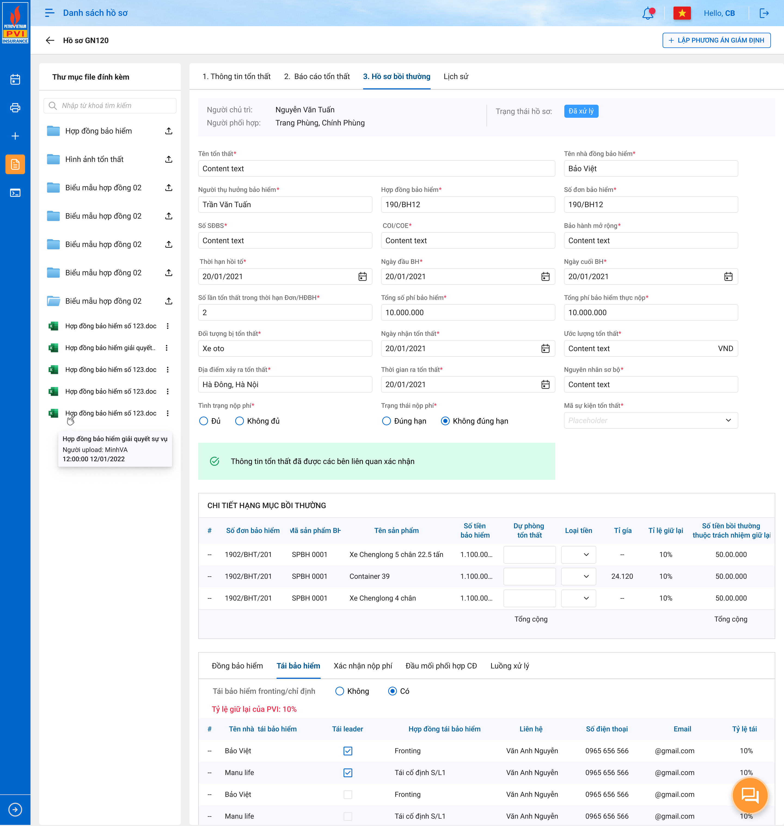

*Hình 3.2.2.5. Màn hình Chi tiết hồ sơ bồi thường đã xử lý*

###### Mô tả màn hình

|  |  |  |  |  |
| --- | --- | --- | --- | --- |
| **STT** | **Trường thông tin** | **Định dạng** | **Bắt buộc** | **Mô tả nội dung** |
| **1** |  | Button |  | Chuyển sang Tiến trình Lập phương án giám định. |

## Lập phương án giám định

### Tự giám định

#### Quy trình nghiệp vụ

##### Quy trình

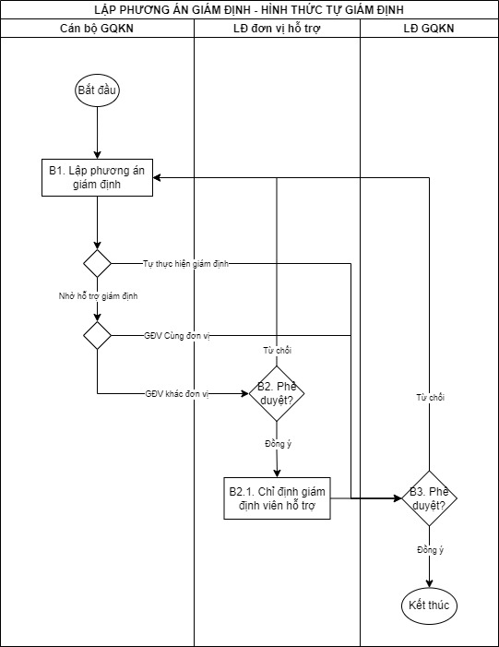

##### Mô tả quy trình

|  |  |  |  |  |
| --- | --- | --- | --- | --- |
| **STT** | Tên bước | Vai trò | Mô tả nội dung | Thực hiện |
| **B1** | Lập Phương án giám định – hình thức Tự giám định | Cán bộ GQKN | - Nếu phát hiện BCTT sai số đơn, CB QGKN thực hiện từ chối BCTT, hệ thống gửi thông báo tới CB CĐ, LĐ GQKN, QLNV, TCKT, TBH (nếu có). CB CĐ thực hiện lập lại BCTT, quy trình quay về tiến trình Lập BCTT.   * - Người dùng chọn hồ sơ cần lập phương án giám định, chọn hình thức Tự giám định. * - Nếu cán bộ phụ trách tự thực hiện giám định hoặc nhờ cán bộ GQKN khác cùng đơn vị hỗ trợ giám định thì phương án lập xong chuyển Lãnh đạo Phòng GQKN xét duyệt. Hệ thống gửi thông báo tới LĐ GQKN để thực hiện phê duyệt.   - Nếu cán bộ phụ trách nhờ cán bộ GQKN ở đơn vị khác hỗ trợ giám định thì phương án lập xong chuyển Lãnh đạo Đơn vị hỗ trợ (Lãnh đạo Phòng Nghiệp vụ GQKN) để chỉ định giám định viên hỗ trợ. Hệ thống suggest Trưởng phòng đơn vị hỗ trợ theo nghiệp vụ (Hàng hải/Phi hàng hải), địa điểm tổn thất (Miền Bắc/Nam). Hệ thống gửi thông báo tới LĐ ĐVHT để thực hiện phê duyệt.  - Người dùng được sửa, xóa phương án ở trạng thái chi tiết: Đang xử lý, Từ chối. | Trên hệ thống |
| **B2 + B2.1** | Phê duyệt giám định viên hỗ trợ giám định khác đơn vị | Lãnh đạo đơn vị hỗ trợ  (Lãnh đạo Phòng Nghiệp vụ GQKN) | - Người dùng phê duyệt hoặc từ chối việc hỗ trợ giám định.   * - Nếu phê duyệt, người dùng chỉ định giám định viên trực thuộc quyền quản lý của mình => Nhấn “Chuyển xử lý” để chuyển Lãnh đạo GQKN phê duyệt phương án giám định. Hệ thống gửi thông báo tới LĐ GQKN để thực hiện phê duyệt. * - Nếu từ chối, người dùng nhập lý do từ chối, không cần chọn giám định viên hỗ trợ => nhấn “Từ chối”. Hệ thống gửi thông báo tới CB GQKN để thực hiện điều chỉnh phương án và gửi chuyển xử lý lại. | Trên hệ thống |
| **B3** | Phê duyệt phương án giám định | Lãnh đạo GQKN | Người dùng phê duyệt hoặc từ chối phương án giám định.  - Nếu không đồng ý duyệt phương án, người dùng nhấn “Từ chối”. Hệ thống gửi thông báo tới CB GQKN để thực hiện điều chỉnh phương án và gửi chuyển xử lý lại.  - Nếu phê duyệt, người dùng nhấn “Phê duyệt” => Kết thúc luồng. Hệ thống gửi thông báo tới CB GQKN, Giám định viên hỗ trợ (nếu có) và Lãnh đạo Đơn vị hỗ trợ (nếu có) để cán bộ/giám định viên tiến hành bước giám định.  - Sau khi phê duyệt, người dùng có thể Từ chối phương án. Hệ thống gửi thông báo đến các tài khoản có liên quan, thực hiện luồng như phần “Từ chối” kể trên. | Trên hệ thống |

#### Giao diện thiết kế

##### Màn hình Danh sách – Account Khách hàng/Môi giới

- Màn hình và Mô tả màn hình như mục ***1.2.1.***

##### Màn hình Danh sách – Account Cán bộ GQKN/ Lãnh đạo đơn vị hỗ trợ/ Lãnh đạo GQKN

###### Màn hình

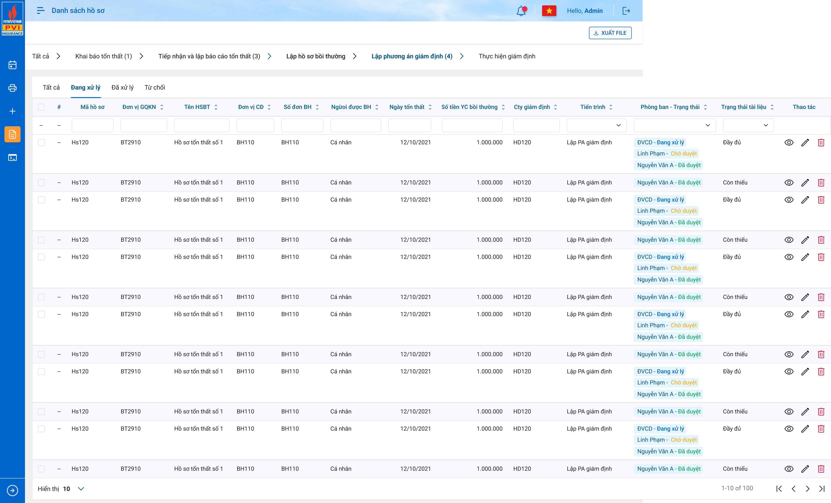

*- Hình 4.1.2.2-a: Màn hình Danh sách – Account Cán bộ GQKN/ Lãnh đạo đơn vị hỗ trợ/ Lãnh đạo GQKN*

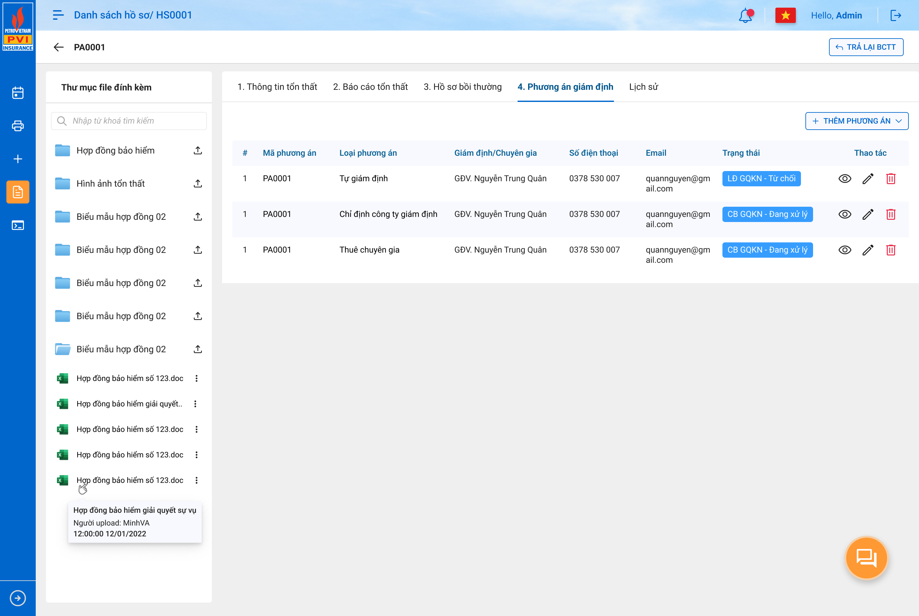

*- Hình 4.1.2.2-b: Màn hình Danh sách phương án giám định – Account Cán bộ GQKN/ Lãnh đạo đơn vị hỗ trợ/ Lãnh đạo GQKN*

###### Mô tả màn hình

| **STT** | **Trường thông tin** | **Định dạng** | **Mô tả nội dung** |
| --- | --- | --- | --- |
| **1** | Loại phương án | Label column | Bao gồm 3 hình thức: Tự giám định/ Chỉ định công ty giám định, Thuê chuyên gia. |
| **2** | Giám định/Chuyên gia | Label column | - Tự giám định: Họ và tên giám định viên  - Chỉ định công ty giám định: Tên công ty giám định.  - Thuê chuyên gia: Họ và tên chuyên gia |
| **3** | Số điện thoại | Label column | - Tự giám định: SĐT giám định viên  - Chỉ định công ty giám định: SĐT Công ty giám định  - Thuê chuyên gia: SĐT chuyên gia |
| **4** | Email | Label column | - Tự giám định: Email giám định viên  - Chỉ định công ty giám định: Email Công ty giám định  - Thuê chuyên gia: Email chuyên gia |
| **5** | Trạng thái | Label column | Trạng thái hiện tại của phương án |
| **6** | Thao tác | Label column | Xem, Sửa, Xóa. Quyền phụ thuộc vào trạng thái phương án tương ứng. |
| **7** |  | Label column | Thêm mới phương án |
| **8** | Các trường còn lại | Label column | Giống với mô tả trong mục ***1.2.2.2.*** |

##### Chi tiết – Lập phương án Tự giám định trực tiếp hoặc nhờ cán bộ cùng đơn vị hỗ trợ giám định

###### Cán bộ GQKN lập phương án

1. Màn hình

*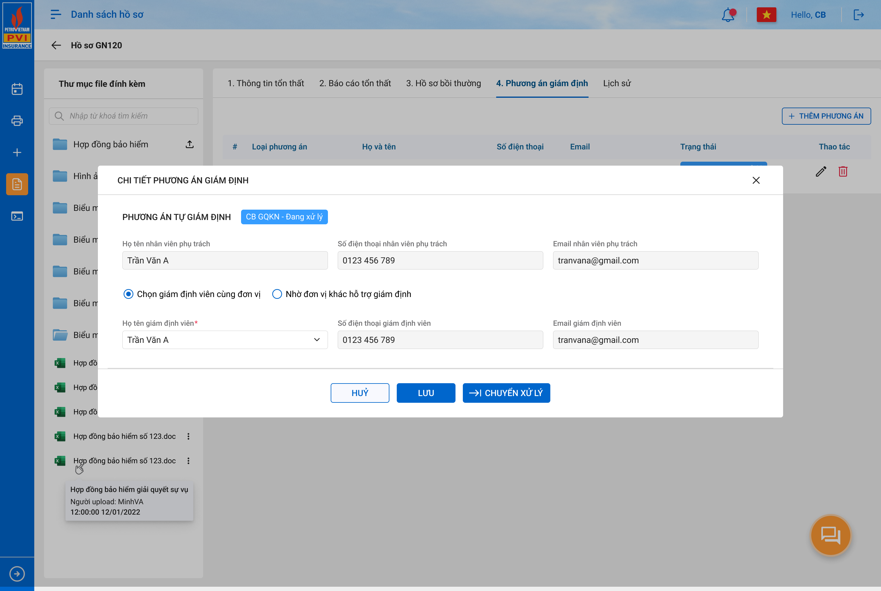- Hình 4 .1.2.3.1: Màn hình Cán bộ GQKN lập phương án*

1. Mô tả màn hình

| **STT** | **Trường thông tin** | **Định dạng** | **Bắt buộc** | **Mô tả nội dung** |
| --- | --- | --- | --- | --- |
| **1** | Hình thức giám định | Dropdownlist | Có | - Hình thức giám định: Được lựa chọn 1 trong 3 hình thức là Tự giám định, Chỉ định công ty giám định, Thuê chuyên gia. |
| **2** | Trạng thái | Icon | Có | - Trạng thái hiện tại của phương án  - Danh sách trạng thái được thể hiện trong mục “Bảng mô tả trạng thái phương án giám định” của phần hình thức Lập phương án giám định tương ứng. |
| **3** | Họ và tên nhân viên phụ trách | Textbox | Có | - Họ và tên nhân viên phụ trách xử lý Hồ sơ bồi thường, cũng chính là Họ và tên account cán bộ đang lập phương án. |
| **4** | Số điện thoại nhân viên phụ trách | Textbox | Có | - Số điện thoại nhân viên phụ trách xử lý Hồ sơ bồi thường  - Người dùng không cần thao tác, hệ thống tự điền dữ liệu tương ứng |
| **5** | Email nhân viên phụ trách | Textbox | Có | - Email nhân viên phụ trách xử lý Hồ sơ bồi thường  - Người dùng không cần thao tác, hệ thống tự điền dữ liệu tương ứng |
| **6** | Loại hình | Radio Button | Có | - Loại hình Tự giám định có nhờ hỗ trợ giám định.  - Người dùng chọn một trong 2 lựa chọn: Giám định viên cùng đơn vị; Đơn vị khác hỗ trợ giám định |
| **7** | Họ và tên giám định viên | Dropdownlist | Có | - Họ và tên giám định viên cùng đơn vị với cán bộ phụ trách.  - Bắt buộc  - Mặc định để là họ và tên cán bộ phụ trách. Người dùng có thể thay đổi chọn cán bộ khác. |
| **8** | Số điện thoại giám định viên | Textbox | Có | - Số điện thoại giám định viên  - Người dùng không cần thao tác, hệ thống tự điền dữ liệu tương ứng |
| **9** |  | Textbox | Có | - Email giám định viên  - Người dùng không cần thao tác, hệ thống tự điền dữ liệu tương ứng |
| **10** |  | Button |  | Hủy việc lập phương án giám định |
| **11** |  | Button |  | - Lưu và chuyển xử lý tới phân cấp duyệt tiếp theo.  - Khi người dùng nhấn Chuyển xử lý, hệ thống gửi thông báo trên phần mềm và email cho tài khoản thuộc phân cấp duyệt kế tiếp. |
| **12** |  | Button |  | Lưu dữ liệu phương án đã nhập |

###### Lãnh đạo GQKN phê duyệt phương án

1. Màn hình

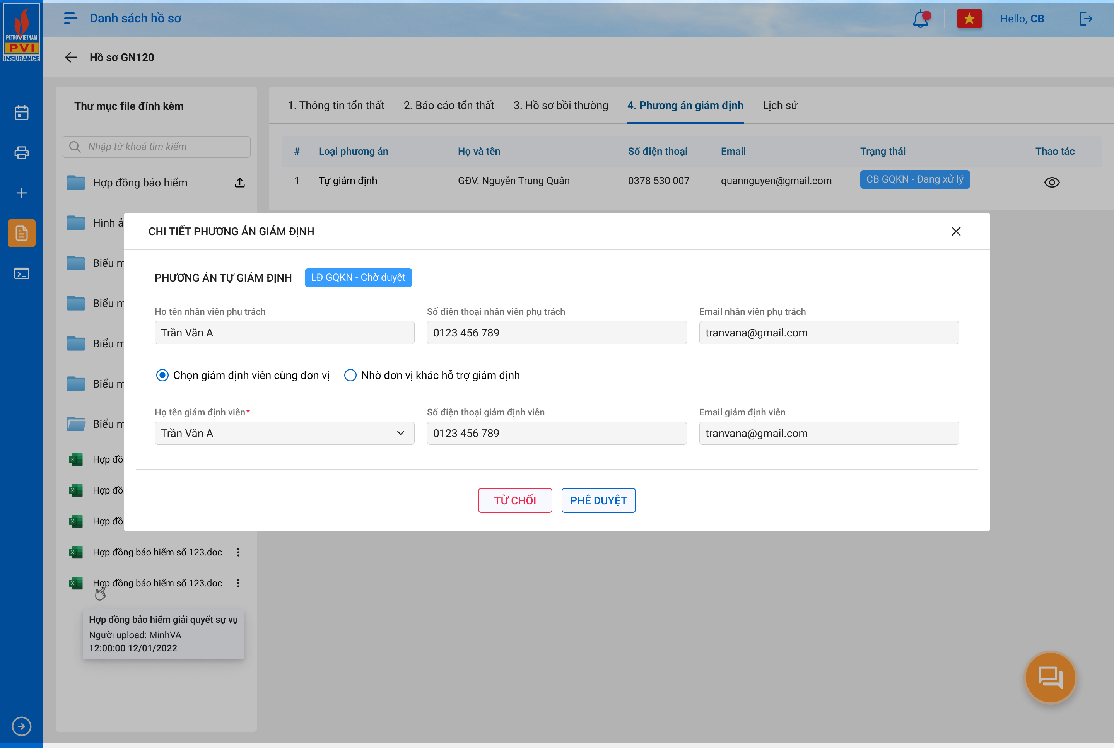

*- Hình 4.1.2.3.2-a: Màn hình Lãnh đạo GQKN phê duyệt phương án*

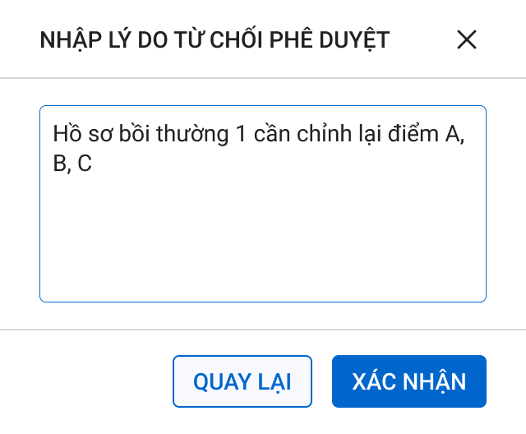

*- Hình 4.1.2.3.2-b: Popup Lãnh đạo GQKN nhập lý do Từ chối phê duyệt phương án*

1. Mô tả màn hình

| **STT** | **Trường thông tin** | **Định dạng** | **Bắt buộc** | **Mô tả nội dung** |
| --- | --- | --- | --- | --- |
| **1** |  | Button |  | - Từ chối phương án giám định  - Khi nhấn Từ chối, hệ thống hiển thị pop up Nhập lý do từ chối và xác nhận.    - Bắt buộc nhập lý do mới được xác nhận Từ chối thành công.  - Hệ thống gửi thông báo trên phần mềm và email cho tài khoản cán bộ tạo phương án và tài khoản thuộc phân cấp duyệt dưới quyền (nếu có). |
| **2** |  | Button |  | - Phê duyệt phương án giám định  - Hệ thống gửi thông báo trên phần mềm và email cho tài khoản thuộc phân cấp duyệt kế tiếp. |
| **3** | Các trường thông tin còn lại |  |  | Giống với mô tả trong mục 4.1.2.3. |

###### Cán bộ GQKN sửa phương án Bị từ chối

1. Màn hình

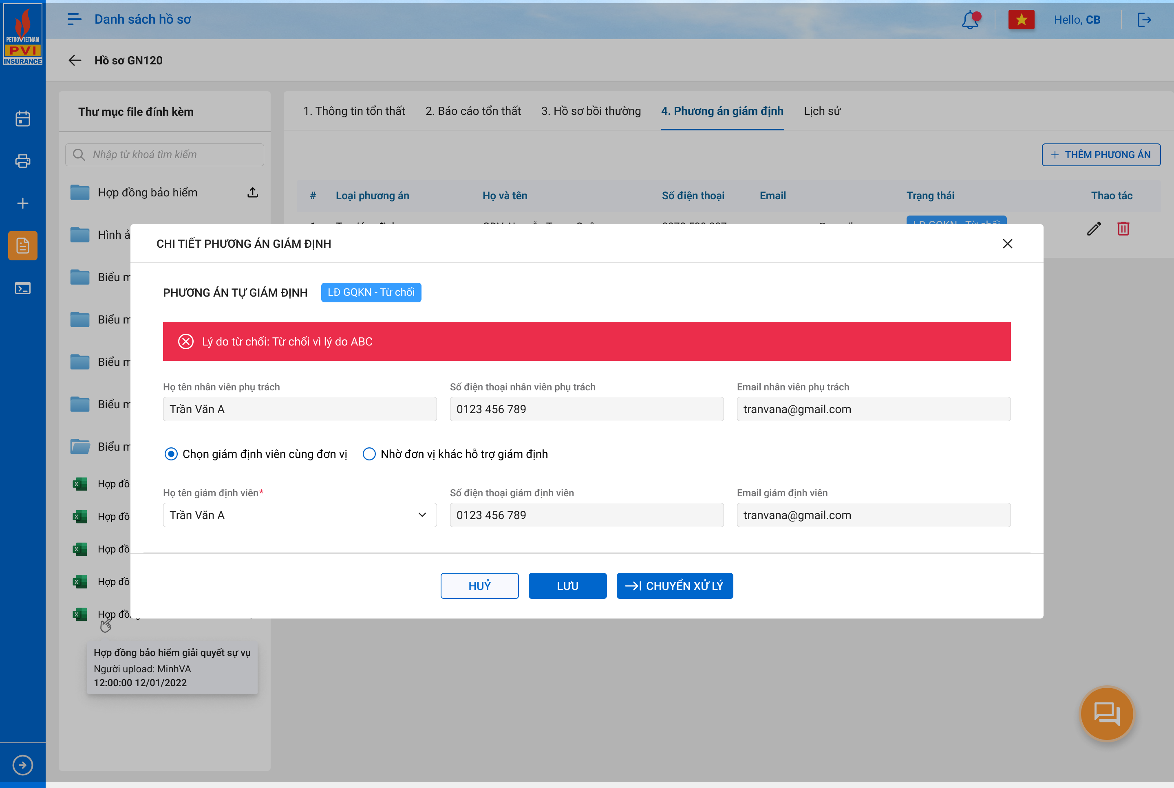

*- Hình 4.1.2.3.3: Màn hình Cán bộ GQKN sửa phương án Bị từ chối*

1. Mô tả màn hình

| **STT** | **Trường thông tin** | **Định dạng** | **Bắt buộc** | **Mô tả nội dung** |
| --- | --- | --- | --- | --- |
| **1** |  | Textbox |  | - Lý do mà lãnh đạo GQKN đã nhập trong Popup |
| **2** | Các trường thông tin còn lại |  |  | Giống với mô tả trong mục 4.1.2.3. |

###### Lãnh đạo GQKN đã duyệt đồng ý phương án

1. Màn hình

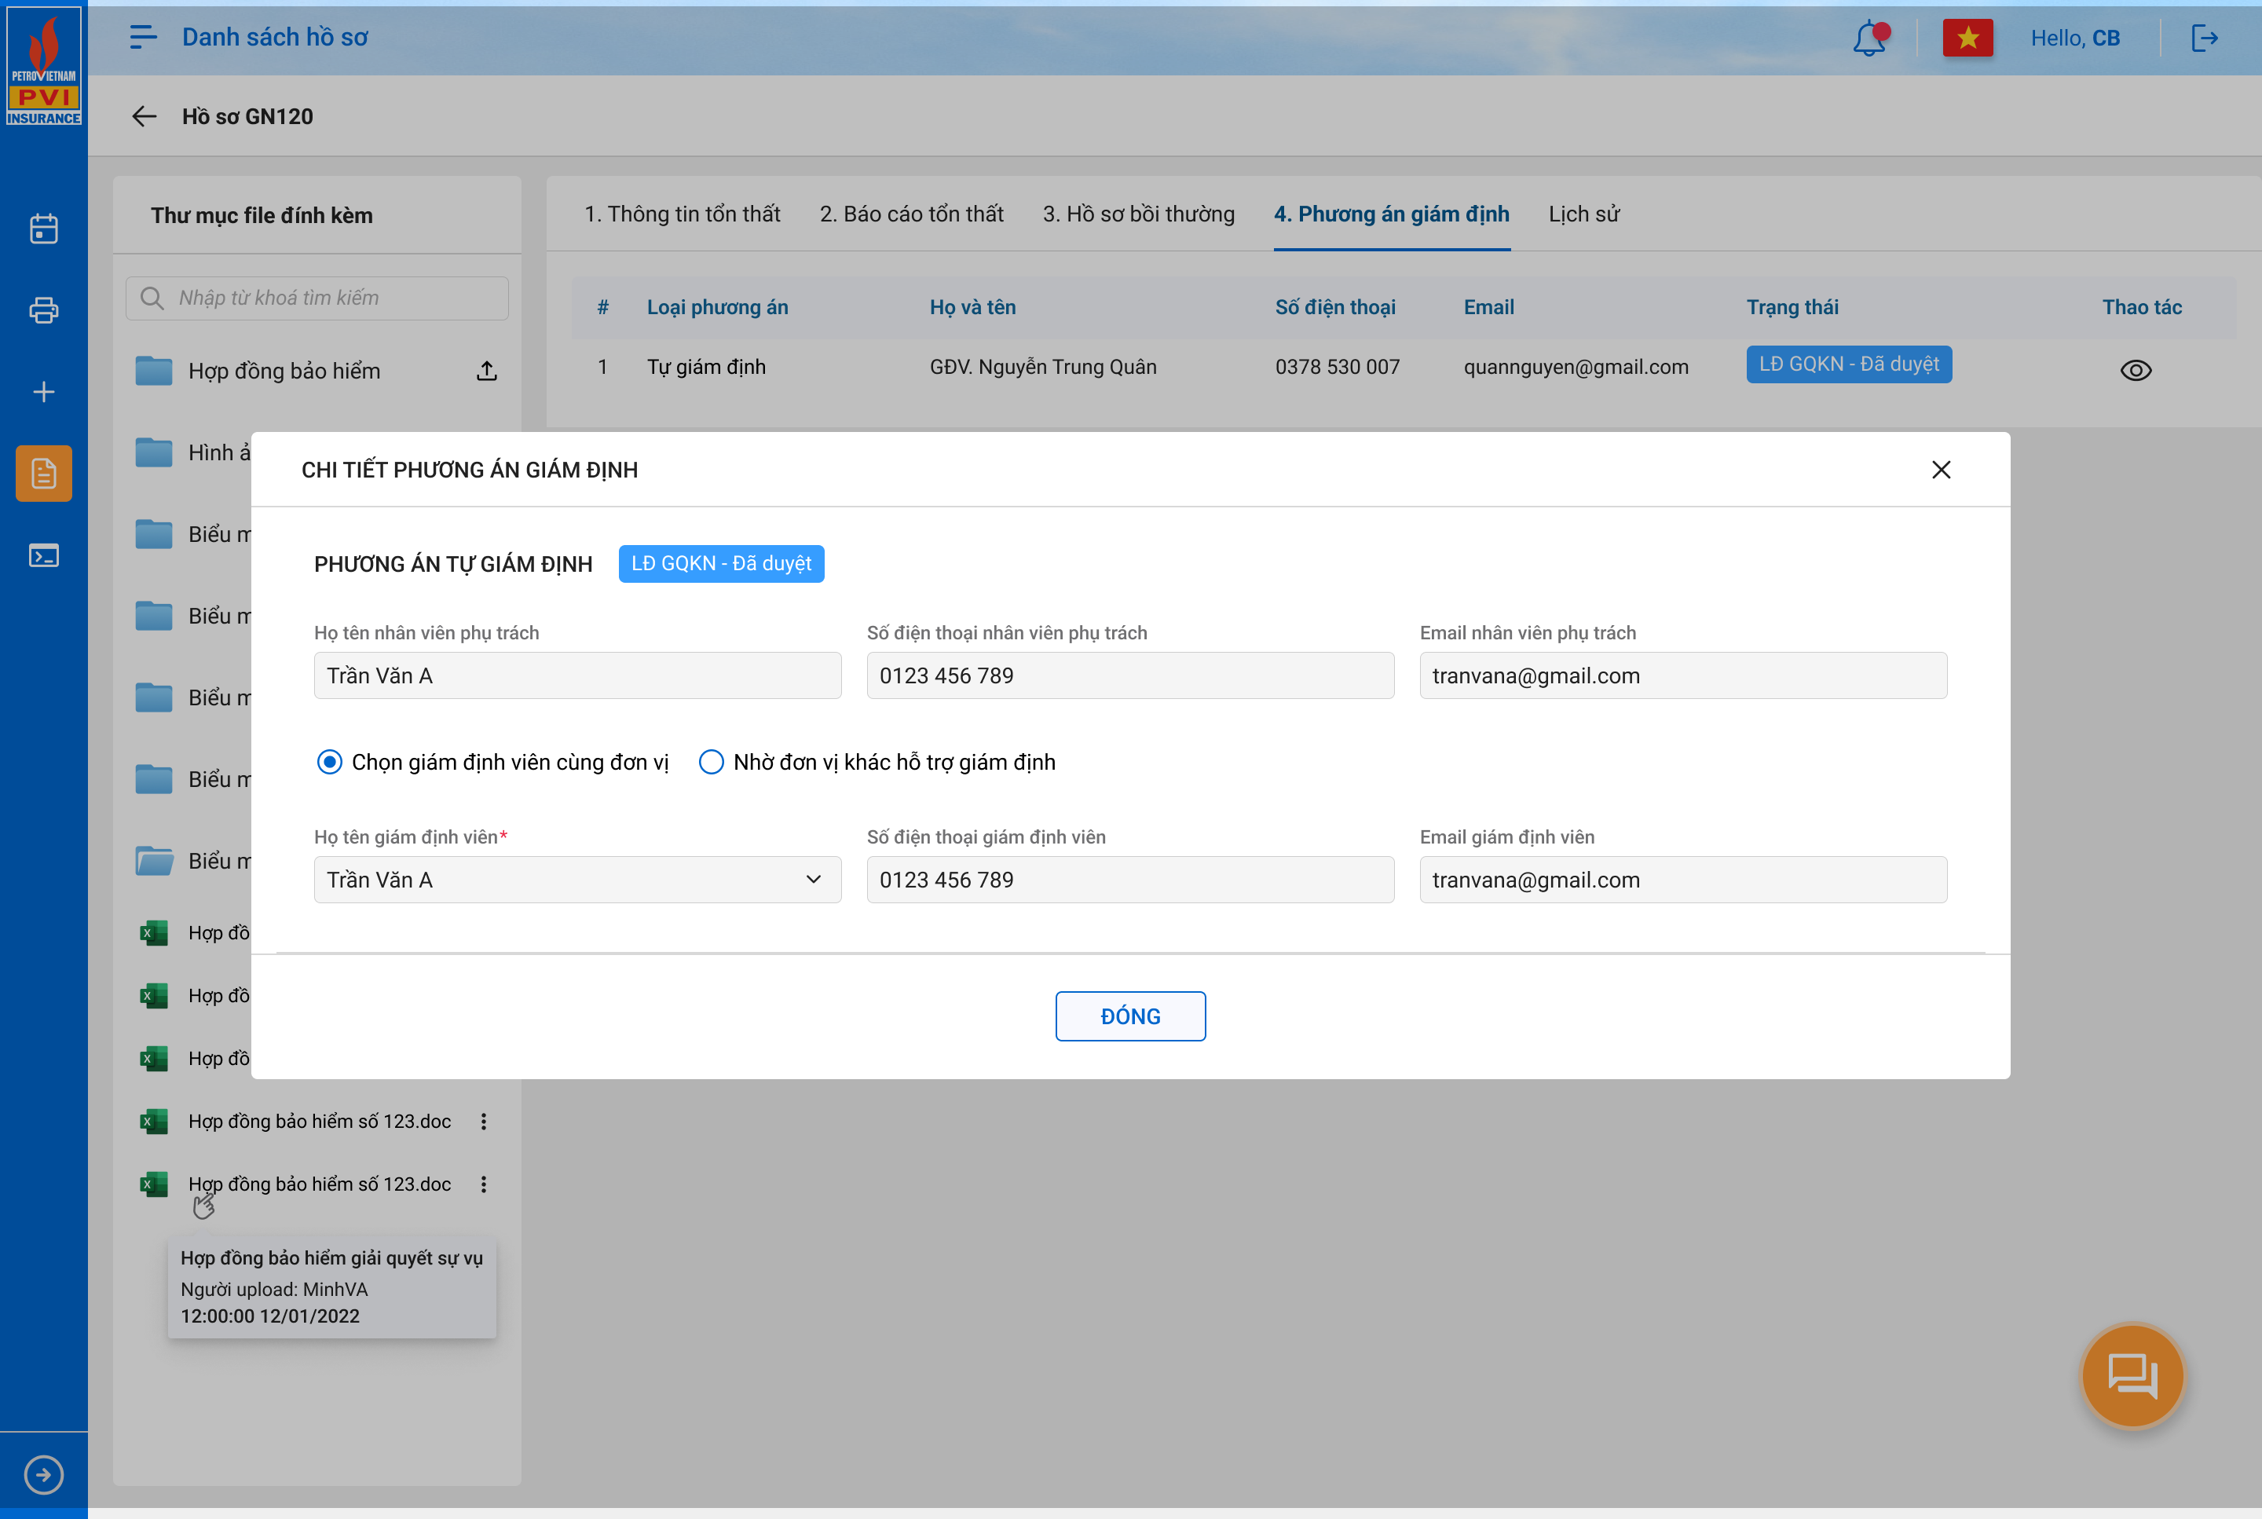

*Hình 4.1.2.3.4: Màn hình Lãnh đạo GQKN đã duyệt đồng ý phương án*

1. Mô tả màn hình

| **STT** | **Trường thông tin** | **Định dạng** | **Bắt buộc** | **Mô tả nội dung** |
| --- | --- | --- | --- | --- |
| **1** | Các trường thông tin |  |  | Giống với mô tả trong mục 4.1.2.3. |

##### Chi tiết – Lập phương án Tự giám định nhờ cán bộ khác đơn vị hỗ trợ giám định

###### Cán bộ GQKN lập phương án

1. Màn hình

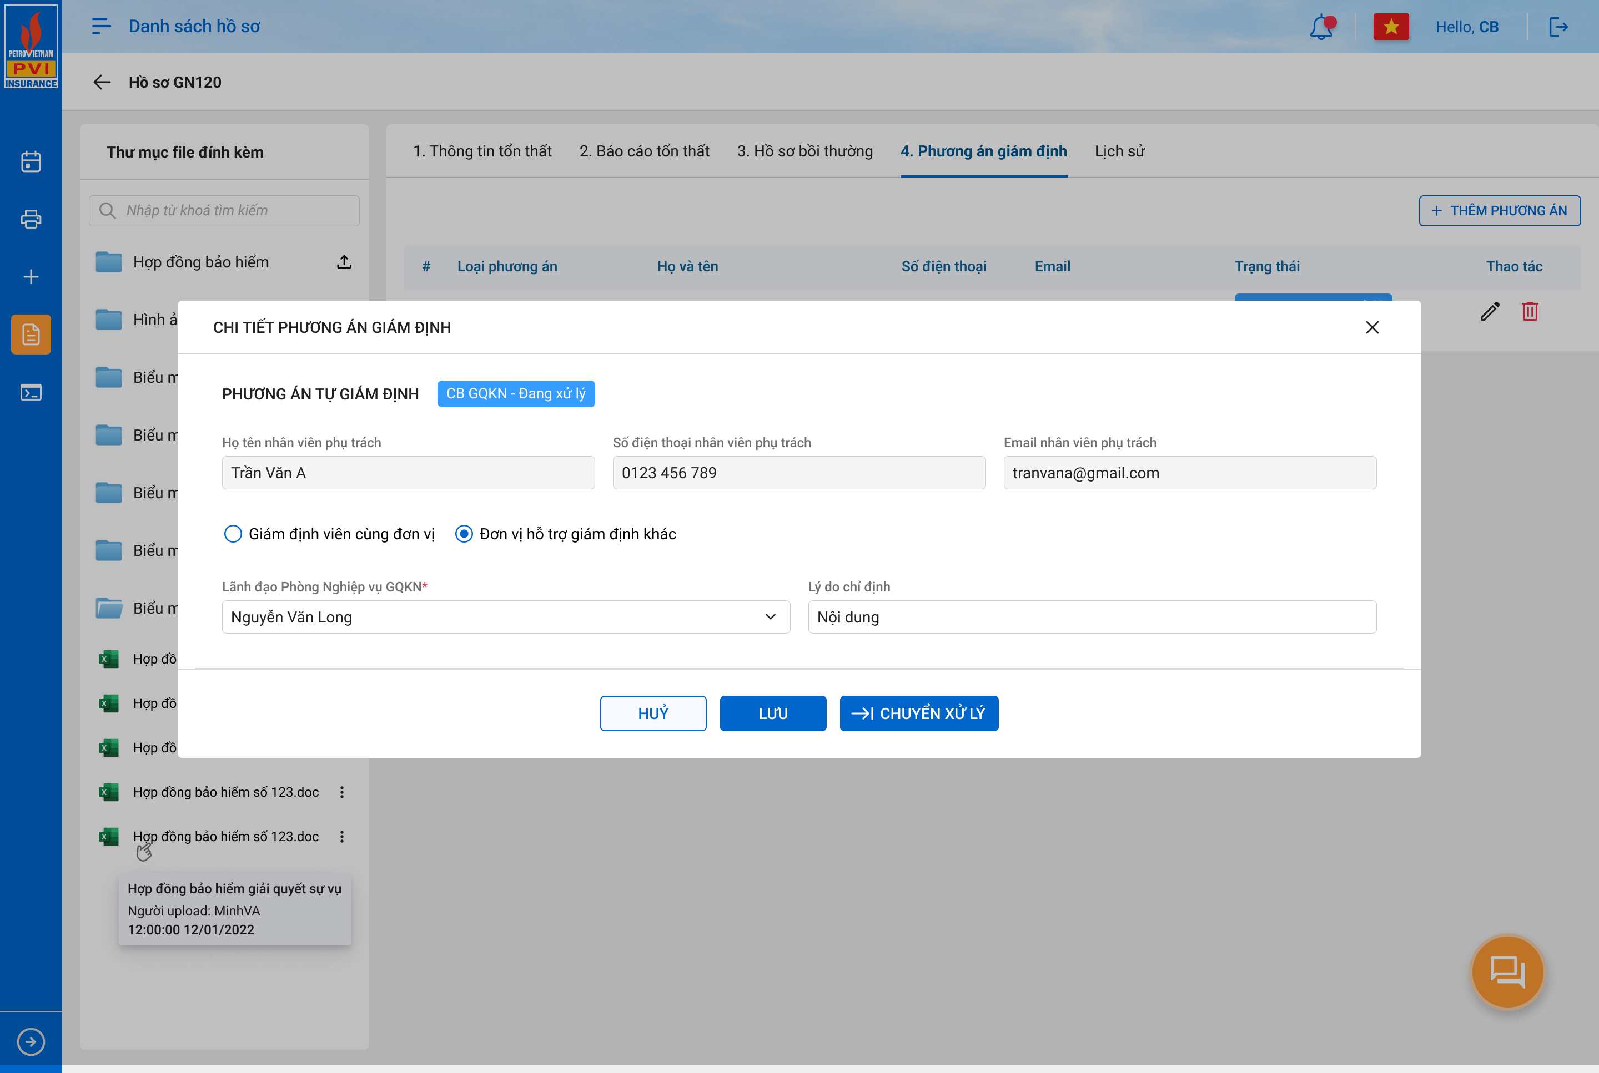

*- Hình 4.1.2.4.1: Màn hình Cán bộ GQKN lập phương án*

1. Mô tả màn hình

| **STT** | **Trường thông tin** | **Định dạng** | **Bắt buộc** | **Mô tả nội dung** |
| --- | --- | --- | --- | --- |
| **1** | Lãnh đạo Phòng Nghiệp vụ GQKN | Dropdownlist |  | - Lãnh đạo Phòng Nghiệp vụ GQKN  - Bắt buộc và chỉ chọn 1. |
| **2** | Lý do chỉ định | Textbox |  | - Lý do chỉ định hỗ trợ giám định  - Không bắt buộc  - Độ dài giới hạn: 255 |
| **3** | Các trường thông tin còn lại |  |  | Giống với mô tả trong mục 4.1.2.3. |

###### Lãnh đạo đơn vị hỗ trợ duyệt phương án và phân công giám định viên hỗ trợ

1. Màn hình

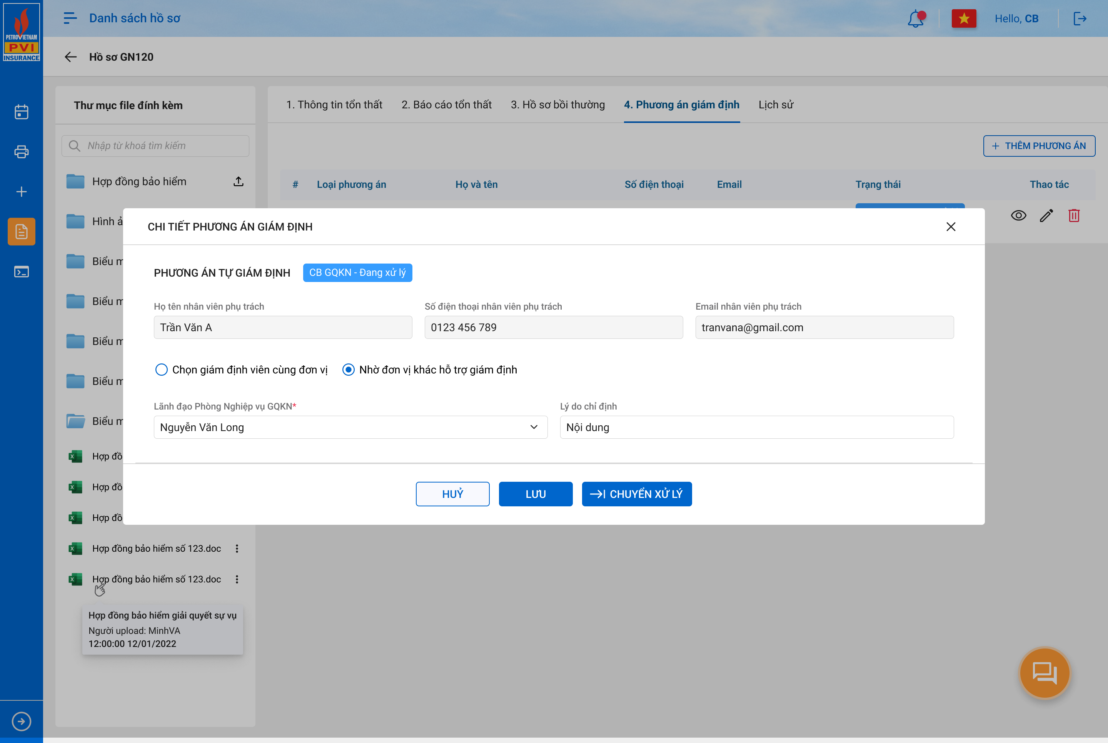

*- Hình 4.1.2.4.2: Màn hình Lãnh đạo đơn vị hỗ trợ duyệt phương án và phân công giám định viên hỗ trợ*

1. Mô tả màn hình

| **STT** | **Trường thông tin** | **Định dạng** | **Bắt buộc** | **Mô tả nội dung** |
| --- | --- | --- | --- | --- |
| **1** | Họ và tên giám định viên | Dropdownlist | Có | - Họ và tên giám định viên thuộc phân cấp dưới quyền quản lý của Lãnh đạo Phòng Nghiệp vụ GQKN đã được chọn từ phương án.  - Bắt buộc và chỉ chọn 1 |
| **2** | Các trường thông tin còn lại |  |  | Giống với mô tả trong mục 4.1.2.3. và 4.1.2.4. |

###### Lãnh đạo GQKN phê duyệt phương án

1. Màn hình

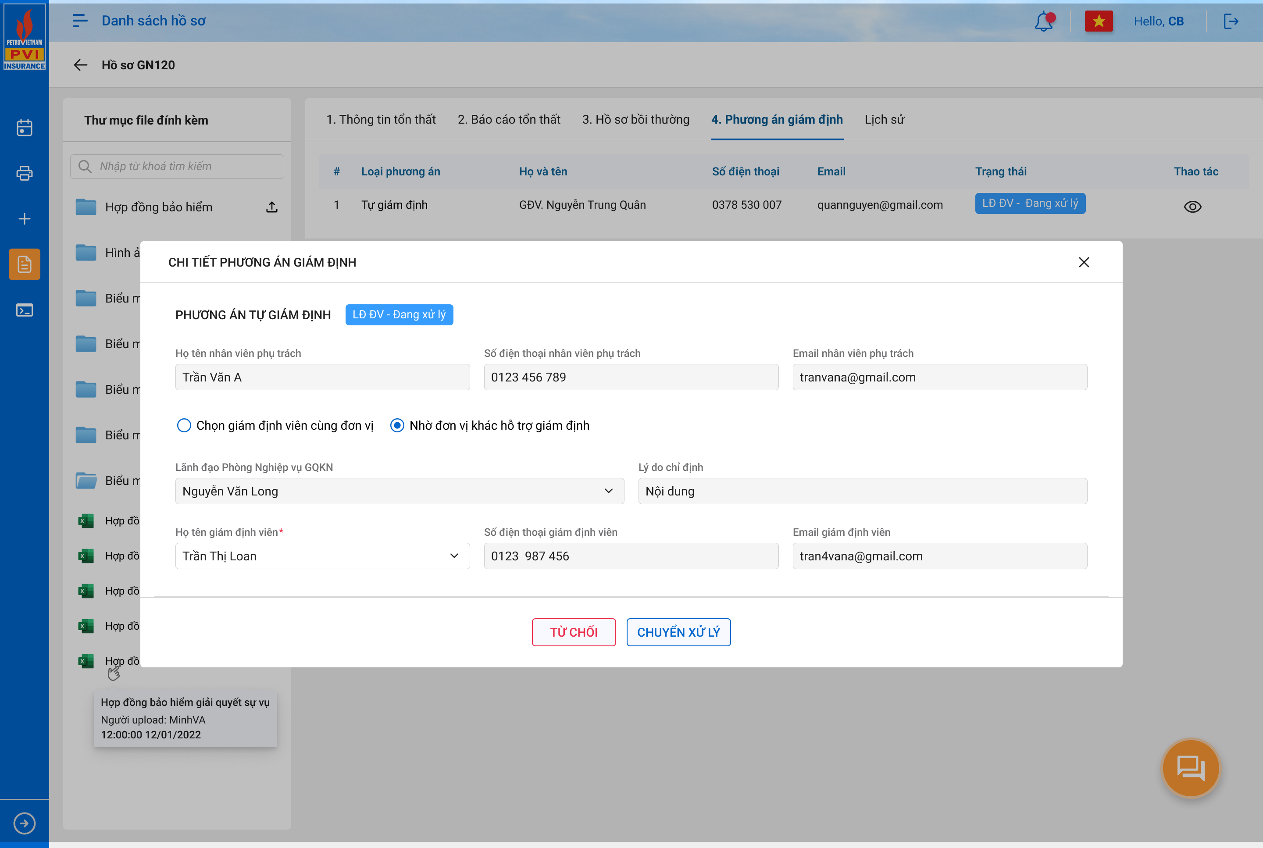

*- Hình 4.1.2.4.3 - a: Màn hình Lãnh đạo GQKN phê duyệt phương án*



*- Hình 4.1.2.4.3 - b: Popup Lãnh đạo GQKN nhập lý do từ chối phương án*

1. Mô tả màn hình

| **STT** | **Trường thông tin** | **Định dạng** | **Bắt buộc** | **Mô tả nội dung** |
| --- | --- | --- | --- | --- |
| **1** | Các trường thông tin còn lại |  |  | Giống với mô tả trong mục 4.1.2.3. và 4.1.2.4. |

###### Cán bộ GQKN sửa phương án bị từ chối

1. Màn hình

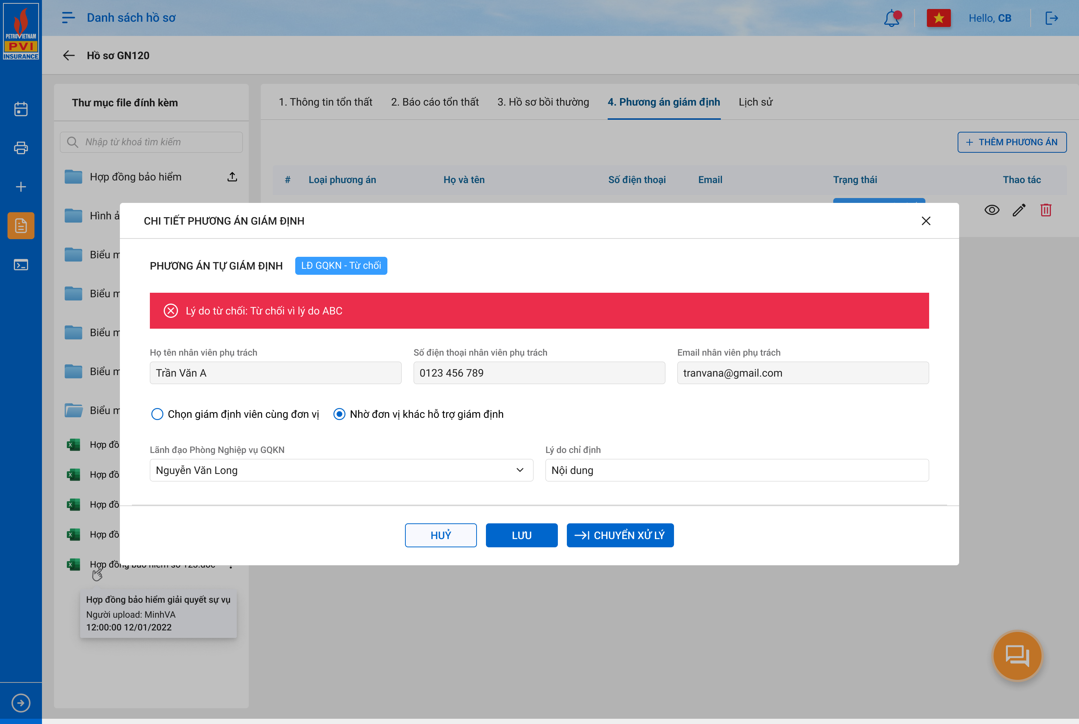

*- Hình 4.1.2.4.4: Màn hình Cán bộ GQKN sửa phương án bị từ chối*

1. Mô tả màn hình

| **STT** | **Trường thông tin** | **Định dạng** | **Bắt buộc** | **Mô tả nội dung** |
| --- | --- | --- | --- | --- |
| **1** | Các trường thông tin còn lại |  |  | Giống với mô tả trong mục 4.1.2.3. và 4.1.2.4. |

###### Lãnh đạo GQKN đã duyệt đồng ý phương án

1. Màn hình

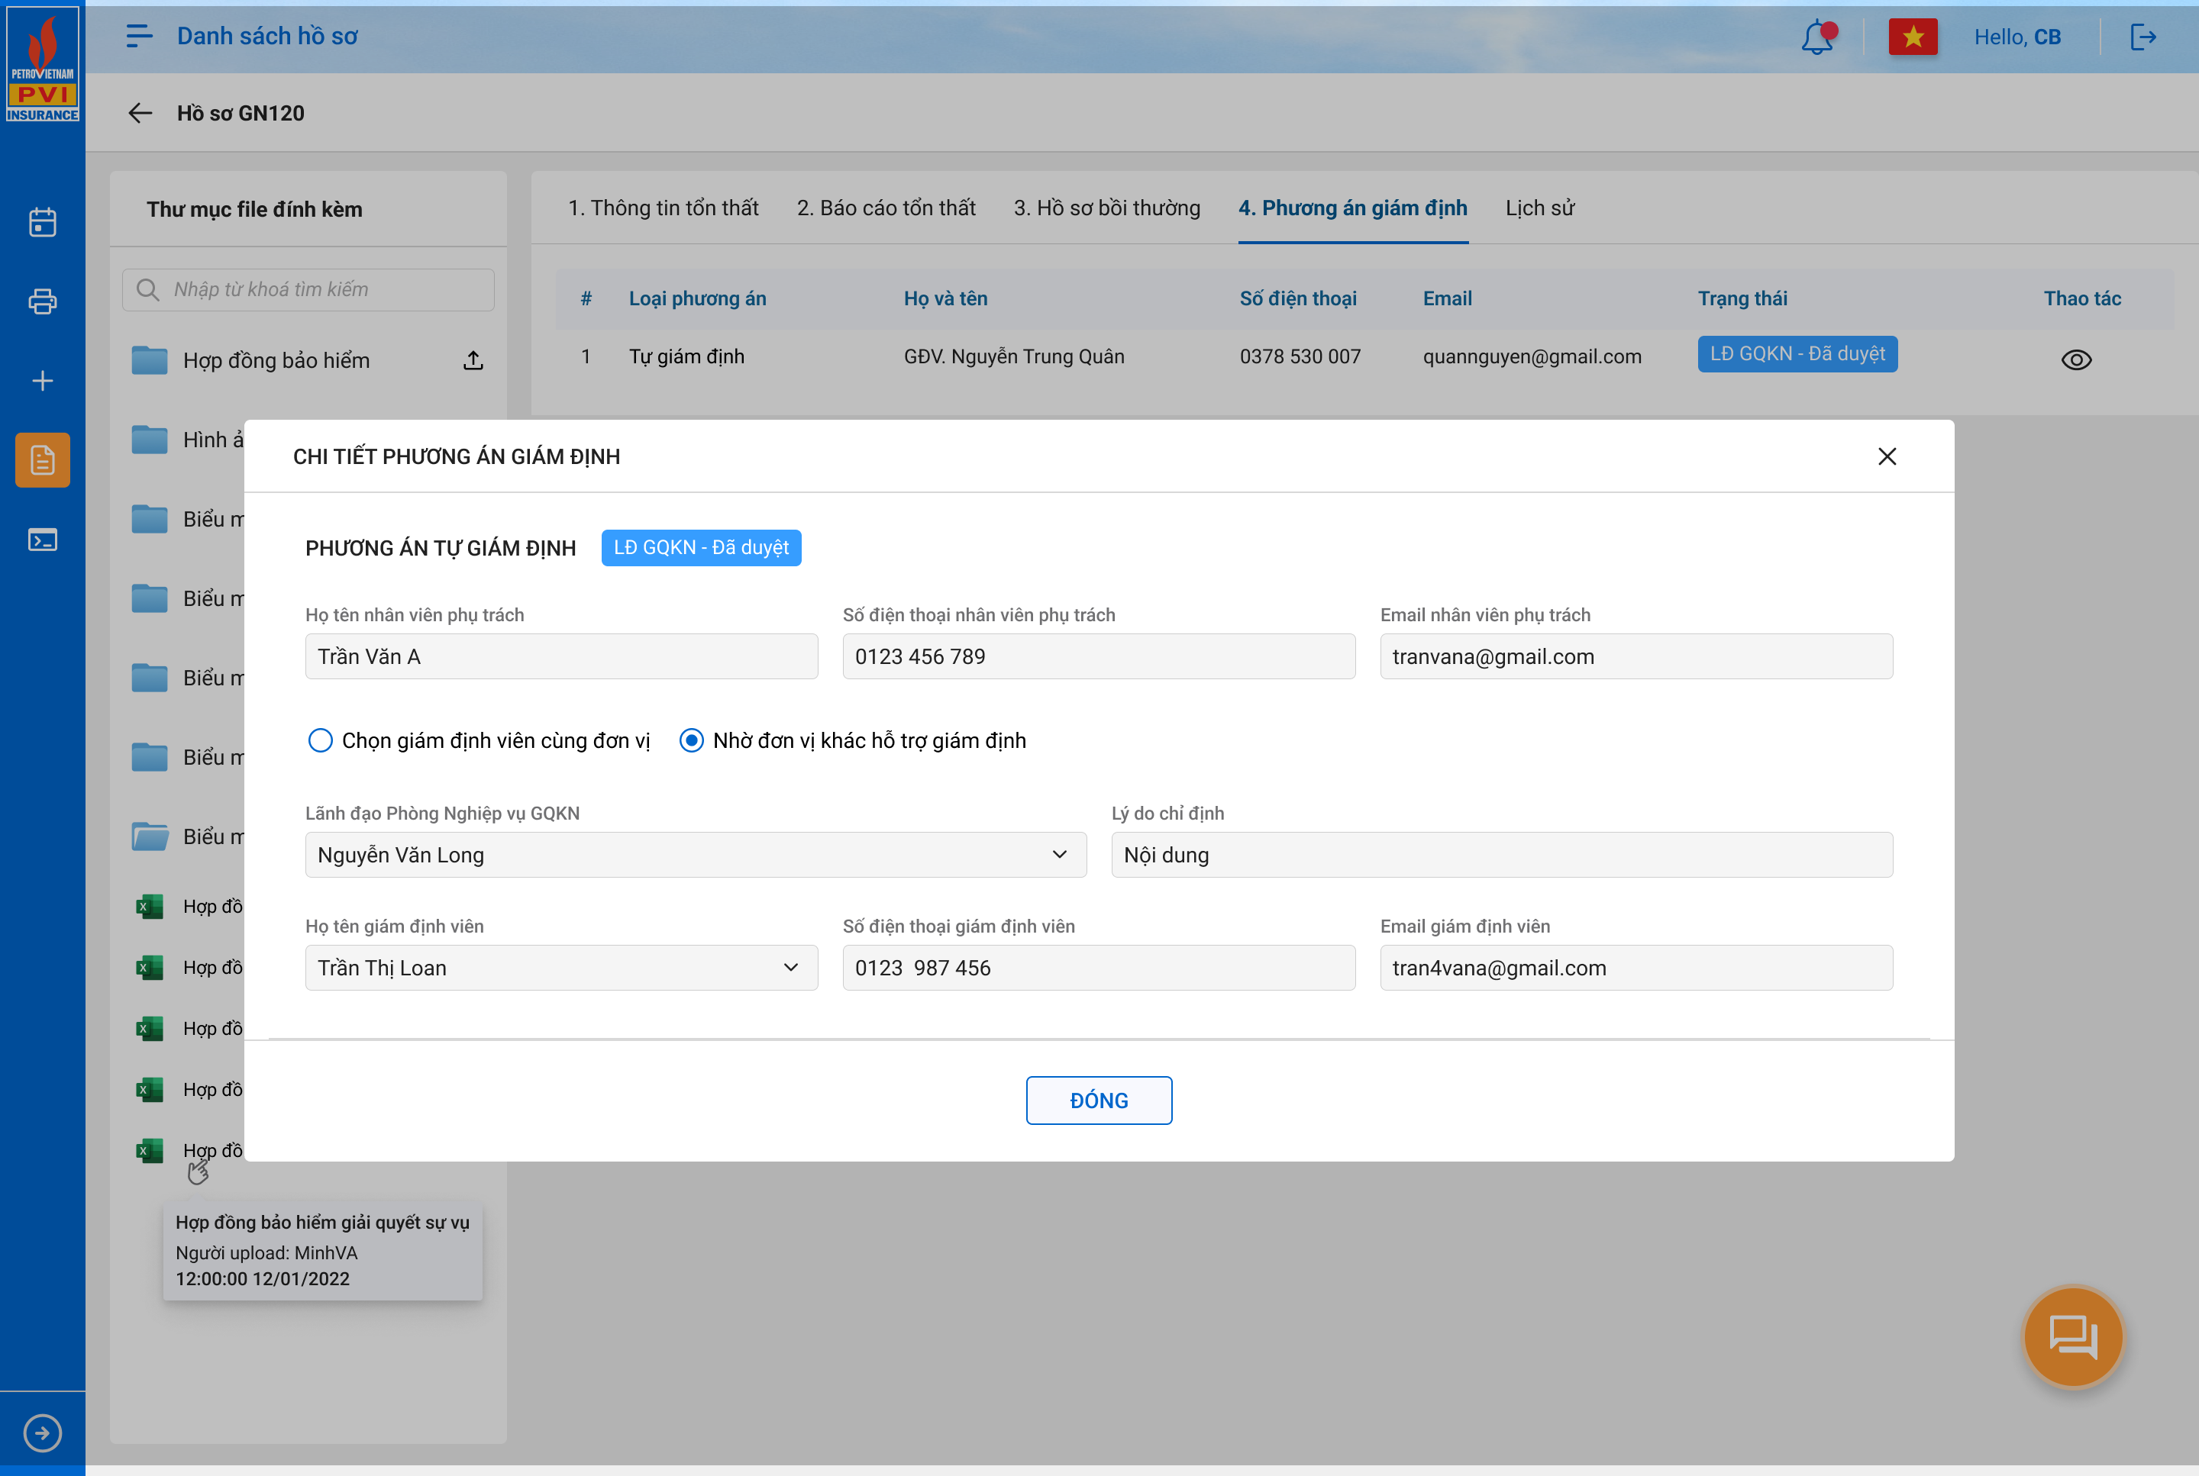

*- Hình 4.1.2.4.5: Màn hình Lãnh đạo GQKN đã duyệt đồng ý phương án*

1. Mô tả màn hình

| **STT** | **Trường thông tin** | **Định dạng** | **Bắt buộc** | **Mô tả nội dung** |
| --- | --- | --- | --- | --- |
| **1** | Các trường thông tin còn lại |  |  | Giống với mô tả trong mục 4.1.2.3. và 4.1.2.4. |

### Chỉ định công ty giám định

#### Quy trình nghiệp vụ

##### Quy trình

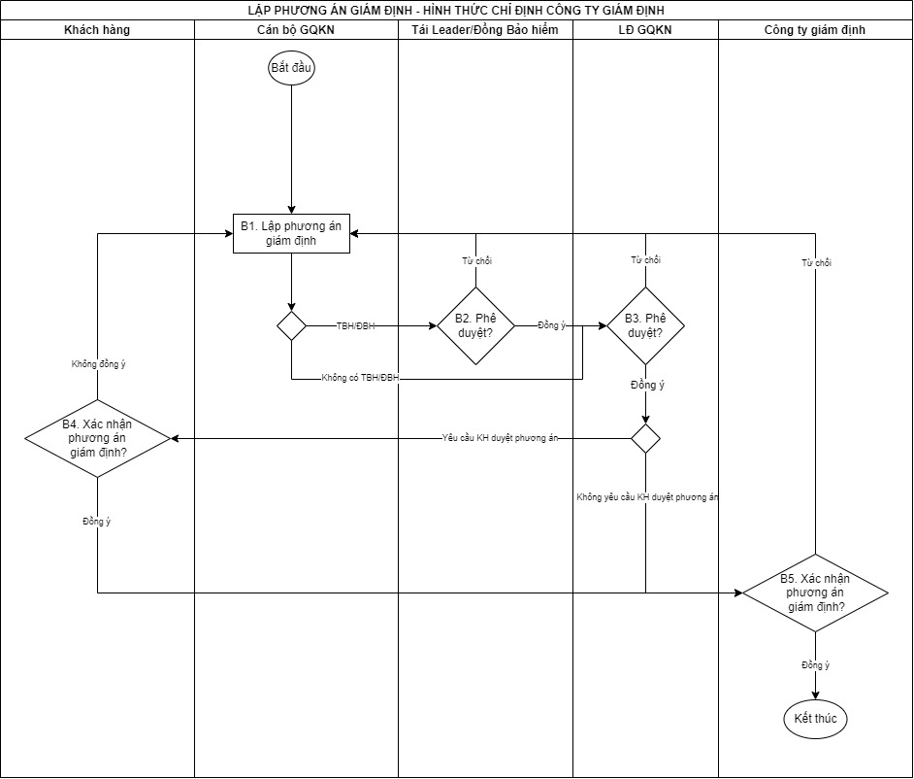

##### Mô tả quy trình

|  |  |  |  |  |
| --- | --- | --- | --- | --- |
| **STT** | Tên bước | Vai trò | Mô tả nội dung | Thực hiện |
| **B1** | Lập phương án giám định – hình thức Chỉ định công ty giám định | Cán bộ GQKN/ CB Đơn vị Cấp đơn được phân quyền | - Nếu phát hiện BCTT sai số đơn, CB QGKN thực hiện từ chối BCTT, hệ thống gửi thông báo tới CB CĐ, LĐ GQKN, QLNV, TCKT, TBH (nếu có). CB CĐ thực hiện lập lại BCTT, quy trình quay về tiến trình Lập BCTT.  - Người dùng tạo mới phương án giám định, chọn hình thức Chỉ định công ty giám định.  - Người dùng điền đầy đủ thông tin của Công ty giám định. => Nhấn “Lưu”.  - Nếu tổn thất có nhà Đồng/Tái tham gia, người dùng nhấn “Lưu” => nhấn “Thông báo cho nhà Đồng BH/ Tái Leader”. Hệ thống hỗ trợ người dùng gửi email phương án cho nhà Đồng BH /Tái Leader. Riêng đơn tái fronting, người dùng lập phương án Chỉ định công ty giám định, nhập công ty giám định do Tái bảo hiểm chỉ định, lưu lại phương án và không cần chuyển duyệt.  - Nếu tổn thất không có nhà Đồng/Tái, người dùng chọn “Chuyển xử lý” và chuyển sang B3. Hệ thống gửi thông báo tới LĐ GQKN/ LĐ Đơn vị của người tạo phương án để thực hiện phê duyệt.  - ***Lưu ý:*** ***Theo quy trình hiện tại, đối với các tổn thất thuộc 02 VPPB và VPPN xử lý thì luồng lập và phê duyệt Phương án thuê Giám định đang do 02 VP thực hiện. Tuy nhiên, PVI BH đang thí điểm cho 06 đơn vị thành viên (PVI Duyên Hải, PVI Hà Nội, PVI HCM, …) tự thực hiện quy trình này trong trường hợp tổn thất phải thuê giám định, thuê chuyên gia.***  - Sau khi người dùng lưu phương án, hệ thống tự động tạo “Dự thảo Giấy yêu cầu giám định”; “Dự thảo Thông báo chỉ định công ty giám định” và cung cấp chức năng “In” để người dùng có thể in hoặc tải về, trình lãnh đạo GQKN ký tươi ở bên ngoài. Nếu sau khi trình dự thảo, LĐ GQKN có chỉnh sửa thì CB GQKN upload lại bản Dự thảo cuối cùng. Khi Lãnh đạo nhấn phê duyệt thì đồng nghĩa Dự thảo được duyệt, hệ thống chuyển DMS tạo mã dự thảo công văn đi. Sau khi văn thử update Công văn chính thức thì hệ thống đồng bộ file Công văn chính thức về hệ thống.  - Người dùng được sửa, xóa phương án ở các trạng thái: Đang xử lý, Từ chối. | Trên hệ thống |
| **B2** | Nhà Đồng BH/ Tái Leader phê duyệt PA giám định | Đồng BH/ Tái Leader - GQKN/ CB Đơn vị Cấp đơn được phân quyền | - Đồng BH/Tái Leader trả lời email xác nhận phương án giám định.  - Cán bộ GQKN/ CB Đơn vị Cấp đơn được phân quyền truy cập hệ thống, upload file email xác nhận đính kèm lên phương án => Nhấn “Chuyển xử lý” để Lãnh đạo GQKN phê duyệt. Hệ thống gửi thông báo tới LĐ GQKN để thực hiện phê duyệt. | Ngoài hệ thống |
| **B3** | Lãnh đạo GQKN/ Đơn vị Cấp đơn được phân quyền phê duyệt PA giám định | Lãnh đạo GQKN/ Đơn vị Cấp đơn được phân quyền | - Người dùng chọn “Phê duyệt” hoặc “Từ chối” phương án giám định.  - Nếu từ chối, người dùng nhập lý do => Nhấn “Từ chối”. Hệ thống gửi thông báo tới CB GQKN để thực hiện điều chỉnh phương án và gửi chuyển xử lý lại.  - Nếu đồng ý phương án và duyệt Dự thảo Giấy yêu cầu giám định, Người dùng nhấn “Phê duyệt”. Sau khi văn thư upload “Giấy yêu cầu giám định” và “Thông báo Chỉ định công ty giám định” lên DMS, hệ thống đồng bộ Giấy yêu cầu giám định về.  - Trường hợp CB GQKN/ CB Đơn vị Cấp đơn được phân quyền không chọn cần Khách hàng/Môi giới phê duyệt, hệ thống gửi thông báo phương án đến Công ty giám định để tiến hành phê duyệt.  - Trường hợp CB GQKN/ CB Đơn vị Cấp đơn được phân quyền chọn gửi yêu cầu Khách hàng/Môi giới xác nhận, hệ thống gửi thông báo phương án đến Khách hàng/Môi giới để tiến hành phê duyệt. | Trên hệ thống |
| **B4** | Khách hàng/Môi giới phê duyệt PA giám định | Khách hàng/Môi giới | - Người dùng chọn “Phê duyệt” hoặc “Từ chối” phương án giám định.  - Nếu từ chối, người dùng nhập lý do => Nhấn “Từ chối”. Hệ thống gửi thông báo tới CB GQKN/ CB Đơn vị Cấp đơn được phân quyền để thực hiện điều chỉnh phương án và gửi chuyển xử lý lại. Hệ thống hiển thị nội dung từ chối cuối cùng (nếu có) ở màn chi tiết HSBT. Lịch sử sẽ lưu đủ các lần từ chối/ phê duyệt.  - Nếu đồng ý, người dùng chọn “Phê duyệt”. Hệ thống gửi thông báo tới CB GQKN/ CB Đơn vị Cấp đơn được phân quyền tiếp nhận thông tin và Công ty giám định để tiến hành phê duyệt.  - Người dùng chỉ được xem, phê duyệt hoặc từ chối và không có quyền khác.  Trường hợp công ty giám định thuộc quy định của hợp đồng bảo hiểm, người dùng chỉ được xem trạng thái phương án giám định và không có quyền khác.  - Trường hợp KH/MG đã xác nhận qua email, công văn nhưng không truy cập hệ thống để duyệt thì cán bộ GQKN sẽ upload file xác nhận hộ cho khách hàng. Hệ thống gửi thông báo đến Công ty giám định để tiến hành phê duyệt. | Trên hệ thống |
| **B5** | Công ty giám định xác nhận PA giám định | Công ty giám định | - Người dùng chọn “Phê duyệt” hoặc “Từ chối” phương án giám định.  - Nếu từ chối, người dùng nhập lý do => Nhấn “Từ chối”. Hệ thống gửi thông báo tới CB GQKN/ CB Đơn vị Cấp đơn được phân quyền để thực hiện điều chỉnh phương án và gửi chuyển xử lý lại.  - Nếu đồng ý, người dùng chọn “Phê duyệt” => Upload file “Giấy yêu cầu giám đinh” bản scan có chữ ký đóng dấu các bên lên => Nhấn “Xác nhận” => Kết thúc luồng. Hệ thống gửi thông báo tới CB GQKN/ CB Đơn vị Cấp đơn được phân quyền để theo dõi tiến độ thực hiện giám định.  - Người dùng chỉ được xem, phê duyệt hoặc từ chối và không có quyền khác. | Trên hệ thống |

#### Giao diện thiết kế

##### Cán bộ GQKN Lập phương án Chỉ định công ty giám định

1. Màn hình

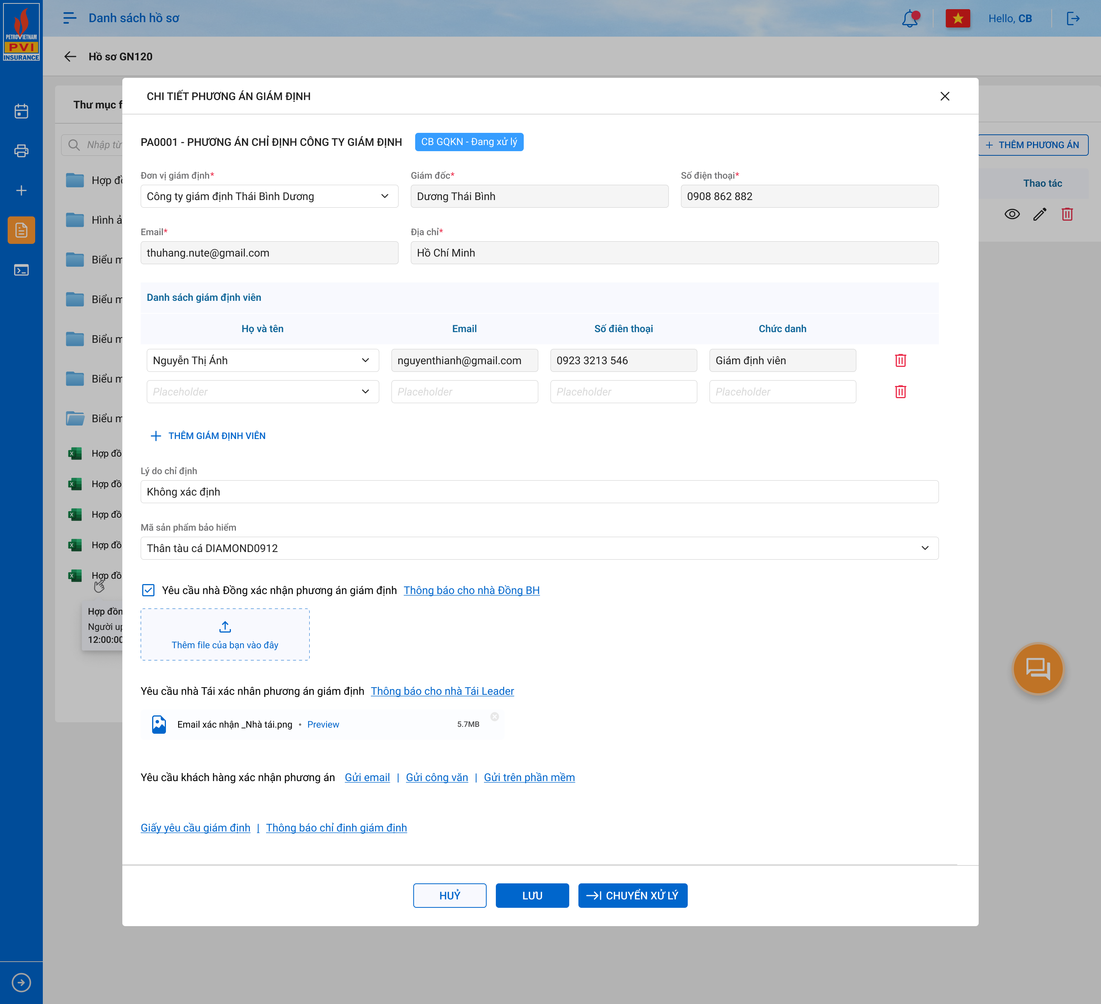

- Hình 4.2.2.1: Màn hình Cán bộ GQKN Lập phương án Chỉ định công ty giám định

1. Mô tả màn hình

| **STT** | **Trường thông tin** | **Định dạng** | **Bắt buộc** | **Mô tả nội dung** |
| --- | --- | --- | --- | --- |
| **1** | Đơn vị giám định | Dropdownlist | Có | - Tên công ty giám định  - Bắt buộc chọn và chỉ chọn 1 |
| **2** | Giám đốc | Textbox | Có | - Họ và tên giám đốc công ty giám định  - Hệ thống tự điền thông tin ứng với Công ty giám định đã chọn |
| **3** | Số điện thoại | Textbox | Có | - Số điện thoại công ty giám định  - Hệ thống tự điền thông tin ứng với Công ty giám định đã chọn |
| **4** | Email | Textbox | Có | - Email công ty giám định  - Hệ thống tự điền thông tin ứng với Công ty giám định đã chọn |
| **5** | Địa chỉ | Textbox | Có | - Địa chỉ công ty giám định  - Hệ thống tự điền thông tin ứng với Công ty giám định đã chọn |
| **6** | Giám định viên | Textbox | Có | - Họ và tên Giám định viên  - Nhập text  - Không bắt buộc  - Có thể có nhiều tên giám định viên |
| **7** | Hạng mục | Combobox | Có | - Tên các hạng mục yêu cầu giám định  - Chọn hạng mục bảo hiểm từ Chi tiết hạng mục của Hồ sơ bồi thường  - Bắt buộc  - Có thể chọn nhiều |
| **8** | Đồng BH yêu cầu duyệt phương án | Checkbox | Không | Checkbox xác nhận lại tổn thất có yêu cầu cần phê duyệt phương án của nhà Đồng bảo hiểm. |
| **9** | Upload file | Uploadfile |  | Bắt buộc nếu Check box ở trạng thái Yes và ngược lại |
| **10** | Thông báo nhà Đồng | Label có link |  | Hiển thị popup gửi email cho nhà Đồng BH |
| **11** | Thông báo Tái Leader | Label có link |  | Hiển thị popup gửi email cho nhà Tái Leader |
| **12** | Yêu cầu KH xác nhận | Label có link |  | Xác nhận đơn vị giám định thuộc hợp đồng bảo hiểm. Nếu người dùng không chọn thì hệ thống sẽ thêm luồng duyệt của khách hàng vào. |
| **13** | Giấy yêu cầu giám định, Thông báo chỉ định giám định | Label có link |  | Hiển thị popup In giấy yêu cầu giám định, Thông báo chỉ định giám định. |
| **14** | Các trường thông tin còn lại |  |  | Giống với mô tả trong mục 4.1.2.3. và 4.1.2.4. |

##### Cán bộ GQKN gửi email thông báo cho nhà Đồng BH/Tái Leader

1. Màn hình

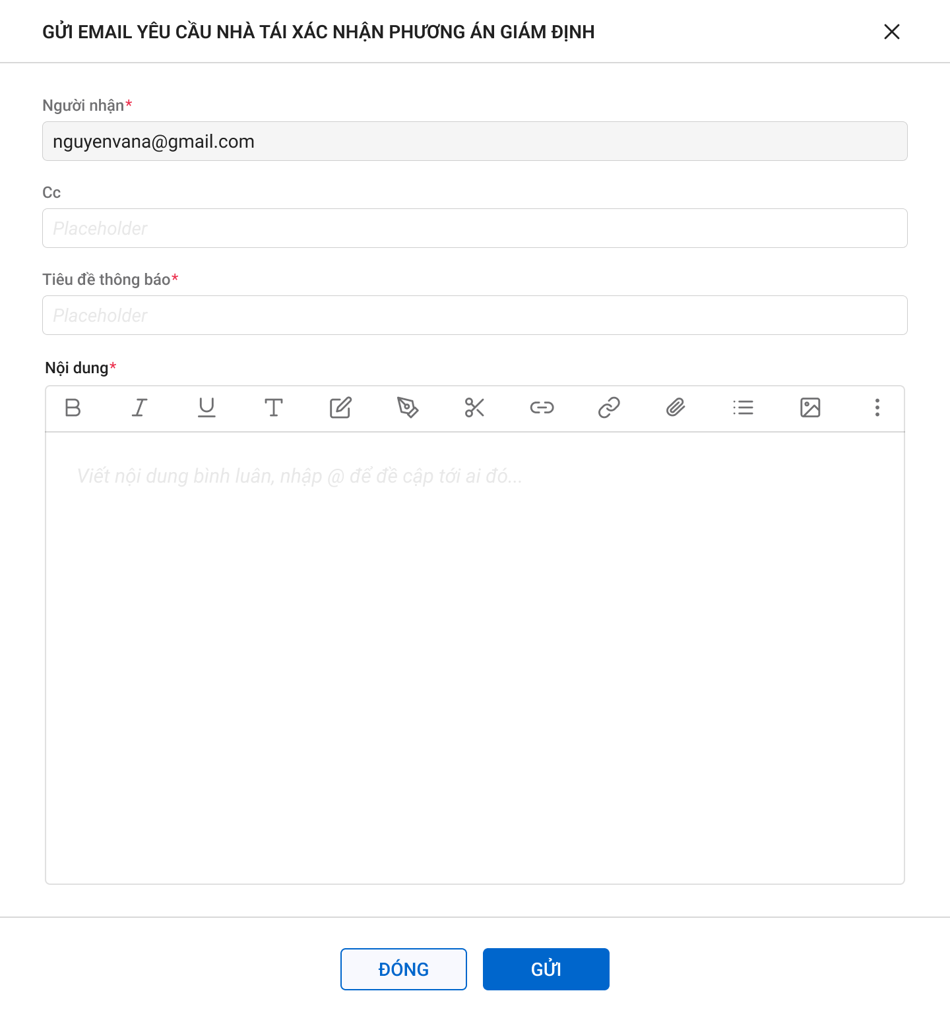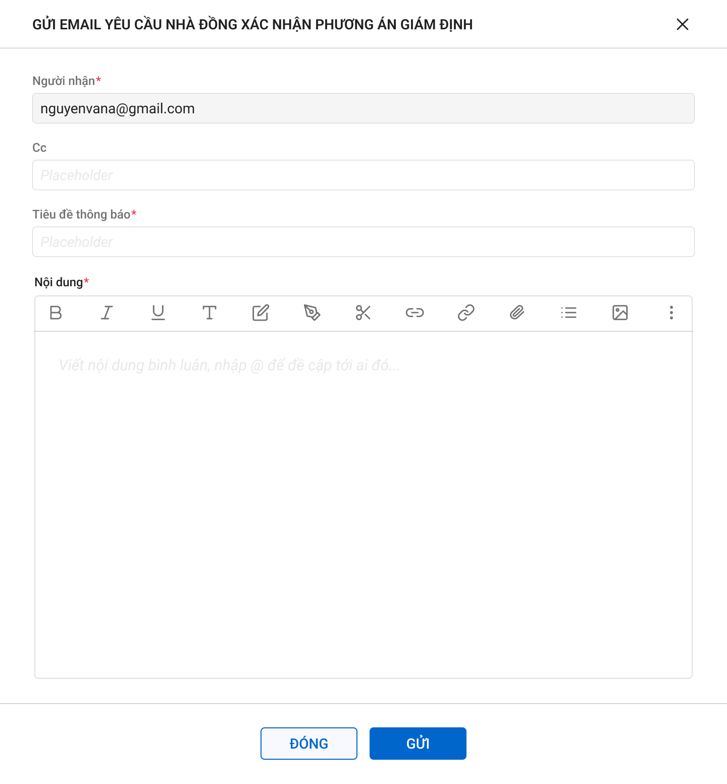

- Hình 4.2.2.2: Màn hình Cán bộ GQKN gửi email thông báo cho nhà Đồng BH /Tái Leader

1. Mô tả màn hình

| **STT** | **Trường thông tin** | **Định dạng** | **Bắt buộc** | **Mô tả nội dung** |
| --- | --- | --- | --- | --- |
| **1** | Các trường thông tin còn lại |  |  | Giống với mô tả trong mục 1.2.7 |

##### Lãnh đạo GQKN phê duyệt phương án giám định

1. Màn hình

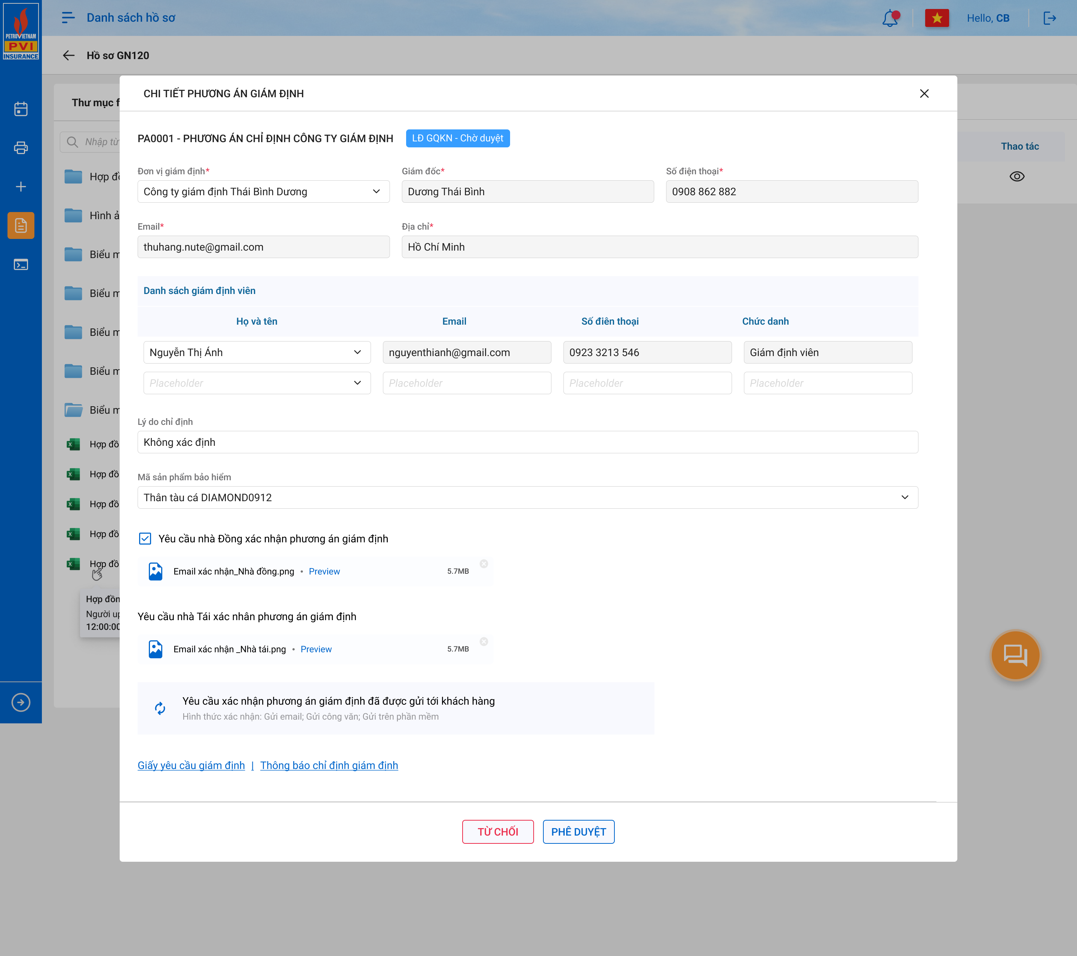

- Hình 4.2.2.3: Màn hình Lãnh đạo GQKN phê duyệt phương án giám định

1. Mô tả màn hình

| **STT** | **Trường thông tin** | **Định dạng** | **Bắt buộc** | **Mô tả nội dung** |
| --- | --- | --- | --- | --- |
| **1** | Các trường thông tin |  |  | Giống với mô tả trong mục 4.1.2.3. ; 4.1.2.4. & 4.2.2 ở trên |

##### Cán bộ GQKN in giấy yêu cầu giám định

1. Màn hình

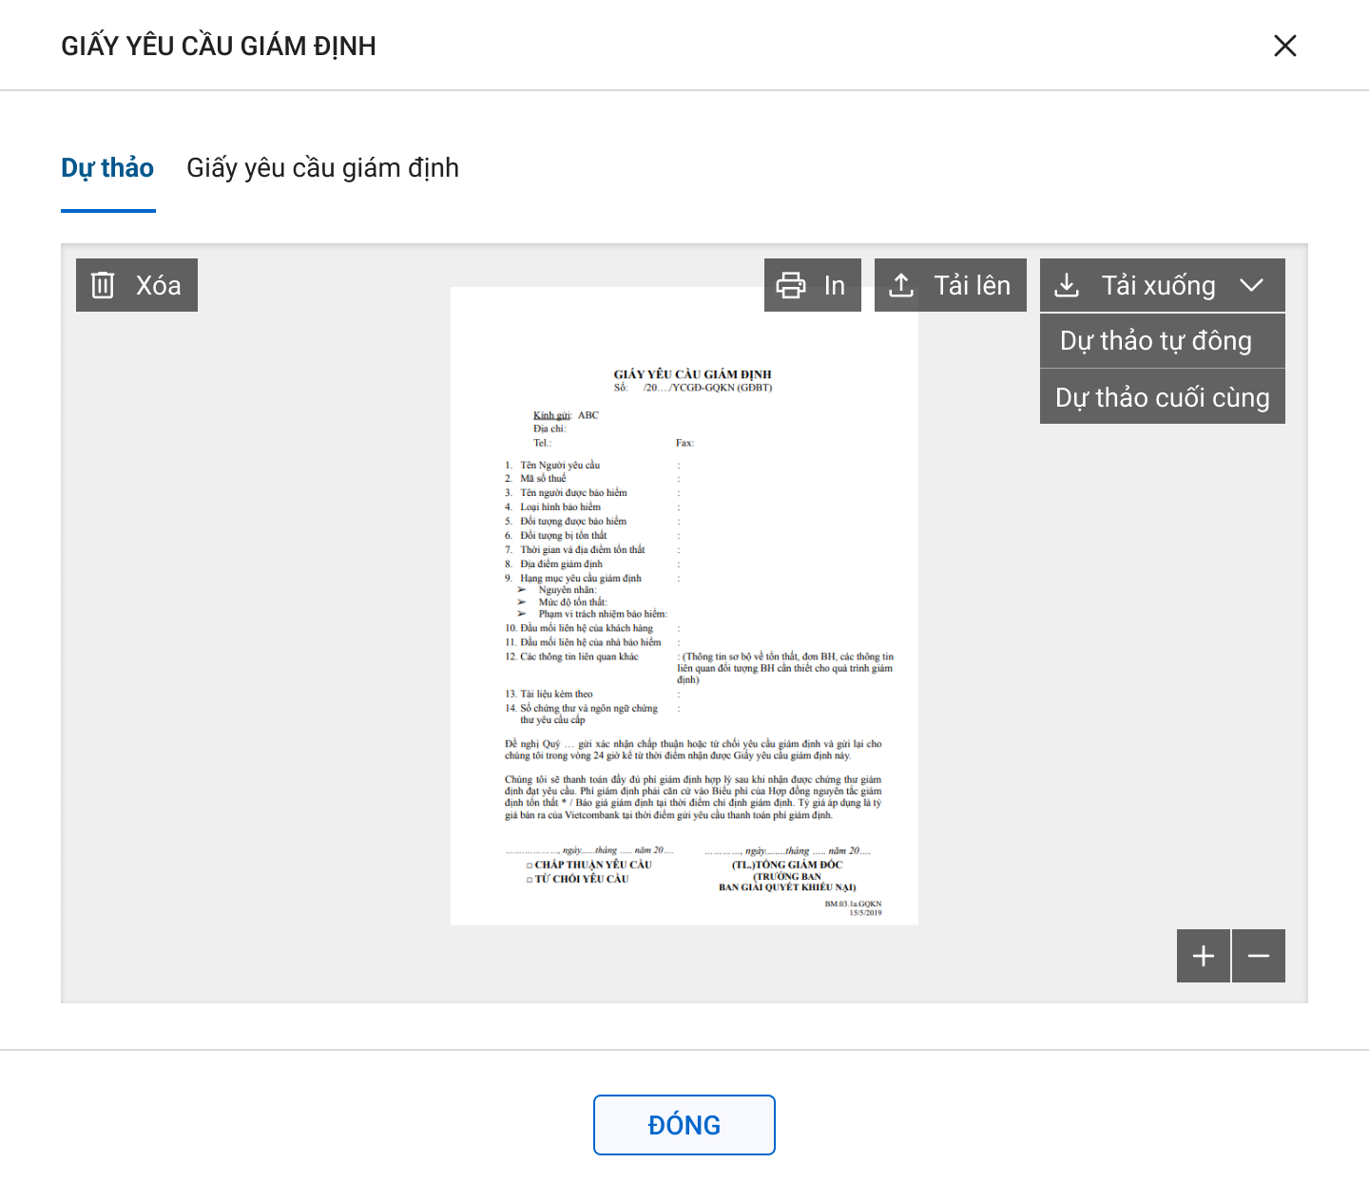

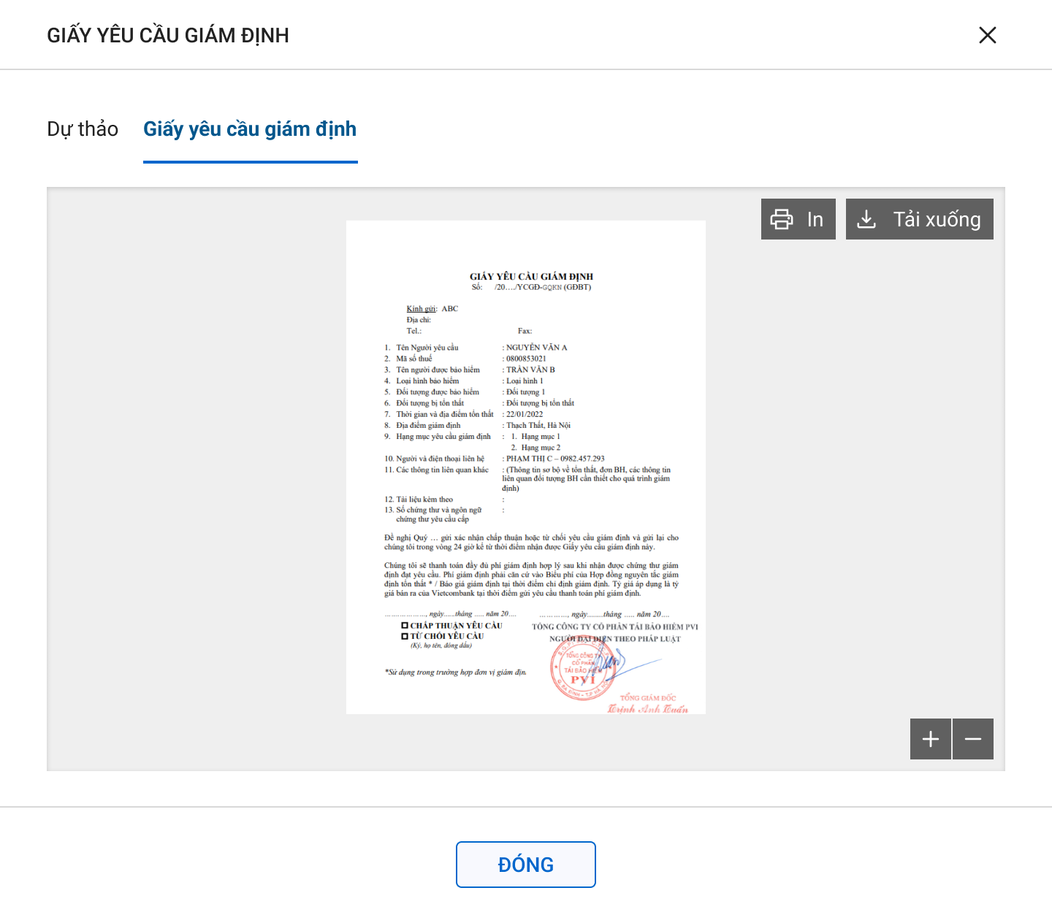

- Hình 7.2.2.4: Màn hình Cán bộ GQKN in giấy yêu cầu giám định

1. Mô tả màn hình

| **STT** | **Trường thông tin** | **Định dạng** | **Bắt buộc** | **Mô tả nội dung** |
| --- | --- | --- | --- | --- |
| **1** | Giấy yêu cầu giám định | Textbox |  | Tên loại văn bản |
| **2** | Dự thảo công văn | Tab |  | Tab Dự thảo của văn bản |
| **3** | Công văn | Tab |  | Tab Văn bản chính thức đã có dấu chữ ký |
| **4** |  | Button |  | Nút xóa văn bản đã tải lên |
| **5** |  | Button |  | Nút in văn bản |
| **6** |  | Button |  | Nút tải văn bản lên hệ thống |
| **7** |  | Button |  | Nút tải văn bản từ hệ thống xuống thiết bị |
| **8** |  | Button |  | Nút phóng to, thu nhỏ văn bản. |

##### Cán bộ GQKN sửa phương án giám định bị từ chối

1. Màn hình

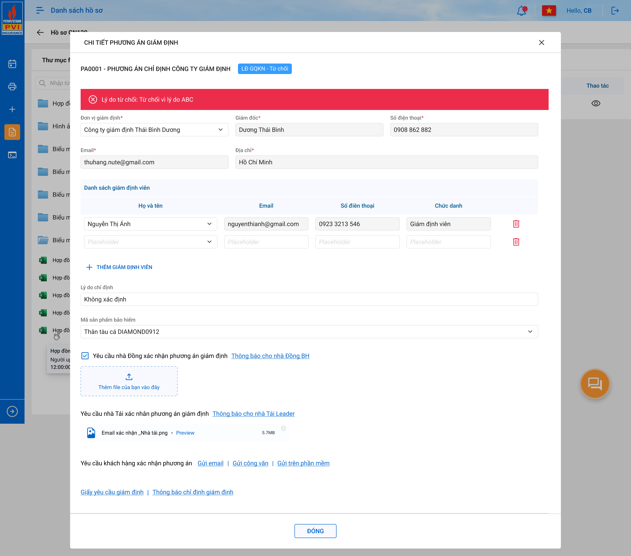

- Hình 4.2.2.5: Màn hình Cán bộ GQKN sửa phương án giám định bị từ chối

1. Mô tả màn hình

| **STT** | **Trường thông tin** | **Định dạng** | **Bắt buộc** | **Mô tả nội dung** |
| --- | --- | --- | --- | --- |
| **1** | Các trường thông tin |  |  | Giống với mô tả trong mục 4.1.2.3. ; 4.1.2.4. & 4.2.2 ở trên |

##### Khách hàng phê duyệt phương án giám định

1. Màn hình

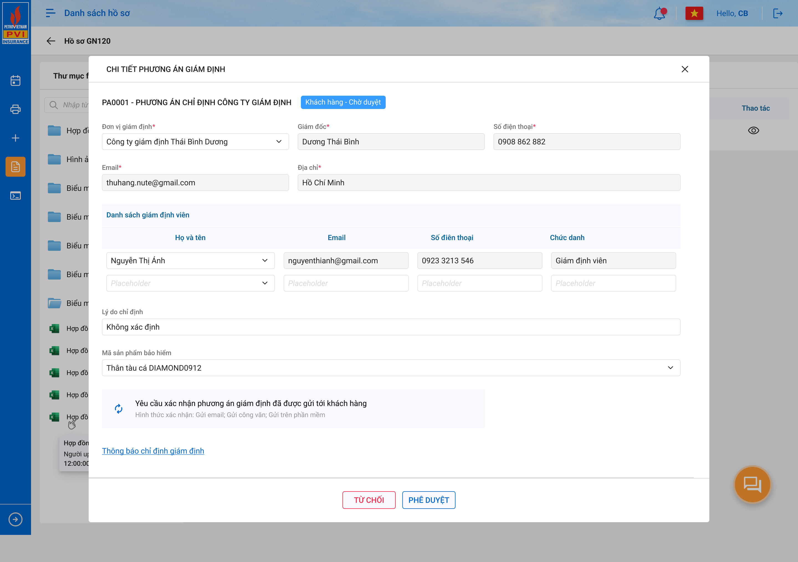

- Hình 4.2.2.6: Màn hình Khách hàng phê duyệt phương án giám định

1. Mô tả màn hình

| **STT** | **Trường thông tin** | **Định dạng** | **Bắt buộc** | **Mô tả nội dung** |
| --- | --- | --- | --- | --- |
| **1** | Các trường thông tin |  |  | Giống với mô tả trong mục 4.1.2.3. ; 4.1.2.4. & 4.2.2 ở trên |

##### Cán bộ phê duyệt hộ phương án thay khách hàng

1. Màn hình

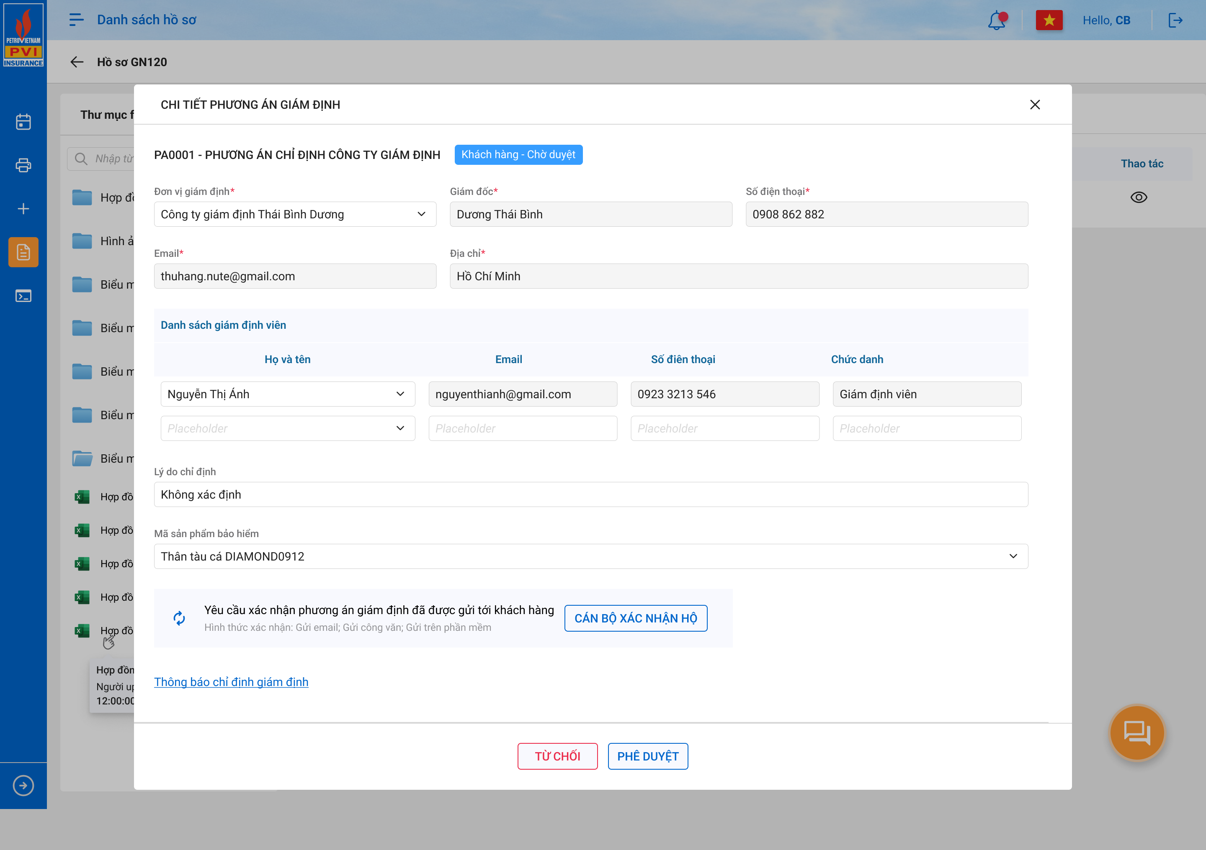

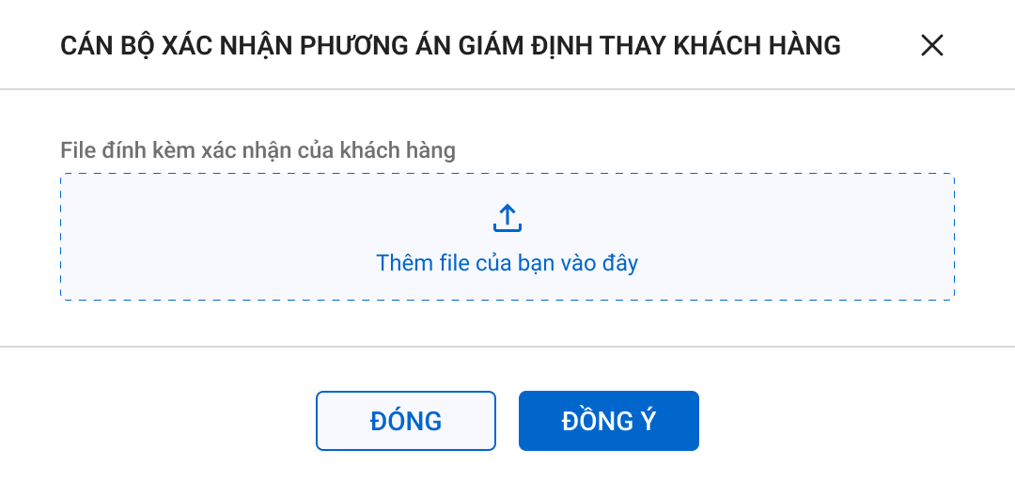

- Hình 7.2.2.7: Màn hình Cán bộ phê duyệt hộ phương án thay khách hàng

1. Mô tả màn hình

| **STT** | **Trường thông tin** | **Định dạng** | **Bắt buộc** | **Mô tả nội dung** |
| --- | --- | --- | --- | --- |
| **1** | Các trường thông tin |  |  | Giống với mô tả trong mục 4.1.2.3. ; 4.1.2.4. & 4.2.2 ở trên |

##### Công ty giám định phê duyệt phương án giám định

1. Màn hình

- Hình 4.2.2.8: Màn hình Công ty giám định phê duyệt phương án giám định

1. Mô tả màn hình

| **STT** | **Trường thông tin** | **Định dạng** | **Bắt buộc** | **Mô tả nội dung** |
| --- | --- | --- | --- | --- |
| **1** |  | Upload file | Có | Upload file scan Giấy yêu cầu giám định có đủ dấu, chữ ký |
| **2** | Các trường thông tin còn lại |  |  | Giống với mô tả trong mục 4.1.2.3. ; 4.1.2.4. & 4.2.2 ở trên |

##### Cán bộ GQKN xem phương án giám định đã được duyệt

1. Màn hình

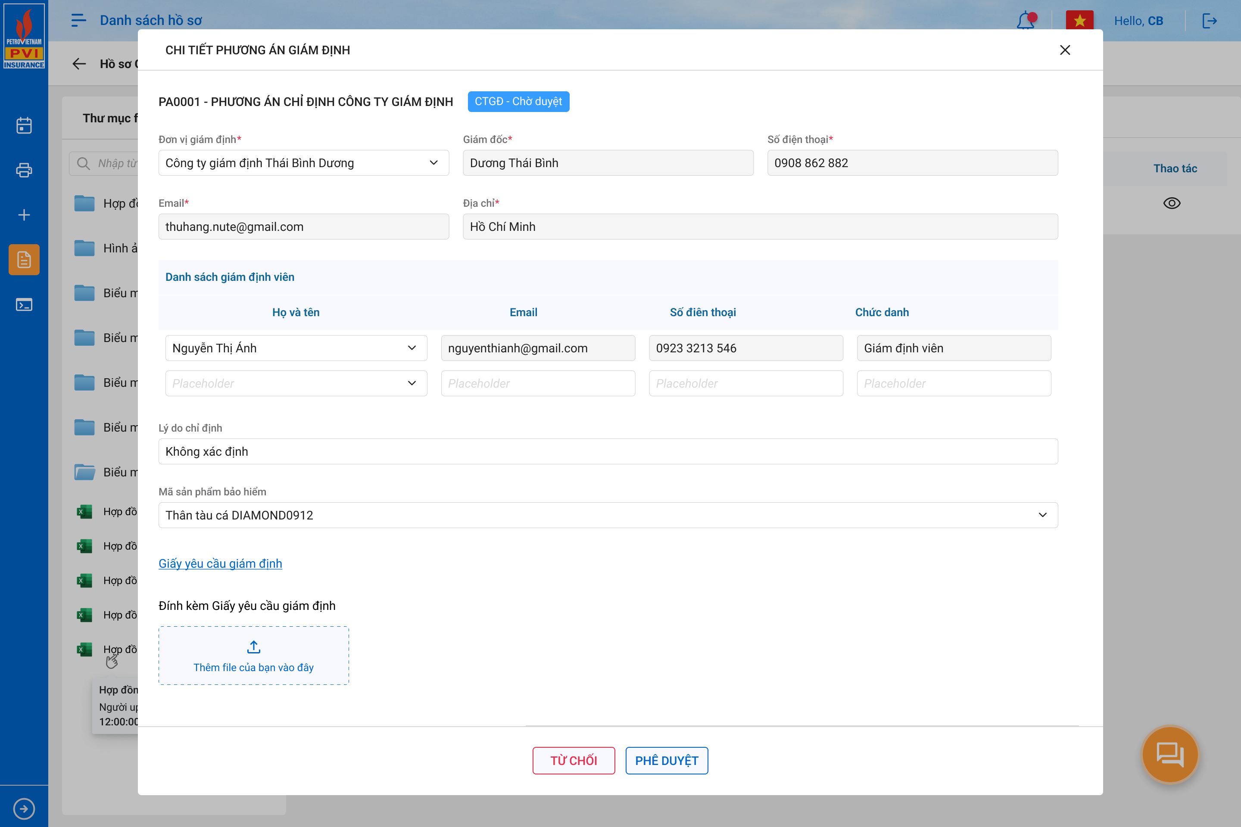

- Hình 4.2.2.9: Màn hình Cán bộ GQKN xem phương án giám định đã được duyệt

1. Mô tả màn hình

| **STT** | **Trường thông tin** | **Định dạng** | **Bắt buộc** | **Mô tả nội dung** |
| --- | --- | --- | --- | --- |
| **1** | Các trường thông tin |  |  | Giống với mô tả trong mục 4.1.2.3. ; 4.1.2.4. & 4.2.2 ở trên |

### Thuê chuyên gia

#### Quy trình nghiệp vụ

##### Quy trình

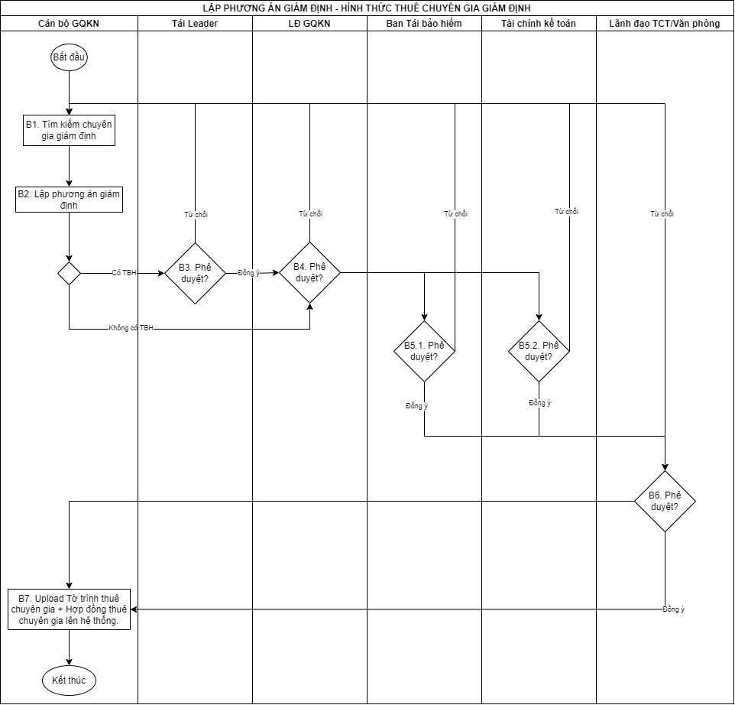

##### Mô tả quy trình

| **STT** | **Tên bước** | **Vai trò** | **Mô tả nội dung** | **Thực hiện** |
| --- | --- | --- | --- | --- |
| **B1** | Tìm kiếm, đàm phán chuyên gia | Cán bộ GQKN, Chuyên gia giám định | Cán bộ GQKN/ CB Đơn vị Cấp đơn được phân quyền tìm kiếm chuyên gia phụ trách giám định, đàm phán giá thuê, chuẩn bị tài liệu cần thiết khác theo quy định để sau khi lập phương án sẽ upload lên hệ thống. | Ngoài hệ thống |
| **B2** | Lập phương án giám định – hình thức Thuê chuyên gia | Cán bộ GQKN/ CB Đơn vị Cấp đơn được phân quyền | - Nếu phát hiện BCTT sai số đơn, CB QGKN thực hiện từ chối BCTT, hệ thống gửi thông báo tới CB CĐ, LĐ GQKN, QLNV, TCKT, TBH (nếu có). CB CĐ thực hiện lập lại BCTT, quy trình quay về tiến trình Lập BCTT.  - Người dùng tạo mới phương án giám định, chọn hình thức Thuê chuyên gia.  - Người dùng điền đầy đủ thông tin của Chuyên gia giám định và upload các file biểu mẫu cần đính kèm theo quy định.  - Trường hợp đơn bảo hiểm có Tái Leader, hệ thống hỗ trợ người dùng gửi email phương án cho nhà Tái Leader.  - Trường hợp đơn bảo hiểm không có Tái Leader, phương án thuê chuyên gia chuyển sang B4.  - ***Lưu ý:*** ***Theo quy trình hiện tại, đối với các tổn thất thuộc 02 VPPB và VPPN xử lý thì luồng lập và phê duyệt Phương án thuê Giám định đang do 02 VP thực hiện. Tuy nhiên, PVI BH đang thí điểm cho 06 đơn vị thành viên (PVI Duyên Hải, PVI Hà Nội, PVI HCM, …) tự thực hiện quy trình này trong trường hợp tổn thất phải thuê giám định, thuê chuyên gia.***  - Sau khi người dùng lưu phương án, hệ thống tự động tạo “Tờ trình thuê chuyên gia” và cung cấp chức năng “In” để người dùng có thể in hoặc tải về bản Dự thảo Tờ trình thuê chuyên gia, trình các ban liên quan ký tươi ở bên ngoài.  - Người dùng được sửa, xóa phương án ở các trạng thái: Đang xử lý, Từ chối. | Trên hệ thống |
| **B3** | Tái Leader phê duyệt PA thuê chuyên gia | Tái Leader, CB GQKN | - Tái Leader trả lời email xác nhận phương án thuê chuyên gia.  - Cán bộ GQKN truy cập hệ thống, upload file email xác nhận đính kèm lên phương án => Nhấn “Chuyển xử lý”. Hệ thống gửi thông báo tới LĐ GQKN để thực hiện phê duyệt. | Ngoài hệ thống |
| **B4** | Lãnh đạo GQKN/ Đơn vị Cấp đơn được phân quyền phê duyệt PA thuê chuyên gia | Lãnh đạo GQKN/ Đơn vị Cấp đơn được phân quyền | - Người dùng chọn “Phê duyệt” hoặc “Từ chối” phương án thuê chuyên gia.  - Nếu từ chối, người dùng nhập lý do => Nhấn “Từ chối”. Hệ thống gửi thông báo tới CB GQKN/ CB Đơn vị Cấp đơn được phân quyền để thực hiện điều chỉnh phương án và gửi chuyển xử lý lại.  - Nếu phê duyệt, Người dùng nhấn “Phê duyệt”. Hệ thống gửi thông báo tới Ban Tái bảo hiểm *(Áp dụng với đơn bảo hiểm trên phân cấp và đơn có Tái Leader, tái tạm thời, có SĐBS RI, tổn thất thuộc cashcall, cashloss, excess point)* và Tài chính kế toán để tiến hành phê duyệt. Hai phòng ban được duyệt song song. | Trên hệ thống |
| **B5 (5.1+5.2)** | Ban Tái bảo hiểm, TCKT phê duyệt PA thuê chuyên gia | Ban Tái bảo hiểm, TCKT | *- Với đơn bảo hiểm trên phân cấp và đơn có Tái Leader, tái tạm thời, có SĐBS RI, tổn thất thuộc cashcall, cashloss, excess point thì cần có sự phê duyệt của 2 ban Tái bảo hiểm và TCKT (B5.1+B5.2).*  *- Các đơn còn lại chỉ cần TCKT phê duyệt (B5.2).*  - Người dùng chọn “Phê duyệt” hoặc “Từ chối” phương án thuê chuyên gia.  - Nếu từ chối, người dùng nhập lý do => Nhấn “Từ chối”. Hệ thống gửi thông báo tới CB GQKN/ CB Đơn vị Cấp đơn được phân quyền để thực hiện điều chỉnh phương án và gửi chuyển xử lý lại.  - Nếu phê duyệt, Người dùng nhấn “Phê duyệt”. Hệ thống ghi nhận lịch sử duyệt.  Sau khi phương án thuê chuyên gia được phê duyệt đồng ý, thì có 2 trường hợp như sau:  + TH1: Nếu đơn thuộc TCT thì hệ thống chuyển phương án và gửi thông báo tới Lãnh đạo TCT phê duyệt.  + TH2: Nếu đơn thuộc Văn phòng, hệ thống chuyển phương án và gửi thông báo tới LĐ VP để phê duyệt. | Trên hệ thống |
| **B6** | Lãnh đạo Tổng công ty/ Lãnh đạo Văn phòng phê duyệt PA thuê chuyên gia | Lãnh đạo Tổng công ty/ Lãnh đạo Văn phòng | - Người dùng chọn “Phê duyệt” hoặc “Từ chối” phương án thuê chuyên gia.  - Nếu từ chối, người dùng nhập lý do => Nhấn “Từ chối”. Hệ thống gửi thông báo tới CB GQKN/ CB Đơn vị Cấp đơn được phân quyền để thực hiện điều chỉnh phương án và gửi chuyển xử lý lại.  - Nếu phê duyệt, Người dùng nhấn “Phê duyệt” => Kết thúc luồng duyệt. Hệ thống gửi thông báo tới CB GQKN/ CB Đơn vị Cấp đơn được phân quyền để thực hiện tiếp nhận thông tin, xử lý bước tiếp theo.  - Người dùng chỉ được xem, phê duyệt hoặc từ chối và không có quyền khác. | Trên hệ thống |
| **B7** | Upload file Tờ trình thuê chuyên gia và Hợp đồng thuê chuyên gia | Cán bộ GQKN/ CB Đơn vị Cấp đơn được phân quyền | Người dùng upload bản scan Tờ trình thuê chuyên gia có đủ chữ ký tươi của các bộ phận liên quan và Hợp đồng thuê chuyên gia lên hệ thống => Kết thúc luồng.  Hệ thống gen Họ tên của account duyệt + ngày duyệt lên phần chữ ký tương ứng trong Tờ trình để người dùng in ra thay thế cho bản ký tươi nếu cần. | Trên hệ thống |

***Lưu ý:*** ***Trong trường hợp Công ty giám định đề xuất thuê chuyên gia, Công ty giám định thực hiện lập phương án Thuê chuyên gia trên hệ thống. Hệ thống gửi thông báo tới CB GQKN để xử lý và phê duyệt. Tiếp tục đến B2 của quy trình trên.***

#### Giao diện thiết kế

##### Cán bộ GQKN lập phương án thuê chuyên gia

1. Màn hình

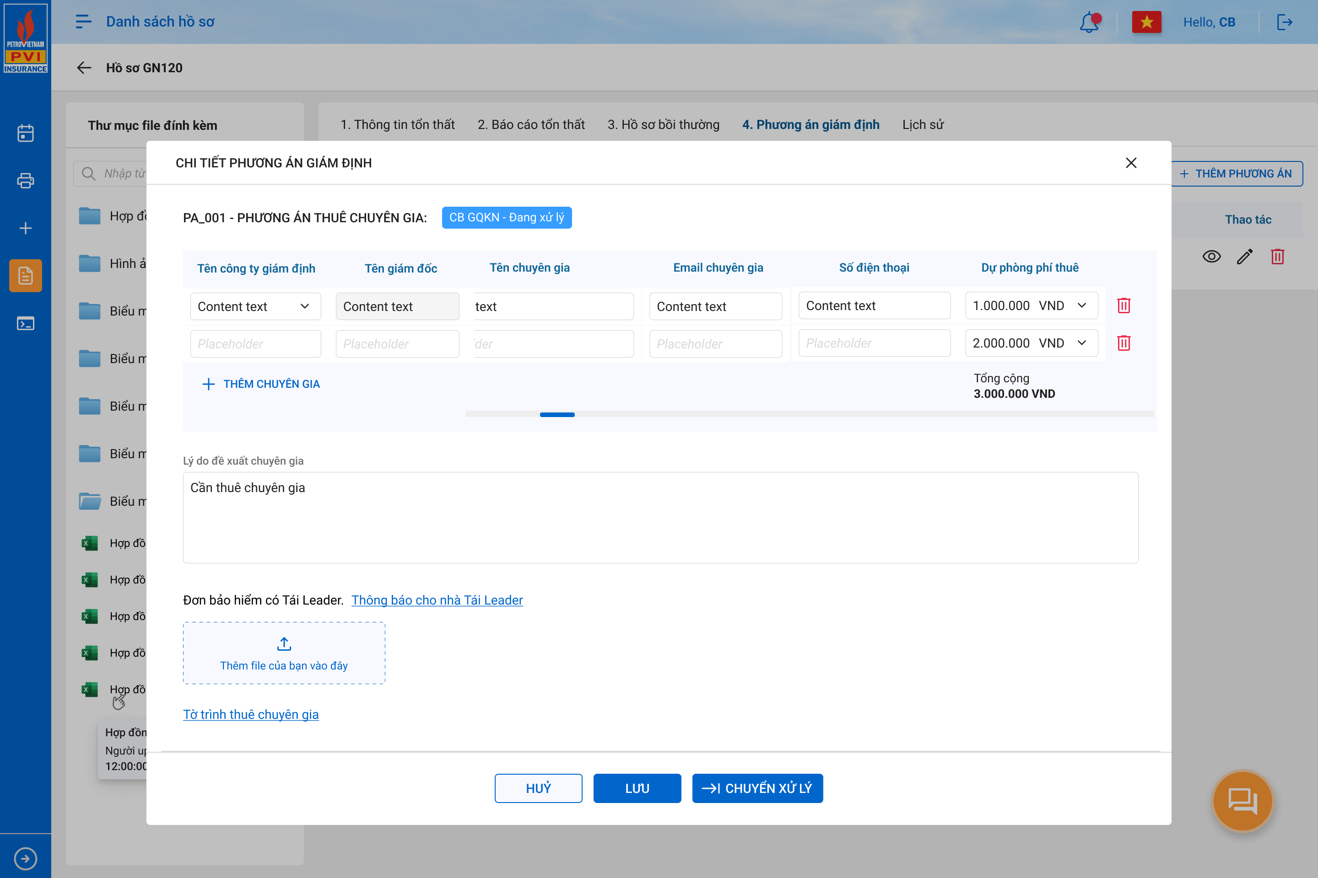

*- Hình 4.3.2.1-a: Màn hình Cán bộ GQKN lập phương án thuê chuyên gia*

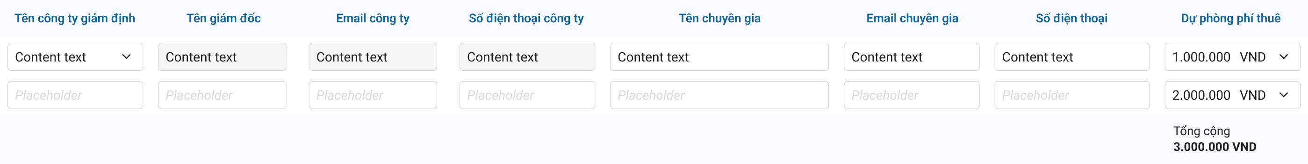

*- Hình 4.3.2.1-b: Chi tiết Thông tin Phương án Thuê chuyên gia giám định*

1. Mô tả màn hình

| **STT** | **Trường thông tin** | **Định dạng** | **Bắt buộc** | **Mô tả nội dung** |
| --- | --- | --- | --- | --- |
| **1** | Tên chuyên gia | Textbox | Có | - Họ và tên cá nhân chuyên gia  - Nhập text  - Độ dài giới hạn: 50 |
| **2** | Email chuyên gia | Textbox | Có | - Email cá nhân chuyên gia  - Nhập text  - Độ dài giới hạn: 50 |
| **3** | Số điện thoại | Textbox | Có | - Số điện thoại cá nhân chuyên gia  - Nhập text  - Độ dài giới hạn: 10 |
| **4** | Dự phòng phí thuê | Textbox | Có | - Dự phòng phí thuê cá nhân chuyên gia  - Nhập text  - Độ dài giới hạn: |
| **5** | Tên công ty giám định | Textbox | Không | - Tên tổ chức của chuyên gia  - Nhập text  - Độ dài giới hạn: 100 |
| **6** | Tên giám đốc | Textbox | Không | - Tên giám đốc tổ chức của chuyên gia  - Nhập text  - Độ dài giới hạn: 50 |
| **7** | Email giám đốc | Textbox | Không | - Email giám đốc tổ chức của chuyên gia  - Nhập text  - Độ dài giới hạn: 50 |
| **8** | Số điện thoại công ty | Textbox | Không | - Số điện thoại tổ chức của chuyên gia  - Nhập text  - Độ dài giới hạn: 10 |
| **9** | Lý do đề xuất thuê chuyên gia | Textbox | Không | - Lý do đề xuất thuê chuyên gia  - Nhập text  - Độ dài giới hạn: 255 |
| **10** | Tờ trình thuê chuyên gia | Button |  | Mở Popup lập dự thảo Tờ trình thuê chuyên gia |
| **11** | Các trường thông tin còn lại |  |  | Giống với mô tả trong mục 4.1.2 ; 4.2.2 ; 4.3.2 ở trên |

##### Cán bộ GQKN gửi thông báo phương án giám định cho nhà Tái

1. Màn hình

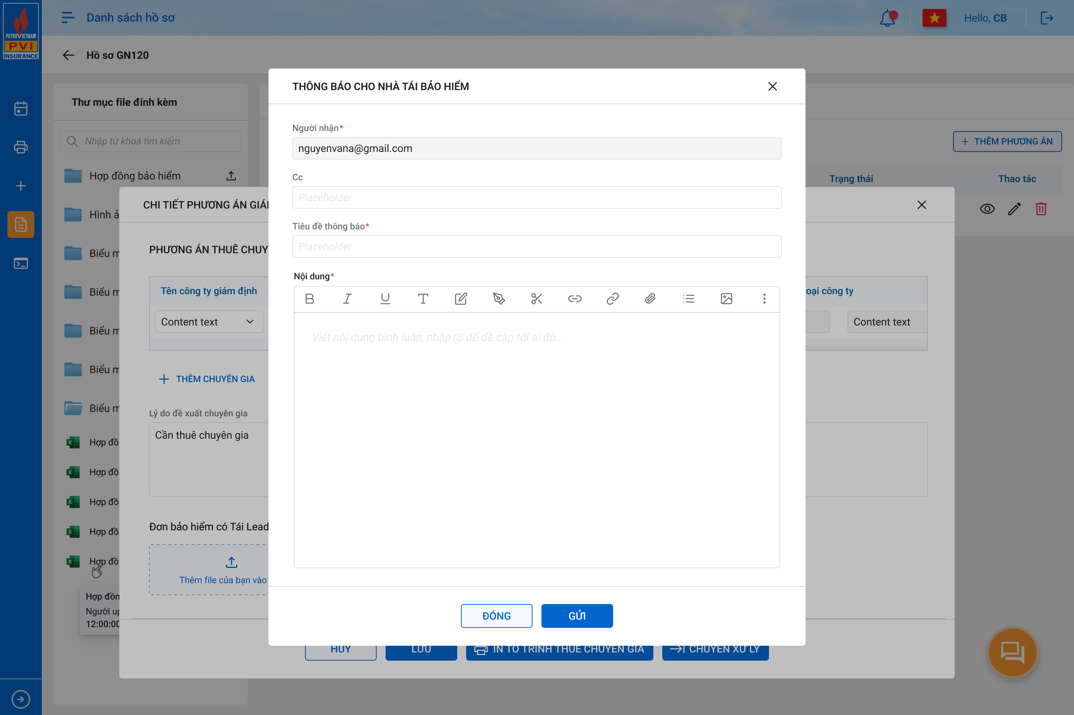

*- Hình 4.3.2.2: Màn hình Cán bộ GQKN gửi thông báo phương án giám định cho nhà Tái*

1. Mô tả màn hình

| **STT** | **Trường thông tin** | **Định dạng** | **Bắt buộc** | **Mô tả nội dung** |
| --- | --- | --- | --- | --- |
| **1** | Các trường thông tin còn lại |  |  | Giống với mô tả trong mục 1.2.7 |

##### Cán bộ GQKN in Tờ trình thuê chuyên gia giám định

1. Màn hình

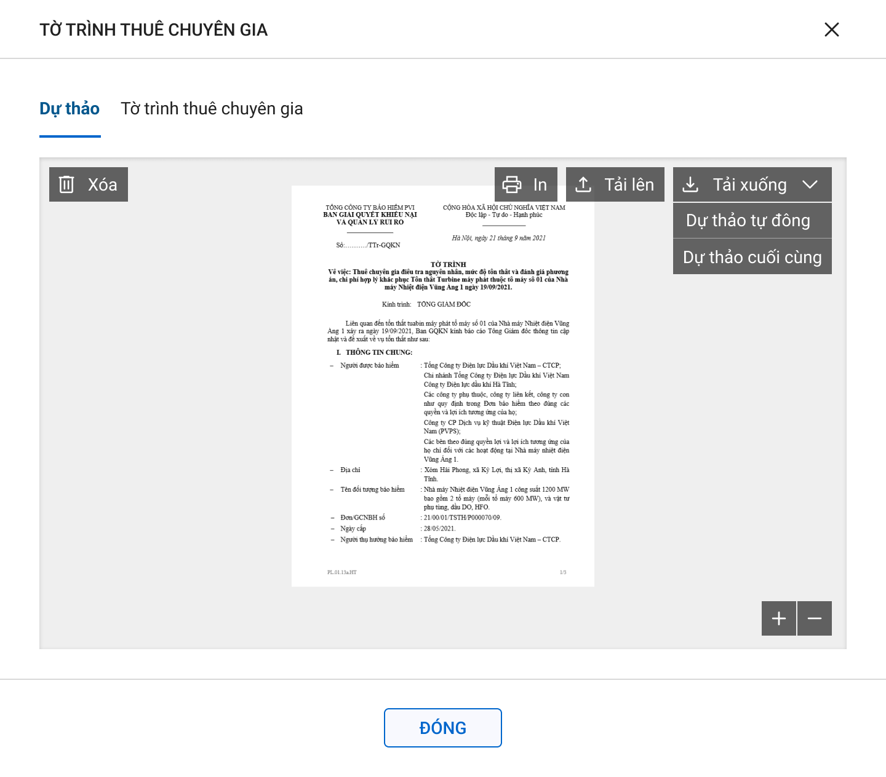

*- Hình 4.3.2.3: Màn hình Cán bộ GQKN in Tờ trình thuê chuyên gia giám định*

1. Mô tả màn hình

| **STT** | **Trường thông tin** | **Định dạng** | **Bắt buộc** | **Mô tả nội dung** |
| --- | --- | --- | --- | --- |
| **1** | Các trường thông tin |  |  | Giống với mô tả trong mục 4.1.2 ; 4.2.2 ; 4.3.2 ở trên |

##### Lãnh đạo GQKN phê duyệt phương án thuê chuyên gia

1. Màn hình

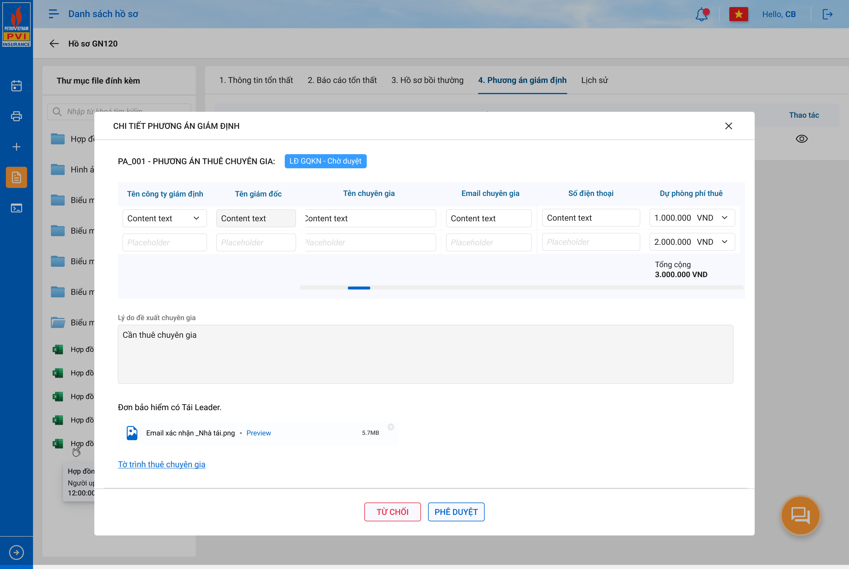

*- Hình 4.3.2.4-a: Màn hình Lãnh đạo GQKN phê duyệt phương án giám định*



*- Hình 4.3.2.4-b: Màn hình Lãnh đạo GQKN nhập lý do từ chối phương án giám định*

1. Mô tả màn hình

| **STT** | **Trường thông tin** | **Định dạng** | **Bắt buộc** | **Mô tả nội dung** |
| --- | --- | --- | --- | --- |
| **1** | Các trường thông tin |  |  | Giống với mô tả trong mục 4.1.2 ; 4.2.2 ; 4.3.2 ở trên |

##### Cán bộ GQKN sửa phương án thuê chuyên gia bị từ chối

1. Màn hình

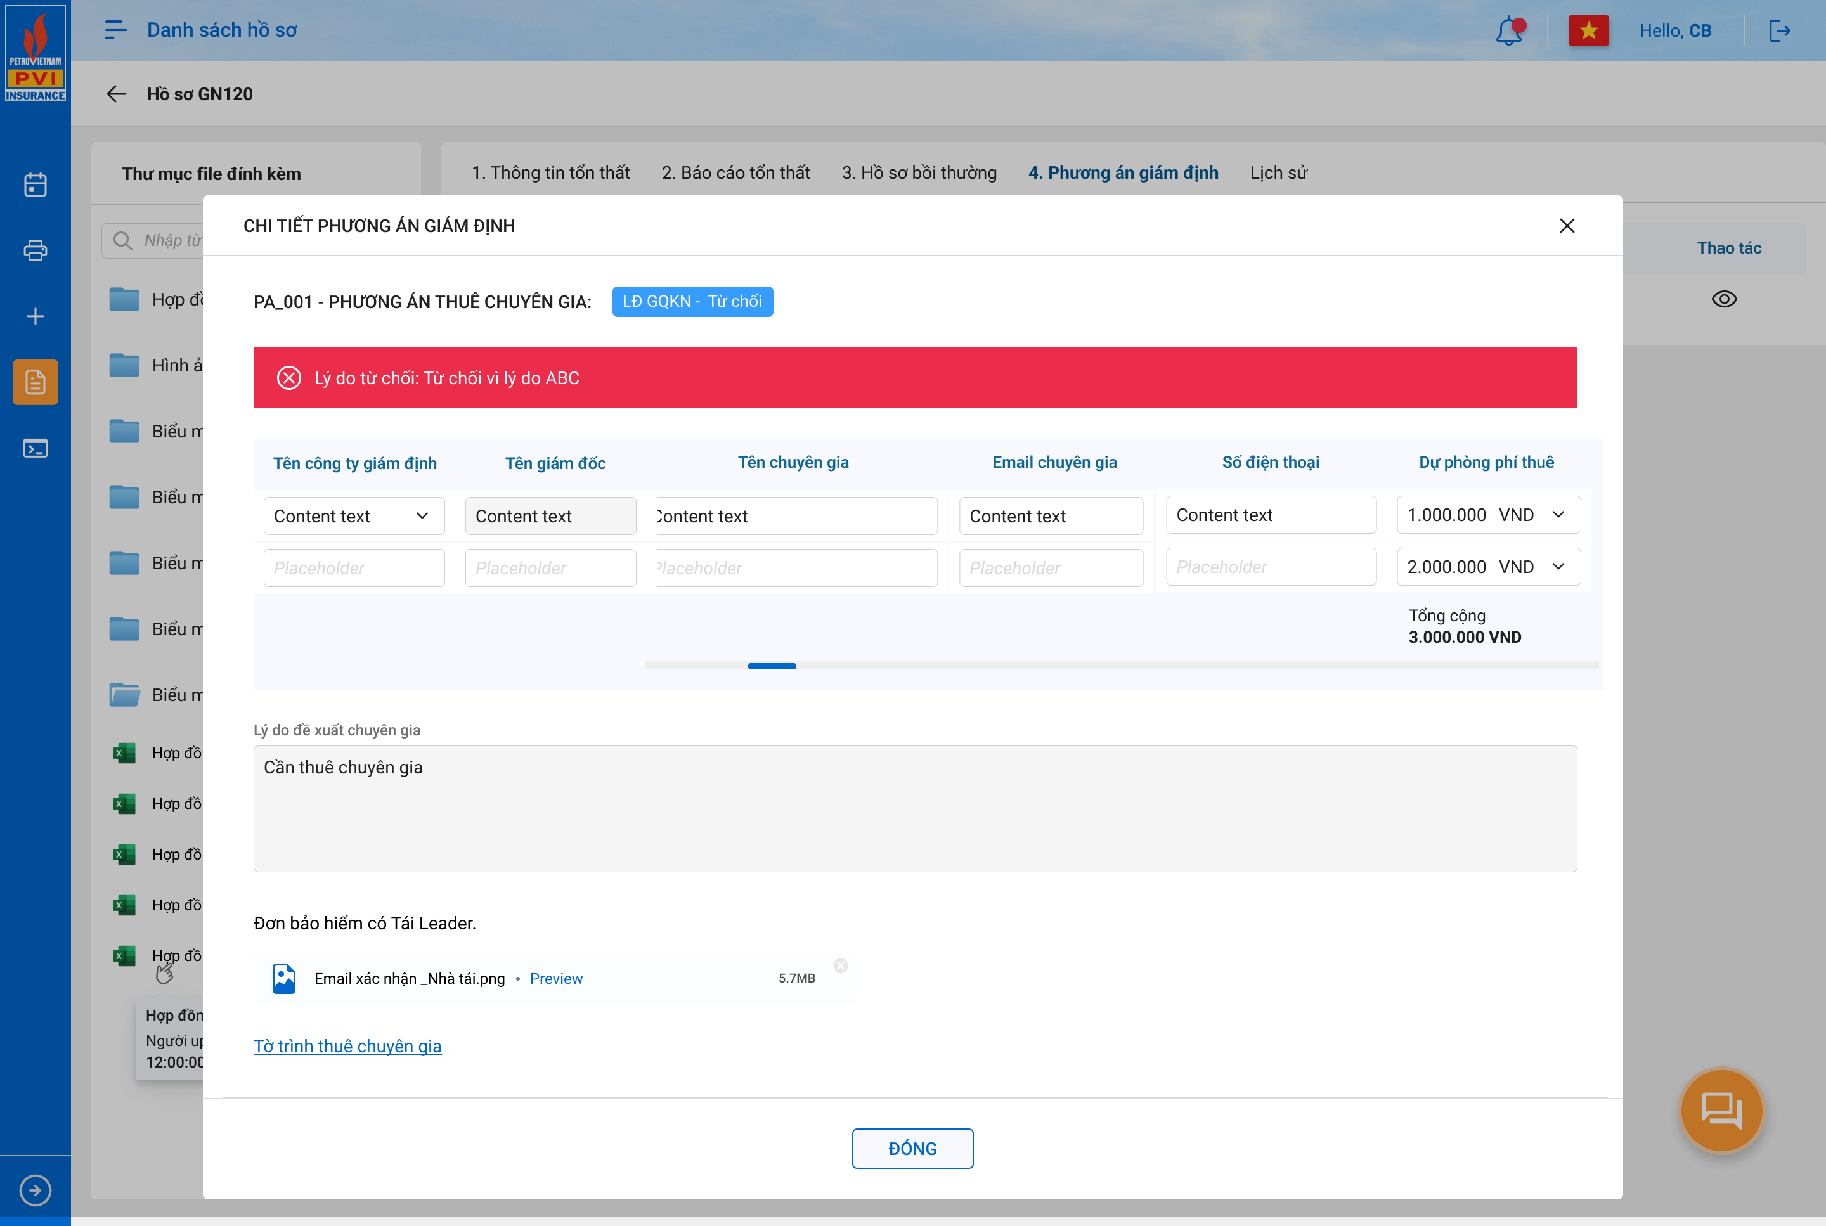

*- Hình 4.3.2.5: Màn hình Cán bộ GQKN sửa phương án giám định bị từ chối*

1. Mô tả màn hình

| **STT** | **Trường thông tin** | **Định dạng** | **Bắt buộc** | **Mô tả nội dung** |
| --- | --- | --- | --- | --- |
| **1** | Các trường thông tin |  |  | Giống với mô tả trong mục 4.1.2 ; 4.2.2 ; 4.3.2 ở trên |

##### Ban Tái bảo hiểm phê duyệt phương án thuê chuyên gia

1. Màn hình

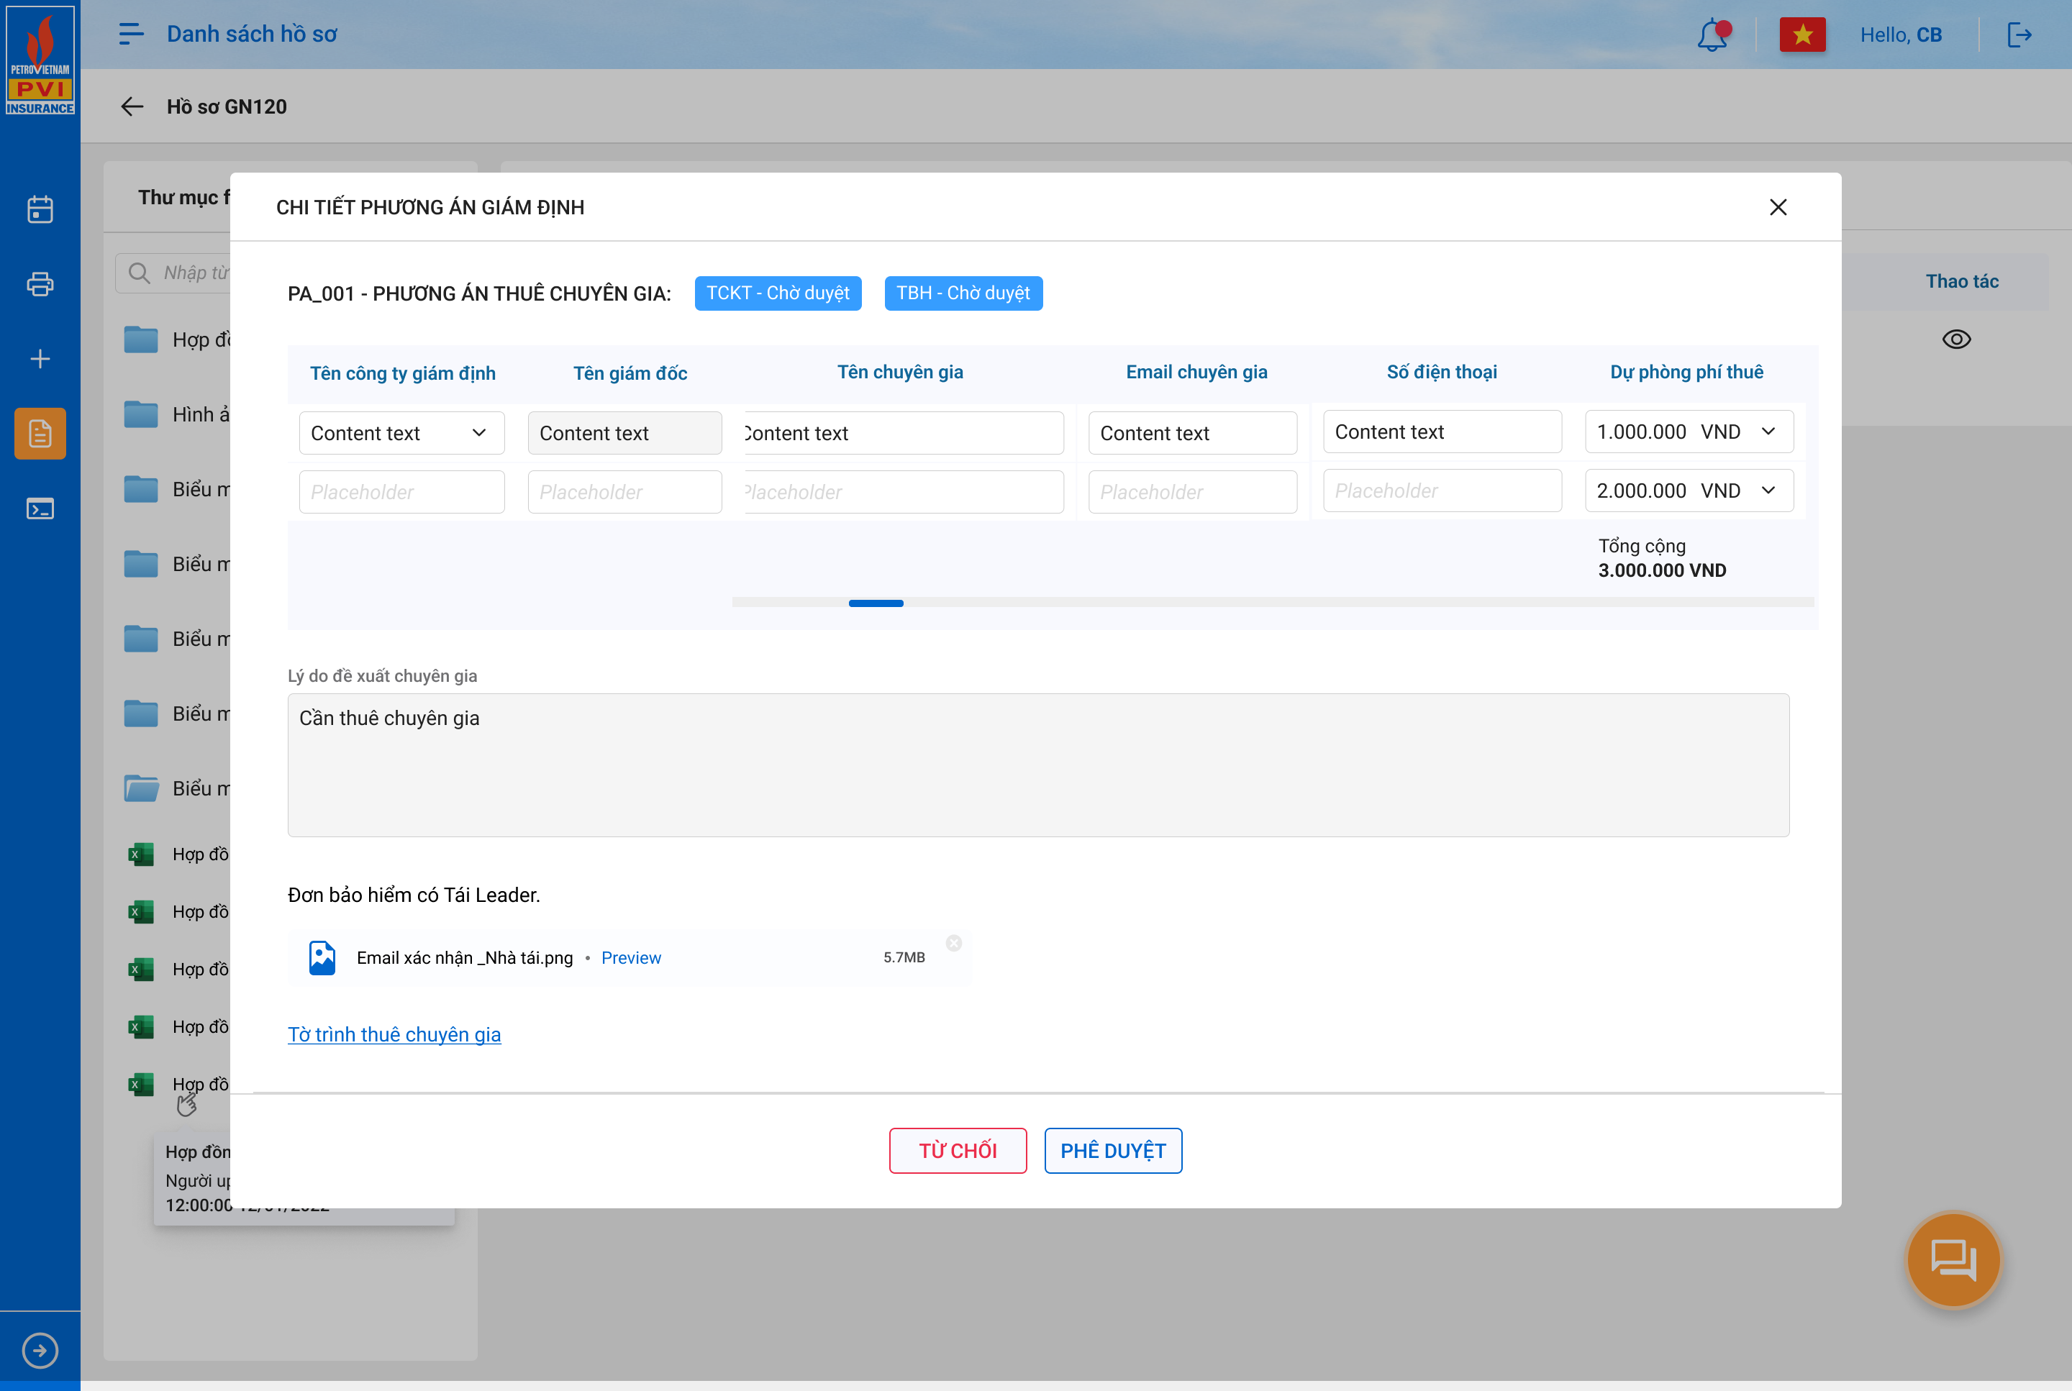

*- Hình 4.3.2.6: Màn hình Ban Tái bảo hiểm phê duyệt phương án giám định*

1. Mô tả màn hình

| **STT** | **Trường thông tin** | **Định dạng** | **Bắt buộc** | **Mô tả nội dung** |
| --- | --- | --- | --- | --- |
| **1** | Các trường thông tin |  |  | Giống với mô tả trong mục 4.1.2 ; 4.2.2 ; 4.3.2 ở trên |

##### Tài chính kế toán phê duyệt phương án thuê chuyên gia

1. Màn hình



*- Hình 4.3.2.7. Tài chính kế toán phê duyệt phương án giám định*

1. Mô tả màn hình

| **STT** | **Trường thông tin** | **Định dạng** | **Bắt buộc** | **Mô tả nội dung** |
| --- | --- | --- | --- | --- |
| **1** | Các trường thông tin |  |  | Giống với mô tả trong mục 4.1.2 ; 4.2.2 ; 4.3.2 ở trên |

##### Lãnh đạo TCT phê duyệt phương án thuê chuyên gia

1. Màn hình

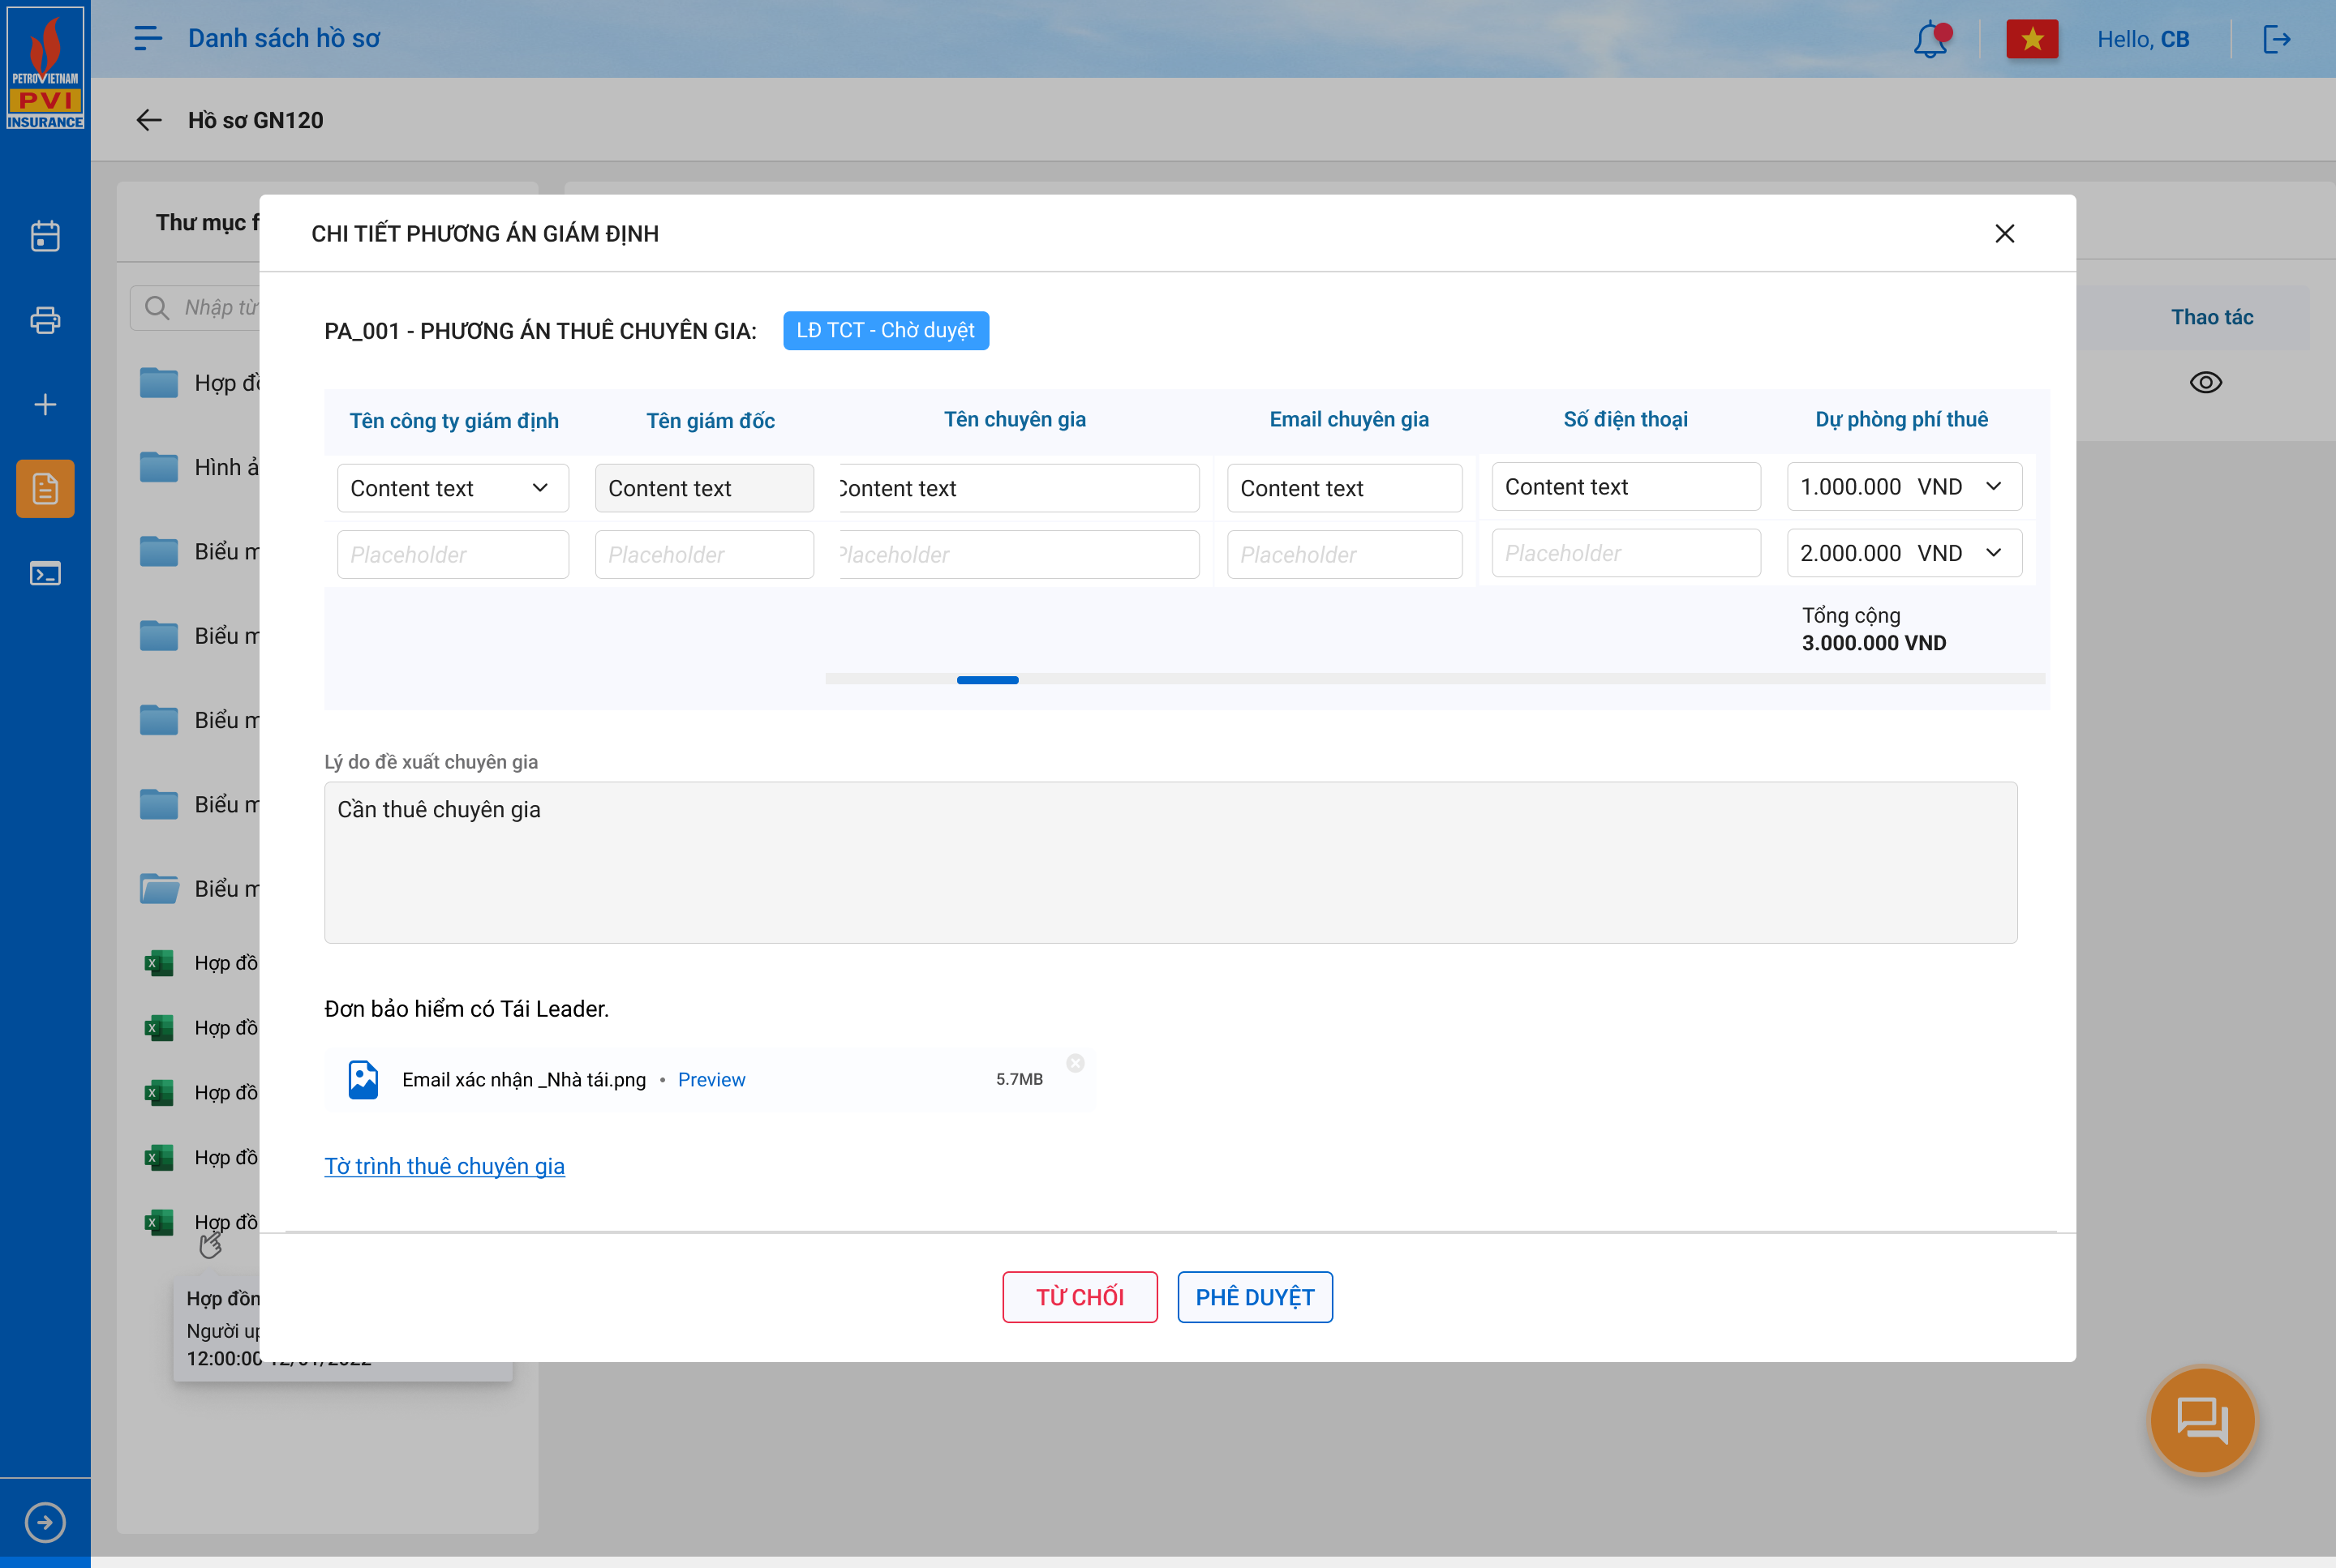

*- Hình 4.3.2.8: Màn hình Lãnh đạo TCT phê duyệt phương án giám định*

1. Mô tả màn hình

| **STT** | **Trường thông tin** | **Định dạng** | **Bắt buộc** | **Mô tả nội dung** |
| --- | --- | --- | --- | --- |
| **1** | Các trường thông tin |  |  | Giống với mô tả trong mục 4.1.2 ; 4.2.2 ; 4.3.2 ở trên |

##### Công ty giám định lập phương án thuê chuyên gia

1. Màn hình

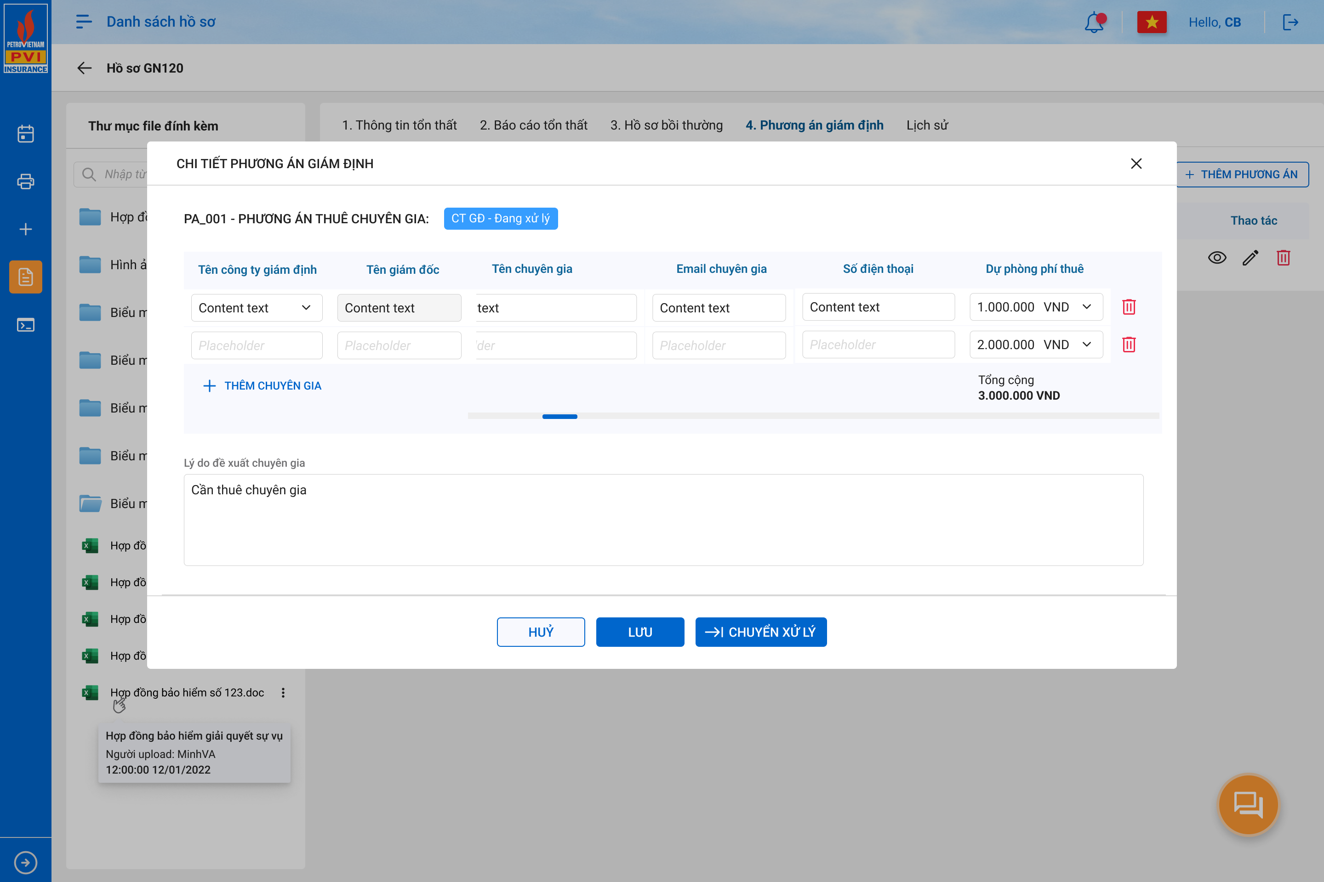

*- Hình 4.3.2.9: Màn hình Công ty giám định lập phương án thuê chuyên gia*

1. Mô tả màn hình

| **STT** | **Trường thông tin** | **Định dạng** | **Bắt buộc** | **Mô tả nội dung** |
| --- | --- | --- | --- | --- |
| **1** | Các trường thông tin |  |  | Giống với mô tả trong mục 4.1.2 ; 4.2.2 ; 4.3.2 ở trên |

## Thực hiện giám định

* Yêu cầu chung:
  + GĐV có thể thực hiện các tác vụ (chấm công/ Lập BB/ BCGĐ) khi Kế hoạch chưa được phê duyệt.
  + LĐ cấp phòng trở lên mới được quyền phê duyệt kế hoạch, báo cáo, công văn hướng dẫn.
  + Đối với Đơn có tái Fronting:
    - Không bắt buộc lập kế hoạch, nếu có thì không gửi duyệt, chỉ đính kèm file làm bằng chứng
    - Các BB/ BCGĐ không bắt buộc, nếu có cũng không cần duyệt, nếu có dự phòng tổn thất thì đồng bộ PIAS
  + Trong quá trình thực hiện, KH có thể upload hồ sơ theo nhiều thư mục, hạng mục: Trước khi xảy ra tổn thất, trong quá trình tổn thất, sau khi đã khắc phục, cán bộ GQKN sẽ kiểm tra và xác nhận đủ hay chưa, nếu chưa thì hệ thống sẽ nhắc nhở hàng tuần cho GĐV/khách hàng/GQKN về deadline gửi hồ sơ (thông qua notify trên web, email), GĐV/GQKN sẽ lựa chọn hình thức gửi email/công văn.
  + Timesheet:
    - Chỉ cho phép Thêm backdate trong vòng 07 ngày với công việc < 1h và thuộc Loại Khác (không phải công việc giám định hiện trường)
    - Với những công việc còn lại: bắt buộc realtime (web/ app) và tối đa 08h thì tự kết thúc. Cho phép người dùng sửa lùi thời gian.
    - Nếu sau 1 tuần tính từ lần cập nhật chấm công gần nhất mà cán bộ không có cập nhật mới thì hệ thống remind cho GĐV về việc thực hiện chấm công, GĐV có thể chọn từ chối nhận thông báo, nếu quá lâu không cập nhật thì GQKN sẽ trao đổi với GĐV.
  + Thống kê cho CB/ LĐ PVI:
    - Trùng kế hoạch
    - Trùng timesheet
    - Thống kê số hồ sơ theo GĐV/ cty GĐ

### Công ty giám định

#### Giám định

##### Quy trình nghiệp vụ tổng quan

###### Quy trình



###### Mô tả quy trình

|  |  |  |  |  |
| --- | --- | --- | --- | --- |
| **STT** | **Tên bước** | **Vai trò** | **Mô tả nội dung** | **Thực hiện** |
| **B1** | Lập kế hoạch giám định | GĐV | Khi có yêu cầu thực hiện giám định, GĐV thực hiện chọn hồ sơ cần xử lý, chọn mục “Thực hiện giám định” để lập kế hoạch giám định.  + Người dùng nhập các thông tin hoặc tải lên file kế hoạch giám định (**Chi tiết tham chiếu Quy trình lập kế hoạch giám định chi tiết)**  **+** Hệ thống tự động gửi thông báo tới Lãnh đạo công ty giám định để thực hiện bước tiếp theo | Thực hiện trên hệ thống |
| Duyệt kế hoạch giám định | Lãnh đạo công ty GĐ | **B1.2** Kế hoạch giám định sau khi được lập sẽ được gửi tới Lãnh đạo công ty GĐ phê duyệt  + Trường hợp đồng ý phê duyệt: hệ thống tự động gửi kế hoạch và thông báo tới cán bộ GQKN  + Trường hợp từ chối: nhập lý do từ chối và gửi trả lại báo cáo cho GĐV. Hệ thống tự động gửi thông báo tới GĐV  (**Chi tiết tham chiếu** **Quy trình phê duyệt kế hoạch giám định chi tiết công ty giám định****)** | Thực hiện trên hệ thống |
| **B2** | Duyệt kế hoạch giám định | GQKN | **B2.1:** Kế hoạch giám định đã được Lãnh đạo công ty giám định phê duyệt, kế hoạch sẽ được chuyển tới đơn vị GQKN để thực hiện kiểm tra và phê duyệt.  Lãnh đạo cấp phòng GQKN kiểm tra kế hoạch giám định:  + Trường hợp Đồng ý: Hệ thống tự động gửi thông báo tới công ty giám định thực hiện bước tiếp theo.  + Trường hợp Từ chối: chuyển trả lại cho công ty giám định. Hệ thống tự động gửi thông báo với lý do từ chối.  + Trường hợp Chuyển xử lý: hệ thống tự động gửi thông báo tới lãnh đạo cấp trên phê duyệt kế hoạch  + Trường hợp Duyệt hộ khách hàng: khi có yêu cầu của khách hàng nhờ xác nhận hộ. Hệ thống tự động gửi thông báo tới đơn vị giám định, khách hàng.  (**Chi tiết tham chiếu** **Quy trình phê duyệt kế hoạch giám định chi tiết đơn vị GQKN****)** | Thực hiện trên hệ thống |
| Lãnh đạo GQKN | **B2.2**: Kế hoạch được Lãnh đạo cấp phòng GQKN chuyển xử lý tới lãnh đạo cấp trên xem xét và phê duyệt kế hoạch.  + Trường hợp phê duyệt: hệ thống chuyển thông báo tới GĐV, khách hàng để thực hiện bước tiếp theo. + Trường hợp từ chối: hệ thống chuyển thông báo trả lại cho GĐV với lý do từ chối. |
| **B3** | Xác nhận kế hoạch giám định | Khách hàng/ môi giới | Kế hoạch giám định sau khi đã được lãnh đạo GQKN phê duyệt sẽ được chuyển tới công ty giám định, sau đó công ty giám định chuyển kế hoạch giám định tới khách hàng/ môi giới để tiến hành xác nhận:  + Trường hợp đồng ý với kế hoạch giám định, khách hàng/ môi giới xác nhận để tiến hành giám định  + Trường hợp KH/MG đã xác nhận qua email, công văn nhưng không truy cập hệ thống để duyệt thì công ty giám định sẽ upload file xác nhận hộ cho khách hàng.  + Trường hợp không đồng ý với kế hoạch giám định, khách hàng/ môi giới từ chối kế hoạch  (**Chi tiết tham chiếu** **Quy trình Xác nhận kế hoạch giám định của khách hàng/ môi giới****)** | Thực hiện trên hệ thống |
| **B4** | Thực hiện giám định | GĐV | **B4.1:** Sau khi đã có xác nhận đồng ý với kế hoạch giám định, GĐV tiến hành thực hiện giám định tổn thất.  Trong quá trình thực hiện giám định, nếu phát sinh các vấn đề cần phải dừng thực hiện giám định, cán bộ GQKN có thể dừng thực hiện giám định khi có phê duyệt của lãnh đạo cấp trên. | Ngoài hệ thống |
| Chấm công | GĐV | **B4.2:** Trong quá trình thực hiện giám định, căn cứ vào kế hoạch giám định đã lập và các hạng mục công việc đã được thực hiện, GĐV tiến hành thực hiện khai báo timesheet trên hệ thống làm căn cứ để tính toán chi phí giám định.  (**Chi tiết tham chiếu** **Quy trình Chấm công** **)** | Thực hiện trên hệ thống |
| **B5** | Lập biên bản giám định | GĐV, giám định hiện trường | Sau khi thực hiện giám định xong, GĐV lập biên bản giám định và upload file biên bản giám định lên hệ thống. | Thực hiện trên hệ thống |
| **B6** | Lập báo cáo giám định nhanh hoặc báo cáo giám định sơ bộ có dự phòng tổn thất | GĐV | **B6.1:** Căn cứ vào biên bản giám định, GĐV thực hiện:  + Lập báo cáo giám định nhanh hoặc báo cáo giám định sơ bộ có dự phòng tổng thất (nếu có) + Sau đó GĐV chuyển báo cáo tới lãnh đạo công ty để phê duyệt báo cáo  + Hệ thống tự động gửi thông báo cho lãnh đạo công ty giám định kiểm tra phê duyệt báo cáo giám định | Thực hiện trên hệ thống |
| Phê duyệt báo cáo giám định | Lãnh đạo công ty giám định | **B6.2:** Báo cáo giám định sau khi đã được GĐV lập và gửi đến lãnh đạo công ty giám định phê duyệt. Lãnh đạo thực hiện kiểm tra và phê duyệt báo cáo giám định  - Nếu báo cáo giám định không hợp lệ. Lãnh đạo thực hiện “Từ chối”. Hệ thống gửi thông báo tới các GĐV nội dung lý do từ chối.  - Nếu báo cáo giám định hợp lệ, Lãnh đạo công ty giám định thực hiện chọn “Phê duyệt”. Hệ thống gửi thông báo phê duyệt thành công tới GĐV, GQKN thực hiện bước tiếp theo | Thực hiện trên hệ thống |
| **B7** | Xác nhận báo cáo giám định | GQKN | **B7.1** Báo cáo giám định sau khi đã được lãnh đạo công ty giám định phê duyệt và chuyển tới cán bộ GQKN. Cán bộ GQKN thực hiện kiểm tra và chuyển tới lãnh đạo phòng phê duyệt:  - Trường hợp Từ chối: Trả báo cáo lại cho đơn vị giám định thực hiện lập lại báo cáo. Hệ thống gửi thông báo tới các GĐV nội dung lý do từ chối.  - Trường hợp đồng ý: xác nhận số dự phòng tổn thất. Hệ thống tự động cập nhật chuyển số dự phòng tổn thất sang Pias.  Đồng thời hệ thống gửi thông báo tới công ty giám định.  + Cán bộ GQKN có thể tiến hành trao đổi với GĐV về số dự phòng tổn thất để GĐV tiến hành cập nhật lại số dự phòng tổn thất trên báo cáo giám định hoặc cán bộ GQKN tự cập nhật số dự phòng tổng thất và tiến hành xác nhận dự phòng tổn thất.  - Trường hợp Chuyển xử lý: Hệ thống tự động gửi thông báo tới lãnh đạo GQKN thực hiện bước tiếp theo. | Thực hiện trên hệ thống |
| Lãnh đạo GQKN | **B7.2** Lãnh đạo GQKN thực hiện kiểm tra phê duyệt báo cáo:  - Trường hợp Đồng ý: Hệ thống tự động cập nhật chuyển số dự phòng tổn thất sang Pias. Đồng thời gửi thông báo lại công ty giám định.  - Trường hợp Từ chối: Hệ thống chuyển báo cáo lại cho công ty giám định cập nhật, kèm theo thông báo với lý do từ chối. | Thực hiện trên hệ thống |
| **B8** | Lập dự thảo công văn hướng dẫn gửi hồ sơ yêu cầu bồi thường | GĐV | **B8.1:** Trong quá trình thực hiện công tác giám định, trường hợp hồ sơ giám định không đầy đủ, cần bổ sung, GĐV tiến hành lập dự thảo công văn hướng dẫn hồ sơ yêu cầu bồi thường gửi Lãnh đạo công ty giám định phê duyệt  Hệ thống tự động gửi thông báo cho lãnh đạo công ty kiểm tra phê duyệt dự thảo công văn | Thực hiện trên hệ thống |
| Duyệt công văn hướng dẫn | Lãnh đạo công ty giám định | **B8.2:** Sau khi dự thảo công văn đã được lập và gửi lãnh đạo công ty giám định kiểm tra công văn phê duyệt:  + Phê duyệt: Hệ thống gửi thông báo cho GĐV, cán bộ GQKN để thực hiện bước tiếp theo  + Từ chối: Nhập lý do từ chối phê duyệt. Hệ thống tự động gửi thông báo cho GĐV với lý do từ chối. | Thực hiện trên hệ thống |
| **B9** | Duyệt công văn hướng dẫn | GQKN | Cán bộ GQKN tiếp nhận và kiểm tra công văn và chuyển tới lãnh đạo phòng phê duyệt:  + Trường hợp Đồng ý: Hệ thống gửi thông báo cho công ty giám định phát hành công văn, đồng thời Gửi email/ công văn hướng dẫn cho khách hàng.  + Trường hợp Từ chối:Nhập lý do từ chối. Hệ thống tự động gửi thông báo cho công ty giám định với lý do từ chối, để GĐV cập nhật lại dự thảo công văn.  + Trường hợp Chuyển xử lý: hệ thống tự động gửi thông báo cho lãnh đạo GQKN phê duyệt. | Thực hiện trên hệ thống |

##### Quy trình nghiệp vụ chi tiết

###### Danh sách hồ sơ

1. Màn hình

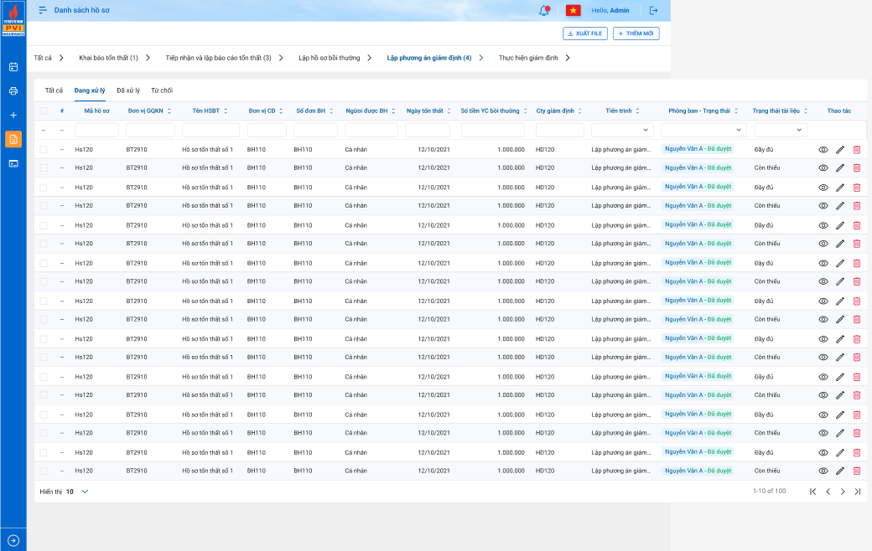

*Màn hình Danh sách hồ sơ tổn thất*

1. Mô tả màn hình

|  |  |  |  |
| --- | --- | --- | --- |
| **STT** | **Trường thông tin** | **Định dạng** | **Mô tả nội dung** |
| **Thông tin tab trên danh sách** | | | |
| **1** | Tab Tất cả |  | Hiển thị tất cả hồ sơ khai báo tổn thất của tất cả trạng thái |
| **2** | Tab Đang xử lý |  | Chỉ hiển thị các hồ sơ có trang thái là Đang xử lý |
| **3** | Tab Đã xử lý |  | Chỉ hiển thị các hồ sơ có trạng thái là Đã xử lý |
| **4** | Tab Từ chối |  | Chỉ hiển thị các hồ sơ có trạng thái là Từ chối |
| **Thông tin hiển thị trên danh sách** | | | |
|  | Mã HSBT | Label column | Hiển thị thông tin mã HSBT |
|  | Đơn vị GQKN | Label column | Hiển thị thông tin đơn vị GQKN |
|  | Tên HSBT | Label column | Hiển thị thông tin tên hồ sơ bồi thường |
|  | Đơn vị CĐ | Label column | Hiển thị thông tin đơn vị cấp đơn |
|  | Số đơn BH | Label column | Hiển thị thông tin số đơn BH |
|  | Người được BH | Label column | Hiển thị thông tin người được hưởng BH |
|  | Ngày tổn thất | Label column | Hiển thị thông tin ngày tổn thất  Định dạng dd/mm/yyyy hh:mm |
|  | Số tiền YC bồi thường | Label column | Hiển thị thông tin số YC bồi thường tổn thất |
|  | Công ty giám định | Label column | Hiển thị thông tin công ty giám định tổn thất |
|  | Tiến trình | Label column | Hiển thị thông tin tiến trình xử lý tổn thất |
|  | Phòng/ban – trạng thái | Label column | Hiển thị thông tin vai trò – trạng thái các đơn vị/phòng ban xử lý tổn thất |
|  | Trạng thái tài liệu | Label column | Hiển thị thông trạng thái tài liệu khai báo tổn thất |
|  | Tài liệu còn thiếu | Label column | Hiển thị thông tin mô tả các tài liệu còn thiếu |
|  | Thao tác | Label column | Hiển thị các icon thao tác thực hiện |
|  |  | TextBox | Cho phép nhập các ký tự chữ và số để tra cứu thông tin khách hàng. |
|  |  | Button | Cho phép xuất danh sách tiếp nhận và lập báo cáo tổn thất ra file excel |
|  |  | Icon | Xem chi tiết thông tin hồ sơ tổn thất  Hệ thống hiển thị màn hình xem thông tin chi tiết hồ sơ tổn thất |
|  |  | Icon | Sửa thông tin hồ sơ tổn thất  Hệ thống hiển thị màn hình sửa thông tin chi tiết hồ sơ tổn thất |
|  |  | Icon | Cho phép người dùng xoá khai báo khỏi danh sách hiện thị  Hệ thống hiển thị thông báo lựa chọn Xóa hoặc không |

###### Lập kế hoạch giám định - GĐV

Quy trình nghiệp vụ

1. Quy trình



1. Mô tả quy trình

|  |  |  |  |  |
| --- | --- | --- | --- | --- |
| **STT** | **Tên bước** | **Vai trò** | **Mô tả nội dung** | **Thực hiện** |
| **B1** | Chọn hồ sơ cần xử lý | GĐV | Trên màn hình danh sách hồ sơ xử lý, người dùng chọn hồ sơ cần xử lý công việc | Thực hiện trên hệ thống |
| **B2** | Chọn phương án cần lập kế hoạch | GĐV | Người dùng chọn tab “Thực hiện giám định”  + Hệ thống hiển thị màn hình thông tin phương án giám định  + Người dùng chọn Phương án giám định cần lập kế hoạch | Thực hiện trên hệ thống |
| **B3** | Lập kế hoạch giám định | GĐV | - Người dùng nhấn chọn button “Thêm mới công việc” trên màn hình danh sách công việc của kế hoạch giám định  Hoặc chọn “Import file”, lúc này người dùng có thể tải xuống file mẫu của hệ thống, nhập các thông tin và import lại vào phần mềm, lúc này hệ thống sẽ hiển thị trạng thái import thành công hoặc thất bại  - Nhập các thông tin công việc giám định trên màn hình thêm mới công việc | Thực hiện trên hệ thống |
| **B4** | Lưu thông tin kế hoạch giám định | GĐV | - Người dùng chọn button “Lưu” để lưu thông tin công việc của kế hoạch giám định đã nhập  - Hệ thống thực hiện kiểm tra thông tin người dùng vừa nhập.  + Nếu thông tin công việc giám định không hợp lệ, hệ thống hiển thị cảnh báo lỗi và không cho phép lưu vào hệ thống.  +Thông tin kế hoạch giám định hợp lệ: hệ thống cho phép lưu thông tin vào CSDL  + Hệ thống hỗ trợ ghi log công việc trùng: Người thực hiện, ngày thực hiện, thời gian thực hiện. Nếu trùng hệ hệ thống ghi log, và chỉ cho phép User của GQKN và lãnh đạo GQKN mới có thể xem danh sách công việc trùng  Case check trùng gồm   * + Start A < Start B and Start B < End A   + Start A < End B and End B <= End A   + StartB < StartA and End B > End A | Thực hiện trên hệ thống |
| **B5** | Chuyển xử lý | GĐV | Người dùng chọn button <Chuyển xử lý> để chuyển kế hoạch đã lập tới lãnh đạo công ty phê duyệt kế hoạch. Hệ thống tự động gửi thông báo tới lãnh đạo đơn vị tiếp nhận và thực hiện bước tiếp theo.  Thông báo qua:  - Thông báo trên ứng dụng web  - Thông báo notification trên mobile app | Thực hiện trên hệ thống |

Giao diện thiết kế

1. Màn hình

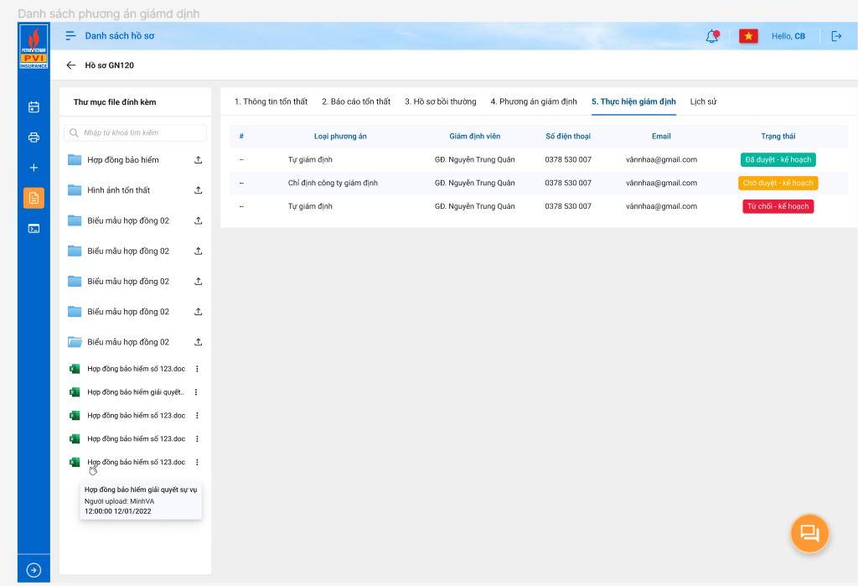

*Màn hình danh sách phương án giám định*

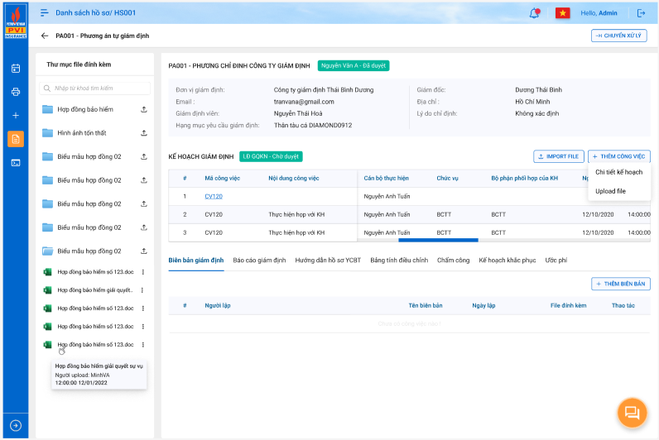

*Màn hình thông tin kế hoạch giám định*

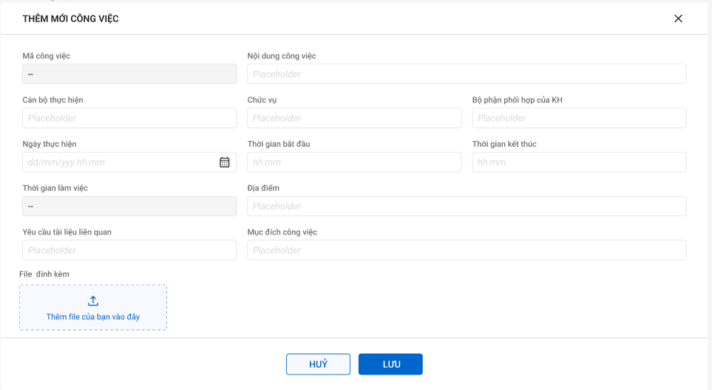

*Màn hình thêm mới công việc giám định chi tiết*

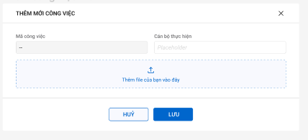

*Màn hình upload file kế hoạch*

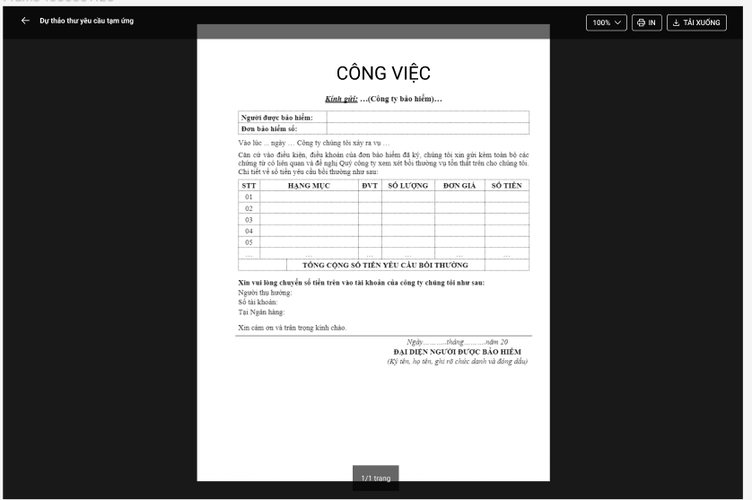

*Màn hình xem chi tiết file upload kế hoạch*

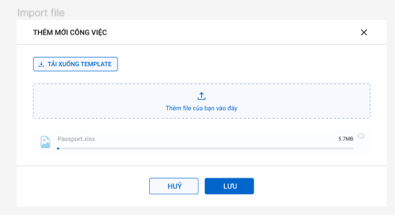

*Màn hình import file từ excel*

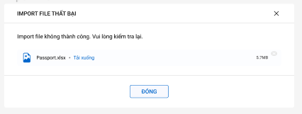

*Màn hình import file không thành công*

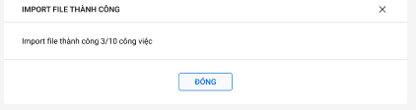

*Màn hình import file không thành công*

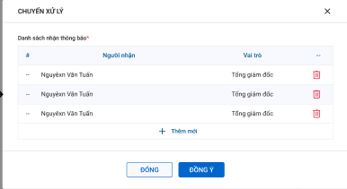

*Màn hình danh sách nhận thông báo*

1. Mô tả màn hình

* ***Màn hình danh sách phương án:***

|  |  |  |  |  |
| --- | --- | --- | --- | --- |
| **STT** | **Trường thông tin** | **Định dạng** | **Bắt buộc** | **Mô tả nội dung** |
| Hệ thống hiển thị màn hình danh sách phương án đã được phê duyệt thanh công, gồm các thông tin | | | | |
| **1** | Loại phương án | Label column |  | Hiển thị thông tin loại phương án |
| **2** | Giám định viên | Label column |  | Hiển thị thông tin tên cán bộ thực hiện giám định |
| **3** | Số điện thoại | Label column |  | Hiển thị thông tin số điện thoại của giám định viên |
| **4** | Email | Label column |  | Hiển thị email của giám định viên |
| **5** | Trạng thái thực hiện | Label column |  | Hiển thị các trạng thái của các bước thực hiện giám định gồm:  Chờ lãnh đạo phê duyệt – KH  Lãnh đạo phê duyệt – KH  GQKN phê duyệt – KH  Khác hàng xác nhận – KH  Chờ lãnh đạo phê duyệt – BC  Lãnh đạo phê duyệt – BC  GQKN phê duyệt – BC  Chờ lãnh đạo phê duyệt – CV  Lãnh đạo phê duyệt – CV  GQKN phê duyệt – CV  Trong trường hợp tiến trình thực hiện giám định bị dừng, hệ thống sẽ hiển thị đồng thời trạng thái Dừng thực hiện cùng với trạng thái của các bước thực hiện giám định. |
| **6** |  | Icon |  | Xem chi tiết phương án Hệ thống hiển thị màn hình thông tin chi tiết của phương án, gồm: kế hoạch giám định, biên bản, báo cáo, công văn hướng dẫn, chấm công |

* ***Màn hình kế hoạch giám định:***

|  |  |  |  |  |
| --- | --- | --- | --- | --- |
| **STT** | **Trường thông tin** | **Định dạng** | **Bắt buộc** | **Mô tả nội dung** |
| **1** | **Phương án giám định:** Hệ thống hiển thị thông tin chi tiết phương án giám định của giám định viên đã được phân công công việc, gồm các trường thông tin:   * Tên phương án giám định * Trạng thái phương án giám định * Đơn vị giám định * Giám đốc * Số điện thoại * Email * Địa chỉ * Giám định viên * Lý do chỉ định * Hạng mục yêu cầu chỉ định   Hiển thị dạng view, không cho phép sửa. | | | |
| **2** | **Kế hoạch giám định:** Hiển thị danh sách bảng công việc thuộc kế hoạch giám định, gồm các thông tin | | | |
|  | Mã công việc | Label column |  | * Hiển thị mã kế hoạch công việc đã được chọn nhập. |
|  | Nội dung công việc | Label column |  | * Hiển thị nội dung công việc của kế hoạch đã chọn nhập. |
|  | Cán bộ thực hiện | Label column |  | * Hiển thị thông tin tên cán bộ thực hiện giám định công việc của kế hoạch đã chọn nhập. |
|  | Chức vụ | Label column |  | * Hiển thị thông tin chức vụ của cán bộ thực hiện công việc của kế hoạch đã chọn nhập |
|  | Bộ phận phối hợp của kế hoạch | Label column |  | * Hiển thị thông tin bộ phận phối hợp của kế hoạch đã chọn nhập |
|  | Ngày thực hiện | Label column |  | * Hiển thị thông tin thời gian bắt đầu thực hiện giám định * Định dạng dd/mm/yyyy |
|  | Thời gian bắt đầu | Label column |  | * Hiển thị thông tin thời gian bắt đầu thực hiện giám định * Định dạng hh:mm |
|  | Thời gian kết thúc | Label column |  | * Hiển thị thông tin thời gian kết thúc quá trình giám định * Định dạng hh:mm |
|  | Thời gian làm việc | Label column |  | * Hiển thị thông tin thời gian làm việc * Định dạng hh:mm |
|  | Kết quả | Label column |  | * Hiển thị thông tin kết quả của quá trình lập kế hoạch giám định * Giới hạn 500 ký tự |
|  | Ý kiến BH PVI | Label column |  | * Hiển thị thông tin ý kiến của bảo hiểm PVI trong trường hợp kế hoạch đã được PVI phê duyệt và có ý kiến * Giới hạn 500 ký tự |
|  | Thao tác | Label column |  | * Hiển thị các thao tác chức năng thực hiện. |
|  |  | Button |  | Thêm mới công việc của kế hoạch giám định.  Người dùng click chọn, hệ thống hiển thị màn hình thêm mới công việc của kế hoạch. Cho phép người dùng thêm mới công việc của kế hoạch giám định. |
|  |  | Button |  | Import file kế hoạch giám định  Người dùng click chọn, hệ thống hiển thị màn hình import file, cho phép thêm mới công việc của kế hoạch giám định từ excel. |
|  |  | Icon |  | Sửa thông tin công việc của kế hoạch   * Hệ thống hiển thị màn hình sửa thông tin chi tiết công việc của kế hoạch giám định. Chỉ cho phép sửa các công việc của kế hoạch có trạng thái chờ phê duyệt, từ chối. |
|  |  | Icon |  | Cho phép người dùng xoá công việc của kế hoạch khỏi danh sách hiện thị  Hệ thống hiển thị thông báo lựa chọn Xóa hoặc không   * Chỉ cho phép xóa các kế hoạch có trạng thái chờ phê duyệt, từ chối. |
| **3** |  | Button |  | Cho phép người dùng click chọn. Hệ thống thực hiện chuyển kế hoạch giám định tới lãnh đạo cấp trên phê duyệt.  Hệ thống tự động gửi thông báo tới lãnh đạo đơn vị tiếp nhận và thực hiện bước tiếp theo.  Thông báo qua:  - Thông báo trên ứng dụng web  - Thông báo notification trên mobile app |

* ***Màn hình thêm mới công việc của kế hoạch giám định:***

|  |  |  |  |  |
| --- | --- | --- | --- | --- |
| **STT** | **Trường thông tin** | **Định dạng** | **Bắt buộc** | **Mô tả nội dung** |
|  | Mã công việc | Textbox | Có | * Hệ thống hỗ trợ sinh mã công việc. Mã được sinh tự động và là duy nhất, được đặt theo định dạng: CV + 4 ký tự random + Mã HS VD: CV0001.HS03043 * Không cho phép sửa |
|  | Nội dung công việc | Textbox | Có | * Nhập thông tin nội dung công việc thực hiện |
|  | Cán bộ thực hiện | Textbox | Có | * Thông tin tên cán bộ thực hiện giám định. Hệ thống hỗ trợ hiển thị tên cán bộ thực hiện giám định theo tên của Account đang thực hiện thao tác. * Giới hạn 500 ký tự |
|  | Chức vụ | Textbox | Không | * Thông tin chức vụ của cán bộ thực hiện, hệ thống hiển thị theo thông tin cán bộ thực hiện |
|  | Bộ phận phối hợp của kế hoạch | Textbox | Không | * Nhập thông tin bộ phận phối hợp của kế hoạch |
|  | Ngày thực hiện | Datetime | Có/ Không | * Nhập thông tin thời gian bắt đầu thực hiện giám định * Định dạng dd/mm/yyyy * Ngày thực hiện >= ngày hiện tại |
|  | Thời gian bắt đầu | Textbox | Có/ Không | * Nhập thông tin thời gian bắt đầu thực hiện giám định * Định dạng hh:mm |
|  | Thời gian kết thúc | Textbox | Có/ Không | * Nhập thông tin thời gian kết thúc quá trình giám định * Định dạng hh:mm * Thời gia kết thúc> thời gian bắt đầu |
|  | Thời gian làm việc | Textbox | Không | * Nhập thông tin thời gian làm việc * Định dạng hh:mm * Hệ thống hỗ trợ tính = thời gian kết thúc – thời gian bắt đầu |
|  | Địa điểm làm việc | Textbox | Không | * Nhập thông tin địa điểm thực hiện giám định * Giới hạn 500 ký tự |
|  | Yêu cầu tài liệu liên quan | Texbox | Không | * Nhập thông tin tài liệu liên quan * Giới hạn 500 ký tự |
|  | Mục đích công việc | Textbox | Có | * Nhập thông tin mục đích công việc * Giới hạn 500 ký tự |
|  | File đính kèm | Icon | Không | * Cho phép upload file đính kèm liên quan. |
|  |  | Button |  | Lưu thông tin công việc của kế hoạch giám định, hệ thống thực hiện:  + Kiểm tra yêu cầu ràng buộc nhập: Hiển thị thông báo lỗi nếu người dùng không nhập các thông tin bắt buộc nhập hoặc nhập nhưng sai định dạng.  + Hiển thị thông báo lưu thông tin thành công nếu các thông tin nhập vào hợp lệ. |
|  |  | Button |  | Hủy các thao tác người dùng vừa nhập. Hệ thống xóa các thông tin trên màn hình thêm mới người dùng vừa nhập. |

* ***Màn hình import file kế hoạch giám định:*** Hệ thống cho phép người dùng upload file kế hoạch từ excel vào hệ thống theo đúng template đã được định nghĩa (các trường thông tin tương tự màn hình thêm mới), khi thực hiện upload hệ thống hiển thị thông báo số bản ghi được upload thành công/ tổng số bản ghi của file excel. Trường hợp có lỗi hiển thị thông báo lỗi trả về trên từng dòng dữ liệu excel.
* ***Màn hình thêm danh sách người nhận thông báo***

|  |  |  |  |  |
| --- | --- | --- | --- | --- |
| **STT** | **Trường thông tin** | **Định dạng** | **Bắt buộc** | **Mô tả nội dung** |
| **1** | # |  |  | Số thứ tự tự tăng theo số nguyên |
| **2** | Người nhận |  | Có | Thông tin người nhận thông báo  Giới hạn 50 ký tự |
| **3** | Vai trò |  | Có | Vai trò người nhận thông báo  Giới hạn 50 ký tự |
| **4** |  | Icon |  | Xóa thông tin người nhận khỏi danh sách  Hệ thống hiển thị màn hình xác nhận xóa:  + Có: xóa thông tin người nhận, đồng thời đưa ra thông báo xóa thành công  + Không: đóng màn hình xác nhận xóa |
| **5** |  | Icon |  | Thêm thông tin người nhận thông báo |
| **6** |  | Button |  | Chuyển xử lý kế hoạch tổn thất. Hệ thống   * Chuyển kế hoạch giám định tới GQKN * Gửi thông báo tới người nhận theo danh sách đã thiết lập * Cập nhật trạng thái kế hoạch giám định * Lưu thông tin lịch sử chuyển xử lý |
| **7** |  | Button |  | Đóng màn hình chuyển xử lý. Hệ thống trở về màn hình kế hoạch giám định |

###### Phê duyệt kế hoạch giám định – Lãnh đạo công ty giám định

Quy trình nghiệp vụ

1. Quy trình



1. Mô tả quy trình

|  |  |  |  |  |
| --- | --- | --- | --- | --- |
| **STT** | **Tên bước** | **Vai trò** | **Mô tả nội dung** | **Thực hiện** |
| **B1** | Chọn hồ sơ cần xử lý | Lãnh đạo công ty GĐ | Trên màn hình danh sách hồ sơ xử lý, người dùng chọn hồ sơ cần xử lý công việc | Thực hiện trên hệ thống |
| **B2** | Chọn phương án có kế hoạch giám định cần phê duyệt | Lãnh đạo công ty GĐ | Người dùng chọn tab “Thực hiện giám định”  + Hệ thống hiển thị màn hình thông tin phương án giám định  + Người dùng chọn Phương án giám định có kế hoạch cần phê duyệt | Thực hiện trên hệ thống |
| **B3** | Phê duyệt kế hoạch | Lãnh đạo công ty GĐ | Thực hiện kiểm tra và phê duyệt kế hoạch  - Trường hợp Đồng ý: Hệ thống chuyển kế hoạch giám định tới đơn vị GQKN thực hiện bước tiếp theo và gửi thông báo chuyển kế hoạch giám định tới đơn vị GQKN và đã phê duyệt tới GĐV.  - Trường hợp Từ chối: Hệ thống gửi thông báo tới GĐV lý do từ chối.  Thông báo qua:  - Thông báo trên ứng dụng web  - Thông báo notification trên mobile app | Thực hiện trên hệ thống |

Giao diện thiết kế

1. Màn hình



*Màn hình danh sách phương án giám định –Lãnh đạo công ty giám định*

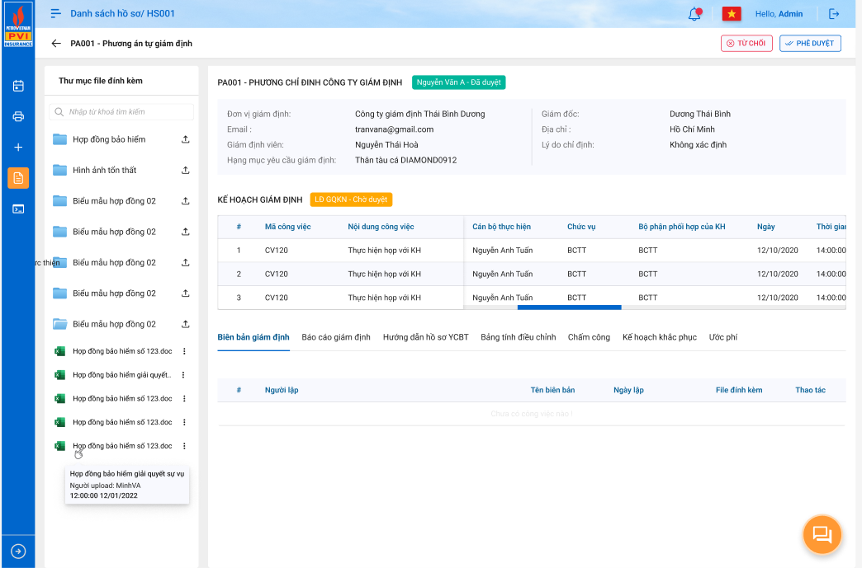

*Màn hình phê duyệt kế hoạch giám định –Lãnh đạo công ty giám định*



*Màn hình xác nhận từ chối phê duyệt –Lãnh đạo công ty giám định*

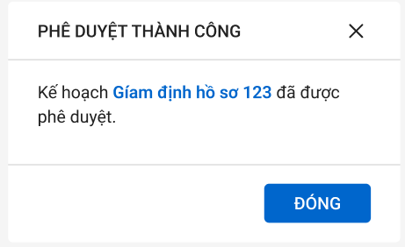

*Màn hình Thông báo phê duyệt kế hoạch giám định*

1. Mô tả màn hình

* Màn hình danh sách phương án: Tham chiếu mô tả màn hình danh sách phương án tại bước Lập kế hoạch giám định
* Màn hình phê duyệt

|  |  |  |  |  |
| --- | --- | --- | --- | --- |
| **STT** | **Trường thông tin** | **Định dạng** | **Bắt buộc** | **Mô tả nội dung** |
| **1** | Các trường thông tin hiển thị màn hình phê duyệt kế hoạch giám định tương tự như phần mô màn hình giao diện thiết kế của lập kế hoạch giám định không cho phép sửa các thông tin hiển thị | | | |
| **2** |  | Button |  | Phê duyệt kế hoạch giám định:  + Cập nhật trạng thái của kế hoạch thành “ Đã phê duyệt”  + Chuyển kế hoạch giám định tới đơn vị GQKN  + Hệ thống hiển thị màn hình danh sách gửi thông báo  + Lưu thông tin lịch sử xử lý |
| **3** |  | Button |  | Từ chối phê duyệt kế hoạch giám định, hệ thống hiển thị màn hình từ chối nhập thông tin từ chối phê duyệt  Cập nhật trạng thái của kế hoạch thành “ Từ chối” |

* Màn hình xác nhận từ chối

|  |  |  |  |  |
| --- | --- | --- | --- | --- |
| **STT** | **Trường thông tin** | **Định dạng** | **Bắt buộc** | **Mô tả nội dung** |
| **1** | Nhập lý do từ chối | Textbox | Có | * Nhập nội dung lý do từ chối phê duyệt kế hoạch giám định * Giới hạn 500 ký tự |
| **2** |  | Button |  | Xác nhận từ chối  Hệ thống:   * Gửi thông báo tới GĐV thông tin lý do từ chối phê duyệt * Cập nhật trạng thái kế hoạch giám định thành “Từ chối” * Lưu thông tin lịch sử xử lý |
| **3** |  | Button |  | Đóng màn hình popup xác nhận từ chối. Hệ thống trở về màn hình phê duyệt kế hoạch giám định |

###### Phê duyệt kế hoạch giám định – GQKN

Quy trình nghiệp vụ

1. Quy trình



1. Mô tả quy trình

|  |  |  |  |  |
| --- | --- | --- | --- | --- |
| **STT** | **Tên bước** | **Vai trò** | **Mô tả nội dung** | **Thực hiện** |
| **B1** | Chọn hồ sơ cần xử lý | Cán bộ GQKN | Trên màn hình danh sách hồ sơ xử lý, người dùng chọn hồ sơ cần xử lý công việc | Thực hiện trên hệ thống |
| **B2** | Chọn phương án có kế hoạch giám định cần phê duyệt | Cán bộ GQKN | Người dùng chọn tab “Thực hiện giám định”  + Hệ thống hiển thị màn hình thông tin phương án giám định  + Người dùng chọn Phương án giám định có kế hoạch cần phê duyệt | Thực hiện trên hệ thống |
| **B3** | Phê duyệt kế hoạch | Cán bộ GQKN | Thực hiện kiểm tra và phê duyệt kế hoạch  - Trường hợp Đồng ý: Hệ thống gửi thông báo phê duyệt thành công tới công ty giám định, khách hàng. Đồng thời hệ thống chuyển kế hoạch giám định tới khách hàng thực hiện bước tiếp theo  - Trường hợp Từ chối: Hệ thống gửi thông báo tới công ty giám định với lý do từ chối.  - Trường hợp Chuyển xử lý: Cán bộ chuyển xử lý kế hoạch tới lãnh đạo GQKN nếu không đủ thẩm quyền giải quyết, hệ thống gửi thông báo tới lãnh đạo GQKN phê duyệt kế hoạch.  Thông báo qua:  + Thông báo trên ứng dụng web  + Thông báo notification trên mobile app  - Hệ thống hỗ trợ hiển thị danh sách các công việc trùng thời gian khi người dùng click vào icon “” trên màn hình danh sách công việc. | Thực hiện trên hệ thống |

Giao diện thiết kế

1. Màn hình

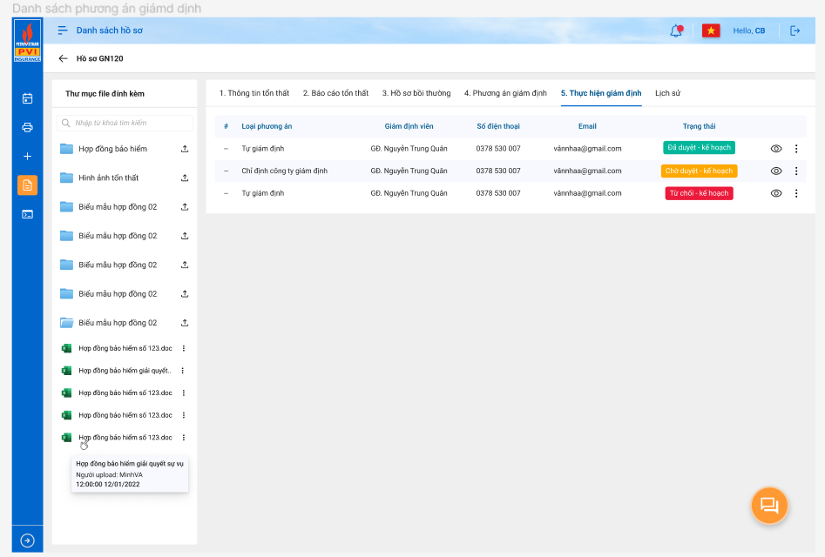

*Màn hình danh sách phương án giám định*

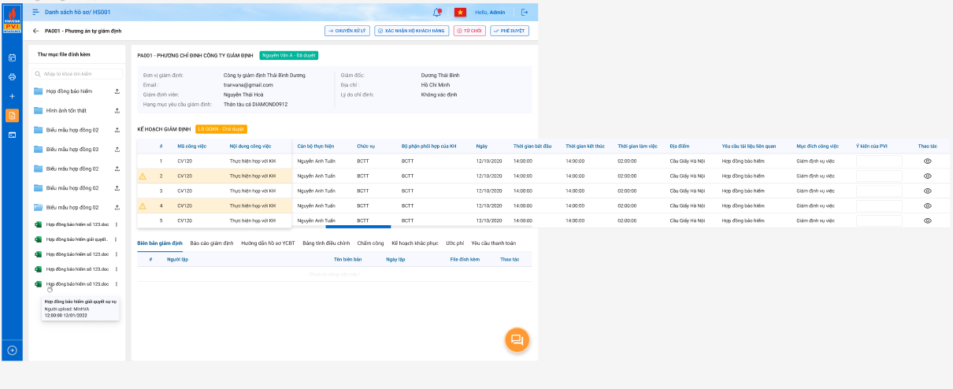

*Màn hình phê duyệt kế hoạch giám định –GQKN (cho phép nhập ý kiến vào từng dòng của kế hoạch)*

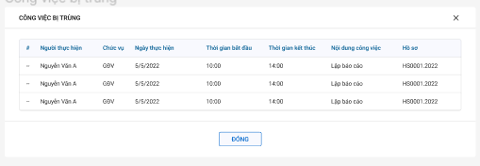

*Màn hình xem danh sách công việc trùng*

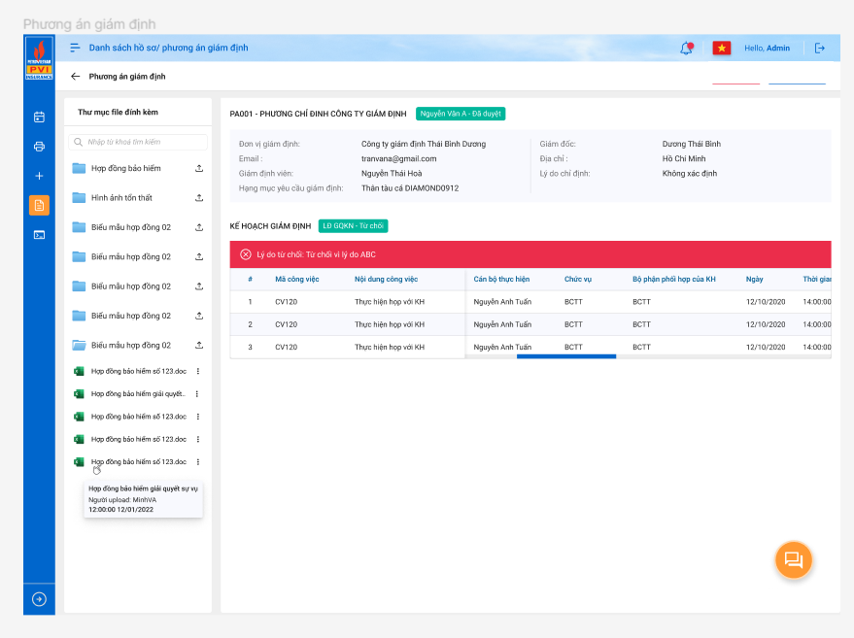

*Màn hình xem chi tiết kế hoạch bị từ chối*



*Màn hình xác nhận từ chối phê duyệt*



*Màn hình Thông báo phê duyệt kế hoạch giám định*

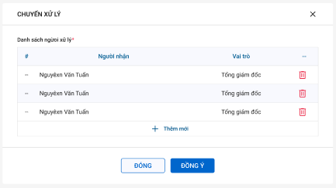

*Màn hình chuyển xử lý tới lãnh đạo GQKN*

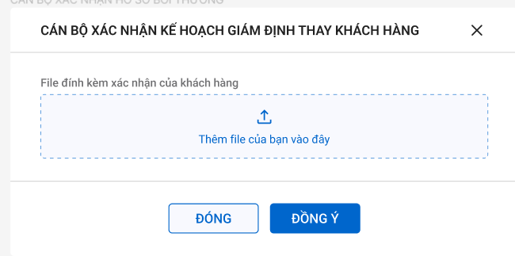

*Màn hình upload file xác nhận của khách hàng*

1. Mô tả màn hình

* Màn hình danh sách phương án: Tham chiếu mô tả màn hình danh sách phương án tại bước Lập kế hoạch giám định
* Màn hình phê duyệt cán bộ GQKN

|  |  |  |  |  |
| --- | --- | --- | --- | --- |
| **STT** | **Trường thông tin** | **Định dạng** | **Bắt buộc** | **Mô tả nội dung** |
| **1** | Các trường thông tin hiển thị màn hình phê duyệt kế hoạch giám định tương tự như phần mô màn hình giao diện thiết kế của lập kế hoạch giám định, cho phép cán bộ nhập ý kiến vào cột “Ý kiến BH PVI” | | | |
| **2** |  | Button |  | Phê duyệt kế hoạch giám định  Cập nhật trạng thái của kế hoạch thành “Đã phê duyệt”  Lưu thông tin người dùng nhập tại cột “Ý kiến BH PVI”.  Hệ thống hiển thị màn hình danh sách gửi thông báo  Hệ thống thực hiện gửi thông báo khách hàng vào thực hiện xác nhận kế hoạch giám định, gửi thông báo tới công ty giám định tình trạng hồ sơ . Thông báo qua:  - Thông báo trên ứng dụng web  - Thông báo notification trên mobile app |
| **3** |  | Button |  | Từ chối phê duyệt kế hoạch giám định, hệ thống hiển thị màn hình từ chối nhập thông tin từ chối phê duyệt  Cập nhật trạng thái của kế hoạch thành “ Từ chối” |
| **4** |  | Button |  | Duyệt hộ khách hàng: Hệ thống cho phép cán bộ GQKN thực hiện duyệt hộ khác hàng xác nhận kế hoạch giám định. Người dùng nhấn chọn <Duyệt hộ khách hàng>, hệ thống tự động Cập nhật trạng thái của kế hoạch thành “ Khách hàng xác nhận”  Đồng thời Hệ thống thực hiện gửi thông báo Khách hàng đã thực hiện xác nhận kế hoạch thành công. Thông báo qua:  - Thông báo trên ứng dụng web  - Thông báo notification trên mobile app  Lưu ý: Hệ thống không bắt buộc người dùng phải upload file bằng chứng xác nhận khi xác nhận hộ khách hàng. |
| **5** |  | Button |  | Trường hợp kế hoạch giám định được gửi từ công ty giám định đến, tuy nhiên cán bộ GQKN không thể thực hiện xử lý được vụ việc, cán bộ thực hiện nhấn nút <Chuyển xử lý>, hệ thống thực hiện chuyển xử lý tới cán bộ lãnh đạo cấp trên phê duyệt. Hệ thống hiển thị màn hình Chuyển xử lý. Đồng thời Hệ thống thực hiện gửi thông báo  tới lãnh đạo GQKN để thực hiện phê duyệt kế hoạch. Thông báo qua:  - Thông báo trên ứng dụng web  - Thông báo notification trên mobile app |
| **6** |  | Icon |  | Cho phép người dùng click chọn, hệ thống hiển thị màn hình danh sách công việc trùng người thực hiện, thời gian thực hiện với công việc đã chọn |

* Màn hình xem danh sách công việc trùng
  + Hệ thống hỗ trợ ghi log công việc trùng: Người thực hiện, ngày thực hiện, thời gian thực hiện. Nếu trùng hệ hệ thống ghi log, và chỉ cho phép User của GQKN và lãnh đạo GQKN mới có thể xem danh sách công việc trùng
  + Dữ liệu thống kê được tổng hợp từ chức năng Lập kế hoạch giám định

Case check trùng gồm

* + Start A < Start B and Start B < End A
  + Start A < End B and End B <= End A
  + StartB < StartA and End B > End A

|  |  |  |  |  |
| --- | --- | --- | --- | --- |
| **STT** | **Trường thông tin** | **Định dạng** | **Bắt buộc** | **Mô tả nội dung** |
|  | Mã công việc | Label column |  | * Hiển thị mã công việc đã được chọn nhập bị trùng thời gian |
|  | Nội dung công việc | Label column |  | * Hiển thị nội dung công việc của kế hoạch đã chọn nhập bị trùng thời gian |
|  | Cán bộ thực hiện | Label column |  | * Hiển thị thông tin tên cán bộ thực hiện giám định công việc của kế hoạch đã chọn nhập bị trùng thời gian |
|  | Chức vụ | Label column |  | * Hiển thị thông tin chức vụ của cán bộ thực hiện công việc bị trùng thời gian |
|  | Ngày thực hiện | Label column |  | * Hiển thị thông tin thời gian bắt đầu thực hiện giám định * Định dạng dd/mm/yyyy |
|  | Thời gian bắt đầu | Label column |  | * Hiển thị thông tin thời gian bắt đầu thực hiện giám định * Định dạng hh:mm |
|  | Thời gian kết thúc | Label column |  | * Hiển thị thông tin thời gian kết thúc quá trình giám định * Định dạng hh:mm |
|  | Thuộc phương án | Label Comlumn |  | * Hiển thị thông tin Mã Phương án + tên phương án của kế hoạch đã chọn nhập bị trùng thời gian |
|  | Thuộc Hồ sơ | Label column |  | * Hiển thị số hồ sơ của công việc được thực hiện bị trùng thời gian |

* Màn hình xác nhận từ chối

|  |  |  |  |  |
| --- | --- | --- | --- | --- |
| **STT** | **Trường thông tin** | **Định dạng** | **Bắt buộc** | **Mô tả nội dung** |
| **1** | Nhập lý do từ chối | Textbox | Có | * Nhập nội dung lý do từ chối phê duyệt kế hoạch giám định * Giới hạn 500 ký tự |
| **2** |  | Button |  | Xác nhận từ chối  Hệ thống:   * Gửi thông báo tới GĐV thông tin lý do từ chối phê duyệt * Cập nhật trạng thái kế hoạch giám định thành “từ chối” * Lưu thông tin lịch sử xử lý |
| **3** |  | Button |  | Đóng màn hình popup xác nhận từ chối. Hệ thống trở về màn hình phê duyệt kế hoạch giám định |

* Màn hình chuyển xử lý

|  |  |  |  |  |
| --- | --- | --- | --- | --- |
| **STT** | **Trường thông tin** | **Định dạng** | **Bắt buộc** | **Mô tả nội dung** |
| **1** | # |  |  | * Số thứ tự tự tăng theo số nguyên |
| **2** | Người nhận |  | Có | * Thông tin người nhận thông báo * Giới hàn 50 ký tự |
| **3** | Vai trò |  | Có | * Vai trò người nhận thông báo * Giới hàn 50 ký tự |
| **4** |  | Icon |  | Xóa thông tin người nhận khỏi danh sách  Hệ thống hiển thị màn hình xác nhận xóa:  + Có: xóa thông tin người nhận, đồng thời đưa ra thông báo xóa thành công  + Không: đóng màn hình xác nhận xóa |
| **5** |  | Icon |  | Thêm thông tin người nhận thông báo |
| **6** |  | Button |  | Đồng ý chuyển kế hoạch giám định tới lãnh đạo GQKN  Hệ thống gửi thông báo tới theo danh sách đã thiết lập |
| **7** |  | Button |  | Đóng màn hình chuyển xử lý. Hệ thống trở về màn hình báo cáo giám định |

###### Phê duyệt kế hoạch giám định – Lãnh đạo GQKN

Quy trình nghiệp vụ

1. Quy trình



1. Mô tả quy trình

|  |  |  |  |  |
| --- | --- | --- | --- | --- |
| **STT** | **Tên bước** | **Vai trò** | **Mô tả nội dung** | **Thực hiện** |
| **B1** | Chọn hồ sơ cần xử lý | Lãnh đạo GQKN | Trên màn hình danh sách hồ sơ xử lý, người dùng chọn hồ sơ cần xử lý công việc | Thực hiện trên hệ thống |
| **B2** | Chọn phương án có kế hoạch giám định cần phê duyệt | Lãnh đạo GQKN | Người dùng chọn tab “Thực hiện giám định”  + Hệ thống hiển thị màn hình thông tin phương án giám định  + Người dùng chọn Phương án giám định có kế hoạch cần phê duyệt | Thực hiện trên hệ thống |
| **B3** | Phê duyệt kế hoạch | Lãnh đạo GQKN | Thực hiện kiểm tra và phê duyệt kế hoạch  - Trường hợp Đồng ý: Hệ thống gửi thông báo phê duyệt thành công tới công ty giám định, cán bộ GQKN, khách hàng. Đồng thời hệ thống chuyển kế hoạch giám định tới khách hàng thực hiện bước tiếp theo.  - Trường hợp Từ chối: Hệ thống gửi thông báo tới công ty giám định với lý do từ chối.  Thông báo qua:  - Thông báo trên ứng dụng web  - Thông báo notification trên mobile app | Thực hiện trên hệ thống |

Giao diện thiết kế

1. Màn hình



*Màn hình danh sách phương án giám định –Lãnh đạo GQKN*

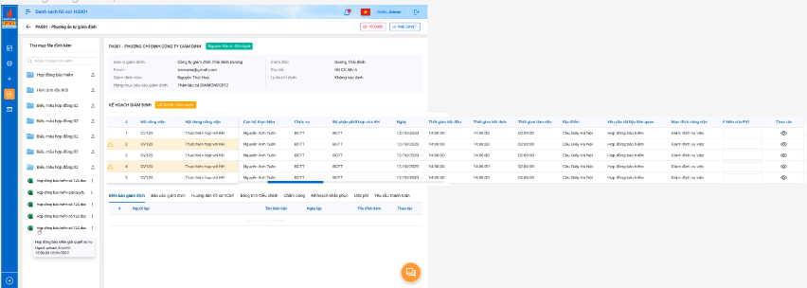

*Màn hình phê duyệt kế hoạch giám định –Lãnh đạo GQKN (cho phép nhập ý kiến vào từng dòng của kế hoạch)*

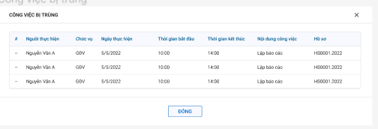

*Màn hình xem danh sách công việc trùng*



*Màn hình xác nhận từ chối phê duyệt*



*Màn hình Thông báo phê duyệt kế hoạch giám định*



*Màn hình danh sách nhận thông báo*

1. Mô tả màn hình

* Màn hình danh sách phương án: Tham chiếu mô tả màn hình danh sách phương án tại bước Lập kế hoạch giám định
* Màn hình phê duyệt

|  |  |  |  |  |
| --- | --- | --- | --- | --- |
| **STT** | **Trường thông tin** | **Định dạng** | **Bắt buộc** | **Mô tả nội dung** |
| **1** | Các trường thông tin hiển thị màn hình phê duyệt kế hoạch giám định tương tự như phần mô màn hình giao diện thiết kế của Lập kế hoạch giám định không cho phép sửa các thông tin hiển thị | | | |
| **2** |  | Button |  | Phê duyệt kế hoạch giám định:  + Cập nhật trạng thái của kế hoạch thành “ Đã phê duyệt”  + Hệ thống hiển thị màn hình danh sách gửi thông báo  + Lưu thông tin lịch sử xử lý |
| **3** |  | Button |  | Từ chối phê duyệt kế hoạch giám định, hệ thống hiển thị màn hình từ chối nhập thông tin từ chối phê duyệt  Cập nhật trạng thái của kế hoạch thành “ Từ chối” |

* Màn hình xác nhận từ chối

|  |  |  |  |  |
| --- | --- | --- | --- | --- |
| **STT** | **Trường thông tin** | **Định dạng** | **Bắt buộc** | **Mô tả nội dung** |
| **1** | Nhập lý do từ chối | Textbox | Có | * Nhập nội dung lý do từ chối phê duyệt kế hoạch giám định * Giới hạn 500 ký tự |
| **2** |  | Button |  | Xác nhận từ chối  Hệ thống:   * Gửi thông báo tới GĐV thông tin lý do từ chối phê duyệt * Cập nhật trạng thái kế hoạch giám định thành “Từ chối” * Lưu thông tin lịch sử xử lý |
| **3** |  | Button |  | Đóng màn hình popup xác nhận từ chối. Hệ thống trở về màn hình phê duyệt kế hoạch giám định |

* Màn hình thêm danh sách người nhận thông báo

|  |  |  |  |  |
| --- | --- | --- | --- | --- |
| **STT** | **Trường thông tin** | **Định dạng** | **Bắt buộc** | **Mô tả nội dung** |
| **1** | # |  |  | Số thứ tự tự tăng theo số nguyên |
| **2** | Người nhận |  | Có | Thông tin người nhận thông báo  Giới hạn 50 ký tự |
| **3** | Vai trò |  | Có | Vai trò người nhận thông báo  Giới hạn 50 ký tự |
| **4** |  | Icon |  | Xóa thông tin người nhận khỏi danh sách  Hệ thống hiển thị màn hình xác nhận xóa:  + Có: xóa thông tin người nhận, đồng thời đưa ra thông báo xóa thành công  + Không: đóng màn hình xác nhận xóa |
| **5** |  | Icon |  | Thêm thông tin người nhận thông báo |
| **6** |  | Button |  | Chuyển xử lý kế hoạch tổn thất. Hệ thống   * Chuyển kế hoạch giám định tới GQKN * Gửi thông báo tới người nhận theo danh sách đã thiết lập * Cập nhật trạng thái kế hoạch giám định * Lưu thông tin lịch sử chuyển xử lý |
| **7** |  | Button |  | Đóng màn hình chuyển xử lý. Hệ thống trở về màn hình kế hoạch giám định |

###### Xác nhận Kế hoạch giám định – Khách hàng/ môi giới

Quy trình nghiệp vụ

1. Quy trình



1. Mô tả quy trình

|  |  |  |  |  |
| --- | --- | --- | --- | --- |
| **STT** | **Tên bước** | **Vai trò** | **Mô tả nội dung** | **Thực hiện** |
| **B1** | Chọn hồ sơ cần xử lý | Khách hàng/ môi giới | Trên màn hình danh sách hồ sơ xử lý, người dùng chọn hồ sơ cần xử lý công việc | Thực hiện trên hệ thống |
| **B2** | Chọn phương án có kế hoạch giám định cần phê duyệt | Khách hàng/ môi giới | Người dùng chọn tab “Thực hiện giám định”  + Hệ thống hiển thị màn hình thông tin phương án giám định  + Người dùng chọn Phương án giám định có kế hoạch cần phê duyệt | Thực hiện trên hệ thống |
| **B3** | Xác nhận kế hoạch | Khách hàng/ môi giới | Thực hiện kiểm tra và xác nhận kế hoạch  - Trường hợp Đồng ý: Hệ thống gửi thông báo xác nhận thành công tới công ty giám định để công ty thực hiện bước tiếp theo.  - Trường hợp KH/MG đã xác nhận qua email, công văn, gọi điện thoại, nhưng khách hàng không truy cập hệ thống để duyệt thì cán bộ GQKN sẽ thực hiện xác nhận thay khác hàng.  + Trường hợp có bằng chứng xác nhận (email, công văn) cán bộ upload file bằng chứng lên hệ thống và thực hiện xác nhận hộ.  + Trường hợp không có bằng chứng: cán bộ chỉ việc xác nhận kế hoạch mà không cần upload file bằng chứng.  Hệ thống gửi thông báo đến Công ty giám định để tiến hành thực hiện bước tiếp theo.  - Trường hợp Từ chối: Hệ thống gửi thông báo tới công ty giám định với lý do từ chối.  Thông báo qua:  - Thông báo trên ứng dụng web  - Thông báo notification trên mobile app | Thực hiện trên hệ thống |

Giao diện thiết kế

1. Màn hình

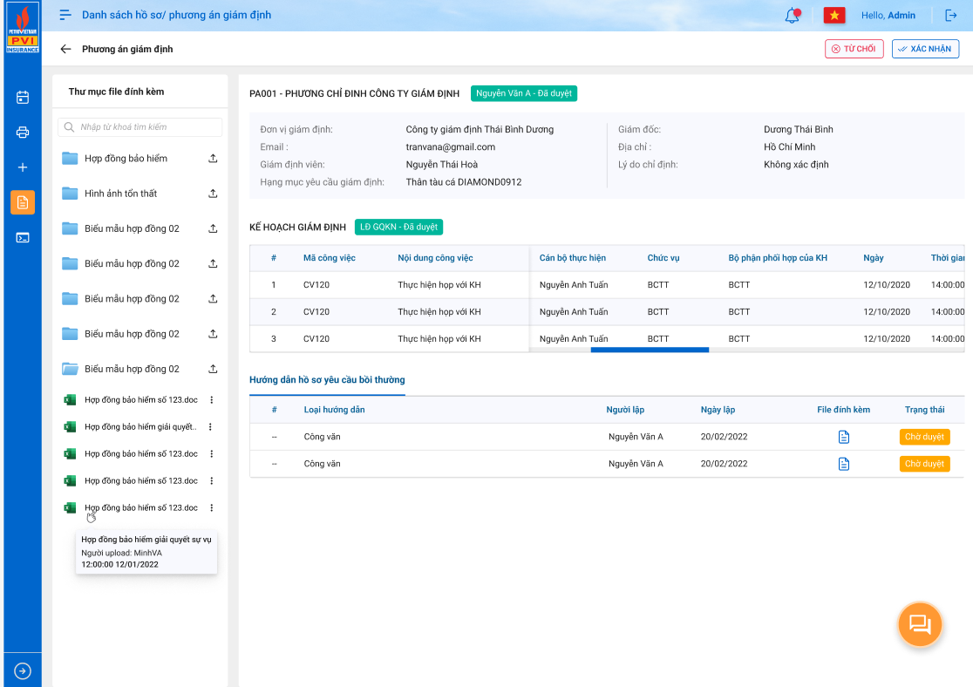

*Màn hình phê duyệt kế hoạch giám định -GQKN*



*Màn hình xác nhận từ chối phê duyệt Account khách hàng/ môi giới*

1. Mô tả màn hình

* Màn hình phê duyệt

|  |  |  |  |  |
| --- | --- | --- | --- | --- |
| **STT** | **Trường thông tin** | **Định dạng** | **Bắt buộc** | **Mô tả nội dung** |
| **1** | Các trường thông tin hiển thị màn hình phê duyệt kế hoạch giám định tương tự như phần mô màn hình giao diện thiết kế của Lập kế hoạch giám định không cho phép sửa các thông tin hiển thị | | | |
| **2** |  | Button |  | Xác nhận kế hoạch giám định  Hệ thống hiển thị màn hình danh sách gửi thông báo  Đồng thời gửi thông báo xác nhận tới công ty giám định, đơn vị GQKN thực hiện bước tiếp theo |
| **3** |  | Button |  | Từ chối xác nhận kế hoạch giám định, hệ thống hiển thị màn hình từ chối nhập thông tin từ chối phê duyệt |

* Màn hình xác nhận từ chối

|  |  |  |  |  |
| --- | --- | --- | --- | --- |
| **STT** | **Trường thông tin** | **Định dạng** | **Bắt buộc** | **Mô tả nội dung** |
| **1** | Nhập lý do từ chối | Textbox | Có | * Nhập nội dung lý do từ chối phê duyệt báo cáo tổn thất * Giới hạn 500 ký tự |
| **2** |  | Button |  | Xác nhận từ chối  Hệ thống:   * Gửi thông báo tới GĐV thông tin lý do từ chối phê duyệt * Cập nhật trạng thái kế hoạch giám định thành “Khác hàng xác nhận” * Lưu thông tin lịch sử xử lý |
| **3** |  | Button |  | Đóng màn hình popup xác nhận từ chối. Hệ thống trở về màn hình phê duyệt kế hoạch giám định |

###### Lập biên bản giám định - GĐV

Quy trình nghiệp vụ

1. Quy trình



1. Mô tả quy trình

|  |  |  |  |  |
| --- | --- | --- | --- | --- |
| **STT** | **Tên bước** | **Vai trò** | **Mô tả nội dung** | **Thực hiện** |
| **B1** | Chọn hồ sơ cần xử lý | GĐV | Trên màn hình danh sách hồ sơ xử lý, người dùng chọn hồ sơ cần xử lý công việc | Thực hiện trên hệ thống |
| **B2** | Chọn phương án cần lập biên bản | GĐV | Người dùng chọn tab “Thực hiện giám định”  + Hệ thống hiển thị màn hình thông tin phương án giám định cần lập biên bản | Thực hiện trên hệ thống |
| **B3** | Lập biên bản giám định | GĐV | - Người dùng chọn tab “Biên bản giám định”  -Nhấn chọn button “Thêm mới biên bản” trên màn hình danh biên bản giám định  - Thực hiện upload file biên bản giám định | Thực hiện trên hệ thống |
| **B3** | Lưu thông tin biên bản giám định | GĐV | - Người dùng chọn button “Lưu” để lưu thông tin biên bản giám định đã upload  - Hệ thống thực hiện kiểm tra thông tin người dùng đã nhập.  + Nếu thông tin không hợp lệ, hệ thống hiển thị cảnh báo lỗi và không cho phép lưu vào hệ thống.  +Thông tin hợp lệ: hệ thống cho phép lưu thông tin vào CSDL  - Hệ thống chỉ cho phép upload biên bản giám định với các kế hoạch giám định đã được phê duyệt, và có xác nhận của khách hàng. | Thực hiện trên hệ thống |

Giao diện thiết kế

1. Màn hình

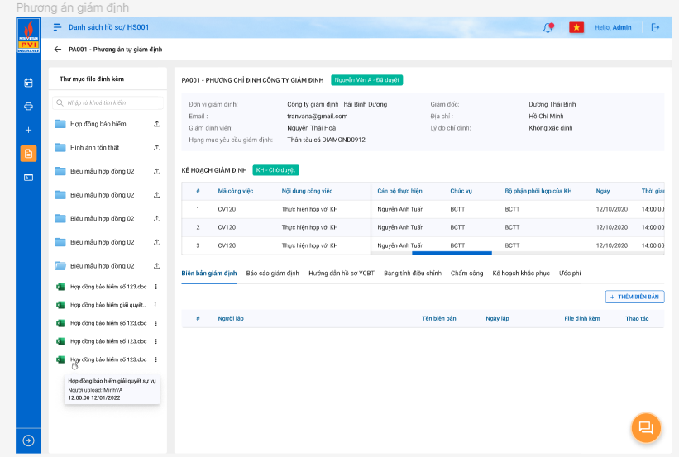

*Màn hình thông tin chi tiết kế hoạch*

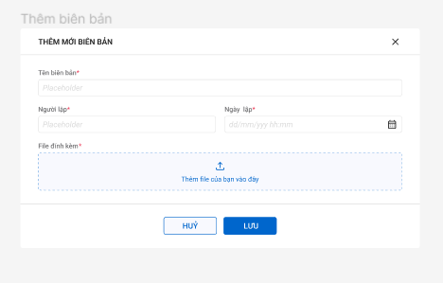

*Màn hình lập biên bản giám định – GĐV*

1. Mô tả màn hình

* *Màn hình danh sách biên bản giám định:*

|  |  |  |  |  |
| --- | --- | --- | --- | --- |
| **STT** | **Trường thông tin** | **Định dạng** | **Bắt buộc** | **Mô tả nội dung** |
| **1** | **Kế hoạch giám định:**  Các trường thông tin hiển thị màn hình lập biên giám định tương tự như phần mô màn hình giao diện thiết kế của Lập kế hoạch giám địnhkhông cho phép sửa các thông tin hiển thị | | | |
| **2** | **Biên bản giám định:** Hiển thị danh sách các biên bản giám định đã được upload lên hệ thống. | | | |
| **2.1** | Tên biên bản | Label column |  | Hiển thị tên biên bản giám định đã được lập |
| **2.2** | Người lập | Label column |  | Hiển thị họ tên người lập biên bản |
| **2.3** | Ngày lập | Label column |  | Hiển thị ngày lập biên bản |
| **2.4** | File đính kèm | Label column |  | Hiển thị file biên bản được upload lên hệ thống. Cho phép người dùng click chọn để xem chi tiết file.  Hệ thống hiển thị dạng view file cho phép xem file theo định dạng người dùng đã upload. |
| **2.4** | Báo cáo liên quan | Label column |  | Hiển thị các báo cáo liên quan đến BB dạng link, cho phép click thì xem dạng word. |
| **2.5** | Thao tác | Icon |  | Hiển thị thao tác hệ thống:   * Xem file: cho phép view file biên bản theo định dạng word * Xoá file: Cho phép thực hiện xóa file biên bản khỏi hệ thống. |
| **3** |  | Button |  | Thêm mới biên bản. Hệ thống hiển thị màn hình popup thêm mới biên bản khi người dùng click chọn |

* *Màn hình thêm mới biên bản giám định:*

|  |  |  |  |  |
| --- | --- | --- | --- | --- |
| **STT** | **Trường thông tin** | **Định dạng** | **Bắt buộc** | **Mô tả nội dung** |
| **1** | Tên biên bản | Textbox | Có | * Nhập tên biên bản giám định * Giới hạn 500 ký tự |
| **2** | Người lập | Textbox | Có | * Nhập họ tên người lập biên bản * Giới hạn 500 ký tự |
| **3** | Ngày lập | Textbox | Có | * Nhập ngày lập biên bản * Định dạng dd/mm/yyyy * Ngày biên bản <= Ngày hiện tại |
| **4** | File đính kèm   | Button | Có | Upload file  Hệ thống cho phép người dùng upload file lên hệ thống.  Khi thực hiện upload file, hệ thống kiểm tra dung lượng file, yêu cầu: dung lượng file không được vượt quá 10Mb.  Hệ thống chỉ cho phép upload biên bản giám định với các kế hoạch giám định đã được phê duyệt, và có xác nhận của khách hàng. |
| **5** |  | Button |  | Lưu thông tin biên bản giám định vào hệ thống  Hiển thị lên màn hình danh sách biên bản giám định |
| **6** |  | Button |  | Hủy các thao tác người dùng vừa nhập. Hệ thống xóa các thông tin trên màn hình thêm mới người dùng vừa nhập. |

###### Lập báo cáo giám định nhanh có dự phòng tổn thất -GĐV

Quy trình nghiệp vụ

1. Quy trình



1. Mô tả quy trình

|  |  |  |  |  |
| --- | --- | --- | --- | --- |
| **STT** | **Tên bước** | **Vai trò** | **Mô tả nội dung** | **Thực hiện** |
| **B1** | Chọn hồ sơ cần xử lý | GĐV | Trên màn hình danh sách hồ sơ xử lý, người dùng chọn hồ sơ cần xử lý công việc | Thực hiện trên hệ thống |
| **B2** | Chọn phương án cần lập báo cáo | GĐV | Người dùng chọn tab “Thực hiện giám định”  + Hệ thống hiển thị màn hình thông tin phương án giám định  + Người dùng chọn Phương án giám định cần lập báo cáo | Thực hiện trên hệ thống |
| **B3** | Lập báo cáo | GĐV | - Người dùng chọn tab “Báo cáo giám định” trên màn hình kế hoạch  - Nhấn chọn button “Thêm mới báo cáo” trên màn hình danh sách báo cáo  - Nhập các thông tin thêm mới báo cáo | Thực hiện trên hệ thống |
| **B4** | Lưu thông tin báo cáo | GĐV | - Người dùng chọn button “Lưu” để lưu thông tin báo cáo giám định đã chọn  - Hệ thống thực hiện kiểm tra thông tin người dùng đã nhập.  + Nếu thông tin báo cáo giám định không hợp lệ, hệ thống hiển thị cảnh báo lỗi và không cho phép lưu vào hệ thống.  + Với báo cáo lần đầu: hệ thống yêu cầu bắt buộc cập nhật biểu phí giám định đính kèm theo báo cáo. Nếu lỗi hệ thống hiển thị cảnh báo và không cho lưu báo cáo.  +Thông tin báo cáo giám định hợp lệ: hệ thống cho phép lưu thông tin vào CSDL, đồng thời tự động chuyển báo cáo tới lãnh đạo cấp trên phê duyệt.  Hệ thống tự động gửi thông báo tới lãnh đạo đơn vị tiếp nhận và thực hiện bước tiếp theo.  Thông báo qua:  - Thông báo trên ứng dụng web  - Thông báo notification trên mobile app  + Hệ thống hỗ trợ hiển thị view báo cáo, cho phép người dùng thực hiện download file báo cáo đã lập và chỉnh sửa trên máy tính sau đó có thể upload file ngược lại vào hệ thống. Khi upload lại file báo cáo, hệ thống vẫn giữ nguyên số tiền dự phòng đề xuất yêu cầu bồi thường đã nhập như ban đầu. | Thực hiện trên hệ thống |

Giao diện thiết kế

1. Màn hình

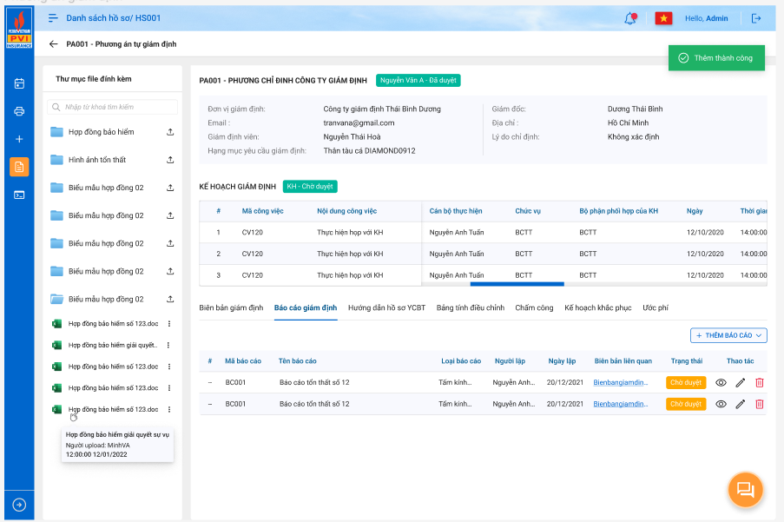

*Màn hình Danh sách báo cáo giám định*

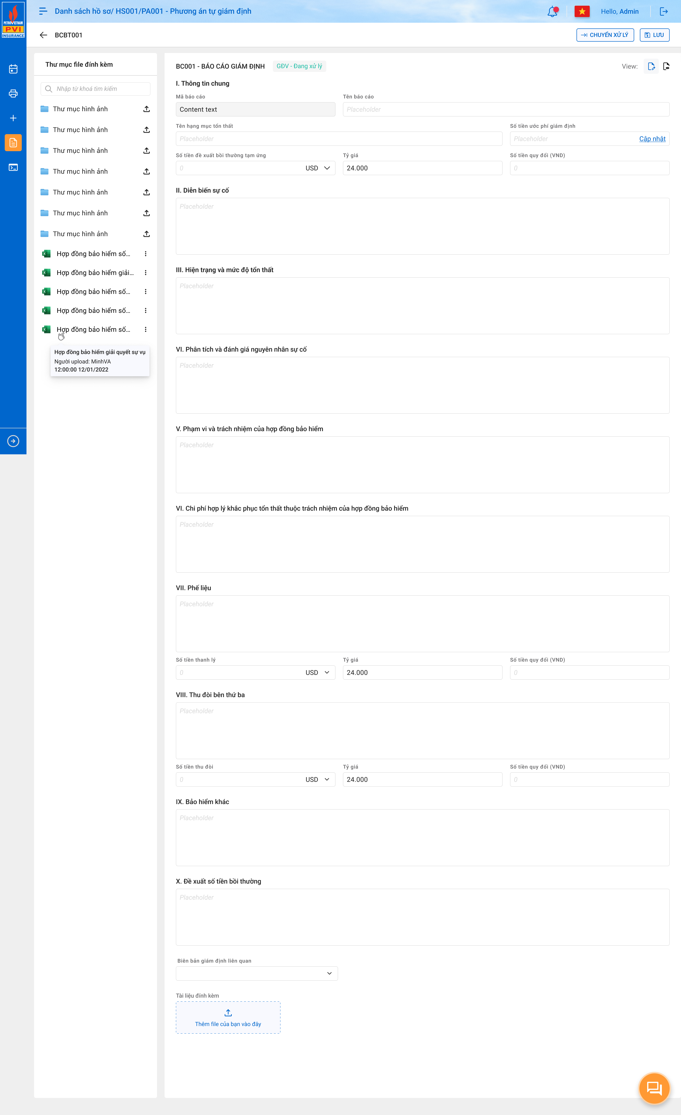

*Màn hình lập báo cáo giám định nhanh – Công ty giám định (cho phép chọn loại báo cáo:BC GĐ nhanh số 1, 2, 3…/ BC GĐ Bồi thường/ BC GĐ Tạm ứng)*

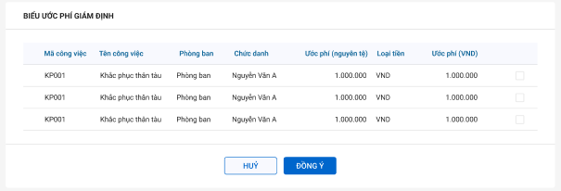

*Màn hình hiển thị biểu ước phí giám định*

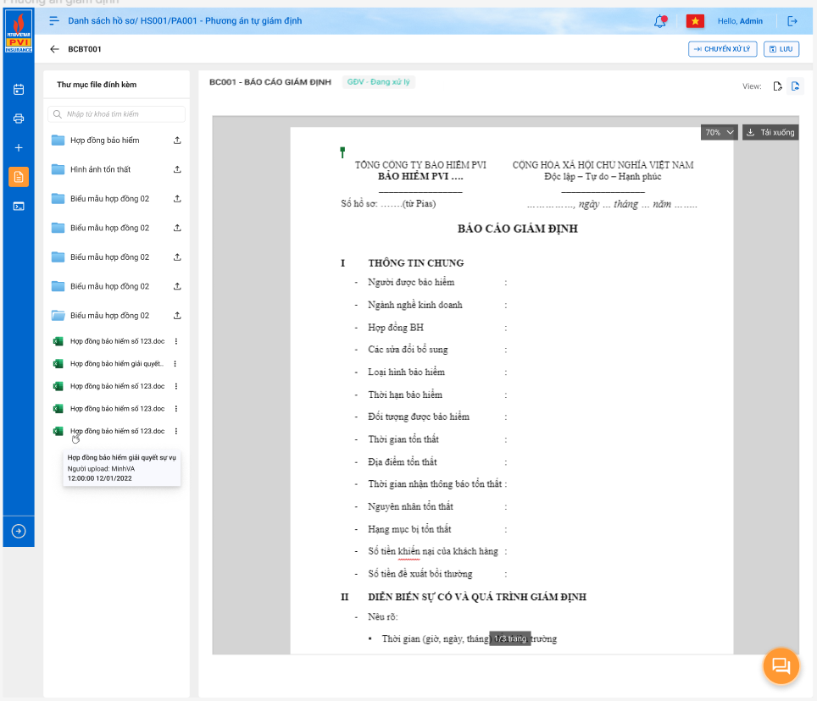

*Màn hình xem báo cáo*

1. Mô tả màn hình

* *Màn hình danh sách báo cáo*

|  |  |  |  |  |
| --- | --- | --- | --- | --- |
| **STT** | **Trường thông tin** | **Định dạng** | **Bắt buộc** | **Mô tả nội dung** |
|  | Mã báo cáo | Label column |  | * Hiển thị mã báo cáo * Giới hạn 500 ký tự |
| **1** | Tên báo cáo | Label column |  | * Hiển thị thông tin tên báo cáo * Giới hạn 500 ký tự |
|  | Loại báo cáo | Label column |  | * Hiển thị loại báo cáo tương ứng với người dùng lựa chọn:   + Báo cáo giám định (BCGĐ)  + Báo cáo bồi thường tạm ứng (BCBTTU) |
| **2** | Ngày lập | Label column |  | * Hiển thị thông tin ngày lập báo cáo * Định dạng : dd\mm\yyyy |
| **3** | Người lập | Label column |  | * Hiển thị thông tin người lập báo cáo * Giới hạn 500 ký tự |
| **4** | Trạng thái | Label column |  | * Hiển thị trạng thái báo cáo * Hệ thống tự động hiện thị trạng thái của báo cáo gồm: Tạo mới * Chờ phê duyệt * Đã phê duyệt * Từ chối |
| **5** | Tên hạng mục tổn thất | Label column |  | * Hiển thị tên hạng mục tổn thất * Giới hạn 500 ký tự |
| **6** | Số tiền đề xuất bồi thường | Label column |  | * Hiển thị số tiền đề xuất bồi thường * Số tiền >0 |
| **7** | Biên bản giám định liên quan | Label column |  | * Hiển thị dạng link các biên bản giám định liên quan của báo cáo đã được upload lên hệ thống, cho phép người dùng click xem chi tiết biên bản |
| **8** |  | Icon |  | Thêm mới báo cáo giám định. Hệ thống hiển thị màn hình thêm mới khi người dùng click chọn.  Lưu ý: Trường hợp kế hoạch giám định chưa được phê duyệt, hệ thống sẽ disable button “Thêm mới”, không cho phép người dùng chọn nhập. |
| **7** |  | Icon |  | Xem báo cáo  Hệ thống hiển thị dạng view báo cáo, cho phép người dùng thực hiện các thao tác dowload báo cáo, chỉnh sửa báo cáo, upload báo cáo trên màn hình |
| **9** |  | Icon |  | Sửa thông tin báo cáo  Hệ thống hiển thị màn hình sửa thông tin chi tiết báo cáo giám định. Chỉ cho phép sửa các báo cáo có trạng thái chờ phê duyệt, từ chối. |
| **10** |  | Icon |  | Cho phép người dùng xoá báo cáo khỏi danh sách hiện thị  Hệ thống hiển thị thông báo lựa chọn Xóa hoặc không  Chỉ cho phép xóa các báo cáo có trạng thái chờ phê duyệt, từ chối. |

* *Màn hình thêm mới báo cáo*

|  |  |  |  |  |
| --- | --- | --- | --- | --- |
| **STT** | **Trường thông tin** | **Định dạng** | **Bắt buộc** | **Mô tả nội dung** |
| * **I. THÔNG TIN CHUNG:** Mặc định lấy từ thông tin hồ sơ đã chọn | | | | |
|  | Mã báo cáo | Textbox | Có | * Hệ thống hỗ trợ sinh mã báo cáo. Mã được sinh tự động và là duy nhất, được đặt theo định dạng: Mã loại BC + 4 ký tự random + Mã HS VD: BCGĐ0001.HS03043 * Không cho phép sửa |
|  | Loại báo cáo | Textbox | Có | * Hệ thống hiển thị loại báo cáo tương ứng với loại báo cáo người dùng đã chọn |
|  | Tên báo cáo | Textbox | Có | * Nhập thông tin tên báo cáo * Giới hạn 500 ký tự |
|  | Ngày lập | Datetime | Có | * Nhập thông tin ngày lập báo cáo * Định dạng : dd\mm\yyyy |
|  | Người lập | Textbox | Có | * Nhập thông tin người lập báo cáo * Giới hạn 500 ký tự |
|  | Trạng thái | Textbox | Có | * Hiển thị trạng thái báo cáo * Hệ thống tự động hiện thị trạng thái của báo cáo gồm: Tạo mới * Chờ phê duyệt * Đã phê duyệt * Từ chối |
|  | Tên hạng mục tổn thất | Textbox | Có | * Hiển thị tên hạng mục tổn thất từ thông tin hồ sơ bồi thường * Trường hợp có nhiều hạng mục: hiển thị dạng bảng gồm các hạng mục và số tiền đề xuất bồi thường tương ứng với từng hạng mục. |
|  | Số tiền đề xuất bồi thường | Number | Có | * Nhập số tiền đề xuất bồi thường * Số tiền >0 * Hệ thống tự động gửi thông tin số tiền đề xuất bồi thường tương ứng với từng hạng mục sang hệ thống Pias sau khi báo cáo đã được phê duyệt thành công bởi cán bộ GQKN hoặc lãnh đạo GQKN. |
|  | Số tiền ước phí giám định | Number | Có | * Hiển thị tổng số ước phí giám định VNĐ * Thông tin lấy từ biểu ước phí giám định   Trường hợp chưa có số tiền ước phí giám định đối với báo cáo lần đầu, hệ thống sẽ hiển thị màn hình cảnh báo lỗi yêu cầu cập nhật số ước phí. |
|  | Cập nhật | Link | Có | * Cho phép người dùng click chọn, hệ thống hiển thị biểu ước phí giám định đã chọn nhập. |
| **II** | **DIỄN BIẾN SỰ CỐ VÀ QUÁ TRÌNH GIÁM ĐỊNH** | Text area | Không | * Nhập thông tin diễn biến sự số và quá trình giám định nếu có * Giới hạn 500 ký tự |
| **III** | **HIỆN TRẠNG VÀ MỨC ĐỘ TỔN THẤT** | Text area | Không | * Nhập thông tin hiện trạng và mức độ tổn thất * Giới hạn 500 ký tự |
| **IV** | **PHÂN TÍCH VÀ ĐÁNH GIÁ NGUYÊN NHÂN SỰ CỐ** | Text area | Không | * Nhập thông tin phân tích và đánh giá nguyên nhân sự cố * Giới hạn 500 ký tự |
| **V** | **PHẠM VI VÀ TRÁCH NHIỆM CỦA HỢP ĐỒNG BẢO HIỂM** | Text area | Không | * Nhập thông tin phạm vi và trách nhiệm của hợp đồng bảo hiểm * Giới hạn 500 ký tự |
| **VI** | **CHI PHÍ HỢP LÝ KHẮC PHỤC TỔN THẤT THUỘC TRÁCH NHIỆM CỦA HỢP ĐỒNG BẢO HIỂM** | Text area | Không | * Nhập thông tin chi phí hợp lý khắc phục tổn thất thuộc trách nhiệm của hợp đồng bảo hiểm * Giới hạn 500 ký tự |
| **VII** | **PHẾ LIỆU** | Text area | Không | * Nhập thông tin phế liệu * Giới hạn 500 ký tự |
|  | Số tiền thanh lý | Textbox | Không | * Nhập số tiền thanh lý nếu phát sinh thanh lý tài sản trước khi lập báo cáo giám định. * Cho phép chọn loại tiền |
|  | Tỷ giá | Textbox | Không | * Fill tỷ giá từ Pias * Cho phép chỉnh sửa |
|  | Số tiền quy đổi | Textbox | Không | * Quy đổi từ số tiền thanh lý theo tỷ giá đã nhập. * Đơn vị tiền tệ mặc định: VND |
| **VIII** | **THU ĐÒI BÊN THỨ BA** | Text area | Không | * Nhập thông tin thu đòi bên thứ ba * Giới hạn 500 ký tự |
| **IX** | **BẢO HIỂM KHÁC** | Text area | Không | * Nhập thông tin bảo hiểm khác * Giới hạn 500 ký tự |
| **X** | **ĐỀ XUẤT SỐ TIỀN BỒI THƯỜNG** | Text area | Không | * Nhập thông tin đề xuất số tiền bồi thường * Giới hạn 500 ký tự |
|  | Biên bản giám định liên quan | Droplist | Có | * Hiển thị dạng droplist danh sách các biên bản giám định liên quan đã được upload lên hệ thống, cho phép người dùng click chọn một hoặc nhiều biên bản. * Hệ thống thực hiện map báo cáo với các biên bản đã được chọn. |
|  | Tài liệu đính kèm | Button | Không | * Cho phép người dùng upload tài liệu đính kèm liên quan. |
|  |  | Button |  | Lưu thông tin báo cáo giám định nhanh, hệ thống thực hiện:  + Hiển thị thông báo lỗi nếu người dùng không nhập các thông tin bắt buộc nhập hoặc nhập nhưng sai định dạng  + Trường hợp với báo cáo lần đầu: yêu cầu bắt buộc cập nhật biểu ước phí.  Hệ thống xác định báo cáo lần đầu căn cứ vào bản ghi báo cáo đầu tiên khi được người dùng thêm mới vào hệ thống.  + Hiển thị thông báo lưu thông tin thành công nếu các thông tin nhập vào hợp lệ  Đồng thời hệ thống gửi thông báo bằng notification web/app, email kế hoạch giám định đến khách hàng, và cán bộ GQKN thực hiện bước tiếp theo  Báo cáo sau khi được lưu sẽ chuyển sang màn hình view báo cáo, cho phép người dùng thực hiện chỉnh sửa/ dowload/ upload file trên màn hình view. |
|  |  | Button |  | Hủy các thao tác người dùng vừa nhập. Hệ thống xóa các thông tin trên màn hình thêm mới người dùng vừa nhập. |

###### Phê duyệt báo cáo giám định nhanh có dự phòng tổn thất – Lãnh đạo công ty giám định

Quy trình nghiệp vụ

1. Quy trình



1. Mô tả quy trình

|  |  |  |  |  |
| --- | --- | --- | --- | --- |
| **STT** | **Tên bước** | **Vai trò** | **Mô tả nội dung** | **Thực hiện** |
| **B1** | Chọn hồ sơ cần xử lý | Lãnh đạo công ty GĐ | Trên màn hình danh sách hồ sơ xử lý, người dùng chọn hồ sơ cần xử lý công việc | Thực hiện trên hệ thống |
| **B2** | Chọn phương án cần phê duyệt báo cáo | Lãnh đạo công ty GĐ | Người dùng chọn tab “Thực hiện giám định”  + Hệ thống hiển thị màn hình danh sách phương án giám định  + Người dùng chọn Phương án giám định cần phê duyệt báo cáo | Thực hiện trên hệ thống |
| **B3** | Chọn báo cáo giám định cần phê duyệt | Lãnh đạo công ty GĐ | Người dùng chọn tab “Báo cáo giám định”  + Hệ thống hiển thị màn hình danh sách báo cáo  + Chọn báo cáo cần phê duyệt |  |
| **B4** | Phê duyệt báo cáo | Lãnh đạo công ty GĐ | Thực hiện kiểm tra và phê duyệt báo cáo  - Trường hợp Đồng ý: Hệ thống chuyển báo cáo giám định tới đơn vị GQKN thực hiện bước tiếp theo, hệ thống gửi thông báo chuyển báo cáo tới đơn vị GQKN và thông báo phê duyệt thành công tới GĐV  - Trường hợp Từ chối: Hệ thống gửi thông báo tới GĐV lý do từ chối.  Thông báo qua:  - Thông báo trên ứng dụng web  - Thông báo notification trên mobile app | Thực hiện trên hệ thống |

Giao diện thiết kế

1. Màn hình



*Màn hình danh sách phương án giám định –Lãnh đạo công ty giám định*

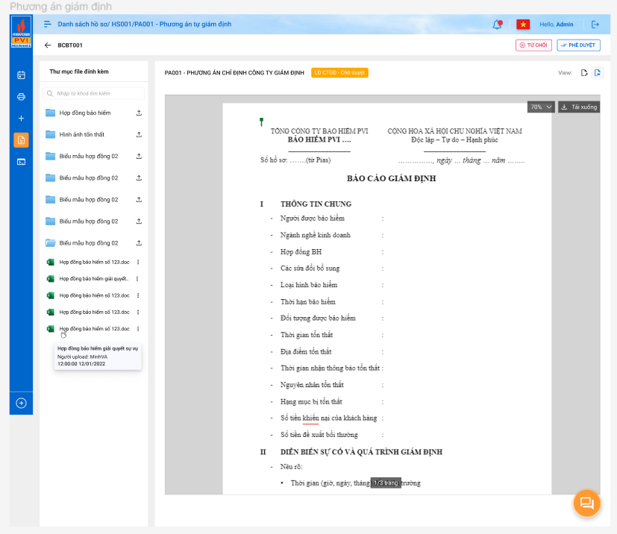

*Màn hình phê duyệt báo cáo giám định*

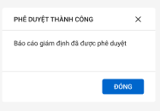

*Màn hình phê duyệt báo cáo thành công*

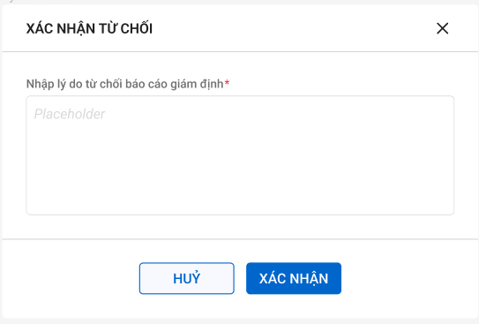

*Màn hình xác nhận từ chối phê duyệt*

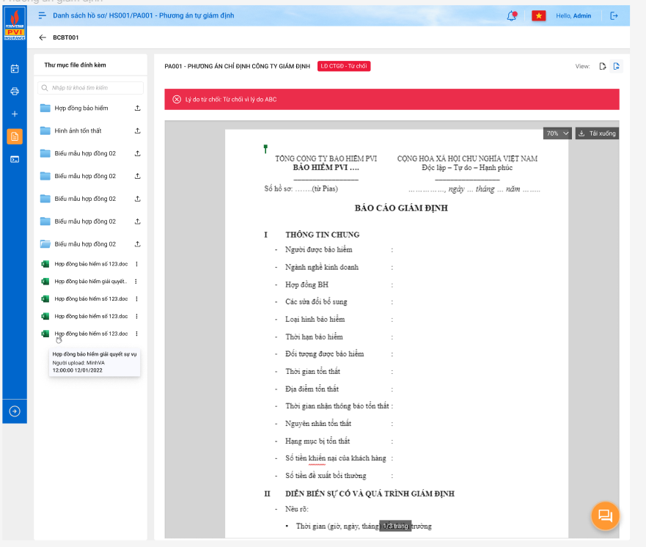

*Màn hình báo cáo bị từ chối bởi lãnh đạo công ty giám định*

1. Mô tả màn hình

* Màn hình phê duyệt

|  |  |  |  |  |
| --- | --- | --- | --- | --- |
| **STT** | **Trường thông tin** | **Định dạng** | **Bắt buộc** | **Mô tả nội dung** |
| **1** | Các trường thông tin hiển thị màn hình phê duyệt báo cáo giám định tương tự như phần mô tả màn hình giao diện thiết kế của Lập báo cáo giám định không cho phép sửa các thông tin hiển thị | | | |
| **2** |  | Button |  | Phê duyệt báo cáo giám định:  + Cập nhật trạng thái của kế hoạch thành “ Đã phê duyệt”  + Chuyển báo cáo giám định tới đơn vị GQKN  + Hệ thống hiển thị màn hình danh sách gửi thông báo  + Lưu thông tin lịch sử xử lý |
| **3** |  | Button |  | Từ chối phê duyệt báo cáo giám định, hệ thống hiển thị màn hình từ chối nhập thông tin từ chối phê duyệt  Cập nhật trạng thái của kế hoạch thành “ Từ chối” |

* Màn hình xác nhận từ chối

|  |  |  |  |  |
| --- | --- | --- | --- | --- |
| **STT** | **Trường thông tin** | **Định dạng** | **Bắt buộc** | **Mô tả nội dung** |
| **1** | Nhập lý do từ chối | Textbox | Có | * Nhập nội dung lý do từ chối phê duyệt báo cáo giám định * Giới hạn 500 ký tự |
| **2** |  | Button |  | Xác nhận từ chối  Hệ thống:   * Gửi thông báo tới GĐV thông tin lý do từ chối phê duyệt * Lưu thông tin lịch sử xử lý |
| **3** |  | Button |  | Đóng màn hình popup xác nhận từ chối. Hệ thống trở về màn hình phê duyệt báo cáo giám định |

###### Xác nhận báo cáo giám định nhanh có dự phòng tổn thất -GQKN

Quy trình nghiệp vụ

1. Quy trình



1. Mô tả quy trình

|  |  |  |  |  |
| --- | --- | --- | --- | --- |
| **STT** | **Tên bước** | **Vai trò** | **Mô tả nội dung** | **Thực hiện** |
| **B1** | Chọn hồ sơ cần xử lý | Cán bộ GQKN | Trên màn hình danh sách hồ sơ xử lý, người dùng chọn hồ sơ cần xử lý công việc | Thực hiện trên hệ thống |
| **B2** | Chọn phương án cần phê duyệt báo cáo | Cán bộ GQKN | Người dùng chọn tab “Thực hiện giám định”  + Hệ thống hiển thị màn hình danh sách phương án giám định  + Người dùng chọn Phương án giám định cần phê duyệt báo cáo | Thực hiện trên hệ thống |
| **B3** | Chọn báo cáo giám định cần phê duyệt | Cán bộ GQKN | Người dùng chọn tab “Báo cáo giám định”  + Hệ thống hiển thị màn hình danh sách báo cáo  + Chọn báo cáo cần phê duyệt |  |
| **B4** | Kiểm tra báo cáo | Cán bộ GQKN | **B4.1** Trường hợp cán bộ đủ thẩm quyền phê duyệt báo cáo, cán bộ thực hiện phê duyệt:  - Trường hợp Đồng ý: Hệ thống thực hiện Gọi API truyền thông tin dự phòng tổn thất sang Pias  + Trường hợp gọi API truyền thông tin không thành công, hệ thống gửi messenger trả thông báo lỗi về  + Trường hợp gọi API thành công, hệ thống tự động cập nhật số dự phòng tổn thất sang Pias  **+** Trường hợp số ước trên Phần mềm khác với PIAS, trong trường hợp chưa chuyển dự phòng sang PIAS, Phần mềm báo đỏ cho cán bộ GQKN biết để nhấn nút xác nhận.  + Cán bộ GQKN có thể tiến hành trao đổi với GĐV về số dự phòng tổn thất để GĐV tiến hành cập nhật lại số dự phòng tổn thất trên báo cáo giám định hoặc cán bộ GQKN tự cập nhật số dự phòng tổng thất và tiến hành xác nhận dự phòng tổn thất.  + Trường hợp cần gửi báo cáo tới ban TBH, đơn vị cấp đơn, nhà đồng BH: người dùng lựa chọn xác nhận gửi cho các bên liên quan. Hệ thống sẽ tự động chuyển dự phòng sang Pias đồng thời gửi email đính kèm báo cáo giám định cho các bên liên quan  Hệ thống gửi thông báo phê duyệt thành công tới công ty GĐ, thông báo chuyển báo cáo tới các bên liên quan.  - Trường hợp Từ chối: Trả báo cáo lại cho đơn vị giám định thực hiện lập lại báo cáo. Hệ thống gửi thông báo tới các công ty GĐ nội dung lý do từ chối.  **B4.2** Trường hợp cán bộ không đủ thẩm quyền, cán bộ chuyển báo cáo tới lãnh đạo cấp trên xem xét phê duyệt. Hệ thống gửi thông báo tới lãnh đạo GQKN.  Thông báo qua:  - Thông báo trên ứng dụng web  - Thông báo notification trên mobile app | Thực hiện trên hệ thống |

Giao diện thiết kế

1. Màn hình

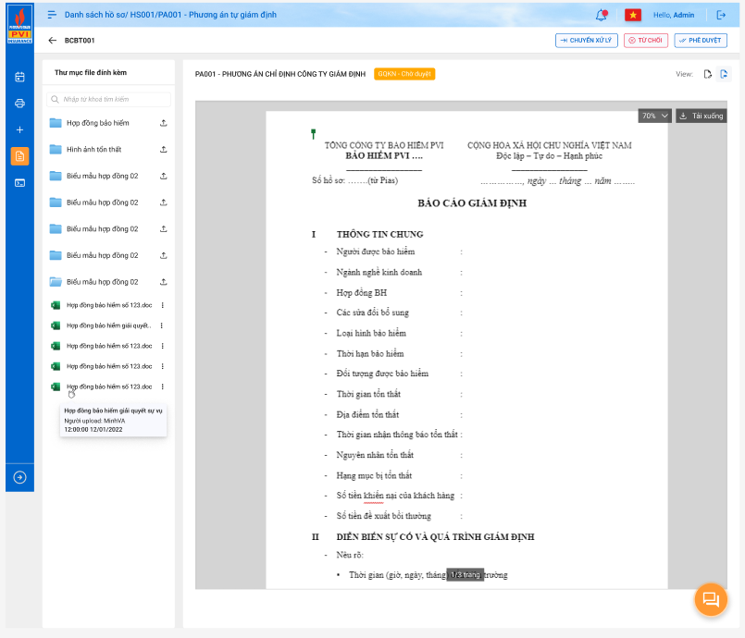

*Màn hình phê duyệt báo cáo giám định – GQKN*



*Màn hình xác nhận từ chối phê duyệt Account GQKN*

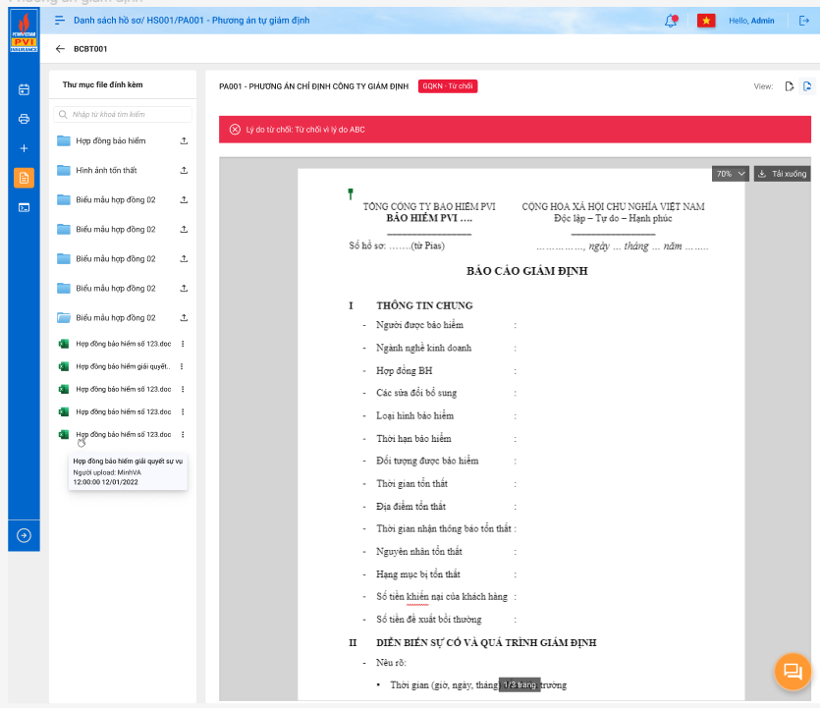

*Màn hình báo cáo bị từ chối bởi GQKN*



*Màn hình chuyển xử lý tới lãnh đạo GQKN*

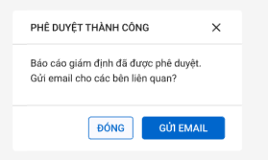

*Màn hình xác nhận gửi email các bên liên quan*

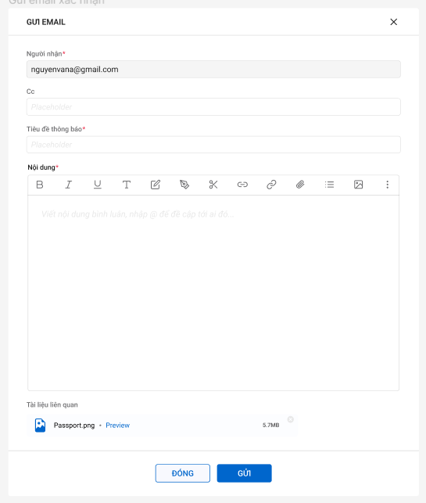

*Màn hình email gửi báo cáo tới ban tái BH, đơn vị cấp đơn, nhà Đồng BH*

1. Mô tả màn hình

* Màn hình phê duyệt

|  |  |  |  |  |
| --- | --- | --- | --- | --- |
| **STT** | **Trường thông tin** | **Định dạng** | **Bắt buộc** | **Mô tả nội dung** |
| **1** | Các trường thông tin hiển thị màn hình phê duyệt báo cáo giám định tương tự như phần mô tả màn hình giao diện thiết kế của Lập báo cáo giám định không cho phép sửa các thông tin hiển thị | | | |
| **2** |  | Button |  | Phê duyệt báo cáo giám định  Người dùng bấn <Phê duyệt>, hệ thống tự động gọi thông tin API truyền thông tin dự phòng tổn thất sang Pias  + Trường hợp gọi thông tin API thành công: tiến hành truyền thông tin sang Pias đồng thời Xác nhận báo cáo giám định có dự phòng tổn thất thành công. Hệ thống hiển thị màn hình thông báo xác nhận thành công  + Trường hợp gọi thông tin API có lỗi: Hệ thống hiển thị cảnh báo lỗi và không cho phép truyền thông tin  Hệ thống hiển thị màn hình popup xác nhận gửi báo cáo cho ban Tái BH, nhà Đồng BH, đơn vị cấp đơn. Nếu đồng ý xác nhận gửi, hệ thống hiển thị màn hình gửi email cho các bên liên quan. Nếu không đồng ý, chỉ cập nhật dự phòng sang pias.  Cập nhật lại trạng thái của báo cáo thành “ Đã phê duyệt” |
| **3** |  | Button |  | Từ chối phê duyệt báo cáo giám định, hệ thống hiển thị màn hình từ chối nhập thông tin từ chối phê duyệt  Hệ thống tự động cập nhật trạng thái của báo cáo thành “ Từ chối”. Đồng thời gửi thông báo Trả lại thông tin báo cáo giám định cho công ty giám định để thực hiện bổ sung thông tin.  Thông báo cho công ty giám định: Thông báo qua:  - Thông báo trên ứng dụng web  - Thông báo notification trên mobile app |
| **4** |  | Button |  | Trường hợp báo cáo giám định được gửi từ công ty giám định đến, tuy nhiên cán bộ GQKN không thể thực hiện xử lý được vụ việc, cán bộ thực hiện nhấn nút <Chuyển xử lý>, hệ thống thực hiện chuyển xử lý tới cán bộ lãnh đạo cấp trên phê duyệt. Hệ thống hiển thị màn hình Chuyển xử lý. Đồng thời Hệ thống thực hiện gửi thông báo tới lãnh đạo GQKN để thực hiện xác nhận báo cáo . Thông báo qua:  - Thông báo trên ứng dụng web  - Thông báo notification trên mobile app |

* Màn hình xác nhận từ chối

|  |  |  |  |  |
| --- | --- | --- | --- | --- |
| **STT** | **Trường thông tin** | **Định dạng** | **Bắt buộc** | **Mô tả nội dung** |
| **1** | Nhập lý do từ chối | Textbox | Có | * Nhập nội dung lý do từ chối phê duyệt báo cáo giám định * Giới hạn 500 ký tự |
| **2** |  | Button |  | Xác nhận từ chối  Hệ thống:   * Gửi thông báo tới GĐV thông tin lý do từ chối phê duyệt * Lưu thông tin lịch sử xử lý |
| **3** |  | Button |  | Đóng màn hình popup xác nhận từ chối. Hệ thống trở về màn hình phê duyệt kế hoạch giám định |

* Màn hình chuyển xử lý

|  |  |  |  |  |
| --- | --- | --- | --- | --- |
| **STT** | **Trường thông tin** | **Định dạng** | **Bắt buộc** | **Mô tả nội dung** |
| **1** | # |  |  | * Số thứ tự tự tăng theo số nguyên |
| **2** | Người nhận |  | Có | * Thông tin người nhận thông báo * Giới hàn 50 ký tự |
| **3** | Vai trò |  | Có | * Vai trò người nhận thông báo * Giới hàn 50 ký tự |
| **4** |  | Icon |  | Xóa thông tin người nhận khỏi danh sách  Hệ thống hiển thị màn hình xác nhận xóa:  + Có: xóa thông tin người nhận, đồng thời đưa ra thông báo xóa thành công  + Không: đóng màn hình xác nhận xóa |
| **5** |  | Icon |  | Thêm thông tin người nhận thông báo |
| **6** |  | Button |  | Đồng ý chuyển báo cáo giám định tới lãnh đạo GQKN  Hệ thống gửi thông báo tới theo danh sách đã thiết lập |
| **7** |  | Button |  | Đóng màn hình chuyển xử lý. Hệ thống trở về màn hình báo cáo giám định |

###### Xác nhận báo cáo giám định nhanh có dự phòng tổn thất – Lãnh đạo GQKN

Quy trình nghiệp vụ

1. Quy trình



1. Mô tả quy trình

|  |  |  |  |  |
| --- | --- | --- | --- | --- |
| **STT** | **Tên bước** | **Vai trò** | **Mô tả nội dung** | **Thực hiện** |
| **B1** | Chọn hồ sơ cần xử lý | Lãnh đạo GQKN | Trên màn hình danh sách hồ sơ xử lý, người dùng chọn hồ sơ cần xử lý công việc | Thực hiện trên hệ thống |
| **B2** | Chọn phương án cần phê duyệt báo cáo | Lãnh đạo GQKN | Người dùng chọn tab “Thực hiện giám định”  + Hệ thống hiển thị màn hình danh sách phương án giám định  + Người dùng chọn Phương án giám định cần phê duyệt báo cáo | Thực hiện trên hệ thống |
| **B3** | Chọn báo cáo giám định cần phê duyệt | Lãnh đạo GQKN | Người dùng chọn tab “Báo cáo giám định”  + Hệ thống hiển thị màn hình danh sách báo cáo  + Chọn báo cáo cần phê duyệt |  |
| **B4** | Kiểm tra báo cáo | Lãnh đạo GQKN | Lãnh đạo thực hiện phê duyệt báo cáo:  - Trường hợp Đồng ý: Hệ thống thực hiện Gọi API truyền thông tin dự phòng tổn thất sang Pias  + Trường hợp gọi API truyền thông tin không thành công, hệ thống gửi messenger trả thông báo lỗi về  + Trường hợp gọi API thành công, hệ thống tự động cập nhật số dự phòng tổn thất sang Pias  **+** Trường hợp số ước trên Phần mềm khác với PIAS, trong trường hợp chưa chuyển dự phòng sang PIAS, Phần mềm báo đỏ cho lãnh đạo GQKN biết để nhấn nút xác nhận.  Hệ thống gửi thông báo phê duyệt thành công tới công ty GĐ, cán bộ GQKN.  + Trường hợp cần gửi báo cáo tới ban TBH, đơn vị cấp đơn, nhà đồng BH: người dùng lựa chọn xác nhận gửi cho các bên liên quan. Hệ thống sẽ tự động chuyển dự phòng sang Pias đồng thời gửi email đính kèm báo cáo giám định cho các bên liên quan.  Hệ thống gửi thông báo phê duyệt thành công tới công ty GĐ, thông báo chuyển báo cáo tới các bên liên quan.  - Trường hợp Từ chối: Trả báo cáo lại cho đơn vị giám định thực hiện lập lại báo cáo. Hệ thống gửi thông báo tới các công ty GĐ nội dung lý do từ chối.  Thông báo qua:  - Thông báo trên ứng dụng web  - Thông báo notification trên mobile app | Thực hiện trên hệ thống |

Giao diện thiết kế

1. Màn hình

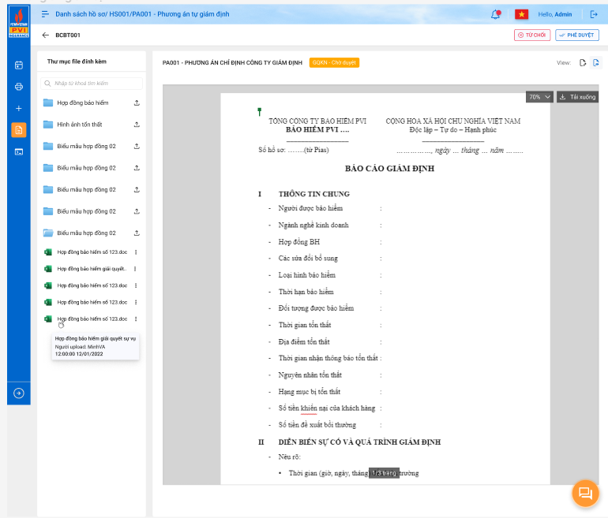

*Màn hình phê duyệt báo cáo giám định – Lãnh đạo GQKN*





*Màn hình xác nhận từ chối phê duyệt*

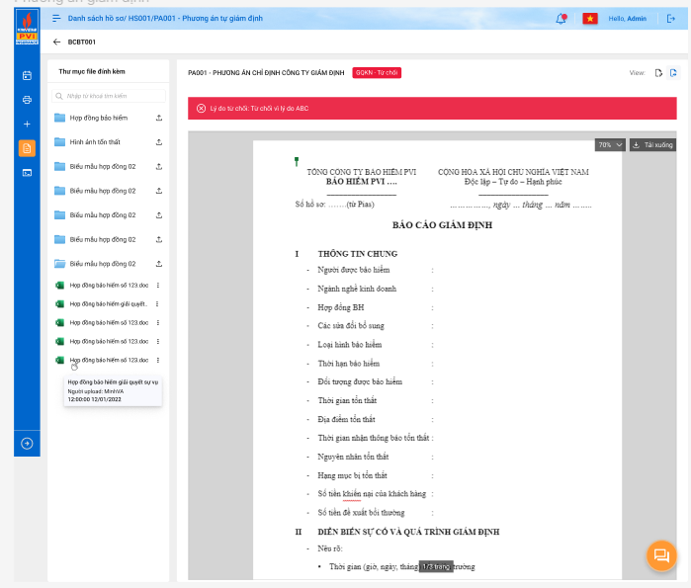

*Màn hình báo cáo bị từ chối bởi lãnh đạo GQKN*



*Màn hình gửi emai báo cáo cho các bên liên quan*



*Màn hình email gửi báo cáo tới ban tái BH, đơn vị cấp đơn, nhà Đồng BH*

1. Mô tả màn hình

* Màn hình phê duyệt

|  |  |  |  |  |
| --- | --- | --- | --- | --- |
| **STT** | **Trường thông tin** | **Định dạng** | **Bắt buộc** | **Mô tả nội dung** |
| **1** | Các trường thông tin hiển thị màn hình phê duyệt báo cáo giám định tương tự như phần mô tả màn hình giao diện thiết kế của Lập báo cáo giám định không cho phép sửa các thông tin hiển thị | | | |
| **2** |  | Button |  | Phê duyệt báo cáo giám định  Người dùng bấn <Phê duyệt>, hệ thống tự động gọi thông tin API truyền thông tin dự phòng tổn thất sang Pias  + Trường hợp gọi thông tin API thành công: tiến hành truyền thông tin sang Pias đồng thời Xác nhận báo cáo giám định có dự phòng tổn thất thành công. Hệ thống hiển thị màn hình thông báo xác nhận thành công  + Trường hợp gọi thông tin API có lỗi: Hệ thống hiển thị cảnh báo lỗi và không cho phép truyền thông tin  - Hệ thống hiển thị màn hình popup xác nhận gửi báo cáo cho ban Tái BH, nhà Đồng BH, đơn vị cấp đơn. Nếu đồng ý xác nhận gửi, hệ thống hiển thị màn hình gửi email cho các bên liên quan. Nếu không đồng ý, chỉ cập nhật dự phòng sang pias.  Cập nhật lại trạng thái của báo cáo thành “ Đã phê duyệt” |
| **3** |  | Button |  | Từ chối phê duyệt báo cáo giám định, hệ thống hiển thị màn hình từ chối nhập thông tin từ chối phê duyệt  Hệ thống tự động cập nhật trạng thái của báo cáo thành “ Từ chối”. Đồng thời gửi thông báo Trả lại thông tin báo cáo giám định cho công ty giám định để thực hiện bổ sung thông tin.  Thông báo cho công ty giám định: Thông báo qua:  - Thông báo trên ứng dụng web  - Thông báo notification trên mobile app |
| **4** |  | Button |  | Trường hợp báo cáo giám định được gửi từ công ty giám định đến, tuy nhiên cán bộ GQKN không thể thực hiện xử lý được vụ việc, cán bộ thực hiện nhấn nút <Chuyển xử lý>, hệ thống thực hiện chuyển xử lý tới cán bộ lãnh đạo cấp trên phê duyệt. Hệ thống hiển thị màn hình Chuyển xử lý. Đồng thời Hệ thống thực hiện gửi thông báo tới lãnh đạo GQKN để thực hiện xác nhận báo cáo . Thông báo qua:  - Thông báo trên ứng dụng web  - Thông báo notification trên mobile app |

* Màn hình xác nhận từ chối

|  |  |  |  |  |
| --- | --- | --- | --- | --- |
| **STT** | **Trường thông tin** | **Định dạng** | **Bắt buộc** | **Mô tả nội dung** |
| **1** | Nhập lý do từ chối | Textbox | Có | * Nhập nội dung lý do từ chối phê duyệt báo cáo giám định * Giới hạn 500 ký tự |
| **2** |  | Button |  | Xác nhận từ chối  Hệ thống:   * Gửi thông báo tới GĐV thông tin lý do từ chối phê duyệt * Lưu thông tin lịch sử xử lý |
| **3** |  | Button |  | Đóng màn hình popup xác nhận từ chối. Hệ thống trở về màn hình phê duyệt kế hoạch giám định |

* Màn hình chuyển xử lý

|  |  |  |  |  |
| --- | --- | --- | --- | --- |
| **STT** | **Trường thông tin** | **Định dạng** | **Bắt buộc** | **Mô tả nội dung** |
| **1** | # |  |  | * Số thứ tự tự tăng theo số nguyên |
| **2** | Người nhận |  | Có | * Thông tin người nhận thông báo * Giới hàn 50 ký tự |
| **3** | Vai trò |  | Có | * Vai trò người nhận thông báo * Giới hàn 50 ký tự |
| **4** |  | Icon |  | Xóa thông tin người nhận khỏi danh sách  Hệ thống hiển thị màn hình xác nhận xóa:  + Có: xóa thông tin người nhận, đồng thời đưa ra thông báo xóa thành công  + Không: đóng màn hình xác nhận xóa |
| **5** |  | Icon |  | Thêm thông tin người nhận thông báo |
| **6** |  | Button |  | Đồng ý chuyển báo cáo giám định tới lãnh đạo GQKN  Hệ thống gửi thông báo tới theo danh sách đã thiết lập |
| **7** |  | Button |  | Đóng màn hình chuyển xử lý. Hệ thống trở về màn hình báo cáo giám định |

###### Lập báo cáo bồi thường tạm ứng – Công ty giám định

Quy trình nghiệp vụ

1. Quy trình

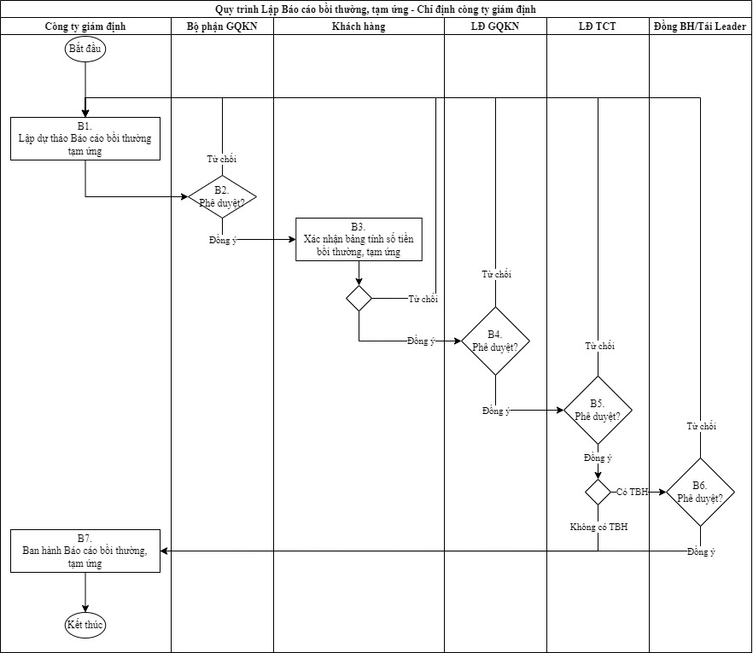

1. Mô tả quy trình

|  |  |  |  |  |
| --- | --- | --- | --- | --- |
| **STT** | **Tên bước** | **Vai trò** | **Mô tả nội dung** | **Thực hiện** |
| **B1** | Lập Dự thảo báo cáo bồi thường, tạm ứng | Công ty giám định | - Người dùng chọn hồ sơ, chọn tiến trình “Thực hiện giám định”, chọn tab “Báo cáo giám định” => “Thêm mới báo cáo” và chọn loại báo cáo bồi thường tạm ứng.  - Người dùng chọn dữ liệu cho các mục: Yêu cầu bồi thường tạm ứng, Báo cáo giám định, Bảng tính điều chỉnh, Kế hoạch khắc phục và nhập Đề xuất, đề nghị nếu có.  - Người dùng nhấn “Chuyển xử lý”. Hệ thống thông báo tới Bộ phận GQKN để xác nhận bảng tính số tiền bồi thường, tạm ứng và Dự thảo báo cáo. Chuyển sang B2. | Trên hệ thống |
| **B2** | Phê duyệt bảng tính số tiền bồi thường tạm ứng và Dự thảo báo cáo bồi thường tạm ứng | Bộ phận GQKN | - Nếu người dùng không đồng ý với số tiền đề xuất, nhấn “Từ chối” và nhập lý do từ chối. Hệ thống gửi thông báo tới Công ty giám định để cập nhật lại số tiền đề xuất bồi thường, tạm ứng. Quay lại B1  - Nếu người dùng đồng ý, nhấn “Phê duyệt”. Hệ thống gửi thông báo tới Công ty giám định để công ty giám định gửi email thông báo tới Khách hàng, chuyển B3.  - CB GQKN có thể không duyệt mà chuyển xử lý cho Trưởng phòng duyệt. | Trên hệ thống |
| **B3** | Phê duyệt bảng tính số tiền bồi thường tạm ứng | Khách hàng | - Nếu người dùng không đồng ý với số tiền đề xuất, nhấn “Từ chối”, nhập lý do từ chối. Hệ thống gửi thông báo tới Công ty giám định để cập nhật lại số tiền đề xuất bồi thường, tạm ứng. Quay lại B1  - Nếu người dùng đồng ý, nhấn “Phê duyệt”. Hệ thống gửi thông báo tới LĐ GQKN, chuyển B4. | Trên hệ thống |
| **B4** | Phê duyệt Dự thảo báo cáo bồi thường, tạm ứng | LĐ GQKN | - Người dùng xem bản Dự thảo Báo cáo bồi thường tạm ứng và chọn “Từ chối” hoặc “Phê duyệt”.  - Nếu người dùng chọn “Từ chối”, hệ thống gửi thông báo tới Công ty giám định, quay lại B1.  - Nếu người dùng chọn “Phê duyệt”. Hệ thống gửi thông báo tới LĐ TCT để tiến hành phê duyệt Dự thảo Báo cáo bồi thường, tạm ứng. Chuyển B5.  - LĐ GQKN có thể không duyệt mà chuyển cho LĐ TCT phê duyệt. (B5) |  |
| **B5** | Phê duyệt Dự thảo báo cáo bồi thường, tạm ứng | LĐ TCT | - Người dùng xem bản Dự thảo Báo cáo bồi thường tạm ứng và chọn “Từ chối” hoặc “Phê duyệt”.  - Nếu người dùng chọn “Từ chối”, hệ thống gửi thông báo tới Công ty giám định, quay lại B1.  - Nếu người dùng chọn “Phê duyệt”, hệ thống kiểm tra đơn có sự tham gia của Đồng BH/Tái BH hay không:  ***TH1:*** Đơn không có Đồng BH/ Tái BH: Hệ thống gửi thông báo tới Công ty giám định, CB GQKN, Trưởng phòng GQKN, LĐ GQKN chuyển B7.  ***TH2:*** Đơn có Đồng BH/Tái BH: Hệ thống đồng bộ sang phần mềm DMS để lấy số. Sau khi văn thư cập nhật Báo cáo lên DMS thì hệ thống đồng bộ Báo cáo về và gửi thông báo tới Công ty Giám định, CB GQKN, Trưởng phòng GQKN, LĐ GQKN, chuyển B6.  - Hệ thống hỗ trợ CB GQKN gửi email cho Đồng BH/ Tái Leader để xác nhận Báo cáo bồi thường tạm ứng. | Trên hệ thống |
| **B6** | Phê duyệt Dự thảo báo cáo bồi thường, tạm ứng. | Tái Leader | - Người dùng xác nhận Báo cáo bồi thường, tạm ứng qua email.  - Hệ thống cung cấp chức năng để CB GQKN xác nhận hộ cho Đồng BH/ Tái Leader. CB GQKN upload file xác nhận của Đồng BH/ Tái Leader, chọn “Phê duyệt” hoặc “Từ chối”.  - Nếu người dùng từ chối, hệ thống gửi thông báo tới Công ty giám định, quay lại B1.  - Nếu người dùng phê duyệt đồng ý Báo cáo, hệ thống gửi thông báo tới Công ty giám định, CB GQKN, LĐ GQKN, LĐ TCT chuyển bước 7. | Ngoài hệ thống + Trên hệ thống |
| **B7** | Ban hành Báo cáo bồi thường, tạm ứng | Công ty giám định | - Người dùng ban hành báo cáo bồi thường tạm ứng => Kết thúc luồng.  - Người dùng có thể gửi báo cáo cho khách hàng nếu Khách hàng yêu cầu và được PVI đồng ý. | Ngoài hệ thống |

Giao diện thiết kế

Màn hình Danh sách báo cáo bồi thường tạm ứng

1. Màn hình

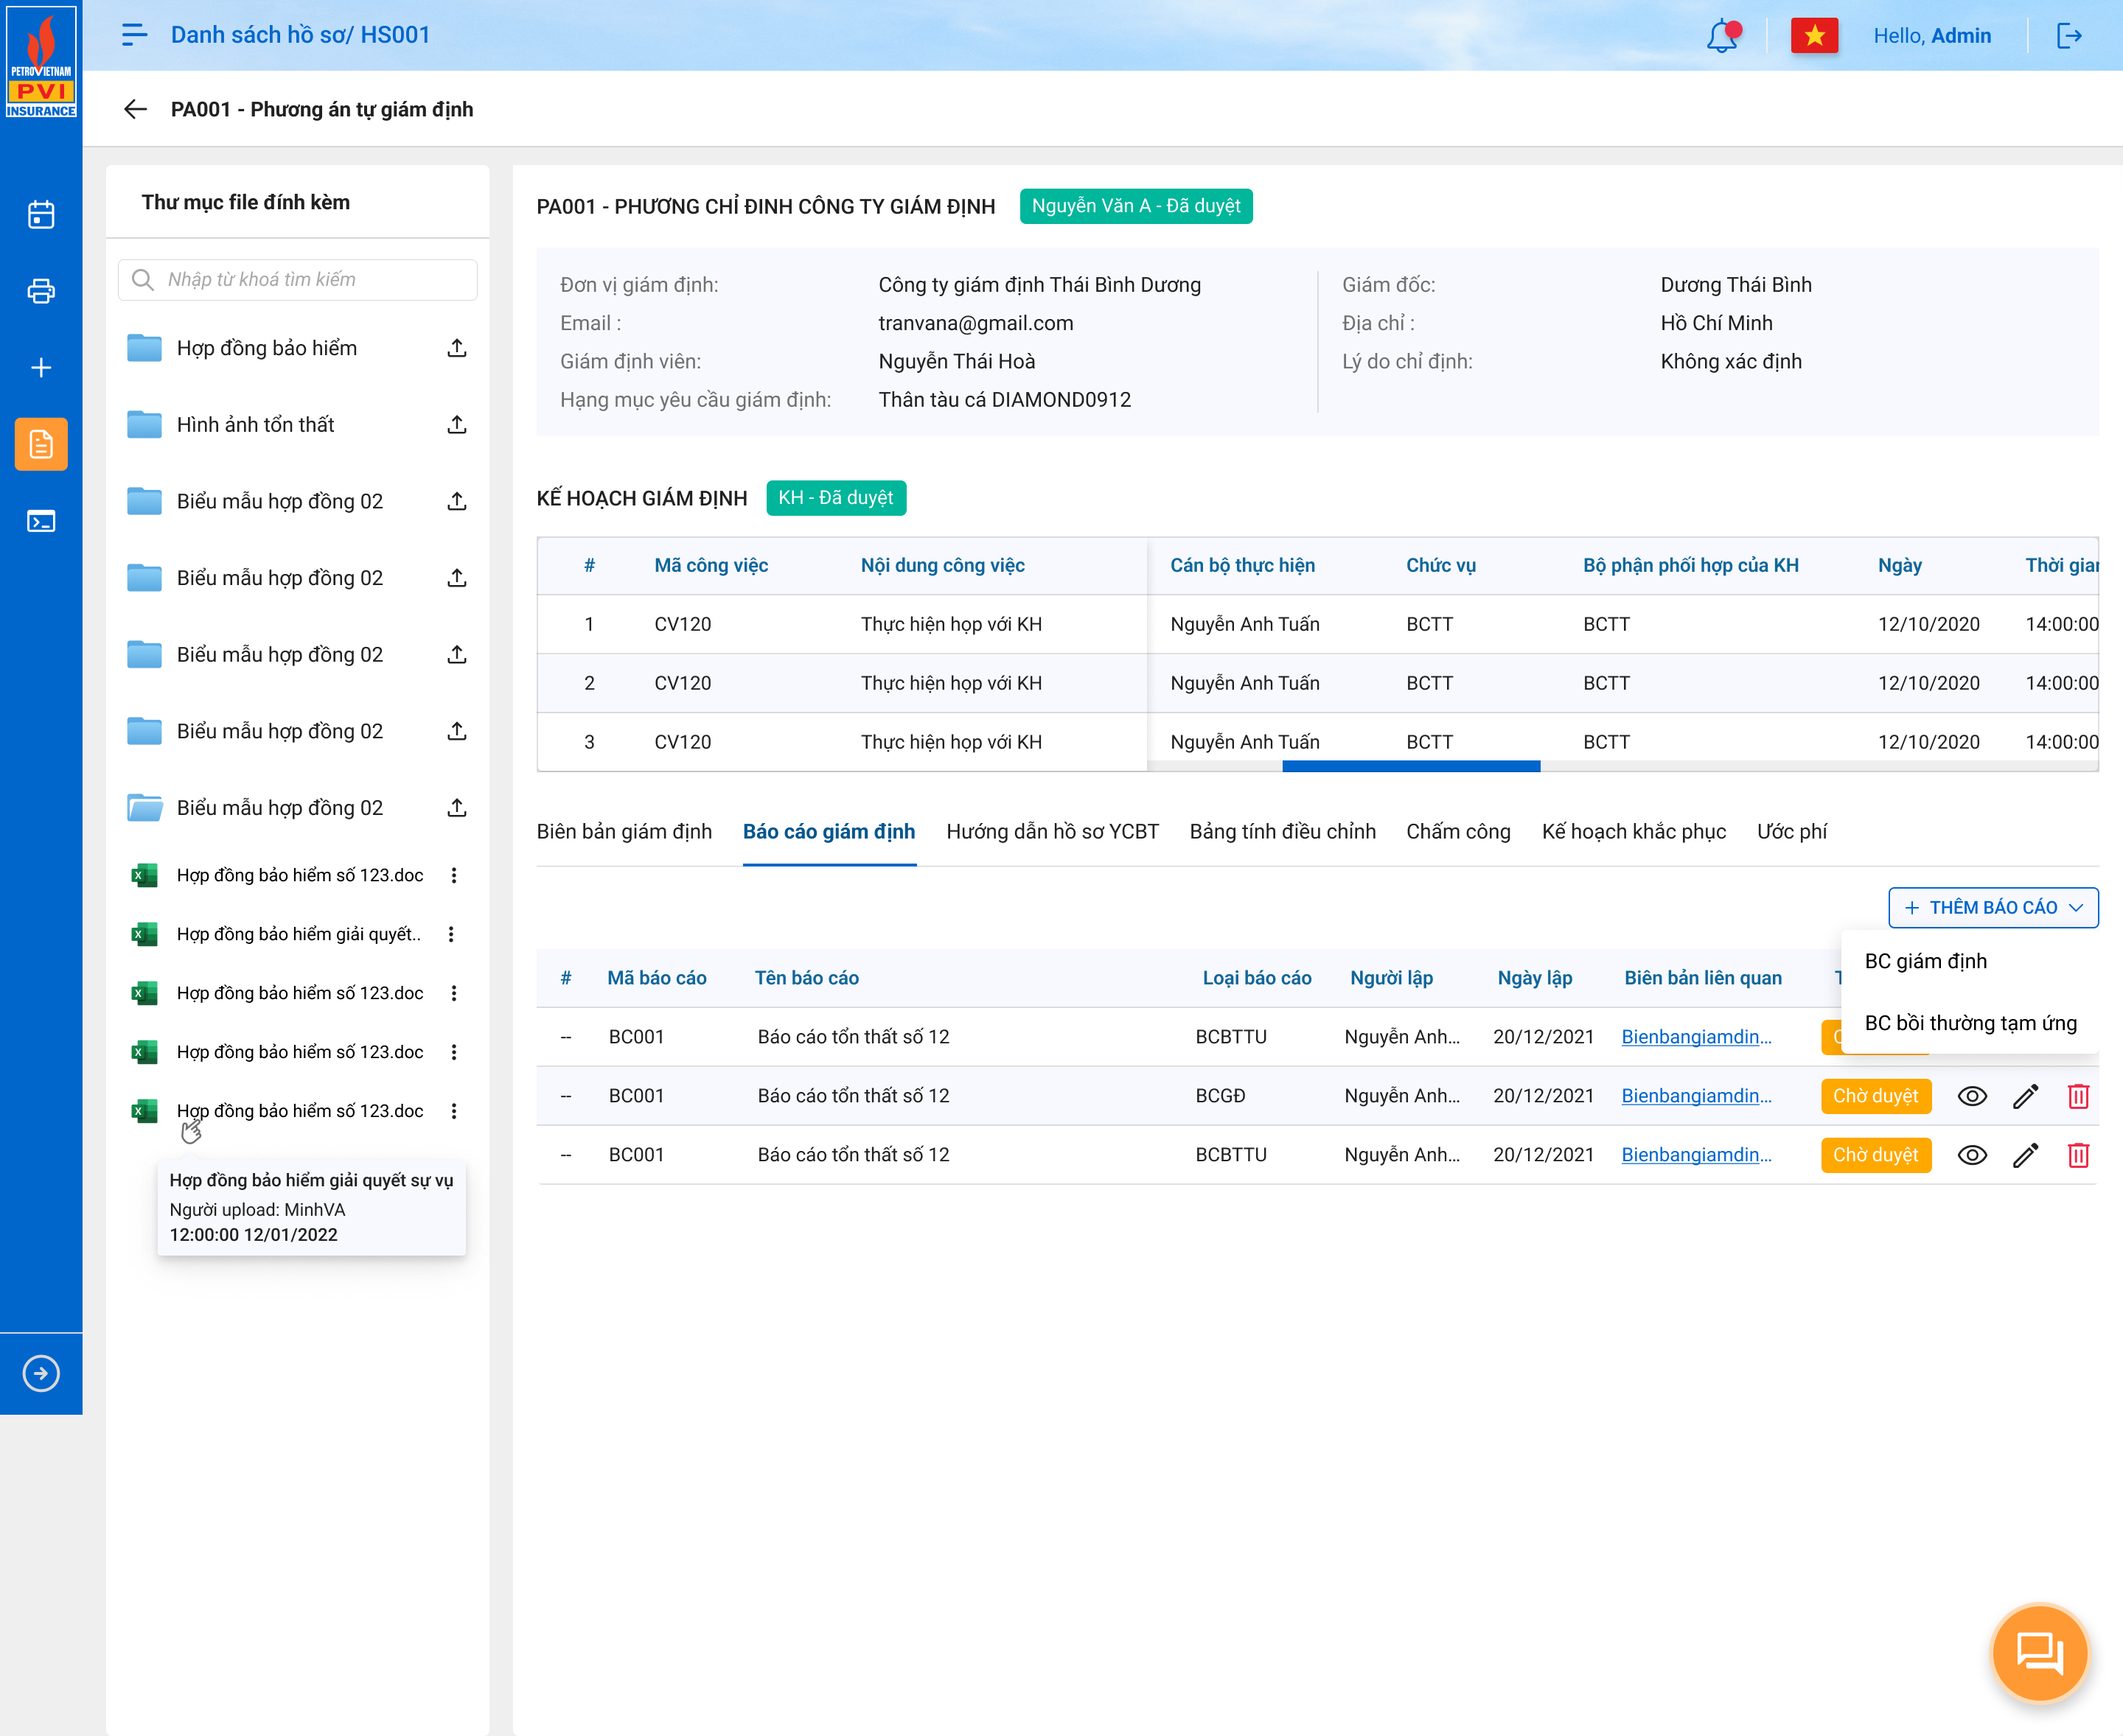

1. Mô tả màn hình

|  |  |  |  |  |
| --- | --- | --- | --- | --- |
| **STT** | **Trường thông tin** | **Định dạng** | **Bắt buộc** | **Mô tả nội dung** |
| **1** | Các trường thông tin hiển thị màn hình danh sách báo cáo bồi thường tương tự như phần mô màn hình giao diện thiết kế của Lập kế hoạch giám định không cho phép sửa các thông tin hiển thị | | | |
| **2** | Mã báo cáo | Label comlumn |  | -Hiển thị mã báo cáo  -Hệ thống hỗ trợ sinh mã báo cáo. Mã được sinh tự động và là duy nhất, được đặt theo định dạng: Mã loại BC + 4 ký tự random + Mã HS VD: BCGĐ0001.HS03043 |
| **3** | Tên báo cáo | Label comlumn |  | -Hiển thị tên báo cáo |
| **4** | Loại báo cáo | Label comlumn |  | Hiển thị loại báo cáo |
| **5** | Người lập | Label comlumn |  | Hiển thị thông tin họ và tên người lập báo cáo |
| **6** | Ngày lập | Label comlumn |  | Hiển thị ngày báo cáo được lập  Định dạng dd/mm/yyyy |
| **7** | Biên bản liên quan | Link |  | Hiển thị link biên bản liên quan |
| **8** | Trạng thái | Label column |  | Trạng thái hiện tại của báo cáo |
| **9** |  | Icon |  | Xem chi tiết thông tin báo cáo  Hệ thống hiển thị màn hình xem thông tin chi tiết báo cáo |
| **10** |  | Icon |  | Sửa thông tin báo cáo  Hệ thống hiển thị màn hình sửa thông tin chi tiết báo cáo |
| **11** |  | Icon |  | Cho phép người dùng xoá báo cáo ra khỏi danh sách  Hệ thống hiển thị thông báo lựa chọn Xóa hoặc không |
| **12** | Thêm báo cáo | Button |  | Cho thêm mới Báo cáo giám định và BC bồi thường tạm ứng  Hệ thống mở màn hình thêm mới báo cáo |

Công ty giám định thêm mới báo cáo bồi thường tạm ứng

1. Màn hình

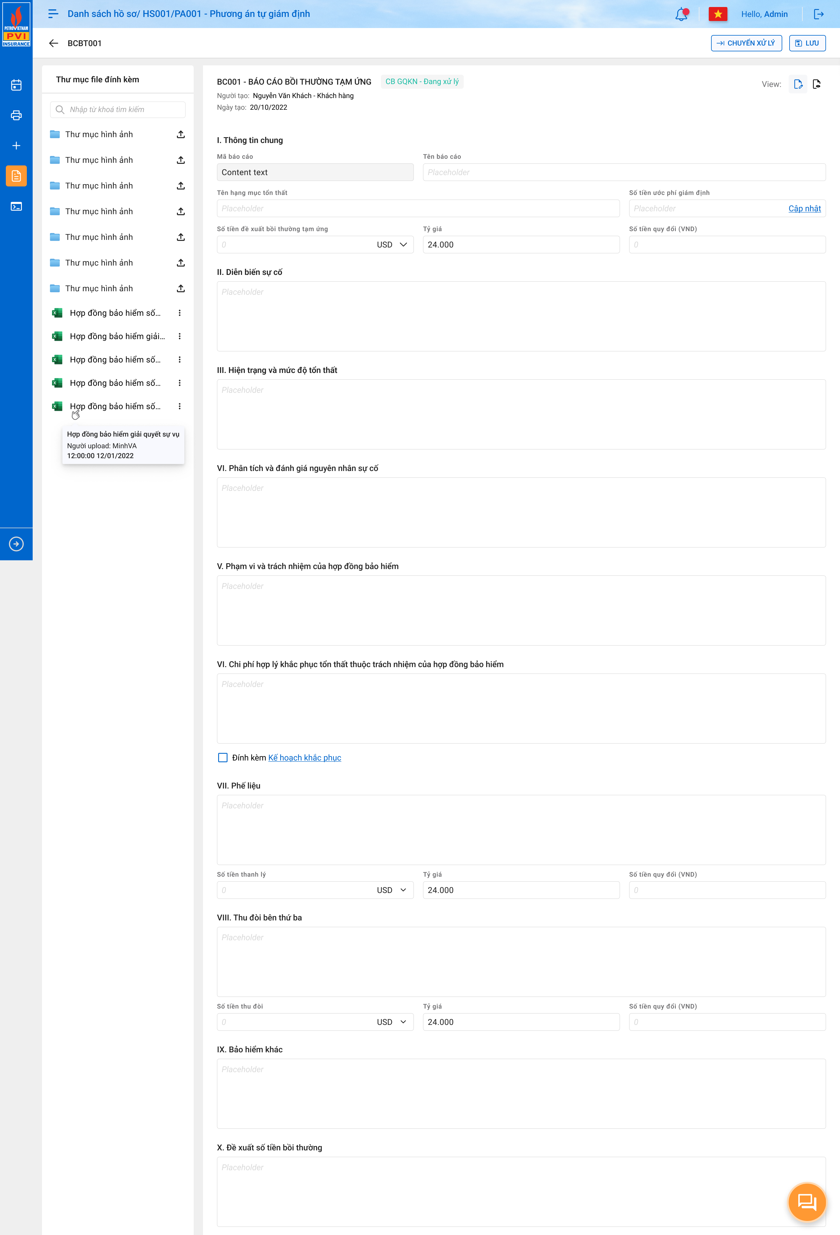

*Màn hình Thêm mới báo cáo bồi thường tạm ứng View Điều chỉnh – Account Công ty giám định*

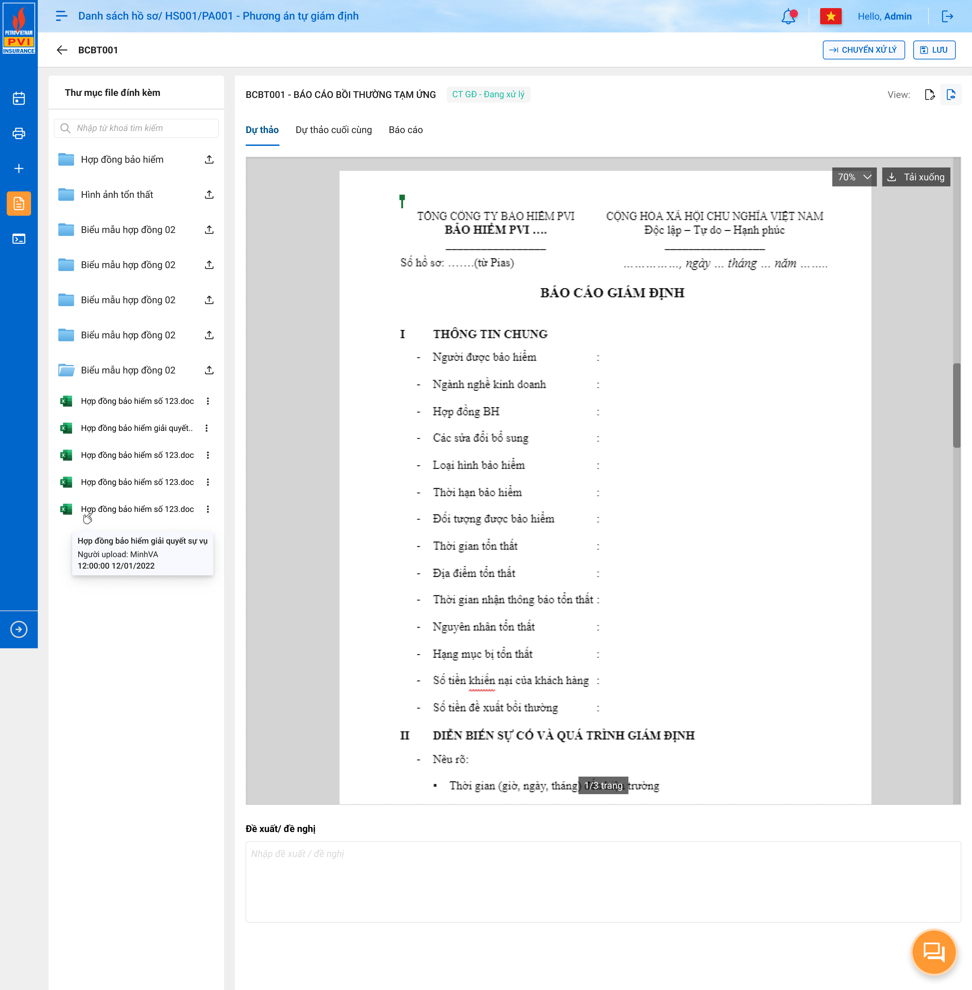

*Màn hình Thêm mới báo cáo bồi thường tạm ứng View Dự thảo – Account Công ty giám định*

1. Mô tả màn hình

|  |  |  |  |  |
| --- | --- | --- | --- | --- |
| **STT** | **Trường thông tin** | **Định dạng** | **Bắt buộc** | **Mô tả nội dung** |
| **1** | Chọn yêu cầu bồi thường/ tạm ứng: các trường thông tin mô tả giống trong mục 6.1 | | | |
| **2** | Chọn báo cáo giám định: các trường thông tin mô tả giống trong mục 5.1.1.2.8.1 | | | |
| **3** | Chọn bảng tính điều chỉnh: các trường thông mô tả giống trong mục 5.1.1.2.21.2 | | | |
| **4** | Chọn kế hoạch khắc phục: các trường thông tin giống mô tả trong mục 5.2.2.2.3.2 | | | |

Công ty giám định gửi email yêu cầu khách hàng xác nhận bảng tính điều chỉnh

1. Màn hình

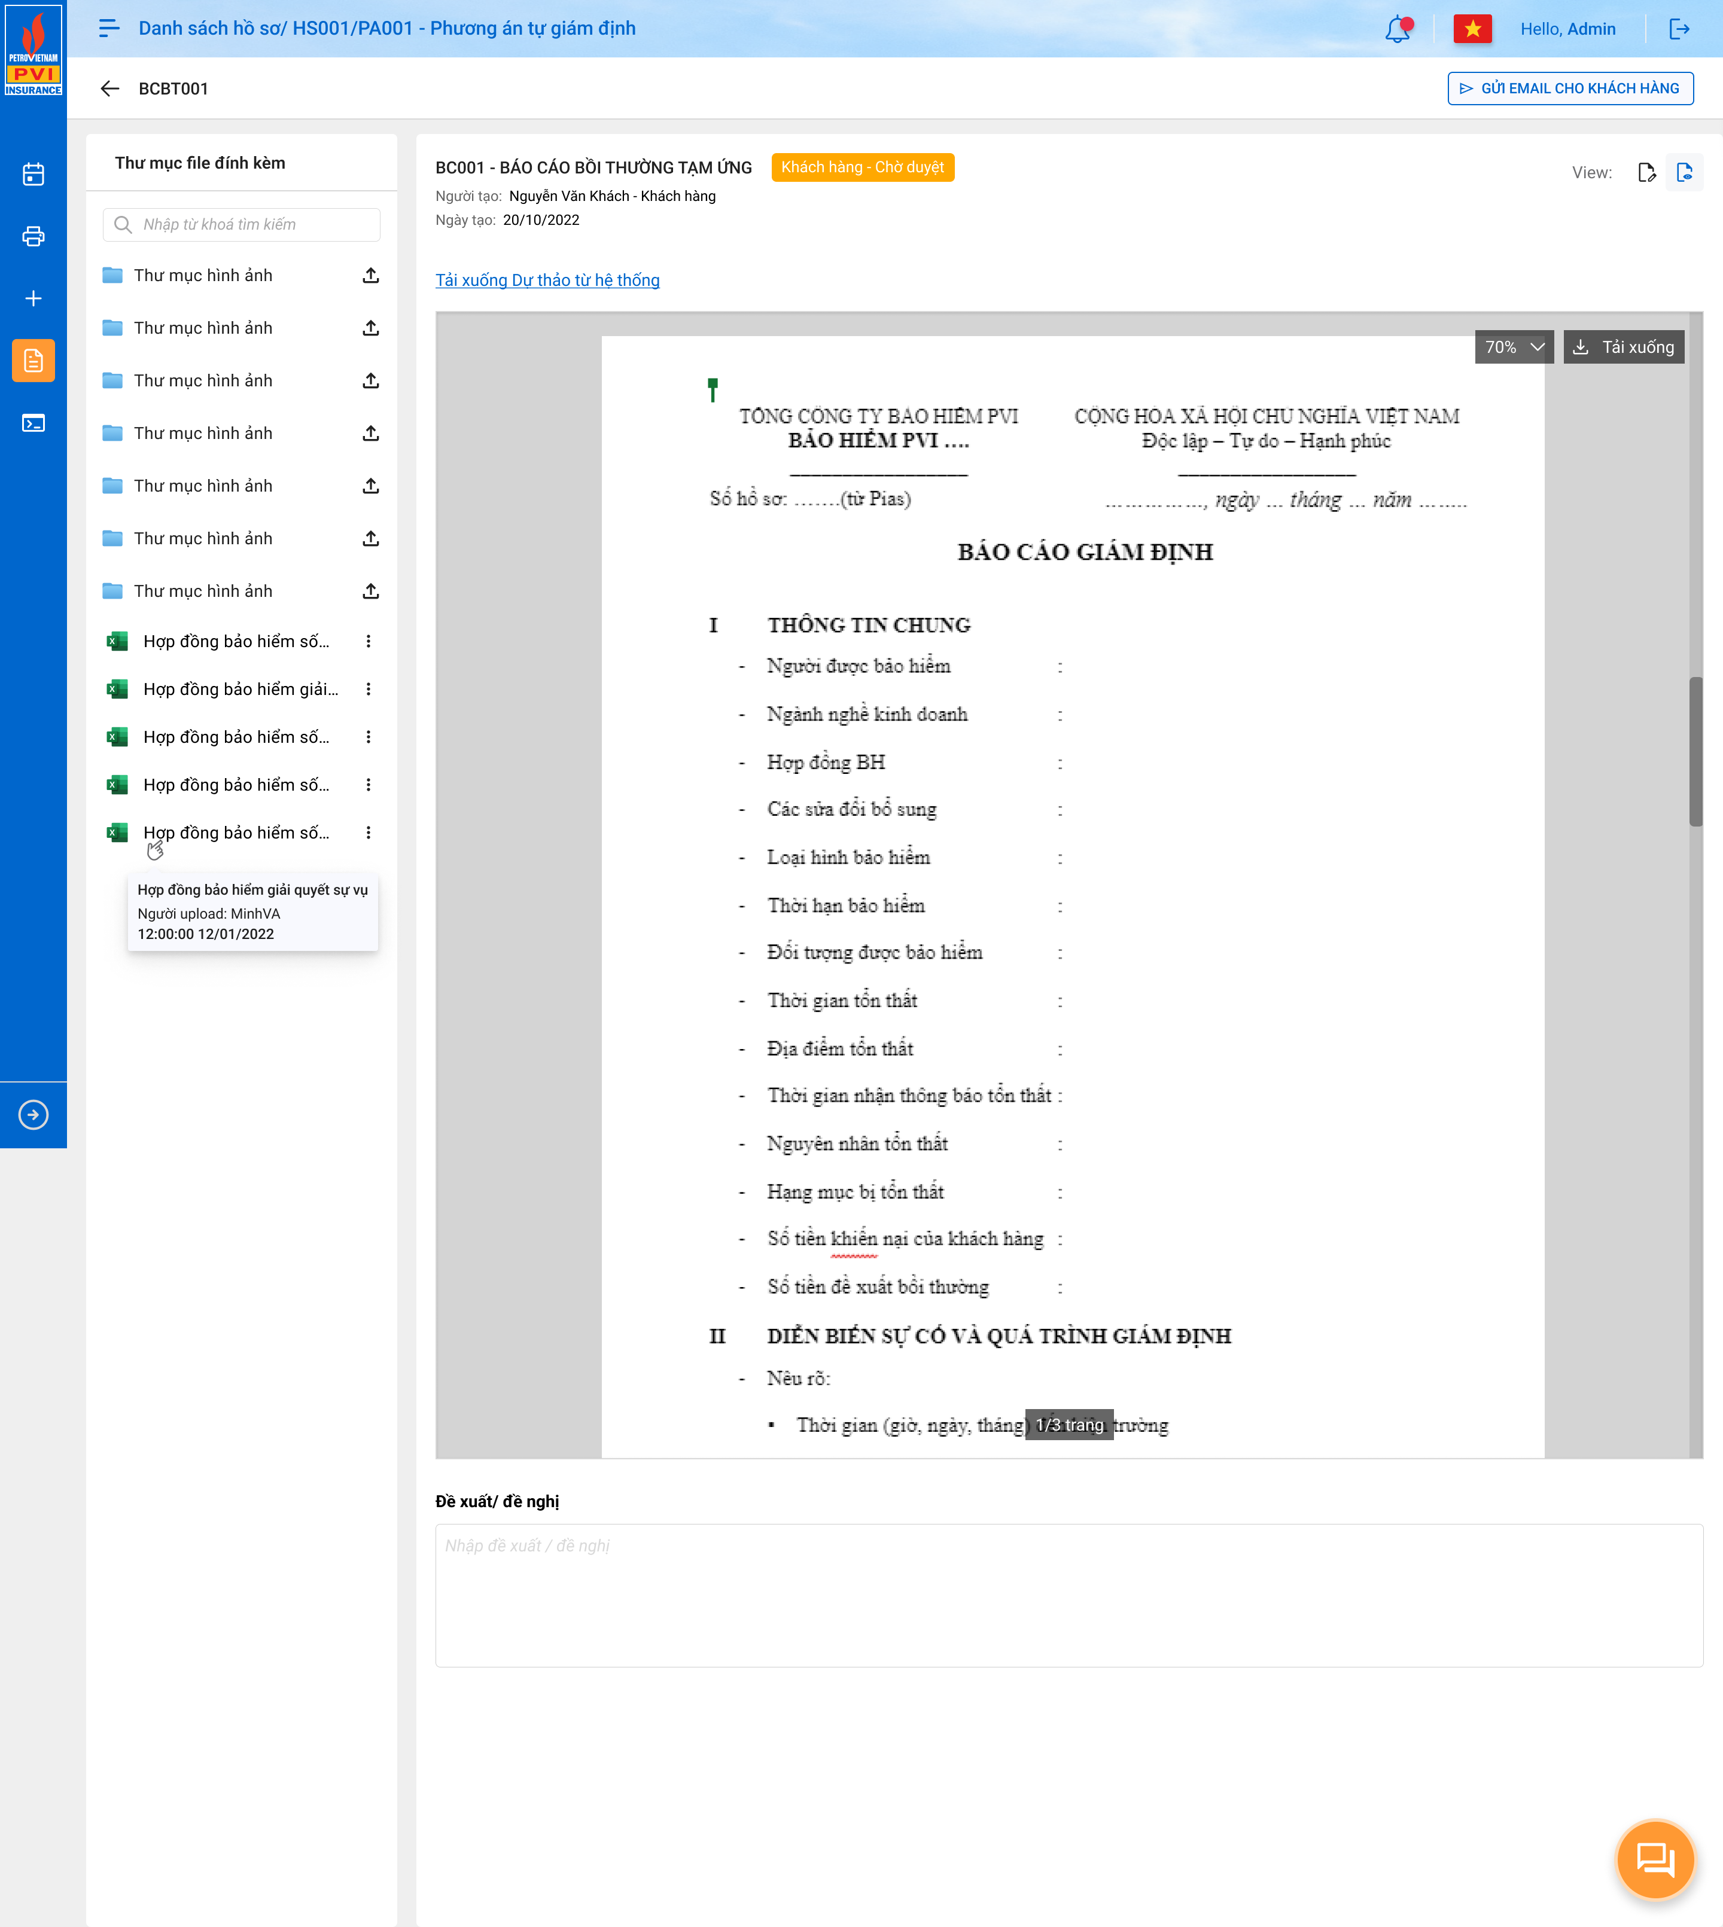

*Màn hình Công ty giám định chọn button gửi email cho khách hàng*

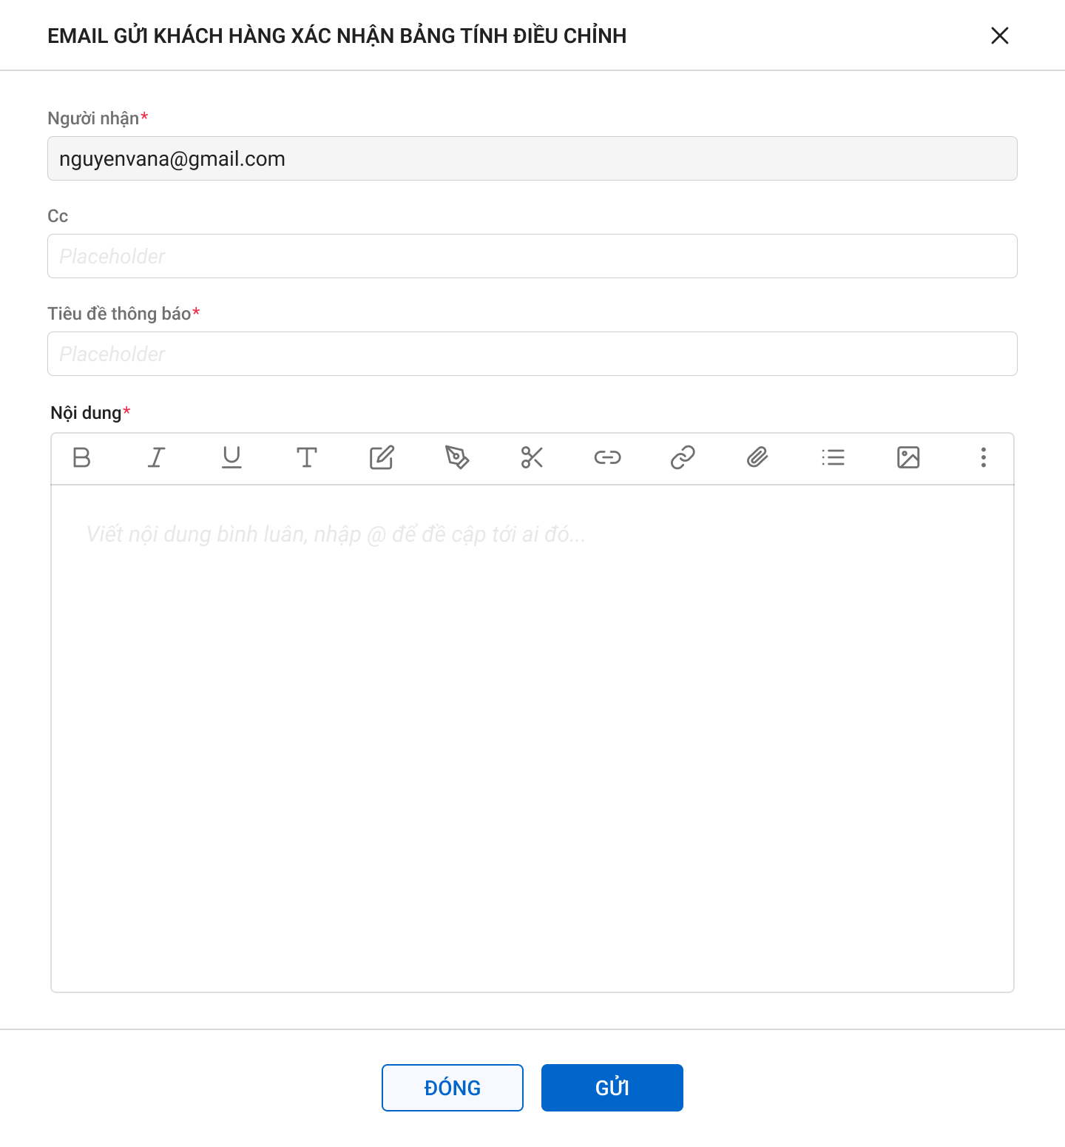

*Popup gửi email cho khách hàng yêu cầu xác nhận bảng tính điều chỉnh*

1. Mô tả màn hình

|  |  |  |  |  |
| --- | --- | --- | --- | --- |
| **STT** | **Trường thông tin** | **Định dạng** | **Bắt buộc** | **Mô tả nội dung** |
| **1** | Các trường thông tin giống mô tả trong mục 5.1.1.2.12.2.2, không cho phép chỉnh sửa | | | |
| **2** |  | Button |  | Hiển thị popup gửi email cho người dùng |

CB GQKN phê duyệt hoặc chuyển xử lý báo cáo bồi thường, tạm ứng

1. Màn hình

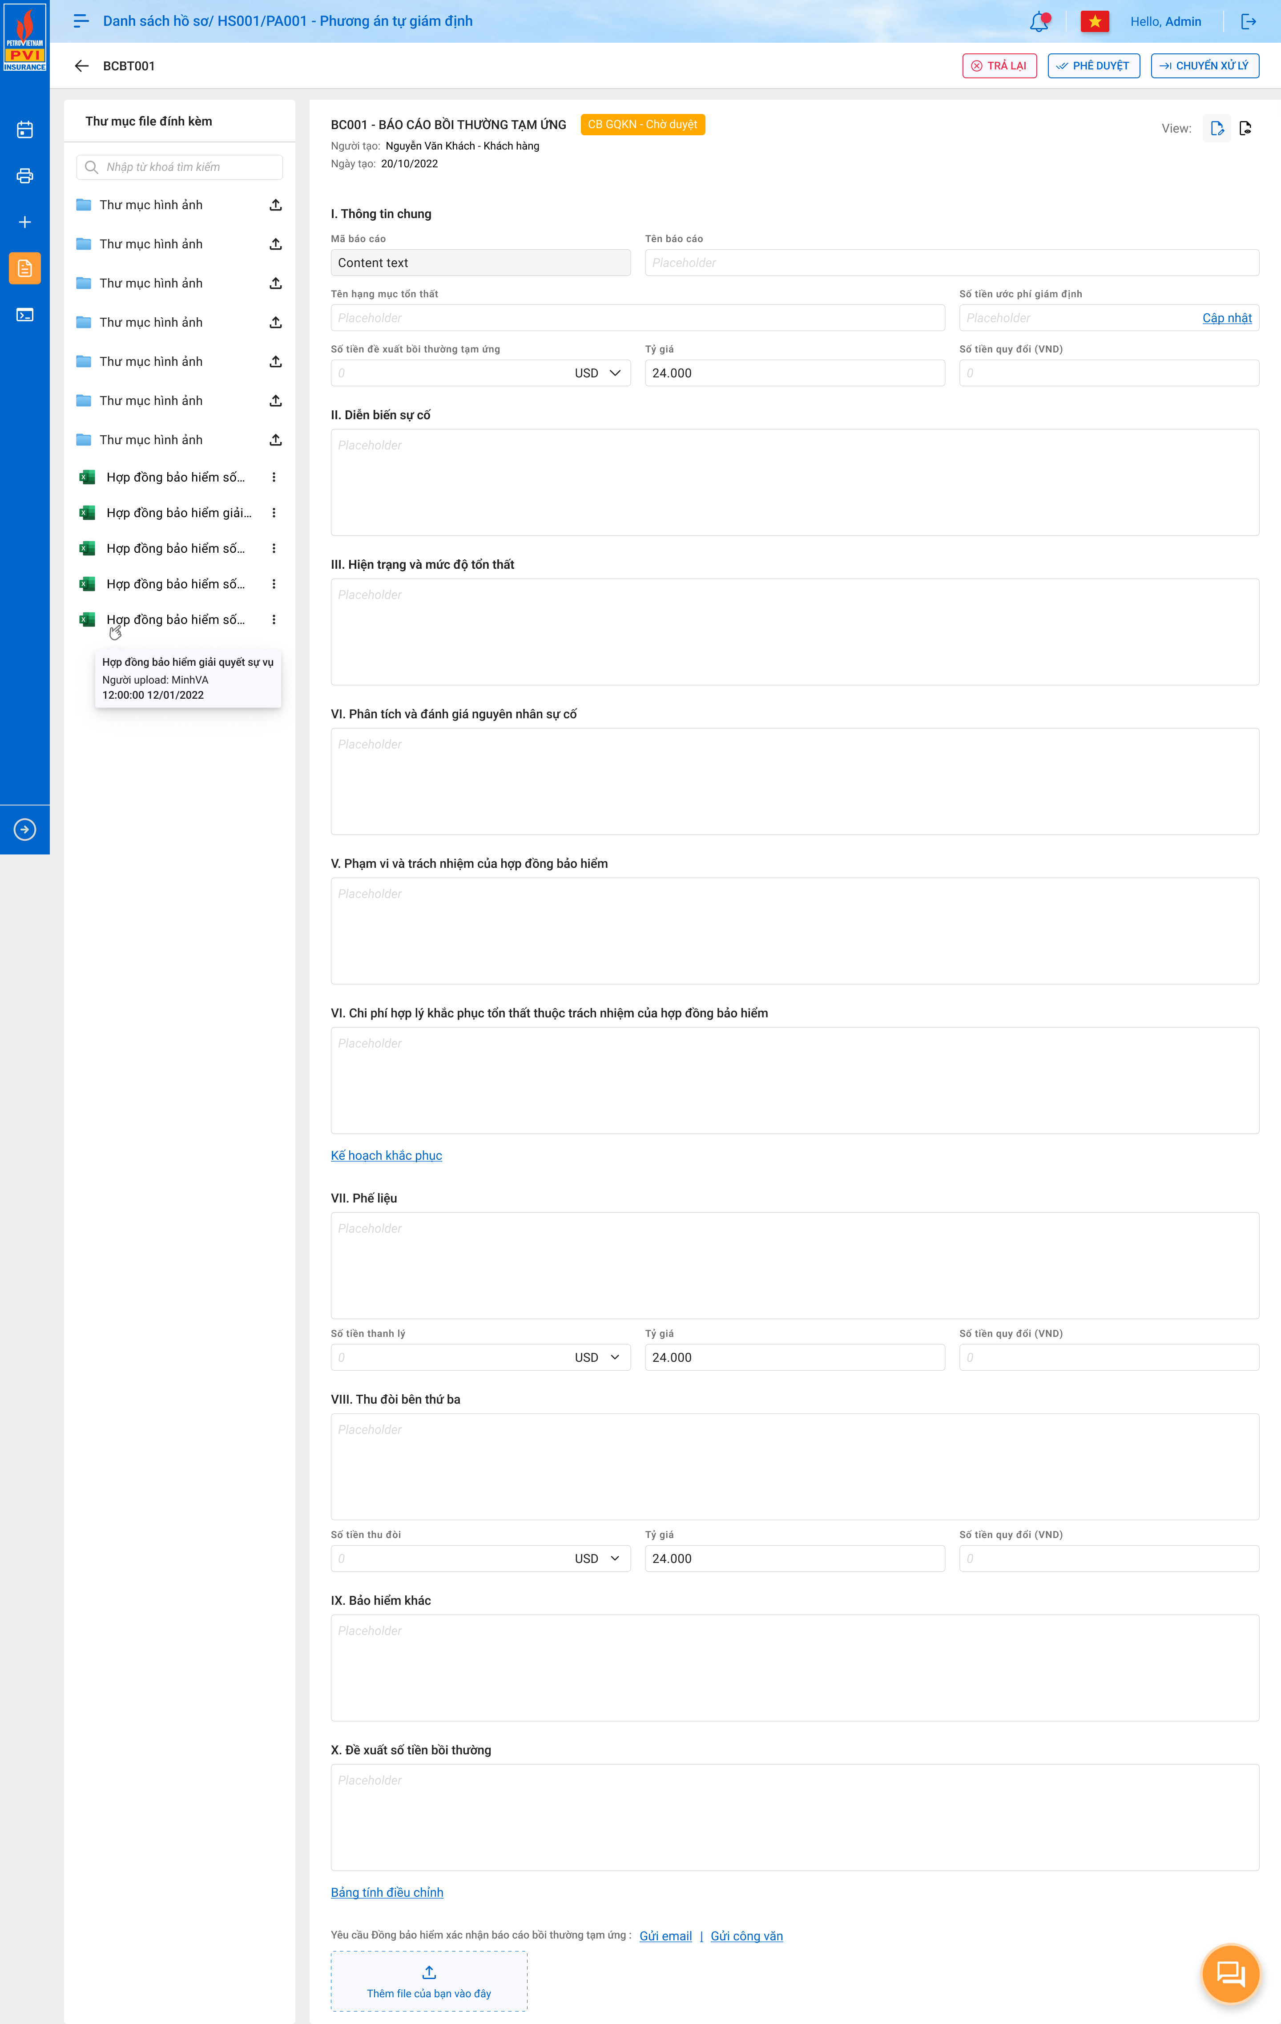

*Màn hình CB GQKN phê duyệt hoặc chuyển xử lý báo cáo bồi thường, tạm ứng – View Điều chỉnh*

1. Mô tả màn hình

|  |  |  |  |  |
| --- | --- | --- | --- | --- |
| **STT** | **Trường thông tin** | **Định dạng** | **Bắt buộc** | **Mô tả nội dung** |
| **1** |  | Icon |  | Tải xuống bản dự thảo |
| **2** |  | Button |  | Chuyển báo cáo lên phân cấp trên phê duyệt |
| **3** | Các trường thông tin còn lại giống trong màn hình thêm mới báo cáo dạng control | | | |

CB từ chối báo cáo bồi thường tạm ứng

1. Màn hình

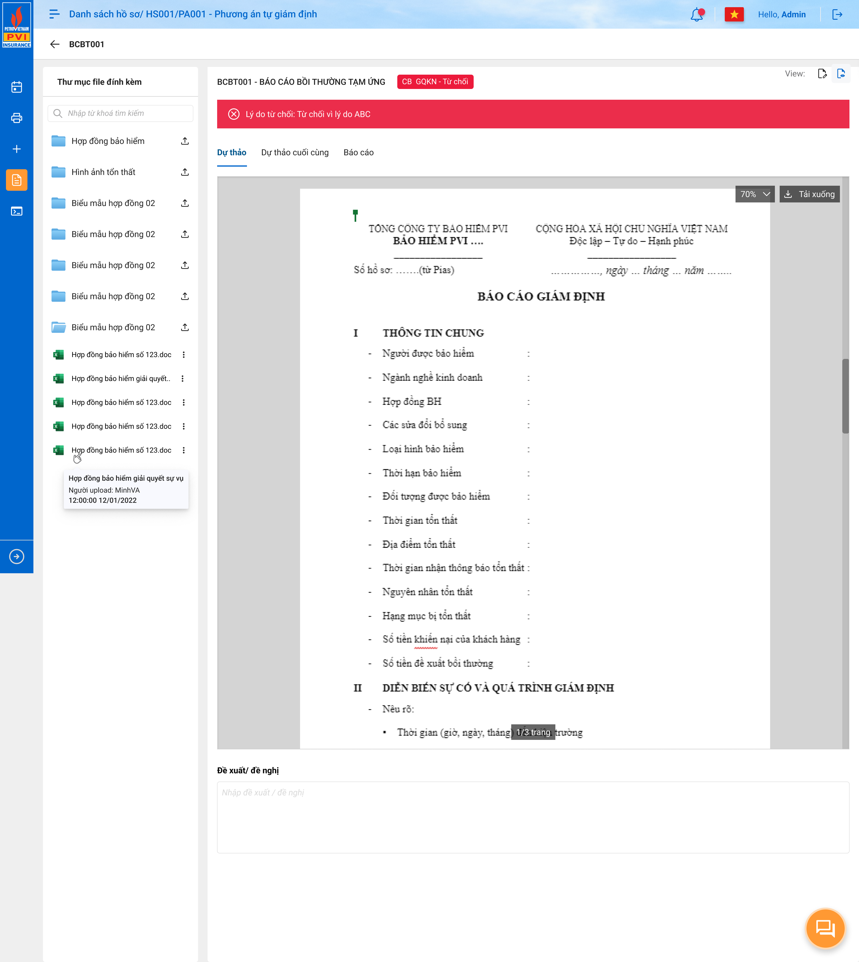

1. Mô tả màn hình

|  |  |  |  |  |
| --- | --- | --- | --- | --- |
| **STT** | **Trường thông tin** | **Định dạng** | **Bắt buộc** | **Mô tả nội dung** |
| **1** |  | Icon |  | Tải xuống bản dự thảo |
| **3** | Các trường thông tin còn lại giống trong màn hình view dự thảo ở mục 5.1.1.2.12.2.3 | | | |

Khách hàng xác nhận bảng tính điều chỉnh

1. Màn hình

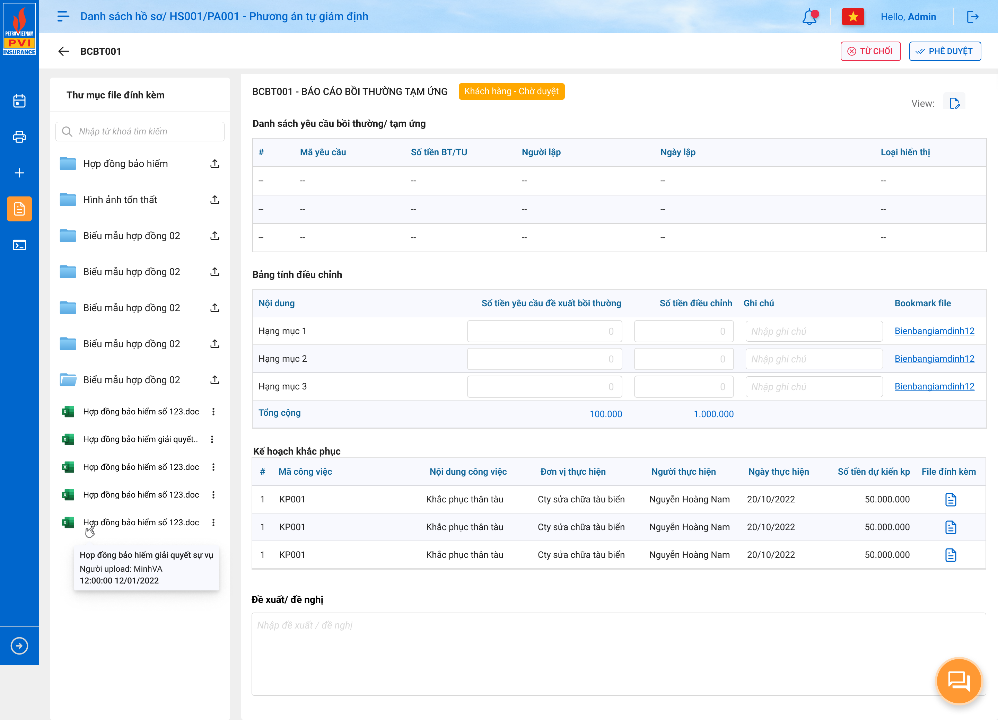

1. Mô tả màn hình

|  |  |  |  |  |
| --- | --- | --- | --- | --- |
| **STT** | **Trường thông tin** | **Định dạng** | **Bắt buộc** | **Mô tả nội dung** |
| **1** | Các trường thông tin giống mô tả trong mục 5.1.1.2.12.2.2, không cho phép chỉnh sửa | | | |
| **2** |  | Button |  | - Từ chối báo cáo bồi thường tạm ứng  - Khi nhấn Từ chối, hệ thống hiển thị pop up Nhập lý do từ chối và xác nhận  - Bắt buộc nhập lý do mới được xác nhận Từ chối thành công.  - Hệ thống gửi thông báo trên phần mềm và email cho công ty giám định |
| **3** |  | Button |  | - Phê duyệt báo cáo bồi thường tạm ứng  - Hệ thống gửi thông báo trên phần mềm và email cho tài khoản thuộc phân cấp duyệt kế tiếp. |

LĐ GQKN phê duyệt dự thảo báo cáo bồi thường tạm ứng

1. Màn hình

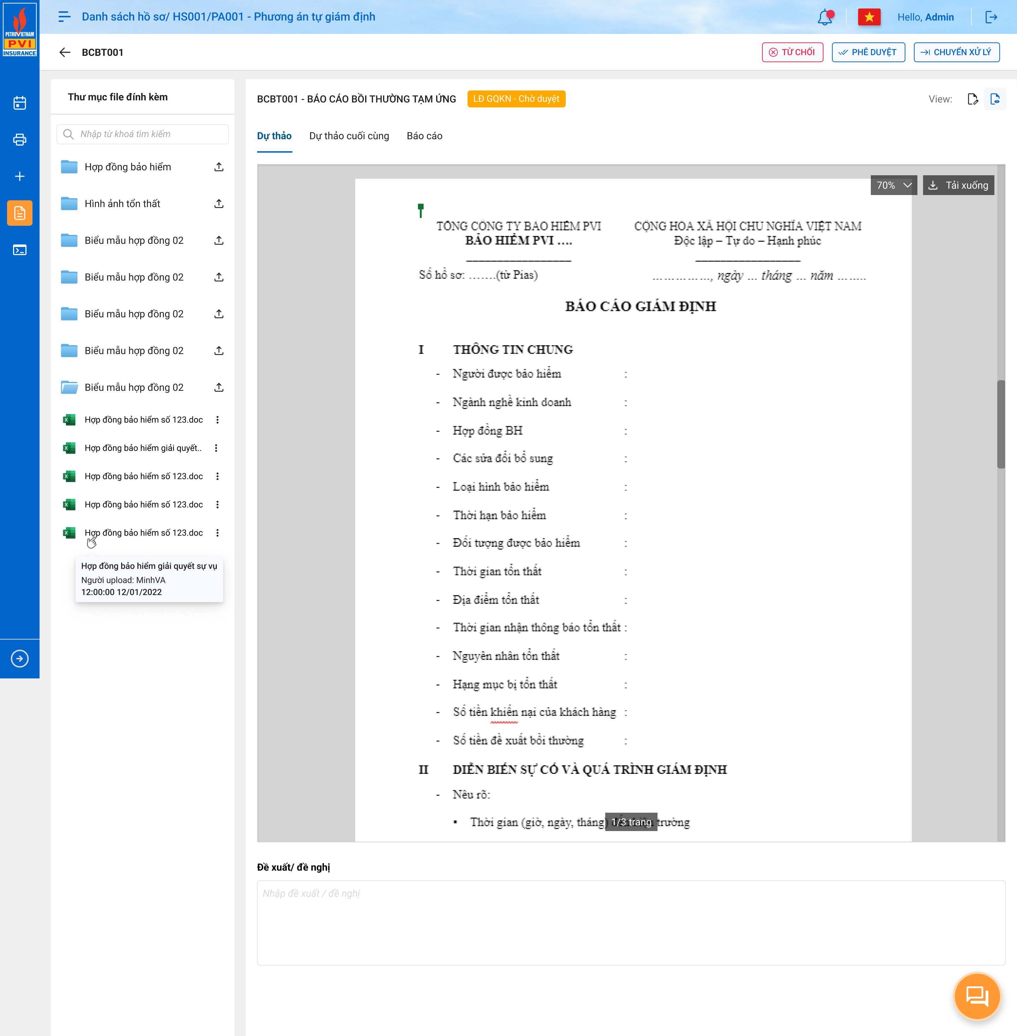

1. Mô tả màn hình

|  |  |  |  |  |
| --- | --- | --- | --- | --- |
| **STT** | **Trường thông tin** | **Định dạng** | **Bắt buộc** | **Mô tả nội dung** |
| **1** |  | Button |  | - Từ chối báo cáo bồi thường tạm ứng  - Khi nhấn Từ chối, hệ thống hiển thị pop up Nhập lý do từ chối và xác nhận  - Bắt buộc nhập lý do mới được xác nhận Từ chối thành công.  - Hệ thống gửi thông báo trên phần mềm và email cho công ty giám định |
| **2** |  | Button |  | - Phê duyệt báo cáo bồi thường tạm ứng  - Hệ thống gửi thông báo trên phần mềm và email cho tài khoản thuộc phân cấp duyệt kế tiếp. |
| **3** |  | Button |  | Chuyển báo cáo lên phân cấp trên phê duyệt |
| **3** | Các trường thông tin còn lại giống trong màn hình view dự thảo ở mục 5.1.1.2.12.2.3 | | | |

LĐ TCT phê duyệt dự thảo báo cáo bồi thường tạm ứng

1. Màn hình

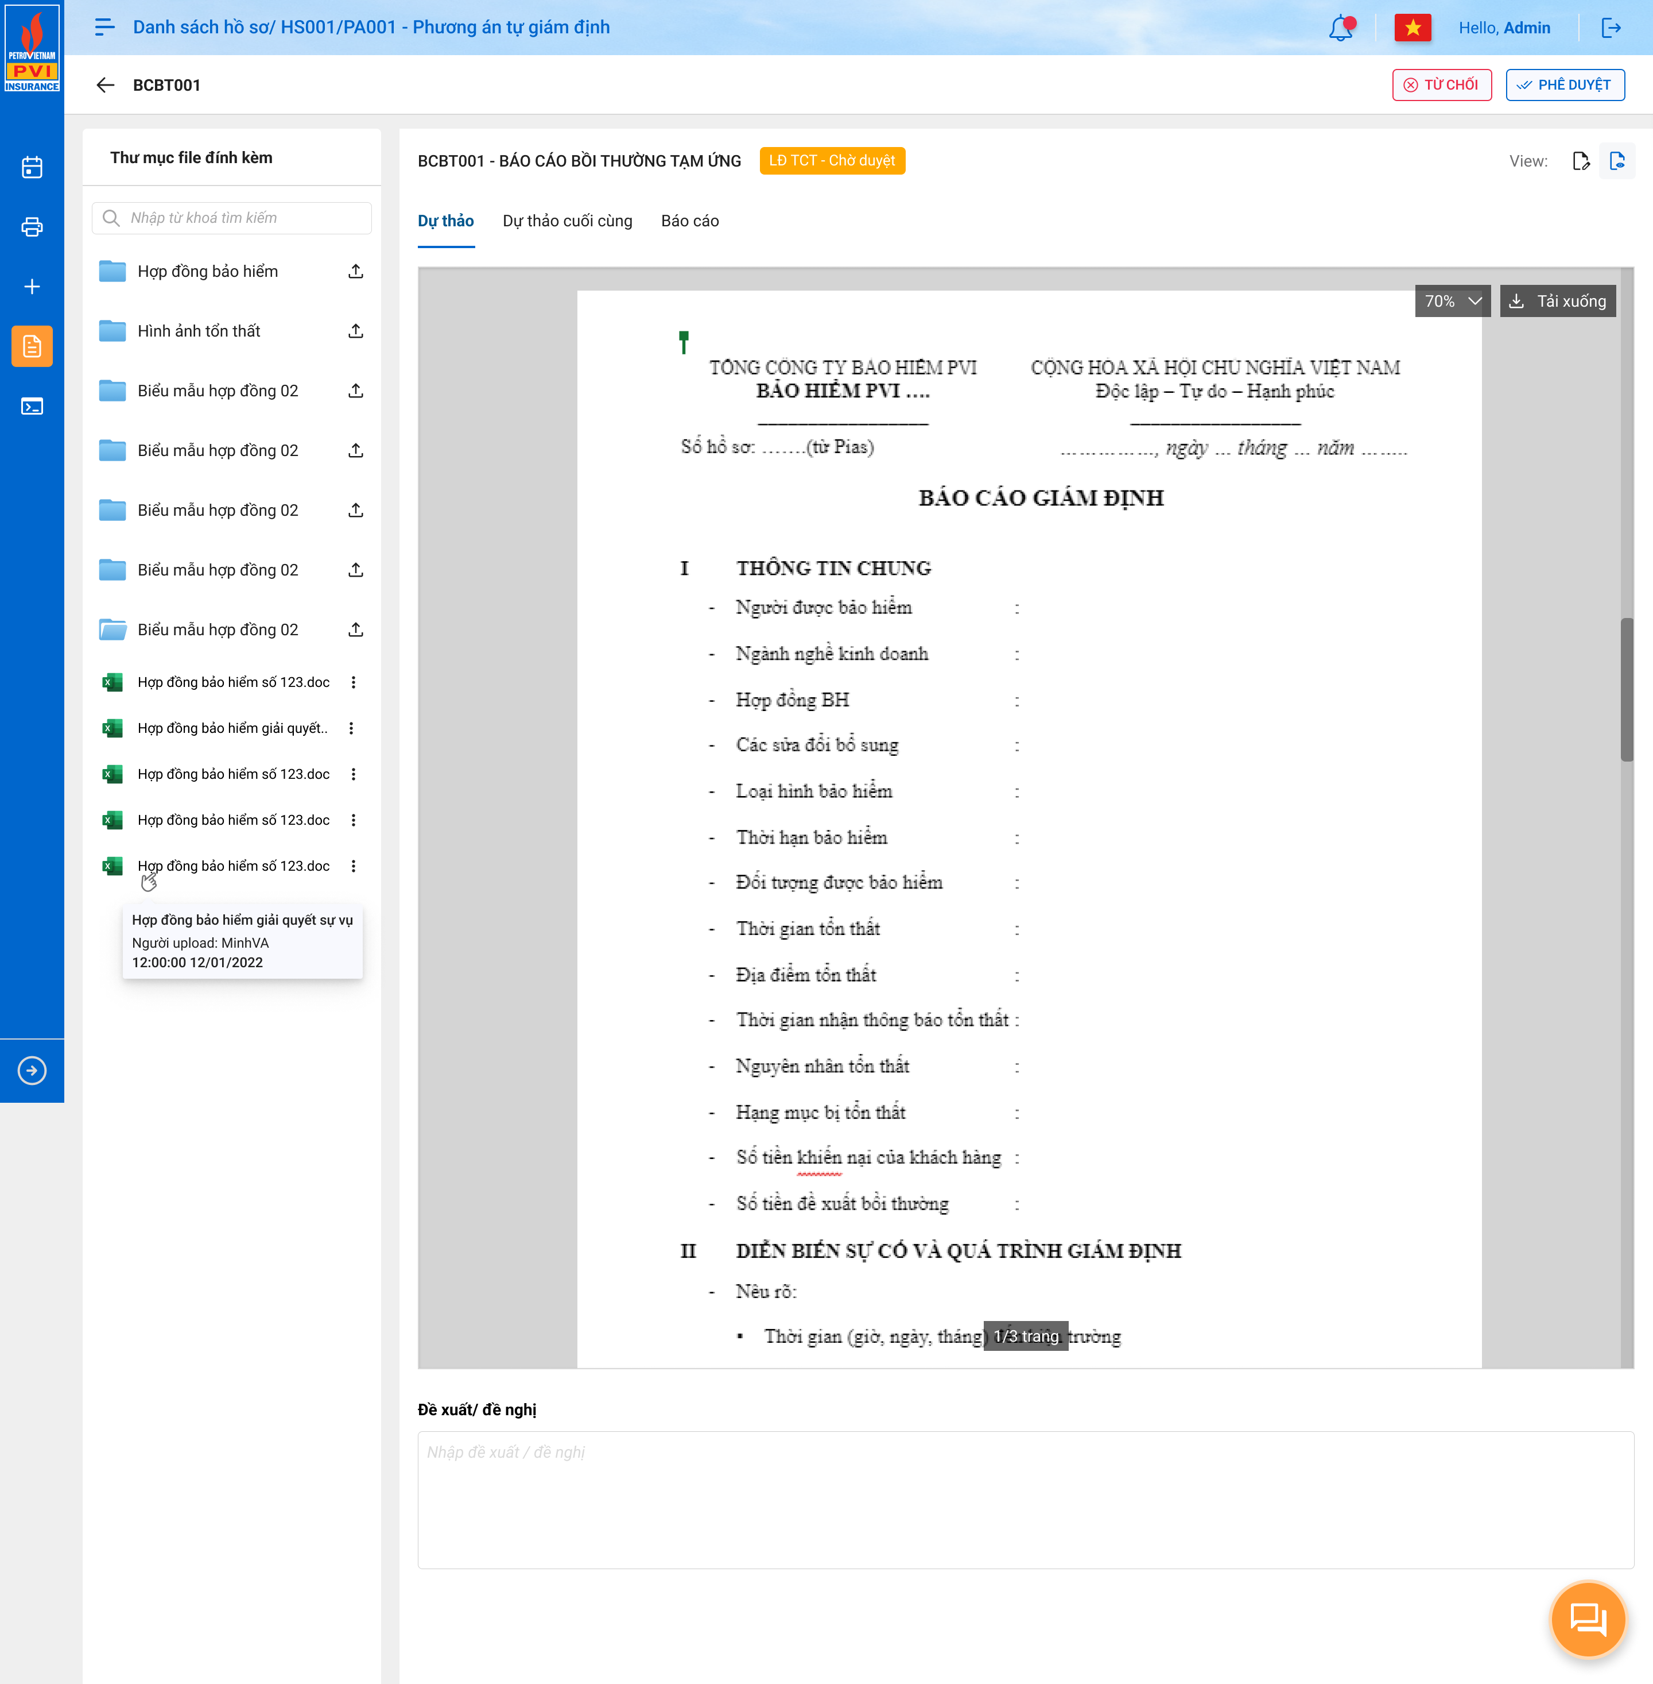

1. Mô tả màn hình

|  |  |  |  |  |
| --- | --- | --- | --- | --- |
| **STT** | **Trường thông tin** | **Định dạng** | **Bắt buộc** | **Mô tả nội dung** |
| **1** | Các trường thông tin giống trong màn hình view dự thảo ở mục 5.1.1.2.12.2.7 | | | |

CB GQKN gửi mail và upload file xác nhận dự thảo báo cáo bồi thường tạm ứng của Đồng BH, Tái Leader

1. Màn hình

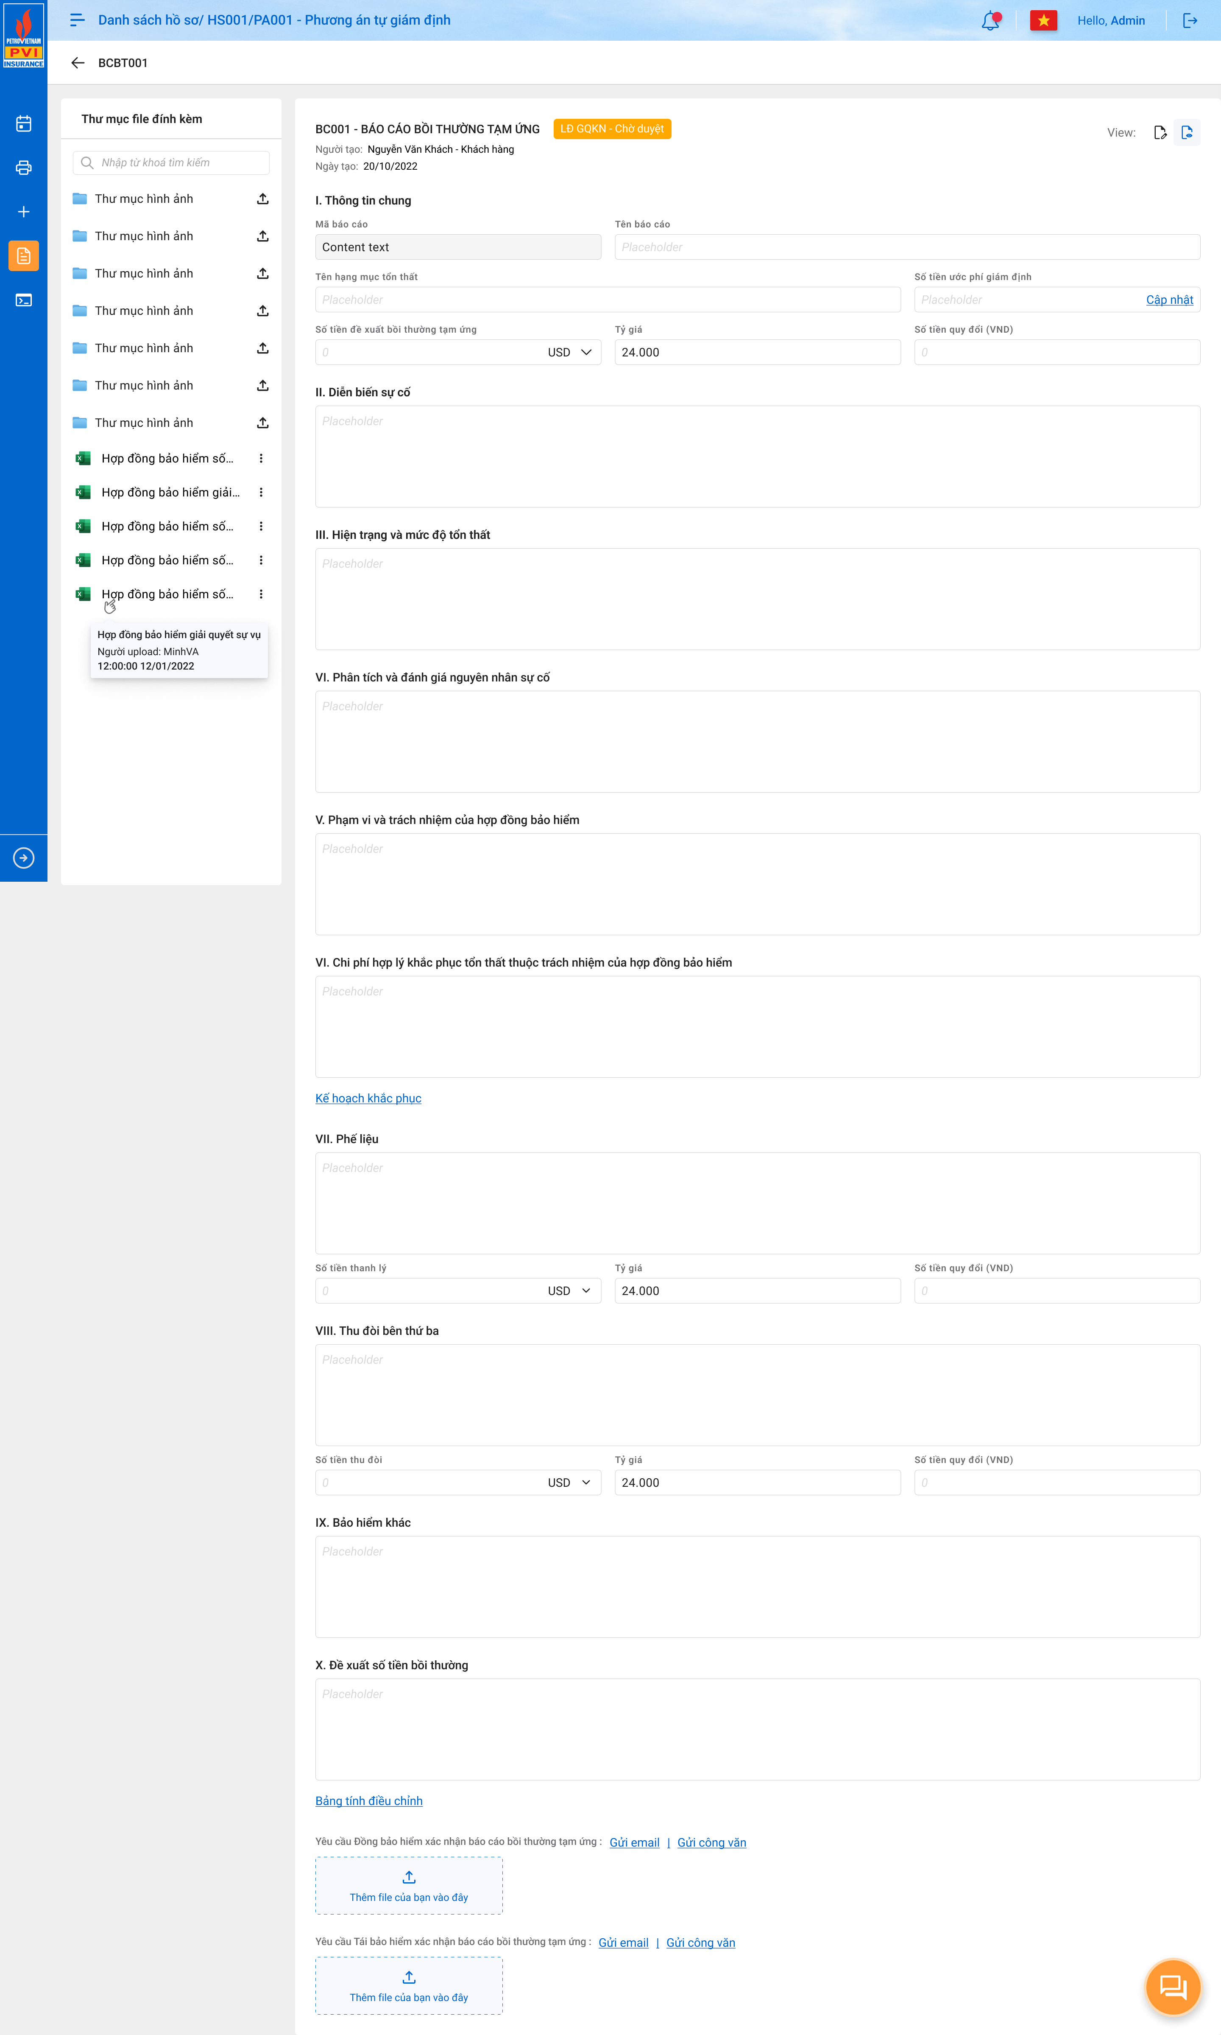

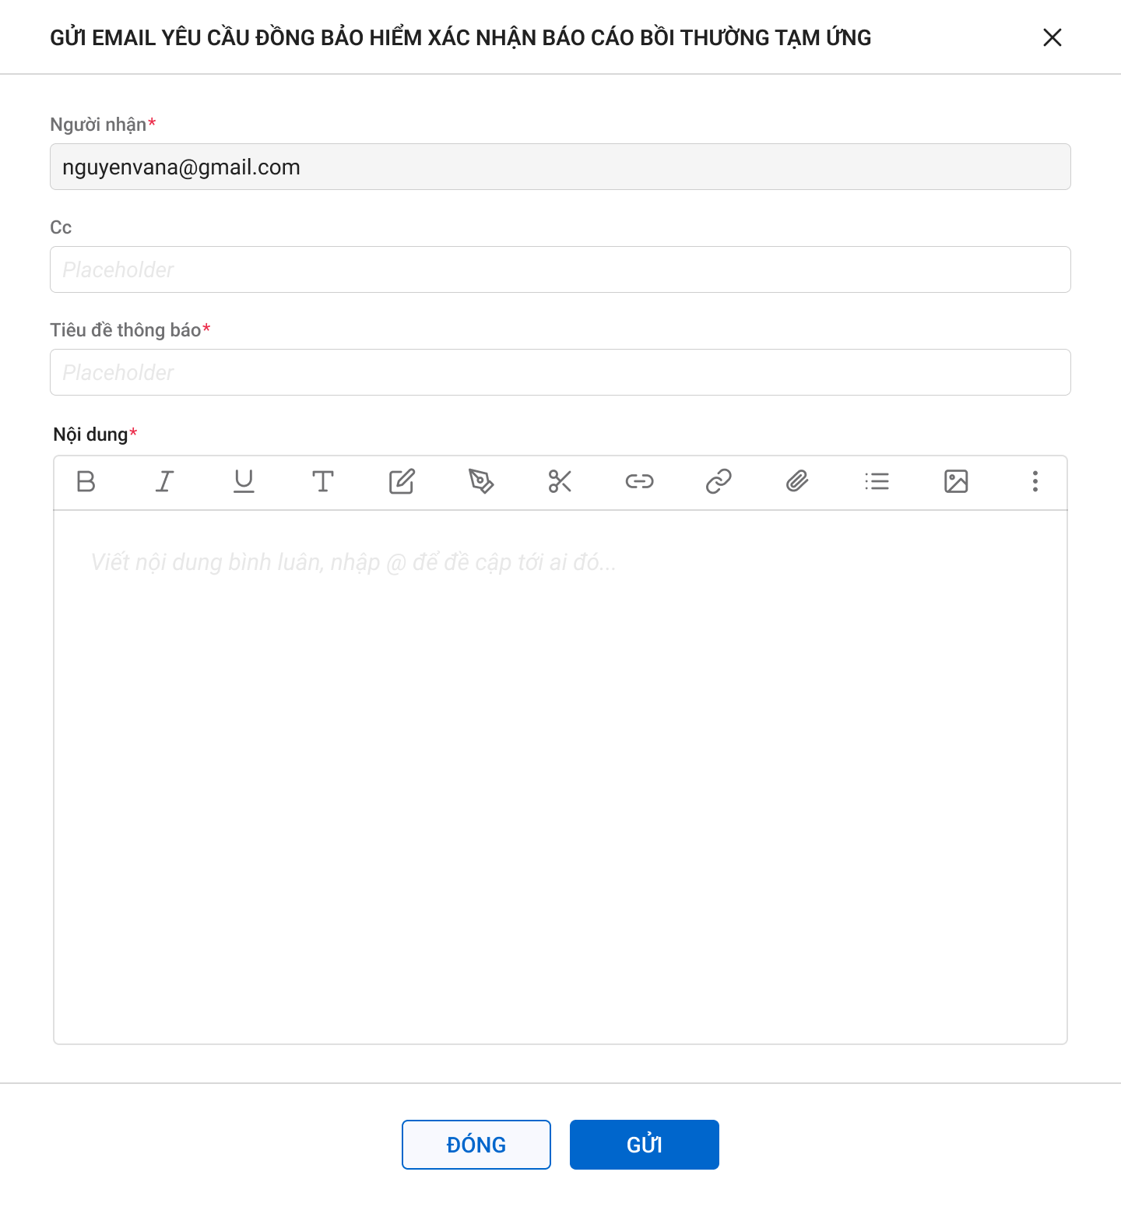

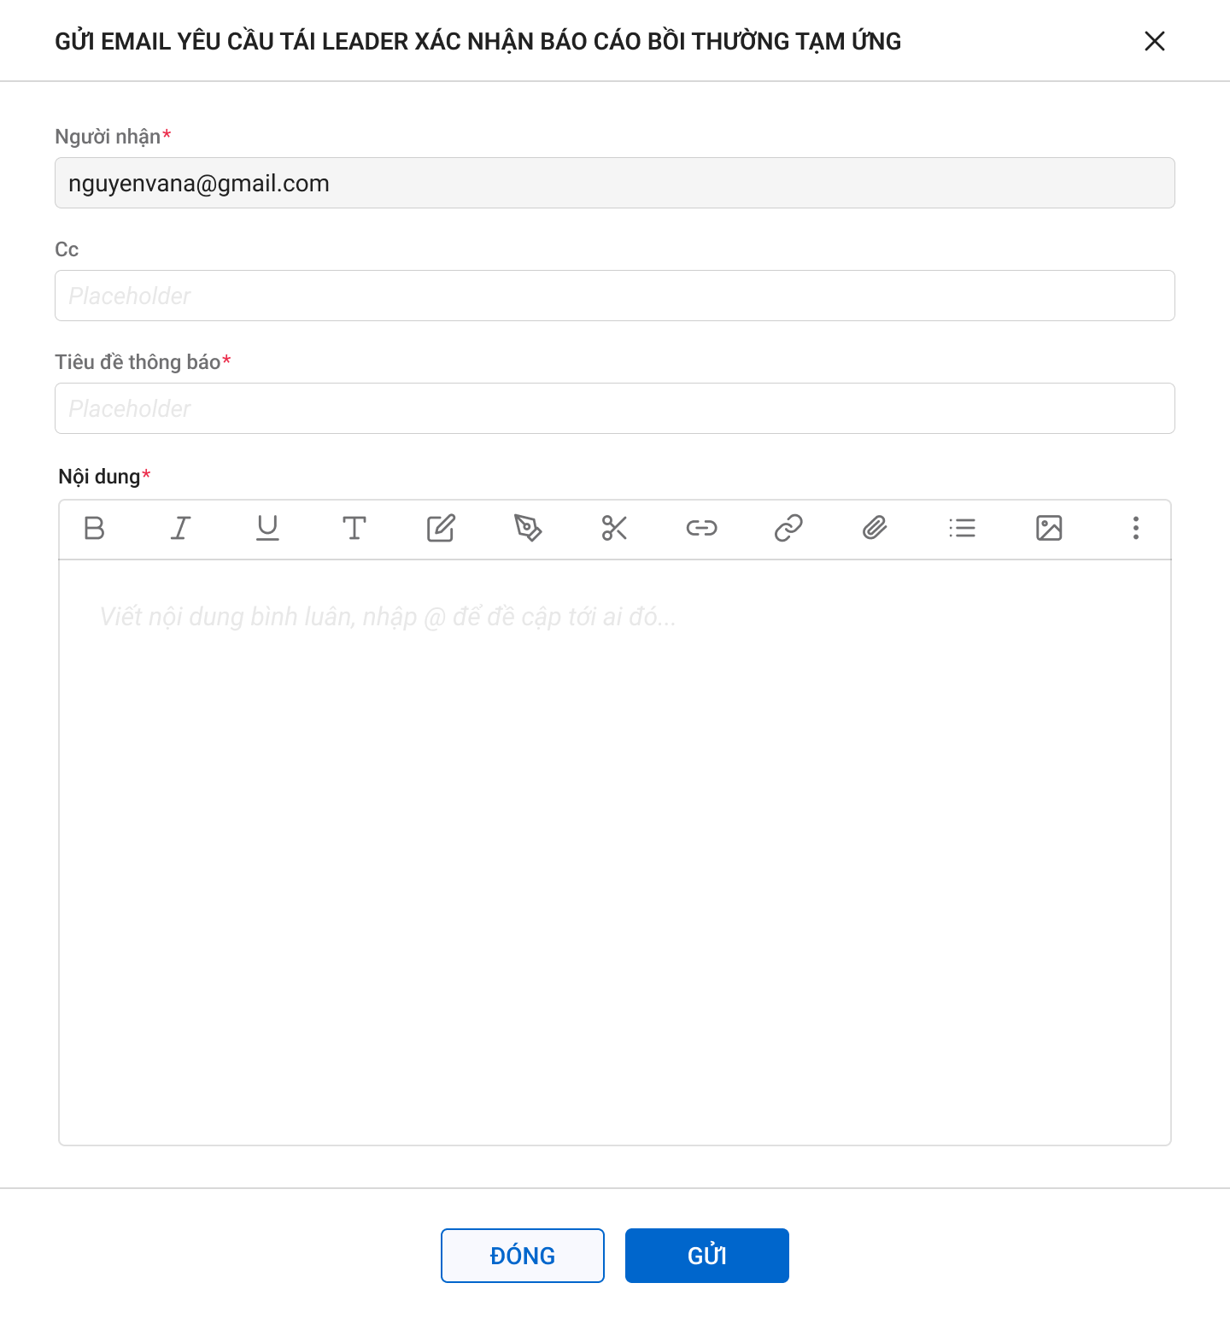

1. Mô tả màn hình

|  |  |  |  |  |
| --- | --- | --- | --- | --- |
| **STT** | **Trường thông tin** | **Định dạng** | **Bắt buộc** | **Mô tả nội dung** |
| **1** | Các trường thông tin giống trong màn hình view dự thảo ở mục 5.1.1.2.12.2.2 | | | |
| **STT** | **Trường thông tin** | **Định dạng** | **Bắt buộc** | **Mô tả nội dung** |
| **1** | Thêm file của bạn vào đây | Icon |  | Cho phép upload file đính kèm  Tổng dung lượng upload không quá 10MB |
| **2** | Gửi email | Button |  | Hiển thị popup gửi email |
| **3** | Gửi công văn | Button |  | Hiển thị công văn gửi email |
| **4** |  | Button |  | Hệ thống lưu thông tin người dùng đã nhập |

###### Tạo và gửi duyệt dự thảo công văn hướng dẫn hồ sơ - GĐV

Quy trình nghiệp vụ

1. Màn hình



1. Mô tả quy trình

|  |  |  |  |  |
| --- | --- | --- | --- | --- |
| **STT** | **Tên bước** | **Vai trò** | **Mô tả nội dung** | **Thực hiện** |
| **B1** | Chọn hồ sơ cần xử lý | GĐV | Trên màn hình danh sách hồ sơ xử lý, người dùng chọn hồ sơ cần xử lý công việc | Thực hiện trên hệ thống |
| **B2** | Chọn phương án cần lập dự thảo công văn | GĐV | Người dùng chọn tab “Thực hiện giám định”  + Hệ thống hiển thị màn hình thông tin phương án giám định  + Người dùng chọn Phương án giám định cần lập dự thảo công văn | Thực hiện trên hệ thống |
| **B3** | Lập dự thảo công văn | GĐV | - Người dùng chọn tab “Hướng dẫn hồ sơ yêu cầu bồi thường” trên màn hình kế hoạch  - Nhấn chọn button “Thêm mới dự thảo công văn” trên màn hình danh sách công văn  - Nhập các thông tin thêm mới công văn: Hệ thống tạo dự thảo theo template và cho phép người dùng In, tải về bản dự thảo tự động, tải lên bản dự thảo đã chỉnh sửa và tải về nếu muốn. | Thực hiện trên hệ thống |
| **B4** | Lưu thông tin dự thảo công văn | GĐV | - Người dùng chọn button “Lưu” để lưu thông tin dự thảo công văn đã chọn  - Hệ thống thực hiện kiểm tra thông tin người dùng đã nhập.  + Nếu thông tin báo cáo giám định không hợp lệ, hệ thống hiển thị cảnh báo lỗi và không cho phép lưu vào hệ thống.  +Thông tin báo cáo giám định hợp lệ: hệ thống cho phép lưu thông tin vào CSDL | Thực hiện trên hệ thống |
| **B5** | Gửi duyệt dự thảo | GĐV | Người dùng chọn button <Chuyển xử lý> để chuyển dự thảo công văn đã lập tới lãnh đạo công ty phê duyệt  Hệ thống tự động gửi thông báo tới lãnh đạo đơn vị tiếp nhận và thực hiện bước tiếp theo.  Thông báo qua:  - Thông báo trên ứng dụng web  - Thông báo notification trên mobile app | Thực hiện trên hệ thống |

Giao diện thiết kế

1. Màn hình

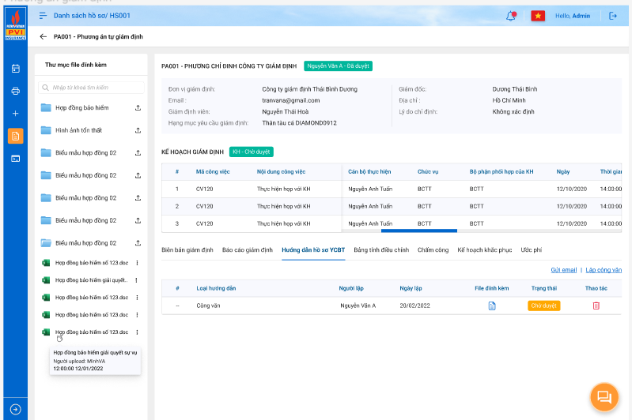

*Màn hình kế hoạch giám định – GĐV*

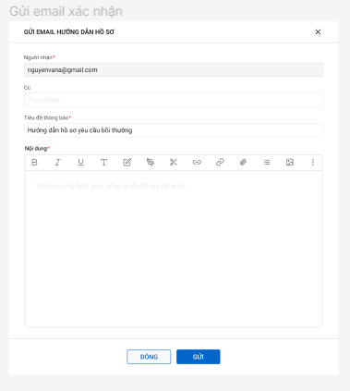

*Màn hình lập email hướng dẫn*

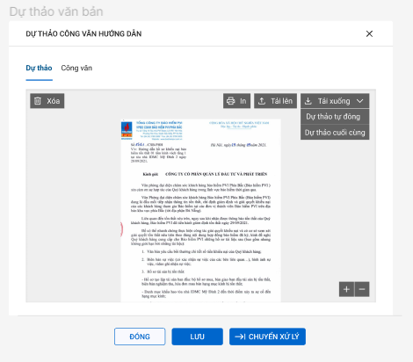

*Màn hình lập công văn hướng dẫn*

1. Mô tả màn hình

|  |  |  |  |  |
| --- | --- | --- | --- | --- |
| **STT** | **Trường thông tin** | **Định dạng** | **Bắt buộc** | **Mô tả nội dung** |
| **Màn hình kế hoạch giám định** | | | | |
|  | Các trường thông tin hiển thị màn hình tạo công văn dự thảo hướng dẫn gửi hồ sơ tương tự như phần mô tả màn hình giao diện thiết kế của màn hình Lập kế hoạch giám định, không cho phép sửa các thông tin hiển thị | | | |
| **Danh sách công văn** | | | | |
|  | Loại hướng dẫn | Label column |  | Hiển thị loại hướn dẫn: công văn/ email |
|  | Người lập | Label column |  | Hiển thị người lập hướng dẫn |
|  | Ngày lập | Label column |  | Hiển thị ngày lập hướng dẫn |
|  | File đính kèm | Label column |  | Hiển thị dạng linkfile, cho phép người dùng click chọn. Hệ thống hiển thị email hoặc công văn tương ứng đã lập |
|  | Thao tác | Icon |  | Hiển thị các thao tác của hệ thống |
|  |  | Link |  | Gửi email: hệ thống hiển thị màn hình gửi email hướng dẫn.  Lập công văn: hệ thống hiển thị màn hình lập công văn |
|  |  | Icon |  | Xem email/công văn  Hệ thống hiển thị dạng view emai/công văn. Với loại hướng dẫn là công văn, cho phép người dùng thực hiện các thao tác dowload báo cáo, chỉnh sửa báo cáo, upload báo cáo trên màn hình |
|  |  | Icon |  | Sửa thông tin hướng dẫn  Hệ thống hiển thị màn hình sửa thông tin hướng dẫn Chỉ cho phép sửa các công văn có trạng thái chờ phê duyệt, từ chối. |
|  |  | Icon |  | Cho phép người dùng xoá hướng dẫn khỏi danh sách hiện thị  Hệ thống hiển thị thông báo lựa chọn Xóa hoặc không  Chỉ cho phép xóa các báo cáo có trạng thái chờ phê duyệt, từ chối. |
| **Màn hình nhập email** | | | | |
| **1** | Tên template | List box | Có | Cho phép người dùng chọn trong danh mục loại template công văn |
| **2** | Người gửi | List box | Có | Thông tin người gửi  Mặc định theo tài khoản đăng nhập  Cho phép chọn cán bộ cấp đơn từ danh sách |
| **2** | Danh sách nhận thông báo | | | |
| **2.1** | Người nhận | Text box | Có | Nhập thông tin người nhận  Giới hạn 250 ký tự |
| **2.2** | Vai trò | Text box | Có | Nhập thông tin vai trò người nhận  Giới hạn 250 ký tự |
| **2.3** |  | Button |  | Chức năng thêm dòng để cập nhật thêm thông tin người nhận thông báo |
| **2.4** |  | Icon |  | Xóa thông tin nhà người nhận trên danh sách nhận thông báo  Hệ thống hiển thị màn hình xác nhận xóa:  + Có: xóa thông tin người nhận, đồng thời đưa ra thông báo xóa thành công  + Không: đóng màn hình xác nhận xóa |
| **3** | Tiêu đề thông báo | Text box | Có | Nhập thông tin tiêu đề gửi thông báo  Hiển thị mặc định : Hướng dẫn hồ sơ yêu cầu bồi thường  Giới hạn 250 ký tự |
| **4** | Nội dung | Textare | Có | Nhập nội dung gửi thông báo |
| **5** | File dự thảo công văn |  | Có | Đính kèm file gửi thông báo  Định dạng file pdf, jpg, png, jpeg  Tổng dung lượng file upload không quá 10Mb |
| **6** |  | Button |  | Gửi thông tin nội dung kèm file công văn tới email theo danh sách người nhận đã chọn  Lưu thông tin lịch sử chuyển xử lý  Đồng thời thông báo cho đơn vị GQKN:  Thông báo qua:  - Thông báo trên ứng dụng web  - Thông báo notification trên mobile app |
| **7** |  | Button |  | Đóng màn hình nhập nội dung thông báo tới nhà Đồng và trở về màn hình báo cáo giám định |

###### Duyệt dự thảo công văn hướng dẫn hồ sơ – Lãnh đạo Công ty GĐ

Quy trình nghiệm vụ

1. Quy trình



1. Mô tả quy trình

|  |  |  |  |  |
| --- | --- | --- | --- | --- |
| **STT** | **Tên bước** | **Vai trò** | **Mô tả nội dung** | **Thực hiện** |
| **B1** | Chọn hồ sơ cần xử lý | Lãnh đạo công ty GĐ | Trên màn hình danh sách hồ sơ xử lý, người dùng chọn hồ sơ cần xử lý công việc | Thực hiện trên hệ thống |
| **B2** | Chọn phương án có dự thảo báo cáo cần phê duyệt | Lãnh đạo công ty GĐ | Người dùng chọn tab “Thực hiện giám định”  + Hệ thống hiển thị màn hình danh sách phương án giám định  + Người dùng chọn Phương án giám định có dự thảo công văn cần phê duyệt | Thực hiện trên hệ thống |
| **B3** | Chọn dự thảo giám định cần phê duyệt | Lãnh đạo công ty GĐ | Người dùng chọn tab “Hướng dẫn hồ sơ yêu cầu bồi thường”  + Hệ thống hiển thị màn hình danh sách dự thảo công văn  + Chọn dự thảo công văn cần phê duyệt |  |
| **B4** | Phê duyệt dự thảo công văn | Lãnh đạo công ty GĐ | Thực hiện kiểm tra và phê duyệt dự thảo  - Trường hợp Đồng ý: Hệ thống chuyển dự thảo công văn tới đơn vị GQKN thực hiện bước tiếp theo và gửi thông báo chuyển dự thảo công văn tới đơn vị GQKN, thông báo phê duyệt thành công tới GĐV.  - Trường hợp Từ chối: Hệ thống gửi thông báo tới GĐV lý do từ chối.  Thông báo qua:  - Thông báo trên ứng dụng web  - Thông báo notification trên mobile app | Thực hiện trên hệ thống |

Giao diện thiết kế

1. Màn hình

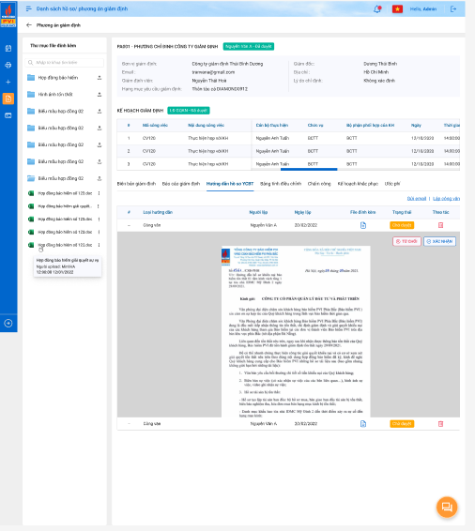

*Màn hình phê duyệt công văn*



*Màn hình xác nhận từ chối phê duyệt*

1. Mô tả màn hình

* Màn hình phê duyệt

|  |  |  |  |  |
| --- | --- | --- | --- | --- |
| **STT** | **Trường thông tin** | **Định dạng** | **Bắt buộc** | **Mô tả nội dung** |
| **1** | Các trường thông tin hiển thị màn hình phê duyệt công văn tương tự như phần mô tả màn hình giao diện thiết kế của lập công văn hướng dẫn  Không cho phép sửa | | | |
| **2** |  | Button |  | Phê duyệt dự thảo công văn  Cập nhật trạng thái của kế hoạch thành “ Đã phê duyệt”  Đồng thời gửi thông báo cho công ty giám định để thực hiện cập nhật thông tin. Gửi thông báo cho khách hàng và cán bộ GQKN  Thông báo qua:  - Thông báo trên ứng dụng web  - Thông báo notification trên mobile app |
| **3** |  | Button |  | Từ chối phê duyệt dự thảo công văn hướng dẫn, hệ thống hiển thị màn hình từ chối nhập thông tin từ chối phê duyệt  Cập nhật trạng thái của kế hoạch thành “ Từ chối”  Đồng thời gửi thông báo cho công ty giám định để thực hiện cập nhật thông tin. Gửi thông báo cho khách hàng và cán bộ GQKN  Thông báo qua:  - Thông báo trên ứng dụng web  - Thông báo notification trên mobile app |

* Màn hình xác nhận từ chối

|  |  |  |  |  |
| --- | --- | --- | --- | --- |
| **STT** | **Trường thông tin** | **Định dạng** | **Bắt buộc** | **Mô tả nội dung** |
| **1** | Nhập lý do từ chối | Textbox | Có | * Nhập nội dung lý do từ chối phê duyệt dự thảo công văn * Giới hạn 500 ký tự |
| **2** |  | Button |  | Xác nhận từ chối  Hệ thống:   * Gửi thông báo tới GĐV thông tin lý do từ chối phê duyệt * Lưu thông tin lịch sử xử lý |
| **3** |  | Button |  | Đóng màn hình popup xác nhận từ chối. Hệ thống trở về màn hình phê duyệt kế hoạch giám định |

###### Xác nhận dự thảo công văn hướng dẫn hồ sơ -GQKN

Quy trình nghiệp vụ

1. Quy trình



1. Mô tả quy trình

|  |  |  |  |  |
| --- | --- | --- | --- | --- |
| **STT** | **Tên bước** | **Vai trò** | **Mô tả nội dung** | **Thực hiện** |
| **B1** | Chọn hồ sơ cần xử lý | Cán bộ GQKN | Trên màn hình danh sách hồ sơ xử lý, người dùng chọn hồ sơ cần xử lý công việc | Thực hiện trên hệ thống |
| **B2** | Chọn phương án cần phê duyệt dự thảo công văn | Cán bộ GQKN | Người dùng chọn tab “Thực hiện giám định”  + Hệ thống hiển thị màn hình danh sách phương án giám định  + Người dùng chọn Phương án giám định có dự thảo công văn cần phê duyệt | Thực hiện trên hệ thống |
| **B3** | Chọn dự thảo công văn cần phê duyệt | Cán bộ GQKN | Người dùng chọn tab “Hướng dẫn hồ sơ yêu cầu bồi thường”  + Hệ thống hiển thị màn hình danh sách dự thảo công văn  + Chọn dự thảo công văn cần phê duyệt |  |
| **B4** | Kiểm tra dự thảo công văn | Cán bộ GQKN | **B4.1** Trường hợp cán bộ đủ thẩm quyền phê duyệt dự thảo công văn, cán bộ thực hiện phê duyệt:  - Trường hợp Đồng ý:  Hệ thống gửi thông báo phê duyệt thành công tới công ty GĐ. Đồng thời chuyển dự thảo công văn lại cho GĐV cập nhật lại dự thảo đã được duyệt để phát hành gửi công văn hướng dẫn khách hàng.  - Trường hợp Từ chối: Trả dự thảo công văn lại cho đơn vị giám định thực hiện lập lại dự thảo công văn. Hệ thống gửi thông báo tới các công ty GĐ nội dung lý do từ chối.  **B4.2** Trường hợp cán bộ không đủ thẩm quyền, cán bộ chuyển báo cáo tới lãnh đạo cấp trên xem xét phê duyệt. Hệ thống gửi thông báo tới lãnh đạo GQKN.  Thông báo qua:  - Thông báo trên ứng dụng web  - Thông báo notification trên mobile app | Thực hiện trên hệ thống |

Giao diện thiết kế

1. Màn hình

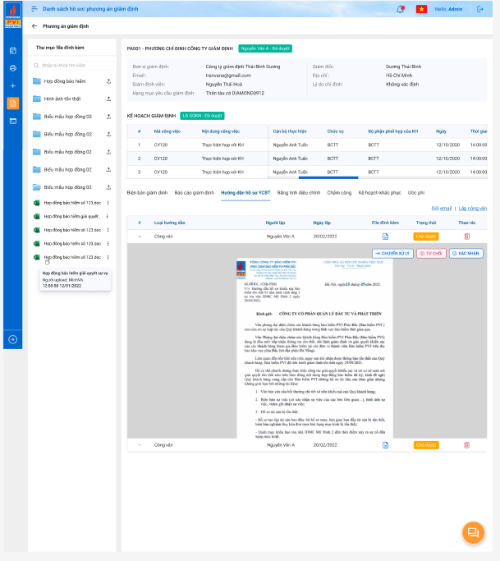

*Màn hình phê duyệt báo cáo giám định*



*Màn hình xác nhận từ chối phê duyệt*



*Màn hình chuyển xử lý tới lãnh đạo GQKN*

1. Mô tả màn hình

* Màn hình phê duyệt

|  |  |  |  |  |
| --- | --- | --- | --- | --- |
| **STT** | **Trường thông tin** | **Định dạng** | **Bắt buộc** | **Mô tả nội dung** |
| **1** | Các trường thông tin hiển thị màn hình phê duyệt báo cáo giám định tương tự như phần mô màn hình giao diện thiết kế của lập báo cáo giám định cho phép sửa các thông tin hiển thị | | | |
| **2** |  | Button |  | Phê duyệt báo cáo giám định  Người dùng bấn <Phê duyệt>, hệ thống tự động gọi thông tin API truyền thông tin dự phòng tổn thất sang Pias  + Trường hợp gọi thông tin API thành công: tiến hành truyền thông tin sang Pias đồng thời Xác nhận báo cáo giám định có dự phòng tổn thất thành công. Hệ thống hiển thị màn hình thông báo xác nhận thành công  + Trường hợp gọi thông tin API có lỗi: Hệ thống hiển thị cảnh báo lỗi và không cho phép truyền thông tin  Cập nhật lại trạng thái của báo cáo thành “ Đã phê duyệt” |
| **3** |  | Button |  | Từ chối phê duyệt báo cáo giám định, hệ thống hiển thị màn hình từ chối nhập thông tin từ chối phê duyệt  Hệ thống tự động cập nhật trạng thái của báo cáo thành “ Từ chối”. Đồng thời gửi thông báo Trả lại thông tin báo cáo giám định cho công ty giám định để thực hiện bổ sung thông tin.  Thông báo cho công ty giám định: Thông báo qua:  - Thông báo trên ứng dụng web  - Thông báo notification trên mobile app |
| **4** |  | Button |  | Trường hợp báo cáo giám định được gửi từ công ty giám định đến, tuy nhiên cán bộ GQKN không thể thực hiện xử lý được vụ việc, cán bộ thực hiện nhấn nút <Chuyển xử lý>, hệ thống thực hiện chuyển xử lý tới cán bộ lãnh đạo cấp trên phê duyệt. Hệ thống hiển thị màn hình Chuyển xử lý. Đồng thời Hệ thống thực hiện gửi thông báo tới lãnh đạo GQKN để thực hiện xác nhận báo cáo . Thông báo qua:  - Thông báo trên ứng dụng web  - Thông báo notification trên mobile app |

* Màn hình xác nhận từ chối

|  |  |  |  |  |
| --- | --- | --- | --- | --- |
| **STT** | **Trường thông tin** | **Định dạng** | **Bắt buộc** | **Mô tả nội dung** |
| **1** | Nhập lý do từ chối | Textbox | Có | * Nhập nội dung lý do từ chối phê duyệt báo cáo giám định * Giới hạn 500 ký tự |
| **2** |  | Button |  | Xác nhận từ chối  Hệ thống:   * Gửi thông báo tới GĐV thông tin lý do từ chối phê duyệt * Lưu thông tin lịch sử xử lý |
| **3** |  | Button |  | Đóng màn hình popup xác nhận từ chối. Hệ thống trở về màn hình phê duyệt kế hoạch giám định |

* Màn hình chuyển xử lý

|  |  |  |  |  |
| --- | --- | --- | --- | --- |
| **STT** | **Trường thông tin** | **Định dạng** | **Bắt buộc** | **Mô tả nội dung** |
| **1** | # |  |  | * Số thứ tự tự tăng theo số nguyên |
| **2** | Người nhận |  | Có | * Thông tin người nhận thông báo * Giới hàn 50 ký tự |
| **3** | Vai trò |  | Có | * Vai trò người nhận thông báo * Giới hàn 50 ký tự |
| **4** |  | Icon |  | Xóa thông tin người nhận khỏi danh sách  Hệ thống hiển thị màn hình xác nhận xóa:  + Có: xóa thông tin người nhận, đồng thời đưa ra thông báo xóa thành công  + Không: đóng màn hình xác nhận xóa |
| **5** |  | Icon |  | Thêm thông tin người nhận thông báo |
| **6** |  | Button |  | Đồng ý chuyển báo cáo giám định tới lãnh đạo GQKN  Hệ thống gửi thông báo tới theo danh sách đã thiết lập |
| **7** |  | Button |  | Đóng màn hình chuyển xử lý. Hệ thống trở về màn hình báo cáo giám định |

###### Phê duyệt dự thảo công văn hướng dẫn hồ sơ – Lãnh đạo GQKN

Quy trình nghiệp vụ

1. Quy trình



1. Mô tả quy trình

|  |  |  |  |  |
| --- | --- | --- | --- | --- |
| **STT** | **Tên bước** | **Vai trò** | **Mô tả nội dung** | **Thực hiện** |
| **B1** | Chọn hồ sơ cần xử lý | Lãnh đạo GQKN | Trên màn hình danh sách hồ sơ xử lý, người dùng chọn hồ sơ cần xử lý công việc | Thực hiện trên hệ thống |
| **B2** | Chọn phương án có dự thảo công văn cần phê duyệt | Lãnh đạo GQKN | Người dùng chọn tab “Thực hiện giám định”  + Hệ thống hiển thị màn hình thông tin phương án giám định  + Người dùng chọn Phương án giám định có dự thảo công văn cần phê duyệt | Thực hiện trên hệ thống |
| **B3** | Phê duyệt dự thảo công văn | Lãnh đạo GQKN | Thực hiện kiểm tra và phê duyệt dự thảo công văn  - Trường hợp Đồng ý: Hệ thống gửi thông báo phê duyệt thành công tới công ty GĐ. Đồng thời chuyển dự thảo công văn lại cho GĐV cập nhật lại dự thảo đã được duyệt để phát hành gửi công văn hướng dẫn khách hàng.  - Trường hợp Từ chối: Hệ thống gửi thông báo tới công ty giám định với lý do từ chối.  Thông báo qua:  - Thông báo trên ứng dụng web  - Thông báo notification trên mobile app | Thực hiện trên hệ thống |

Giao diện thiết kế

1. Màn hình



*Màn hình danh sách phương án giám định –Lãnh đạo công ty giám định*

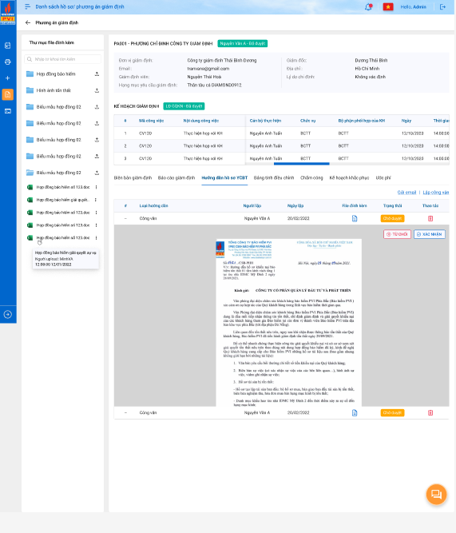

*Màn hình phê duyệt dự thảo công văn*



*Màn hình xác nhận từ chối phê duyệt –Lãnh đạo công ty giám định*



*Màn hình Thông báo phê duyệt kế hoạch giám định*



*Màn hình danh sách nhận thông báo*

1. Mô tả màn hình

* Màn hình phê duyệt

|  |  |  |  |  |
| --- | --- | --- | --- | --- |
| **STT** | **Trường thông tin** | **Định dạng** | **Bắt buộc** | **Mô tả nội dung** |
| **1** | Các trường thông tin hiển thị màn hình phê duyệt kế hoạch giám định tương tự như phần mô màn hình giao diện thiết kế của lập kế hoạch giám định không cho phép sửa các thông tin hiển thị | | | |
| **2** |  | Button |  | Phê duyệt kế hoạch giám định:  + Cập nhật trạng thái của kế hoạch thành “ Đã phê duyệt”  + Chuyển kế hoạch giám định tới đơn vị GQKN  + Hệ thống hiển thị màn hình danh sách gửi thông báo  + Lưu thông tin lịch sử xử lý |
| **3** |  | Button |  | Từ chối phê duyệt kế hoạch giám định, hệ thống hiển thị màn hình từ chối nhập thông tin từ chối phê duyệt  Cập nhật trạng thái của kế hoạch thành “ Từ chối” |

* Màn hình xác nhận từ chối

|  |  |  |  |  |
| --- | --- | --- | --- | --- |
| **STT** | **Trường thông tin** | **Định dạng** | **Bắt buộc** | **Mô tả nội dung** |
| **1** | Nhập lý do từ chối | Textbox | Có | * Nhập nội dung lý do từ chối phê duyệt kế hoạch giám định * Giới hạn 500 ký tự |
| **2** |  | Button |  | Xác nhận từ chối  Hệ thống:   * Gửi thông báo tới GĐV thông tin lý do từ chối phê duyệt * Cập nhật trạng thái kế hoạch giám định thành “Từ chối” * Lưu thông tin lịch sử xử lý |
| **3** |  | Button |  | Đóng màn hình popup xác nhận từ chối. Hệ thống trở về màn hình phê duyệt kế hoạch giám định |

* Màn hình thêm danh sách người nhận thông báo

|  |  |  |  |  |
| --- | --- | --- | --- | --- |
| **STT** | **Trường thông tin** | **Định dạng** | **Bắt buộc** | **Mô tả nội dung** |
| **1** | # |  |  | Số thứ tự tự tăng theo số nguyên |
| **2** | Người nhận |  | Có | Thông tin người nhận thông báo  Giới hạn 50 ký tự |
| **3** | Vai trò |  | Có | Vai trò người nhận thông báo  Giới hạn 50 ký tự |
| **4** |  | Icon |  | Xóa thông tin người nhận khỏi danh sách  Hệ thống hiển thị màn hình xác nhận xóa:  + Có: xóa thông tin người nhận, đồng thời đưa ra thông báo xóa thành công  + Không: đóng màn hình xác nhận xóa |
| **5** |  | Icon |  | Thêm thông tin người nhận thông báo |
| **6** |  | Button |  | Chuyển xử lý kế hoạch tổn thất. Hệ thống   * Chuyển kế hoạch giám định tới GQKN * Gửi thông báo tới người nhận theo danh sách đã thiết lập * Cập nhật trạng thái kế hoạch giám định * Lưu thông tin lịch sử chuyển xử lý |
| **7** |  | Button |  | Đóng màn hình chuyển xử lý. Hệ thống trở về màn hình kế hoạch giám định |

###### Dừng thực hiện giám định

Quy trình nghiệp vụ

1. Quy trình



1. Mô tả quy trình

|  |  |  |  |  |
| --- | --- | --- | --- | --- |
| **STT** | **Tên bước** | **Vai trò** | **Mô tả nội dung** | **Thực hiện** |
| **B1** | Chọn hồ sơ cần xử lý | GQKN | Trên màn hình danh sách hồ sơ xử lý, người dùng chọn hồ sơ cần xử lý công việc | Thực hiện trên hệ thống |
| **B2** | Chọn phương án cần dừng thực hiện giám định | GQKN | Người dùng chọn tab “Thực hiện giám định”  + Hệ thống hiển thị màn hình thông tin phương án giám định  + Người dùng chọn Phương án giám định cần dừng thực hiện giám định | Thực hiện trên hệ thống |
| **B3** | Dừng thực hiện giám định | GQKN | Cán bộ GQKN kiểm tra thực hiện giám định  - **B3.1** Trường hợp không đủ thẩm quyền: Người dùng nhấn chọn icon “” , hệ thống hiển thị màn hình “Dừng thực hiện”, người dùng chọn button “Dừng thực hiện”, người dùng click chọn và nhập lý do dừng thực hiện, đồng thời click chọn “ Chuyển xử lý tới lãnh đạo GQKN”, hệ thống thực hiện chuyển đề xuất Dừng thực hiện giám định tới lãnh đạo phê duyệt.  + Lãnh đạo tiếp nhận đề xuất và thực hiện phê duyệt hoặc từ chối dừng thực hiện.  - **B3.2** Trường hợp đủ thẩm quyền: Người dùng nhấn chọn icon “” , hệ thống hiển thị màn hình “Dừng thực hiện”, người dùng chọn button “Dừng thực hiện”, người dùng click chọn và nhập lý do dừng thực hiện.  + Hệ thống lưu thông tin và cập nhật trạng thái của tiến trình thực hiện giám định về “Dừng thực hiện”.  + Đồng thời không cho phép người dùng thao tác các chức năng trong tab “Thực hiện giám định” (Thêm/sửa/ xoá/ phê duyệt). Chỉ cho phép xem các thông tin trong tab này. Riêng tab “Yêu cầu thanh toán” trong tab “Thực hiện giám định” người dùng được phép thao tác khi tiến trình thực hiện giám định đã dừng.  + Hệ thống tự động gửi thông báo về trạng thái dừng thực hiện giám định tới công ty giám định, khách hàng |  |
| **B4** | Dừng thực hiện giám định | GQKN | - Sau quá trình dừng thực hiện giám định, Phương án giám định có thể được khởi tạo lại và tiếp tục quá trình thực hiện giám định, người dùng vào hệ thống thao tác tương tự như bước Dừng thực hiện, hệ thống hiển thị lựa chọn “Khôi phục” cho phép người dùng khởi tạo để tiếp tục thực hiện giám định, hệ thống cho phép người dùng thao tác các chức năng trong tab “Thực hiện giám định”. | Thực hiện trên hệ thống |

Giao diện thiết kế

1. Màn hình

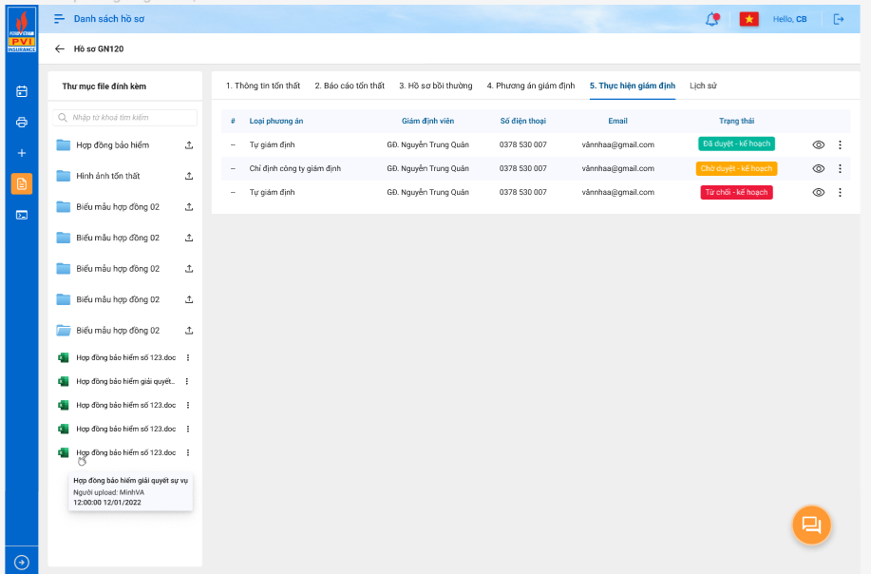

*Màn hình danh sách phương án giám định*

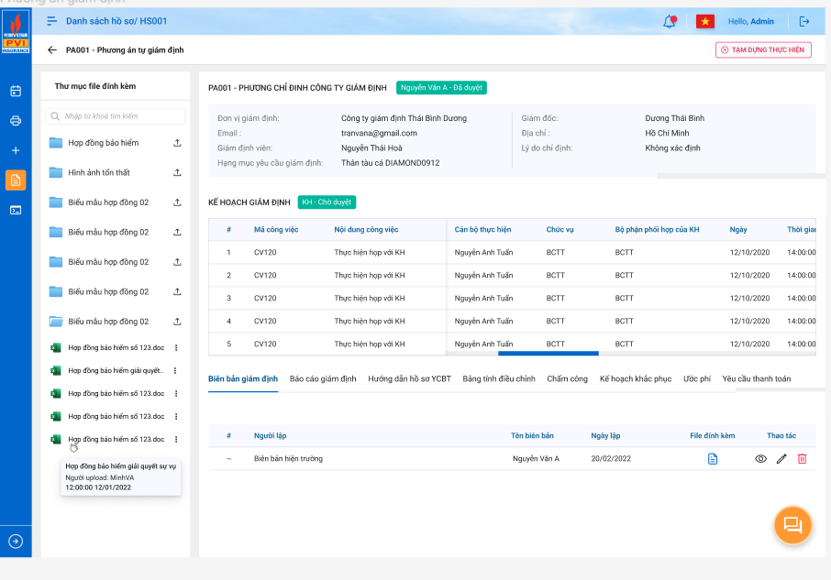

*Màn hình dừng thực hiện giám định*

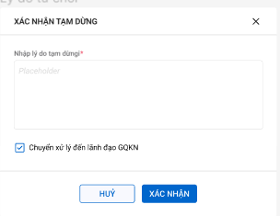

*Màn hình nhập lý do dừng thực hiện và chuyển xử lý tới lãnh đạo*



*Màn hình danh sách nhận thông báo*

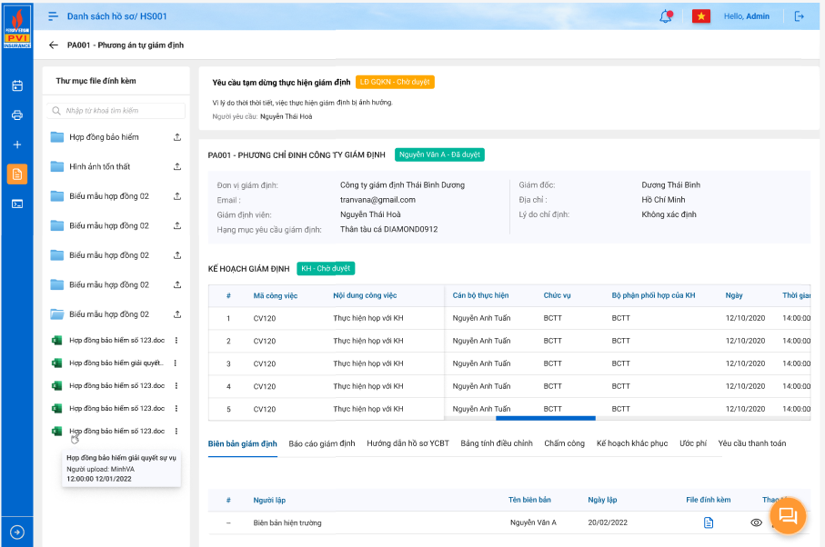

*Màn hình thông tin Dừng thực hiện giám định*

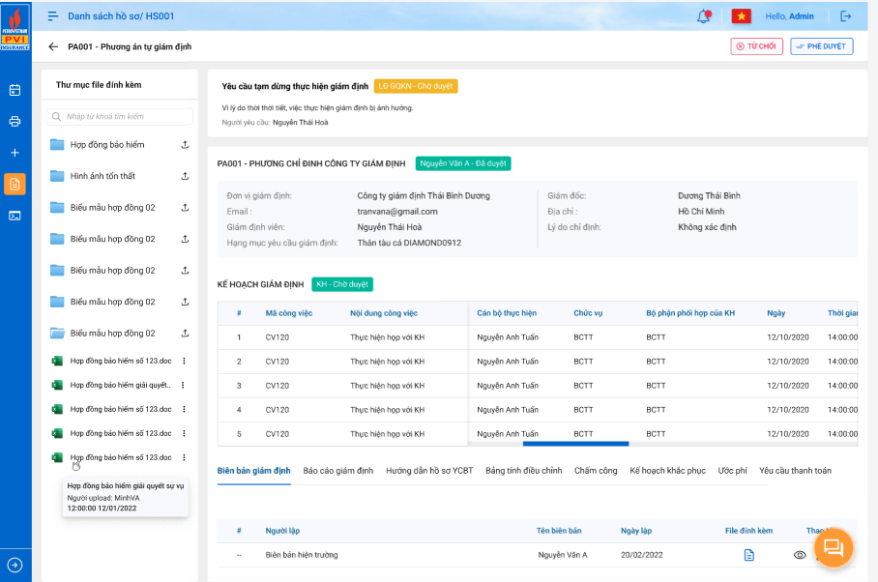

*Màn hình phê duyệt đề nghị dừng thực hiện giám định*



*Màn hình xác nhận từ chối phê duyệt –Lãnh đạo công ty giám định*

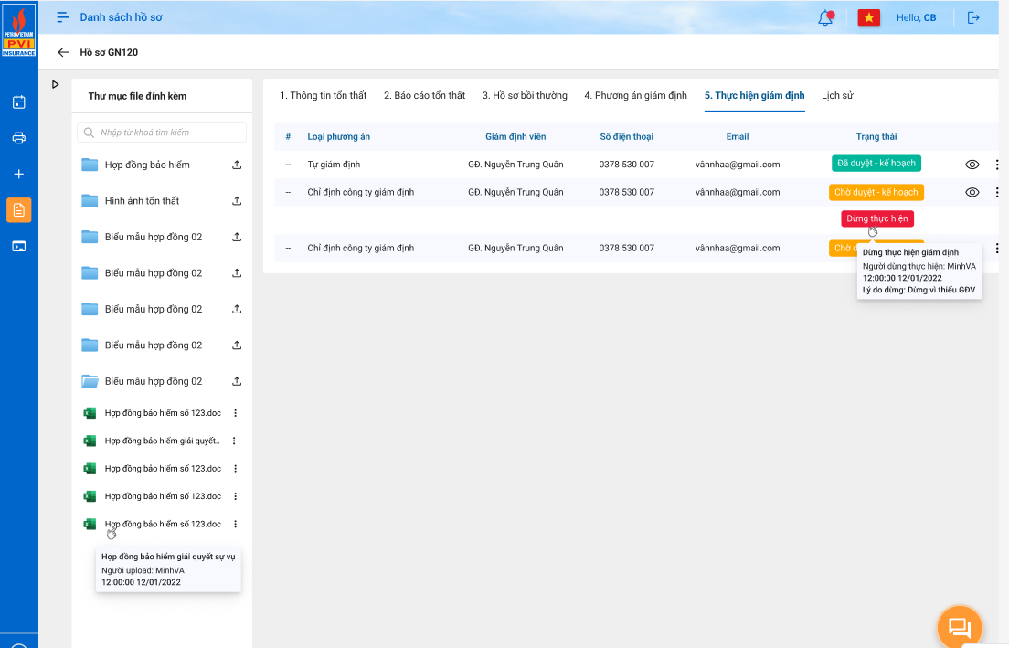

*Màn hình hiển thị trạng thái dừng thực hiện giám định*

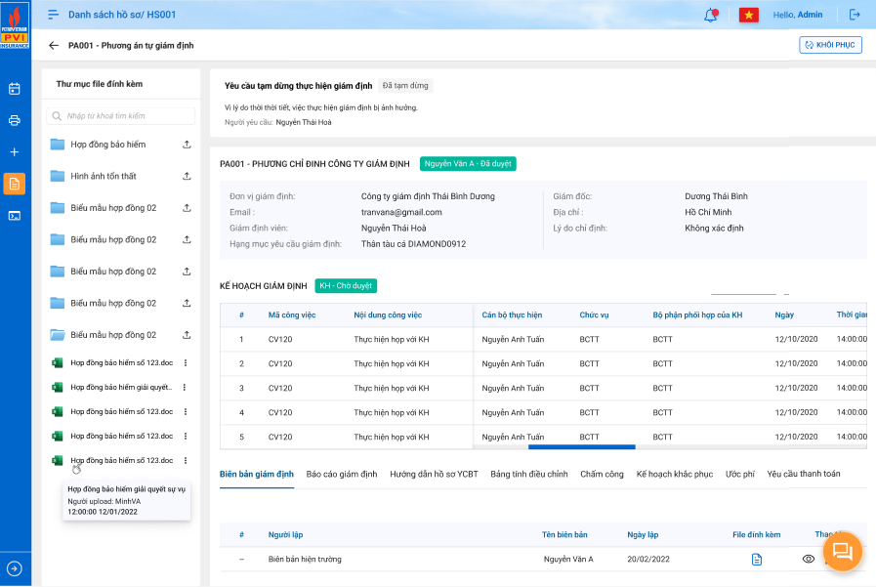

*Màn hình khôi phục thực hiện giám định*

1. Mô tả màn hình

* ***Màn hình danh sách phương án:***

|  |  |  |  |  |
| --- | --- | --- | --- | --- |
| **STT** | **Trường thông tin** | **Định dạng** | **Bắt buộc** | **Mô tả nội dung** |
| Hệ thống hiển thị màn hình danh sách phương án đã được phê duyệt thanh công, gồm các thông tin | | | | |
| **1** | Loại phương án | Label column |  | Hiển thị thông tin loại phương án |
| **2** | Giám định viên | Label column |  | Hiển thị thông tin tên cán bộ thực hiện giám định |
| **3** | Số điện thoại | Label column |  | Hiển thị thông tin số điện thoại của giám định viên |
| **4** | Email | Label column |  | Hiển thị email của giám định viên |
| **5** | Trạng thái thực hiện | Label column |  | Hiển thị các trạng thái của các bước thực hiện giám định gồm:  Chờ lãnh đạo phê duyệt – KH  Lãnh đạo phê duyệt – KH  GQKN phê duyệt – KH  Khác hàng xác nhận – KH  Chờ lãnh đạo phê duyệt – BC  Lãnh đạo phê duyệt – BC  GQKN phê duyệt – BC  Chờ lãnh đạo phê duyệt – CV  Lãnh đạo phê duyệt – CV  GQKN phê duyệt – CV  Trong trường hợp tiến trình thực hiện giám định bị dừng, hệ thống sẽ hiển thị đồng thời trạng thái Dừng thực hiện cùng với trạng thái của các bước thực hiện giám định. |
| **6** |  | Icon |  | Xem chi tiết phương án Hệ thống hiển thị màn hình thông tin chi tiết của phương án, gồm: kế hoạch giám định, biên bản, báo cáo, công văn hướng dẫn, chấm công |
| **7** |  | Icon |  | Người dùng click chọn, hệ thống hiển thị màn hình chi tiết thực hiện giám định.  icon “Dừng thực hiện”, “Tiếp tục thực hiện giám định”. Cho phép người dùng lựa chọn thao tác.  + Chỉ cho phép chọn thao tác tiếp tục thực hiện giám định, khi phương án giám định có trạng thái Dừng thực hiện.  + Dừng thực hiện: hệ thống hiển thị màn hình popup cho phép người dùng nhập lý do dừng thực hiện, cập nhật trạng thái của tiến trình thực hiện giám định về “Dừng thực hiện”.  Đồng thời không cho phép người dùng thao tác các chức năng trong tab “Thực hiện giám định” |

* Màn hình Dừng thực hiện giám định - cán bộ GQKN

|  |  |  |  |  |
| --- | --- | --- | --- | --- |
| **STT** | **Trường thông tin** | **Định dạng** | **Bắt buộc** | **Mô tả nội dung** |
| **1** | Các trường thông tin hiển thị màn hình Dừng thực hiện giám định tương tự như phần mô màn hình giao diện thiết kế của lập kế hoạch giám định, không cho phép sửa. | | | |
| **2** |  | Button |  | - Tạm dừng thực hiện giám định, hệ thống hiển thị màn hình xác nhận dừng thực hiện giám định, người dùng nhập lý do dừng thực hiện.  Cập nhật trạng thái của tiến trình thực hiện giám định thành “Dừng thực hiện giám định”  - Trường hợp cần chuyển đề xuất dừng thực hiện tới lãnh đạo phê duyệt, người dùng click chọn “Chuyển xử lý tới lãnh đạo phê duyệt”. Hệ thống hiển thị màn hình danh sách gửi thông báo  Hệ thống thực hiện gửi thông báo tới lãnh đạo GQKN vào thực hiện phê duyệt đề xuất dừng thực hiện giám định. Thông báo qua:  - Thông báo trên ứng dụng web  - Thông báo notification trên mobile app |

* Màn hình nhập lý do dừng thực hiện

|  |  |  |  |  |
| --- | --- | --- | --- | --- |
| **STT** | **Trường thông tin** | **Định dạng** | **Bắt buộc** | **Mô tả nội dung** |
| **1** | Nhập lý do từ chối | Textbox | Có | * Nhập nội dung lý do từ chối phê duyệt kế hoạch giám định * Giới hạn 500 ký tự |
| **2** | Chuyển xử lý đến lãnh đạo GQKN | Checkbox | Có | * Người dùng click chọn, hệ thống hiển thị màn hình danh sách nhận thông báo và chuyển đề xuất dừng thực hiện tới lãnh đạo GQKN |
| **2** |  | Button |  | Xác nhận dừng thực hiện  Hệ thống:   * Gửi thông báo tới GĐV thông tin lý do dừng thực hiện giám định * Cập nhật trạng thái dừng thực giám định thành “Dừng thực hiện giám định” * Lưu thông tin lịch sử xử lý |
| **3** |  | Button |  | Đóng màn hình popup xác nhận từ chối. Hệ thống trở về màn hình Dừng thực hiện giám định |

* Màn hình phê duyệt lãnh đạo GQKN

|  |  |  |  |  |
| --- | --- | --- | --- | --- |
| **STT** | **Trường thông tin** | **Định dạng** | **Bắt buộc** | **Mô tả nội dung** |
| **1** | Các trường thông tin hiển thị màn hình Dừng thực hiện giám định tương tự như phần mô màn hình giao diện thiết kế của lập kế hoạch giám định, không cho phép sửa. | | | |
| **2** |  | Button |  | Phê duyệt đề xuất dừng thực hiện giám định được gửi từ cán bộ GQKN.  Cập nhật trạng thái của tiến trình thực hiện giám định thành “Dừng thực hiện giám định” |
| **3** |  | Button |  | Từ chối đề xuất dừng thực hiện giám định được gửi từ cán bộ GQKN, hệ thống hiển thị màn hình từ chối nhập thông tin từ chối phê duyệt  Chuyển thông báo từ chối lại cho cán bộ GQKN. |

* Màn hình xác nhận từ chối

|  |  |  |  |  |
| --- | --- | --- | --- | --- |
| **STT** | **Trường thông tin** | **Định dạng** | **Bắt buộc** | **Mô tả nội dung** |
| **1** | Nhập lý do từ chối | Textbox | Có | * Nhập nội dung lý do từ chối phê duyệt đề xuất dừng thực hiện giám định * Giới hạn 500 ký tự |
| **2** |  | Button |  | Xác nhận từ chối  Hệ thống:   * Gửi thông báo tới cán bộ GQKN thông tin lý do từ chối phê duyệt * Lưu thông tin lịch sử xử lý |
| **3** |  | Button |  | Đóng màn hình popup xác nhận từ chối. Hệ thống trở về màn hình phê duyệt dừng thực hiện giám định |

* Màn hình chuyển xử lý

|  |  |  |  |  |
| --- | --- | --- | --- | --- |
| **STT** | **Trường thông tin** | **Định dạng** | **Bắt buộc** | **Mô tả nội dung** |
| **1** | # |  |  | * Số thứ tự tự tăng theo số nguyên |
| **2** | Người nhận |  | Có | * Thông tin người nhận thông báo * Giới hàn 50 ký tự |
| **3** | Vai trò |  | Có | * Vai trò người nhận thông báo * Giới hàn 50 ký tự |
| **4** |  | Icon |  | Xóa thông tin người nhận khỏi danh sách  Hệ thống hiển thị màn hình xác nhận xóa:  + Có: xóa thông tin người nhận, đồng thời đưa ra thông báo xóa thành công  + Không: đóng màn hình xác nhận xóa |
| **5** |  | Icon |  | Thêm thông tin người nhận thông báo |
| **6** |  | Button |  | Đồng ý chuyển đề xuất dựng thực hiện giám định tới lãnh đạo GQKN  Hệ thống gửi thông báo tới theo danh sách đã thiết lập |
| **7** |  | Button |  | Đóng màn hình chuyển xử lý. Hệ thống trở về màn hình báo cáo giám định |

* Màn hình khôi phục dừng thực hiện giám định

|  |  |  |  |  |
| --- | --- | --- | --- | --- |
| **STT** | **Trường thông tin** | **Định dạng** | **Bắt buộc** | **Mô tả nội dung** |
| **1** | Các trường thông tin hiển thị màn hình Dừng thực hiện giám định tương tự như phần mô màn hình giao diện thiết kế của lập kế hoạch giám định, không cho phép sửa. | | | |
| **2** |  | Button |  | Khôi phục tiến trình dừng thực hiện giám định.  Cập nhật trạng thái của tiến trình thực hiện giám định thành “Thực hiện giám định” |

###### Lập ước phí giám định - GĐV

Quy trình nghiệp vụ

1. Quy trình



1. Mô tả quy trình

|  |  |  |  |  |
| --- | --- | --- | --- | --- |
| **STT** | **Tên bước** | **Vai trò** | **Mô tả nội dung** | **Thực hiện** |
| **B1** | Chọn hồ sơ cần xử lý | GĐV | Trên màn hình danh sách hồ sơ xử lý, người dùng chọn hồ sơ cần xử lý công việc | Thực hiện trên hệ thống |
| **B2** | Chọn phương án cần lập ước phí | GĐV | Người dùng chọn tab “Thực hiện giám định”  + Hệ thống hiển thị màn hình thông tin phương án giám định  + Người dùng chọn Phương án giám định cần lập ước phí | Thực hiện trên hệ thống |
| **B3** | Lập ước phí | GĐV | - Người dùng chọn tab “Ước phí giám định” trên màn hình  - Nhấn chọn button “Thêm mới Ước phí” trên màn hình danh sách ước phí  - Nhập các thông tin thêm mới ước phí | Thực hiện trên hệ thống |
| **B4** | Lưu thông tin ước phí | GĐV | - Người dùng chọn button “Lưu” để lưu thông tin ước phí giám định đã chọn  - Hệ thống thực hiện kiểm tra thông tin người dùng đã nhập.  + Nếu thông tin ước phí giám định không hợp lệ, hệ thống hiển thị cảnh báo lỗi và không cho phép lưu vào hệ thống.  +Thông tin ước phí giám định hợp lệ: hệ thống cho phép lưu thông tin vào CSDL | Thực hiện trên hệ thống |
| **B5** | Gửi duyệt ước phí | GĐV | Người dùng chọn button <Chuyển xử lý> để chuyển ước phí đã lập tới lãnh đạo công ty phê duyệt  Hệ thống tự động gửi thông báo tới lãnh đạo đơn vị tiếp nhận và thực hiện bước tiếp theo.  Thông báo qua:  - Thông báo trên ứng dụng web  - Thông báo notification trên mobile app | Thực hiện trên hệ thống |

Giao diện thiết kế

1. Màn hình



*Màn hình danh sách phương án giám định*

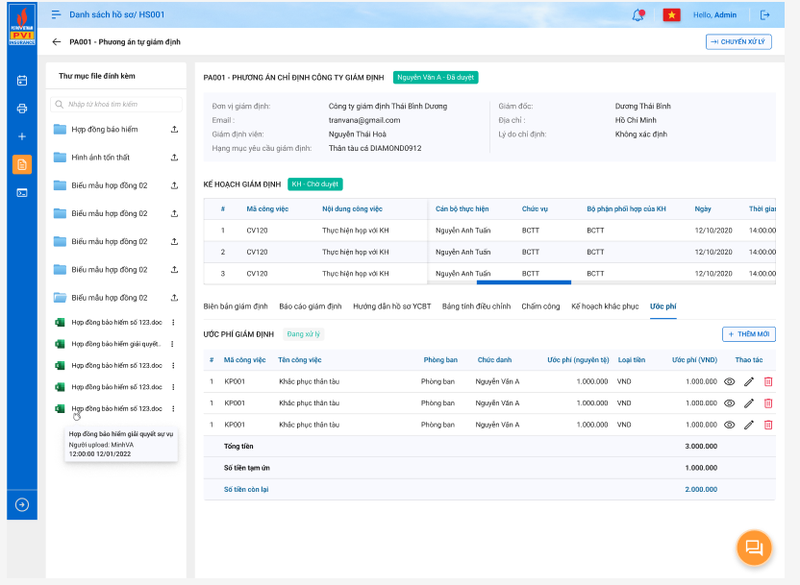

*Màn hình thông tin ước phí giám định*

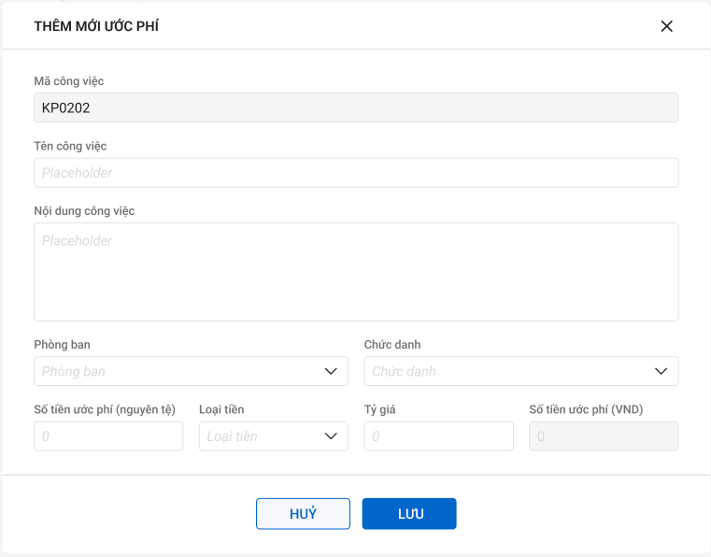

*Màn hình thêm mới ước phí giám định*



*Màn hình danh sách nhận thông báo*

1. Mô tả màn hình

* ***Màn hình ước phí giám định***

|  |  |  |  |  |
| --- | --- | --- | --- | --- |
| **STT** | **Trường thông tin** | **Định dạng** | **Bắt buộc** | **Mô tả nội dung** |
| **Ước phí giám định:** Hiển thị danh sách bảng ước phí giám định, gồm các thông tin | | | | |
|  | Mã ước phí | Label column |  | * Hiển thị mã ước phí đã được chọn nhập. |
|  | Nội dung công việc | Label column |  | * Hiển thị nội dung công việc của kế hoạch đã chọn nhập. |
|  | Chức vụ | Label column |  | * Hiển thị thông tin chức vụ của ước phí |
|  | Số tiền ước phí nguyên tệ | Label column |  | * Hiển thị số tiền ước phí tương ứng với từng chức vụ và nội dung công việc |
|  | Loại tiền | Label column |  | * Hiển thị loại tiền tương ứng với số tiền ước phí |
|  | Số tiền ước phí VNĐ | Label column |  | * Hiển thị số tiền ước phí VND tương ứng với từng chức vụ và nội dung công việc |
|  | Tổng ước phí | Label column |  | * Hệ thống tự động tính toán hiển thị tổng số tiền ước phí (gồm ước phí VND và ước phí Nguyên tệ) |
|  | Số tiền tạm ứng phí giám định | Label column |  | * Hệ thống tự động hiển thị số tiền tạm ứng phí giám định. * Thông tin số tiền tạm ứng phí giám định được cập nhật lấy từ màn hình Tạm ứng phí giám định sau khi đã phê duyệt (*Quy trình tạm ứng phí giám định)* |
|  | Số tiền còn lại phí giám định | Label column |  | * Hệ thống tự động tính số tiền còn lại = Tổng số tiền ước phí VNĐ – Số tiền tạm ứng |
|  | Thao tác | Icon |  | * Hiển thị các thao tác chức năng thực hiện. |
|  |  | Button |  | Thêm mới ước phí của kế hoạch giám định.  Người dùng click chọn, hệ thống hiển thị màn hình thêm mới ước phí của kế hoạch. Cho phép người dùng thêm mới ước phí của kế hoạch giám định. |
|  |  | Icon |  | Sửa thông tin ước phí   * Hệ thống hiển thị màn hình sửa thông tin chi tiết của ước phí giám định Chỉ cho phép sửa các ước phí có trạng thái chờ phê duyệt, từ chối. |
|  |  | Icon |  | Cho phép người dùng xoá ước phí khỏi biểu ước phí  Hệ thống hiển thị thông báo lựa chọn Xóa hoặc không   * Chỉ cho phép xóa các ước phí có trạng thái chờ phê duyệt, từ chối. |
|  |  | Button |  | Cho phép người dùng click chọn. Hệ thống thực hiện chuyển biểu ước phí giám định tới lãnh đạo cấp trên phê duyệt.  Hệ thống tự động gửi thông báo tới lãnh đạo đơn vị tiếp nhận và thực hiện bước tiếp theo.  Thông báo qua:  - Thông báo trên ứng dụng web  - Thông báo notification trên mobile app |

* ***Màn hình thêm mới ước phí của biểu ước phí giám định:***

|  |  |  |  |  |
| --- | --- | --- | --- | --- |
| **STT** | **Trường thông tin** | **Định dạng** | **Bắt buộc** | **Mô tả nội dung** |
|  | Mã ước phí | Textbox | Có | * Hệ thống hỗ trợ sinh mã ước phí của biểu ước phí giám định theo quy tắc:  UP + số thứ tự tăng dần * Không cho phép sửa |
|  | Nội dung công việc | Textbox | Có | * Nhập thông tin nội dung công việc thực hiện |
|  | Phòng ban | Droplist | Có | * Cho phép chọn phòng ban trong danh mục phòng ban |
|  | Chức vụ | Droplist | Có | * Cho phép chọn chức vụ của từng phòng ban tương ứng đã chọn |
|  | Số tiền ước phí (nguyên tệ) | Number | Có | * Nhập số tiền ước phí giám định. * Số tiền >0 |
|  | Loại tiền | Droplist | Có | * Cho phép chọn loại tiền * Mặc định là VNĐ |
|  | Tỷ giá | Number |  | Hệ thống tự động cập nhật tỷ giá từ pias về, và hiển thị tỷ giá theo loại tiền và cho phép sửa lại   * Giới hạn tối đa 15 số và cho phép nhập số thập phân |
|  | Số tiền ước phí (VND) | Number |  | Hệ thống tự tính số tiền ước phí và không cho phép sửa |
|  |  | Button |  | Lưu thông tin ước phí giám định, hệ thống thực hiện:  + Kiểm tra yêu cầu ràng buộc nhập: Hiển thị thông báo lỗi nếu người dùng không nhập các thông tin bắt buộc nhập hoặc nhập nhưng sai định dạng.  + Hiển thị thông báo lưu thông tin thành công nếu các thông tin nhập vào hợp lệ. |
|  |  | Button |  | Hủy các thao tác người dùng vừa nhập. Hệ thống xóa các thông tin trên màn hình thêm mới người dùng vừa nhập. |

* ***Màn hình thêm danh sách người nhận thông báo***

|  |  |  |  |  |
| --- | --- | --- | --- | --- |
| **STT** | **Trường thông tin** | **Định dạng** | **Bắt buộc** | **Mô tả nội dung** |
| **1** | # |  |  | Số thứ tự tự tăng theo số nguyên |
| **2** | Người nhận |  | Có | Thông tin người nhận thông báo  Giới hạn 50 ký tự |
| **3** | Vai trò |  | Có | Vai trò người nhận thông báo  Giới hạn 50 ký tự |
| **4** |  | Icon |  | Xóa thông tin người nhận khỏi danh sách  Hệ thống hiển thị màn hình xác nhận xóa:  + Có: xóa thông tin người nhận, đồng thời đưa ra thông báo xóa thành công  + Không: đóng màn hình xác nhận xóa |
| **5** |  | Icon |  | Thêm thông tin người nhận thông báo |
| **6** |  | Button |  | Chuyển xử lý biểu ước phí. Hệ thống   * Chuyển biểu ước phí tới lãnh đạo công ty * Gửi thông báo tới người nhận theo danh sách đã thiết lập * Cập nhật trạng thái kế hoạch giám định * Lưu thông tin lịch sử chuyển xử lý |
| **7** |  | Button |  | Đóng màn hình chuyển xử lý. Hệ thống trở về màn hình kế hoạch giám định |

###### Phê duyệt ước phí giám định – Lãnh đạo công ty giám định

Quy trình nghiệp vụ

1. Quy trình



1. Mô tả quy trình

|  |  |  |  |  |
| --- | --- | --- | --- | --- |
| **STT** | **Tên bước** | **Vai trò** | **Mô tả nội dung** | **Thực hiện** |
| **B1** | Chọn hồ sơ cần xử lý | Lãnh đạo công ty GĐ | Trên màn hình danh sách hồ sơ xử lý, người dùng chọn hồ sơ cần xử lý công việc | Thực hiện trên hệ thống |
| **B2** | Chọn phương án có ước phí giám định cần phê duyệt | Lãnh đạo công ty GĐ | Người dùng chọn tab “Thực hiện giám định”  + Hệ thống hiển thị màn hình thông tin phương án giám định  + Người dùng chọn Phương án giám định có ước phí cần phê duyệt | Thực hiện trên hệ thống |
| **B3** | Phê duyệt ước phí | Lãnh đạo công ty GĐ | Thực hiện kiểm tra và phê duyệt kế hoạch  - Trường hợp Đồng ý: Hệ thống chuyển ước phí giám định tới đơn vị GQKN thực hiện bước tiếp theo và gửi thông báo chuyển ước phí giám định tới đơn vị GQKN và đã phê duyệt tới GĐV.  - Trường hợp Từ chối: Hệ thống gửi thông báo tới GĐV lý do từ chối.  Thông báo qua:  - Thông báo trên ứng dụng web  - Thông báo notification trên mobile app | Thực hiện trên hệ thống |

Giao diện thiết kế

1. Màn hình



*Màn hình danh sách phương án giám định –Lãnh đạo công ty giám định*

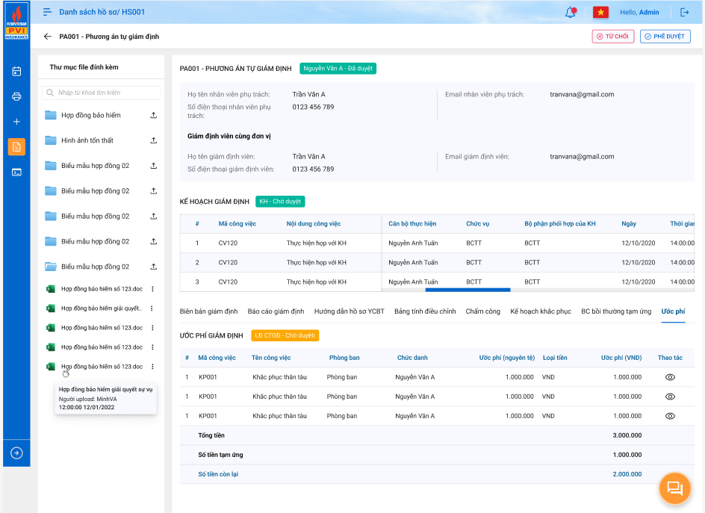

*Màn hình phê duyệt ước phí giám định –Lãnh đạo công ty giám định*



*Màn hình xác nhận từ chối phê duyệt –Lãnh đạo công ty giám định*



*Màn hình danh sách nhận thông báo*

1. Mô tả màn hình

* Màn hình danh sách phương án: Tham chiếu mô tả màn hình danh sách phương án tại bước Lập kế hoạch giám định
* Màn hình phê duyệt

|  |  |  |  |  |
| --- | --- | --- | --- | --- |
| **STT** | **Trường thông tin** | **Định dạng** | **Bắt buộc** | **Mô tả nội dung** |
| **1** | Các trường thông tin hiển thị màn hình phê duyệt ước phí giám định tương tự như phần mô màn hình giao diện thiết kế của lập ước phí giám định không cho phép sửa các thông tin hiển thị | | | |
| **2** |  | Button |  | Phê duyệt ước phí giám định:  + Cập nhật trạng thái của ước phí thành “ Đã phê duyệt”  + Chuyển ước phí giám định tới đơn vị GQKN  + Hệ thống hiển thị màn hình danh sách gửi thông báo  + Lưu thông tin lịch sử xử lý |
| **3** |  | Button |  | Từ chối phê duyệt ước phí giám định, hệ thống hiển thị màn hình từ chối nhập thông tin từ chối phê duyệt  Cập nhật trạng thái của ước phí thành “ Từ chối” |

* Màn hình xác nhận từ chối

|  |  |  |  |  |
| --- | --- | --- | --- | --- |
| **STT** | **Trường thông tin** | **Định dạng** | **Bắt buộc** | **Mô tả nội dung** |
| **1** | Nhập lý do từ chối | Textbox | Có | * Nhập nội dung lý do từ chối phê duyệt ước phí giám định * Giới hạn 500 ký tự |
| **2** |  | Button |  | Xác nhận từ chối  Hệ thống:   * Gửi thông báo tới GĐV thông tin lý do từ chối phê duyệt * Cập nhật trạng thái ước phí giám định thành “Từ chối” * Lưu thông tin lịch sử xử lý |
| **3** |  | Button |  | Đóng màn hình popup xác nhận từ chối. Hệ thống trở về màn hình phê duyệt ước phí giám định |

* Màn hình thêm danh sách người nhận thông báo

|  |  |  |  |  |
| --- | --- | --- | --- | --- |
| **STT** | **Trường thông tin** | **Định dạng** | **Bắt buộc** | **Mô tả nội dung** |
| **1** | # |  |  | Số thứ tự tự tăng theo số nguyên |
| **2** | Người nhận |  | Có | Thông tin người nhận thông báo  Giới hạn 50 ký tự |
| **3** | Vai trò |  | Có | Vai trò người nhận thông báo  Giới hạn 50 ký tự |
| **4** |  | Icon |  | Xóa thông tin người nhận khỏi danh sách  Hệ thống hiển thị màn hình xác nhận xóa:  + Có: xóa thông tin người nhận, đồng thời đưa ra thông báo xóa thành công  + Không: đóng màn hình xác nhận xóa |
| **5** |  | Icon |  | Thêm thông tin người nhận thông báo |
| **6** |  | Button |  | Chuyển xử lý ước phí. Hệ thống   * Chuyển ước phí giám định tới GQKN * Gửi thông báo tới người nhận theo danh sách đã thiết lập * Cập nhật trạng thái ước phí giám định * Lưu thông tin lịch sử chuyển xử lý |
| **7** |  | Button |  | Đóng màn hình chuyển xử lý. Hệ thống trở về màn hình ước phí giám định |

###### Xác nhận ước phí giám định – Cán bộ GQKN

Quy trình nghiệp vụ

1. Quy trình



1. Mô tả quy trình

|  |  |  |  |  |
| --- | --- | --- | --- | --- |
| **STT** | **Tên bước** | **Vai trò** | **Mô tả nội dung** | **Thực hiện** |
| **B1** | Chọn hồ sơ cần xử lý | Cán bộ GQKN | Trên màn hình danh sách hồ sơ xử lý, người dùng chọn hồ sơ cần xử lý công việc | Thực hiện trên hệ thống |
| **B2** | Chọn phương án cần phê duyệt ước phí | Cán bộ GQKN | Người dùng chọn tab “Thực hiện giám định”  + Hệ thống hiển thị màn hình danh sách phương án giám định  + Người dùng chọn Phương án giám định cần phê duyệt ước phí | Thực hiện trên hệ thống |
| **B3** | Chọn ước phí giám định cần phê duyệt | Cán bộ GQKN | Người dùng chọn tab “Ước phí giám định”  + Hệ thống hiển thị màn hình danh sách ước phí  + Chọn ước phí cần phê duyệt |  |
| **B4** | Kiểm tra ước phí | Cán bộ GQKN | **B4.1** Trường hợp cán bộ đủ thẩm quyền phê duyệt ước phí, cán bộ thực hiện phê duyệt:  - Trường hợp Đồng ý: Hệ thống thực hiện Gọi API truyền thông tin số ước phí còn lại sang Pias  + Trường hợp gọi API truyền thông tin không thành công, hệ thống gửi messenger trả thông báo lỗi về  Hệ thống gửi thông báo phê duyệt thành công tới công ty GĐ, thông báo chuyển báo cáo tới các bên liên quan.  - Trường hợp Từ chối: Trả báo cáo lại cho đơn vị giám định thực hiện lập lại ước phí. Hệ thống gửi thông báo tới các công ty GĐ nội dung lý do từ chối.  **B4.2** Trường hợp cán bộ không đủ thẩm quyền, cán bộ chuyển ước phí tới lãnh đạo cấp trên xem xét phê duyệt. Hệ thống gửi thông báo tới lãnh đạo GQKN.  Thông báo qua:  - Thông báo trên ứng dụng web  - Thông báo notification trên mobile app | Thực hiện trên hệ thống |

Giao diện thiết kế

1. Màn hình

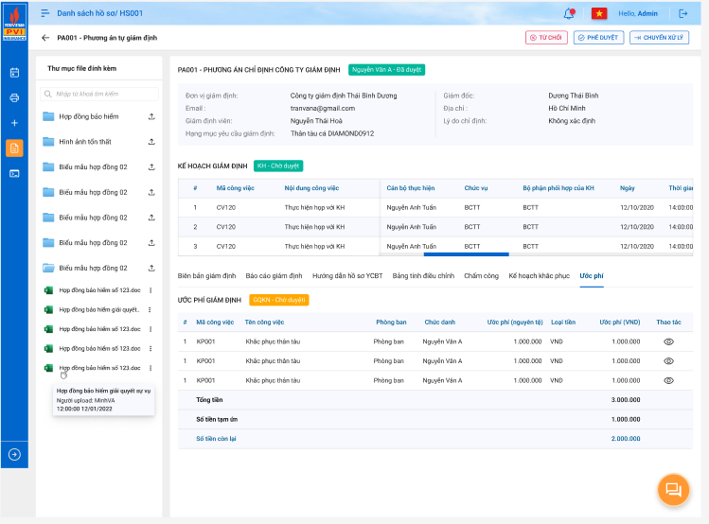

*Màn hình phê duyệt ước phí*



*Màn hình xác nhận từ chối phê duyệt Account GQKN*



*Màn hình chuyển xử lý tới lãnh đạo GQKN*

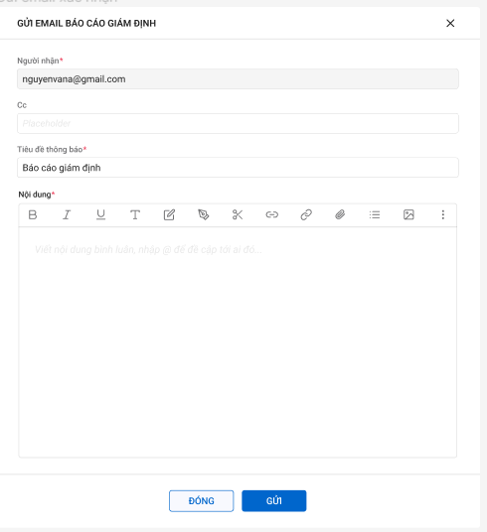

*Màn hình email gửi báo cáo tới ban tái BH, đơn vị cấp đơn, nhà Đồng BH*

1. Mô tả màn hình

* Màn hình phê duyệt

|  |  |  |  |  |
| --- | --- | --- | --- | --- |
| **STT** | **Trường thông tin** | **Định dạng** | **Bắt buộc** | **Mô tả nội dung** |
| **1** | Các trường thông tin hiển thị màn hình phê duyệt ước phí giám định tương tự như phần mô tả màn hình giao diện thiết kế của lập ước phí giám định không cho phép sửa các thông tin hiển thị | | | |
| **2** |  | Button |  | Phê duyệt ước phí giám định  Người dùng bấn <Phê duyệt>, hệ thống tự động gọi thông tin API truyền thông tin số ước phí còn lại sang Pias  + Trường hợp gọi thông tin API thành công: tiến hành truyền thông tin sang Pias đồng thời chuyển trạng thái của biểu ước phí về   “GQKN – Đã phê duyệt”. Hệ thống hiển thị màn hình thông báo xác nhận thành công  + Trường hợp gọi thông tin API có lỗi: Hệ thống hiển thị cảnh báo lỗi và không cho phép truyền thông tin |
| **3** |  | Button |  | Từ chối phê duyệt ước phí giám định, hệ thống hiển thị màn hình từ chối nhập thông tin từ chối phê duyệt  Hệ thống tự động cập nhật trạng thái của ước phí thành “ Từ chối”. Đồng thời gửi thông báo Trả lại thông tin ước phí giám định cho công ty giám định để thực hiện bổ sung thông tin.  Thông báo cho công ty giám định: Thông báo qua:  - Thông báo trên ứng dụng web  - Thông báo notification trên mobile app |
| **4** |  | Button |  | Trường hợp ước phí giám định được gửi từ công ty giám định đến, tuy nhiên cán bộ GQKN không thể thực hiện xử lý được vụ việc, cán bộ thực hiện nhấn nút <Chuyển xử lý>, hệ thống thực hiện chuyển xử lý tới lãnh đạo cấp trên phê duyệt. Hệ thống hiển thị màn hình Chuyển xử lý. Đồng thời Hệ thống thực hiện gửi thông báo tới lãnh đạo GQKN để thực hiện xác nhận báo cáo . Thông báo qua:  - Thông báo trên ứng dụng web  - Thông báo notification trên mobile app |

* Màn hình xác nhận từ chối

|  |  |  |  |  |
| --- | --- | --- | --- | --- |
| **STT** | **Trường thông tin** | **Định dạng** | **Bắt buộc** | **Mô tả nội dung** |
| **1** | Nhập lý do từ chối | Textbox | Có | * Nhập nội dung lý do từ chối phê duyệt báo cáo giám định * Giới hạn 500 ký tự |
| **2** |  | Button |  | Xác nhận từ chối  Hệ thống:   * Gửi thông báo tới GĐV thông tin lý do từ chối phê duyệt * Lưu thông tin lịch sử xử lý |
| **3** |  | Button |  | Đóng màn hình popup xác nhận từ chối. Hệ thống trở về màn hình phê duyệt kế hoạch giám định |

* Màn hình chuyển xử lý

|  |  |  |  |  |
| --- | --- | --- | --- | --- |
| **STT** | **Trường thông tin** | **Định dạng** | **Bắt buộc** | **Mô tả nội dung** |
| **1** | # |  |  | * Số thứ tự tự tăng theo số nguyên |
| **2** | Người nhận |  | Có | * Thông tin người nhận thông báo * Giới hàn 50 ký tự |
| **3** | Vai trò |  | Có | * Vai trò người nhận thông báo * Giới hàn 50 ký tự |
| **4** |  | Icon |  | Xóa thông tin người nhận khỏi danh sách  Hệ thống hiển thị màn hình xác nhận xóa:  + Có: xóa thông tin người nhận, đồng thời đưa ra thông báo xóa thành công  + Không: đóng màn hình xác nhận xóa |
| **5** |  | Icon |  | Thêm thông tin người nhận thông báo |
| **6** |  | Button |  | Đồng ý chuyển ước phí giám định tới lãnh đạo GQKN  Hệ thống gửi thông báo tới theo danh sách đã thiết lập |
| **7** |  | Button |  | Đóng màn hình chuyển xử lý. Hệ thống trở về màn hình báo cáo giám định. |

###### Xác nhận ước phí giám định – Lãnh đạo GQKN

Quy trình nghiệp vụ

1. Quy trình



1. Mô tả quy trình

|  |  |  |  |  |
| --- | --- | --- | --- | --- |
| **STT** | **Tên bước** | **Vai trò** | **Mô tả nội dung** | **Thực hiện** |
| **B1** | Chọn hồ sơ cần xử lý | Lãnh đạo GQKN | Trên màn hình danh sách hồ sơ xử lý, người dùng chọn hồ sơ cần xử lý công việc | Thực hiện trên hệ thống |
| **B2** | Chọn phương án cần phê duyệt ước phí | Lãnh đạo GQKN | Người dùng chọn tab “Thực hiện giám định”  + Hệ thống hiển thị màn hình danh sách phương án giám định  + Người dùng chọn Phương án giám định cần phê duyệt ước phí | Thực hiện trên hệ thống |
| **B3** | Chọn ước phí giám định cần phê duyệt | Lãnh đạo GQKN | Người dùng chọn tab “Ước phí giám định”  + Hệ thống hiển thị màn hình danh sách ước phí  + Chọn ước phí cần phê duyệt |  |
| **B4** | Kiểm tra ước phí | Lãnh đạo GQKN | **B4** Phê duyệt ước phí:  - Trường hợp Đồng ý: Hệ thống thực hiện Gọi API truyền thông tin số ước phí còn lại sang Pias  + Trường hợp gọi API truyền thông tin không thành công, hệ thống gửi messenger trả thông báo lỗi về  Hệ thống gửi thông báo phê duyệt thành công tới công ty GĐ.  - Trường hợp Từ chối: Trả ước phí lại cho cán bộ GQKN thực hiện lập lại ước phí. Hệ thống gửi thông báo tới cán bộ GQKN nội dung lý do từ chối.  Hệ thống gửi thông báo tới công ty giám định.  Thông báo qua:  - Thông báo trên ứng dụng web  - Thông báo notification trên mobile app | Thực hiện trên hệ thống |

Giao diện thiết kế

1. Màn hình

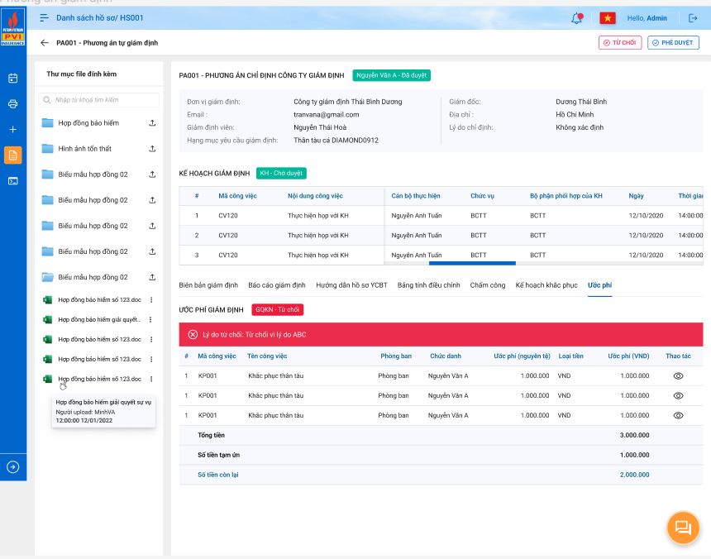

*Màn hình phê duyệt ước phí giám định*



*Màn hình xác nhận từ chối phê duyệt*

1. Mô tả màn hình

* Màn hình phê duyệt

|  |  |  |  |  |
| --- | --- | --- | --- | --- |
| **STT** | **Trường thông tin** | **Định dạng** | **Bắt buộc** | **Mô tả nội dung** |
| **1** | Các trường thông tin hiển thị màn hình phê duyệt ước phí giám định tương tự như phần mô tả màn hình giao diện thiết kế của lập ước phí giám định không cho phép sửa các thông tin hiển thị | | | |
| **2** |  | Button |  | Phê duyệt ước phí giám định  Người dùng bấn <Phê duyệt>, hệ thống tự động gọi thông tin API truyền thông tin số ước phí còn lại sang Pias  + Trường hợp gọi thông tin API thành công: tiến hành truyền thông tin sang Pias đồng thời chuyển trạng thái của biểu ước phí về   “Lãnh đạo GQKN – Đã phê duyệt”. Hệ thống hiển thị màn hình thông báo xác nhận thành công  + Trường hợp gọi thông tin API có lỗi: Hệ thống hiển thị cảnh báo lỗi và không cho phép truyền thông tin |
| **3** |  | Button |  | Từ chối phê duyệt ước phí giám định, hệ thống hiển thị màn hình từ chối nhập thông tin từ chối phê duyệt  Hệ thống tự động cập nhật trạng thái của ước phí thành “ Từ chối”. Đồng thời gửi thông báo Trả lại thông tin ước phí giám định cho công ty giám định để thực hiện bổ sung thông tin.  Thông báo cho công ty giám định: Thông báo qua:  - Thông báo trên ứng dụng web  - Thông báo notification trên mobile app |

* Màn hình xác nhận từ chối

|  |  |  |  |  |
| --- | --- | --- | --- | --- |
| **STT** | **Trường thông tin** | **Định dạng** | **Bắt buộc** | **Mô tả nội dung** |
| **1** | Nhập lý do từ chối | Textbox | Có | * Nhập nội dung lý do từ chối phê duyệt báo cáo giám định * Giới hạn 500 ký tự |
| **2** |  | Button |  | Xác nhận từ chối  Hệ thống:   * Gửi thông báo tới GĐV thông tin lý do từ chối phê duyệt * Lưu thông tin lịch sử xử lý |
| **3** |  | Button |  | Đóng màn hình popup xác nhận từ chối. Hệ thống trở về màn hình phê duyệt kế hoạch giám định |

###### Bảng tính điều chỉnh – GĐV

Quy trình nghiệp vụ

1. Quy trình



1. Mô tả quy trình

|  |  |  |  |  |
| --- | --- | --- | --- | --- |
| **STT** | **Tên bước** | **Vai trò** | **Mô tả nội dung** | **Thực hiện** |
| **B1** | Chọn hồ sơ cần xử lý | GĐV | Trên màn hình danh sách hồ sơ xử lý, người dùng chọn hồ sơ cần xử lý công việc | Thực hiện trên hệ thống |
| **B2** | Chọn phương án cần lập bảng tính điều chỉnh | GĐV | Người dùng chọn tab “Thực hiện giám định”  + Hệ thống hiển thị màn hình thông tin phương án giám định  + Người dùng chọn Phương án giám định cần lập bảng tính điều chỉnh | Thực hiện trên hệ thống |
| **B3** | Lập bảng tính điều chỉnh | GĐV | - Người dùng chọn tab “Bảng tính điều chỉnh” trên màn hình  - Nhập số tiền điều chỉnh, số tiền khấu trừ, khấu hao, điều chỉnh tỷ lệ, chế tài, kết quả bồi thường  - Tải lên file tính toán chi tiết | Thực hiện trên hệ thống |
| **B4** | Lưu thông tin ước phí | GĐV | - Người dùng chọn button “Lưu” để lưu thông tin điều chỉnh  - Hệ thống thực hiện kiểm tra thông tin người dùng đã nhập.  + Nếu thông tin điều chỉnh không hợp lệ, hệ thống hiển thị cảnh báo lỗi và không cho phép lưu vào hệ thống.  +Thông tin điều chỉnh giám định hợp lệ: hệ thống cho phép lưu thông tin vào CSDL | Thực hiện trên hệ thống |

Giao diện thiết kế

1. Màn hình

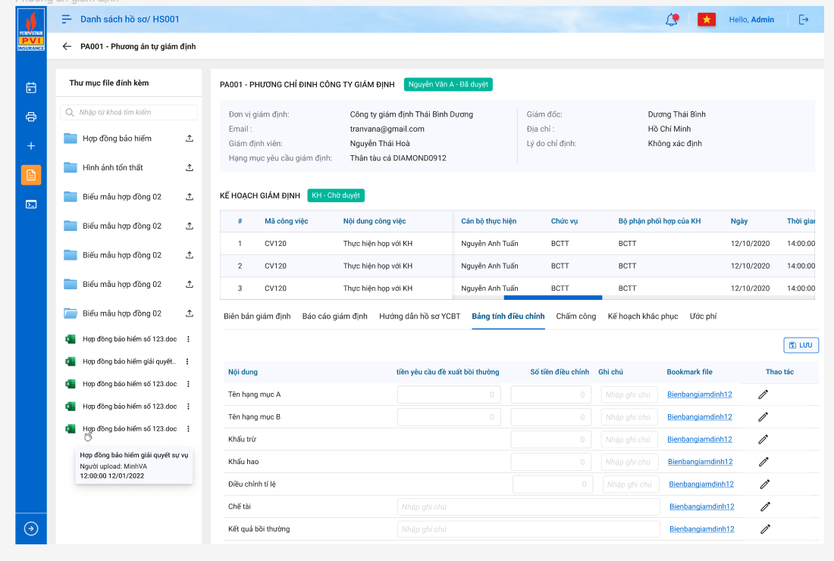

*Màn hình bảng tính điều chỉnh (cho phép sửa/ xóa)*

1. Mô tả màn hình

|  |  |  |  |  |
| --- | --- | --- | --- | --- |
| **STT** | **Trường thông tin** | **Định dạng** | **Bắt buộc** | **Mô tả nội dung** |
| **Màn hình kế hoạch giám định** | | | | |
| **1** | Các trường thông tin hiển thị màn hình thông tin kế hoạch tương tự như phần tả màn hình Lập kế hoạch giám định không cho phép sửa các thông tin hiển thị | | | |
| 1. Bảng tính điều chỉnh | | | | |
|  | Tên hạng mục | Textbox | Có | Hiển thị tên hạng mục theo phương án giám định đã chọn |
|  | Số tiền đề xuất yêu cầu bồi thường | Number | Có | Nhập số tiền đề xuất yêu cầu bồi thường  Nhập số tiền >0 |
|  | Số tiền điều chỉnh | Number | Có | Nhập số tiền điều chỉnh  Nhập số tiền >0 |
|  | Ghi chú | Textbox | Không | Nhập ghi chú nếu có |
|  | Khấu trừ | Number | Có | Nhập số tiền khấu trừ >0 |
|  | Khấu hao | Number | Có | Nhập số tiền khấu hao >0 |
|  | Điều chỉnh tỷ lệ | Number | Có | Nhập số tiền Điều chỉnh tỷ lệ >0 |
|  | Chế tài | Textbox | Không | Nhập chế tài nếu có |
|  | Kết quả bồi thường | Textbox | Không | Nhập kết quả bồi thường nếu có |
|  | Bookmark file | Linkfile |  | Hiển thị dạng linkfile, cho phép người dùng click chọn. Hệ thống hiển thị màn hình upload file, cho phép upload file đính kèm và hiển thị lên màn hình |
|  |  | Icon |  | Cho phép người dùng click chọn để sửa thông tin. |
|  |  | Button |  | Lưu thông tin bảng tính điều chỉnh, hệ thống thực hiện:  + Kiểm tra yêu cầu ràng buộc nhập: Hiển thị thông báo lỗi nếu người dùng không nhập các thông tin bắt buộc nhập hoặc nhập nhưng sai định dạng.  + Hiển thị thông báo lưu thông tin thành công nếu các thông tin nhập vào hợp lệ. |

#### Khắc phục tổn thất

##### **Quy trình nghiệp vụ tổng quan**

###### Quy trình



###### Mô tả quy trình

|  |  |  |  |  |
| --- | --- | --- | --- | --- |
| **STT** | **Tên bước** | **Vai trò** | **Mô tả nội dung** | **Thực hiện** |
| **B1** | Hoàn thiện hồ sơ giám định | GĐV | Trong quá trình thực hiện giám định, giám định viên hoàn thiện hồ sơ giám định, thu thập các tài liệu liên quan đến hồ sơ tổn thất cũng như xác định nguyên nhân tổn thất. | Thực hiện ngoài hệ thống |
| **B2** | Xác định nguyên nhân tổn thất | GĐV | Cán bộ tiến hành xác định nguyên nhân tổn thất.  + Trường hợp xác định được nguyên nhân: trao đổi với khách hàng về kế hoạch khắc phục tổn thất.  + Trường hợp không xác định được nguyên nhân: Thuê thêm chuyên gia xác định nguyên nhân tổn thất | Thực hiện ngoài hệ thống |
| **B3** | Lập Kế hoạch khắc phục tổn thất | GĐV | **B3.1** Giám định viên sau khi đã trao đổi với khách hàng về kế hoạch khắc phục tổn thất sẽ thực hiện cập nhật kế hoạch khắc phục tổn thất vào hệ thống | Thực hiện trên hệ thống |
| Thuê thêm chuyên gia xác định nguyên nhân tổn thất | GĐV | **B3.2** Lập phương án thuê chuyên gia xác định nguyên nhân tổn thất trong trường hợp chưa xác định được nguyên nhân  *(Tham chiếu* *quy trình lập phương án giám định thuê chuyên gia**)* | Thực hiện trên hệ thống |
| **B4** | Kiểm tra thông tin hồ sơ | GĐV, Lãnh đạo công ty giám định, GQKN | Cán bộ tiến hành kiểm tra thông tin hồ sơ giám định  - B4.1 Trường hợp hồ sơ hợp lệ: lập báo cáo giám định bồi thường tạm ứng  - B4.2 Trường hợp không hợp lệ:  + Lập công văn yêu cầu bổ sung hồ sơ *(Tham chiếu* *quy trình tạo và gửi duyệt công văn hướng dẫn hồ sơ**)*  + Phê duyệt công văn: Công văn sau khi được lập sẽ được chuyển lãnh đạo công ty phê duyệt, và gửi đơn vị GQKN phê duyệt *(Tham chiếu* *quy trình Phê duyệt công văn hướng dẫn hồ sơ**)* | Thực hiện trên hệ thống |
|  |  |  |  |  |

##### **Quy trình nghiệp vụ chi tiết**

###### Lập kế hoạch khắc phục tổn thất - GĐV

Quy trình nghiệp vụ

1. Quy trình



1. Mô tả quy trình

|  |  |  |  |  |
| --- | --- | --- | --- | --- |
| **STT** | **Tên bước** | **Vai trò** | **Mô tả nội dung** | **Thực hiện** |
| **B1** | Chọn hồ sơ cần xử lý | GĐV | Trên màn hình danh sách hồ sơ xử lý, người dùng chọn hồ sơ cần xử lý công việc | Thực hiện trên hệ thống |
| **B2** | Chọn phương án cần lập kế hoạch | GĐV | Người dùng chọn tab “Thực hiện giám định”  + Hệ thống hiển thị màn hình thông tin phương án giám định  + Người dùng chọn Phương án giám định cần lập kế hoạch khắc phục tổn thất | Thực hiện trên hệ thống |
| **B3** | Lập kế hoạch khắc phục tổn thất | GĐV | - Chọn tab “Kế hoạch khắc phục”  Người dùng nhấn chọn button “Thêm mới” trên màn hình danh sách công việc của kế hoạch  - Nhập các thông tin công việc giám định trên màn hình thêm mới công việc khắc phục | Thực hiện trên hệ thống |
| **B4** | Lưu thông tin kế hoạch khắc phục tổn thất | GĐV | - Người dùng chọn button “Lưu” để lưu thông tin công việc của kế hoạch khắc phục đã chọn  - Hệ thống thực hiện kiểm tra thông tin người dùng đã nhập.  + Nếu thông tin công việc không hợp lệ, hệ thống hiển thị cảnh báo lỗi và không cho phép lưu vào hệ thống.  +Thông tin kế hoạch hợp lệ: hệ thống cho phép lưu thông tin vào CSDL | Thực hiện trên hệ thống |
| **B5** | Chuyển xử lý | GĐV | Người dùng chọn button <Chuyển xử lý> để chuyển kế hoạch đã lập tới lãnh đạo công ty phê duyệt kế hoạch. Hệ thống tự động gửi thông báo tới lãnh đạo đơn vị tiếp nhận và thực hiện bước tiếp theo.  Thông báo qua:  - Thông báo trên ứng dụng web  - Thông báo notification trên mobile app | Thực hiện trên hệ thống |

Giao diện thiết kế

1. Màn hình



*Màn hình danh sách phương án giám định*

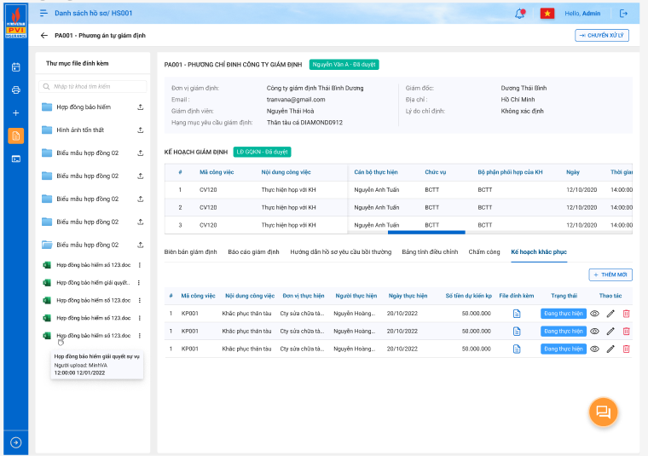

*Màn hình thông tin kế hoạch khắc phục tổn thất*

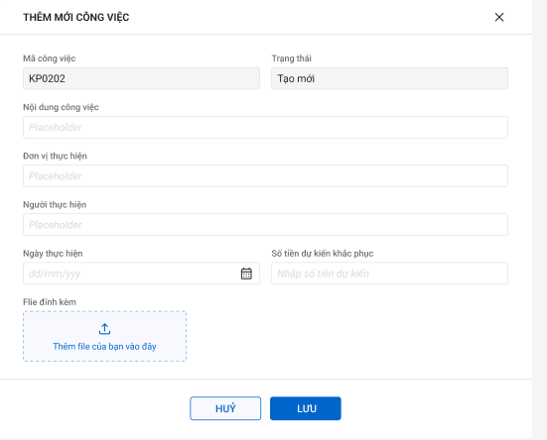

*Màn hình thêm mới công việc*



*Màn hình danh sách nhận thông báo*

1. Mô tả màn hình

* ***Màn hình kế hoạch giám định:***

|  |  |  |  |  |
| --- | --- | --- | --- | --- |
| **STT** | **Trường thông tin** | **Định dạng** | **Bắt buộc** | **Mô tả nội dung** |
| **1** | **Phương án giám định:** Hệ thống hiển thị thông tin chi tiết phương án giám định của giám định viên đã được phân công công việc, gồm các trường thông tin:   * Tên phương án giám định * Trạng thái phương án giám định * Đơn vị giám định * Giám đốc * Số điện thoại * Email * Địa chỉ * Giám định viên * Lý do chỉ định * Hạng mục yêu cầu chỉ định   Hiển thị dạng view, không cho phép sửa. | | | |
| **2** | **Kế hoạch khắc phục:** Hiển thị danh sách bảng công việc thuộc kế hoạch khắc phục tổn thất, gồm các thông tin | | | |
|  | Mã công việc | Label column |  | * Hiển thị mã kế hoạch công việc đã được chọn nhập. |
|  | Nội dung công việc | Label column |  | * Hiển thị nội dung công việc của kế hoạch đã chọn nhập. |
|  | Công ty thực hiện | Label column |  | * Hiển thị tên công ty thực hiện khắc phục tổn thất |
|  | Cán bộ thực hiện | Label column |  | * Hiển thị thông tin tên cán bộ thực hiện khắc phục công việc của kế hoạch đã chọn nhập. |
|  | Ngày thực hiện | Label column |  | * Hiển thị thông tin thời gian bắt đầu thực hiện giám định * Định dạng dd/mm/yyyy |
|  | File đính kèm | Label column |  | * Hiển thị link file tài liệu đính kèm |
|  | Số tiền dự kiến khắc phục | Label column |  | * Nhập số tiền dự kiến khắc phục |
|  | Thao tác | Icon |  | * Hiển thị các thao tác chức năng thực hiện. |
|  |  | Button |  | Thêm mới công việc của kế hoạch  Người dùng click chọn, hệ thống hiển thị màn hình thêm mới công việc của kế hoạch. Cho phép người dùng thêm mới công việc của kế hoạch |
|  |  | Button |  | Import file kế hoạch  Người dùng click chọn, hệ thống hiển thị màn hình import file, cho phép thêm mới công việc của kế hoạch từ excel. |
|  |  | Icon |  | Sửa thông tin công việc của kế hoạch   * Hệ thống hiển thị màn hình sửa thông tin chi tiết công việc của kế hoạch  Chỉ cho phép sửa các công việc của kế hoạch có trạng thái chờ phê duyệt, từ chối. |
|  |  | Icon |  | Cho phép người dùng xoá công việc của kế hoạch khỏi danh sách hiện thị  Hệ thống hiển thị thông báo lựa chọn Xóa hoặc không   * Chỉ cho phép xóa các kế hoạch có trạng thái chờ phê duyệt, từ chối. |
| **3** |  | Button |  | Cho phép người dùng click chọn. Hệ thống thực hiện chuyển kế hoạch tới lãnh đạo cấp trên phê duyệt.  Hệ thống tự động gửi thông báo tới lãnh đạo đơn vị tiếp nhận và thực hiện bước tiếp theo.  Thông báo qua:  - Thông báo trên ứng dụng web  - Thông báo notification trên mobile app |

* ***Màn hình thêm mới kế hoạch khắc phục tổn thất:***

|  |  |  |  |  |
| --- | --- | --- | --- | --- |
| **STT** | **Trường thông tin** | **Định dạng** | **Bắt buộc** | **Mô tả nội dung** |
|  | Mã công việc | Textbox | Có | * Hệ thống hỗ trợ sinh mã công việc của kế hoạch theo quy tắc:  KP + số thứ tự tăng dần * Không cho phép sửa |
|  | Nội dung công việc | Textbox | Có | * Nhập thông tin nội dung công việc thực hiện |
|  | Công ty thực hiện | Textbox | Có | * Nhập tên công ty thực hiện khắc phục tổn thất |
|  | Cán bộ thực hiện | Textbox | Không | * Nhập tên người thực hiện khắc phục tổn thất |
|  | Ngày thực hiện | Textbox | Không | * Nhập ngày khắc phục tổn thất * Định dạng dd/mm/yyyy * Ngày thực hiện >= ngày hiện tại |
|  | Số tiền dự kiến khắc phục | Textbox | Có | * Nhập số tiền dự kiến khắc phục |
|  | File đính kèm | Icon | Không | * Cho phép upload file đính kèm |
|  |  | Button |  | Lưu thông tin công việc của kế hoạch, hệ thống thực hiện:  + Kiểm tra yêu cầu ràng buộc nhập: Hiển thị thông báo lỗi nếu người dùng không nhập các thông tin bắt buộc nhập hoặc nhập nhưng sai định dạng.  + Hiển thị thông báo lưu thông tin thành công nếu các thông tin nhập vào hợp lệ. |
|  |  | Button |  | Hủy các thao tác người dùng vừa nhập. Hệ thống xóa các thông tin trên màn hình thêm mới người dùng vừa nhập. |

* ***Màn hình thêm danh sách người nhận thông báo***

|  |  |  |  |  |
| --- | --- | --- | --- | --- |
| **STT** | **Trường thông tin** | **Định dạng** | **Bắt buộc** | **Mô tả nội dung** |
| **1** | # |  |  | Số thứ tự tự tăng theo số nguyên |
| **2** | Người nhận |  | Có | Thông tin người nhận thông báo  Giới hạn 50 ký tự |
| **3** | Vai trò |  | Có | Vai trò người nhận thông báo  Giới hạn 50 ký tự |
| **4** |  | Icon |  | Xóa thông tin người nhận khỏi danh sách  Hệ thống hiển thị màn hình xác nhận xóa:  + Có: xóa thông tin người nhận, đồng thời đưa ra thông báo xóa thành công  + Không: đóng màn hình xác nhận xóa |
| **5** |  | Icon |  | Thêm thông tin người nhận thông báo |
| **6** |  | Button |  | Chuyển xử lý kế hoạch tổn thất. Hệ thống   * Chuyển kế hoạch giám định tới GQKN * Gửi thông báo tới người nhận theo danh sách đã thiết lập * Cập nhật trạng thái kế hoạch giám định * Lưu thông tin lịch sử chuyển xử lý |
| **7** |  | Button |  | Đóng màn hình chuyển xử lý. Hệ thống trở về màn hình kế hoạch giám định |

###### Phê duyệt kế hoạch khắc phục tổn thất – Lãnh đạo công ty giám định

Quy trình nghiệp vụ

1. Quy trình



1. Mô tả quy trình

|  |  |  |  |  |
| --- | --- | --- | --- | --- |
| **STT** | **Tên bước** | **Vai trò** | **Mô tả nội dung** | **Thực hiện** |
| **B1** | Chọn hồ sơ cần xử lý | Lãnh đạo công ty GĐ | Trên màn hình danh sách hồ sơ xử lý, người dùng chọn hồ sơ cần xử lý công việc | Thực hiện trên hệ thống |
| **B2** | Chọn phương án có kế hoạch khắc phục tổn thất cần phê duyệt | Lãnh đạo công ty GĐ | Người dùng chọn tab “Thực hiện giám định”  + Hệ thống hiển thị màn hình thông tin phương án giám định  + Người dùng chọn Phương án giám định có kế hoạch cần phê duyệt  + Chọn tab “Kế hoạch khắc phục” | Thực hiện trên hệ thống |
| **B3** | Phê duyệt kế hoạch | Lãnh đạo công ty GĐ | Thực hiện kiểm tra và phê duyệt kế hoạch  - Trường hợp Đồng ý: Hệ thống gửi thông báo phê duyệt thành công tới GĐV. Đồng thời hệ thống chuyển kế hoạch tới đơn vị GQKN thực hiện bước tiếp theo, hệ thống gửi thông báo chuyển kế hoạch tới đơn vị GQKN.  - Trường hợp Từ chối: Hệ thống gửi thông báo tới GĐV lý do từ chối.  Thông báo qua:  - Thông báo trên ứng dụng web  - Thông báo notification trên mobile app | Thực hiện trên hệ thống |

Giao diện thiết kế

1. Màn hình



*Màn hình danh sách phương án giám định –Lãnh đạo công ty giám định*

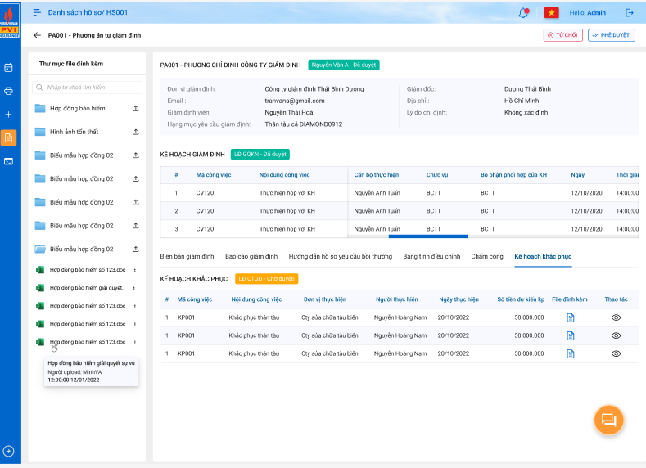

*Màn hình phê duyệt kế hoạch giám định –Lãnh đạo công ty giám định*



*Màn hình xác nhận từ chối phê duyệt –Lãnh đạo công ty giám định*



*Màn hình Thông báo phê duyệt kế hoạch giám định*



*Màn hình danh sách nhận thông báo*

1. Mô tả màn hình

* Màn hình danh sách phương án

|  |  |  |  |  |
| --- | --- | --- | --- | --- |
| **STT** | **Trường thông tin** | **Định dạng** | **Bắt buộc** | **Mô tả nội dung** |
| Hệ thống hiển thị màn hình danh sách phương án đã được phê duyệt thành công, gồm các thông tin | | | | |
|  | Loại phương án | Textbox | Có | Hiển thị thông tin loại phương án |
|  | Giám định viên | Textbox | Có | Hiển thị thông tin tên cán bộ thực hiện giám định |
|  | Số điện thoại | Textbox | Có | Hiển thị thông tin số điện thoại của giám định viên |
|  | Email | Textbox | Có | Hiển thị email của giám định viên |
|  | Trạng thái | Textbox | Có | Hiển thị các trạng thái của các bước thực hiện giám định gồm:  Chờ lãnh đạo phê duyệt – KH  Lãnh đạo phê duyệt – KH  GQKN phê duyệt – KH  Khác hàng xác nhận – KH  Chờ lãnh đạo phê duyệt – BC  Lãnh đạo phê duyệt – BC  GQKN phê duyệt – BC  Chờ lãnh đạo phê duyệt – CV  Lãnh đạo phê duyệt – CV  GQKN phê duyệt – CV  Trong trường hợp tiến trình thực hiện giám định bị dừng, hệ thống sẽ hiển thị đồng thời trạng thái Dừng thực hiện cùng với trạng thái của các bước thực hiện giám định. |
|  |  | Icon |  | Xem chi tiết phương án Hệ thống hiển thị màn hình thông tin chi tiết của phương án, gồm: kế hoạch giám định, biên bản, báo cáo, công văn hướng dẫn, chấm công |
|  |  | Icon |  | Người dùng click chọn, hệ thống hiển thị icon “Dừng thực hiện giám định”, “Tiếp tục thực hiện giám định”. Cho phép người dùng lựa chọn thao tác. + Chỉ cho phép chọn thao tác tiếp tục thực hiện giám định, khi phương án giám định có trạng thái Dừng thực hiện.  + Dừng thực hiện: hệ thống hiển thị màn hình popup cho phép người dùng nhập lý do dừng thực hiện, cập nhật trạng thái của tiến trình thực hiện giám định về “Dừng thực hiện”. |

* Màn hình phê duyệt

|  |  |  |  |  |
| --- | --- | --- | --- | --- |
| **STT** | **Trường thông tin** | **Định dạng** | **Bắt buộc** | **Mô tả nội dung** |
| **1** | Các trường thông tin hiển thị màn hình phê duyệt kế hoạch giám định tương tự như phần mô màn hình giao diện thiết kế của lập kế hoạch khắc phục tổn thất không cho phép sửa các thông tin hiển thị | | | |
| **2** |  | Button |  | Phê duyệt kế hoạch giám định:  + Cập nhật trạng thái của kế hoạch thành “ Đã phê duyệt”  + Chuyển kế hoạch tới đơn vị GQKN  + Hệ thống hiển thị màn hình danh sách gửi thông báo  + Lưu thông tin lịch sử xử lý |
| **3** |  | Button |  | Từ chối phê duyệt kế hoạch giám định, hệ thống hiển thị màn hình từ chối nhập thông tin từ chối phê duyệt  Cập nhật trạng thái của kế hoạch thành “ Từ chối” |

* Màn hình xác nhận từ chối

|  |  |  |  |  |
| --- | --- | --- | --- | --- |
| **STT** | **Trường thông tin** | **Định dạng** | **Bắt buộc** | **Mô tả nội dung** |
| **1** | Nhập lý do từ chối | Textbox | Có | * Nhập nội dung lý do từ chối phê duyệt kế hoạch giám định * Giới hạn 500 ký tự |
| **2** |  | Button |  | Xác nhận từ chối  Hệ thống:   * Gửi thông báo tới GĐV thông tin lý do từ chối phê duyệt * Cập nhật trạng thái kế hoạch giám định thành “Từ chối” * Lưu thông tin lịch sử xử lý |
| **3** |  | Button |  | Đóng màn hình popup xác nhận từ chối. Hệ thống trở về màn hình phê duyệt kế hoạch giám định |

* Màn hình thêm danh sách người nhận thông báo

|  |  |  |  |  |
| --- | --- | --- | --- | --- |
| **STT** | **Trường thông tin** | **Định dạng** | **Bắt buộc** | **Mô tả nội dung** |
| **1** | # |  |  | Số thứ tự tự tăng theo số nguyên |
| **2** | Người nhận |  | Có | Thông tin người nhận thông báo  Giới hạn 50 ký tự |
| **3** | Vai trò |  | Có | Vai trò người nhận thông báo  Giới hạn 50 ký tự |
| **4** |  | Icon |  | Xóa thông tin người nhận khỏi danh sách  Hệ thống hiển thị màn hình xác nhận xóa:  + Có: xóa thông tin người nhận, đồng thời đưa ra thông báo xóa thành công  + Không: đóng màn hình xác nhận xóa |
| **5** |  | Icon |  | Thêm thông tin người nhận thông báo |
| **6** |  | Button |  | Chuyển xử lý kế hoạch tổn thất. Hệ thống   * Chuyển kế hoạch giám định tới GQKN * Gửi thông báo tới người nhận theo danh sách đã thiết lập * Cập nhật trạng thái kế hoạch giám định * Lưu thông tin lịch sử chuyển xử lý |
| **7** |  | Button |  | Đóng màn hình chuyển xử lý. Hệ thống trở về màn hình kế hoạch giám định |

###### Phê duyệt kế hoạch khắc phục tổn thất – GQKN

Quy trình nghiệp vụ

1. Quy trình



1. Mô tả quy trình

|  |  |  |  |  |
| --- | --- | --- | --- | --- |
| **STT** | **Tên bước** | **Vai trò** | **Mô tả nội dung** | **Thực hiện** |
| **B1** | Chọn hồ sơ cần xử lý | Cán bộ GQKN | Trên màn hình danh sách hồ sơ xử lý, người dùng chọn hồ sơ cần xử lý công việc | Thực hiện trên hệ thống |
| **B2** | Chọn phương án có kế hoạch khắc phục tổn thất cần phê duyệt | Cán bộ GQKN | Người dùng chọn tab “Thực hiện giám định”  + Hệ thống hiển thị màn hình thông tin phương án giám định  + Người dùng chọn Phương án giám định có kế hoạch cần phê duyệt  + Chọn tab “Kế hoạch khắc phục” | Thực hiện trên hệ thống |
| **B3** | Phê duyệt kế hoạch | Cán bộ GQKN | **B3.1** Thực hiện kiểm tra và phê duyệt kế hoạch  - Trường hợp Đồng ý: Hệ thống gửi thông báo phê duyệt thành công tới công ty giám định, khách hàng.  - Trường hợp Từ chối: Hệ thống gửi thông báo tới công ty giám định với lý do từ chối.  - Trường hợp Chuyển xử lý: Cán bộ chuyển xử lý kế hoạch tới lãnh đạo GQKN nếu không đủ thẩm quyền giải quyết, hệ thống gửi thông báo tới lãnh đạo GQKN phê duyệt kế hoạch.  Thông báo qua:  - Thông báo trên ứng dụng web  - Thông báo notification trên mobile app | Thực hiện trên hệ thống |
| Lãnh đạo GQKN | **B3.2** Thực hiện kiểm tra và phê duyệt kế hoạch  - Trường hợp Đồng ý: Hệ thống gửi thông báo phê duyệt thành công tới công ty giám định, cán bộ GQKN, khách hàng.  - Trường hợp Từ chối: Hệ thống gửi thông báo tới công ty giám định với lý do từ chối.  Thông báo qua:  - Thông báo trên ứng dụng web  - Thông báo notification trên mobile app | Thực hiện trên hệ thống |

5.1.3.2.3.2 Giao diện thiết kế

1. Màn hình



*Màn hình danh sách phương án giám định*

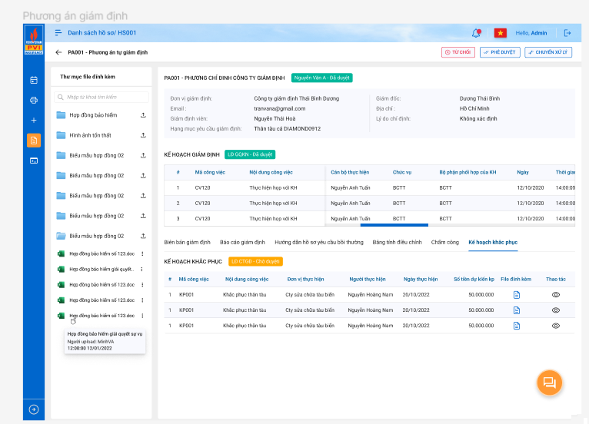

*Màn hình phê duyệt kế hoạch giám định –GQKN*

*Màn hình phê duyệt kế hoạch giám định –Lãnh đạo GQKN*

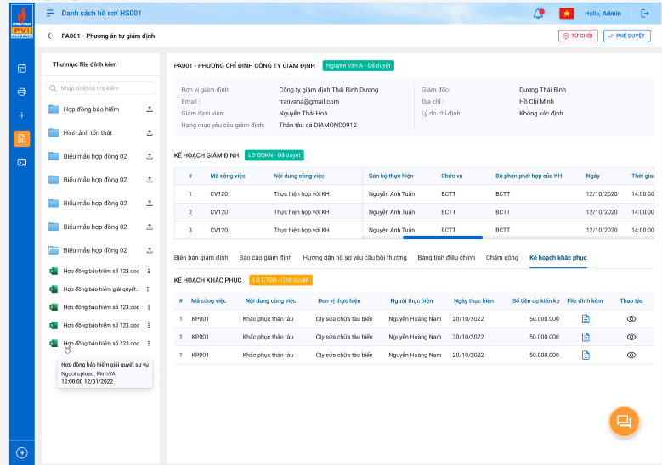

*Màn hình xem chi tiết kế hoạch bị từ chối*



*Màn hình xác nhận từ chối phê duyệt*



*Màn hình Thông báo phê duyệt kế hoạch giám định*



*Màn hình chuyển xử lý tới lãnh đạo GQKN*

1. Mô tả màn hình

* Màn hình phê duyệt cán bộ GQKN

|  |  |  |  |  |
| --- | --- | --- | --- | --- |
| **STT** | **Trường thông tin** | **Định dạng** | **Bắt buộc** | **Mô tả nội dung** |
| **1** | Các trường thông tin hiển thị màn hình phê duyệt kế hoạch khắc phục tổn thất tương tự như phần mô màn hình giao diện thiết kế của lập kế hoạch khắc phục tổn thất không cho phép sửa các thông tin hiển thị | | | |
| **2** |  | Button |  | Phê duyệt kế hoạch  Cập nhật trạng thái của kế hoạch thành “Đã phê duyệt”.  Hệ thống hiển thị màn hình danh sách gửi thông báo  Hệ thống thực hiện gửi thông báo khách hàng vào thực hiện xác nhận kế hoạch, gửi thông báo tới công ty giám định tình trạng hồ sơ . Thông báo qua:  - Thông báo trên ứng dụng web  - Thông báo notification trên mobile app |
| **3** |  | Button |  | Từ chối phê duyệt kế hoạch, hệ thống hiển thị màn hình từ chối nhập thông tin từ chối phê duyệt  Cập nhật trạng thái của kế hoạch thành “ Từ chối” |
| **5** |  | Button |  | Trường hợp kế hoạch được gửi từ công ty giám định đến, tuy nhiên cán bộ GQKN không thể thực hiện xử lý được vụ việc, cán bộ thực hiện nhấn nút <Chuyển xử lý>, hệ thống thực hiện chuyển xử lý tới cán bộ lãnh đạo cấp trên phê duyệt. Hệ thống hiển thị màn hình Chuyển xử lý. Đồng thời Hệ thống thực hiện gửi thông báo  tới lãnh đạo GQKN để thực hiện phê duyệt kế hoạch. Thông báo qua:  - Thông báo trên ứng dụng web  - Thông báo notification trên mobile app |

* Màn hình phê duyệt lãnh đạo GQKN

|  |  |  |  |  |
| --- | --- | --- | --- | --- |
| **STT** | **Trường thông tin** | **Định dạng** | **Bắt buộc** | **Mô tả nội dung** |
| **1** | Các trường thông tin hiển thị màn hình phê duyệt kế hoạch khắc phục tổn thất tương tự như phần mô màn hình giao diện thiết kế của lập kế hoạch khắc phục tổn thất không cho phép sửa các thông tin hiển thị | | | |
| **2** |  | Button |  | Phê duyệt kế hoạch  Cập nhật trạng thái của kế hoạch thành “Đã phê duyệt”.  Đồng thời Hệ thống thực hiện gửi thông báo khách hàng vào thực hiện xác nhận kế hoạch, gửi thông báo tới công ty giám định tình trạng hồ sơ . Thông báo qua:  - Thông báo trên ứng dụng web  - Thông báo notification trên mobile app |
| **3** |  | Button |  | Từ chối phê duyệt kế hoạch, hệ thống hiển thị màn hình từ chối nhập thông tin từ chối phê duyệt  Cập nhật trạng thái của kế hoạch thành “ Từ chối” |

* Màn hình xác nhận từ chối

|  |  |  |  |  |
| --- | --- | --- | --- | --- |
| **STT** | **Trường thông tin** | **Định dạng** | **Bắt buộc** | **Mô tả nội dung** |
| **1** | Nhập lý do từ chối | Textbox | Có | * Nhập nội dung lý do từ chối phê duyệt kế hoạch giám định * Giới hạn 500 ký tự |
| **2** |  | Button |  | Xác nhận từ chối  Hệ thống:   * Gửi thông báo tới GĐV thông tin lý do từ chối phê duyệt * Cập nhật trạng thái kế hoạch giám định thành “từ chối” * Lưu thông tin lịch sử xử lý |
| **3** |  | Button |  | Đóng màn hình popup xác nhận từ chối. Hệ thống trở về màn hình phê duyệt kế hoạch giám định |

* Màn hình chuyển xử lý

|  |  |  |  |  |
| --- | --- | --- | --- | --- |
| **STT** | **Trường thông tin** | **Định dạng** | **Bắt buộc** | **Mô tả nội dung** |
| **1** | # |  |  | * Số thứ tự tự tăng theo số nguyên |
| **2** | Người nhận |  | Có | * Thông tin người nhận thông báo * Giới hàn 50 ký tự |
| **3** | Vai trò |  | Có | * Vai trò người nhận thông báo * Giới hàn 50 ký tự |
| **4** |  | Icon |  | Xóa thông tin người nhận khỏi danh sách  Hệ thống hiển thị màn hình xác nhận xóa:  + Có: xóa thông tin người nhận, đồng thời đưa ra thông báo xóa thành công  + Không: đóng màn hình xác nhận xóa |
| **5** |  | Icon |  | Thêm thông tin người nhận thông báo |
| **6** |  | Button |  | Đồng ý chuyển kế hoạch giám định tới lãnh đạo GQKN  Hệ thống gửi thông báo tới theo danh sách đã thiết lập |
| **7** |  | Button |  | Đóng màn hình chuyển xử lý. Hệ thống trở về màn hình báo cáo giám định |

#### Chấm công



##### **Quy trình chấm công trên web**

###### Quy trình nghiệp vụ

1. Quy trình



1. Mô tả quy trình

|  |  |  |  |  |
| --- | --- | --- | --- | --- |
| **STT** | **Tên bước** | **Vai trò** | **Mô tả nội dung** | **Thực hiện** |
| **B1** | Chọn hồ sơ cần xử lý | Công ty giám định, GQKN | Trên màn hình danh sách hồ sơ xử lý, người dùng chọn hồ sơ cần xử lý công việc | Thực hiện trên hệ thống |
| **B2** | Chọn phương án cần chấm công | Công ty giám định, GQKN | Người dùng chọn tab “Thực hiện giám định”  + Hệ thống hiển thị màn hình thông tin phương án giám định  + Người dùng chọn Phương án giám định cần chấm công | Thực hiện trên hệ thống |
| **B3** | Khai báo công | Công ty giám định, GQKN | - Khai báo công thủ công: Đối với các công việc có thời gian ngắn dưới 1h và thuộc “*Loại Khác”* (không phải công việc giám định hiện trường), người dùng được phép khai báo sau khi công việc đã hoàn thành.  + Người dùng chọn tab “Chấm công” trên màn hình thông tin  + Nhấn chọn button “Thêm mới công việc” trên màn hình danh sách công, chọn hình thức khia báo thủ công  + Nhập các thông tin thêm mới công  - Khai báo công tự động: Đối với các công việc cần log lại thời gian làm việc thực tế, người dùng chỉ được phép khai báo khi công việc đang được thực hiện.  + Người dùng vào màn hình khai báo công, nhấn “Thêm mới” để thêm mới công việc  + Nhấn “Bắt đầu”, hệ thống tự động ghi nhận thời gian bắt đầu làm việc theo giờ hệ thống.  + Kết thúc quá trình làm việc, người dùng có thể vào lại màn hình khai báo công và nhấn “Kết thúc”. Hệ thống ghi nhận thời gian kết thúc công việc. Hoặc khi người dùng đóng hồ sơ xử lý / trình duyệt hoặc quá trình ghi nhận thời gian làm việc vượt quá thời gian cho phép của hệ thống (vượt quá 8h), hệ thống hiển thị màn hình xác nhận kết thúc quá trình làm việc. Nếu đồng ý kết thúc công việc, hệ thống cập nhật thời gian kết thúc vào màn hình chấm công.  + Ngoài ra hệ thống hỗ trợ hiển thị màn hình popup thêm mới công khi người dùng đã đăng nhập vào hệ thống. Cho phép người dùng khai báo công việc thực hiện. | Thực hiện trên hệ thống |
| **B4** | Lưu thông tin công | Công ty giám định, GQKN | - Người dùng chọn button “Lưu” để lưu thông tin công đã nhập  - Hệ thống thực hiện kiểm tra thông tin người dùng vừa nhập.  + Trường hợp không hợp lệ: hệ thống hiển thị cảnh báo lỗi và không cho phép lưu vào hệ thống.  + Trường hợp hợp lệ: hệ thống cho phép lưu thông tin vào CSDL. Hiển thị thông báo chấm công thành công.  Lưu ý:  + Hệ thống hỗ trợ ghi log công việc trùng: Người thực hiện, ngày thực hiện, thời gian thực hiện. Nếu trùng hệ hệ thống ghi log, và chỉ cho phép User được phân quyền mới có thể xem danh sách công việc trùng   * Case check trùng gồm   + Start A < Start B and Start B < End A   + Start A < End B and End B <= End A   + StartB < StartA and End B > End A   + Chỉ cho phép cán bộ chỉnh sửa thời gian chấm công không quá 7 ngày làm việc so với ngày khai báo. Nếu nhập quá, hệ thống cảnh báo lỗi và không cho phép lưu  + Với công việc hệ thống hỗ trợ tính thời gian thực hiện realtime, hệ thống chỉ cho phép giới hạn thời gian khai báo tối đa là 8 tiếng, sau thời gian này hệ thống tự động kết thúc công việc và ghi nhận thời gian theo thời gian người dùng thực hiện đóng màn hình công việc, hoặc theo thời gian hệ thống tự động kết thúc công việc.  + Với công việc người dùng cập nhật thủ công (Loại công việc là công việc khác và không realtime): chỉ cho phép nhập thời gian thực hiện dưới 1 tiếng. Nếu nhập sai, hệ thống cảnh báo và không cho phép lưu.  + Riêng với công việc GĐ hiện trường, người dùng có thể cập nhật sau thời gian thực tế làm việc và được phép nhập thời gian làm việc trên 8 tiếng. | Thực hiện trên hệ thống |
| **B5** | Tính lương | Lãnh đạo GQKN, kế toán | Người dùng chọn tab “Tiền lương” để kiểm tra lại tổng hợp công và khai báo tiền công tương ứng với số công làm việc đã được tổng hợp.  Tại đây, cho phép người dùng xuất file tổng hợp tiền lương  Hệ thống kiểm tra thông tin tiền công, nếu hợp lên cho phép lưu vào CSDL. Nếu có lỗi hiển thị thông báo và không cho phép lưu | Thực hiện trên hệ thống |
| **B6** | Cảnh báo chấm công | Hệ thống | Hệ thống hỗ trợ hiển thị cảnh báo chấm công nếu sau 1 tuần tính từ lần cập nhật chấm công gần nhất mà cán bộ không có cập nhật mới thì hệ thống remind thông báo cho GĐV về việc thực hiện chấm công, GĐV có thể chọn từ chối nhận thông báo, nếu quá lâu không cập nhật thì GQKN sẽ trao đổi với GĐV. | Thực hiện trên hệ thống |

###### Giao diện thiết kế

1. Màn hình

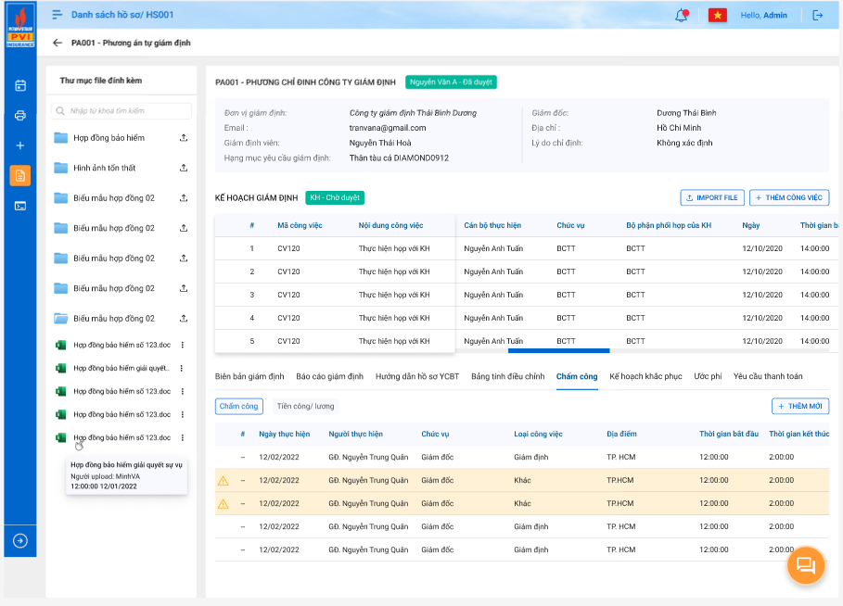

*Màn hình danh sách công*

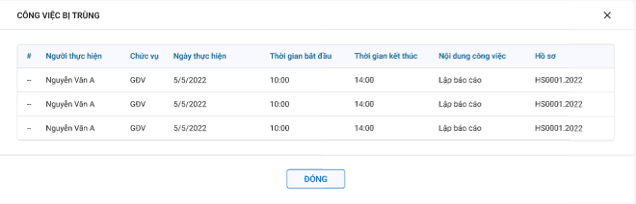

*Màn hình danh sách công việc trùng*

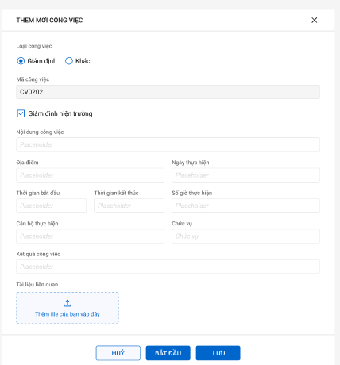

*Màn hình thêm mới công giám định*

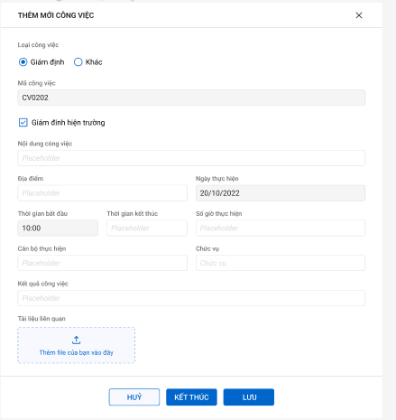

*Màn hình kết thúc công giám định*

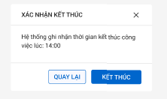 *Màn hình xác nhận kết thúc công việc*

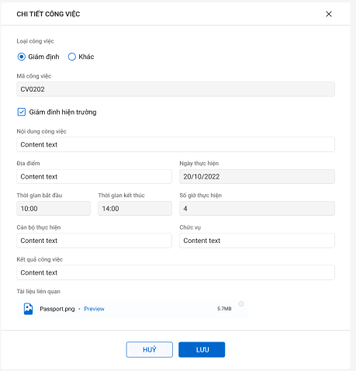

*Màn hình view kết quả công việc*

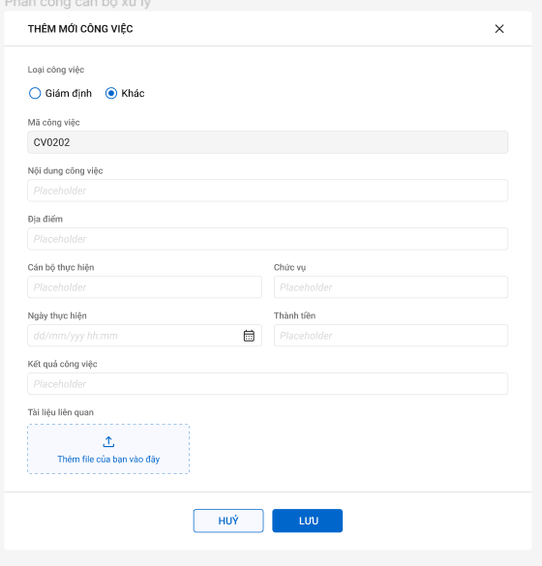

*Màn hình thêm mới công khác*

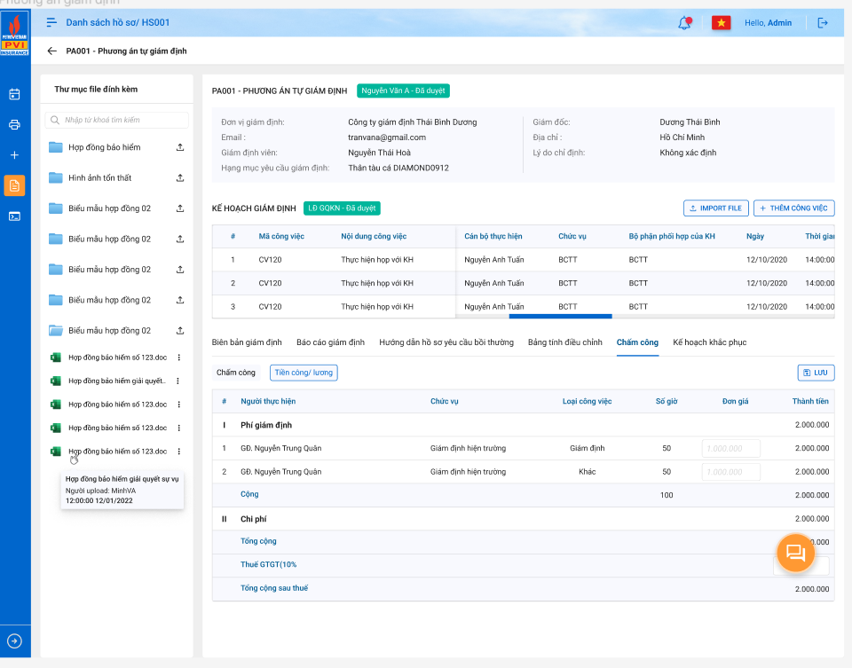

*Màn hình danh sách tiền công (không hiển thị nếu user là GĐV)*

1. Mô tả màn hình

* ***Màn hình danh sách công:***

|  |  |  |  |  |
| --- | --- | --- | --- | --- |
| **STT** | **Trường thông tin** | **Định dạng** | **Bắt buộc** | **Mô tả nội dung** |
| Hiển thị danh sách công, gồm các thông tin | | | | |
|  | Mã công việc | Label column |  | * Hiển thị mã công việc đã được chọn nhập. |
|  | Nội dung công việc | Label column |  | * Hiển thị nội dung công việc của kế hoạch đã chọn nhập. |
|  | Cán bộ thực hiện | Label column |  | * Hiển thị thông tin tên cán bộ thực hiện giám định công việc của kế hoạch đã chọn nhập. |
|  | Chức vụ | Label column |  | * Hiển thị thông tin chức vụ của cán bộ thực hiện công việc của kế hoạch đã chọn nhập |
|  | Ngày thực hiện | Label column |  | * Hiển thị thông tin thời gian bắt đầu thực hiện giám định * Định dạng dd/mm/yyyy |
|  | Thời gian bắt đầu | Label column |  | * Hiển thị thông tin thời gian bắt đầu thực hiện giám định * Định dạng hh:mm |
|  | Thời gian kết thúc | Label column |  | * Hiển thị thông tin thời gian kết thúc quá trình giám định * Định dạng hh:mm |
|  | Thời gian làm việc | Label column |  | * Hiển thị thông tin thời gian làm việc * Định dạng hh:mm |
|  | Thành tiền | Label column |  | * Hiển thị tiền công của giám định viên |
|  | Kết quả | Label column |  | * Hiển thị thông tin kết quả của quá trình lập kế hoạch giám định * Giới hạn 500 ký tự |
|  | Công việc trùng | Label column |  | - Hệ thống hỗ trợ kiểm tra điều kiện check trùng công việc: Người thực hiện, ngày thực hiện, thời gian thực hiện. Nếu trùng hệ thống cảnh báo và không cho phép phê duyệt kế hoạch, đồng thời hệ thống ghi log thông tin trùng và hiển thị vào cột “ Công việc trùng” với các thông tin gồm: Mã công việc trùng, số giờ trùng.   * Case check trùng gồm   + Start A < Start B and Start B < End A   + Start A < End B and End B <= End A   + StartB < StartA and End B > End A |
|  | Thao tác | Label column |  | * Hiển thị các thao tác chức năng thực hiện. |
|  |  | Button |  | Thêm mới công  Người dùng click chọn, hệ thống hiển thị màn hình thêm mới công. Cho phép người dùng thêm mới công |
|  |  | Button |  | Import file công  Người dùng click chọn, hệ thống hiển thị màn hình import file, cho phép thêm mới công việc từ excel. |
|  |  | Icon |  | Sửa thông tin công   * Hệ thống hiển thị màn hình sửa thông tin chi tiết công * Chỉ cho phép sửa các có trạng thái chờ phê duyệt, từ chối. |
|  |  | Icon |  | Cho phép người dùng xoá công khỏi danh sách hiện thị  Hệ thống hiển thị thông báo lựa chọn Xóa hoặc không   * Chỉ cho phép xóa các công có trạng thái chờ phê duyệt, từ chối. |

* ***Màn hình thêm mới công việc của kế hoạch giám định:***

|  |  |  |  |  |
| --- | --- | --- | --- | --- |
| **STT** | **Trường thông tin** | **Định dạng** | **Bắt buộc** | **Mô tả nội dung** |
|  | Mã công việc | Textbox | Có | * Hệ thống hỗ trợ sinh mã công việc của kế hoạch giám định theo quy tắc:  CV + số thứ tự tăng dần * Không cho phép sửa |
|  | Giám định hiện trường | Checkbox | Không | * Cho phép người dùng click chọn, khi click chọn, hệ thống cho phép người dùng có thể cập nhật công sau thời gian thực tế làm việc ( tối đa không quá 7 ngày) và được phép nhập thời gian làm việc trên 8 tiếng. * Trường hợp không click chọn, hệ thống chỉ cho phép người dùng nhập thời gian làm việc không quá 1 tiếng. |
|  | Nội dung công việc | Textbox | Có | * Nhập thông tin nội dung công việc thực hiện |
|  | Cán bộ thực hiện | Textbox | Có | * Thông tin tên cán bộ thực hiện giám định. Hệ thống hỗ trợ hiển thị tên cán bộ thực hiện giám định theo tên của Account đang thực hiện thao tác. * Giới hạn 500 ký tự |
|  | Chức vụ | Textbox | Không | * Thông tin chức vụ của cán bộ thực hiện, hệ thống hiển thị theo thông tin cán bộ thực hiện |
|  | Ngày thực hiện | Datetime | Có | * Nhập thông tin thời gian bắt đầu thực hiện giám định * Định dạng dd/mm/yyyy * Ngày thực hiện >= ngày hiện tại |
|  | Thời gian bắt đầu | Textbox | Có | * Nhập thông tin thời gian bắt đầu thực hiện giám định * Định dạng hh:mm |
|  | Thời gian kết thúc | Textbox | Có | * Nhập thông tin thời gian kết thúc quá trình giám định * Định dạng hh:mm * Thời gia kết thúc> thời gian bắt đầu |
|  | Thời gian làm việc | Textbox | Có | * Nhập thông tin thời gian làm việc * Định dạng hh:mm * Hệ thống hỗ trợ tính = thời gian kết thúc – thời gian bắt đầu |
|  | Địa điểm làm việc | Textbox | Có | * Nhập thông tin địa điểm thực hiện giám định * Giới hạn 500 ký tự |
|  | Kết quả công việc | Textbox | Có | * Nhập thông tin mục đích công việc * Giới hạn 500 ký tự |
| **12** | File đính kèm | Icon | Có | * Upload file đính kèm lên hệ thống. * Cho phép view file đính kèm |
|  |  | Button |  | Lưu thông tin công việc, hệ thống thực hiện:  + Kiểm tra yêu cầu ràng buộc nhập: Hiển thị thông báo lỗi nếu người dùng không nhập các thông tin bắt buộc nhập hoặc nhập nhưng sai định dạng.  + Trường hợp thêm mới công việc tự động, khi người dùng nhấn Lưu, hệ thống tự động cập nhật ngày giờ thực hiện theo thời gian hệ thống, cập nhật thời gian bắt đầu, thời gian kết thúc, số giờ làm việc.  + Hiển thị thông báo lưu thông tin thành công nếu các thông tin nhập vào hợp lệ. |
|  |  | Button |  | Hủy các thao tác người dùng vừa nhập. Hệ thống xóa các thông tin trên màn hình thêm mới người dùng vừa nhập. |

* ***Màn hình thêm mới công với loại công Khác***

|  |  |  |  |  |
| --- | --- | --- | --- | --- |
| **STT** | **Trường thông tin** | **Định dạng** | **Bắt buộc** | **Mô tả nội dung** |
|  | Mã công việc | Textbox | Có | * Hệ thống hỗ trợ sinh mã công việc của kế hoạch giám định theo quy tắc:  CV + số thứ tự tăng dần * Không cho phép sửa |
|  | Nội dung công việc | Textbox | Có | * Nhập thông tin nội dung công việc thực hiện |
|  | Cán bộ thực hiện | Textbox | Có | * Thông tin tên cán bộ thực hiện giám định. Hệ thống hỗ trợ hiển thị tên cán bộ thực hiện giám định theo tên của Account đang thực hiện thao tác. * Giới hạn 500 ký tự |
|  | Chức vụ | Textbox | Không | * Thông tin chức vụ của cán bộ thực hiện, hệ thống hiển thị theo thông tin cán bộ thực hiện |
|  | Ngày thực hiện | Datetime | Có | * Nhập thông tin thời gian bắt đầu thực hiện giám định * Định dạng dd/mm/yyyy * Ngày thực hiện >= ngày hiện tại |
|  | Địa điểm làm việc | Textbox | Có | * Nhập thông tin địa điểm thực hiện giám định * Giới hạn 500 ký tự |
|  | Thành tiền | Number | Có | * Nhập số tiền công thực hiện công việc |
|  | Kết quả công việc | Textbox | Có | * Nhập thông tin mục đích công việc * Giới hạn 500 ký tự |
| **9** | File đính kèm | Icon | Có | * Upload file đính kèm lên hệ thống. * Cho phép view file đính kèm |
|  |  | Button |  | Lưu thông tin công việc, hệ thống thực hiện:  + Kiểm tra yêu cầu ràng buộc nhập: Hiển thị thông báo lỗi nếu người dùng không nhập các thông tin bắt buộc nhập hoặc nhập nhưng sai định dạng.  + Hiển thị thông báo lưu thông tin thành công nếu các thông tin nhập vào hợp lệ. |
|  |  | Button |  | Hủy các thao tác người dùng vừa nhập. Hệ thống xóa các thông tin trên màn hình thêm mới người dùng vừa nhập. |

* ***Màn hình danh sách công việc trùng:***
  + Hệ thống hỗ trợ đánh dấu các công việc trùng người thực hiện, ngày thực hiện, thời gian bắt đầu. Nếu trùng hệ thống cảnh báo thông tin trùng đồng thời thống kê danh sách các công việc trùng để lãnh đạo có thể xem được thông tin này.
  + Dữ liệu thống kê được tổng hợp từ chức năng Chấm công.
  + Chỉ cho phép các account Lãnh đạo mới được truy cập vào chức năng.
  + Màn hình danh sách công việc trùng thời gian:

|  |  |  |  |  |
| --- | --- | --- | --- | --- |
| **STT** | **Trường thông tin** | **Định dạng** | **Bắt buộc** | **Mô tả nội dung** |
|  | Mã công việc | Label column |  | * Hiển thị mã công việc đã được chọn nhập bị trùng thời gian |
|  | Nội dung công việc | Label column |  | * Hiển thị nội dung công việc đã chọn nhập bị trùng thời gian |
|  | Cán bộ thực hiện | Label column |  | * Hiển thị thông tin tên cán bộ thực hiện giám định công việc đã chọn nhập bị trùng thời gian |
|  | Chức vụ | Label column |  | * Hiển thị thông tin chức vụ của cán bộ thực hiện công việc bị trùng thời gian |
|  | Ngày thực hiện | Label column |  | * Hiển thị thông tin thời gian bắt đầu thực hiện giám định * Định dạng dd/mm/yyyy |
|  | Thời gian bắt đầu | Label column |  | * Hiển thị thông tin thời gian bắt đầu thực hiện giám định * Định dạng hh:mm |
|  | Thời gian kết thúc | Label column |  | * Hiển thị thông tin thời gian kết thúc quá trình giám định * Định dạng hh:mm |
|  | Thuộc phương án | Label Comlumn |  | * Hiển thị thông tin Mã Phương án + tên phương án của công việc đã chọn nhập bị trùng thời gian |
|  | Thuộc Hồ sơ | Label column |  | * Hiển thị số hồ sơ của công việc được thực hiện bị trùng thời gian |

* ***Màn hình danh sách tiền công***

|  |  |  |  |  |
| --- | --- | --- | --- | --- |
| **STT** | **Trường thông tin** | **Định dạng** | **Bắt buộc** | **Mô tả nội dung** |
| * Hệ thống tự động tổng hợp công từ màn hình chấm công, tổng hợp số giờ làm việc, tiền công theo từng giám định viên * Hệ thống phân quyền không cho phép acount của GĐV xem được chức năng này. | | | | |
| **I..** | **Phí giám định:** Tổng hợp thông tin công làm việc với loại công là “Giám định”. Hệ thống tự động tổng hợp số giờ làm việc của từng cán bộ thực hiện | | | |
|  | Cán bộ thực hiện | Textbox | Có | * Thông tin tên cán bộ thực hiện giám định. |
|  | Chức vụ | Textbox | Không | * Thông tin chức vụ của cán bộ thực hiện, hệ thống hiển thị theo thông tin cán bộ thực hiện |
|  | Loại công việc | Textbox | Có | * Hiển thị loại công việc được tổng hợp theo cán bộ thực hiện |
|  | Số giờ làm việc | Textbox | Có | * Hiển thị số giờ làm việc được tổng hợp theo cán bộ thực hiện |
|  | Đơn giá | Number | Có | * Nhập đơn giá tiền công |
|  | Thành tiền | Number | Có | * Hệ thống hỗ trợ tính thành tiền = số lượng * đơn giá. * Với loại công khác: được tổng hợp từ màn hình chấm công |
|  | Cộng |  |  | * Tự động tính tổng số giờ làm việc, số tiền công của cán bộ |
| **II** | **Chi phí khác** | Number | Có | * Hiển thị tổng số tiền công thực hiện của cán bộ, với loại công là “Công khác” |
|  | **Tổng cộng** |  |  | * Tự động tính tổng số tiền công phát sinh = Tổng tiền phí giám định + Chi phí khác |
|  | **Thuế GTGT** |  |  | * Nhập số tiền thuế GTGT |
|  | **Tổng tiền sau thuế** |  |  | * Tự động tính tổng tiền sau thuế = Tổng cộng + Thuế GTGT |
|  |  | Button |  | Lưu thông tin công việc, hệ thống thực hiện:  + Kiểm tra yêu cầu ràng buộc nhập: Hiển thị thông báo lỗi nếu người dùng không nhập các thông tin bắt buộc nhập hoặc nhập nhưng sai định dạng.  + Hiển thị thông báo lưu thông tin thành công nếu các thông tin nhập vào hợp lệ. |

##### **Quy trình chấm công trên app Mobile**

###### Quy trình nghiệp vụ

1. Quy trình



1. Mô tả quy trình

|  |  |  |  |  |
| --- | --- | --- | --- | --- |
| **STT** | **Tên bước** | **Vai trò** | **Mô tả nội dung** | **Thực hiện** |
| **B1** | Chọn hồ sơ cần xử lý | GQKN | Trên màn hình danh sách hồ sơ xử lý, người dùng chọn hồ sơ cần xử lý công việc | Thực hiện trên hệ thống |
| **B2** | Khởi tạo công việc | GQKN | Người dùng chọn tab “chấm công”  + Hệ thống hiển thị màn hình danh sách công  + Người dùng chọn thêm mới công hoặc chỉnh sửa công được cập nhật từ màn hình kế hoạch | Thực hiện trên hệ thống |
| **B3** | Khai báo công | GQKN | Nhập thông tin nội dung công việc và nhấn “Lưu và bắt đầu” để khởi tạo quá trình chấm công  Hệ thống hiển thị màn hình popup xác nhận công việc gồm: xác nhận thời gian theo giờ hệ thống, địa điểm theo định vịnh truy cập của người dùng. | Thực hiện trên hệ thống |
| **B4** | Lưu thông tin công | GQKN | - Người dùng chọn button “Xác nhận” để lưu thông tin chấm công | Thực hiện trên hệ thống |
| **B5** | Kết thúc công việc | GQKN | Khi cần thực hiện kết thúc công việc, người dùng chọn công việc cần kết thúc  Hệ thống hiển thị màn hình thông tin công  Người dùng nhấn chọn nút “Lưu” để kết thúc quá trình làm việc  Hệ thống hiển thị màn hình popup kết thúc quá trình làm việc.  Hệ thống tự động cập nhật thời gian kết thúc công việc, định vị của người dùng. | Thực hiện trên hệ thống |

###### Giao diện thiết kế

1. Màn hình

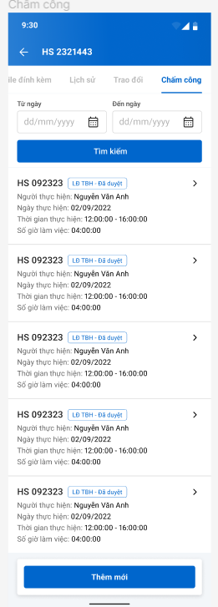

*Màn hình danh sách công*

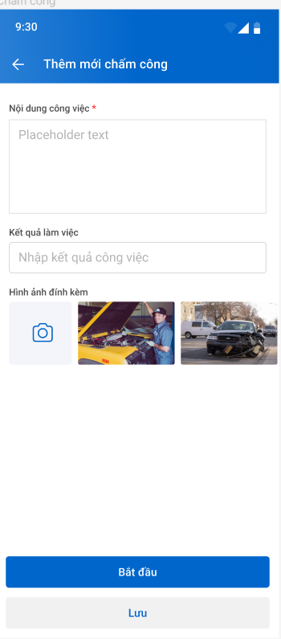

*Màn hình thêm mới công giám định*

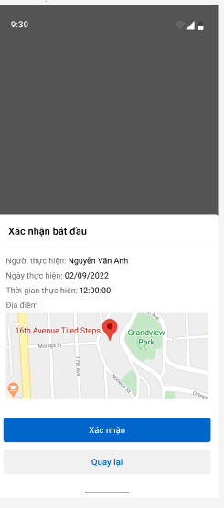

*Màn hình xác nhận bắt đầu công việc*

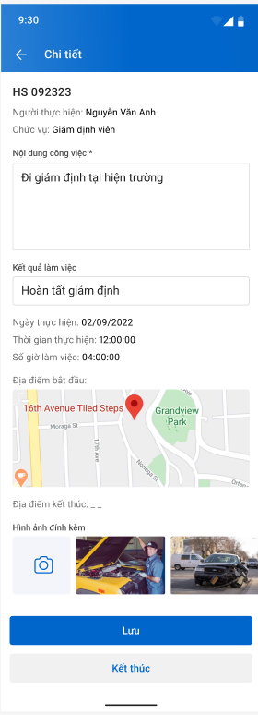

*Màn hình kết thúc công việc*

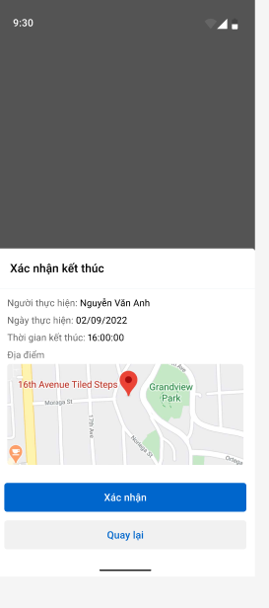

*Màn hình xác nhận kết thúc công việc*

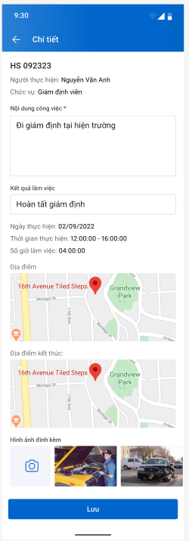

*Màn hình xem chi tiết thông tin công việc*

1. Mô tả màn hình

* ***Màn hình danh sách công:***

|  |  |  |  |  |
| --- | --- | --- | --- | --- |
| **STT** | **Trường thông tin** | **Định dạng** | **Bắt buộc** | **Mô tả nội dung** |
| Hiển thị danh sách công, gồm các thông tin | | | | |
|  | Mã hồ sơ | Textbox | Có | * Hiển thị mã hồ sơ đã được chọn nhập. |
|  | Người thực hiện | Textbox | Có | * Hiển thị thông tin tên cán bộ thực hiện giám định công việc của kế hoạch đã chọn nhập. |
|  | Ngày thực hiện | Datetime | Có | * Hiển thị thông tin thời gian bắt đầu thực hiện giám định * Định dạng dd/mm/yyyy |
|  | Thời gian bắt đầu | Textbox | Có | * Hiển thị thông tin thời gian bắt đầu thực hiện giám định * Định dạng hh:mm |
|  | Thời gian kết thúc | Textbox | Có | * Hiển thị thông tin thời gian kết thúc quá trình giám định * Định dạng hh:mm |
|  | Thời gian làm việc | Textbox | Không | * Hiển thị thông tin thời gian làm việc * Định dạng hh:mm |
|  |  | Icon |  | * Xem chi tiết công việc |

* ***Màn hình thêm mới công việc của kế hoạch giám định:***

|  |  |  |  |  |
| --- | --- | --- | --- | --- |
| **STT** | **Trường thông tin** | **Định dạng** | **Bắt buộc** | **Mô tả nội dung** |
|  | Nội dung công việc | Textbox | Có | * Nhập thông tin nội dung công việc thực hiện |
|  | Cán bộ thực hiện | Textbox | Có | * Thông tin tên cán bộ thực hiện giám định. Hệ thống hỗ trợ hiển thị tên cán bộ thực hiện giám định theo tên của Account đang thực hiện thao tác. * Giới hạn 500 ký tự |
|  | Chức vụ | Textbox | Không | * Thông tin chức vụ của cán bộ thực hiện, hệ thống hiển thị theo thông tin cán bộ thực hiện |
|  | Ngày thực hiện | Datetime | Có | * Tự động cập nhật ngày làm việc theo ngày hệ thống tại thời điểm khởi tạo công việc * Không cho sửa |
|  | Thời gian bắt đầu | Textbox | Có | * Tự động cập nhật thời gian bắt đầu việc theo thời gian của hệ thống tại thời điểm khởi tạo công việc * Không cho sửa |
|  | Địa điểm làm việc | Textbox | Có | * Tự động định vị theo vị trí của người dùng * Không cho sửa |
|  | File đính kèm | Linkfile | Có | * Cho phép chụp ảnh và upload lên hệ thống |
|  |  | Button |  | Lưu thông tin công việc |
|  |  | Button |  | Khởi tạo công việc, hệ thống hiển thị màn hình popup xác nhận bắt đầu công việc |
|  |  | Button |  | Xác nhận bắt đầu:  Hệ thống tự động cập nhật thời gian bắt đầu công việc theo thời gian của hệ thống  Tự động định vị địa điểm làm việc theo định vị của người dùng |

* ***Màn hình kết thúc làm việc***

|  |  |  |  |  |
| --- | --- | --- | --- | --- |
| **STT** | **Trường thông tin** | **Định dạng** | **Bắt buộc** | **Mô tả nội dung** |
|  | Nội dung công việc | Textbox | Có | * Hiển thị thông tin công việc đã được nhập |
|  | Cán bộ thực hiện | Textbox | Có | * Thông tin tên cán bộ thực hiện giám định. Hệ thống hỗ trợ hiển thị tên cán bộ thực hiện giám định theo tên của Account đang thực hiện thao tác. * Giới hạn 500 ký tự |
|  | Chức vụ | Textbox | Không | * Thông tin chức vụ của cán bộ thực hiện, hệ thống hiển thị theo thông tin cán bộ thực hiện |
|  | Ngày thực hiện | Datetime | Có | * Hiển thị ngày thực hiện công việc |
|  | Thời gian bắt đầu | Textbox | Có | * Hiển thị thời gian bắt đầu công việc |
|  | Địa điểm làm việc | Textbox | Có | * Hiển thị vị trí bắt đầu làm việc |
|  | File đính kèm | Linkfile | Có | * Cho phép chụp ảnh và upload lên hệ thống |
|  |  | Button |  | Lưu thông tin công việc |
|  |  | Button |  | Kết thúc công việc, hệ thống hiển thị màn hình popup xác nhận kết thúc công việc |
|  |  | Button |  | Xác nhận kết thúc:  Hệ thống tự động cập nhật thời gian kết thúc công việc theo thời gian của hệ thống  Tự động định vị địa điểm làm việc theo định vị của người dùng |

#### Yêu cầu thanh toán phí giám định



##### **Quy trình nghiệp vụ**

###### Quy trình

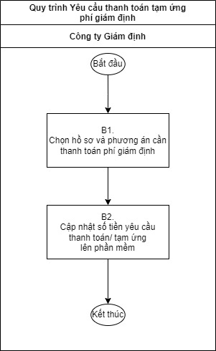

###### Mô tả quy trình

|  |  |  |  |  |
| --- | --- | --- | --- | --- |
| **STT** | **Tên bước** | **Vai trò** | **Mô tả nội dung** | **Thực hiện** |
| **B1** | Chọn hồ sơ và phương án cần thanh toán phí giám định | Công ty giám định | Người dùng chọn hồ sơ và phương án cần thanh toán phí giám định | Trên hệ thống |
| **B2** | Cập nhật số tiền yêu cầu thanh toán/ tạm ứng lên phần mềm | Công ty giám định | Người dùng nhập nhập thông tin yêu cầu thanh toán/ tạm ứng lên phần mềm.  - Người dùng có thể đính kèm file để làm bằng chứng cho việc yêu cầu bồi thường/ tạm ứng.  => Nhấn “Lưu”.  - Hệ thống chuyển thông báo số tiền yêu cầu thanh toán/tạm ứng tới CB GQKN, LĐ GQKN để tiếp nhận thông tin.  - Yêu cầu thanh toán chỉ được tạo 1 lần và có thể sửa lại nhiều lần.  - Yêu cầu tạm ứng được tạo nhiều lần và có thể sửa lại nhiều lần. | Trên hệ thống |

##### **Giao diện thiết kế**

###### Màn hình

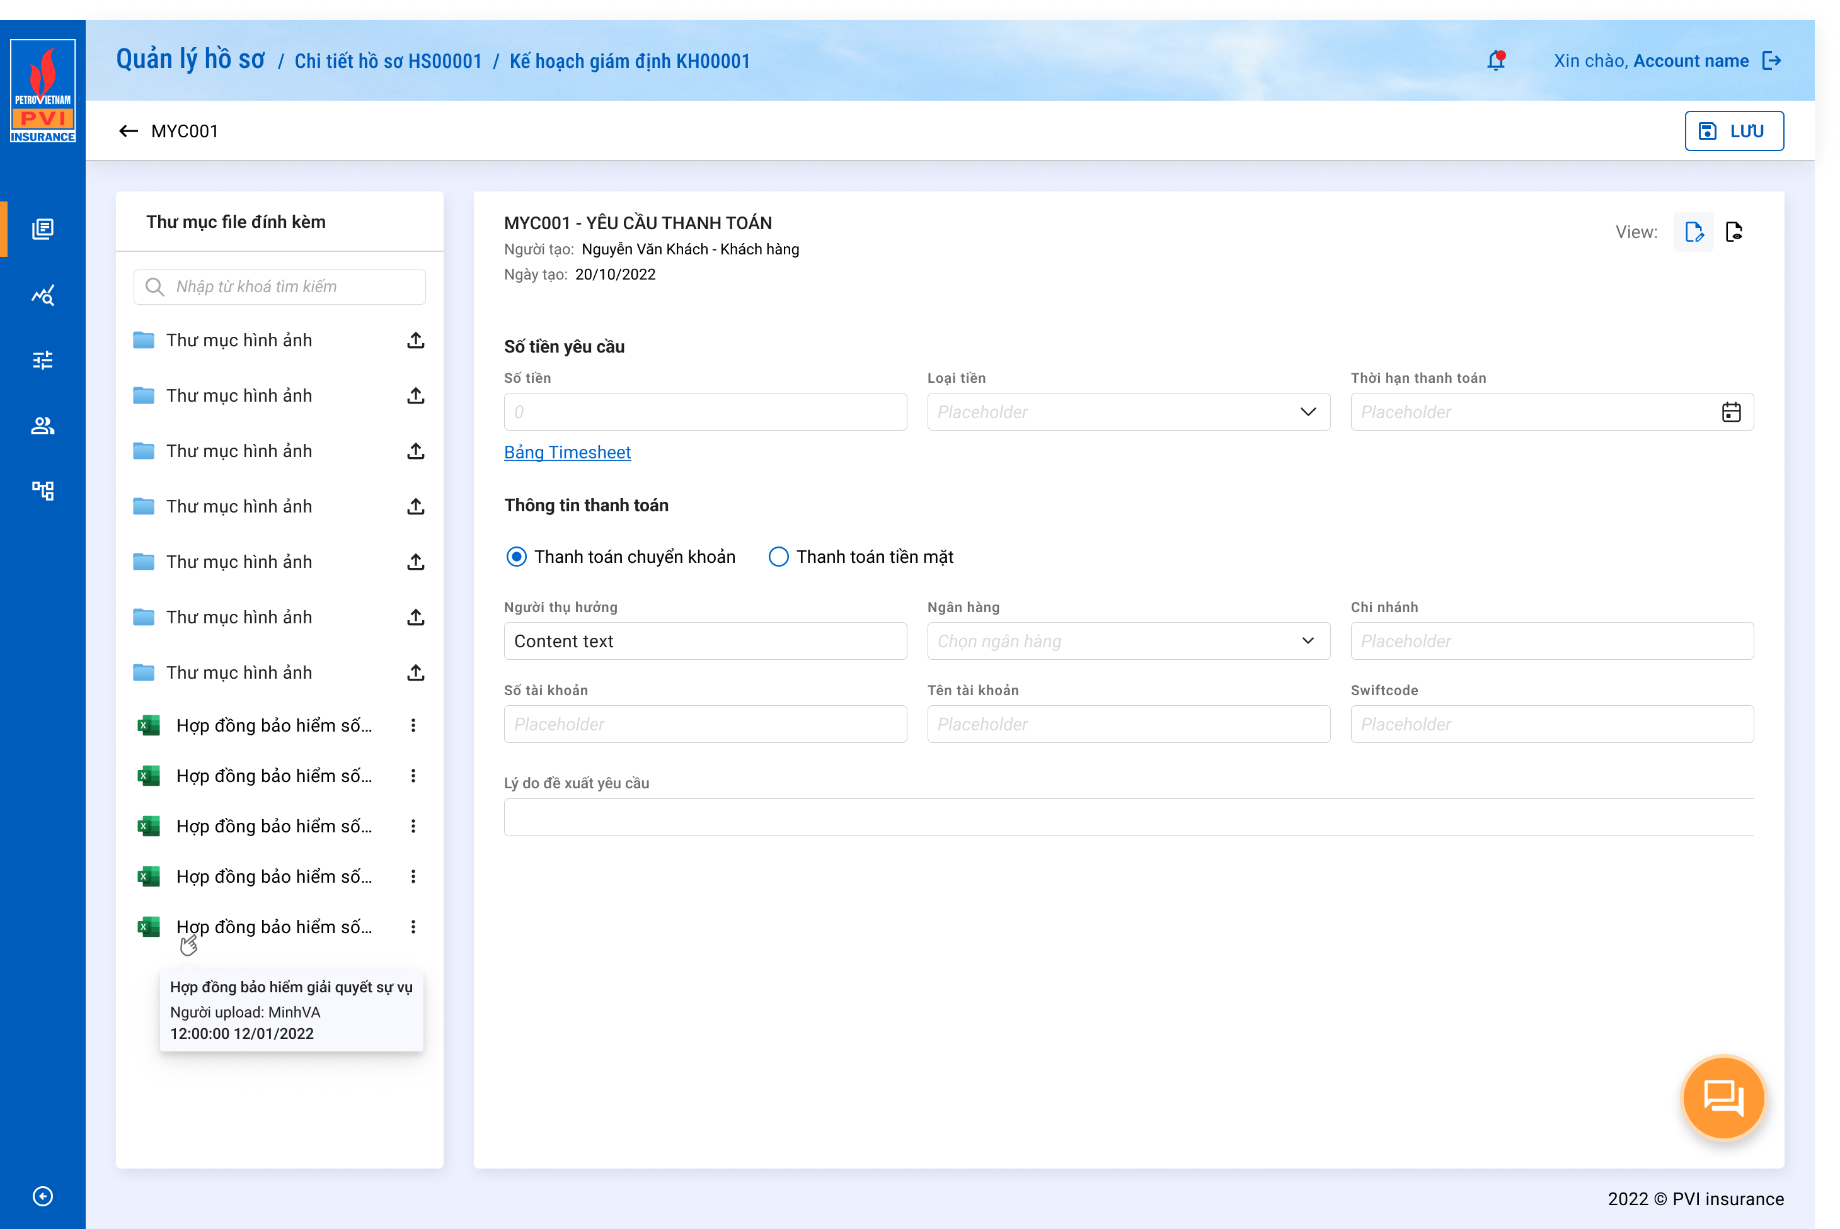

*Màn hình Chi tiết yêu cầu thanh toán – Hình thức chuyển khoản*

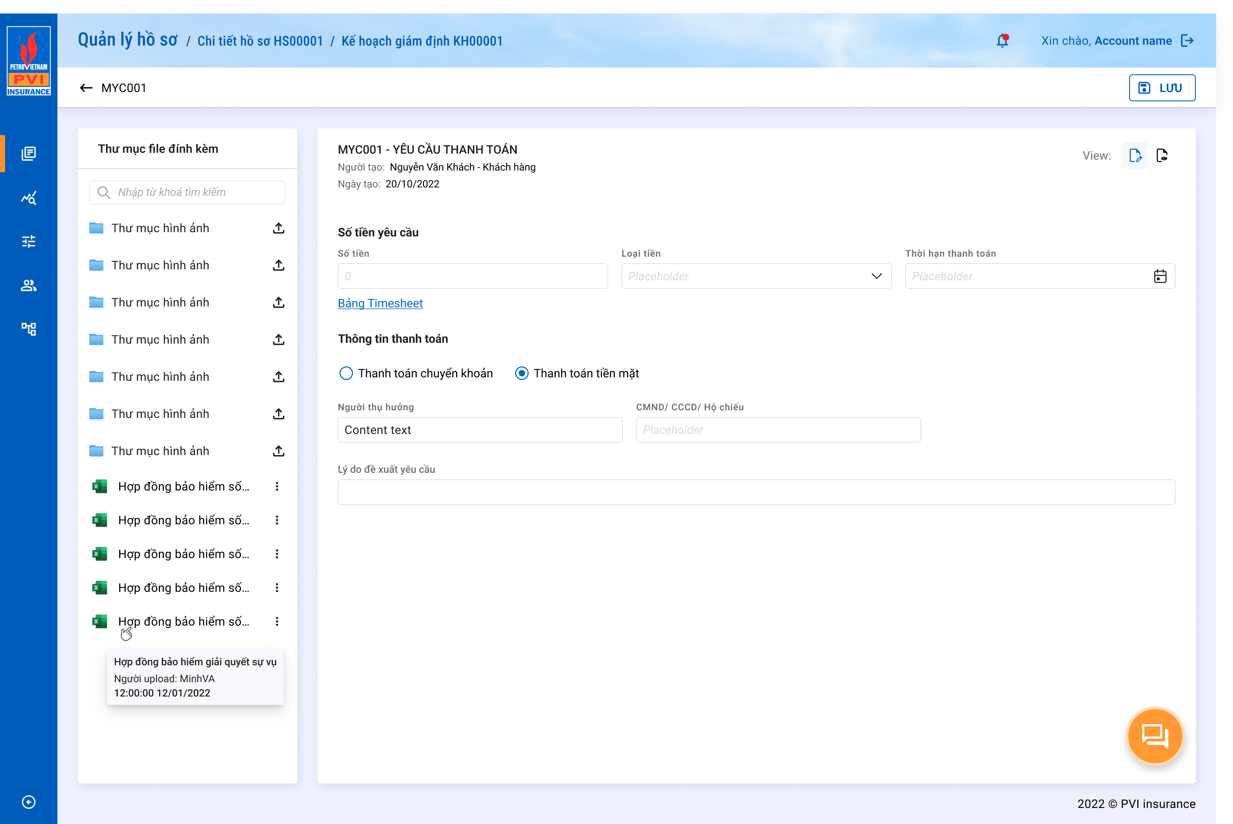

*Màn hình Chi tiết yêu cầu thanh toán – Hình thức tiền mặt*

###### Mô tả màn hình

|  |  |  |  |  |
| --- | --- | --- | --- | --- |
| **STT** | **Trường thông tin** | **Định dạng** | **Bắt buộc** | **Mô tả nội dung** |
| * **Thông tin chung** | | | | |
| **1** | Mã yêu cầu | Textbox |  | * Hệ thống hỗ trợ sinh mã yêu cầu. Mã được sinh tự động và là duy nhất, được đặt theo định dạng: YCTT + 4 ký tự random + Mã HS VD: YCBT0001.HS03043 * Không cho phép sửa |
| **2** | Người tạo | Textbox |  | * Hiển thị thông tin họ tên người tạo, hệ thống mặc định lấy theo họ tên của user lập yêu cầu * Không cho sửa |
| **3** | Ngày tạo | Textbox |  | * Hiển thị ngày tạo yêu cầu, mặc định theo ngày hệ thống * Không cho sửa |
| **4** | Số tiền yêu cầu | Number | Có | * Nhập số tiền yêu cầu bồi thường * Số tiền >0 |
| **5** | Loại tiền | Droplist | Có | Chọn loại tiền trong danh mục: mặc định là VND |
| **6** | Thời hạn thanh toán | Datetime |  | - Cho phép người dùng chọn thời hạn -thanh toán cho yêu cầu  - Định dạng dd/mm/yyyy |
| **7** | Tổng tiền | Number | Có | Hệ thống hỗ trợ tính toán số tiền yêu cầu tạm ứng của tất cả các hạng mục |
|  | * **Thông tin thanh toán:** | | | |
| **8** | Hình thức thanh toán | Droplist | Có | * Chọn hình thức thanh toán: Tiền mặt, chuyển khoản * Mặc định: Tiền mặt |
| **9** | Số tiền | Number | Có | * Nhập số tiền thanh toán * Số tiền >0 |
| **10** | Loại tiền | Droplist | Có | * Chọn loại tiền trong danh mục: mặc định là VND |
| **11** | Người thụ hưởng | Textbox | Có | * Nhập tên người thụ hưởng * Giới hạn không quá 500 ký tự |
| **12** | CMDN/CCCD | Textbox | Có | * Nhập số CMND/CCCD |
| **13** | Tên tài khoản | Textbox | Có | * Nhập tên tài khoản thanh toán * Giới hạn không quá 500 ký tự |
| **14** | Số tài khoản | Textbox | Có | * Nhập số tài khoản * Giới hạn không quá 500 ký tự |
| **15** | Ngân hàng | Textbox | Có | * Nhập tên ngân hàng thanh toán * Giới hạn không quá 500 ký tự |
| **16** | Lý do đề xuất yêu cầu | Textbox |  | * Nhập lý do đề xuất yêu cầu nếu có * Giới hạn không quá 500 ký tự |
| **17** |  | Icon |  | * Cho phép lưu thông tin yêu cầu * Hệ thống thực hiện kiểm tra điều kiện ràng buộc:   + Nếu thoả mãn cho phép lưu vào CSLD và hiển thị thông báo thêm mới thành công   * + Nếu lỗi: hiển thị cảnh báo lỗi và không cho phép lưu vào CSDL |

### Tự giám định

#### Giám định

##### Quy trình nghiệp vụ tổng quan

1. Quy trình



1. Mô tả quy trình

|  |  |  |  |  |
| --- | --- | --- | --- | --- |
| **STT** | **Tên bước** | **Vai trò** | **Mô tả nội dung** | **Thực hiện** |
| **B1** | Lập kế hoạch giám định | Cán bộ GQKN | **B.1** Khi có yêu cầu thực hiện giám định, Cán bộ GQKN thực hiện chọn hồ sơ cần xử lý, chọn mục “Thực hiện giám định” để lập kế hoạch giám định.  + Người dùng chọn nhập các thông tin kế hoạch giám định (**Chi tiết tham chiếu** **Quy trình lập kế hoạch giám định chi tiết)**  **+** Hệ thống tự động gửi thông báo tới Lãnh đạo GQKN để thực hiện bước tiếp theo | Thực hiện trên hệ thống |
| **B2** | Duyệt kế hoạch | Lãnh đạo GQKN | **B2.2**: Kế hoạch được cán bộ GQKN chuyển xử lý tới lãnh đạo GQKN xem xét và phê duyệt kế hoạch.  + Trường hợp phê duyệt: hệ thống chuyển thông báo tới Cán bộ GQKN, khách hàng để thực hiện bước tiếp theo. + Trường hợp từ chối: hệ thống chuyển thông báo trả lại cho Cán bộ GQKN với lý do từ chối.  **Lưu ý:** Đối với các hồ sơ tổn thất có đơn tái Fronting, TBH được phép chỉ định phương án thực hiện giám định, do đó kế hoạch, báo cáo giám định, công văn hướng dẫn không cần phải phê duyệt của lãnh đạo GQKN |  |
| **B3** | Xác nhận kế hoạch giám định | Khách hàng/ môi giới | Kế hoạch giám định sau khi đã được lãnh đạo GQKN phê duyệt sẽ được chuyển tới khách hàng/ môi giới để tiến hành xác nhận:  + Trường hợp đồng ý với kế hoạch giám định, khách hàng/ môi giới xác nhận để tiến hành giám định  + Trường hợp KH/MG đã xác nhận qua email, công văn nhưng không truy cập hệ thống để duyệt thì cán bộ GQKN sẽ upload file xác nhận hộ cho khách hàng.  + Trường hợp không đồng ý với kế hoạch giám định, khách hàng/ môi giới từ chối kế hoạch  + Hệ thống tự động gửi thông báo tới GQKN để thực hiện bước tiếp theo  (**Chi tiết tham chiếu** **Quy trình Xác nhận kế hoạch giám định của khách hàng/ môi giới****)** | Thực hiện trên hệ thống |
| **B4** | Thực hiện giám định | Cán bộ GQKN | **B4.1:** Sau khi đã có xác nhận đồng ý với kế hoạch giám định, cán bộ GQKN tiến hành thực hiện giám định tổn thất. Trong quá trình thực hiện giám định, nếu phát sinh các vấn đề cần phải dừng thực hiện giám định, cán bộ GQKN có thể dừng thực hiện giám định khi có phê duyệt của lãnh đạo cấp trên. | Ngoài hệ thống |
| Chấm công | Cán bộ GQKN | **B4.2:** Trong quá trình thực hiện giám định, căn cứ vào kế hoạch giám định đã lập và các hạng mục công việc đã được thực hiện, cán bộ GQKN tiến hành thực hiện khai báo timesheet trên hệ thống làm căn cứ để tính toán chi phí hỗ trợ tự GĐ.  (**Chi tiết tham chiếu** **Quy trình Chấm công** **)** | Thực hiện trên hệ thống |
| **B5** | Lập biên bản giám định | Cán bộ GQKN | Sau khi thực hiện giám định xong, Cán bộ GQKN lập biên bản giám định và upload file biên bản giám định lên hệ thống. | Thực hiện trên hệ thống |
| **B6** | Lập báo cáo giám định nhanh hoặc báo cáo giám định sơ bộ có dự phòng tổn thất | Cán bộ GQKN | **B6.1** Căn cứ vào biên bản giám định, Cán bộ GQKN thực hiện:  + Lập báo cáo giám định nhanh hoặc báo cáo giám định sơ bộ có dự phòng tổn thất (nếu có) + Sau đó người dùng chuyển báo cáo tới lãnh đạo công ty để phê duyệt báo cáo  + Hệ thống tự động gửi thông báo cho lãnh đạo công ty giám định kiểm tra phê duyệt báo cáo giám định | Thực hiện trên hệ thống |
| Xác nhận dự phòng tổn thất | Lãnh đạo phòng/ban GQKN | **B6.2:** Báo cáo giám định sau khi đã được cán bộ GQKN lập sẽ được xác nhận số dự phòng tổn thất và chuyển báo cáo tới lãnh đạo phòng/ban GQKN phê duyệt. Hệ thống gửi thông báo lãnh đạo GQKN thực hiện bước tiếp theo | Thực hiện trên hệ thống |
| **B7** | Duyệt dự phòng tổn thất | Lãnh đạo GQKN | Lãnh đạo GQKN thực hiện kiểm tra phê duyệt báo cáo:  - Trường hợp Đồng ý: Hệ thống tự động cập nhật chuyển số dự phòng tổn thất sang Pias. Đồng thời gửi thông báo lại công ty giám định.  - Trường hợp Từ chối: Hệ thống chuyển báo cáo lại cho cán bộ GQKN cập nhật, kèm theo thông báo với lý do từ chối. | Thực hiện trên hệ thống |
| **B8** | Lập dự thảo công văn hướng dẫn gửi hồ sơ yêu cầu bồi thường | Cán bộ GQKN | Trong quá trình thực hiện công tác giám định, trường hợp hồ sơ giám định không đầy đủ, cần bổ sung, cán bộ GQKN tiến hành lập dự thảo công văn hướng dẫn hồ sơ yêu cầu bồi thường gửi Lãnh đạo GQKN phê duyệt  Hệ thống tự động gửi thông báo cho lãnh đạo GQKN kiểm tra phê duyệt dự thảo công văn | Thực hiện trên hệ thống |
| **B9** | Duyệt công văn hướng dẫn | Lãnh đạo GQKN | Lãnh đạo GQKN tiếp nhận và kiểm tra công văn để:  + Trường hợp Đồng ý: Hệ thống gửi thông báo cho cán bộ GQKN phát hành công văn, đồng thời Gửi email/ công văn hướng dẫn cho khách hàng.  + Trường hợp Từ chối:Nhập lý do từ chối. Hệ thống tự động gửi thông báo cán bộ GQKN với lý do từ chối, để cán bộ GQKN cập nhật lại dự thảo công văn. | Thực hiện trên hệ thống |

##### Quy trình nghiệp vụ chi tiết

###### Danh sách hồ sơ

1. Màn hình



*Màn hình Danh sách hồ sơ tổn thất*

1. Mô tả màn hình

|  |  |  |  |
| --- | --- | --- | --- |
| **STT** | **Trường thông tin** | **Định dạng** | **Mô tả nội dung** |
| **Thông tin tab trên danh sách** | | | |
| **1** | Tab Tất cả |  | Hiển thị tất cả hồ sơ khai báo tổn thất của tất cả trạng thái |
| **2** | Tab Đang xử lý |  | Chỉ hiển thị các hồ sơ có trang thái là Đang xử lý |
| **3** | Tab Đã xử lý |  | Chỉ hiển thị các hồ sơ có trạng thái là Đã xử lý |
| **4** | Tab Từ chối |  | Chỉ hiển thị các hồ sơ có trạng thái là Từ chối |
| **Thông tin hiển thị trên danh sách** | | | |
|  | Mã HSBT | Label column | Hiển thị thông tin mã HSBT |
|  | Đơn vị GQKN | Label column | Hiển thị thông tin đơn vị GQKN |
|  | Tên HSBT | Label column | Hiển thị thông tin tên hồ sơ bồi thường |
|  | Đơn vị CĐ | Label column | Hiển thị thông tin đơn vị cấp đơn |
|  | Số đơn BH | Label column | Hiển thị thông tin số đơn BH |
|  | Người được BH | Label column | Hiển thị thông tin người được hưởng BH |
|  | Ngày tổn thất | Label column | Hiển thị thông tin ngày tổn thất  Định dạng dd/mm/yyyy hh:mm |
|  | Số tiền YC bồi thường | Label column | Hiển thị thông tin số YC bồi thường tổn thất |
|  | Công ty giám định | Label column | Hiển thị thông tin công ty giám định tổn thất |
|  | Tiến trình | Label column | Hiển thị thông tin tiến trình xử lý tổn thất |
|  | Phòng/ban – trạng thái | Label column | Hiển thị thông tin vai trò – trạng thái các đơn vị/phòng ban xử lý tổn thất |
|  | Trạng thái tài liệu | Label column | Hiển thị thông trạng thái tài liệu khai báo tổn thất |
|  | Tài liệu còn thiếu | Label column | Hiển thị thông tin mô tả các tài liệu còn thiếu |
|  | Thao tác | Label column | Hiển thị các icon thao tác thực hiện |
|  |  | TextBox | Cho phép nhập các ký tự chữ và số để tra cứu thông tin khách hàng. |
|  |  | Button | Cho phép xuất danh sách tiếp nhận và lập báo cáo tổn thất ra file excel |
|  |  | Icon | Xem chi tiết thông tin hồ sơ tổn thất  Hệ thống hiển thị màn hình xem thông tin chi tiết hồ sơ tổn thất |
|  |  | Icon | Sửa thông tin hồ sơ tổn thất  Hệ thống hiển thị màn hình sửa thông tin chi tiết hồ sơ tổn thất |
|  |  | Icon | Cho phép người dùng xoá khai báo khỏi danh sách hiện thị  Hệ thống hiển thị thông báo lựa chọn Xóa hoặc không |

###### Dừng thực hiện giám định

Quy trình nghiệp vụ

1. Quy trình



1. Mô tả quy trình

|  |  |  |  |  |
| --- | --- | --- | --- | --- |
| **STT** | **Tên bước** | **Vai trò** | **Mô tả nội dung** | **Thực hiện** |
| **B1** | Chọn hồ sơ cần xử lý | Lãnh đạo GQKN | Trên màn hình danh sách hồ sơ xử lý, người dùng chọn hồ sơ cần xử lý công việc | Thực hiện trên hệ thống |
| **B2** | Chọn phương án cần dừng thực hiện giám định | Lãnh đạo GQKN | Người dùng chọn tab “Thực hiện giám định”  + Hệ thống hiển thị màn hình thông tin phương án giám định  + Người dùng chọn Phương án giám định cần dừng thực hiện giám định | Thực hiện trên hệ thống |
| **B3** | Dừng thực hiện giám định | Lãnh đạo GQKN | - Người dùng nhấn chọn icon “” , Chọn action “Dừng thực hiện”  + Hệ thống hiển thị lựa chọn “Dừng thực hiện”, người dùng click chọn và nhập lý do dừng thực hiện.  + Hệ thống lưu thông tin và cập nhật trạng thái của tiến trình thực hiện giám định về “Dừng thực hiện”.  + Đồng thời không cho phép người dùng thao tác các chức năng trong tab “Thực hiện giám định” (Thêm/sửa/ xoá/ phê duyệt). Chỉ cho phép xem các thông tin trong tab này.  + Hệ thống gửi thông báo về việc dừng thực hiện giám định cho GĐV, khách hàng  - Trường hợp sau quá trình dừng thực hiện giám định, Phương án giám định có thể được khởi tạo lại và tiếp tục quá trình thực hiện, người dùng thực hiện vào hệ thống thao tác tương tự như bước Dừng thực hiện, hệ thống hiển thị lựa chọn “Tiếp tục thực hiện” cho phép người dùng khởi tạo để tiếp tục thực hiện giám định, hệ thống cho phép người dùng thao tác các chức năng trong tab “Thực hiện giám định”. | Thực hiện trên hệ thống |

Giao diện thiết kế

1. Màn hình

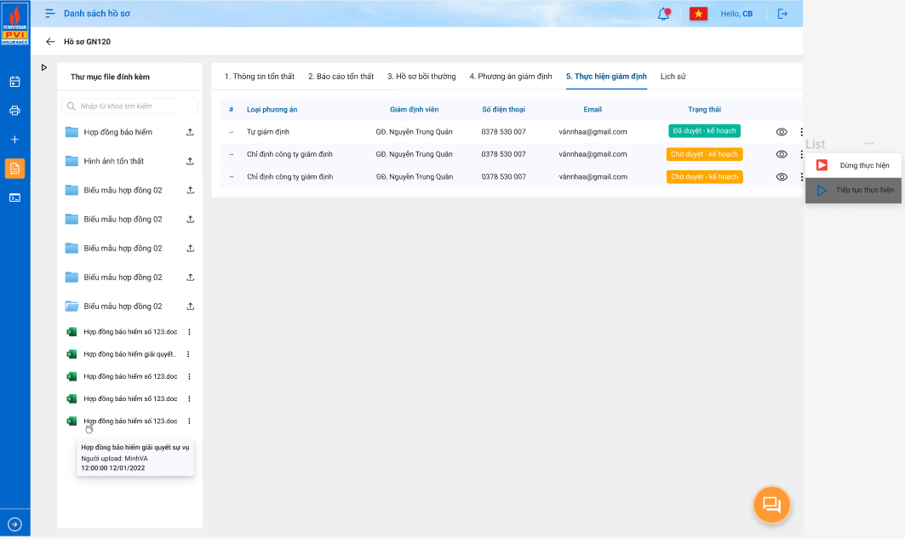

*Màn hình danh sách phương án giám định*

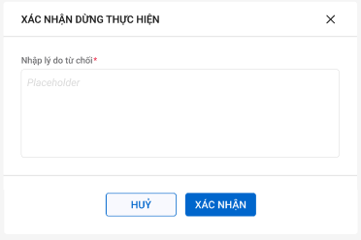

*Màn hình nhập lý do dừng thực hiện*



*Màn hình hiển thị thông tin dừng thực hiện giám định*

1. Mô tả màn hình

* ***Màn hình danh sách phương án:***

|  |  |  |  |  |
| --- | --- | --- | --- | --- |
| **STT** | **Trường thông tin** | **Định dạng** | **Bắt buộc** | **Mô tả nội dung** |
| Hệ thống hiển thị màn hình danh sách phương án đã được phê duyệt thanh công, gồm các thông tin | | | | |
| **1** | Loại phương án | Label column |  | Hiển thị thông tin loại phương án |
| **2** | Giám định viên | Label column |  | Hiển thị thông tin tên cán bộ thực hiện giám định |
| **3** | Số điện thoại | Label column |  | Hiển thị thông tin số điện thoại của giám định viên |
| **4** | Email | Label column |  | Hiển thị email của giám định viên |
| **5** | Trạng thái thực hiện | Label column |  | Hiển thị các trạng thái của các bước thực hiện giám định gồm:  Chờ lãnh đạo phê duyệt – KH  Lãnh đạo phê duyệt – KH  GQKN phê duyệt – KH  Khác hàng xác nhận – KH  Chờ lãnh đạo phê duyệt – BC  Lãnh đạo phê duyệt – BC  GQKN phê duyệt – BC  Chờ lãnh đạo phê duyệt – CV  Lãnh đạo phê duyệt – CV  GQKN phê duyệt – CV  Trong trường hợp tiến trình thực hiện giám định bị dừng, hệ thống sẽ hiển thị đồng thời trạng thái Dừng thực hiện cùng với trạng thái của các bước thực hiện giám định. |
| **6** |  | Icon |  | Xem chi tiết phương án Hệ thống hiển thị màn hình thông tin chi tiết của phương án, gồm: kế hoạch giám định, biên bản, báo cáo, công văn hướng dẫn, chấm công |
| **7** |  | Icon |  | Người dùng click chọn, hệ thống hiển thị icon “Dừng thực hiện”, “Tiếp tục thực hiện giám định”. Cho phép người dùng lựa chọn thao tác.  + Chỉ cho phép chọn thao tác tiếp tục thực hiện giám định, khi phương án giám định có trạng thái Dừng thực hiện.  + Dừng thực hiện: hệ thống hiển thị màn hình popup cho phép người dùng nhập lý do dừng thực hiện, cập nhật trạng thái của tiến trình thực hiện giám định về “Dừng thực hiện”.  Đồng thời không cho phép người dùng thao tác các chức năng trong tab “Thực hiện giám định” |

###### Lập kế hoạch giám định - GQKN

Quy trình nghiệp vụ

1. Quy trình



1. Mô tả quy trình

|  |  |  |  |  |
| --- | --- | --- | --- | --- |
| **STT** | **Tên bước** | **Vai trò** | **Mô tả nội dung** | **Thực hiện** |
| **B1** | Chọn hồ sơ cần xử lý | Cán bộ GQKN | Trên màn hình danh sách hồ sơ xử lý, người dùng chọn hồ sơ cần xử lý công việc | Thực hiện trên hệ thống |
| **B2** | Chọn phương án cần lập kế hoạch | Cán bộ GQKN | Người dùng chọn tab “Thực hiện giám định”  + Hệ thống hiển thị màn hình thông tin phương án giám định  + Người dùng chọn Phương án giám định cần lập kế hoạch | Thực hiện trên hệ thống |
| **B3** | Lập kế hoạch giám định | Cán bộ GQKN | - Người dùng nhấn chọn button “Thêm mới công việc” trên màn hình danh sách công việc của kế hoạch giám định, hệ thống hiển thị lựa chọn cho phép người dùng lựa chọn thực hiện:  + Thêm mới kế hoạch chi tiết: Nhập các thông tin công việc giám định trên màn hình thêm mới công việc  + Upload file kế hoạch: thực hiện upload file kế hoạch vào hệ thống ( file kế hoạch có thể là word, pdf, excel..v.v). Khi thực hiện upload, hệ thống tự động cập nhật người thực hiện theo tên của user upload file, và cho phép người dùng xem file chi tiết  - Hệ thống hỗ trợ cho phép người dùng import công việc từ file excel: người dùng download file excel template về và nhập thông tin công việc vào file, sau đó import file vào hệ thống. | Thực hiện trên hệ thống |
| **B4** | Lưu thông tin kế hoạch giám định | Cán bộ GQKN | - Người dùng chọn button “Lưu” để lưu thông tin công việc của kế hoạch giám định đã chọn nhập  - Hệ thống thực hiện kiểm tra thông tin người dùng vừa nhập.  + Nếu thông tin công việc giám định không hợp lệ, hệ thống hiển thị cảnh báo lỗi và không cho phép lưu vào hệ thống.  +Thông tin kế hoạch giám định hợp lệ: hệ thống cho phép lưu thông tin vào CSDL | Thực hiện trên hệ thống |
| **B5** | Chuyển xử lý | Cán bộ GQKN | Người dùng chọn button <Chuyển xử lý> để chuyển kế hoạch đã lập tới lãnh đạo GQKN phê duyệt kế hoạch. Hệ thống tự động gửi thông báo tới lãnh đạo đơn vị tiếp nhận và thực hiện bước tiếp theo.  Thông báo qua:  - Thông báo trên ứng dụng web  - Thông báo notification trên mobile app | Thực hiện trên hệ thống |
| **B7** | Xác nhận hộ khách hàng | Cán bộ GQKN | Trường hợp kế hoạch sau khi đã được lãnh đạo GQKN phê duyệt. Kế hoạch sẽ được chuyển tới Khách hàng/ môi giới xác nhận. KH/MG đã xác nhận qua email, công văn, gọi điện thoại, nhưng khách hàng không truy cập hệ thống để xác nhận, thì cán bộ GQKN sẽ thực hiện xác nhận thay khác hàng.  + Trường hợp có bằng chứng xác nhận (email, công văn) cán bộ upload file bằng chứng lên hệ thống và thực hiện xác nhận hộ.  + Trường hợp không có bằng chứng: cán bộ chỉ việc xác nhận kế hoạch mà không cần upload file bằng chứng. |  |

Giao diện thiết kế

1. Màn hình



*Màn hình danh sách phương án giám định*

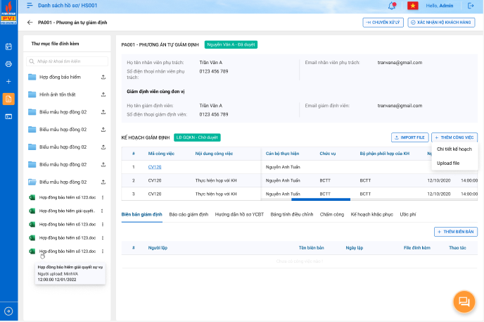

*Màn hình thông tin kế hoạch giám định*



*Màn hình thêm mới công việc giám định chi tiết*



*Màn hình upload file kế hoạch*



*Màn hình xem chi tiết file upload kế hoạch*



*Màn hình import file kế hoạch từ excel*



*Màn hình danh sách nhận thông báo*

1. Mô tả màn hình

* ***Màn hình kế hoạch giám định:***

|  |  |  |  |  |
| --- | --- | --- | --- | --- |
| **STT** | **Trường thông tin** | **Định dạng** | **Bắt buộc** | **Mô tả nội dung** |
| **1** | **Phương án giám định:** Hệ thống hiển thị thông tin chi tiết phương án giám định của giám định viên đã được phân công công việc, gồm các trường thông tin:   * Tên phương án giám định * Trạng thái phương án giám định * Họ tên nhân viên phụ trách * Số điện thoại * Email * Giám định viên cùng đơn vị * Giám định viên * Số điện thoại * Email   Hiển thị dạng view, không cho phép sửa. | | | |
| **2** | **Kế hoạch giám định:** Hiển thị danh sách bảng công việc thuộc kế hoạch giám định, gồm các thông tin | | | |
|  | Mã công việc | Label column |  | * Hiển thị mã kế hoạch công việc đã được chọn nhập. |
|  | Nội dung công việc | Label column |  | * Hiển thị nội dung công việc của kế hoạch đã chọn nhập. |
|  | Cán bộ thực hiện | Label column |  | * Hiển thị thông tin tên cán bộ thực hiện giám định công việc của kế hoạch đã chọn nhập. |
|  | Chức vụ | Label column |  | * Hiển thị thông tin chức vụ của cán bộ thực hiện công việc của kế hoạch đã chọn nhập |
|  | Bộ phận phối hợp của kế hoạch | Label column |  | * Hiển thị thông tin bộ phận phối hợp của kế hoạch đã chọn nhập |
|  | Ngày thực hiện | Label column |  | * Hiển thị thông tin thời gian bắt đầu thực hiện giám định * Định dạng dd/mm/yyyy |
|  | Thời gian bắt đầu | Label column |  | * Hiển thị thông tin thời gian bắt đầu thực hiện giám định * Định dạng hh:mm |
|  | Thời gian kết thúc | Label column |  | * Hiển thị thông tin thời gian kết thúc quá trình giám định * Định dạng hh:mm |
|  | Thời gian làm việc | Label column |  | * Hiển thị thông tin thời gian làm việc * Định dạng hh:mm |
|  | Kết quả | Label column |  | * Hiển thị thông tin kết quả của quá trình lập kế hoạch giám định * Giới hạn 500 ký tự |
|  | Ý kiến BH PVI | Label column |  | * Hiển thị thông tin ý kiến của bảo hiểm PVI trong trường hợp kế hoạch đã được lãnh đạo PVI phê duyệt và có ý kiến * Giới hạn 500 ký tự |
|  | Thao tác | Icon |  | * Hiển thị các thao tác chức năng thực hiện. |
|  |  | Button |  | Duyệt hộ khách hàng: Hệ thống cho phép cán bộ GQKN thực hiện duyệt hộ khác hàng xác nhận kế hoạch giám định. Người dùng nhấn chọn <Duyệt hộ khách hàng>, hệ thống tự động Cập nhật trạng thái của kế hoạch thành “ Khách hàng xác nhận”  Đồng thời Hệ thống thực hiện gửi thông báo Khách hàng đã thực hiện xác nhận kế hoạch thành công. Thông báo qua:  - Thông báo trên ứng dụng web  - Thông báo notification trên mobile app  Lưu ý: Hệ thống không bắt buộc người dùng phải upload file bằng chứng xác nhận khi xác nhận hộ khách hàng. |
|  |  | Button |  | Thêm mới công việc của kế hoạch giám định.  Người dùng click chọn, hệ thống hiển thị màn hình thêm mới công việc của kế hoạch. Cho phép người dùng thêm mới công việc của kế hoạch giám định. |
|  |  | Button |  | Import file kế hoạch giám định  Người dùng click chọn, hệ thống hiển thị màn hình import file, cho phép thêm mới công việc của kế hoạch giám định từ excel. |
|  |  | Icon |  | Sửa thông tin công việc của kế hoạch   * Hệ thống hiển thị màn hình sửa thông tin chi tiết công việc của kế hoạch giám định. Chỉ cho phép sửa các công việc của kế hoạch có trạng thái chờ phê duyệt, từ chối. |
|  |  | Icon |  | Cho phép người dùng xoá công việc của kế hoạch khỏi danh sách hiện thị  Hệ thống hiển thị thông báo lựa chọn Xóa hoặc không   * Chỉ cho phép xóa các kế hoạch có trạng thái chờ phê duyệt, từ chối. |
| **3** |  | Button |  | Cho phép người dùng click chọn. Hệ thống thực hiện chuyển kế hoạch giám định tới lãnh đạo cấp trên phê duyệt.  Hệ thống tự động gửi thông báo tới lãnh đạo đơn vị tiếp nhận và thực hiện bước tiếp theo.  Thông báo qua:  - Thông báo trên ứng dụng web  - Thông báo notification trên mobile app |

* ***Màn hình thêm mới công việc của kế hoạch giám định:***

|  |  |  |  |  |
| --- | --- | --- | --- | --- |
| **STT** | **Trường thông tin** | **Định dạng** | **Bắt buộc** | **Mô tả nội dung** |
|  | Mã công việc | Textbox | Có | * Hệ thống hỗ trợ sinh mã công việc của kế hoạch giám định theo quy tắc:  CV + số thứ tự tăng dần * Không cho phép sửa |
|  | Nội dung công việc | Textbox | Có | * Nhập thông tin nội dung công việc thực hiện |
|  | Cán bộ thực hiện | Textbox | Có | * Thông tin tên cán bộ thực hiện giám định. Hệ thống hỗ trợ hiển thị tên cán bộ thực hiện giám định theo tên của Account đang thực hiện thao tác. * Giới hạn 500 ký tự |
|  | Chức vụ | Textbox | Không | * Thông tin chức vụ của cán bộ thực hiện, hệ thống hiển thị theo thông tin cán bộ thực hiện |
|  | Bộ phận phối hợp của kế hoạch | Textbox | Không | * Nhập thông tin bộ phận phối hợp của kế hoạch |
|  | Ngày thực hiện | Datetime | Không | * Nhập thông tin thời gian bắt đầu thực hiện giám định * Định dạng dd/mm/yyyy * Ngày thực hiện >= ngày hiện tại |
|  | Thời gian bắt đầu | Textbox | Không | * Nhập thông tin thời gian bắt đầu thực hiện giám định * Định dạng hh:mm |
|  | Thời gian kết thúc | Textbox | Không | * Nhập thông tin thời gian kết thúc quá trình giám định * Định dạng hh:mm * Thời gia kết thúc> thời gian bắt đầu |
|  | Thời gian làm việc | Textbox | Không | * Nhập thông tin thời gian làm việc * Định dạng hh:mm * Hệ thống hỗ trợ tính = thời gian kết thúc – thời gian bắt đầu |
|  | Địa điểm làm việc | Textbox | Không | * Nhập thông tin địa điểm thực hiện giám định * Giới hạn 500 ký tự |
|  | Yêu cầu tài liệu liên quan | Texbox | Không | * Nhập thông tin tài liệu liên quan * Giới hạn 500 ký tự |
|  | Mục đích công việc | Textbox | Không | * Nhập thông tin mục đích công việc * Giới hạn 500 ký tự |
|  | File đính kèm | Icon | Không | * Cho phép upload file đính kèm liên quan |
|  |  | Button |  | Lưu thông tin công việc của kế hoạch giám định, hệ thống thực hiện:  + Kiểm tra yêu cầu ràng buộc nhập: Hiển thị thông báo lỗi nếu người dùng không nhập các thông tin bắt buộc nhập hoặc nhập nhưng sai định dạng.  + Hiển thị thông báo lưu thông tin thành công nếu các thông tin nhập vào hợp lệ. |
|  |  | Button |  | Hủy các thao tác người dùng vừa nhập. Hệ thống xóa các thông tin trên màn hình thêm mới người dùng vừa nhập. |

* ***Màn hình import file kế hoạch giám định:*** Hệ thống cho phép người dùng upload file kế hoạch từ excel vào hệ thống theo đúng template đã được định nghĩa (các trường thông tin tương tự màn hình thêm mới), khi thực hiện upload hệ thống hiển thị thông báo số bản ghi được upload thành công/ tổng số bản ghi của file excel. Trường hợp có lỗi hiển thị thông báo lỗi trả về trên từng dòng dữ liệu excel.
* ***Màn hình thêm danh sách người nhận thông báo***

|  |  |  |  |  |
| --- | --- | --- | --- | --- |
| **STT** | **Trường thông tin** | **Định dạng** | **Bắt buộc** | **Mô tả nội dung** |
| **1** | # |  |  | Số thứ tự tự tăng theo số nguyên |
| **2** | Người nhận |  | Có | Thông tin người nhận thông báo  Giới hạn 50 ký tự |
| **3** | Vai trò |  | Có | Vai trò người nhận thông báo  Giới hạn 50 ký tự |
| **4** |  | Icon |  | Xóa thông tin người nhận khỏi danh sách  Hệ thống hiển thị màn hình xác nhận xóa:  + Có: xóa thông tin người nhận, đồng thời đưa ra thông báo xóa thành công  + Không: đóng màn hình xác nhận xóa |
| **5** |  | Icon |  | Thêm thông tin người nhận thông báo |
| **6** |  | Button |  | Chuyển xử lý kế hoạch tổn thất. Hệ thống   * Chuyển kế hoạch giám định tới GQKN * Gửi thông báo tới người nhận theo danh sách đã thiết lập * Cập nhật trạng thái kế hoạch giám định * Lưu thông tin lịch sử chuyển xử lý |
| **7** |  | Button |  | Đóng màn hình chuyển xử lý. Hệ thống trở về màn hình kế hoạch giám định |

###### Phê duyệt kế hoạch giám định – Lãnh đạo GQKN

Quy trình nghiệp vụ

1. Quy trình



1. Mô tả quy trình

|  |  |  |  |  |
| --- | --- | --- | --- | --- |
| **STT** | **Tên bước** | **Vai trò** | **Mô tả nội dung** | **Thực hiện** |
| **B1** | Chọn hồ sơ cần xử lý | Lãnh đạo GQKN | Trên màn hình danh sách hồ sơ xử lý, người dùng chọn hồ sơ cần xử lý công việc | Thực hiện trên hệ thống |
| **B2** | Chọn phương án có kế hoạch giám định cần phê duyệt | Lãnh đạo GQKN | Người dùng chọn tab “Thực hiện giám định”  + Hệ thống hiển thị màn hình thông tin phương án giám định  + Người dùng chọn Phương án giám định có kế hoạch cần phê duyệt | Thực hiện trên hệ thống |
| **B3** | Phê duyệt kế hoạch | Lãnh đạo GQKN | Thực hiện kiểm tra và phê duyệt kế hoạch  - Trường hợp Đồng ý: Hệ thống gửi thông báo phê duyệt thành công tới cán bộ GQKN, khách hàng. Đồng thời hệ thống chuyển kế hoạch giám định tới khách hàng thực hiện bước tiếp theo.  - Trường hợp Từ chối: Hệ thống gửi thông báo tới cán bộ GQKN với lý do từ chối.  Thông báo qua:  - Thông báo trên ứng dụng web  - Thông báo notification trên mobile app | Thực hiện trên hệ thống |

Giao diện thiết kế

1. Màn hình



*Màn hình danh sách phương án giám định –Lãnh đạo GQKN*



*Màn hình phê duyệt kế hoạch giám định –Lãnh đạo GQKN*



*Màn hình xem danh sách công việc trùng*



*Màn hình xác nhận từ chối phê duyệt*



*Màn hình Thông báo phê duyệt kế hoạch giám định*



*Màn hình danh sách nhận thông báo*

1. Mô tả màn hình

* Màn hình phê duyệt Lãnh đạo GQKN

|  |  |  |  |  |
| --- | --- | --- | --- | --- |
| **STT** | **Trường thông tin** | **Định dạng** | **Bắt buộc** | **Mô tả nội dung** |
| **1** | Các trường thông tin hiển thị màn hình phê duyệt kế hoạch giám định tương tự như phần mô màn hình giao diện thiết kế của lập kế hoạch giám định, cho phép lãnh đạo nhập ý kiến vào cột “Ý kiến BH PVI” | | | |
| **2** |  | Button |  | Phê duyệt kế hoạch giám định  Cập nhật trạng thái của kế hoạch thành “Đã phê duyệt”  Lưu thông tin người dùng nhập tại cột “Ý kiến BH PVI”.  Hệ thống hiển thị màn hình danh sách gửi thông báo  Hệ thống thực hiện gửi thông báo khách hàng vào thực hiện xác nhận kế hoạch giám định, gửi thông báo tới công ty giám định tình trạng hồ sơ . Thông báo qua:  - Thông báo trên ứng dụng web  - Thông báo notification trên mobile app |
| **3** |  | Button |  | Từ chối phê duyệt kế hoạch giám định, hệ thống hiển thị màn hình từ chối nhập thông tin từ chối phê duyệt  Cập nhật trạng thái của kế hoạch thành “ Từ chối” |
| **4** |  | Icon |  | Cho phép người dùng click chọn, hệ thống hiển thị màn hình danh sách công việc trùng người thực hiện, thời gian thực hiện với công việc đã chọn |

* Màn hình xem danh sách công việc trùng
  + Hệ thống hỗ trợ ghi log công việc trùng: Người thực hiện, ngày thực hiện, thời gian thực hiện. Nếu trùng hệ hệ thống ghi log, và chỉ cho phép User của GQKN và lãnh đạo GQKN mới có thể xem danh sách công việc trùng
  + Dữ liệu thống kê được tổng hợp từ chức năng Lập kế hoạch giám định

Case check trùng gồm

* + Start A < Start B and Start B < End A
  + Start A < End B and End B <= End A
  + StartB < StartA and End B > End A

|  |  |  |  |  |
| --- | --- | --- | --- | --- |
| **STT** | **Trường thông tin** | **Định dạng** | **Bắt buộc** | **Mô tả nội dung** |
|  | Mã công việc | Label column |  | * Hiển thị mã công việc đã được chọn nhập bị trùng thời gian |
|  | Nội dung công việc | Label column |  | * Hiển thị nội dung công việc của kế hoạch đã chọn nhập bị trùng thời gian |
|  | Cán bộ thực hiện | Label column |  | * Hiển thị thông tin tên cán bộ thực hiện giám định công việc của kế hoạch đã chọn nhập bị trùng thời gian |
|  | Chức vụ | Label column |  | * Hiển thị thông tin chức vụ của cán bộ thực hiện công việc bị trùng thời gian |
|  | Ngày thực hiện | Label column |  | * Hiển thị thông tin thời gian bắt đầu thực hiện giám định * Định dạng dd/mm/yyyy |
|  | Thời gian bắt đầu | Label column |  | * Hiển thị thông tin thời gian bắt đầu thực hiện giám định * Định dạng hh:mm |
|  | Thời gian kết thúc | Label column |  | * Hiển thị thông tin thời gian kết thúc quá trình giám định * Định dạng hh:mm |
|  | Thuộc phương án | Label Comlumn |  | * Hiển thị thông tin Mã Phương án + tên phương án của kế hoạch đã chọn nhập bị trùng thời gian |
|  | Thuộc Hồ sơ | Label column |  | * Hiển thị số hồ sơ của công việc được thực hiện bị trùng thời gian |

* Màn hình xác nhận từ chối

|  |  |  |  |  |
| --- | --- | --- | --- | --- |
| **STT** | **Trường thông tin** | **Định dạng** | **Bắt buộc** | **Mô tả nội dung** |
| **1** | Nhập lý do từ chối | Textbox | Có | * Nhập nội dung lý do từ chối phê duyệt kế hoạch giám định * Giới hạn 500 ký tự |
| **2** |  | Button |  | Xác nhận từ chối  Hệ thống:   * Gửi thông báo tới Cán bộ GQKN thông tin lý do từ chối phê duyệt * Cập nhật trạng thái kế hoạch giám định thành “Từ chối” * Lưu thông tin lịch sử xử lý |
| **3** |  | Button |  | Đóng màn hình popup xác nhận từ chối. Hệ thống trở về màn hình phê duyệt kế hoạch giám định |

* Màn hình thêm danh sách người nhận thông báo

|  |  |  |  |  |
| --- | --- | --- | --- | --- |
| **STT** | **Trường thông tin** | **Định dạng** | **Bắt buộc** | **Mô tả nội dung** |
| **1** | # |  |  | Số thứ tự tự tăng theo số nguyên |
| **2** | Người nhận |  | Có | Thông tin người nhận thông báo  Giới hạn 50 ký tự |
| **3** | Vai trò |  | Có | Vai trò người nhận thông báo  Giới hạn 50 ký tự |
| **4** |  | Icon |  | Xóa thông tin người nhận khỏi danh sách  Hệ thống hiển thị màn hình xác nhận xóa:  + Có: xóa thông tin người nhận, đồng thời đưa ra thông báo xóa thành công  + Không: đóng màn hình xác nhận xóa |
| **5** |  | Icon |  | Thêm thông tin người nhận thông báo |
| **6** |  | Button |  | Chuyển xử lý kế hoạch tổn thất. Hệ thống   * Chuyển kế hoạch giám định tới GQKN * Gửi thông báo tới người nhận theo danh sách đã thiết lập * Cập nhật trạng thái kế hoạch giám định * Lưu thông tin lịch sử chuyển xử lý |
| **7** |  | Button |  | Đóng màn hình chuyển xử lý. Hệ thống trở về màn hình kế hoạch giám định |

###### Xác nhận Kế hoạch giám định – Khách hàng/ môi giới

Quy trình nghiệp vụ

1. Quy trình



1. Mô tả quy trình

|  |  |  |  |  |
| --- | --- | --- | --- | --- |
| **STT** | **Tên bước** | **Vai trò** | **Mô tả nội dung** | **Thực hiện** |
| **B1** | Chọn hồ sơ cần xử lý | Khách hàng/ môi giới | Trên màn hình danh sách hồ sơ xử lý, người dùng chọn hồ sơ cần xử lý công việc | Thực hiện trên hệ thống |
| **B2** | Chọn phương án có kế hoạch giám định cần phê duyệt | Khách hàng/ môi giới | Người dùng chọn tab “Thực hiện giám định”  + Hệ thống hiển thị màn hình thông tin phương án giám định  + Người dùng chọn Phương án giám định có kế hoạch cần phê duyệt | Thực hiện trên hệ thống |
| **B3** | Xác nhận kế hoạch | Khách hàng/ môi giới | Thực hiện kiểm tra và xác nhận kế hoạch  - Trường hợp Đồng ý: Hệ thống gửi thông báo xác nhận thành công tới cán bộ GQKN thực hiện bước tiếp theo.  - Trường hợp KH/MG đã xác nhận qua email, công văn, gọi điện thoại, nhưng khách hàng không truy cập hệ thống để duyệt thì cán bộ GQKN sẽ thực hiện xác nhận thay khác hàng.  + Trường hợp có bằng chứng xác nhận (email, công văn) cán bộ upload file bằng chứng lên hệ thống và thực hiện xác nhận hộ.  + Trường hợp không có bằng chứng: cán bộ chỉ việc xác nhận kế hoạch mà không cần upload file bằng chứng.  Thông báo qua:  - Thông báo trên ứng dụng web  - Thông báo notification trên mobile app | Thực hiện trên hệ thống |

Giao diện thiết kế

1. Màn hình

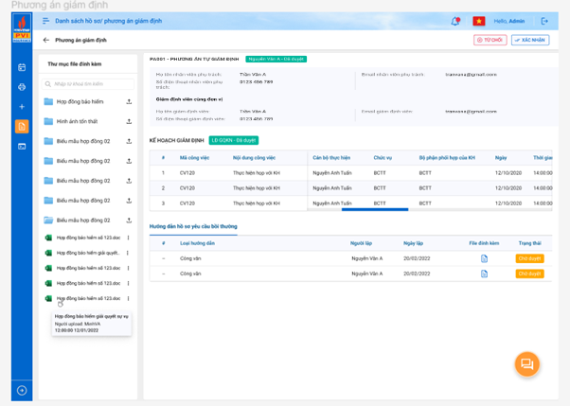

*Màn hình xác nhận kế hoạch giám định – khách hàng/ môi giới*



*Màn hình xác nhận từ chối phê duyệt Account khách hàng/ môi giới*

1. Mô tả màn hình

* Màn hình phê duyệt

|  |  |  |  |  |
| --- | --- | --- | --- | --- |
| **STT** | **Trường thông tin** | **Định dạng** | **Bắt buộc** | **Mô tả nội dung** |
| **1** | Các trường thông tin hiển thị màn hình phê duyệt kế hoạch giám định tương tự như phần mô màn hình giao diện thiết kế của lập kế hoạch giám định không cho phép sửa các thông tin hiển thị | | | |
| **2** |  | Button |  | Xác nhận kế hoạch giám định  Hệ thống hiển thị màn hình danh sách gửi thông báo  Đồng thời gửi thông báo xác nhận tới công ty giám định, đơn vị GQKN thực hiện bước tiếp theo |
| **3** |  | Button |  | Từ chối xác nhận kế hoạch giám định, hệ thống hiển thị màn hình từ chối nhập thông tin từ chối phê duyệt |

* Màn hình xác nhận từ chối

|  |  |  |  |  |
| --- | --- | --- | --- | --- |
| **STT** | **Trường thông tin** | **Định dạng** | **Bắt buộc** | **Mô tả nội dung** |
| **1** | Nhập lý do từ chối | Textbox | Có | * Nhập nội dung lý do từ chối phê duyệt báo cáo tổn thất * Giới hạn 500 ký tự |
| **2** |  | Button |  | Xác nhận từ chối  Hệ thống:   * Gửi thông báo tới Cán bộ GQKN thông tin lý do từ chối phê duyệt * Cập nhật trạng thái kế hoạch giám định thành “Khác hàng xác nhận” * Lưu thông tin lịch sử xử lý |
| **3** |  | Button |  | Đóng màn hình popup xác nhận từ chối. Hệ thống trở về màn hình phê duyệt kế hoạch giám định |

###### Lập biên bản giám định -GQKN

Quy trình nghiệp vụ

1. Quy trình



1. Mô tả quy trình

|  |  |  |  |  |
| --- | --- | --- | --- | --- |
| **STT** | **Tên bước** | **Vai trò** | **Mô tả nội dung** | **Thực hiện** |
| **B1** | Chọn hồ sơ cần xử lý | Cán bộ GQKN | Trên màn hình danh sách hồ sơ xử lý, người dùng chọn hồ sơ cần xử lý công việc | Thực hiện trên hệ thống |
| **B2** | Chọn phương án cần lập biên bản | Cán bộ GQKN | Người dùng chọn tab “Thực hiện giám định”  + Hệ thống hiển thị màn hình thông tin phương án giám định giám định cần lập biên bản | Thực hiện trên hệ thống |
| **B3** | Lập biên bản giám định | Cán bộ GQKN | - Người dùng chọn tab “Biên bản giám định”  -Nhấn chọn button “Thêm mới biên bản” trên màn hình danh biên bản giám định  - Thực hiện upload file biên bản giám định | Thực hiện trên hệ thống |
| **B3** | Lưu thông tin biên bản giám định | Cán bộ GQKN | - Người dùng chọn button “Lưu” để lưu thông tin biên bản giám định đã upload  - Hệ thống thực hiện kiểm tra thông tin người dùng vừa nhập.  + Nếu thông tin không hợp lệ, hệ thống hiển thị cảnh báo lỗi và không cho phép lưu vào hệ thống.  +Thông tin hợp lệ: hệ thống cho phép lưu thông tin vào CSDL  - Hệ thống chỉ cho phép upload biên bản giám định với các kế hoạch giám định đã được phê duyệt, và có xác nhận của khách hàng. | Thực hiện trên hệ thống |

Giao diện thiết kế

1. Màn hình

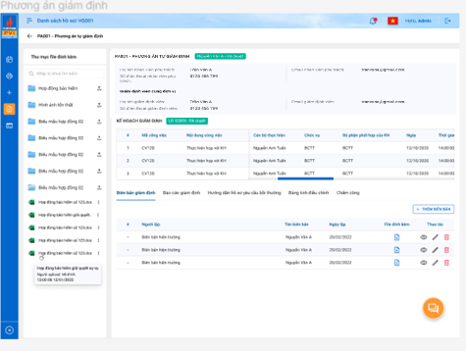

*Màn hình thông tin chi tiết kế hoạch*



*Màn hình lập biên bản giám định –* Cán bộ GQKN

1. Mô tả màn hình

* *Màn hình danh sách biên bản giám định:*

|  |  |  |  |  |
| --- | --- | --- | --- | --- |
| **STT** | **Trường thông tin** | **Định dạng** | **Bắt buộc** | **Mô tả nội dung** |
| **1** | **Kế hoạch giám định:**  Các trường thông tin hiển thị màn hình lập biên giám định tương tự như phần mô màn hình giao diện thiết kế của lập kế hoạch giám định không cho phép sửa các thông tin hiển thị | | | |
| **2** | **Biên bản giám định:** Hiển thị danh sách các biên bản giám định đã được upload lên hệ thống. | | | |
| **2.1** | Tên biên bản | Label column |  | Hiển thị tên biên bản giám định đã được lập |
| **2.2** | Người lập | Label column |  | Hiển thị họ tên người lập biên bản |
| **2.3** | Ngày lập | Label column |  | Hiển thị ngày lập biên bản |
| **2.4** | File đính kèm | Label column |  | Hiển thị file biên bản được upload lên hệ thống. Cho phép người dùng click chọn để xem chi tiết file.  Hệ thống hiển thị dạng view file cho phép xem file theo định dạng người dùng đã upload. |
| **2.4** | Thao tác | Icon |  | Hiển thị thao tác hệ thống: Cho phép thực hiện xóa file biên bản khỏi hệ thống. |
| **3** |  | Button |  | Thêm mới biên bản. Hệ thống hiển thị màn hình popup thêm mới biên bản khi người dùng click chọn |

* *Màn hình thêm mới biên bản giám định:*

|  |  |  |  |  |
| --- | --- | --- | --- | --- |
| **STT** | **Trường thông tin** | **Định dạng** | **Bắt buộc** | **Mô tả nội dung** |
| **1** | Tên biên bản | Textbox | Có | * Nhập tên biên bản giám định * Giới hạn 500 ký tự |
| **2** | Người lập | Textbox | Có | * Nhập họ tên người lập biên bản * Giới hạn 500 ký tự |
| **3** | Ngày lập | Textbox | Có | * Nhập ngày lập biên bản * Định dạng dd/mm/yyyy * Ngày biên bản <= Ngày hiện tại |
| **4** | File đính kèm | Button | Có | Upload file  Hệ thống cho phép người dùng upload file lên hệ thống.  Khi thực hiện upload file, hệ thống kiểm tra dung lượng file, yêu cầu: dung lượng file không được vượt quá 10Mb.  Hệ thống chỉ cho phép upload biên bản giám định với các kế hoạch giám định đã được phê duyệt, và có xác nhận của khách hàng. |
| **5** |  | Button |  | Lưu thông tin biên bản giám định vào hệ thống  Hiển thị lên màn hình danh sách biên bản giám định |
| **6** |  | Button |  | Hủy các thao tác người dùng vừa nhập. Hệ thống xóa các thông tin trên màn hình thêm mới người dùng vừa nhập. |

###### Lập báo cáo giám định nhanh có dự phòng tổn thất

Quy trình nghiệp vụ

1. Quy trình



1. Mô tả quy trình

|  |  |  |  |  |
| --- | --- | --- | --- | --- |
| **STT** | **Tên bước** | **Vai trò** | **Mô tả nội dung** | **Thực hiện** |
| **B1** | Chọn hồ sơ cần xử lý | Cán bộ GQKN | Trên màn hình danh sách hồ sơ xử lý, người dùng chọn hồ sơ cần xử lý công việc | Thực hiện trên hệ thống |
| **B2** | Chọn phương án cần lập báo cáo | Cán bộ GQKN | Người dùng chọn tab “Thực hiện giám định”  + Hệ thống hiển thị màn hình thông tin phương án giám định  + Người dùng chọn Phương án giám định cần lập báo cáo | Thực hiện trên hệ thống |
| **B3** | Lập báo cáo | Cán bộ GQKN | - Người dùng chọn tab “Báo cáo giám định” trên màn hình kế hoạch  - Nhấn chọn button “Thêm mới báo cáo” trên màn hình danh sách báo cáo  - Nhập các thông tin thêm mới báo cáo, đính kèm hồ sơ tài liệu liên quan | Thực hiện trên hệ thống |
| **B4** | Lưu thông tin báo cáo | Cán bộ GQKN | - Người dùng chọn button “Lưu” để lưu thông tin báo cáo giám định đã chọn nhập  - Hệ thống thực hiện kiểm tra thông tin người dùng vừa nhập.  + Nếu thông tin báo cáo giám định không hợp lệ, hệ thống hiển thị cảnh báo lỗi và không cho phép lưu vào hệ thống.  +Thông tin báo cáo giám định hợp lệ: hệ thống cho phép lưu thông tin vào CSDL  + Hệ thống hỗ trợ hiển thị view báo cáo, cho phép người dùng thực hiện download file báo cáo đã lập và chỉnh sửa trên máy tính sau đó có thể upload file ngược lại vào hệ thống. Khi upload lại file báo cáo, hệ thống vẫn giữ nguyên số tiền dự phòng đề xuất yêu cầu bồi thường đã nhập như ban đầu. | Thực hiện trên hệ thống |
| **B5** | Gửi duyệt báo cáo | Cán bộ GQKN | Người dùng chọn button <Chuyển xử lý> để chuyển báo cáo đã lập tới lãnh đạo phê duyệt  Hệ thống tự động gửi thông báo tới lãnh đạo đơn vị tiếp nhận và thực hiện bước tiếp theo.  Thông báo qua:  - Thông báo trên ứng dụng web  - Thông báo notification trên mobile app | Thực hiện trên hệ thống |

Giao diện thiết kế

1. Màn hình

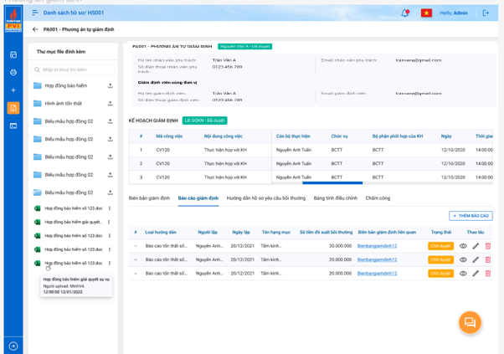

*Màn hình chi tiết kế hoạch giám định*

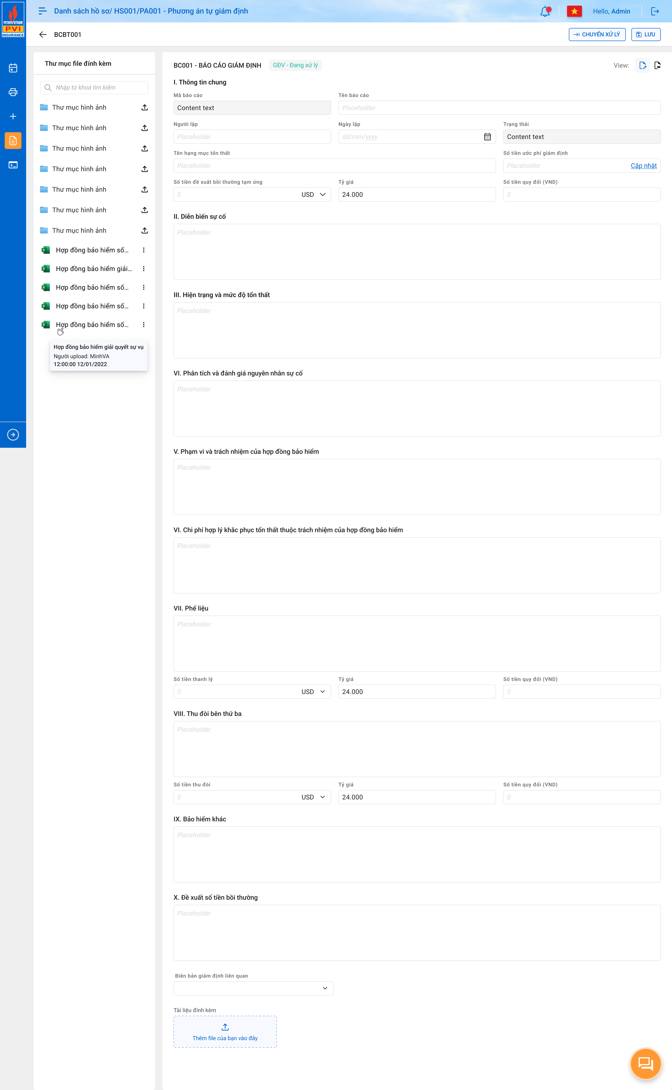

*Màn hình lập báo cáo giám định nhanh*



*Màn hình hiển thị biểu ước phí giám định*



*Màn hình xem báo cáo*

1. Mô tả màn hình

* *Màn hình danh sách báo cáo*

|  |  |  |  |  |
| --- | --- | --- | --- | --- |
| **STT** | **Trường thông tin** | **Định dạng** | **Bắt buộc** | **Mô tả nội dung** |
| **1** | Tên báo cáo | Label column |  | * Hiển thị thông tin tên báo cáo * Giới hạn 500 ký tự |
| **2** | Ngày lập | Label column |  | * Hiển thị thông tin ngày lập báo cáo * Định dạng : dd\mm\yyyy |
| **3** | Người lập | Label column |  | * Hiển thị thông tin người lập báo cáo * Giới hạn 500 ký tự |
| **4** | Trạng thái | Label column |  | * Hiển thị trạng thái báo cáo * Hệ thống tự động hiện thị trạng thái của báo cáo gồm: Tạo mới * Chờ phê duyệt * Đã phê duyệt * Từ chối |
| **5** | Tên hạng mục tổn thất | Label column |  | * Hiển thị tên hạng mục tổn thất * Giới hạn 500 ký tự |
| **6** | Số tiền đề xuất bồi thường | Label column |  | * Hiển thị số tiền đề xuất bồi thường * Số tiền >0 |
| **7** | Biên bản giám định liên quan | Label column |  | * Hiển thị dạng link các biên bản giám định liên quan của báo cáo đã được upload lên hệ thống, cho phép người dùng click xem chi tiết biên bản |
| **8** |  | Icon |  | Thêm mới báo cáo giám định. Hệ thống hiển thị màn hình thêm mới khi người dùng click chọn.  Lưu ý: Trường hợp kế hoạch giám định chưa được phê duyệt, hệ thống sẽ disable button “Thêm mới”, không cho phép người dùng chọn nhập. |
| **7** |  | Icon |  | Xem báo cáo  Hệ thống hiển thị dạng view báo cáo, cho phép người dùng thực hiện các thao tác dowload báo cáo, chỉnh sửa báo cáo, upload báo cáo trên màn hình |
| **9** |  | Icon |  | Sửa thông tin báo cáo  Hệ thống hiển thị màn hình sửa thông tin chi tiết báo cáo giám định. Chỉ cho phép sửa các báo cáo có trạng thái chờ phê duyệt, từ chối. |
| **10** |  | Icon |  | Cho phép người dùng xoá báo cáo khỏi danh sách hiện thị  Hệ thống hiển thị thông báo lựa chọn Xóa hoặc không  Chỉ cho phép xóa các báo cáo có trạng thái chờ phê duyệt, từ chối. |

* *Màn hình thêm mới báo cáo*

|  |  |  |  |  |
| --- | --- | --- | --- | --- |
| **STT** | **Trường thông tin** | **Định dạng** | **Bắt buộc** | **Mô tả nội dung** |
| * **I. THÔNG TIN CHUNG:** Mặc định lấy từ thông tin hồ sơ đã chọn | | | | |
| **1** | Tên báo cáo | Textbox | Có | * Nhập thông tin tên báo cáo * Giới hạn 500 ký tự |
| **2** | Ngày lập | Datetime | Có | * Nhập thông tin ngày lập báo cáo * Định dạng : dd\mm\yyyy |
| **3** | Người lập | Textbox | Có | * Nhập thông tin người lập báo cáo * Giới hạn 500 ký tự |
| **4** | Trạng thái | Textbox | Có | * Hiển thị trạng thái báo cáo * Hệ thống tự động hiện thị trạng thái của báo cáo gồm: Tạo mới * Chờ phê duyệt * Đã phê duyệt * Từ chối |
| **5** | Tên hạng mục tổn thất | Textbox | Có | * Hiển thị tên hạng mục tổn thất từ thông tin hồ sơ bồi thường |
| **6** | Số tiền đề xuất bồi thường | Number | Có | * Nhập số tiền đề xuất bồi thường * Số tiền >0 * Hệ thống tự động gửi thông tin số tiền đề xuất bồi thường tương ứng với từng hạng mục sang hệ thống Pias sau khi báo cáo đã được phê duyệt thành công bởi cán bộ GQKN hoặc lãnh đạo GQKN. |
| **7** | Số tiền ước phí giám định | Number | Có | * Hiển thị tổng số ước phí giám định VNĐ * Thông tin lấy từ biểu ước phí giám định   Trường hợp chưa có số tiền ước phí giám định đối với báo cáo lần đầu, hệ thống sẽ hiển thị màn hình cảnh báo lỗi yêu cầu cập nhật số ước phí. |
| **8** | Cập nhật | Link | Có | * Cho phép người dùng click chọn, hệ thống hiển thị biểu ước phí giám định đã chọn nhập. |
| **II** | **DIỄN BIẾN SỰ CỐ VÀ QUÁ TRÌNH GIÁM ĐỊNH** | Text area | Không | * Nhập thông tin diễn biến sự số và quá trình giám định nếu có * Giới hạn 500 ký tự |
| **III** | **HIỆN TRẠNG VÀ MỨC ĐỘ TỔN THẤT** | Text area | Không | * Nhập thông tin hiện trạng và mức độ tổn thất * Giới hạn 500 ký tự |
| **IV** | **PHÂN TÍCH VÀ ĐÁNH GIÁ NGUYÊN NHÂN SỰ CỐ** | Text area | Không | * Nhập thông tin phân tích và đánh giá nguyên nhân sự cố * Giới hạn 500 ký tự |
| **V** | **PHẠM VI VÀ TRÁCH NHIỆM CỦA HỢP ĐỒNG BẢO HIỂM** | Text area | Không | * Nhập thông tin phạm vi và trách nhiệm của hợp đồng bảo hiểm * Giới hạn 500 ký tự |
| **VI** | **CHI PHÍ HỢP LÝ KHẮC PHỤC TỔN THẤT THUỘC TRÁCH NHIỆM CỦA HỢP ĐỒNG BẢO HIỂM** | Text area | Không | * Nhập thông tin chi phí hợp lý khắc phục tổn thất thuộc trách nhiệm của hợp đồng bảo hiểm * Giới hạn 500 ký tự |
| **VII** | **PHẾ LIỆU** | Text area | Không | * Nhập thông tin phế liệu * Giới hạn 500 ký tự |
| **VIII** | **THU ĐÒI BÊN THỨ BA** | Text area | Không | * Nhập thông tin thu đòi bên thứ ba * Giới hạn 500 ký tự |
| **IX** | **BẢO HIỂM KHÁC** | Text area | Không | * Nhập thông tin bảo hiểm khác * Giới hạn 500 ký tự |
| **X** | **ĐỀ XUẤT SỐ TIỀN BỒI THƯỜNG** | Text area | Không | * Nhập thông tin đề xuất số tiền bồi thường * Giới hạn 500 ký tự |
|  | Biên bản giám định liên quan | Droplist | Có | * Hiển thị dạng droplist danh sách các biên bản giám định liên quan đã được upload lên hệ thống, cho phép người dùng click chọn một hoặc nhiều biên bản. * Hệ thống thực hiện map báo cáo với các biên bản đã được chọn. |
|  | Tài liệu đính kèm | Button | Không | * Cho phép người dùng upload tài liệu đính kèm liên quan. |
|  |  | Button |  | Lưu thông tin báo cáo giám định nhanh, hệ thống thực hiện:  + Hiển thị thông báo lỗi nếu người dùng không nhập các thông tin bắt buộc nhập hoặc nhập nhưng sai định dạng  + Trường hợp với báo cáo lần đầu: yêu cầu bắt buộc cập nhật biểu ước phí.  Hệ thống xác định báo cáo lần đầu căn cứ vào bản ghi báo cáo đầu tiên khi được người dùng thêm mới vào hệ thống.  + Hiển thị thông báo lưu thông tin thành công nếu các thông tin nhập vào hợp lệ  Đồng thời hệ thống gửi thông báo bằng notification web/app, email kế hoạch giám định đến khách hàng, và cán bộ GQKN thực hiện bước tiếp theo  Báo cáo sau khi được lưu sẽ chuyển sang màn hình view báo cáo, cho phép người dùng thực hiện chỉnh sửa/ dowload/ upload file trên màn hình view. |
|  |  | Button |  | Hủy các thao tác người dùng vừa nhập. Hệ thống xóa các thông tin trên màn hình thêm mới người dùng vừa nhập. |

###### Xác nhận báo cáo giám định nhanh có dự phòng tổn thất – Lãnh đạo GQKN

Quy trình nghiệp vụ

1. Quy trình



1. Mô tả quy trình

|  |  |  |  |  |
| --- | --- | --- | --- | --- |
| **STT** | **Tên bước** | **Vai trò** | **Mô tả nội dung** | **Thực hiện** |
| **B1** | Chọn hồ sơ cần xử lý | Lãnh đạo GQKN | Trên màn hình danh sách hồ sơ xử lý, người dùng chọn hồ sơ cần xử lý công việc | Thực hiện trên hệ thống |
| **B2** | Chọn phương án cần phê duyệt báo cáo | Lãnh đạo GQKN | Người dùng chọn tab “Thực hiện giám định”  + Hệ thống hiển thị màn hình danh sách phương án giám định  + Người dùng chọn Phương án giám định cần phê duyệt báo cáo | Thực hiện trên hệ thống |
| **B3** | Chọn báo cáo giám định cần phê duyệt | Lãnh đạo GQKN | Người dùng chọn tab “Báo cáo giám định”  + Hệ thống hiển thị màn hình danh sách báo cáo  + Chọn báo cáo cần phê duyệt |  |
| **B4** | Kiểm tra báo cáo | Lãnh đạo GQKN | Lãnh đạo thực hiện phê duyệt báo cáo:  - Trường hợp Đồng ý: Hệ thống thực hiện Gọi API truyền thông tin dự phòng tổn thất sang Pias  + Trường hợp gọi API truyền thông tin không thành công, hệ thống gửi messenger trả thông báo lỗi về  + Trường hợp gọi API thành công, hệ thống tự động cập nhật số dự phòng tổn thất sang Pias  **+** Trường hợp số ước trên Phần mềm khác với PIAS, trong trường hợp chưa chuyển dự phòng sang PIAS, Phần mềm báo đỏ cho lãnh đạo GQKN biết để nhấn nút xác nhận.  Hệ thống gửi thông báo phê duyệt thành công tới cán bộ GQKN.  + Trường hợp cần gửi báo cáo tới ban TBH, đơn vị cấp đơn, nhà đồng BH: người dùng lựa chọn “Phê duyệt và chuyển BC”. Hệ thống sẽ tự động chuyển dự phòng sang Pias đồng thời gửi email đính kèm báo cáo giám định tới các bên liên quan.  Hệ thống gửi thông báo phê duyệt thành công tới công ty GĐ, thông báo chuyển báo cáo tới các bên liên quan.  - Trường hợp Từ chối: Trả báo cáo lại cho đơn vị giám định thực hiện lập lại báo cáo. Hệ thống gửi thông báo tới cán bộ GQKN nội dung lý do từ chối.  Thông báo qua:  - Thông báo trên ứng dụng web  - Thông báo notification trên mobile app | Thực hiện trên hệ thống |

Giao diện thiết kế

1. Màn hình

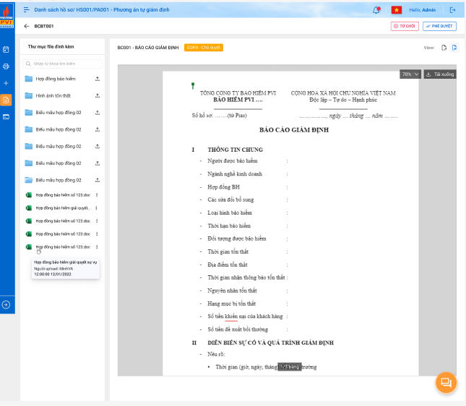

*Màn hình phê duyệt báo cáo giám định – Lãnh đạo GQKN*



*Màn hình xác nhận từ chối phê duyệt*



*Màn hình gửi emai báo cáo cho các bên liên quan*



*Màn hình email gửi báo cáo tới ban tái BH, đơn vị cấp đơn, nhà Đồng BH*

1. Mô tả màn hình

* Màn hình phê duyệt

|  |  |  |  |  |
| --- | --- | --- | --- | --- |
| **STT** | **Trường thông tin** | **Định dạng** | **Bắt buộc** | **Mô tả nội dung** |
| **1** | Các trường thông tin hiển thị màn hình phê duyệt báo cáo giám định tương tự như phần mô màn hình giao diện thiết kế của lập báo cáo giám định cho phép sửa các thông tin hiển thị | | | |
| **2** |  | Button |  | Phê duyệt báo cáo giám định  Người dùng bấn <Phê duyệt>, hệ thống tự động gọi thông tin API truyền thông tin dự phòng tổn thất sang Pias  + Trường hợp gọi thông tin API thành công: tiến hành truyền thông tin sang Pias đồng thời Xác nhận báo cáo giám định có dự phòng tổn thất thành công. Hệ thống hiển thị màn hình thông báo xác nhận thành công  + Trường hợp gọi thông tin API có lỗi: Hệ thống hiển thị cảnh báo lỗi và không cho phép truyền thông tin  Cập nhật lại trạng thái của báo cáo thành “ Đã phê duyệt” |
| **3** |  | Button |  | Từ chối phê duyệt báo cáo giám định, hệ thống hiển thị màn hình từ chối nhập thông tin từ chối phê duyệt  Hệ thống tự động cập nhật trạng thái của báo cáo thành “ Từ chối”. Đồng thời gửi thông báo Trả lại thông tin báo cáo giám định cho công ty giám định để thực hiện bổ sung thông tin.  Thông báo cho công ty giám định: Thông báo qua:  - Thông báo trên ứng dụng web  - Thông báo notification trên mobile app |
| **4** |  | Button |  | Trường hợp báo cáo giám định được gửi từ công ty giám định đến, tuy nhiên cán bộ GQKN không thể thực hiện xử lý được vụ việc, cán bộ thực hiện nhấn nút <Chuyển xử lý>, hệ thống thực hiện chuyển xử lý tới cán bộ lãnh đạo cấp trên phê duyệt. Hệ thống hiển thị màn hình Chuyển xử lý. Đồng thời Hệ thống thực hiện gửi thông báo tới lãnh đạo GQKN để thực hiện xác nhận báo cáo . Thông báo qua:  - Thông báo trên ứng dụng web  - Thông báo notification trên mobile app |

* Màn hình xác nhận từ chối

|  |  |  |  |  |
| --- | --- | --- | --- | --- |
| **STT** | **Trường thông tin** | **Định dạng** | **Bắt buộc** | **Mô tả nội dung** |
| **1** | Nhập lý do từ chối | Textbox | Có | * Nhập nội dung lý do từ chối phê duyệt báo cáo giám định * Giới hạn 500 ký tự |
| **2** |  | Button |  | Xác nhận từ chối  Hệ thống:   * Gửi thông báo tới Cán bộ GQKN thông tin lý do từ chối phê duyệt * Lưu thông tin lịch sử xử lý |
| **3** |  | Button |  | Đóng màn hình popup xác nhận từ chối. Hệ thống trở về màn hình phê duyệt kế hoạch giám định |

* Màn hình chuyển xử lý

|  |  |  |  |  |
| --- | --- | --- | --- | --- |
| **STT** | **Trường thông tin** | **Định dạng** | **Bắt buộc** | **Mô tả nội dung** |
| **1** | # |  |  | * Số thứ tự tự tăng theo số nguyên |
| **2** | Người nhận |  | Có | * Thông tin người nhận thông báo * Giới hàn 50 ký tự |
| **3** | Vai trò |  | Có | * Vai trò người nhận thông báo * Giới hàn 50 ký tự |
| **4** |  | Icon |  | Xóa thông tin người nhận khỏi danh sách  Hệ thống hiển thị màn hình xác nhận xóa:  + Có: xóa thông tin người nhận, đồng thời đưa ra thông báo xóa thành công  + Không: đóng màn hình xác nhận xóa |
| **5** |  | Icon |  | Thêm thông tin người nhận thông báo |
| **6** |  | Button |  | Đồng ý chuyển báo cáo giám định tới lãnh đạo GQKN  Hệ thống gửi thông báo tới theo danh sách đã thiết lập |
| **7** |  | Button |  | Đóng màn hình chuyển xử lý. Hệ thống trở về màn hình báo cáo giám định |

###### Lập báo cáo bồi thường tạm ứng – Tự giám định

Quy trình nghiệp vụ

1. Quy trình

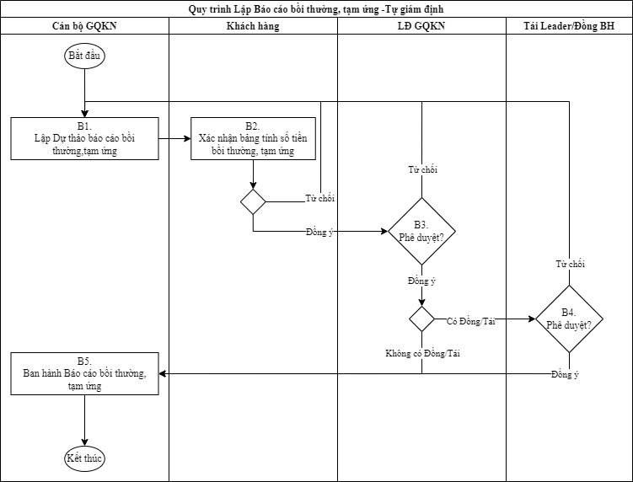

1. Mô tả quy trình

|  |  |  |  |  |
| --- | --- | --- | --- | --- |
| **STT** | **Tên bước** | **Vai trò** | **Mô tả nội dung** | **Thực hiện** |
| **B1** | Cập nhật bảng tính toán số tiền bồi thường, tạm ứng | CB GQKN | - Người dùng chọn hồ sơ, chọn tiến trình “Thực hiện giám định”, chọn tab “Báo cáo giám định” => “Thêm mới báo cáo” và chọn loại báo cáo bồi thường tạm ứng.  - Người dùng chọn dữ liệu cho các mục: Yêu cầu bồi thường tạm ứng, Báo cáo giám định, Bảng tính điều chỉnh, Kế hoạch khắc phục và nhập Đề xuất, đề nghị nếu có.  - Người dùng nhấn “Chuyển xử lý”. Hệ thống gửi thông báo tới Khách hàng để xác nhận bảng tính số tiền bồi thường, tạm ứng. Chuyển sang B2. | Trên hệ thống |
| **B2** | Xác nhận bảng tính số tiền bồi thường tạm ứng | Khách hàng | - Nếu người dùng không đồng ý, người dùng nhấn “Từ chối”, nhập lý do từ chối. Hệ thống gửi thông báo tới CB GQKN để cập nhật lại số tiền đề xuất bồi thường, tạm ứng. Quay lại B1.  - Nếu người dùng đồng ý, hệ thống nhấn “Phê duyệt”. Hệ thống gửi thông báo tới CB GQKN, chuyển B3. | Trên hệ thống |
| **B3** | Phê duyệt Dự thảo báo cáo bồi thường, tạm ứng | LĐ GQKN | - Người dùng xem bản Dự thảo Báo cáo bồi thường tạm ứng và chọn “Từ chối” hoặc “Phê duyệt”.  - Nếu người dùng chọn “Từ chối”, hệ thống thông báo tới CB GQKN, quay lại B1.  - Nếu người dùng chọn “Phê duyệt”, hệ thống kiểm tra đơn có sự tham gia của Đồng BH/Tái BH hay không:  ***TH1:*** Đơn không có Đồng BH/Tái BH: Hệ thống đồng bộ sang phần mềm DMS để lấy số. Sau khi văn thư cập nhật Báo cáo lên DMS thì hệ thống đồng bộ Báo cáo về và gửi thông báo tới CB GQKN, chuyển B5.  ***TH2:*** Đơn có Đồng BH/Tái BH: Hệ thống đồng bộ sang phần mềm DMS để lấy số. Sau khi văn thư cập nhật Báo cáo lên DMS thì hệ thống đồng bộ Báo cáo về và gửi thông báo tới CB GQKN, chuyển B4. Hệ thống hỗ trợ CB GQKN gửi email cho Đồng BH/Tái Leader để xác nhận Báo cáo bồi thường tạm ứng. | Trên hệ thống |
| **B4** | Phê duyệt Dự thảo báo cáo bồi thường, tạm ứng | Đồng BH, Tái Leader | - Người dùng xác nhận Báo cáo bồi thường, tạm ứng qua email.  - Hệ thống cung cấp chức năng để CB GQKN xác nhận hộ cho Đồng BH/Tái Leader. CBGQKN upload file xác nhận của Đồng BH/Tái Leader, chọn “Phê duyệt” hoặc “Từ chối”.  - Nếu người dùng từ chối, hệ thống thông báo tới CB GQKN, quay lại B1.  - Nếu người dùng phê duyệt đồng ý Báo cáo, hệ thống thông báo tới CB GQKN, LĐ GQKN, chuyển B5. | Ngoài hệ thống + Trên hệ thống |
| **B5** | Ban hành Báo cáo bồi thường, tạm ứng | CB GQKN | Người dùng ban hành báo cáo bồi thường tạm ứng => Kết thúc luồng. | Ngoài hệ thống |

Giao diện thiết kế

Màn hình Danh sách báo cáo bồi thường tạm ứng

1. Màn hình



*Màn hình Danh sách báo cáo bồi thường tạm ứng*

1. Mô tả màn hình

Chi tiết mô tả trong mục 5.2.1.2.6.2.

CB GQKN thêm mới báo cáo bồi thường tạm ứng

1. Màn hình 

*Màn hình CB GQKN thêm mới báo cáo bồi thường tạm ứng – View Điều chỉnh*

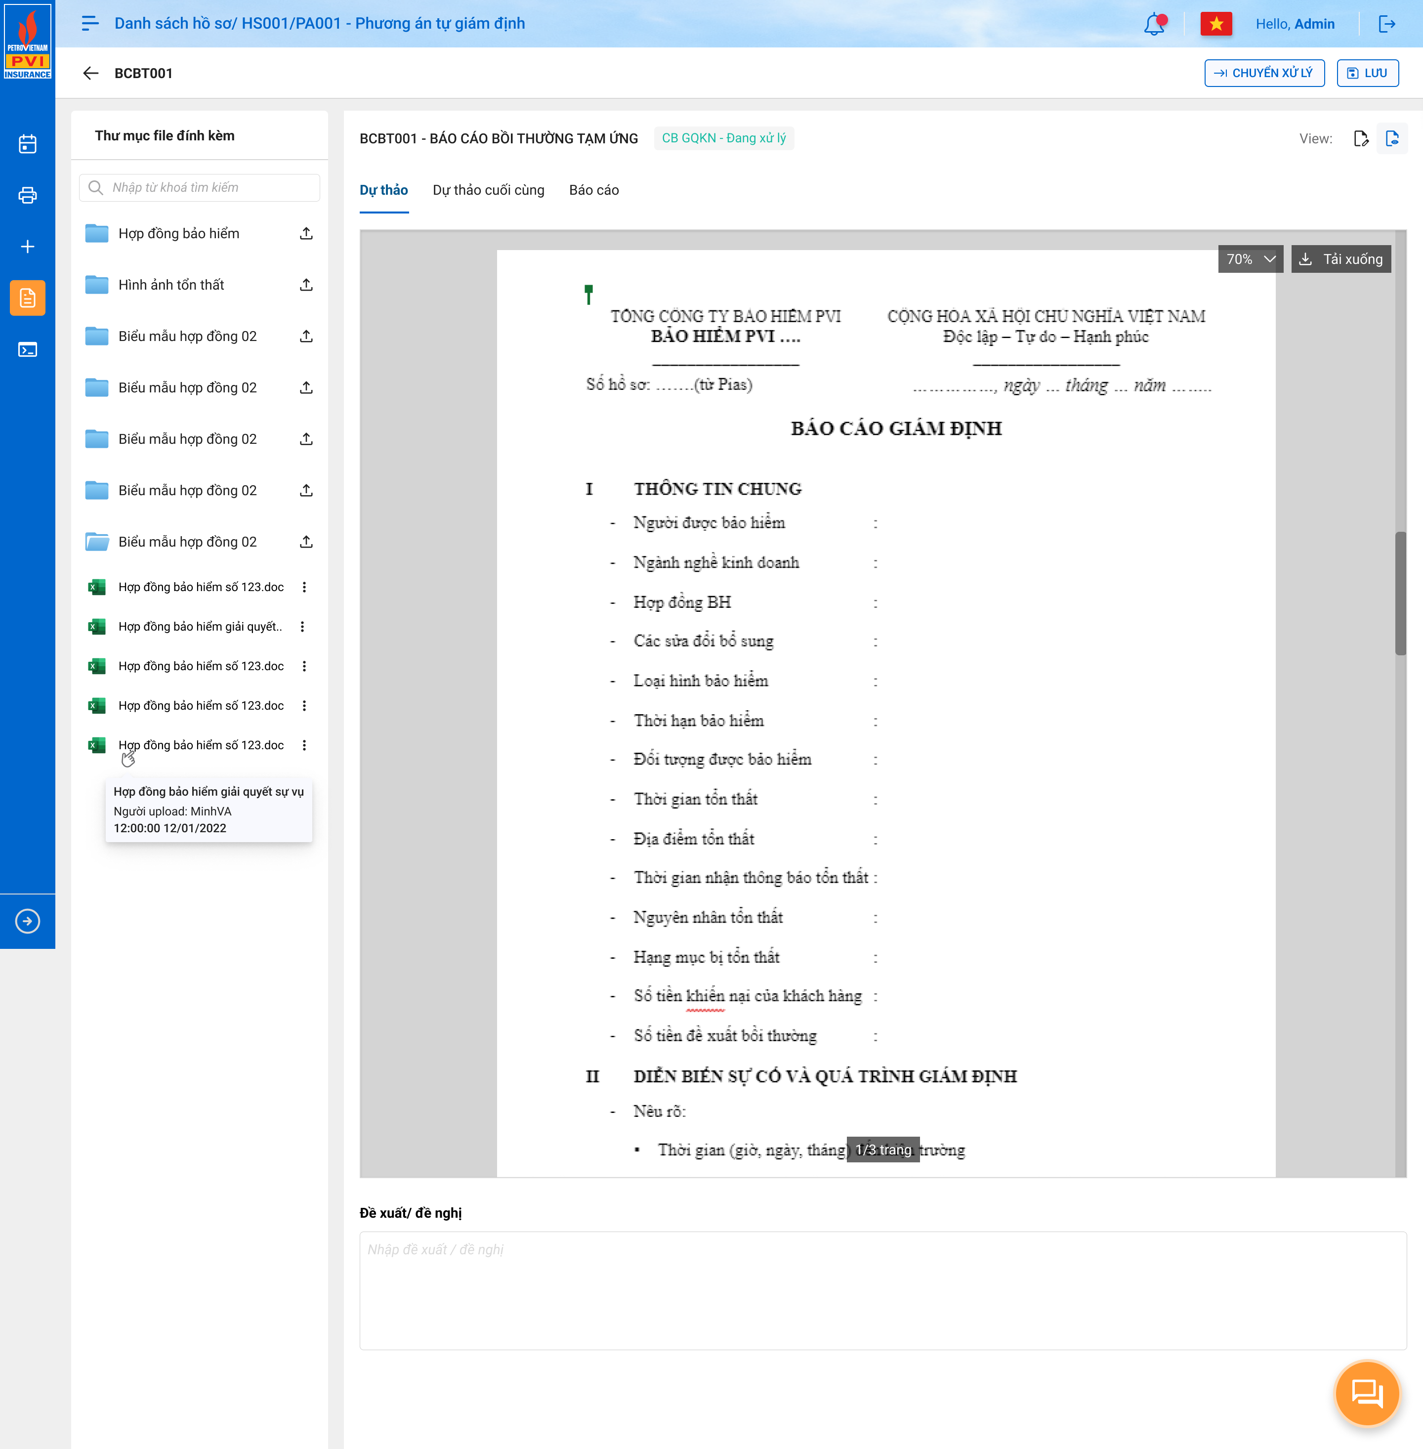

*Màn hình CB GQKN thêm mới báo cáo bồi thường tạm ứng – View Dự thảo*

1. Mô tả màn hình

|  |  |  |  |  |
| --- | --- | --- | --- | --- |
| **STT** | **Trường thông tin** | **Định dạng** | **Bắt buộc** | **Mô tả nội dung** |
| **1** | Chọn yêu cầu bồi thường/tạm ứng. Các trường thông tin giống với mục 6.1 | | | |
| **2** | Chọn báo cáo giám định: Các trường thông tin mô tả trong mục 5.2.1.2.6. | | | |
| **3** | Chọn bảng tính điều chỉnh: Các trường thông tin giống trong mục 5.1.1.2.21.2. | | | |
| **4** | Chọn kết hoạch khắc phục: Các trường thông tin giống trong mục 5.2.2.2.3.2. | | | |
| **5** |  | Icon | Có | Chuyển sang dạng view control |
|  |  | Icon | Có | Chuyển sang dạng view văn bản |
|  | Đề xuất/Đề nghị | Textarea | Không | Cho phép người dùng nhập dạng text, tối đa 500 ký tự |

Khách hàng xác nhận bảng tính điều chỉnh

1. Màn hình

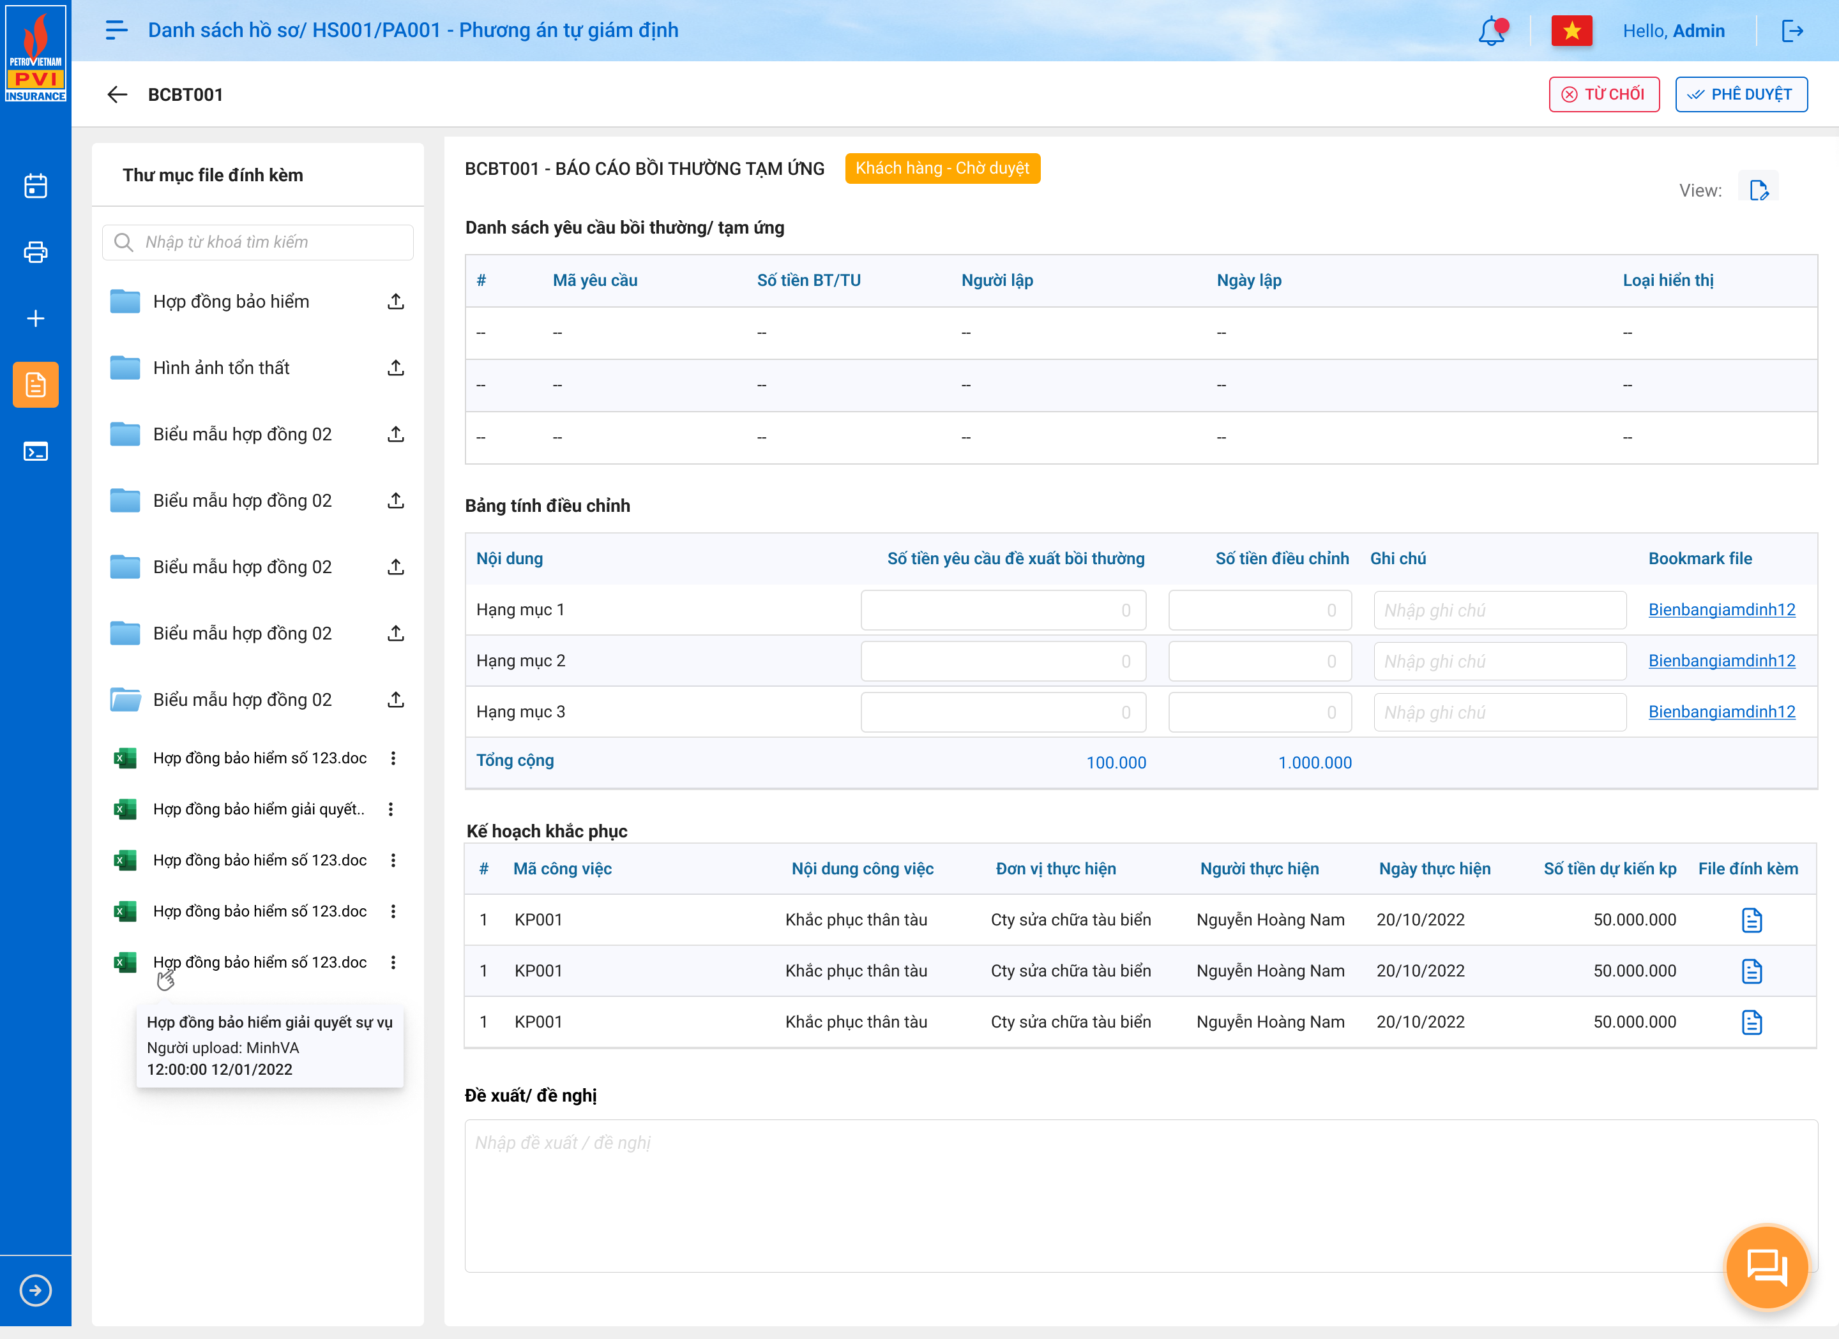

1. Mô tả màn hình

|  |  |  |  |  |
| --- | --- | --- | --- | --- |
| **STT** | **Trường thông tin** | **Định dạng** | **Bắt buộc** | **Mô tả nội dung** |
| **1** | Chọn yêu cầu bồi thường/tạm ứng. Các trường thông tin giống với mục 6.1 | | | |
| **2** | Chọn báo cáo giám định: Các trường thông tin mô tả trong mục 5.2.1.2.6. | | | |
| **3** | Chọn bảng tính điều chỉnh: Các trường thông tin giống trong mục 5.1.1.2.21.2. | | | |
| **4** | Chọn kết hoạch khắc phục: Các trường thông tin giống trong mục 5.2.2.2.3.2. | | | |
| **5** |  | Button | Có | Phê duyệt bảng tính điều chỉnh  Cập nhật trạng thái của bảng tính điều chỉnh thành “Đã phê duyệt”.  Đồng thời Hệ thống thực hiện gửi thông báo khách hàng vào thực hiện xác nhận kế hoạch, gửi thông báo tới Lãnh đạo GQKN tình trạng hồ sơ . Thông báo qua:  - Thông báo trên ứng dụng web  - Thông báo notification trên mobile app |
| **6** |  |  |  | Từ chối phê duyệt bảng tính điều chỉnh, hệ thống hiển thị màn hình từ chối nhập thông tin từ chối phê duyệt  Cập nhật trạng thái của kế hoạch thành “ Từ chối” |

Khách hàng từ chối bảng tính điều chỉnh

1. Màn hình

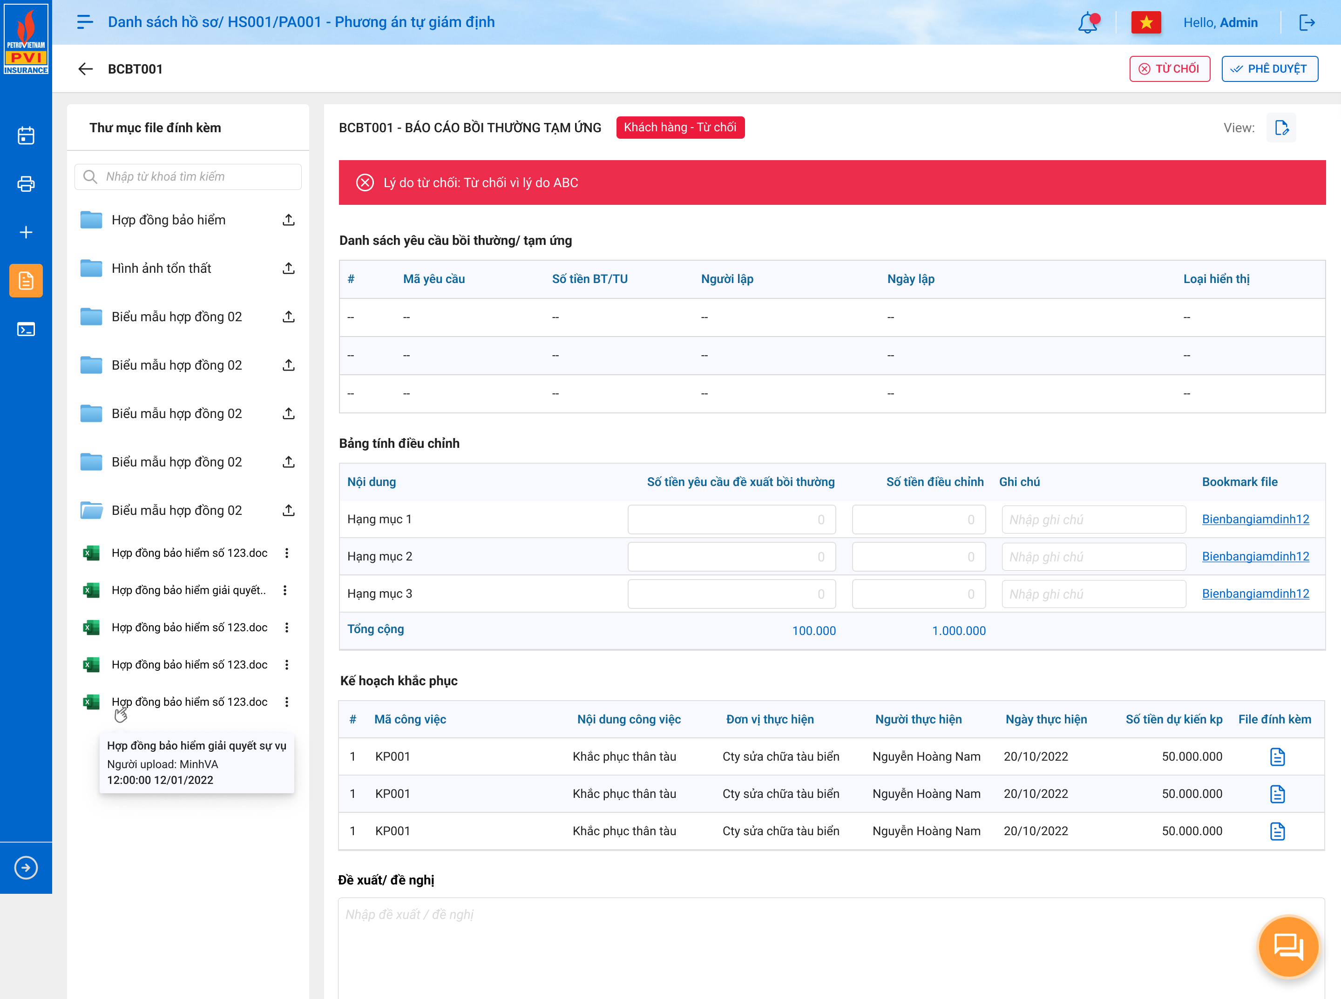

1. Mô tả màn hình

|  |  |  |  |  |
| --- | --- | --- | --- | --- |
| **STT** | **Trường thông tin** | **Định dạng** | **Bắt buộc** | **Mô tả nội dung** |
| **1** | Chọn yêu cầu bồi thường/tạm ứng. Các trường thông tin giống với mục 6.1 | | | |
| **2** | Chọn báo cáo giám định: Các trường thông tin mô tả trong mục 5.2.1.2.6. | | | |
| **3** | Chọn bảng tính điều chỉnh: Các trường thông tin giống trong mục 5.1.1.2.21.2. | | | |
| **4** | Chọn kết hoạch khắc phục: Các trường thông tin giống trong mục 5.2.2.2.3.2. | | | |
| **5** |  |  |  | Từ chối phê duyệt bảng tính điều chỉnh, hệ thống hiển thị màn hình từ chối nhập thông tin từ chối phê duyệt  Cập nhật trạng thái của kế hoạch thành “ Từ chối”. Màn hình hiển thị lý do từ chối của khách hàng |

LĐ GQKN phê duyệt dự thảo báo cáo bồi thường tạm ứng

1. Màn hình

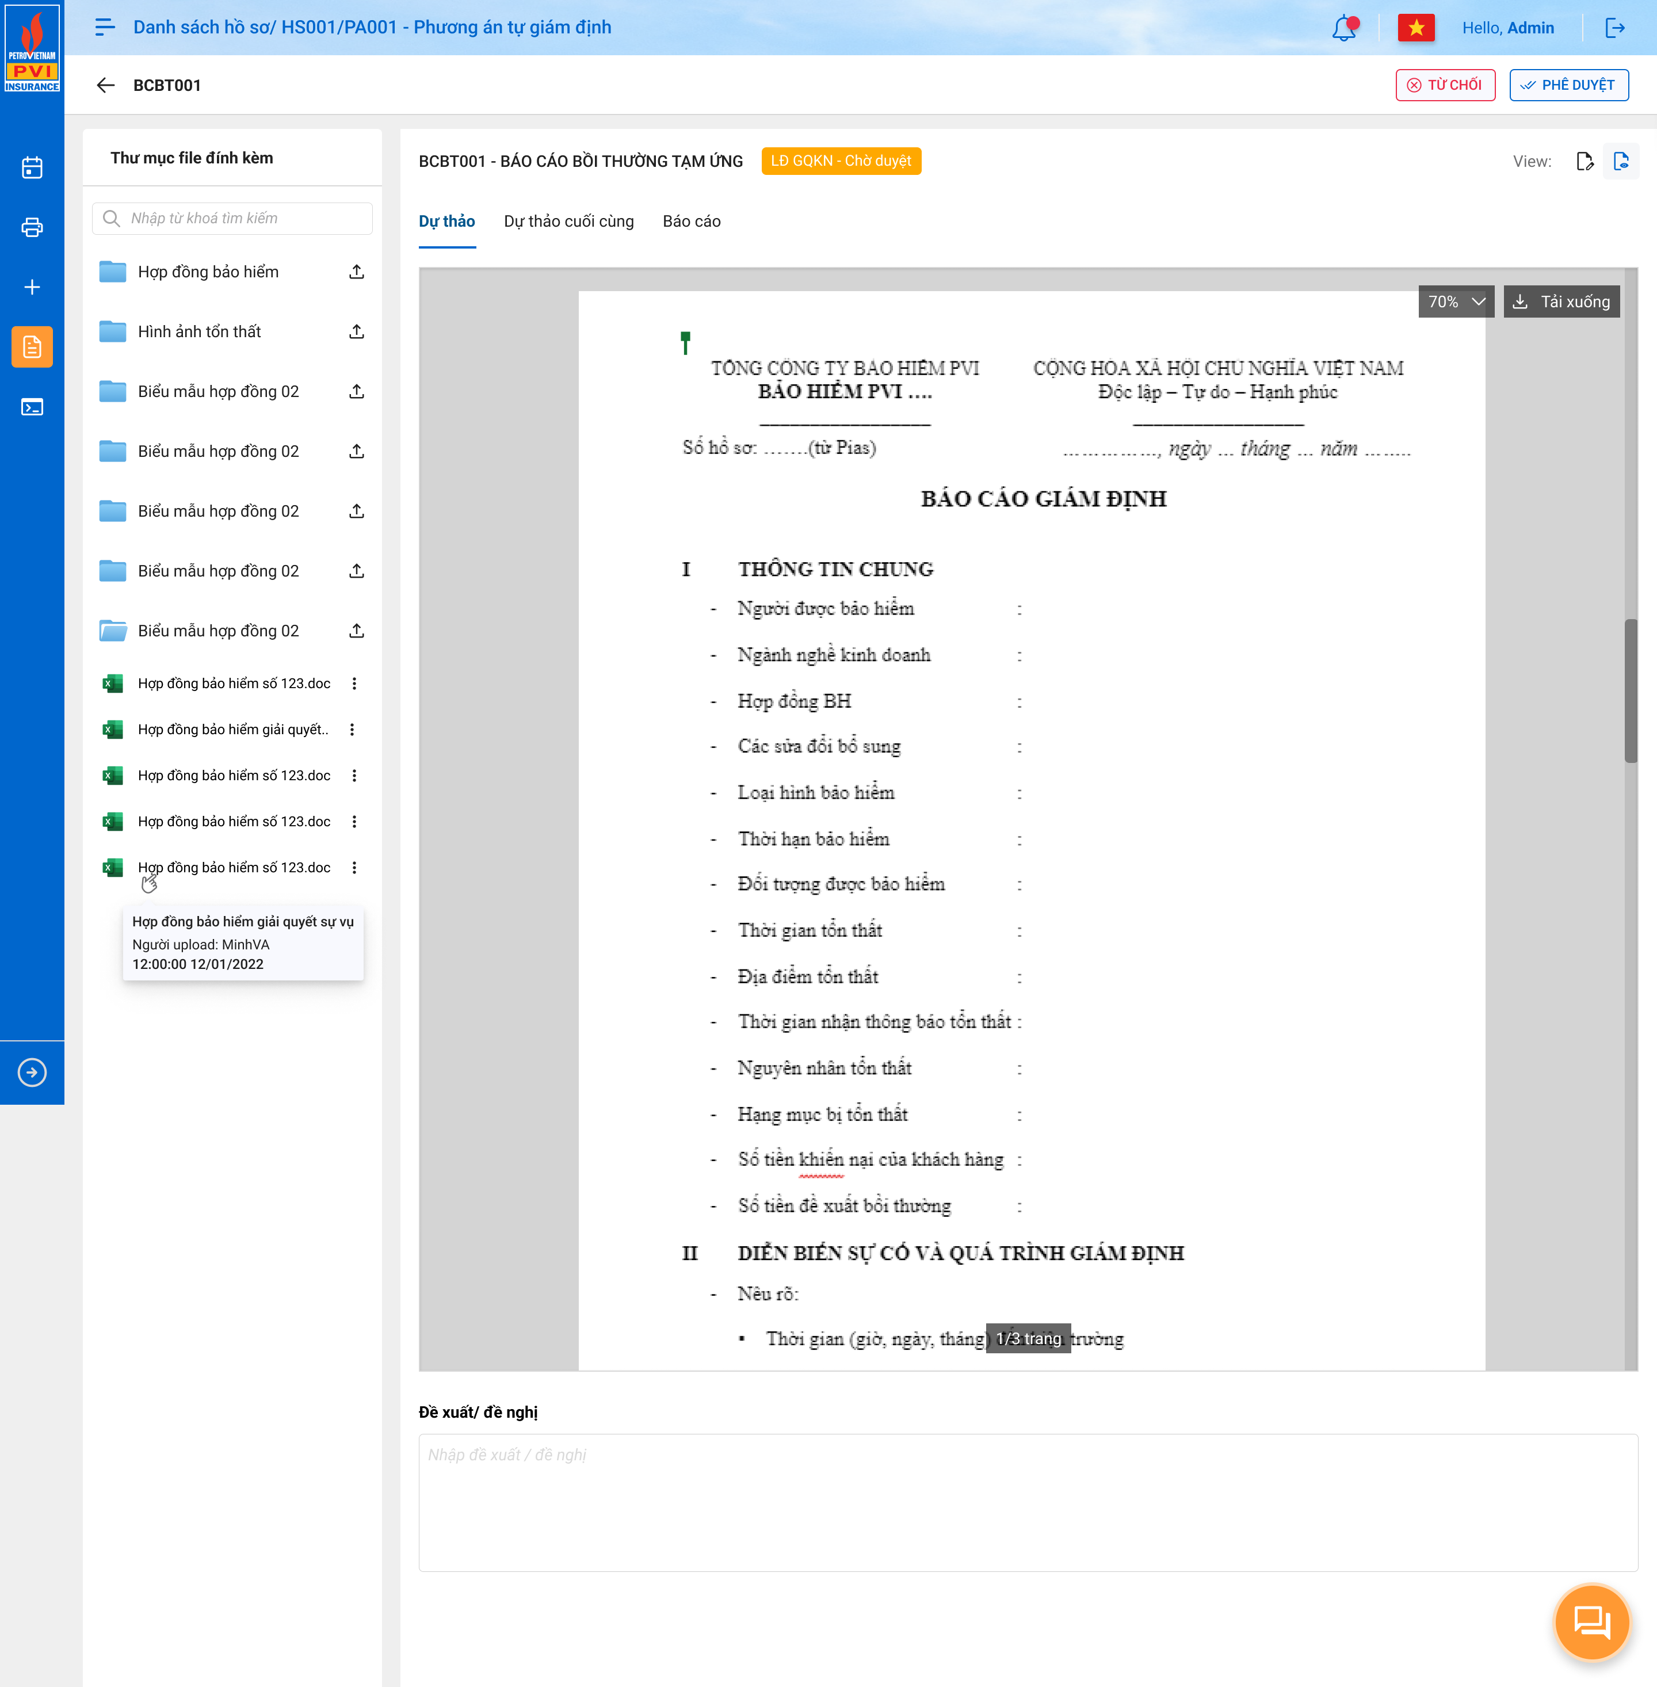

1. Mô tả màn hình

|  |  |  |  |  |
| --- | --- | --- | --- | --- |
| **STT** | **Trường thông tin** | **Định dạng** | **Bắt buộc** | **Mô tả nội dung** |
| **1** | Các trường thông tin hiển thị màn hình phê duyệt công văn tương tự như phần mô tả màn hình giao diện thiết kế của lập công văn hướng dẫn  Không cho phép sửa | | | |
| **2** |  | Button |  | Phê duyệt dự thảo báo cáo bồi thường tạm ứng  Cập nhật trạng thái của kế hoạch thành “ Đã phê duyệt”  Đồng thời gửi thông báo cho cán bộ GQKN để gửi thông báo cho Đồng bảo hiểm và Tái leader để xác nhận đồng thời Cán bộ GQKN upload xác nhận dự thảo báo cáo bồi thường/tạm ứng của Đồng bảo hiểm/Tái leader  Thông báo qua:  - Thông báo trên ứng dụng web  - Thông báo notification trên mobile app |
| **3** |  | Button |  | Từ chối phê duyệt dự thảo báo cáo bồi thường tạm ứng, hệ thống hiển thị màn hình từ chối nhập thông tin từ chối phê duyệt  Cập nhật trạng thái của kế hoạch thành “ Từ chối”  Đồng thời gửi thông báo cho công ty giám định để thực hiện cập nhật thông tin. Gửi thông báo cho khách hàng và cán bộ GQKN  Thông báo qua:  - Thông báo trên ứng dụng web  - Thông báo notification trên mobile app |

CB GQKN upload xác nhận dự thảo báo cáo bồi thường tạm ứng của Đồng Bảo hiểm/Tái Leader

1. Màn hình

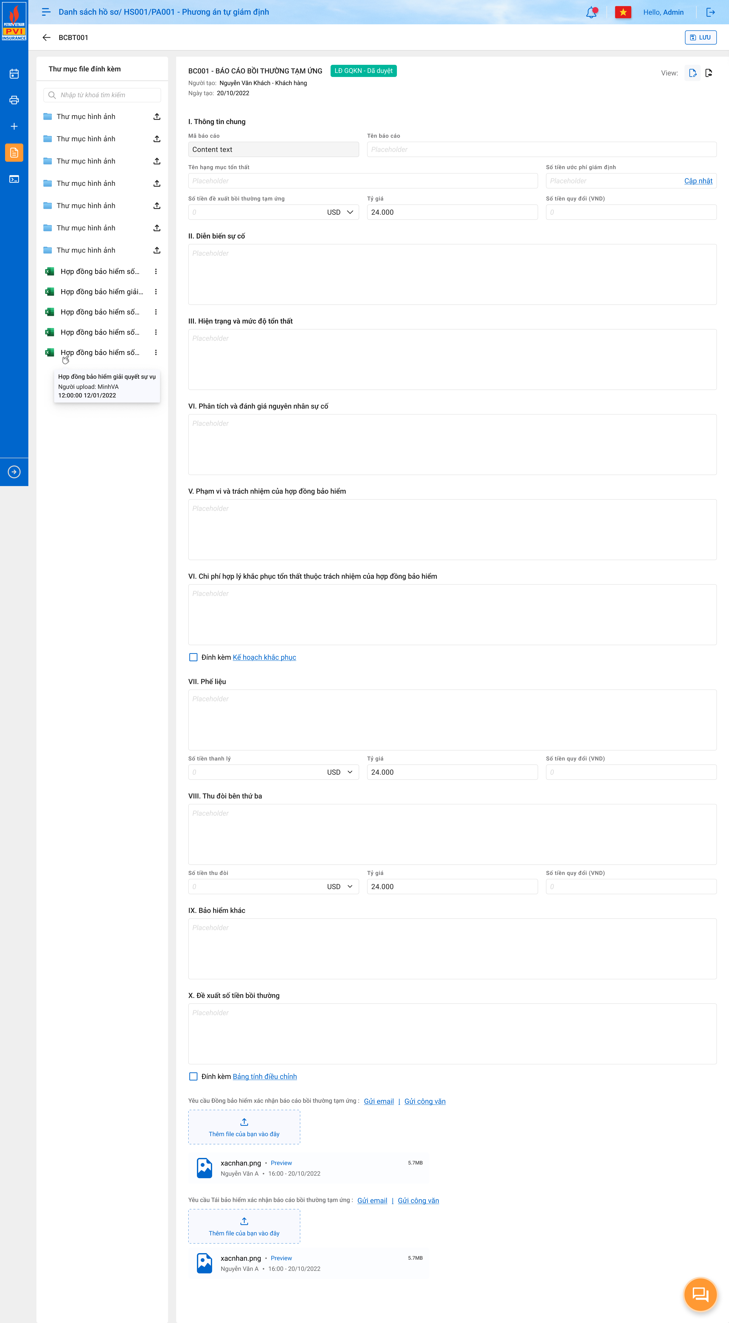

1. Mô tả màn hình

|  |  |  |  |  |
| --- | --- | --- | --- | --- |
| **STT** | **Trường thông tin** | **Định dạng** | **Bắt buộc** | **Mô tả nội dung** |
| **1** | Danh sách yêu cầu bồi thường/tạm ứng. Các trường thông tin giống với mục 6.1 | | | |
| **2** | Danh sách báo cáo giám định: Các trường thông tin mô tả trong mục 5.2.1.2.6. | | | |
| **3** | Bảng tính điều chỉnh: Các trường thông tin giống trong mục 5.1.1.2.21.2. | | | |
| **4** | Kế hoạch khắc phục: Các trường thông tin giống trong mục 5.2.2.2.3.2. | | | |
| **5** |  | Button | Không | Cho phép tải file đính kèm. Tổng dung lượng file upload không quá 10MB |
|  | Gửi email | Button | Không | Khi chọn Gửi email, hệ thống hiển thị popup Gửi email |
|  | Gửi công văn | Button | Không | Khi chọn Gửi công văn, hệ thống hiển thị Popup Gửi công văn |
| Popup Gửi email: Mô tả chi tiết trong mục 2.2.7 | | | | |
| Popup Gửi công văn: Mô tả chi tiết trong mục… | | | | |

###### Tạo và gửi duyệt dự thảo công văn hướng dẫn hồ sơ

Quy trình nghiệp vụ

1. Quy trình



1. Mô tả quy trình

|  |  |  |  |  |
| --- | --- | --- | --- | --- |
| **STT** | **Tên bước** | **Vai trò** | **Mô tả nội dung** | **Thực hiện** |
| **B1** | Chọn hồ sơ cần xử lý | Cán bộ GQKN | Trên màn hình danh sách hồ sơ xử lý, người dùng chọn hồ sơ cần xử lý công việc | Thực hiện trên hệ thống |
| **B2** | Chọn phương án cần lập dự thảo công văn | Cán bộ GQKN | Người dùng chọn tab “Thực hiện giám định”  + Hệ thống hiển thị màn hình thông tin phương án giám định  + Người dùng chọn Phương án giám định cần lập dự thảo công văn | Thực hiện trên hệ thống |
| **B3** | Lập dự thảo công văn | Cán bộ GQKN | - Người dùng chọn tab “Hướng dẫn hồ sơ yêu cầu bồi thường” trên màn hình kế hoạch  - Nhấn chọn button “Thêm mới dự thảo” trên màn hình danh sách công văn  - Hệ thống tạo dự thảo công văn theo template và cho phép người dùng In, tải về bản dự thảo tự động, tải lên bản dự thảo đã chỉnh sửa nếu muốn. | Thực hiện trên hệ thống |
| **B4** | Lưu thông tin dự thảo công văn | Cán bộ GQKN | - Người dùng chọn button “Lưu” để lưu thông tin dự thảo công văn đã chọn nhập  - Hệ thống thực hiện kiểm tra thông tin người dùng vừa nhập.  + Nếu thông tin báo cáo giám định không hợp lệ, hệ thống hiển thị cảnh báo lỗi và không cho phép lưu vào hệ thống.  +Thông tin báo cáo giám định hợp lệ: hệ thống cho phép lưu thông tin vào CSDL | Thực hiện trên hệ thống |
| **B5** | Gửi duyệt dự thảo | Cán bộ GQKN | Người dùng chọn button <Chuyển xử lý> để chuyển dự thảo công văn đã lập tới lãnh đạo GQKN  Hệ thống tự động gửi thông báo tới lãnh đạo đơn vị tiếp nhận và thực hiện bước tiếp theo.  Thông báo qua:  - Thông báo trên ứng dụng web  - Thông báo notification trên mobile app | Thực hiện trên hệ thống |

Giao diện thiết kế

1. Màn hình

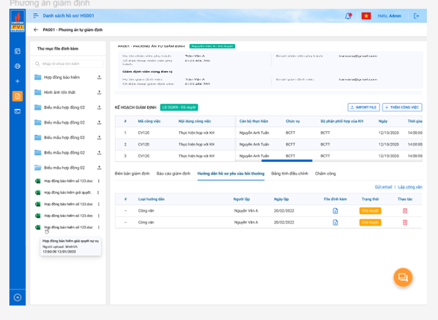

*Màn hình kế hoạch giám định*



*Màn hình lập email hướng dẫn*

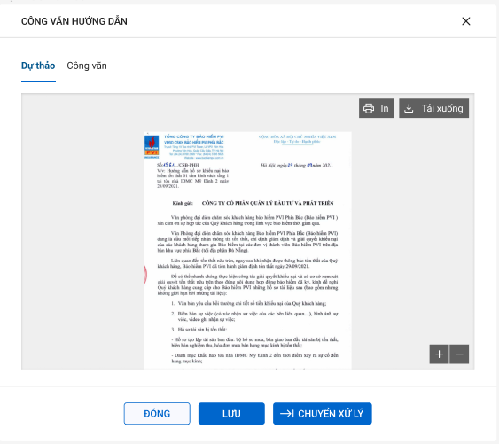

*Màn hình lập công văn hướng dẫn*

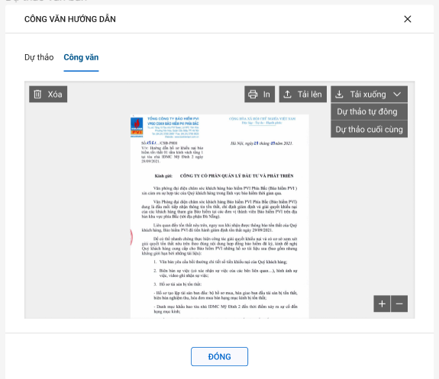

*Màn hình xem công văn hướng dẫn*

1. Mô tả màn hình

|  |  |  |  |  |
| --- | --- | --- | --- | --- |
| **STT** | **Trường thông tin** | **Định dạng** | **Bắt buộc** | **Mô tả nội dung** |
| **Màn hình kế hoạch giám định** | | | | |
| **1** | Các trường thông tin hiển thị màn hình tạo công văn dự thảo hướng dẫn gửi hồ sơ tương tự như phần mô màn hình giao diện thiết kế của màn hình lập báo cáo giám định không cho phép sửa các thông tin hiển thị | | | |
| Danh sách công văn | | | | |
|  | Loại hướng dẫn | Label column |  | Hiển thị loại hướn dẫn: công văn/ email |
|  | Người lập | Label column |  | Hiển thị người lập hướng dẫn |
|  | Ngày lập | Label column |  | Hiển thị ngày lập hướng dẫn |
|  | File đính kèm | Label column |  | Hiển thị dạng linkfile, cho phép người dùng click chọn. Hệ thống hiển thị email hoặc công văn tương ứng đã lập |
|  | Thao tác | Icon column |  | Hiển thị các thao tác của hệ thống |
|  |  | Link |  | Gửi email: hệ thống hiển thị màn hình gửi email hướng dẫn.  Lập công văn: hệ thống hiển thị màn hình lập công văn |
|  |  | Icon |  | Xem email/công văn  Hệ thống hiển thị dạng view emai/công văn. Với loại hướng dẫn là công văn, cho phép người dùng thực hiện các thao tác dowload báo cáo, chỉnh sửa báo cáo, upload báo cáo trên màn hình |
|  |  | Icon |  | Sửa thông tin hướng dẫn  Hệ thống hiển thị màn hình sửa thông tin hướng dẫn Chỉ cho phép sửa các công văn có trạng thái chờ phê duyệt, từ chối. |
|  |  | Icon |  | Cho phép người dùng xoá hướng dẫn khỏi danh sách hiện thị  Hệ thống hiển thị thông báo lựa chọn Xóa hoặc không  Chỉ cho phép xóa các báo cáo có trạng thái chờ phê duyệt, từ chối. |
| **Màn hình nhập email** | | | | |
| **1** | Tên template | List box | Có | Cho phép người dùng chọn trong danh mục loại template công văn |
| **2** | Người gửi | List box | Có | Thông tin người gửi  Mặc định theo tài khoản đăng nhập  Cho phép chọn cán bộ cấp đơn từ danh sách |
| **2** | Danh sách nhận thông báo | | | |
| **2.1** | Người nhận | Text box | Có | Nhập thông tin người nhận  Giới hạn 250 ký tự |
| **2.2** | Vai trò | Text box | Có | Nhập thông tin vai trò người nhận  Giới hạn 250 ký tự |
| **2.3** |  | Button |  | Chức năng thêm dòng để cập nhật thêm thông tin người nhận thông báo |
| **2.4** |  | Icon |  | Xóa thông tin nhà người nhận trên danh sách nhận thông báo  Hệ thống hiển thị màn hình xác nhận xóa:  + Có: xóa thông tin người nhận, đồng thời đưa ra thông báo xóa thành công  + Không: đóng màn hình xác nhận xóa |
| **3** | Tiêu đề thông báo | Text box | Có | Nhập thông tin tiêu đề gửi thông báo  Hiển thị mặc định : Hướng dẫn hồ sơ yêu cầu bồi thường  Giới hạn 250 ký tự |
| **4** | Nội dung | Textare | Có | Nhập nội dung gửi thông báo |
| **5** | File dự thảo công văn |  | Có | Đính kèm file gửi thông báo  Định dạng file pdf, jpg, png, jpeg  Tổng dung lượng file upload không quá 10Mb |
| **6** |  | Button |  | Gửi thông tin nội dung kèm file công văn tới email theo danh sách người nhận đã chọn  Lưu thông tin lịch sử chuyển xử lý  Đồng thời thông báo cho đơn vị GQKN:  Thông báo qua:  - Thông báo trên ứng dụng web  - Thông báo notification trên mobile app |
| **7** |  | Button |  | Đóng màn hình nhập nội dung thông báo và trở về màn hình báo cáo giám định |

###### Phê duyệt dự thảo công văn hướng dẫn hồ sơ – Lãnh đạo GQKN

Quy trình nghiệp vụ

1. Quy trình



1. Mô tả quy trình

|  |  |  |  |  |
| --- | --- | --- | --- | --- |
| **STT** | **Tên bước** | **Vai trò** | **Mô tả nội dung** | **Thực hiện** |
| **B1** | Chọn hồ sơ cần xử lý | Lãnh đạo GQKN | Trên màn hình danh sách hồ sơ xử lý, người dùng chọn hồ sơ cần xử lý công việc | Thực hiện trên hệ thống |
| **B2** | Chọn phương án có dự thảo công văn cần phê duyệt | Lãnh đạo GQKN | Người dùng chọn tab “Thực hiện giám định”  + Hệ thống hiển thị màn hình thông tin phương án giám định  + Người dùng chọn Phương án giám định có dự thảo công văn cần phê duyệt | Thực hiện trên hệ thống |
| **B3** | Phê duyệt dự thảo công văn | Lãnh đạo GQKN | Thực hiện kiểm tra và phê duyệt dự thảo công văn  - Trường hợp Đồng ý: Hệ thống gửi thông báo phê duyệt thành công tới cán bộ GQKN. Đồng thời hệ thống tự động đẩy công văn đã được duyệt sang hệ thống DMS. Cán bộ văn thư thực hiện đóng dấu trên công văn trên DMS và truyền lại công văn sang phần mềm, khi đã có công văn có ký xác nhận đóng dấu, hệ thống tự động gửi thông báo lại cho Đơn vị GQKN, và gửi email đính kèm công văn hướng dẫn cho khách hàng  - Trường hợp Từ chối: Hệ thống gửi thông báo tới công ty giám định với lý do từ chối.  Thông báo qua:  - Thông báo trên ứng dụng web  - Thông báo notification trên mobile app | Thực hiện trên hệ thống |

Giao diện thiết kế

1. Màn hình



*Màn hình danh sách phương án giám định –Lãnh đạo công ty giám định*

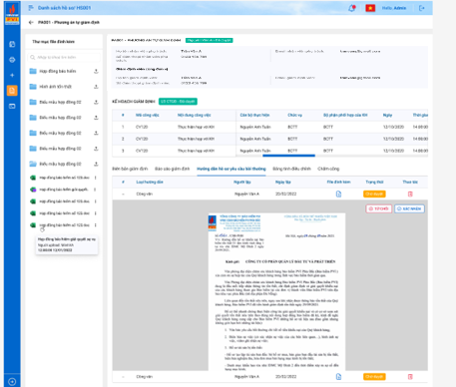

*Màn hình phê duyệt dự thảo công văn*



*Màn hình xác nhận từ chối phê duyệt –Lãnh đạo công ty giám định*



*Màn hình Thông báo phê duyệt kế hoạch giám định*



*Màn hình danh sách nhận thông báo*

1. Mô tả màn hình

* Màn hình phê duyệt

|  |  |  |  |  |
| --- | --- | --- | --- | --- |
| **STT** | **Trường thông tin** | **Định dạng** | **Bắt buộc** | **Mô tả nội dung** |
| **1** | Các trường thông tin hiển thị màn hình phê duyệt kế hoạch giám định tương tự như phần mô màn hình giao diện thiết kế của lập kế hoạch giám định không cho phép sửa các thông tin hiển thị | | | |
| **2** |  | Button |  | Phê duyệt kế hoạch giám định:  + Cập nhật trạng thái của kế hoạch thành “ Đã phê duyệt”  + Chuyển kế hoạch giám định tới đơn vị GQKN  + Hệ thống hiển thị màn hình danh sách gửi thông báo  + Lưu thông tin lịch sử xử lý |
| **3** |  | Button |  | Từ chối phê duyệt kế hoạch giám định, hệ thống hiển thị màn hình từ chối nhập thông tin từ chối phê duyệt  Cập nhật trạng thái của kế hoạch thành “ Từ chối” |

* Màn hình xác nhận từ chối

|  |  |  |  |  |
| --- | --- | --- | --- | --- |
| **STT** | **Trường thông tin** | **Định dạng** | **Bắt buộc** | **Mô tả nội dung** |
| **1** | Nhập lý do từ chối | Textbox | Có | * Nhập nội dung lý do từ chối phê duyệt kế hoạch giám định * Giới hạn 500 ký tự |
| **2** |  | Button |  | Xác nhận từ chối  Hệ thống:   * Gửi thông báo tới Cán bộ GQKN tin lý do từ chối phê duyệt * Cập nhật trạng thái kế hoạch giám định thành “Từ chối” * Lưu thông tin lịch sử xử lý |
| **3** |  | Button |  | Đóng màn hình popup xác nhận từ chối. Hệ thống trở về màn hình phê duyệt kế hoạch giám định |

* Màn hình thêm danh sách người nhận thông báo

|  |  |  |  |  |
| --- | --- | --- | --- | --- |
| **STT** | **Trường thông tin** | **Định dạng** | **Bắt buộc** | **Mô tả nội dung** |
| **1** | # |  |  | Số thứ tự tự tăng theo số nguyên |
| **2** | Người nhận |  | Có | Thông tin người nhận thông báo  Giới hạn 50 ký tự |
| **3** | Vai trò |  | Có | Vai trò người nhận thông báo  Giới hạn 50 ký tự |
| **4** |  | Icon |  | Xóa thông tin người nhận khỏi danh sách  Hệ thống hiển thị màn hình xác nhận xóa:  + Có: xóa thông tin người nhận, đồng thời đưa ra thông báo xóa thành công  + Không: đóng màn hình xác nhận xóa |
| **5** |  | Icon |  | Thêm thông tin người nhận thông báo |
| **6** |  | Button |  | Chuyển xử lý kế hoạch tổn thất. Hệ thống   * Chuyển kế hoạch giám định tới GQKN * Gửi thông báo tới người nhận theo danh sách đã thiết lập * Cập nhật trạng thái kế hoạch giám định * Lưu thông tin lịch sử chuyển xử lý |
| **7** |  | Button |  | Đóng màn hình chuyển xử lý. Hệ thống trở về màn hình kế hoạch giám định |

###### Lập ước phí giám định - GQKN

Quy trình nghiệp vụ

1. Quy trình



1. Mô tả quy trình

|  |  |  |  |  |
| --- | --- | --- | --- | --- |
| **STT** | **Tên bước** | **Vai trò** | **Mô tả nội dung** | **Thực hiện** |
| **B1** | Chọn hồ sơ cần xử lý | Cán bộ GQKN | Trên màn hình danh sách hồ sơ xử lý, người dùng chọn hồ sơ cần xử lý công việc | Thực hiện trên hệ thống |
| **B2** | Chọn phương án cần lập ước phí | Cán bộ GQKN | Người dùng chọn tab “Thực hiện giám định”  + Hệ thống hiển thị màn hình thông tin phương án giám định  + Người dùng chọn Phương án giám định cần lập ước phí | Thực hiện trên hệ thống |
| **B3** | Lập ước phí | Cán bộ GQKN | - Người dùng chọn tab “Ước phí giám định” trên màn hình  - Nhấn chọn button “Thêm mới Ước phí” trên màn hình danh sách ước phí  - Nhập các thông tin thêm mới ước phí | Thực hiện trên hệ thống |
| **B4** | Lưu thông tin ước phí | Cán bộ GQKN | - Người dùng chọn button “Lưu” để lưu thông tin ước phí giám định đã chọn  - Hệ thống thực hiện kiểm tra thông tin người dùng đã nhập.  + Nếu thông tin ước phí giám định không hợp lệ, hệ thống hiển thị cảnh báo lỗi và không cho phép lưu vào hệ thống.  +Thông tin ước phí giám định hợp lệ: hệ thống cho phép lưu thông tin vào CSDL | Thực hiện trên hệ thống |
| **B5** | Gửi duyệt ước phí | Cán bộ GQKN | Người dùng chọn button <Chuyển xử lý> để chuyển ước phí đã lập tới lãnh đạo công ty phê duyệt  Hệ thống tự động gửi thông báo tới lãnh đạo đơn vị tiếp nhận và thực hiện bước tiếp theo.  Thông báo qua:  - Thông báo trên ứng dụng web  - Thông báo notification trên mobile app | Thực hiện trên hệ thống |

Giao diện thiết kế

1. Màn hình



*Màn hình danh sách phương án giám định*

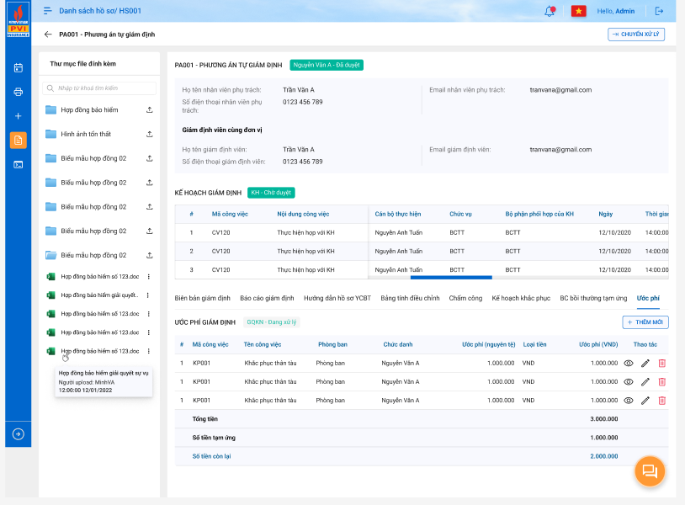

*Màn hình thông tin ước phí giám định*



*Màn hình thêm mới ước phí giám định*



*Màn hình danh sách nhận thông báo*

1. Mô tả màn hình

* ***Màn hình kế hoạch giám định:***

|  |  |  |  |  |
| --- | --- | --- | --- | --- |
| **STT** | **Trường thông tin** | **Định dạng** | **Bắt buộc** | **Mô tả nội dung** |
| **1** | **Phương án giám định:** Hệ thống hiển thị thông tin chi tiết phương án giám định của giám định viên đã được phân công công việc, gồm các trường thông tin:   * Tên phương án giám định * Trạng thái phương án giám định * Đơn vị giám định * Giám đốc * Số điện thoại * Email * Địa chỉ * Giám định viên * Lý do chỉ định * Hạng mục yêu cầu chỉ định   Hiển thị dạng view, không cho phép sửa. | | | |
| **2** | **Ước phí giám định:** Hiển thị danh sách bảng ước phí giám định, gồm các thông tin | | | |
|  | Mã ước phí | Label column |  | * Hiển thị mã ước phí đã được chọn nhập. |
|  | Nội dung công việc | Label column |  | * Hiển thị nội dung công việc của kế hoạch đã chọn nhập. |
|  | Chức vụ | Label column |  | * Hiển thị thông tin chức vụ của ước phí |
|  | Số tiền ước phí nguyên tệ | Label column |  | * Hiển thị số tiền ước phí tương ứng với từng chức vụ và nội dung công việc |
|  | Loại tiền | Label column |  | * Hiển thị loại tiền tương ứng với số tiền ước phí |
|  | Số tiền ước phí VNĐ | Label column |  | * Hiển thị số tiền ước phí VND tương ứng với từng chức vụ và nội dung công việc |
|  | Tổng ước phí | Label column |  | * Hệ thống tự động tính toán hiển thị tổng số tiền ước phí (gồm ước phí VND và ước phí Nguyên tệ) |
|  | Số tiền tạm ứng phí giám định | Label column |  | * Hệ thống tự động hiển thị số tiền tạm ứng phí giám định. * Thông tin số tiền tạm ứng phí giám định được cập nhật lấy từ màn hình Tạm ứng phí giám định sau khi đã phê duyệt (*Quy trình tạm ứng phí giám định)* |
|  | Số tiền còn lại phí giám định | Label column |  | * Hệ thống tự động tính số tiền còn lại = Tổng số tiền ước phí VNĐ – Số tiền tạm ứng |
|  | Thao tác | Icon |  | * Hiển thị các thao tác chức năng thực hiện. |
|  |  | Button |  | Thêm mới ước phí của kế hoạch giám định.  Người dùng click chọn, hệ thống hiển thị màn hình thêm mới ước phí của kế hoạch. Cho phép người dùng thêm mới ước phí của kế hoạch giám định. |
|  |  | Icon |  | Sửa thông tin ước phí   * Hệ thống hiển thị màn hình sửa thông tin chi tiết của ước phí giám định Chỉ cho phép sửa các ước phí có trạng thái chờ phê duyệt, từ chối. |
|  |  | Icon |  | Cho phép người dùng xoá ước phí khỏi biểu ước phí  Hệ thống hiển thị thông báo lựa chọn Xóa hoặc không   * Chỉ cho phép xóa các ước phí có trạng thái chờ phê duyệt, từ chối. |
| **3** |  | Button |  | Cho phép người dùng click chọn. Hệ thống thực hiện chuyển biểu ước phí giám định tới lãnh đạo cấp trên phê duyệt.  Hệ thống tự động gửi thông báo tới lãnh đạo đơn vị tiếp nhận và thực hiện bước tiếp theo.  Thông báo qua:  - Thông báo trên ứng dụng web  - Thông báo notification trên mobile app |

* ***Màn hình thêm mới ước phí của biểu ước phí giám định:***

|  |  |  |  |  |
| --- | --- | --- | --- | --- |
| **STT** | **Trường thông tin** | **Định dạng** | **Bắt buộc** | **Mô tả nội dung** |
|  | Mã ước phí | Textbox | Có | * Hệ thống hỗ trợ sinh mã ước phí của biểu ước phí giám định theo quy tắc:  UP + số thứ tự tăng dần * Không cho phép sửa |
|  | Nội dung công việc | Textbox | Có | * Nhập thông tin nội dung công việc thực hiện |
|  | Phòng ban | Droplist | Có | * Cho phép chọn phòng ban trong danh mục phòng ban |
|  | Chức vụ | Droplist | Có | * Cho phép chọn chức vụ của từng phòng ban tương ứng đã chọn |
|  | Số tiền ước phí (nguyên tệ) | Number | Có | * Nhập số tiền ước phí giám định. * Số tiền >0 |
|  | Loại tiền | Droplist | Có | * Cho phép chọn loại tiền * Mặc định là VNĐ |
|  | Tỷ giá | Number |  | Hệ thống tự động cập nhật tỷ giá từ pias về, và hiển thị tỷ giá theo loại tiền và cho phép sửa lại   * Giới hạn tối đa 15 số và cho phép nhập số thập phân |
|  | Số tiền ước phí (VND) | Number |  | Hệ thống tự tính số tiền ước phí và không cho phép sửa |
|  |  | Button |  | Lưu thông tin ước phí giám định, hệ thống thực hiện:  + Kiểm tra yêu cầu ràng buộc nhập: Hiển thị thông báo lỗi nếu người dùng không nhập các thông tin bắt buộc nhập hoặc nhập nhưng sai định dạng.  + Hiển thị thông báo lưu thông tin thành công nếu các thông tin nhập vào hợp lệ. |
|  |  | Button |  | Hủy các thao tác người dùng vừa nhập. Hệ thống xóa các thông tin trên màn hình thêm mới người dùng vừa nhập. |

* ***Màn hình thêm danh sách người nhận thông báo***

|  |  |  |  |  |
| --- | --- | --- | --- | --- |
| **STT** | **Trường thông tin** | **Định dạng** | **Bắt buộc** | **Mô tả nội dung** |
| **1** | # |  |  | Số thứ tự tự tăng theo số nguyên |
| **2** | Người nhận |  | Có | Thông tin người nhận thông báo  Giới hạn 50 ký tự |
| **3** | Vai trò |  | Có | Vai trò người nhận thông báo  Giới hạn 50 ký tự |
| **4** |  | Icon |  | Xóa thông tin người nhận khỏi danh sách  Hệ thống hiển thị màn hình xác nhận xóa:  + Có: xóa thông tin người nhận, đồng thời đưa ra thông báo xóa thành công  + Không: đóng màn hình xác nhận xóa |
| **5** |  | Icon |  | Thêm thông tin người nhận thông báo |
| **6** |  | Button |  | Chuyển xử lý biểu ước phí. Hệ thống   * Chuyển biểu ước phí tới lãnh đạo công ty * Gửi thông báo tới người nhận theo danh sách đã thiết lập * Cập nhật trạng thái kế hoạch giám định * Lưu thông tin lịch sử chuyển xử lý |
| **7** |  | Button |  | Đóng màn hình chuyển xử lý. Hệ thống trở về màn hình kế hoạch giám định |

###### Xác nhận ước phí giám định -Lãnh đạo GQKN

Quy trình nghiệp vụ

1. Quy trình



1. Mô tả quy trình

|  |  |  |  |  |
| --- | --- | --- | --- | --- |
| **STT** | **Tên bước** | **Vai trò** | **Mô tả nội dung** | **Thực hiện** |
| **B1** | Chọn hồ sơ cần xử lý | Cán bộ GQKN | Trên màn hình danh sách hồ sơ xử lý, người dùng chọn hồ sơ cần xử lý công việc | Thực hiện trên hệ thống |
| **B2** | Chọn phương án cần phê duyệt ước phí | Cán bộ GQKN | Người dùng chọn tab “Thực hiện giám định”  + Hệ thống hiển thị màn hình danh sách phương án giám định  + Người dùng chọn Phương án giám định cần phê duyệt ước phí | Thực hiện trên hệ thống |
| **B3** | Chọn ước phí giám định cần phê duyệt | Cán bộ GQKN | Người dùng chọn tab “Ước phí giám định”  + Hệ thống hiển thị màn hình danh sách ước phí  + Chọn ước phí cần phê duyệt |  |
| **B4** | Kiểm tra ước phí | Cán bộ GQKN | **B4.1** Trường hợp cán bộ đủ thẩm quyền phê duyệt ước phí, cán bộ thực hiện phê duyệt:  - Trường hợp Đồng ý: Hệ thống thực hiện Gọi API truyền thông tin số ước phí còn lại sang Pias  + Trường hợp gọi API truyền thông tin không thành công, hệ thống gửi messenger trả thông báo lỗi về  Hệ thống gửi thông báo phê duyệt thành công tới công ty GĐ, thông báo chuyển báo cáo tới các bên liên quan.  - Trường hợp Từ chối: Trả báo cáo lại cho đơn vị giám định thực hiện lập lại ước phí. Hệ thống gửi thông báo tới các công ty GĐ nội dung lý do từ chối.  **B4.2** Trường hợp cán bộ không đủ thẩm quyền, cán bộ chuyển ước phí tới lãnh đạo cấp trên xem xét phê duyệt. Hệ thống gửi thông báo tới lãnh đạo GQKN.  Thông báo qua:  - Thông báo trên ứng dụng web  - Thông báo notification trên mobile app | Thực hiện trên hệ thống |

Giao diện thiết kế

1. Màn hình

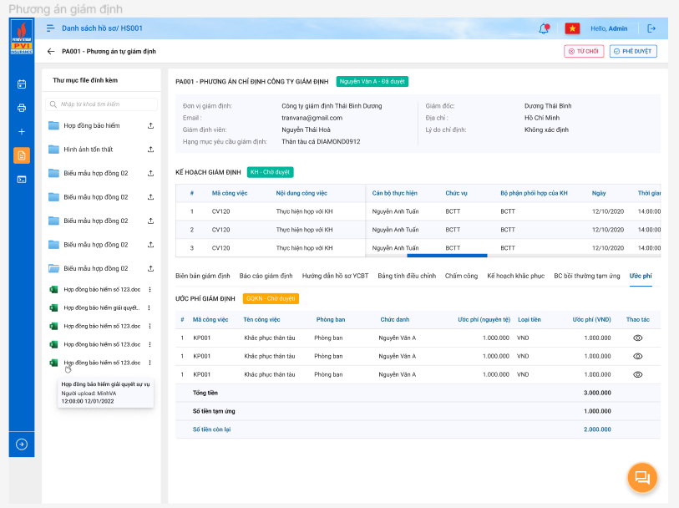

*Màn hình phê duyệt ước phí giám định*

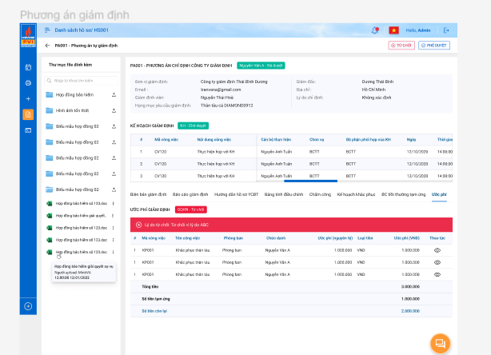

*Màn hình hiểm thị kết quả từ chối ước phí giám định*



*Màn hình xác nhận từ chối phê duyệt Account GQKN*



*Màn hình chuyển xử lý tới lãnh đạo GQKN*

1. Mô tả màn hình

* Màn hình phê duyệt

|  |  |  |  |  |
| --- | --- | --- | --- | --- |
| **STT** | **Trường thông tin** | **Định dạng** | **Bắt buộc** | **Mô tả nội dung** |
| **1** | Các trường thông tin hiển thị màn hình phê duyệt ước phí giám định tương tự như phần mô màn hình giao diện thiết kế của lập ước phí giám định không cho phép sửa các thông tin hiển thị | | | |
| **2** |  | Button |  | Phê duyệt ước phí giám định  Người dùng bấn <Phê duyệt>, hệ thống tự động gọi thông tin API truyền thông tin số ước phí còn lại sang Pias  + Trường hợp gọi thông tin API thành công: tiến hành truyền thông tin sang Pias đồng thời chuyển trạng thái của biểu ước phí về   “GQKN – Đã phê duyệt”. Hệ thống hiển thị màn hình thông báo xác nhận thành công  + Trường hợp gọi thông tin API có lỗi: Hệ thống hiển thị cảnh báo lỗi và không cho phép truyền thông tin |
| **3** |  | Button |  | Từ chối phê duyệt ước phí giám định, hệ thống hiển thị màn hình từ chối nhập thông tin từ chối phê duyệt  Hệ thống tự động cập nhật trạng thái của ước phí thành “ Từ chối”. Đồng thời gửi thông báo Trả lại thông tin ước phí giám định cho công ty giám định để thực hiện bổ sung thông tin.  Thông báo cho công ty giám định: Thông báo qua:  - Thông báo trên ứng dụng web  - Thông báo notification trên mobile app |
| **4** |  | Button |  | Trường hợp ước phí giám định được gửi từ công ty giám định đến, tuy nhiên cán bộ GQKN không thể thực hiện xử lý được vụ việc, cán bộ thực hiện nhấn nút <Chuyển xử lý>, hệ thống thực hiện chuyển xử lý tới lãnh đạo cấp trên phê duyệt. Hệ thống hiển thị màn hình Chuyển xử lý. Đồng thời Hệ thống thực hiện gửi thông báo tới lãnh đạo GQKN để thực hiện xác nhận báo cáo . Thông báo qua:  - Thông báo trên ứng dụng web  - Thông báo notification trên mobile app |

* Màn hình xác nhận từ chối

|  |  |  |  |  |
| --- | --- | --- | --- | --- |
| **STT** | **Trường thông tin** | **Định dạng** | **Bắt buộc** | **Mô tả nội dung** |
| **1** | Nhập lý do từ chối | Textbox | Có | * Nhập nội dung lý do từ chối phê duyệt báo cáo giám định * Giới hạn 500 ký tự |
| **2** |  | Button |  | Xác nhận từ chối  Hệ thống:   * Gửi thông báo tới GĐV thông tin lý do từ chối phê duyệt * Lưu thông tin lịch sử xử lý |
| **3** |  | Button |  | Đóng màn hình popup xác nhận từ chối. Hệ thống trở về màn hình phê duyệt kế hoạch giám định |

* Màn hình chuyển xử lý

|  |  |  |  |  |
| --- | --- | --- | --- | --- |
| **STT** | **Trường thông tin** | **Định dạng** | **Bắt buộc** | **Mô tả nội dung** |
| **1** | # |  |  | * Số thứ tự tự tăng theo số nguyên |
| **2** | Người nhận |  | Có | * Thông tin người nhận thông báo * Giới hàn 50 ký tự |
| **3** | Vai trò |  | Có | * Vai trò người nhận thông báo * Giới hàn 50 ký tự |
| **4** |  | Icon |  | Xóa thông tin người nhận khỏi danh sách  Hệ thống hiển thị màn hình xác nhận xóa:  + Có: xóa thông tin người nhận, đồng thời đưa ra thông báo xóa thành công  + Không: đóng màn hình xác nhận xóa |
| **5** |  | Icon |  | Thêm thông tin người nhận thông báo |
| **6** |  | Button |  | Đồng ý chuyển ước phí giám định tới lãnh đạo GQKN  Hệ thống gửi thông báo tới theo danh sách đã thiết lập |
| **7** |  | Button |  | Đóng màn hình chuyển xử lý. Hệ thống trở về màn hình báo cáo giám định |

###### Bảng tính điều chỉnh – GQKN

Quy trình nghiệp vụ

1. Quy trình



1. Mô tả quy trình

|  |  |  |  |  |
| --- | --- | --- | --- | --- |
| **STT** | **Tên bước** | **Vai trò** | **Mô tả nội dung** | **Thực hiện** |
| **B1** | Chọn hồ sơ cần xử lý | GĐV | Trên màn hình danh sách hồ sơ xử lý, người dùng chọn hồ sơ cần xử lý công việc | Thực hiện trên hệ thống |
| **B2** | Chọn phương án cần lập bảng tính điều chỉnh | GĐV | Người dùng chọn tab “Thực hiện giám định”  + Hệ thống hiển thị màn hình thông tin phương án giám định  + Người dùng chọn Phương án giám định cần lập bảng tính điều chỉnh | Thực hiện trên hệ thống |
| **B3** | Lập bảng tính điều chỉnh | GĐV | - Người dùng chọn tab “Bảng tính điều chỉnh” trên màn hình  - Nhập số tiền điều chỉnh, số tiền khấu trừ, khấu hao, điều chỉnh tỷ lệ, chế tài, kết quả bồi thường | Thực hiện trên hệ thống |
| **B4** | Lưu thông tin ước phí | GĐV | - Người dùng chọn button “Lưu” để lưu thông tin điều chỉnh  - Hệ thống thực hiện kiểm tra thông tin người dùng đã nhập.  + Nếu thông tin điều chỉnh không hợp lệ, hệ thống hiển thị cảnh báo lỗi và không cho phép lưu vào hệ thống.  +Thông tin điều chỉnh giám định hợp lệ: hệ thống cho phép lưu thông tin vào CSDL | Thực hiện trên hệ thống |

Giao diện thiết kế

1. Màn hình

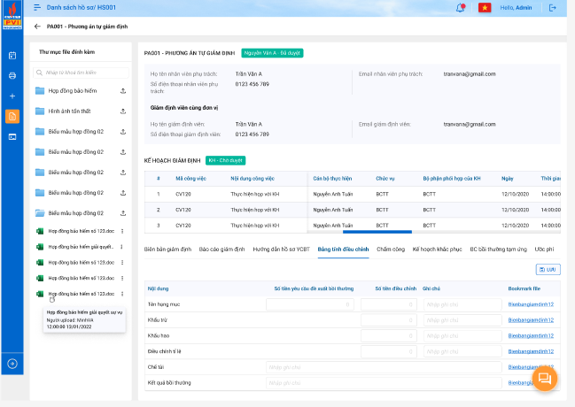

*Màn hình bảng tính điều chỉnh*

1. Mô tả màn hình

|  |  |  |  |  |
| --- | --- | --- | --- | --- |
| **STT** | **Trường thông tin** | **Định dạng** | **Bắt buộc** | **Mô tả nội dung** |
| **Màn hình kế hoạch giám định** | | | | |
| **1** | Các trường thông tin hiển thị màn hình thông tin kế hoạch tương tự như phần tả màn hình Lập kế hoạch giám định không cho phép sửa các thông tin hiển thị | | | |
| 1. Bảng tính điều chỉnh | | | | |
|  | Tên hạng mục | Label column |  | Hiển thị tên hạng mục theo phương án giám định đã chọn  Trường hợp có nhiều hạng mục, hiển thị mỗi hạng mục trên 1 dòng |
|  | Số tiền đề xuất yêu cầu bồi thường | Label column |  | Nhập số tiền đề xuất yêu cầu bồi thường  Nhập số tiền >0 |
|  | Số tiền điều chỉnh | Label column |  | Nhập số tiền điều chỉnh  Nhập số tiền >0 |
|  | Ghi chú | Label column |  | Nhập ghi chú nếu có |
|  | Khấu trừ | Label column |  | Nhập số tiền khấu trừ >0 |
|  | Khấu hao | Label column |  | Nhập số tiền khấu hao >0 |
|  | Điều chỉnh tỷ lệ | Label column |  | Nhập số tiền Điều chỉnh tỷ lệ >0 |
|  | Chế tài | Label column |  | Nhập chế tài nếu có |
|  | Kết quả bồi thường | Label column |  | Nhập kết quả bồi thường nếu có |
|  | Bookmark file | Label column |  | Hiển thị dạng linkfile, cho phép người dùng click chọn. Hệ thống hiển thị màn hình upload file, cho phép upload file đính kèm và hiển thị lên màn hình |
|  |  | Button |  | Lưu thông tin bảng tính điều chỉnh, hệ thống thực hiện:  + Kiểm tra yêu cầu ràng buộc nhập: Hiển thị thông báo lỗi nếu người dùng không nhập các thông tin bắt buộc nhập hoặc nhập nhưng sai định dạng.  + Hiển thị thông báo lưu thông tin thành công nếu các thông tin nhập vào hợp lệ. |

#### Khắc phục tổn thất

##### Quy trình nghiệp vụ tổng quan

1. Quy trình



1. Mô tả quy trình

|  |  |  |  |  |
| --- | --- | --- | --- | --- |
| **STT** | **Tên bước** | **Vai trò** | **Mô tả nội dung** | **Thực hiện** |
| **B1** | Hoàn thiện hồ sơ giám định | GQKN | Trong quá trình thực hiện giám định, giám định viên hoàn thiện hồ sơ giám định, thu thập các tài liệu liên quan đến hồ sơ tổn thất cũng như xác định nguyên nhân tổn thất. | Thực hiện ngoài hệ thống |
| **B2** | Xác định nguyên nhân tổn thất | GQKN | Cán bộ tiến hành xác định nguyên nhân tổn thất.  + Trường hợp xác định được nguyên nhân: trao đổi với khách hàng về kế hoạch khắc phục tổn thất.  + Trường hợp không xác định được nguyên nhân: Thuê thêm chuyên gia xác định nguyên nhân tổn thất | Thực hiện ngoài hệ thống |
| **B3** | Lập Kế hoạch khắc phục tổn thất | GQKN, Lãnh đạo GQKN | **B3.1** Giám định viên sau khi đã trao đổi với khách hàng về kế hoạch khắc phục tổn thất sẽ thực hiện cập nhật kế hoạch khắc phục tổn thất vào hệ thống.  Kế hoạc khắc phục sau khi được cán bộ lập sẽ được chuyển tới lãnh đạo cấp trên phê duyệt.  Hệ thống tự động gửi thông báo cho lãnh đạo cấp trên phê duyệt.  + Lãnh đạo thực hiện phê duyệt kế hoạch:  + Trường hợp phê duyệt: hệ thống chuyển thông báo tới Cán bộ GQKN, khách hàng để thực hiện bước tiếp theo. + Trường hợp từ chối: hệ thống chuyển thông báo trả lại cho Cán bộ GQKN với lý do từ chối. | Thực hiện trên hệ thống |
| Thuê thêm chuyên gia xác định nguyên nhân tổn thất | GQKN | **B3.2** Lập phương án thuê chuyên gia xác định nguyên nhân tổn thất trong trường hợp chưa xác định được nguyên nhân  *(Tham chiếu quy trình lập phương án giám định thuê chuyên gia mục* *4.3 Thuê chuyên gia**)* | Thực hiện trên hệ thống |
| **B4** | Kiểm tra thông tin hồ sơ | GQKN | Cán bộ tiến hành kiểm tra thông tin hồ sơ giám định  - B4.1 Trường hợp hồ sơ hợp lệ: lập báo cáo giám định bồi thường tạm ứng  - B4.2 Trường hợp không hợp lệ:  + Lập công văn yêu cầu bổ sung hồ sơ *(Tham chiếu quy* *trình tạo và gửi duyệt công văn hướng dẫn hồ sơ**)*  + Phê duyệt công văn: Công văn sau khi được lập sẽ được chuyển lãnh đạo cấp trên phê duyệt *(Tham chiếu quy trình* *Phê duyệt công văn hướng dẫn hồ sơ**)* | Thực hiện trên hệ thống |
|  |  |  |  |  |

##### Quy trình nghiệp vụ chi tiết

###### Lập kế hoạch khắc phục tổn thất - GĐV

Quy trình nghiệp vụ

1. Quy trình



1. Mô tả quy trình

|  |  |  |  |  |
| --- | --- | --- | --- | --- |
| **STT** | **Tên bước** | **Vai trò** | **Mô tả nội dung** | **Thực hiện** |
| **B1** | Chọn hồ sơ cần xử lý | GĐV | Trên màn hình danh sách hồ sơ xử lý, người dùng chọn hồ sơ cần xử lý công việc | Thực hiện trên hệ thống |
| **B2** | Chọn phương án cần lập kế hoạch | GĐV | Người dùng chọn tab “Thực hiện giám định”  + Hệ thống hiển thị màn hình thông tin phương án giám định  + Người dùng chọn Phương án giám định cần lập kế hoạch khắc phục tổn thất | Thực hiện trên hệ thống |
| **B3** | Lập kế hoạch khắc phục tổn thất | GĐV | - Chọn tab “Kế hoạch khắc phục”  Người dùng nhấn chọn button “Thêm mới” trên màn hình danh sách công việc của kế hoạch  - Nhập các thông tin công việc giám định trên màn hình thêm mới công việc khắc phục | Thực hiện trên hệ thống |
| **B4** | Lưu thông tin kế hoạch khắc phục tổn thất | GĐV | - Người dùng chọn button “Lưu” để lưu thông tin công việc của kế hoạch khắc phục đã chọn  - Hệ thống thực hiện kiểm tra thông tin người dùng đã nhập.  + Nếu thông tin công việc không hợp lệ, hệ thống hiển thị cảnh báo lỗi và không cho phép lưu vào hệ thống.  +Thông tin kế hoạch hợp lệ: hệ thống cho phép lưu thông tin vào CSDL | Thực hiện trên hệ thống |
| **B5** | Chuyển xử lý | GĐV | Người dùng chọn button <Chuyển xử lý> để chuyển kế hoạch đã lập tới lãnh đạo công ty phê duyệt kế hoạch. Hệ thống tự động gửi thông báo tới lãnh đạo đơn vị tiếp nhận và thực hiện bước tiếp theo.  Thông báo qua:  - Thông báo trên ứng dụng web  - Thông báo notification trên mobile app | Thực hiện trên hệ thống |

Giao diện thiết kế

1. Màn hình



*Màn hình danh sách phương án giám định*



*Màn hình thông tin kế hoạch khắc phục tổn thất*



*Màn hình thêm mới công việc*



*Màn hình danh sách nhận thông báo*

1. Mô tả màn hình

* ***Màn hình kế hoạch giám định:***

|  |  |  |  |  |
| --- | --- | --- | --- | --- |
| **STT** | **Trường thông tin** | **Định dạng** | **Bắt buộc** | **Mô tả nội dung** |
| **1** | **Phương án giám định:** Hệ thống hiển thị thông tin chi tiết phương án giám định của giám định viên đã được phân công công việc, gồm các trường thông tin:   * Tên phương án giám định * Trạng thái phương án giám định * Đơn vị giám định * Giám đốc * Số điện thoại * Email * Địa chỉ * Giám định viên * Lý do chỉ định * Hạng mục yêu cầu chỉ định   Hiển thị dạng view, không cho phép sửa. | | | |
| **2** | **Kế hoạch khắc phục:** Hiển thị danh sách bảng công việc thuộc kế hoạch khắc phục tổn thất, gồm các thông tin | | | |
|  | Mã công việc | Label column |  | * Hiển thị mã kế hoạch công việc đã được chọn nhập. |
|  | Nội dung công việc | Label column |  | * Hiển thị nội dung công việc của kế hoạch đã chọn nhập. |
|  | Công ty thực hiện | Label column |  | * Hiển thị tên công ty thực hiện khắc phục tổn thất |
|  | Cán bộ thực hiện | Label column |  | * Hiển thị thông tin tên cán bộ thực hiện khắc phục công việc của kế hoạch đã chọn nhập. |
|  | Ngày thực hiện | Label column |  | * Hiển thị thông tin thời gian bắt đầu thực hiện giám định * Định dạng dd/mm/yyyy |
|  | Số tiền dự kiến khắc phục | Label column |  | * Hiển thị số tiền dự kiến khắc phục |
|  | File đính kèm | Label column |  | * Hiển thị link file tài liệu đính kèm |
|  | Thao tác | Icon |  | * Hiển thị các thao tác chức năng thực hiện. |
|  |  | Button |  | Thêm mới công việc của kế hoạch  Người dùng click chọn, hệ thống hiển thị màn hình thêm mới công việc của kế hoạch. Cho phép người dùng thêm mới công việc của kế hoạch |
|  |  | Button |  | Import file kế hoạch  Người dùng click chọn, hệ thống hiển thị màn hình import file, cho phép thêm mới công việc của kế hoạch từ excel. |
|  |  | Icon |  | Sửa thông tin công việc của kế hoạch   * Hệ thống hiển thị màn hình sửa thông tin chi tiết công việc của kế hoạch  Chỉ cho phép sửa các công việc của kế hoạch có trạng thái chờ phê duyệt, từ chối. |
|  |  | Icon |  | Cho phép người dùng xoá công việc của kế hoạch khỏi danh sách hiện thị  Hệ thống hiển thị thông báo lựa chọn Xóa hoặc không   * Chỉ cho phép xóa các kế hoạch có trạng thái chờ phê duyệt, từ chối. |
| **3** |  | Button |  | Cho phép người dùng click chọn. Hệ thống thực hiện chuyển kế hoạch tới lãnh đạo cấp trên phê duyệt.  Hệ thống tự động gửi thông báo tới lãnh đạo đơn vị tiếp nhận và thực hiện bước tiếp theo.  Thông báo qua:  - Thông báo trên ứng dụng web  - Thông báo notification trên mobile app |

* ***Màn hình thêm mới kế hoạch khắc phục tổn thất:***

|  |  |  |  |  |
| --- | --- | --- | --- | --- |
| **STT** | **Trường thông tin** | **Định dạng** | **Bắt buộc** | **Mô tả nội dung** |
|  | Mã công việc | Textbox | Có | * Hệ thống hỗ trợ sinh mã công việc của kế hoạch theo quy tắc:  KP + số thứ tự tăng dần * Không cho phép sửa |
|  | Nội dung công việc | Textbox | Có | * Nhập thông tin nội dung công việc thực hiện |
|  | Công ty thực hiện | Textbox | Có | * Nhập tên công ty thực hiện khắc phục tổn thất |
|  | Cán bộ thực hiện | Textbox | Không | * Nhập tên người thực hiện khắc phục tổn thất |
|  | Ngày thực hiện | Textbox | Không | * Nhập ngày khắc phục tổn thất * Định dạng dd/mm/yyyy * Ngày thực hiện >= ngày hiện tại |
|  | Số tiền dự kiến khắc phục | Textbox | Có | * Hiển thị số tiền dự kiến khắc phục |
|  | File đính kèm | Icon | Không | * Cho phép upload file đính kèm |
|  |  | Button |  | Lưu thông tin công việc của kế hoạch, hệ thống thực hiện:  + Kiểm tra yêu cầu ràng buộc nhập: Hiển thị thông báo lỗi nếu người dùng không nhập các thông tin bắt buộc nhập hoặc nhập nhưng sai định dạng.  + Hiển thị thông báo lưu thông tin thành công nếu các thông tin nhập vào hợp lệ. |
|  |  | Button |  | Hủy các thao tác người dùng vừa nhập. Hệ thống xóa các thông tin trên màn hình thêm mới người dùng vừa nhập. |

* ***Màn hình thêm danh sách người nhận thông báo***

|  |  |  |  |  |
| --- | --- | --- | --- | --- |
| **STT** | **Trường thông tin** | **Định dạng** | **Bắt buộc** | **Mô tả nội dung** |
| **1** | # |  |  | Số thứ tự tự tăng theo số nguyên |
| **2** | Người nhận |  | Có | Thông tin người nhận thông báo  Giới hạn 50 ký tự |
| **3** | Vai trò |  | Có | Vai trò người nhận thông báo  Giới hạn 50 ký tự |
| **4** |  | Icon |  | Xóa thông tin người nhận khỏi danh sách  Hệ thống hiển thị màn hình xác nhận xóa:  + Có: xóa thông tin người nhận, đồng thời đưa ra thông báo xóa thành công  + Không: đóng màn hình xác nhận xóa |
| **5** |  | Icon |  | Thêm thông tin người nhận thông báo |
| **6** |  | Button |  | Chuyển xử lý kế hoạch tổn thất. Hệ thống   * Chuyển kế hoạch giám định tới GQKN * Gửi thông báo tới người nhận theo danh sách đã thiết lập * Cập nhật trạng thái kế hoạch giám định * Lưu thông tin lịch sử chuyển xử lý |
| **7** |  | Button |  | Đóng màn hình chuyển xử lý. Hệ thống trở về màn hình kế hoạch giám định |

###### Phê duyệt kế hoạch khắc phục tổn thất – Lãnh đạo công ty giám định

Quy trình nghiệp vụ

1. Quy trình



1. Mô tả quy trình

|  |  |  |  |  |
| --- | --- | --- | --- | --- |
| **STT** | **Tên bước** | **Vai trò** | **Mô tả nội dung** | **Thực hiện** |
| **B1** | Chọn hồ sơ cần xử lý | Lãnh đạo công ty GĐ | Trên màn hình danh sách hồ sơ xử lý, người dùng chọn hồ sơ cần xử lý công việc | Thực hiện trên hệ thống |
| **B2** | Chọn phương án có kế hoạch khắc phục tổn thất cần phê duyệt | Lãnh đạo công ty GĐ | Người dùng chọn tab “Thực hiện giám định”  + Hệ thống hiển thị màn hình thông tin phương án giám định  + Người dùng chọn Phương án giám định có kế hoạch cần phê duyệt  + Chọn tab “Kế hoạch khắc phục” | Thực hiện trên hệ thống |
| **B3** | Phê duyệt kế hoạch | Lãnh đạo công ty GĐ | Thực hiện kiểm tra và phê duyệt kế hoạch  - Trường hợp Đồng ý: Hệ thống gửi thông báo phê duyệt thành công tới GĐV. Đồng thời hệ thống chuyển kế hoạch tới đơn vị GQKN thực hiện bước tiếp theo, hệ thống gửi thông báo chuyển kế hoạch tới đơn vị GQKN.  - Trường hợp Từ chối: Hệ thống gửi thông báo tới GĐV lý do từ chối.  Thông báo qua:  - Thông báo trên ứng dụng web  - Thông báo notification trên mobile app | Thực hiện trên hệ thống |

Giao diện thiết kế

1. Màn hình



*Màn hình danh sách phương án giám định –Lãnh đạo công ty giám định*



*Màn hình phê duyệt kế hoạch giám định –Lãnh đạo công ty giám định*



*Màn hình xác nhận từ chối phê duyệt –Lãnh đạo công ty giám định*



*Màn hình Thông báo phê duyệt kế hoạch giám định*



*Màn hình danh sách nhận thông báo*

1. Mô tả màn hình

* Màn hình danh sách phương án

|  |  |  |  |  |
| --- | --- | --- | --- | --- |
| **STT** | **Trường thông tin** | **Định dạng** | **Bắt buộc** | **Mô tả nội dung** |
| Hệ thống hiển thị màn hình danh sách phương án đã được phê duyệt thành công, gồm các thông tin | | | | |
|  | Loại phương án | Textbox | Có | Hiển thị thông tin loại phương án |
|  | Giám định viên | Textbox | Có | Hiển thị thông tin tên cán bộ thực hiện giám định |
|  | Số điện thoại | Textbox | Có | Hiển thị thông tin số điện thoại của giám định viên |
|  | Email | Textbox | Có | Hiển thị email của giám định viên |
|  | Trạng thái | Textbox | Có | Hiển thị các trạng thái của các bước thực hiện giám định gồm:  Chờ lãnh đạo phê duyệt – KH  Lãnh đạo phê duyệt – KH  GQKN phê duyệt – KH  Khác hàng xác nhận – KH  Chờ lãnh đạo phê duyệt – BC  Lãnh đạo phê duyệt – BC  GQKN phê duyệt – BC  Chờ lãnh đạo phê duyệt – CV  Lãnh đạo phê duyệt – CV  GQKN phê duyệt – CV  Trong trường hợp tiến trình thực hiện giám định bị dừng, hệ thống sẽ hiển thị đồng thời trạng thái Dừng thực hiện cùng với trạng thái của các bước thực hiện giám định. |
|  |  | Icon |  | Xem chi tiết phương án Hệ thống hiển thị màn hình thông tin chi tiết của phương án, gồm: kế hoạch giám định, biên bản, báo cáo, công văn hướng dẫn, chấm công |
|  |  | Icon |  | Người dùng click chọn, hệ thống hiển thị icon “Dừng thực hiện giám định”, “Tiếp tục thực hiện giám định”. Cho phép người dùng lựa chọn thao tác. + Chỉ cho phép chọn thao tác tiếp tục thực hiện giám định, khi phương án giám định có trạng thái Dừng thực hiện.  + Dừng thực hiện: hệ thống hiển thị màn hình popup cho phép người dùng nhập lý do dừng thực hiện, cập nhật trạng thái của tiến trình thực hiện giám định về “Dừng thực hiện”. |

* Màn hình phê duyệt

|  |  |  |  |  |
| --- | --- | --- | --- | --- |
| **STT** | **Trường thông tin** | **Định dạng** | **Bắt buộc** | **Mô tả nội dung** |
| **1** | Các trường thông tin hiển thị màn hình phê duyệt kế hoạch giám định tương tự như phần mô màn hình giao diện thiết kế của lập kế hoạch khắc phục tổn thất không cho phép sửa các thông tin hiển thị | | | |
| **2** |  | Button |  | Phê duyệt kế hoạch giám định:  + Cập nhật trạng thái của kế hoạch thành “ Đã phê duyệt”  + Chuyển kế hoạch tới đơn vị GQKN  + Hệ thống hiển thị màn hình danh sách gửi thông báo  + Lưu thông tin lịch sử xử lý |
| **3** |  | Button |  | Từ chối phê duyệt kế hoạch giám định, hệ thống hiển thị màn hình từ chối nhập thông tin từ chối phê duyệt  Cập nhật trạng thái của kế hoạch thành “ Từ chối” |

* Màn hình xác nhận từ chối

|  |  |  |  |  |
| --- | --- | --- | --- | --- |
| **STT** | **Trường thông tin** | **Định dạng** | **Bắt buộc** | **Mô tả nội dung** |
| **1** | Nhập lý do từ chối | Textbox | Có | * Nhập nội dung lý do từ chối phê duyệt kế hoạch giám định * Giới hạn 500 ký tự |
| **2** |  | Button |  | Xác nhận từ chối  Hệ thống:   * Gửi thông báo tới GĐV thông tin lý do từ chối phê duyệt * Cập nhật trạng thái kế hoạch giám định thành “Từ chối” * Lưu thông tin lịch sử xử lý |
| **3** |  | Button |  | Đóng màn hình popup xác nhận từ chối. Hệ thống trở về màn hình phê duyệt kế hoạch giám định |

* Màn hình thêm danh sách người nhận thông báo

|  |  |  |  |  |
| --- | --- | --- | --- | --- |
| **STT** | **Trường thông tin** | **Định dạng** | **Bắt buộc** | **Mô tả nội dung** |
| **1** | # |  |  | Số thứ tự tự tăng theo số nguyên |
| **2** | Người nhận |  | Có | Thông tin người nhận thông báo  Giới hạn 50 ký tự |
| **3** | Vai trò |  | Có | Vai trò người nhận thông báo  Giới hạn 50 ký tự |
| **4** |  | Icon |  | Xóa thông tin người nhận khỏi danh sách  Hệ thống hiển thị màn hình xác nhận xóa:  + Có: xóa thông tin người nhận, đồng thời đưa ra thông báo xóa thành công  + Không: đóng màn hình xác nhận xóa |
| **5** |  | Icon |  | Thêm thông tin người nhận thông báo |
| **6** |  | Button |  | Chuyển xử lý kế hoạch tổn thất. Hệ thống   * Chuyển kế hoạch giám định tới GQKN * Gửi thông báo tới người nhận theo danh sách đã thiết lập * Cập nhật trạng thái kế hoạch giám định * Lưu thông tin lịch sử chuyển xử lý |
| **7** |  | Button |  | Đóng màn hình chuyển xử lý. Hệ thống trở về màn hình kế hoạch giám định |

###### Phê duyệt kế hoạch khắc phục tổn thất – GQKN

Quy trình nghiệp vụ

1. Quy trình



1. Mô tả quy trình

|  |  |  |  |  |
| --- | --- | --- | --- | --- |
| **STT** | **Tên bước** | **Vai trò** | **Mô tả nội dung** | **Thực hiện** |
| **B1** | Chọn hồ sơ cần xử lý | Cán bộ GQKN | Trên màn hình danh sách hồ sơ xử lý, người dùng chọn hồ sơ cần xử lý công việc | Thực hiện trên hệ thống |
| **B2** | Chọn phương án có kế hoạch khắc phục tổn thất cần phê duyệt | Cán bộ GQKN | Người dùng chọn tab “Thực hiện giám định”  + Hệ thống hiển thị màn hình thông tin phương án giám định  + Người dùng chọn Phương án giám định có kế hoạch cần phê duyệt  + Chọn tab “Kế hoạch khắc phục” | Thực hiện trên hệ thống |
| **B3** | Phê duyệt kế hoạch | Cán bộ GQKN | **B3.1** Thực hiện kiểm tra và phê duyệt kế hoạch  - Trường hợp Đồng ý: Hệ thống gửi thông báo phê duyệt thành công tới công ty giám định, khách hàng.  - Trường hợp Từ chối: Hệ thống gửi thông báo tới công ty giám định với lý do từ chối.  - Trường hợp Chuyển xử lý: Cán bộ chuyển xử lý kế hoạch tới lãnh đạo GQKN nếu không đủ thẩm quyền giải quyết, hệ thống gửi thông báo tới lãnh đạo GQKN phê duyệt kế hoạch.  Thông báo qua:  - Thông báo trên ứng dụng web  - Thông báo notification trên mobile app | Thực hiện trên hệ thống |
| Lãnh đạo GQKN | **B3.2** Thực hiện kiểm tra và phê duyệt kế hoạch  - Trường hợp Đồng ý: Hệ thống gửi thông báo phê duyệt thành công tới công ty giám định, cán bộ GQKN, khách hàng.  - Trường hợp Từ chối: Hệ thống gửi thông báo tới công ty giám định với lý do từ chối.  Thông báo qua:  - Thông báo trên ứng dụng web  - Thông báo notification trên mobile app | Thực hiện trên hệ thống |

Giao diện thiết kế

1. Màn hình



*Màn hình danh sách phương án giám định*



*Màn hình phê duyệt kế hoạch giám định –GQKN*

*Màn hình phê duyệt kế hoạch giám định –Lãnh đạo GQKN*



*Màn hình xem chi tiết kế hoạch bị từ chối*



*Màn hình xác nhận từ chối phê duyệt*



*Màn hình Thông báo phê duyệt kế hoạch giám định*



*Màn hình chuyển xử lý tới lãnh đạo GQKN*

1. Mô tả màn hình

* Màn hình phê duyệt cán bộ GQKN

|  |  |  |  |  |
| --- | --- | --- | --- | --- |
| **STT** | **Trường thông tin** | **Định dạng** | **Bắt buộc** | **Mô tả nội dung** |
| **1** | Các trường thông tin hiển thị màn hình phê duyệt kế hoạch khắc phục tổn thất tương tự như phần mô màn hình giao diện thiết kế của lập kế hoạch khắc phục tổn thất không cho phép sửa các thông tin hiển thị | | | |
| **2** |  | Button |  | Phê duyệt kế hoạch  Cập nhật trạng thái của kế hoạch thành “Đã phê duyệt”.  Hệ thống hiển thị màn hình danh sách gửi thông báo  Hệ thống thực hiện gửi thông báo khách hàng vào thực hiện xác nhận kế hoạch, gửi thông báo tới công ty giám định tình trạng hồ sơ . Thông báo qua:  - Thông báo trên ứng dụng web  - Thông báo notification trên mobile app |
| **3** |  | Button |  | Từ chối phê duyệt kế hoạch, hệ thống hiển thị màn hình từ chối nhập thông tin từ chối phê duyệt  Cập nhật trạng thái của kế hoạch thành “ Từ chối” |
| **5** |  | Button |  | Trường hợp kế hoạch được gửi từ công ty giám định đến, tuy nhiên cán bộ GQKN không thể thực hiện xử lý được vụ việc, cán bộ thực hiện nhấn nút <Chuyển xử lý>, hệ thống thực hiện chuyển xử lý tới cán bộ lãnh đạo cấp trên phê duyệt. Hệ thống hiển thị màn hình Chuyển xử lý. Đồng thời Hệ thống thực hiện gửi thông báo  tới lãnh đạo GQKN để thực hiện phê duyệt kế hoạch. Thông báo qua:  - Thông báo trên ứng dụng web  - Thông báo notification trên mobile app |

* Màn hình phê duyệt lãnh đạo GQKN

|  |  |  |  |  |
| --- | --- | --- | --- | --- |
| **STT** | **Trường thông tin** | **Định dạng** | **Bắt buộc** | **Mô tả nội dung** |
| **1** | Các trường thông tin hiển thị màn hình phê duyệt kế hoạch khắc phục tổn thất tương tự như phần mô màn hình giao diện thiết kế của lập kế hoạch khắc phục tổn thất không cho phép sửa các thông tin hiển thị | | | |
| **2** |  | Button |  | Phê duyệt kế hoạch  Cập nhật trạng thái của kế hoạch thành “Đã phê duyệt”.  Đồng thời Hệ thống thực hiện gửi thông báo khách hàng vào thực hiện xác nhận kế hoạch, gửi thông báo tới công ty giám định tình trạng hồ sơ . Thông báo qua:  - Thông báo trên ứng dụng web  - Thông báo notification trên mobile app |
| **3** |  | Button |  | Từ chối phê duyệt kế hoạch, hệ thống hiển thị màn hình từ chối nhập thông tin từ chối phê duyệt  Cập nhật trạng thái của kế hoạch thành “ Từ chối” |

* Màn hình xác nhận từ chối

|  |  |  |  |  |
| --- | --- | --- | --- | --- |
| **STT** | **Trường thông tin** | **Định dạng** | **Bắt buộc** | **Mô tả nội dung** |
| **1** | Nhập lý do từ chối | Textbox | Có | * Nhập nội dung lý do từ chối phê duyệt kế hoạch giám định * Giới hạn 500 ký tự |
| **2** |  | Button |  | Xác nhận từ chối  Hệ thống:   * Gửi thông báo tới GĐV thông tin lý do từ chối phê duyệt * Cập nhật trạng thái kế hoạch giám định thành “từ chối” * Lưu thông tin lịch sử xử lý |
| **3** |  | Button |  | Đóng màn hình popup xác nhận từ chối. Hệ thống trở về màn hình phê duyệt kế hoạch giám định |

* Màn hình chuyển xử lý

|  |  |  |  |  |
| --- | --- | --- | --- | --- |
| **STT** | **Trường thông tin** | **Định dạng** | **Bắt buộc** | **Mô tả nội dung** |
| **1** | # |  |  | * Số thứ tự tự tăng theo số nguyên |
| **2** | Người nhận |  | Có | * Thông tin người nhận thông báo * Giới hàn 50 ký tự |
| **3** | Vai trò |  | Có | * Vai trò người nhận thông báo * Giới hàn 50 ký tự |
| **4** |  | Icon |  | Xóa thông tin người nhận khỏi danh sách  Hệ thống hiển thị màn hình xác nhận xóa:  + Có: xóa thông tin người nhận, đồng thời đưa ra thông báo xóa thành công  + Không: đóng màn hình xác nhận xóa |
| **5** |  | Icon |  | Thêm thông tin người nhận thông báo |
| **6** |  | Button |  | Đồng ý chuyển kế hoạch giám định tới lãnh đạo GQKN  Hệ thống gửi thông báo tới theo danh sách đã thiết lập |
| **7** |  | Button |  | Đóng màn hình chuyển xử lý. Hệ thống trở về màn hình báo cáo giám định |

#### Chấm công

*( Tham chiếu quy trình chấm công của công ty giám định mục* *5.1.3 Chấm công* *)*

## Bồi thường

### Yêu cầu bồi thường tạm ứng

#### Quy trình nghiệp vụ

##### Quy trình

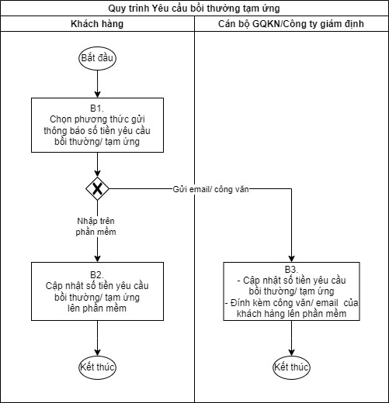

##### Mô tả quy trình

|  |  |  |  |  |
| --- | --- | --- | --- | --- |
| **STT** | Tên bước | Vai trò | Mô tả nội dung | Thực hiện |
| **B1** | Chọn phương thức gửi thông báo số tiền yêu cầu bồi thường/ tạm ứng. | Khách hàng | Người dùng chọn hình thức gửi thông báo số tiền yêu cầu bồi thường/tạm ứng cho PVI bao gồm: - Gửi email  - Gửi công văn  - Gửi trên phần mềm | Ngoài hệ thống |
| **B2** | Cập nhật số tiền yêu cầu bồi thường/ tạm ứng lên phần mềm. | Khách hàng | - Người dùng truy cập vào hệ thống, chọn Tab Yêu cầu bồi thường/tạm ứng và nhập thông tin yêu cầu bồi thường/ tạm ứng lên phần mềm.  - Người dùng có thể đính kèm file để làm bằng chứng cho việc yêu cầu bồi thường/ tạm ứng.  => Nhấn “Lưu”.  - Hệ thống chuyển thông báo số tiền yêu cầu bồi thường/tạm ứng tới CB GQKN, LĐ GQKN để tiếp nhận thông tin.  - Người dùng có thể nhập ngay từ khi có khai báo tổn thất tương ứng.  - Yêu cầu bồi thường chỉ được tạo 1 lần và có thể sửa lại nhiều lần. Hệ thống cho phép người dùng chỉnh sửa đến trước khi hồ sơ bồi thường kết thúc. Điều kiện kết thúc quy định trong mục 6.4  - Yêu cầu tạm ứng được tạo nhiều lần và có thể sửa lại nhiều lần. Hệ thống cho phép người dùng chỉnh sửa đến trước khi hồ sơ bồi thường kết thúc. Điều kiện kết thúc quy định trong mục 6.4 | Trên hệ thống |
| **B3** | Cập nhật số tiền yêu cầu bồi thường/ tạm ứng lên phần mềm. | Cán bộ GQKN/ Công ty giám định | - Người dùng truy cập vào hệ thống, chọn Tab Yêu cầu bồi thường/tạm ứng và nhập thông tin yêu cầu bồi thường/ tạm ứng lên phần mềm.  - Người dùng đính kèm file yêu cầu bồi thường/ tạm ứng của khách hàng qua emai hoặc công văn lên hệ thống để lưu dẫn chứng.  => Nhấn “Lưu”.  - Hệ thống chuyển thông báo số tiền yêu cầu bồi thường/tạm ứng tới Bộ phận GQKN để tiếp nhận thông tin.  - Người dùng có thể nhập ngay từ khi có khai báo tổn thất tương ứng và có thể gửi lại nhiều lần, không ràng buộc điều kiện kết thúc. | Trên hệ thống |

#### Giao diện thiết kế

##### Màn hình Danh sách yêu cầu bồi thường– Account Khách hàng

1. Màn hình

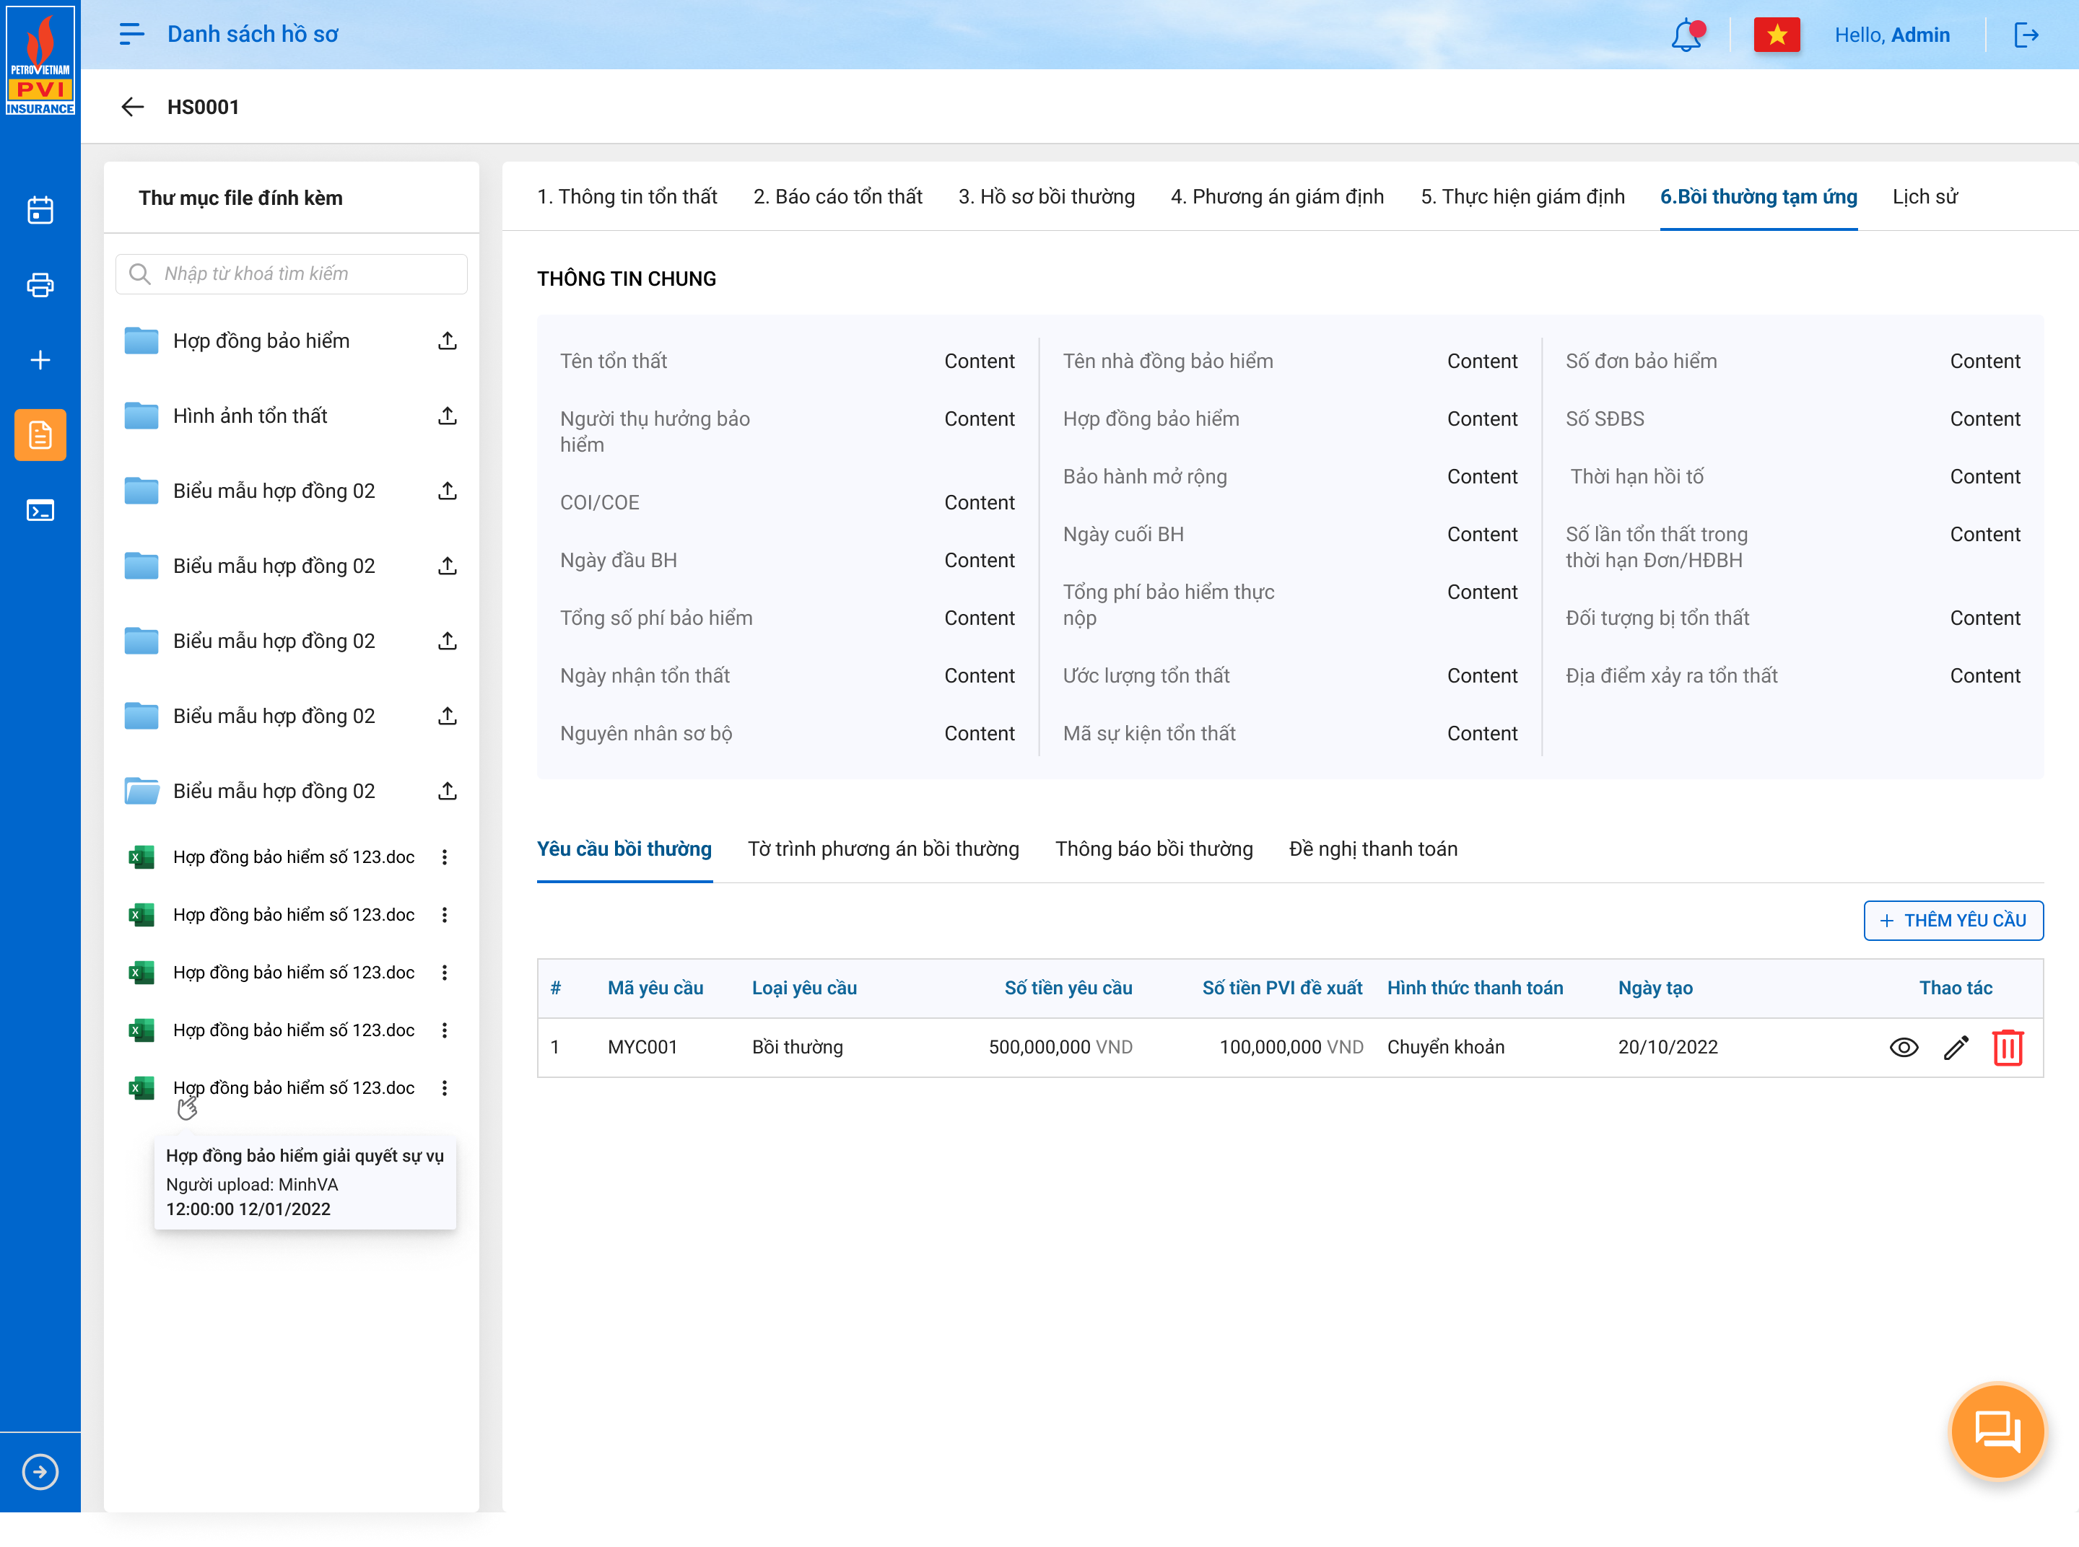

*Hình 6.1.2.1. Danh sách yêu cầu bồi thường – Account Khách hàng*

1. Mô tả màn hình

|  |  |  |  |  |
| --- | --- | --- | --- | --- |
| **STT** | **Trường thông tin** | **Định dạng** | **Bắt buộc** | **Mô tả nội dung** |
| **I** | **Thông tin chung** | | | | |
|  | Các trường thông tin | Textbox |  | * Hiển thị dữ liệu theo thông tin tab “Báo cáo tổn thất”, không cho phép sửa |
| **II** | **Yêu cầu bồi thường** | | | | |
| **1** | # | Label column |  | Số thứ tự tự tăng theo số nguyên |
| **2** | Mã yêu cầu | Label column |  | Hiển thị mã yêu cầu bồi thường/ tạm ứng đã được chọn nhập |
| **3** | Loại yêu cầu | Label column |  | Hiển thị loại yêu cầu bồi thường/ tạm ứng đã được chọn nhập |
| **4** | Số tiền yêu cầu | Label column |  | Hiển thị thông tin Số tiền yêu cầu đã chọn nhập |
| **5** | Số tiền PVI đề xuất | Label column |  | Hiển thị thông tin Số tiền PVI đề xuất đã chọn nhập |
| **6** | Hình thức thanh toán | Label column |  | Hiển thị thông tinHình thức thanh toán đã được chọn nhập |
| **7** | Ngày tạo | Label column |  | Hiển thị Ngày tạo yêu cầu đã được chọn nhập |
| **8** | Thao tác | Number |  | Hiển thị các thao tác của người dùng |
| **9** |  | Icon |  | Xem chi tiết thông tin yêu cầu bồi thường/ tạm ứng  Hệ thống hiển thị màn hình xem thông tin chi tiết yêu cầu bồi thường/ tạm ứng |
| **10** |  | Icon |  | Sửa thông tin yêu cầu bồi thường/ tạm ứng  Hệ thống hiển thị màn hình sửa thông tin chi tiết yêu cầu bồi thường/ tạm ứng |
| **11** |  | Icon |  | Cho phép người dùng xoá yêu cầu bồi thường/ tạm ứng khỏi danh sách hiện thị  Hệ thống hiển thị thông báo lựa chọn Xóa hoặc không |

##### Màn hình Chi tiết yêu cầu bồi thường tạm ứng

1. Màn hình

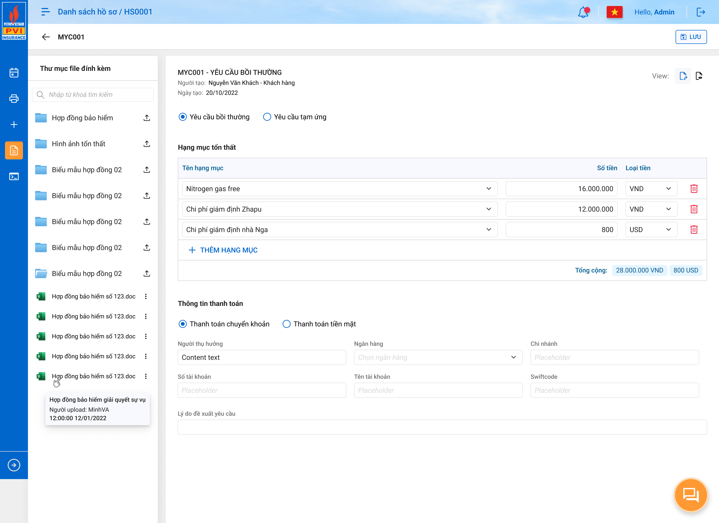

*Hình 6.1.2.2-a: Chi tiết yêu cầu bồi thường – Thanh toán chuyển khoản*

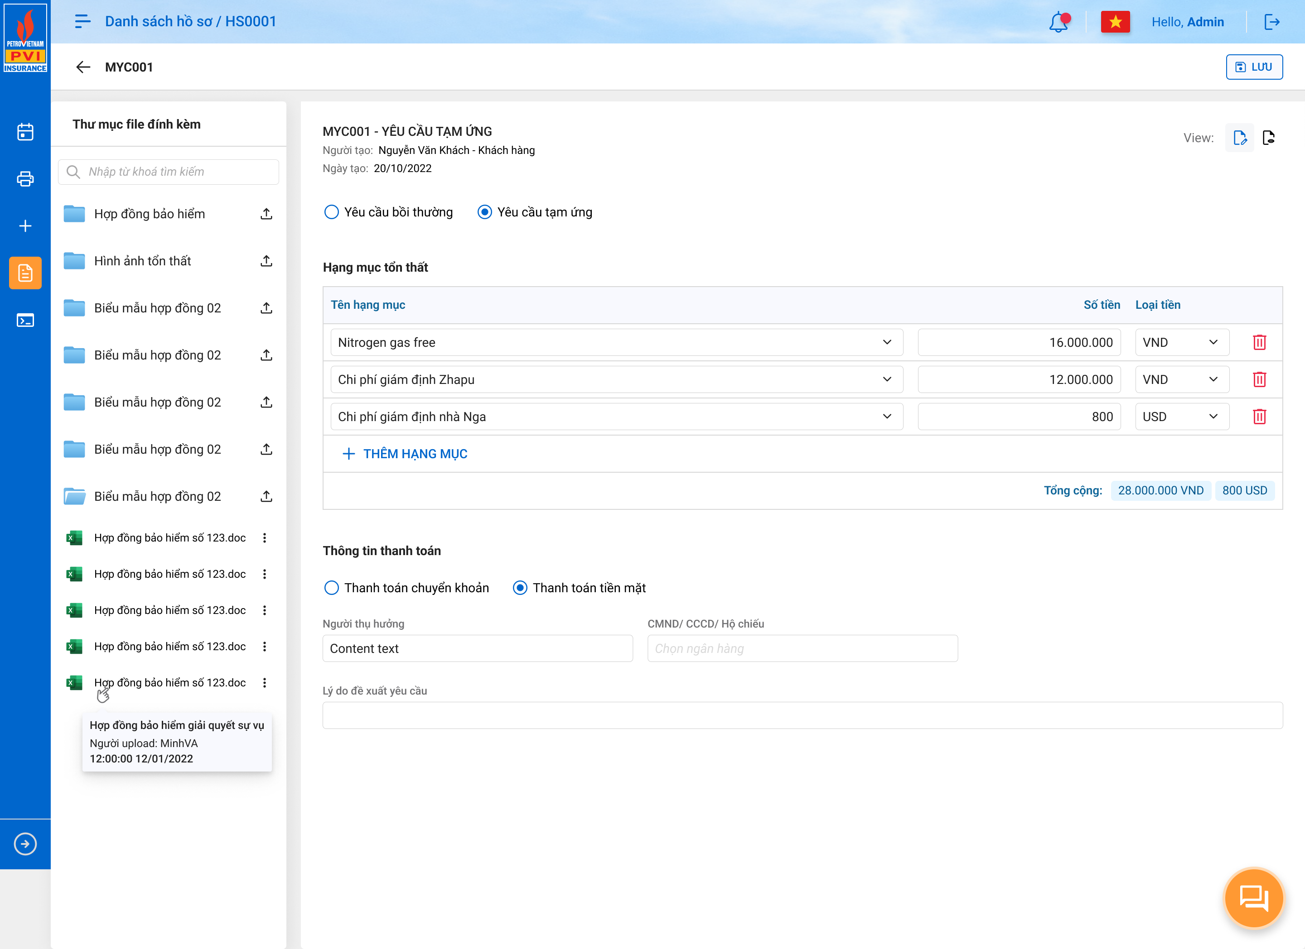

*Hình 6.1.2.2-b: Chi tiết yêu cầu tạm ứng – Thanh toán tiền mặt*

1. Mô tả màn hình

* Màn hình thêm mới yêu cầu bồi thường, tạm ứng:

|  |  |  |  |  |
| --- | --- | --- | --- | --- |
| **STT** | **Trường thông tin** | **Định dạng** | **Bắt buộc** | **Mô tả nội dung** |
| * **Thông tin chung** | | | | |
| **1** | Mã yêu cầu | Textbox |  | * Hệ thống hỗ trợ sinh mã yêu cầu. Mã được sinh tự động và là duy nhất, được đặt theo định dạng: YCBT + 4 ký tự random + Mã HS VD: YCBT0001.HS03043 * Không cho phép sửa |
| **2** | Người tạo | Textbox |  | * Hiển thị thông tin họ tên người tạo, hệ thống mặc định lấy theo họ tên của user lập yêu cầu * Không cho sửa |
| **3** | Ngày tạo | Textbox |  | * Hiển thị ngày tạo yêu cầu, mặc định theo ngày hệ thống * 4Không cho sửa |
| **4** | * **Hạng mục tổn thất:** hiển thị thông tin chi tiết hạng mục tổn thất | | | |
| **5** | Tên hạng mục | Textbox | Có | * Nhập tên hạng mục yêu cầu bồi thường |
| **6** | Số tiền | Number | Có | * Nhập số tiền yêu cầu bồi thường * Số tiền >0 |
| **7** | Tổng cộng | Number | Có | * Hệ thống hỗ trợ hiển thị tổng số tiền yêu cẩu bồi thường của tất cả các hạng mục tương ứng theo từng loại tiền |
| **8** | Loại tiền | Droplist | Có | Chọn loại tiền trong danh mục: mặc định là VND |
| **9** |  | Icon |  | Cho phép người dùng xoá hạng mục khỏi danh sách hiện thị   * Hệ thống hiển thị thông báo lựa chọn Xóa hoặc không |
| **10** |  | Icon |  | Cho phép người dùng thêm hạng mục tổn thất  Hiển thị dòng thêm mới hạng mục khi người dùng click chọn |
| **11** | Tổng tiền | Number | Có | Hệ thống hỗ trợ tính toán số tiền yêu cầu tạm ứng của tất cả các hạng mục |
|  | * **Thông tin thanh toán:** | | | |
| **12** | Hình thức thanh toán | Droplist | Có | * Chọn hình thức thanh toán: Tiền mặt, chuyển khoản * Mặc định: Tiền mặt |
| **13** | Số tiền | Number | Có | * Nhập số tiền thanh toán * Số tiền >0 |
| **14** | Loại tiền | Droplist | Có | * Chọn loại tiền trong danh mục: mặc định là VND |
| **15** | Người thụ hưởng | Textbox | Có | * Nhập tên người thụ hưởng * Giới hạn không quá 500 ký tự |
| **16** | CMDN/CCCD | Textbox | Có | * Nhập số CMND/CCCD |
| **17** | Tên tài khoản | Textbox | Có | * Nhập tên tài khoản thanh toán * Giới hạn không quá 500 ký tự |
| **18** | Số tài khoản | Textbox | Có | * Nhập số tài khoản * Giới hạn không quá 500 ký tự |
| **19** | Ngân hàng | Textbox | Có | * Nhập tên ngân hàng thanh toán * Giới hạn không quá 500 ký tự |
| **20** |  | Icon |  | * Thêm mới thông tin thanh toán * Hệ thống cho phép thêm dòng thanh toán khi người dùng click chọn |
| **21** | Tổng tiền | Number | Có | * Hệ thống hỗ trợ tính toán tổng số tiền thanh toán |
| **22** | Lý do đề xuất yêu cầu | Textbox |  | * Nhập lý do đề xuất yêu cầu nếu có * Giới hạn không quá 500 ký tự |
| **23** |  | Icon |  | * Cho phép lưu thông tin yêu cầu * Hệ thống thực hiện kiểm tra điều kiện ràng buộc:   + Nếu thoả mãn cho phép lưu vào CSLD và hiển thị thông báo thêm mới thành công   * + Nếu lỗi: hiển thị cảnh báo lỗi và không cho phép lưu vào CSDL |

* Màn hình thêm mới yêu cầu tạm ứng:

|  |  |  |  |  |
| --- | --- | --- | --- | --- |
| **STT** | **Trường thông tin** | **Định dạng** | **Bắt buộc** | **Mô tả nội dung** |
| **1** | Mã yêu cầu | Textbox |  | * Hệ thống hỗ trợ sinh mã yêu cầu. Mã được sinh tự động và là duy nhất, được đặt theo định dạng: YCTU + 4 ký tự random + Mã HS VD: YCTU0001.HS03043 * Không cho phép sửa |
| **2** | Các trường thông tin còn lại |  |  | * Giống mô tả của màn hình thê mới yêu cầu bồi thường |

##### Màn hình Chi tiết yêu cầu bồi thường tạm ứng – View Dự thảo

1. Màn hình

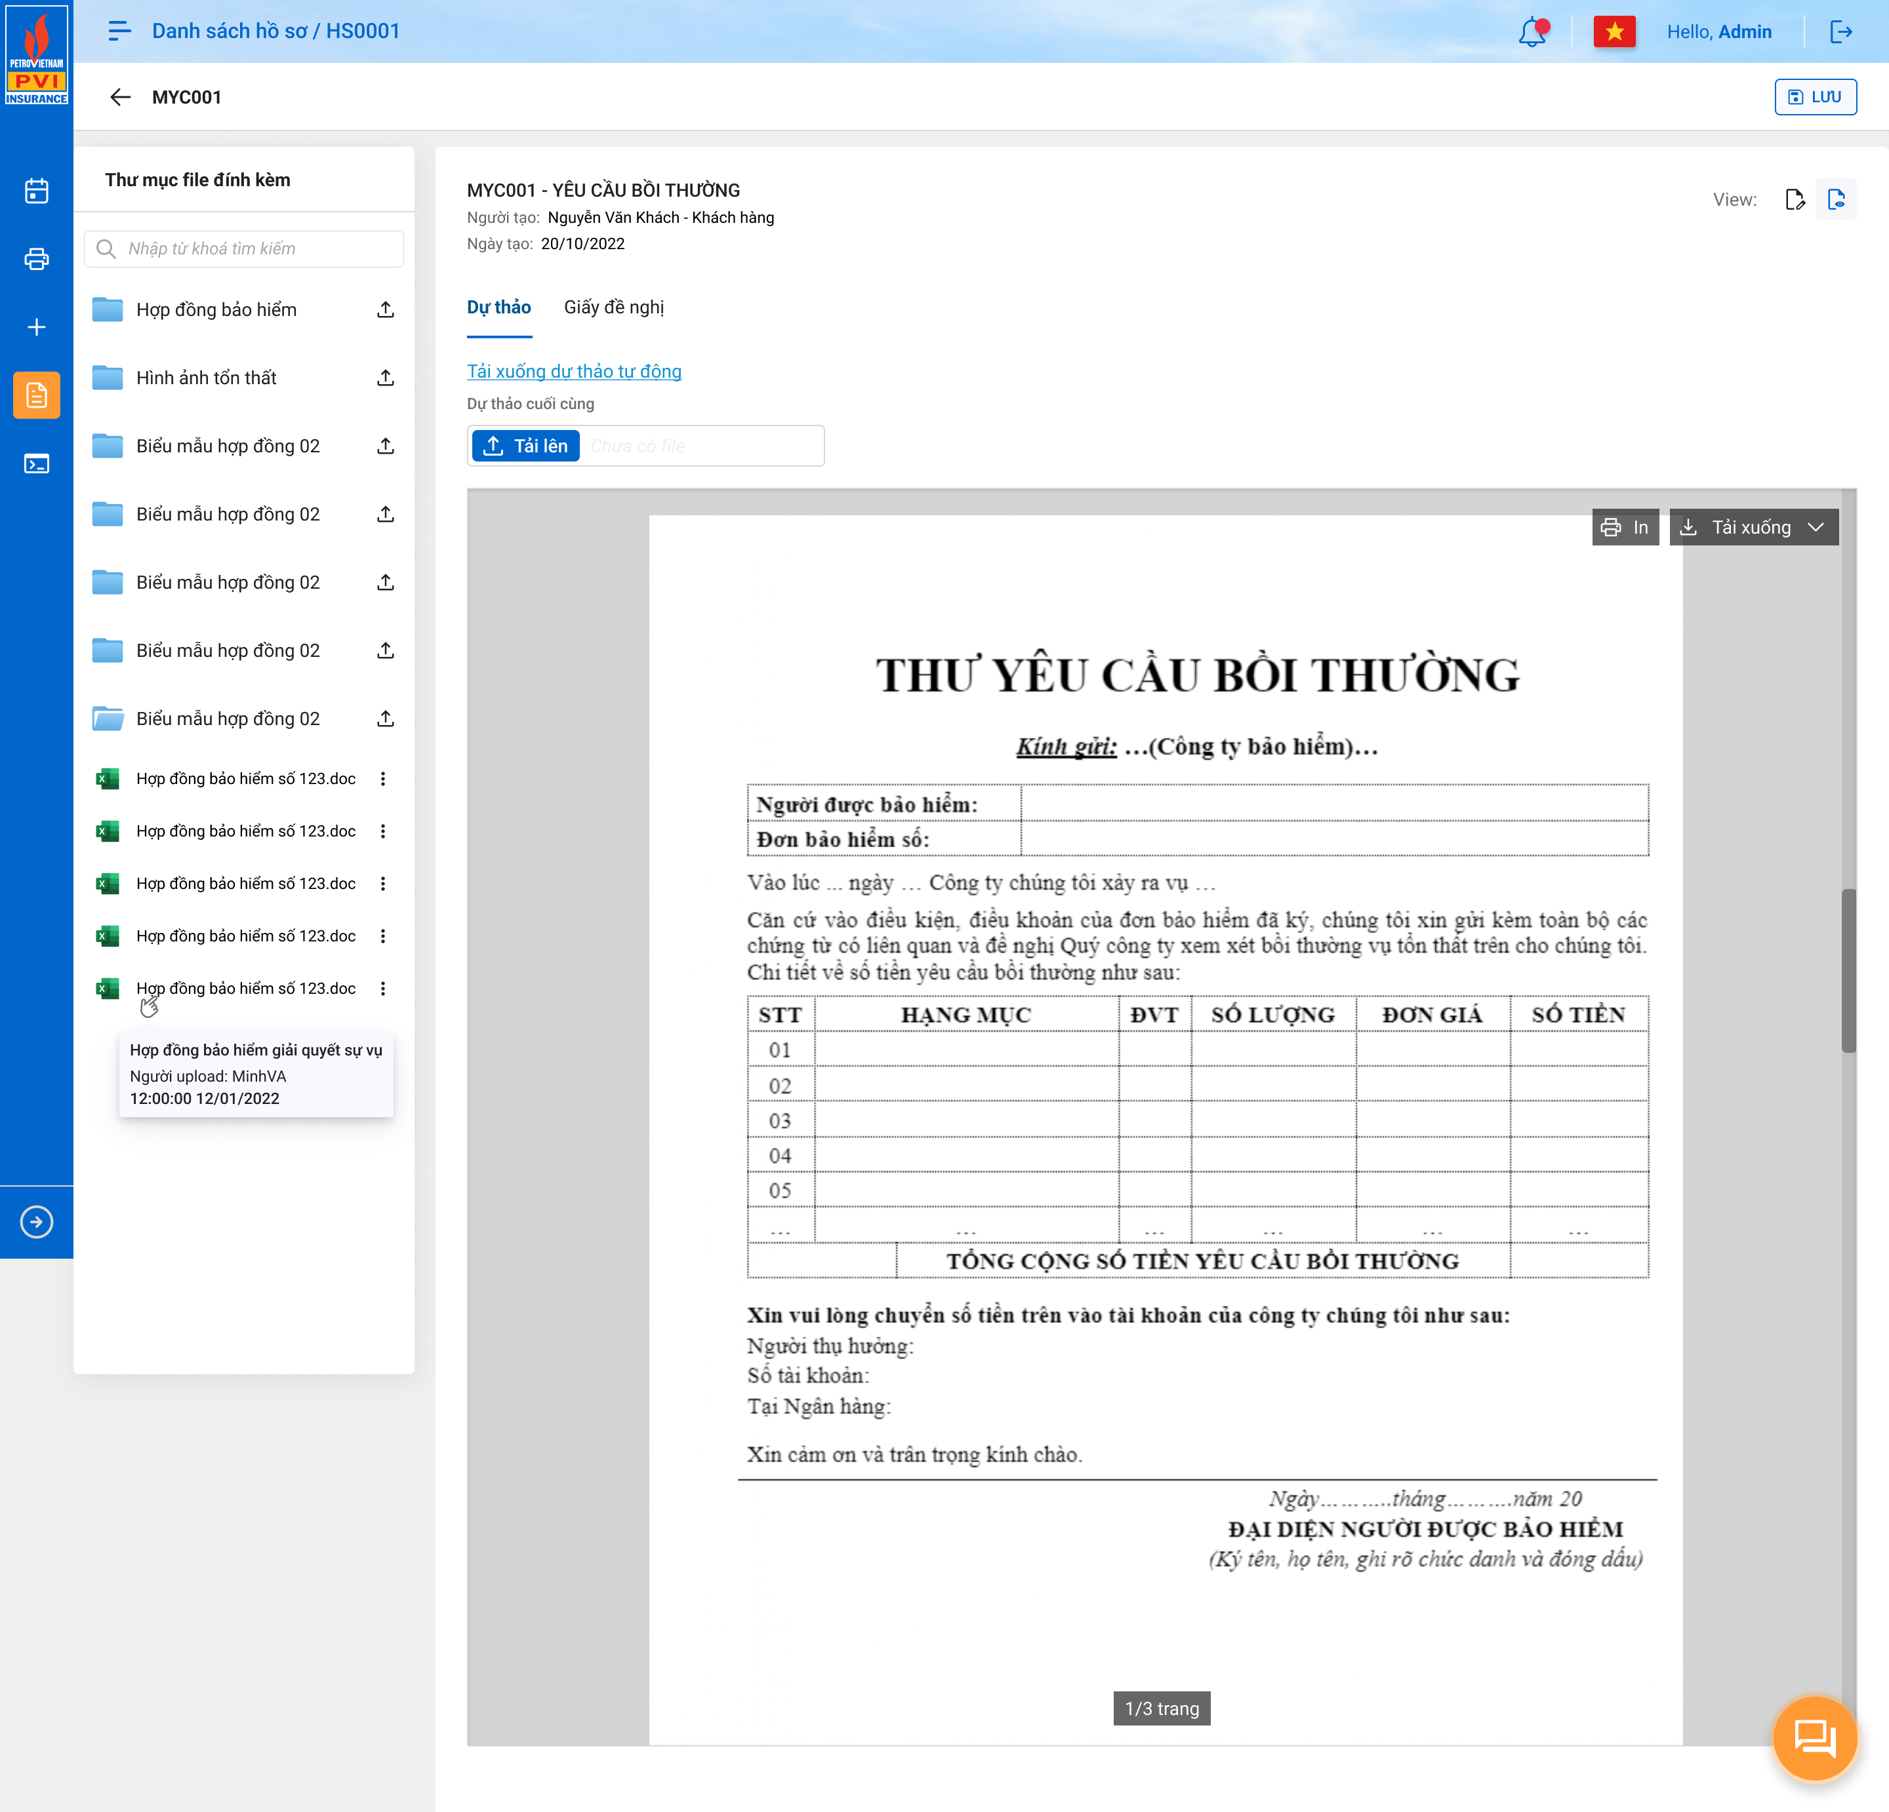

*Hình 6.1.2.3: Chi tiết yêu cầu bồi thường*

1. Mô tả màn hình

* Màn hình thêm mới yêu cầu bồi thường:

|  |  |  |  |  |
| --- | --- | --- | --- | --- |
| **STT** | **Trường thông tin** | **Định dạng** | **Bắt buộc** | **Mô tả nội dung** |
| **1** | Các trường thông tin |  |  | Giống mô tả chung của màn View Dự thảo |

### Tờ trình phương án bồi thường

#### Quy trình nghiệp vụ

##### Quy trình

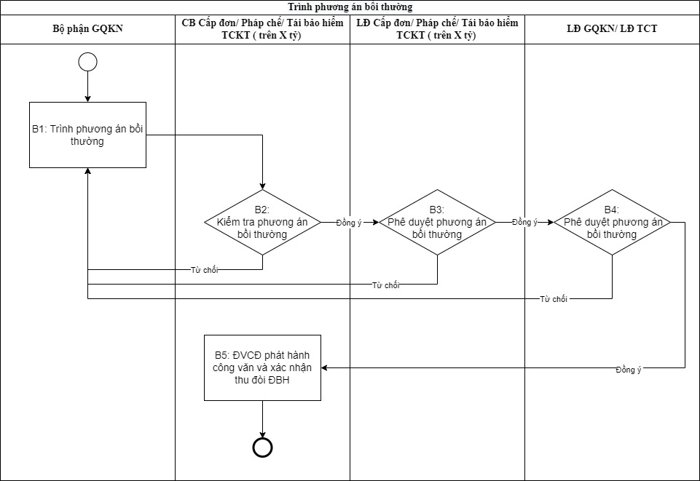

##### Mô tả quy trình

|  |  |  |  |  |
| --- | --- | --- | --- | --- |
| **STT** | **Tên bước** | **Vai trò** | **Mô tả nội dung** | **Thực hiện** |
| **B1** | Trình phương án bồi thường | Bộ phận GQKN | Cán bộ GQKN căn cứ vào báo cáo giám định, yêu cầu bồi thường/tạm ứng, để lập tờ trình phương án bồi thường. Có 3 loại: tờ trình tạm ứng, tờ trình bồi thường nhiều lần, tờ trình bồi thường 1 lần (cuối cùng) . Một hồ sơ chỉ có 1 tờ trình bồi thường 1 lần (cuối cùng)  - Người dùng chọn hồ sơ cần lập phương án bồi thường, chọn Thêm tờ trình  - Người dùng điền đầy đủ thông tin và upload các file biểu mẫu cần đính kèm theo quy định.  - Người dùng chọn báo cáo/yêu cầu BT, tờ trình (nếu có) muốn kế thừa dữ liệu/đính kèm để tạo tờ trình. Sau khi ấn Lưu, Hệ thống tạo Dự thảo phương án bồi thường/ tạm ứng theo template và cho phép người dùng In, tải về bản dự thảo tự động, tải lên bản dự thảo đã chỉnh sửa nếu muốn.  - Người dùng nhấn “Chuyển xử lý” và nhập "Đề xuất/ kiến nghị", hệ thống chuyển xử lý và thông báo tới cán bộ phòng CĐ/PC/TCKT/TBH để kiểm tra | Trên hệ thống |
| **B2** | Kiểm tra thông tin phương án bồi thường | Cán bộ Cấp đơn/ Pháp chế/ Tái bảo hiểm/ TCKT | - Cán bộ cấp đơn: kiểm tra thông tin đơn bảo hiểm, ĐBH, Tái chỉ định, ...  - Cán bộ Tài chính kế toán: kiểm tra tình trạng đóng phí bảo hiểm  - Cán bộ ban tái bảo hiểm: kiểm tra xác nhận cơ cấu tái  - Cán bộ Pháp chế: tùy theo phân cấp, hệ thống sẽ gửi tới CB PC để kiểm tra xác nhận tính pháp lý của tờ trình:  * Đối với cấp văn phòng: luôn gửi cho bộ phận kiểm soát tuân thủ  * Đối với Tổng công ty:   * TH1: Số tiền dự phòng tổn thất vượt ngoài phân cấp hoặc lớn hơn 1 tỷ thì gửi cho CB PC để tiến hành kiểm tra * TH2: Số tiền dự phòng tổn thất thuộc phân cấp hoặc dưới 1 tỷ thì không chuyển qua bộ phận này.   - Nếu đồng ý, người dùng nhấn “Chuyển xử lý” và nhập "Đề xuất/ kiến nghị", hệ thống chuyển xử lý và thông báo tới LĐ các phòng CĐ/PC/TCKT/TBH để phê duyệt.  - Nếu không đồng ý, người dùng nhấn nút "Từ chối" và nhập lý do. Hệ thống gửi thông báo tới CB GQKN để điều chỉnh p/a và gửi chuyển xử lý lại.  - Các phòng ban duyệt tờ trình phương án bồi thường theo từng phần, module liên quan, nếu có thay đổi thì hệ thống gửi về cho CB GQKN: CB GQKN cập nhật và gửi lại cho TẤT CẢ các bên liên quan. View thông tin phê duyệt theo từng phần, có view được nội dung đã từ chối trước đó và ghi chú các phần thay đổi của lần này. |  |
| **B3** | Phê duyệt phương án bồi thường | Lãnh đạo cấp đơn/ Tái bảo hiểm/ TCKT/ Pháp chế | LĐ CĐ/TBH/TCKT/PC phê duyệt hoặc từ chối tờ trình phương án bồi thường:   * Nếu đồng ý, người dùng nhấn “Phê duyệt” và nhập “Đề xuất/ Kiến nghị”, hệ thống gửi thông báo lên lãnh đạo GQKN/ Tổng công ty để thực hiện bước tiếp theo. * Nếu từ chối, người dùng nhấn “Từ chối”. Hệ thống gửi thông báo kèm lý do từ chối tới CB GQKN để thực hiện điều chỉnh phương án và chuyển xử lý lại. | Trên hệ thống |
| **B4** | Phê duyệt phương án bồi thường | LĐ GQKN/ LĐ Tổng công ty | Sau khi tờ trình được duyệt xong bởi các bộ phận Cấp đơn/ Tái bảo hiểm/ TCKT/ Pháp chế.  Tùy theo Quy định phân cấp:  * Trong phân cấp, tờ trình được chuyển lên LĐ GQKN  * Ngoài phân cấp chuyển lên LĐ Tổng công ty để tiến hành phê duyệt   * Nếu đồng ý, người dùng nhấn “Phê duyệt”. Hệ thống đẩy thông tin sang PIAS để lưu, đồng thời gửi thông báo tới CB CĐ/ TBH/TCKT/PC để thực hiện bước tiếp theo * Nếu từ chối, người dùng nhấn “Từ chối”. Hệ thống gửi thông báo kèm lý do từ chối tới CB GQKN để thực hiện điều chỉnh phương án và chuyển xử lý lại | Trên hệ thống |
| **B5** | Xác nhận thu đòi Đồng | Cán bộ Cấp đơn | Thu đòi Đồng: ĐVCĐ lập công văn thu đòi Đồng, sau khi phát hành Công văn, ĐVCĐ xác nhận đã p/s thu đòi đồng BH và cập nhật trạng thái thu đòi. Hệ thống gửi thông báo tới GQKN, TCKT  (Nghiệp vụ Thu đòi Tái được thực hiện trên PIAS, và được đồng bộ dữ liệu về PM GQKN) | Trên hệ thống |
| * Ngoài ra, người dùng có thể lập tờ trình Giám định và tờ trình Chuyển tiền trước ở tiến trình này  Các bước xử lý nghiệp vụ giống với trình phương án bồi thường | | | | |

#### Giao diện thiết kế

##### Danh sách tờ trình phương án bồi thường

###### Màn hình

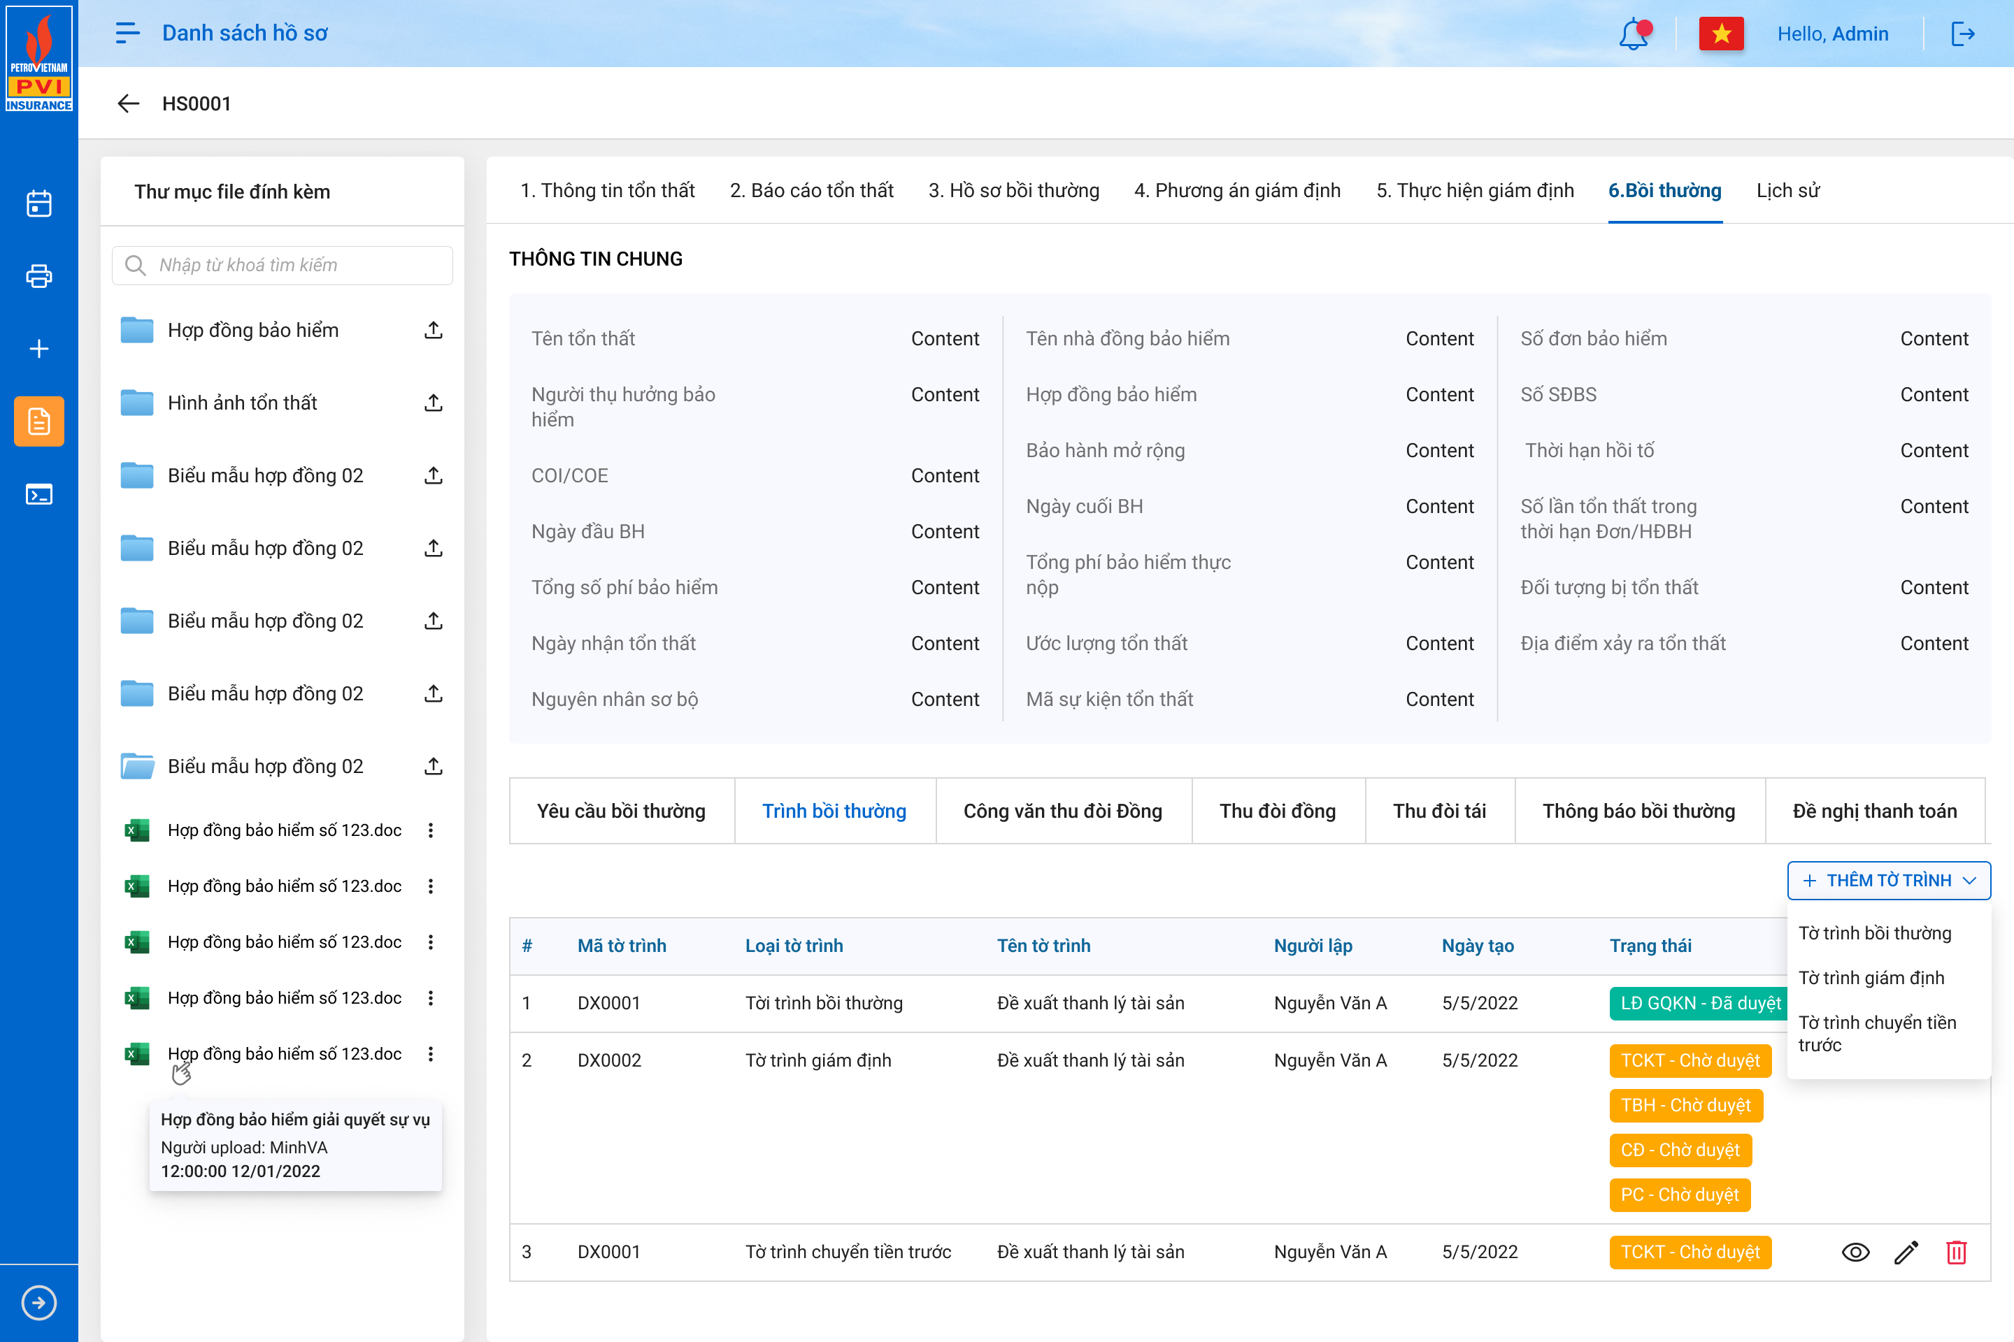

###### Mô tả màn hình

| **STT** | **Trường thông tin** | **Định dạng** | **Mô tả nội dung** |
| --- | --- | --- | --- |
| **1** | Thông tin chung | Label Column | Hiển thị thông tin chung của Hồ sơ tổn thất, không cho phép chỉnh sửa |
| **2** | Mã tờ trình | Label coloumn | Hiển thị mã tờ trình tự gen theo nguyên tắc đặt mã |
| **3** | Loại tờ trình | Label coloumn | Hiển thị loại tờ trình phương án GQKN |
| **4** | Tên tờ trình | Label coloumn | Hiển thị tên tờ trình |
| **5** | Người lập | Label coloumn | Hiển thị họ và người tạo tờ trình |
| **6** | Ngày lập | Label coloumn | Hiển thị ngày tờ trình được lập  Định dạng dd/mm/yyyy |
| **7** | Phòng ban - Trạng thái | Label column | Hiển thị thông tin phòng ban – trạng thái. |
| **8** |  | Icon | - Sửa thông tin tờ trình phương án  - Hệ thống hiển thị màn hình sửa thông tin chi tiết tờ trình |
| **9** |  | Icon | - Cho phép người dùng xóa tờ trình khỏi danh sách hiển thị  - Hệ thống hiển thị popup cảnh báo Xóa hoặc không |
| **10** |  | Button | Cho phép lựa chọn Thêm mới 1 trong 3 loại tờ trình |

##### Cán bộ GQKN lập tờ trình phương án bồi thường

###### a) Màn hình

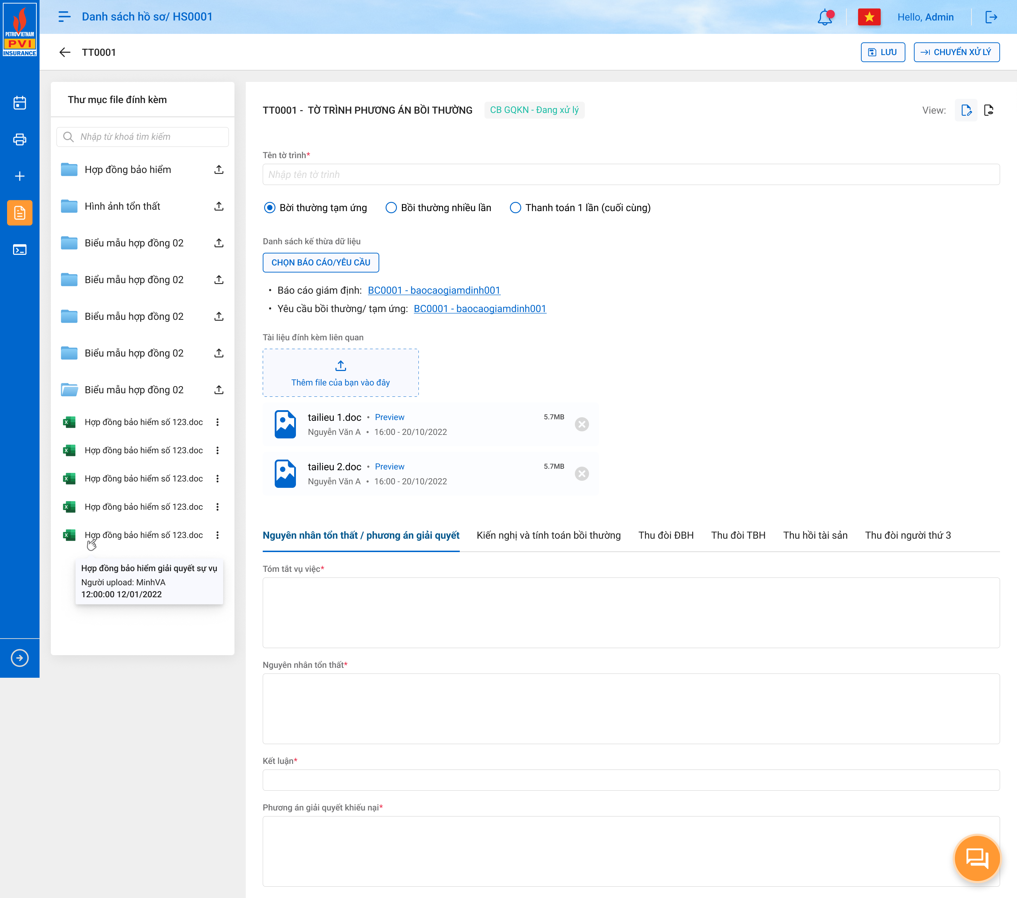

*Màn hình thêm mới phương án bồi thường – tab Nguyên nhân tổn thất/ phương án giải quyết*

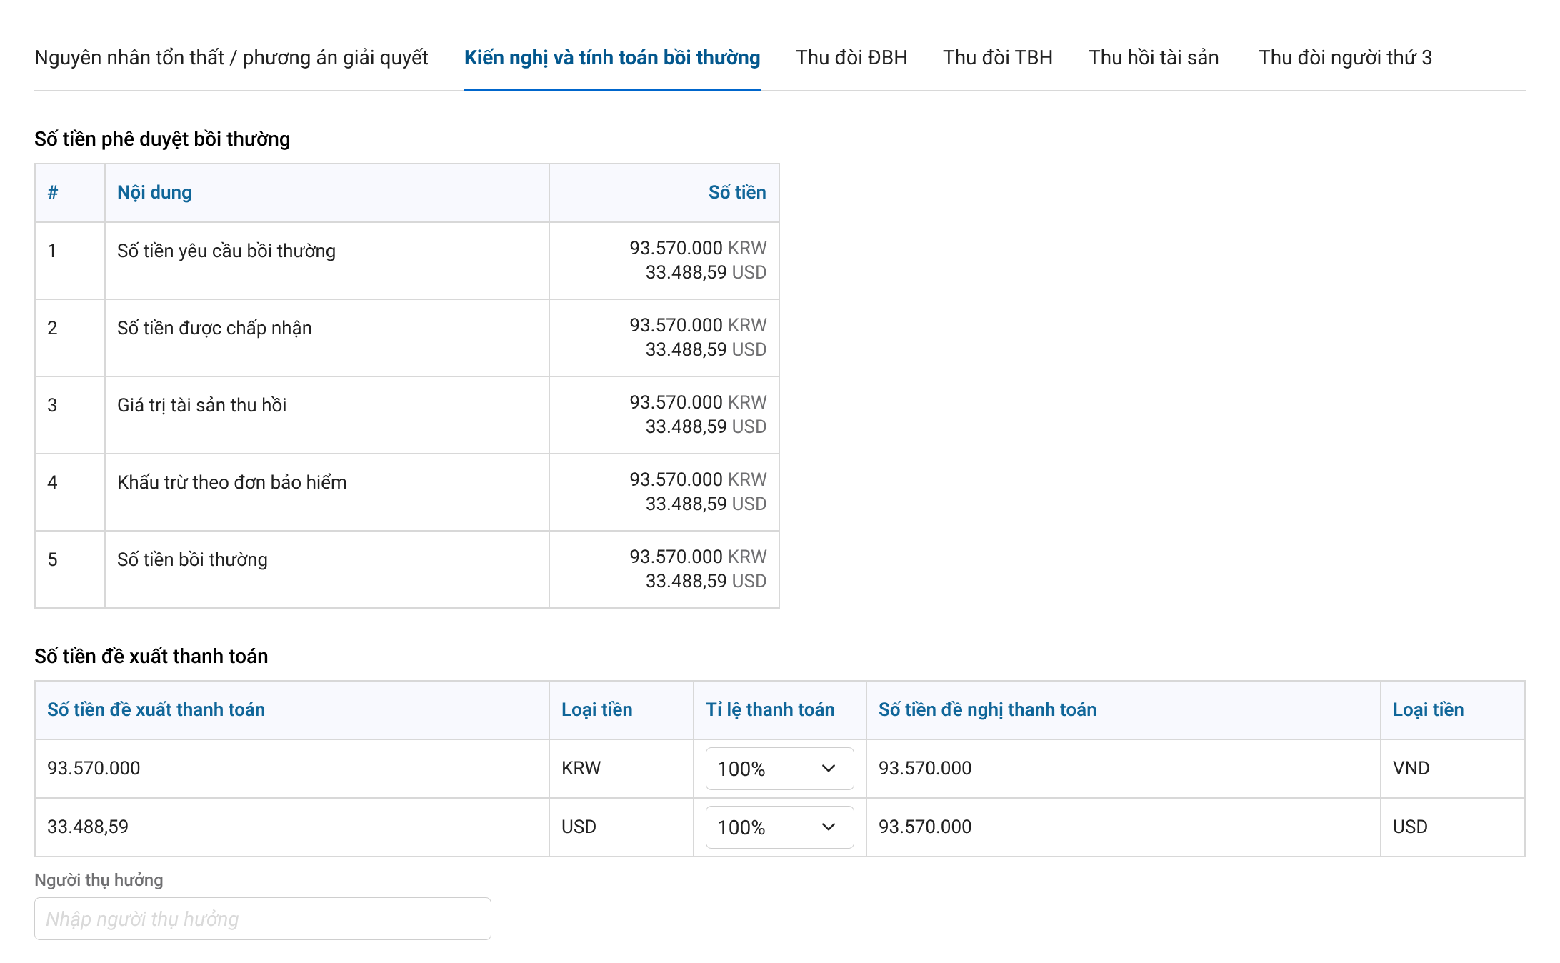

*Màn hình thêm mới phương án bồi thường – tab Kiến nghị và tính toán bồi thường*

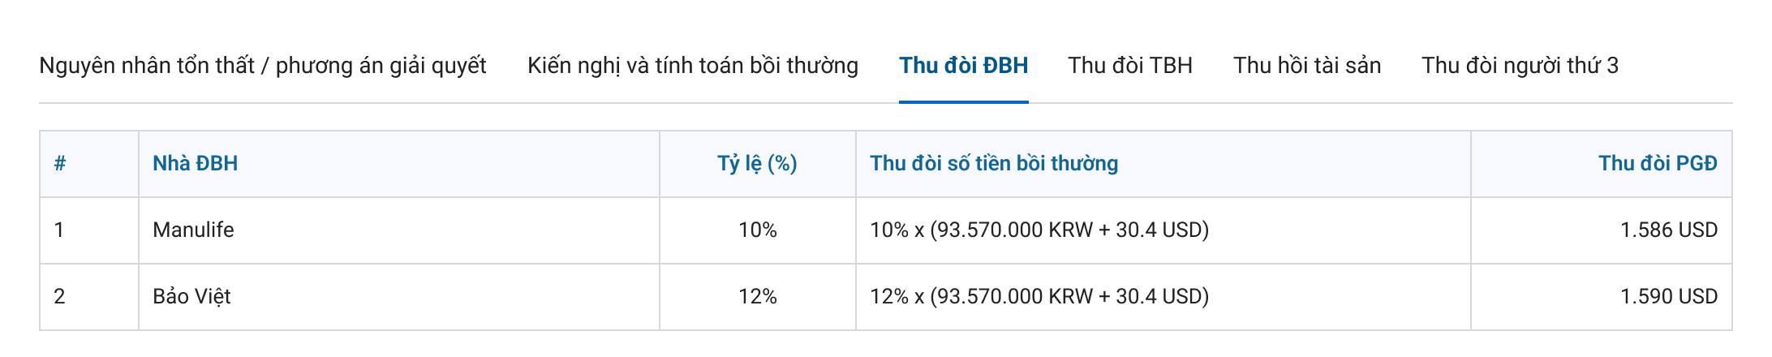

*Màn hình thêm mới phương án bồi thường – tab Thu đòi ĐBH*

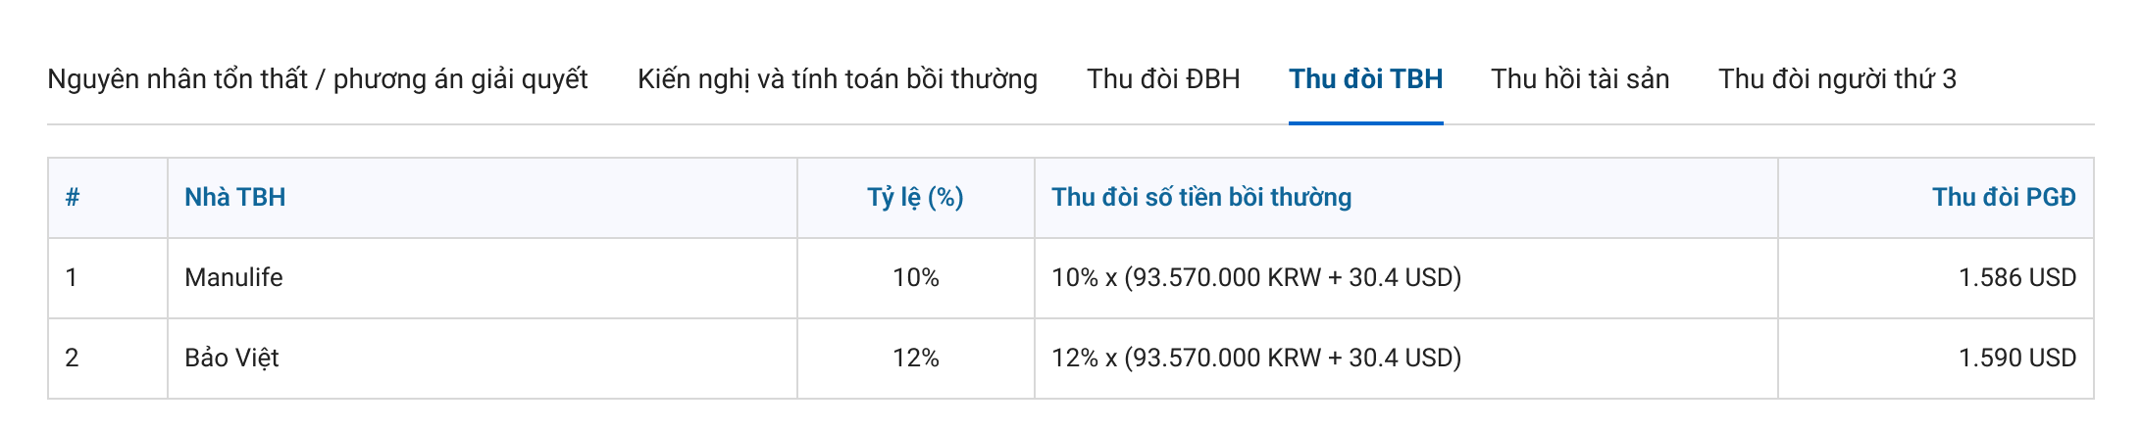

*Màn hình thêm mới phương án bồi thường – tab Thu đòi TBH*

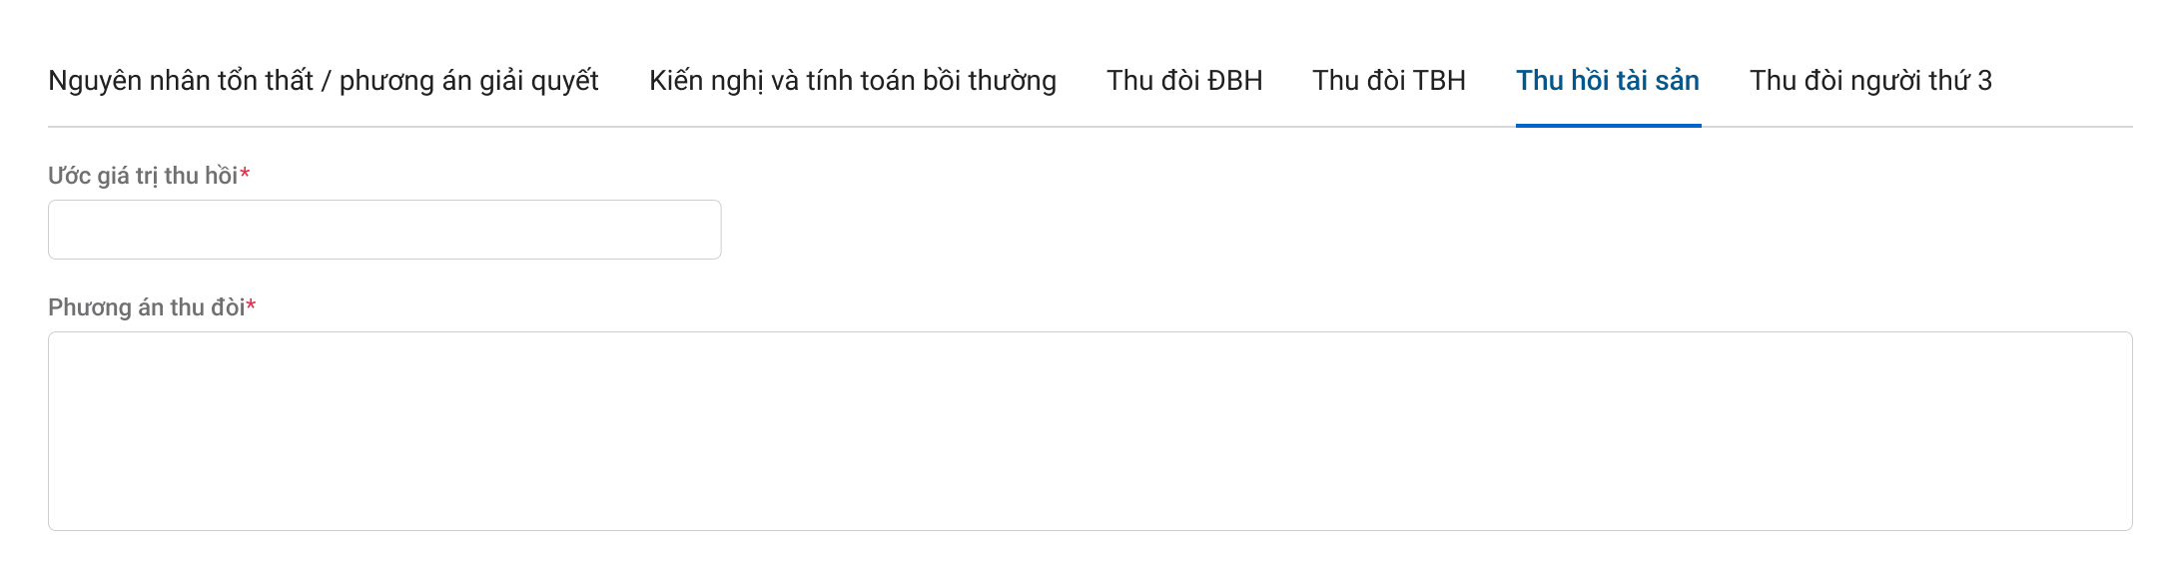

*Màn hình thêm mới phương án bồi thường – tab Thu hồi tài sản*

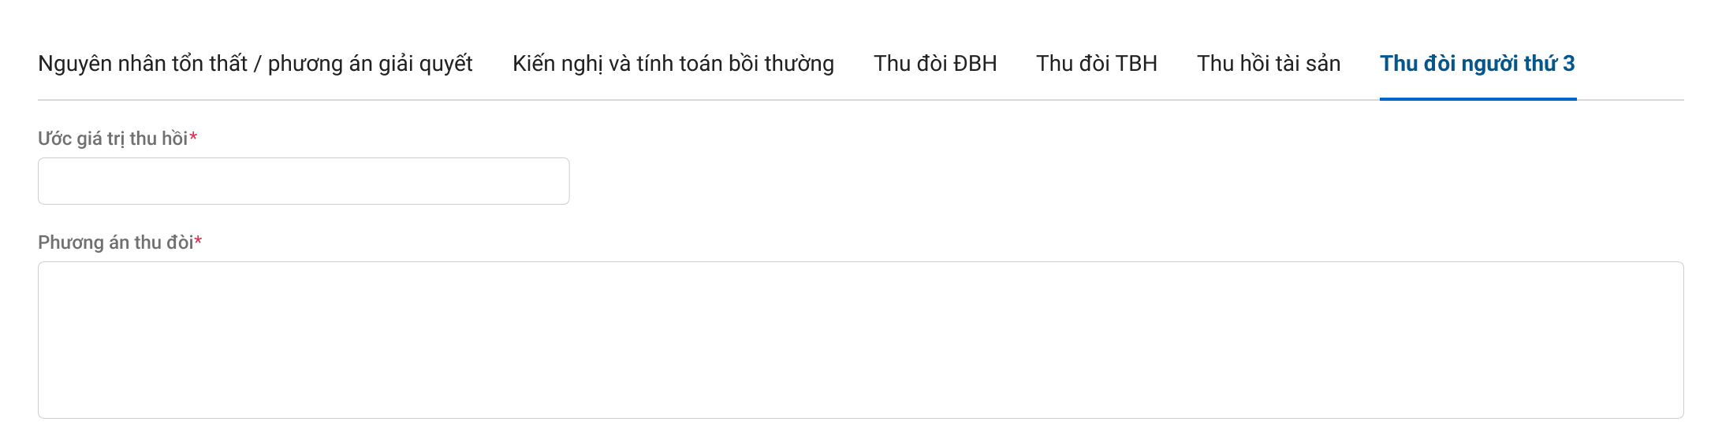

*Màn hình thêm mới phương án bồi thường – tab Thu đòi Người thứ 3*

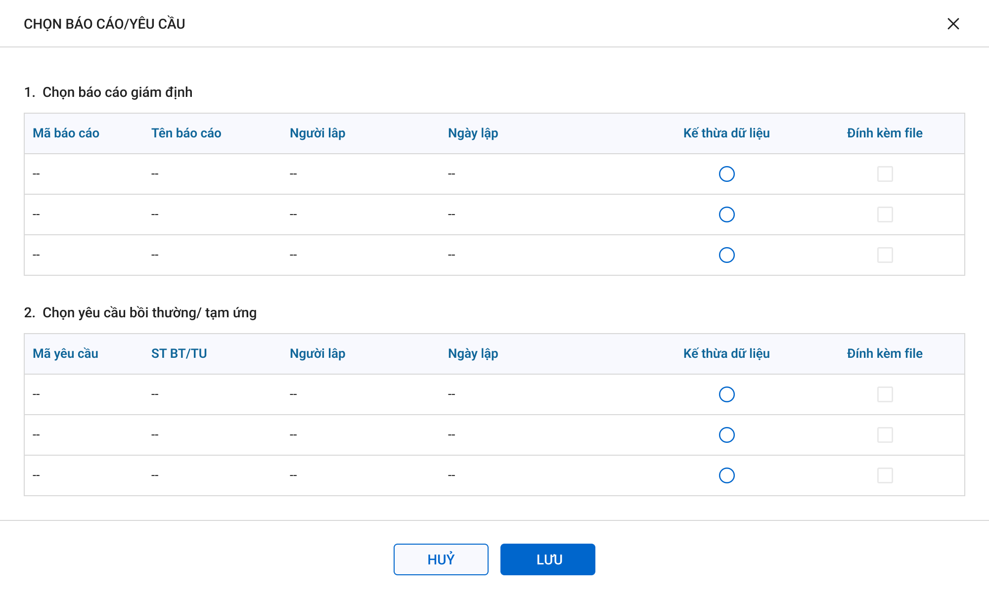

*Popup Chọn báo cáo/ yêu cầu*

###### b) Mô tả màn hình

|  |  |  |  |  |
| --- | --- | --- | --- | --- |
| **STT** | **Trường thông tin** | **Định dạng** | **Bắt buộc** | **Mô tả nội dung** |
| **1** | Tờ trình tạm ứng | Radio |  | Cho phép chọn lập tờ trình tạm ứng |
| **2** | Tờ trình bồi thường nhiều lần | Radio |  | Cho phép chọn tờ trình bồi thường nhiều lần |
| **3** | Tờ trình bồi thường 1 lần (cuối cùng) | Radio |  | Cho phép chọn lập tờ trình bồi thường 1 lần (cuối cùng) |
| **4** | Tên tờ trình | Textbox | Có | Nhập tên tờ trình  Giới hạn 250 ký tự |
| **5** | Chọn báo cáo/ yêu cầu | Button | Có | Hiển thị popup Chọn báo cáo/ yêu cầu để kế thừa dữ liệu hoặc đính kèm file |
| **Popup Chọn báo cáo giám định** | | | | |
| **1** | Mã báo cáo | Label coloumn |  | Hiển thị mã yêu cầu bồi thường/ tạm ứng |
| **2** | Tên báo cáo | Label coloumn |  | Hiển thị mã yêu cầu bồi thường/ tạm ứng |
| **3** | Người lập | Label coloumn |  | Hiển thị họ và người tạo yêu cầu bồi thường/ tạm ứng |
| **4** | Ngày lập | Label coloumn |  | Hiển thị ngày yêu cầu được lập  Định dạng dd/mm/yyyy |
| **5** | Kế thừa dữ liệu | Radio |  | Tích chọn nếu muốn chọn báo cáo/ tờ trình để kế thừa dữ liệu |
| **6** | Đính kèm file | Checkbox |  | Tích chọn loại báo cáo/ tờ trình muốn đính kèm file |
| **Popup Chọn yêu cầu bồi thường/ tạm ứng** | | | | |
| **1** | Mã yêu cầu | Label coloumn |  | Hiển thị mã yêu cầu bồi thường/ tạm ứng |
| **2** | Tên yêu cầu | Label coloumn |  | Hiển thị mã yêu cầu bồi thường/ tạm ứng |
| **3** | Người lập | Label coloumn |  | Hiển thị họ và người tạo yêu cầu bồi thường/ tạm ứng |
| **4** | Ngày lập | Label coloumn |  | Hiển thị ngày yêu cầu được lập  Định dạng dd/mm/yyyy |
| **5** | Kế thừa dữ liệu | Radio |  | Tích chọn nếu muốn chọn báo cáo/ tờ trình để kế thừa dữ liệu |
| **6** | Đính kèm file | Checkbox |  | Tích chọn loại báo cáo/ tờ trình muốn đính kèm file |
| **Nguyên nhân tổn thất/ phương án giải quyết** | | | | |
| **1** | Tóm tắt vụ việc | TextArea | Có | - Nhập tóm tắt vụ việc  - Giới hạn nhập 2500 ký tự |
| **2** | Nguyên nhân tổn thất | TextArea | Có | - Nhập nguyên nhân tổn thất  - Giới hạn nhập 2500 ký tự |
| **3** | Kết luận | TextArea | Có | - Nhập Kết luận  - Giới hạn nhập 2500 ký tự |
| **4** | Phương án giải quyết khiếu nại | TextArea | Có | - Nhập phương án giải quyết khiếu nại  - Giới hạn nhập 2500 ký tự |
| **Kiến nghị và tính toán bồi thường** | | | | |
|  | **Bảng Số tiền phê duyệt bồi thường** | | | |
| **1** | Nội dung | Label Column | Có | Hiển thị nội dung thanh toán |
| **2** | Số tiền | Number | Có | - Nhập chi phí theo loại tiền và cho phép sửa lại  - Giới hạn tối đa 15 số và cho phép nhập số thập phân |
|  | **Số tiền đề xuất thanh toán** | | | |
| **1** | Số tiền đề xuất thanh toán | Number | Có | - Nhập số tiền đề xuất thanh toán theo loại tiền và cho phép sửa lại  - Giới hạn tối đa 15 số và cho phép nhập số thập phân |
| **2** | Loại tiền | Label Column | Có | Hiển thị đơn vị tiền tệ |
| **3** | Tỷ lệ thanh toán | Number | Có | Nhập tỷ lệ % thanh toán  Giới hạn 3 ký tự |
| **4** | Số tiền đề nghị thanh toán | Label Column | Có | Hiển thị số tiền đề nghị thanh toán |
| **5** | Loại tiền | Label Column | Có | Hiển thị đơn vị tiền tệ |
| **Thu đòi ĐBH** | | | | |
| **7** | STT | Label Column | Có | Hiển thị số thứ tự |
| **8** | Nhà ĐBH | Label Column | Có | Hiển thị tên nhà đồng bảo hiểm |
| **9** | Tỷ lệ (%) | Label Column | Có | Hiển thị tỷ lệ đồng bảo hiểm |
| **10** | Thu đòi số tiền bồi thường | Label Column | Có | Hiển thị số tiền bồi thường |
| **11** | Thu đòi PGĐ | Label Column | Có | Hiển thị số tiền thu đòi PGĐ |
| **Thu đòi TBH** | | | | |
| **7** | STT | Label Column | Có | Hiển thị số thự tự |
| **8** | Nhà ĐBH | Label Column | Có | Hiển thị tên nhà đồng bảo hiểm |
| **9** | Tỷ lệ (%) | Label Column | Có | Hiển thị tỷ lệ đồng |
| **10** | Thu đòi số tiền bồi thường | Label Column | Có | Hiển thị số tiền bồi thường |
| **11** | Thu đòi PGĐ | Label Column | Có | Hiển thị số tiền thu đòi PGĐ |
| **Thu hồi tài sản** | | | | |
| **12** | Ước giá trị thu hồi | Number | Có | - Nhập chi phí theo loại tiền và cho phép sửa lại  - Giới hạn tối đa 15 số và cho phép nhập số thập phân |
| **13** | Phương án thu hồi | TextArea | Có | - Nhập phương án thu hồi  - Giới hạn nhập 2500 ký tự |
| **Thu đòi Người thứ 3** | | | | |
| **14** | Ước giá trị thu đòi | Number | Có | - Nhập chi phí theo loại tiền và cho phép sửa lại  - Giới hạn tối đa 15 số và cho phép nhập số thập phân |
| **15** | Phương án thu đòi | TextArea | Có | - Nhập phương án thu đòi  - Giới hạn nhập 2500 ký tự |
| **16** |  | Icon |  | Xem tờ trình dưới dạng control hoặc dự thảo |
| **17** |  | Button |  | Lưu thông tin dự thảo phương án bồi thường |
| **18** |  | Button |  | Lưu và chuyển xử lý tới phân cấp duyệt tiếp theo. |

##### Cán bộ GQKN lập tờ trình Giám định

###### Lập tờ trình Giám định – Thanh toán phí giám định

1. Màn hình

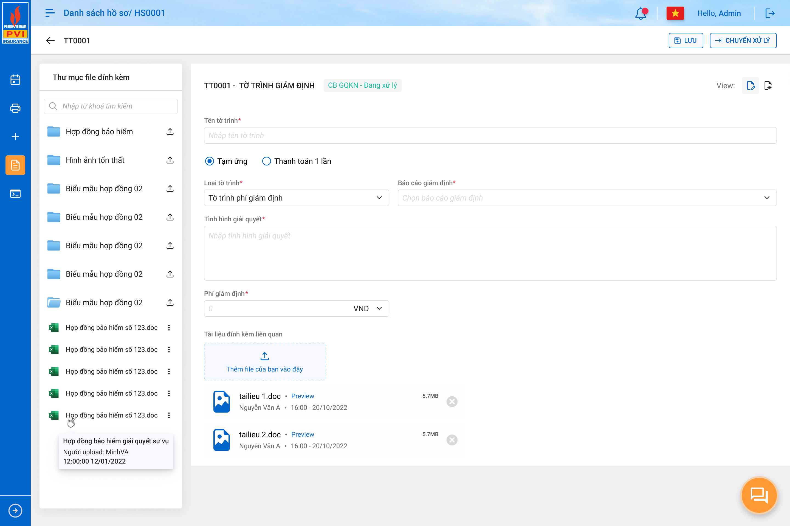

1. Mô tả màn hình

| **STT** | **Trường thông tin** | **Định dạng** | **Bắt buộc** | **Mô tả nội dung** |
| --- | --- | --- | --- | --- |
| **1** | Tạm ứng | Radio |  | Tích chọn nếu thêm tờ trình tạm ứng |
| **2** | Thanh toán một lần | Radio |  | Tích chọn nếu thêm tờ trình thanh toán một lần |
| **3** | Tên tờ trình | Textbox |  | Nhập tên tờ trình  Giới hạn 250 ký tự |
| **4** | Loại chi phí | Dropdownlist | Có | Cho phép chọn Loại chi phí |
| **5** | Báo cáo giám định | Dropdownlist |  | Chọn báo cáo giám định muốn kế thừa dữ liệu |
| **6** | Tình hình giải quyết | Textbox | Có | - Nhập tình hình giải quyết vụ việc và đề xuất  - Giới hạn nhập 2500 ký tự |
| **7** | Phí giám định | Number | Có | - Nhập chi phí theo loại tiền và cho phép sửa lại  - Giới hạn tối đa 15 số và cho phép nhập số thập phân |
| **8** | Tải file đính kèm | Icon |  | - Cho phép tải file lên phần mềm  - Tổng dung lượng tối đa cho mỗi lần tải là 10MB  - Đối với các file dạng ảnh: PDF, PNG, JPG, JPEG thì có thể xem trực tiếp trên hệ thống  - Đối với định dạng file như XLS, XLSX, DOC, DOCX, TEXT thì người dùng phải tải file về mới có thể đọc dữ liệu trong file |
| **9** |  | Icon | Có | Xem tờ trình dưới dạng control hoặc dự thảo |
| **10** |  | Button | Có | Lưu thông tin dự thảo phương án bồi thường |
| **11** |  | Button | Có | Lưu và chuyển xử lý tới phân cấp duyệt tiếp theo. |

###### Lập tờ trình giám định – Thanh toán phí thuê chuyên gia

1. Màn hình

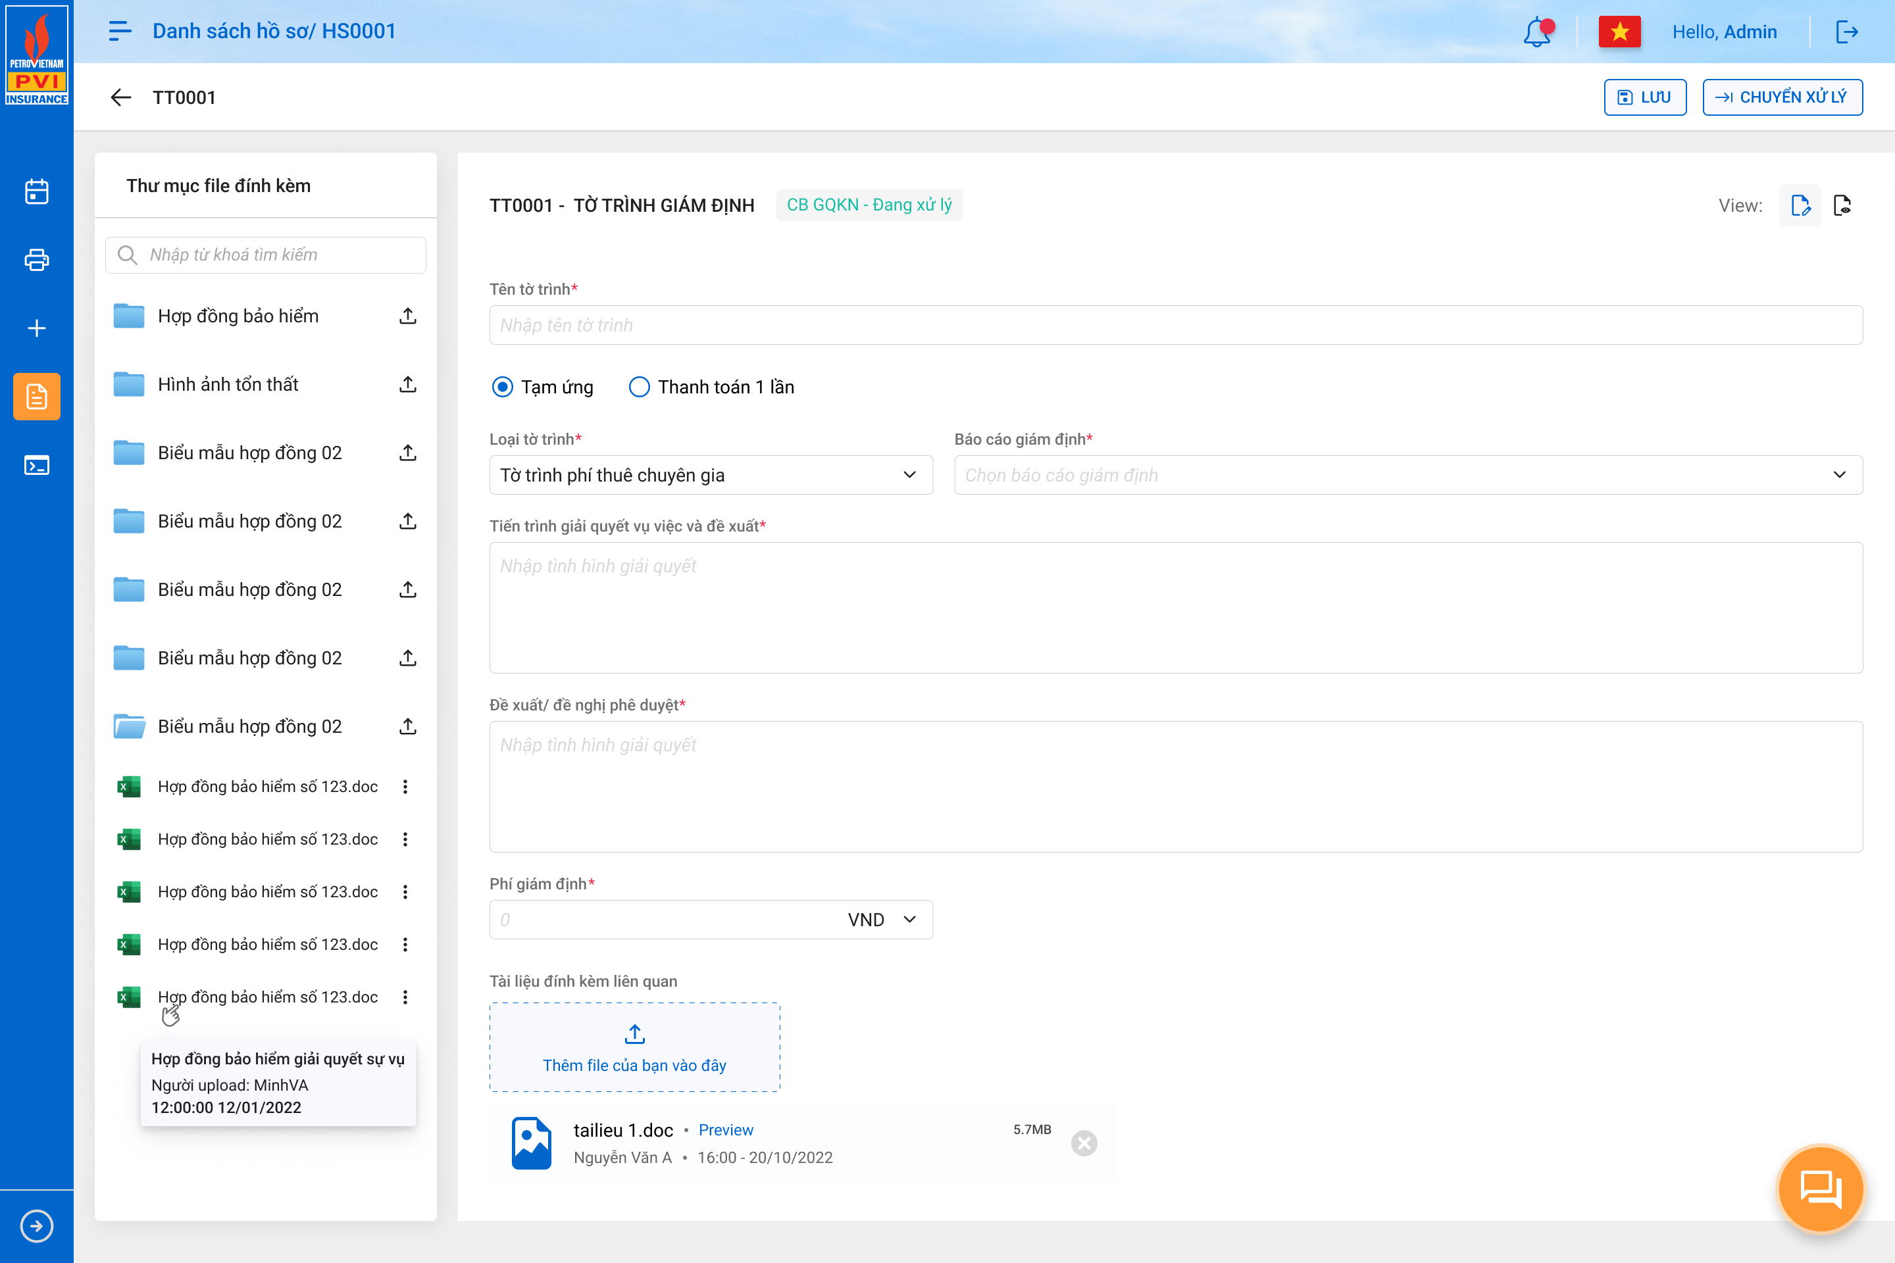

1. Mô tả màn hình

| **STT** | **Trường thông tin** | **Định dạng** | **Bắt buộc** | **Mô tả nội dung** |
| --- | --- | --- | --- | --- |
| **1** | Tạm ứng | Radio |  | Tích chọn nếu thêm tờ trình tạm ứng |
| **2** | Thanh toán một lần | Radio |  | Tích chọn nếu thêm tờ trình thanh toán một lần |
| **3** | Tên tờ trình | Textbox |  | Nhập tên tờ trình  Giới hạn 250 ký tự |
| **4** | Loại chi phí | Dropdownlist | Có | Cho phép chọn Loại chi phí |
| **5** | Báo cáo giám định | Dropdownlist |  | Chọn báo cáo giám định muốn kế thừa dữ liệu |
| **6** | Tình hình giải quyết vụ việc và đề xuất | TextArea | Có | - Nhập tình hình giải quyết vụ việc và đề xuất  - Giới hạn nhập 2500 ký tự |
| **7** | Đề xuất/ Đề nghị | TextArea | Có | - Nhập tình hình giải quyết vụ việc và đề xuất  - Giới hạn nhập 2500 ký tự |
| **8** | Phí giám định | Number | Có | - Nhập chi phí theo loại tiền và cho phép sửa lại  - Giới hạn tối đa 15 số và cho phép nhập số thập phân |
| **9** | Tải file đính kèm | Icon |  | - Cho phép tải file lên phần mềm  - Tổng dung lượng tối đa cho mỗi lần tải là 10MB  - Đối với các file dạng ảnh: PDF, PNG, JPG, JPEG thì có thể xem trực tiếp trên hệ thống  - Đối với định dạng file như XLS, XLSX, DOC, DOCX, TEXT thì người dùng phải tải file về mới có thể đọc dữ liệu trong file |
| **10** |  | Icon | Có | Xem tờ trình dưới dạng control hoặc dự thảo |
| **11** |  | Button | Có | Lưu thông tin dự thảo phương án bồi thường |
| **12** |  | Button | Cso | Lưu và chuyển xử lý tới phân cấp duyệt tiếp theo. |

##### Cán bộ GQKN lập tờ trình chuyển tiền trước

###### a) Màn hình

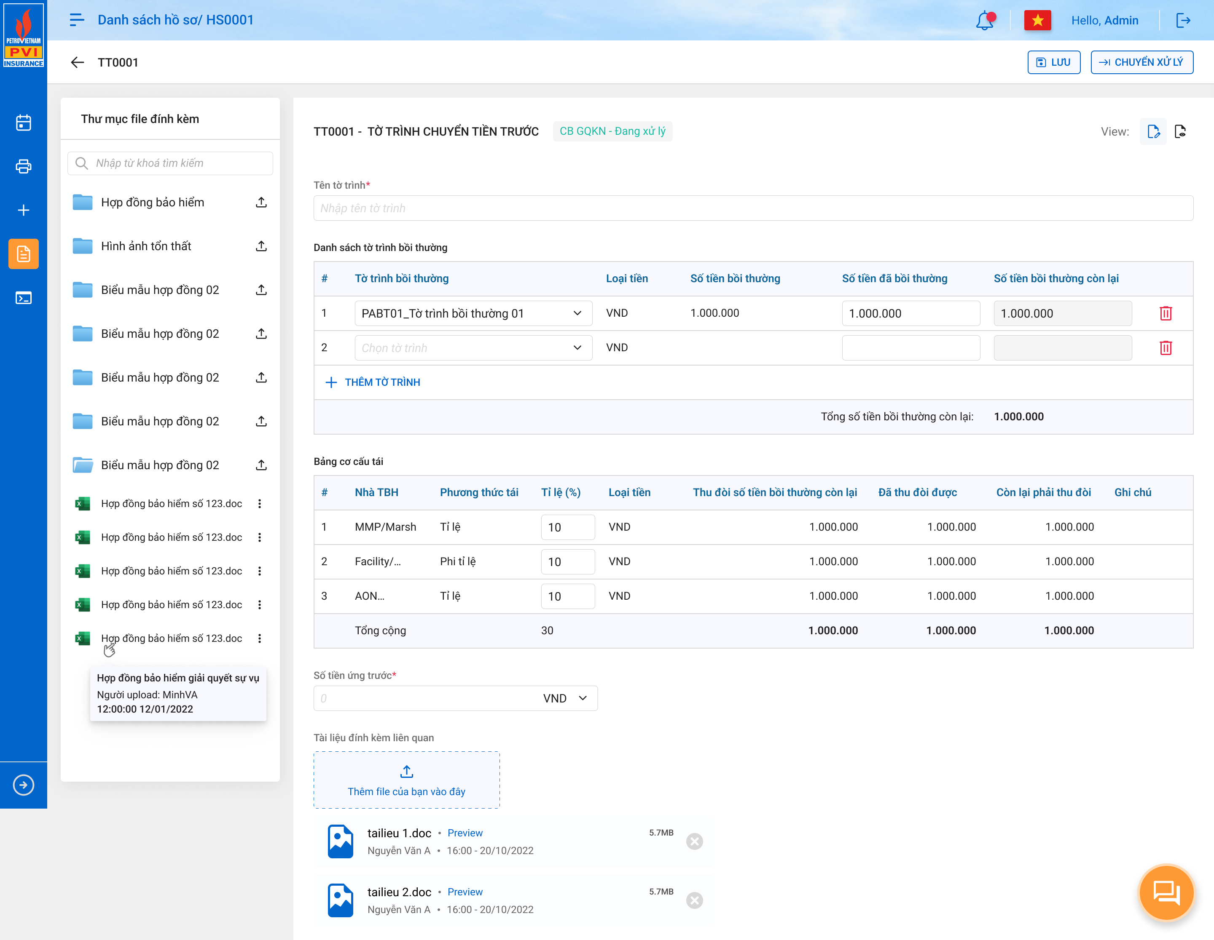

###### b) Mô tả màn hình

| **STT** | **Trường thông tin** | **Định dạng** | **Bắt buộc** | **Mô tả nội dung** |
| --- | --- | --- | --- | --- |
| **1** | Tên tờ trình | Textbox | Có | Nhập tên tờ trình  Giới hạn 250 ký tự |
| **2** | Chọn tờ trình bồi thường 1 | Dropdownlist | Có | Chọn tờ trình bồi thường muốn kế thừa dữ liệu |
| **3** | Loại tiền | Dropdownlist | Có | Cho phép chọn Loại tiền |
| **4** | Số tiền bồi thường | Label Column | Có | Hiển thị số tiền bồi thường |
| **5** | Số tiền đã bồi thường | Number |  | Hiển thị số tiền đã bồi thường |
| **6** | Số tiền bồi thường còn lại | Label Column | Có | Hiển thị số tiền bồi thường còn lại |
| **7** | Tổng số tiền bồi thường còn lại | Label Column | Có | Hiển thị Tổng số tiền bồi thường còn lại |
| **8** | Thêm tờ trình | Button | Có | Cho phép chọn thêm tờ trình muốn kế thừa dữ liệu |
| **9** |  | Button |  | Xóa dòng |
| **Bảng cơ cấu Đồng/ Tái** | | | | |
| **1** | STT | Label Column | Có | Hiển thị số thứ tự |
| **2** | Nhà Đồng BH/ TBH | Label Column | Có | Hiển thị tên nhà Đồng bảo hiểm/ Tái bảo hiểm |
| **3** | Tỷ lệ | Label Column | Có | Hiển thị tỷ lệ cơ cấu tái |
| **4** | Thu đòi số tiền bồi thường còn lại | Label Column | Có | Hiển thị số tiền bồi thường cần thu đòi còn lại |
| **5** | Đã thu đòi được | Label Column | Có | Hiển thị số tiền đã thu đòi được |
| **6** | Còn lại phải thu đòi | Label Column | Có | Hiển thị số tiền còn lại phải thu đòi |
| **7** | Số tiền ứng trước | Number | Có | - Nhập số tiền ứng trước theo loại tiền và cho phép sửa lại  - Giới hạn tối đa 15 số và cho phép nhập số thập phân |
| **8** | Tải file đính kèm | Icon |  | - Cho phép tải file lên phần mềm  - Tổng dung lượng tối đa cho mỗi lần tải là 10MB  - Đối với các file dạng ảnh: PDF, PNG, JPG, JPEG thì có thể xem trực tiếp trên hệ thống  - Đối với định dạng file như XLS, XLSX, DOC, DOCX, TEXT thì người dùng phải tải file về mới có thể đọc dữ liệu trong file |
| **9** | Ghi chú | TextArea | Có | - Nhập ghi chú  - Giới hạn nhập 2500 ký tự |

##### Cán bộ CĐ/ TCKT/ TBH/ Pháp chế kiểm tra, chuyển xử lý tờ trình

###### Màn hình

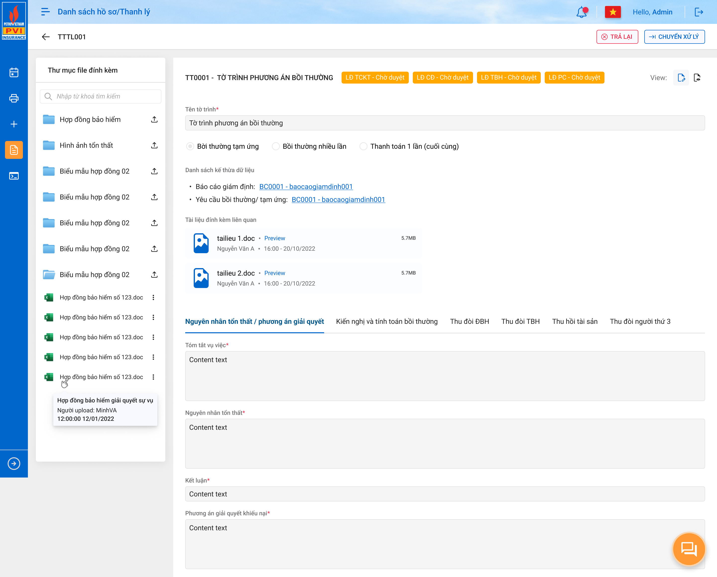

*Màn hình popup từ chối*

###### Mô tả màn hình

| **STT** | **Trường thông tin** | **Định dạng** | **Bắt buộc** | **Mô tả nội dung** |
| --- | --- | --- | --- | --- |
| **1** |  | Button |  | Hệ thống chuyển xử lý tới phân cấp duyệt tiếp theo. |
| **2** |  | Button |  | - Trả lại phương án bồi thường  - Khi nhấn Trả lại, hệ thống hiển thị pop up Nhập lý do trả lại, tải file và xác nhận  - Bắt buộc nhập lý do mới được xác nhận trả lại thành công.  - Hệ thống gửi thông báo trên phần mềm và email cho tài khoản cán bộ tạo phương án |

##### Lãnh đạo CĐ/ TCKT/ TBH/ Pháp chế/ GQKN/ Tổng công ty duyệt tờ trình phương án bồi thường

###### a) Màn hình

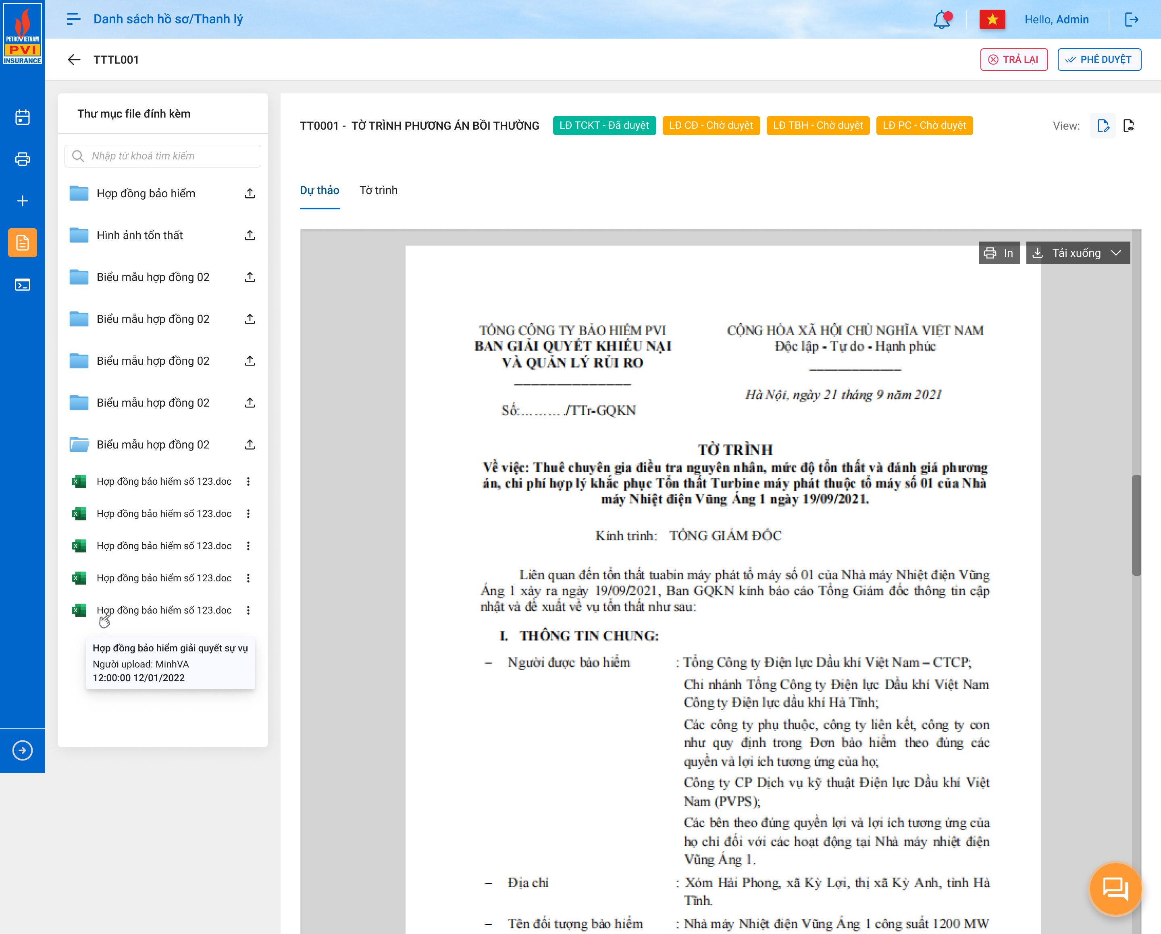

*Màn hình LĐ TCKT/ CĐ/ TBH/ PC phê duyệt tờ trình*

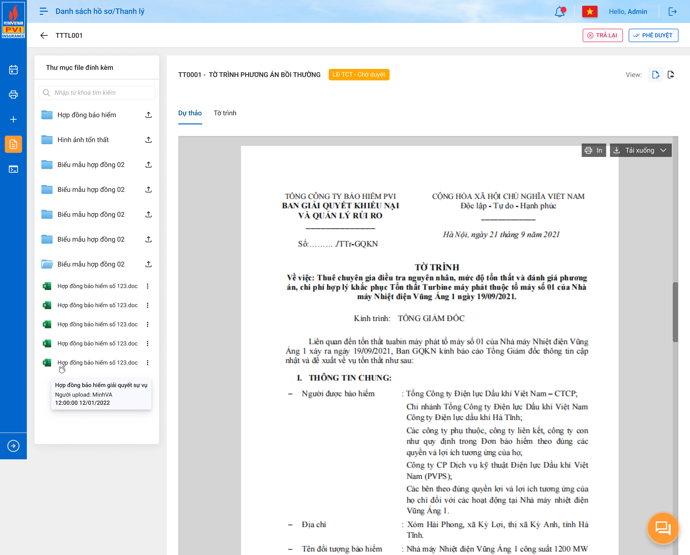

*Màn hình LĐ GQKN/ TCT phê duyệt tờ trình*

###### b) Mô tả màn hình

| **STT** | **Trường thông tin** | **Định dạng** | **Bắt buộc** | **Mô tả nội dung** |
| --- | --- | --- | --- | --- |
| **1** |  | Button |  | - Phê duyệt tờ trình bồi thường  - Hệ thống gửi thông báo trên phần mềm cho các phòng ban liên quan |
| **2** |  | Button |  | - Trả lại phương án bồi thường  - Khi nhấn Trả lại, hệ thống hiển thị pop up Nhập lý do từ chối, tải file và xác nhận  - Bắt buộc nhập lý do mới được xác nhận Từ chối thành công.  - Hệ thống gửi thông báo trên phần mềm và email cho tài khoản cán bộ tạo phương án |
| **3** |  | Icon |  | In tờ trình |
| **4** |  | Icon |  | Tải xuống bản dự thảo |

##### Lập công văn thông báo thu đòi Đồng

###### Màn hình

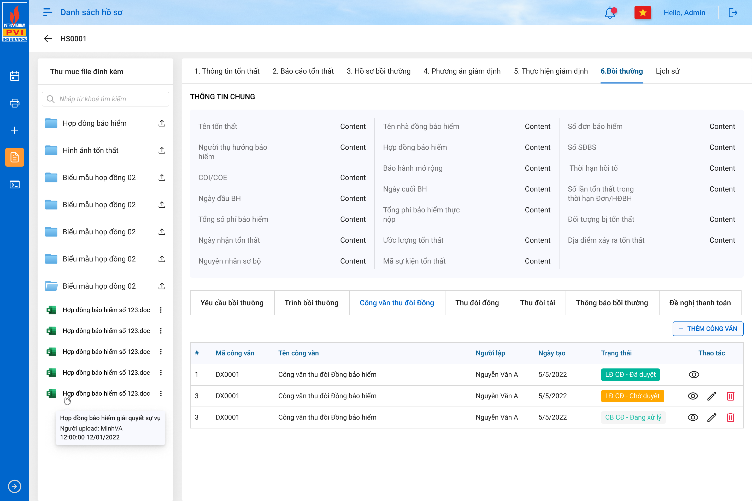

*Màn hình danh sách công văn thu đòi Đồng*

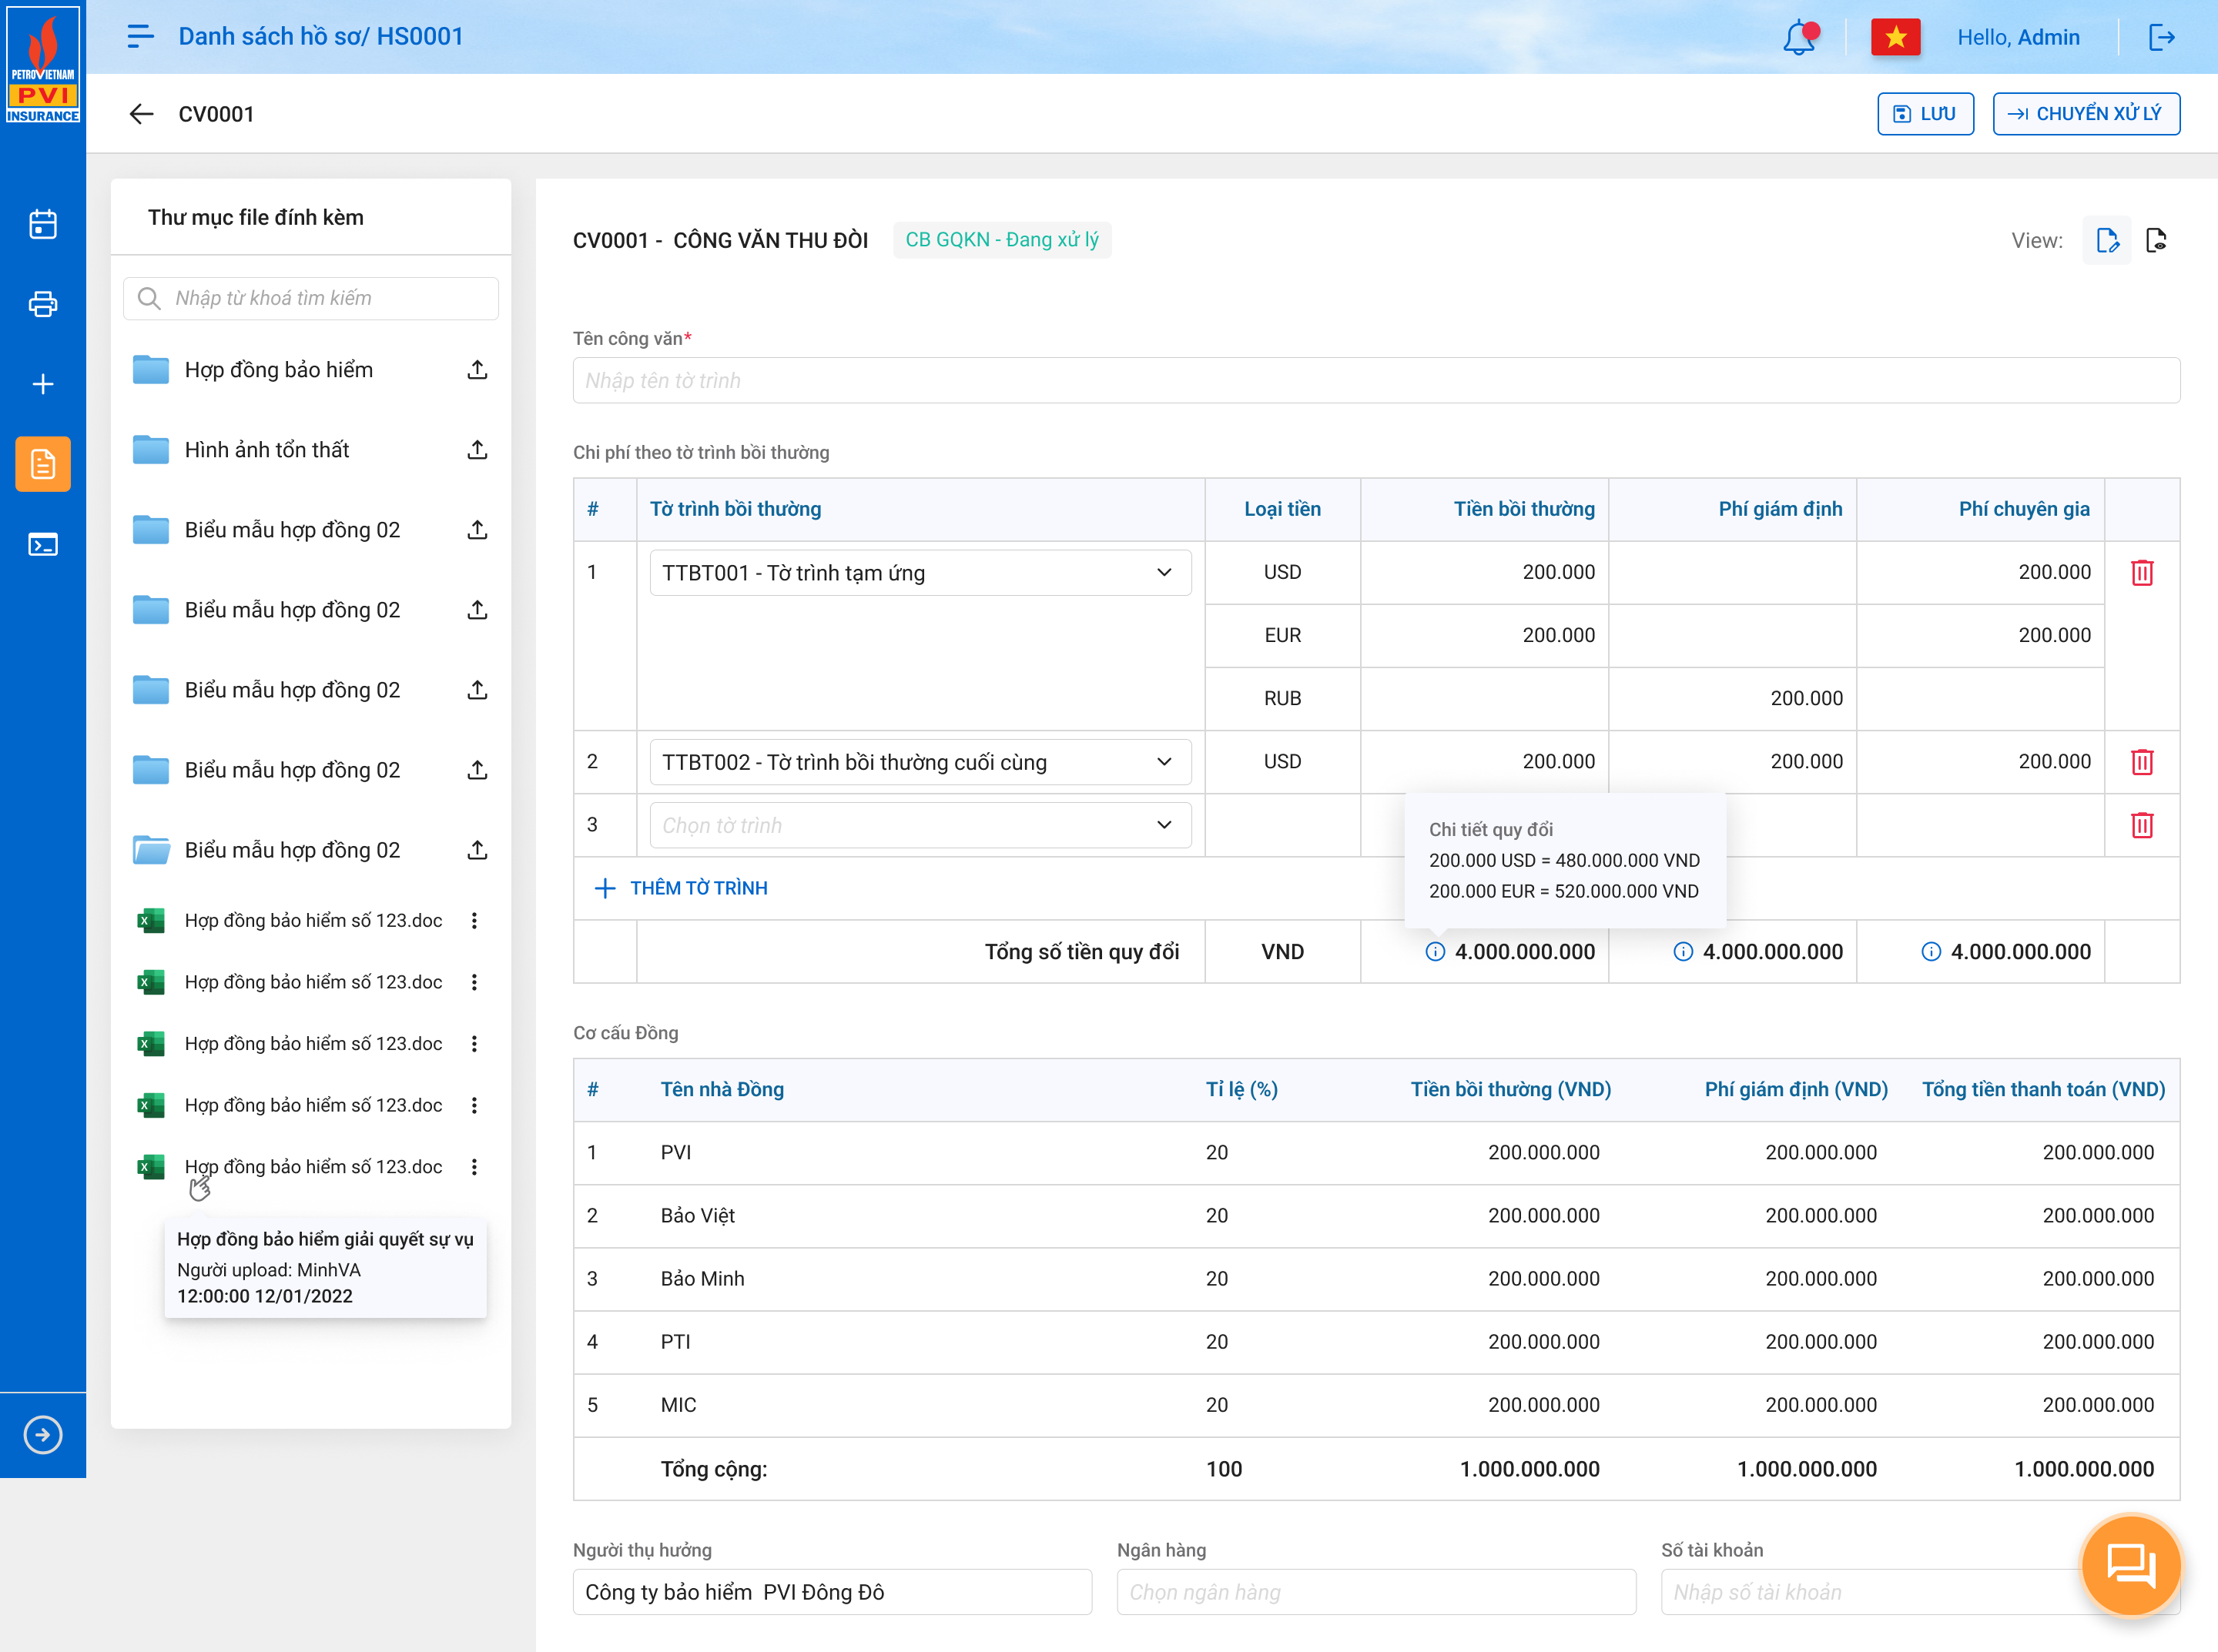

*Màn hình lập công văn thông báo Thu đòi Đồng*

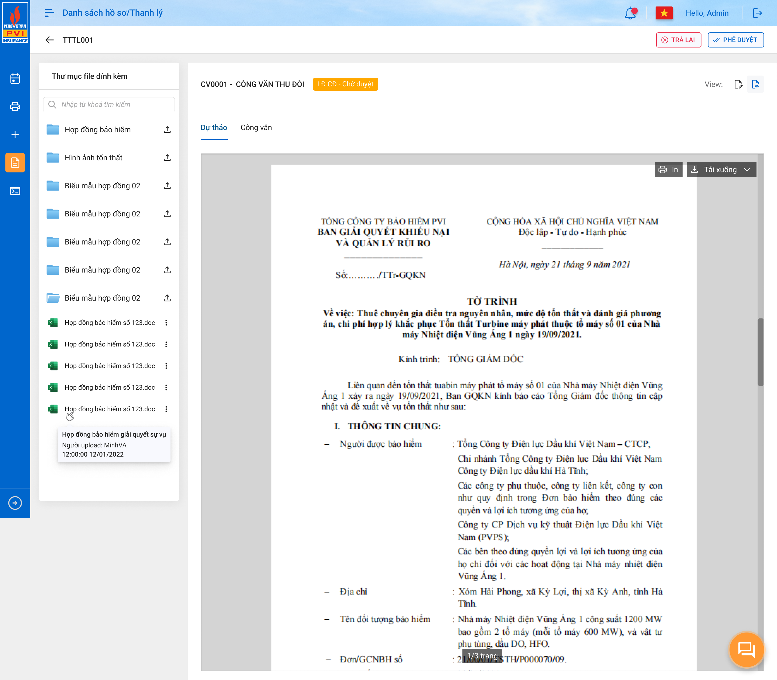

*Màn hình duyệt công văn thu đòi Đồng*

###### Mô tả màn hình

| **STT** | **Trường thông tin** | **Định dạng** | **Bắt buộc** | **Mô tả nội dung** |
| --- | --- | --- | --- | --- |
| **Màn hình danh sách Công văn thu đòi Đồng** | | | | |
| **1** | Mã công văn |  |  | Hiển thị mã công văn tự gen theo nguyên tắc đặt mã |
| **2** | Tên công văn |  |  | Hiển thị tên công văn |
| **3** | Người lập |  |  | Hiển thị họ và người tạo công văn |
| **4** | Ngày lập |  |  | Hiển thị ngày tờ trình được lập  Định dạng dd/mm/yyyy |
| **5** | Phòng ban – Trạng thái |  |  | Hiển thị thông tin phòng ban – trạng thái. |
| **6** |  | Icon |  | - Sửa thông tin tờ trình phương án  - Hệ thống hiển thị màn hình sửa thông tin chi tiết tờ trình |
| **7** |  | Icon |  | - Cho phép người dùng xóa tờ trình khỏi danh sách hiển thị  - Hệ thống hiển thị popup cảnh báo Xóa hoặc không |
| **8** |  | Button |  | Thêm mới công văn |
| **Màn hình lập công văn thu đòi Đồng** | | | | |
| **1** | Tên công văn | Textbox |  | Nhập tên công văn  Giới hạn 250 ký tự |
|  | **Chi phí theo tờ trình bồi thường** | | | |
| **2** | Tờ trình bồi thường | Dropdown list | Có | Chọn tờ trình để kế thừa dữ liệu |
| **3** | Loại tiền | Label Column | Có | Hiển thị loại tiền theo tờ trình phương án bồi thường được chọn |
| **4** | Tiền bồi thường | Label Column | Có | Hiển thị tiền bồi thường theo tờ trình phương án bồi thường được chọn |
| **5** | Phí giám định | Label Column |  | Hiển thị phí giám định theo tờ trình phương án bồi thường được chọn |
| **6** | Phí thuê chuyên gia | Label Column |  | Hiển thị phí thuê chuyên gia theo tờ trình phương án bồi thường được chọn |
|  | **Bảng cơ cấu Đồng** | | | |
| **1** | Tên nhà Đồng | Label Column |  | Hiển thị tên nhà Đồng bảo hiểm |
| **2** | Tỷ lệ (%) | Label Column |  | Hiển thị cơ cấu đồng BH |
| **3** | Tiền bồi thường (VND) | Label Column |  | Hiển thị số tiền bồi thường của ĐBH |
| **4** | Phí giám định (VND) | Label Column |  | Hiển thị Phí giám định của nhà ĐBH |
| **5** | Tổng số tiền thanh toán (VND) | Label Column |  | Hiển thị Tổng số tiền thanh toán của nhà ĐBH |
| **6** | Người thụ hưởng | Textbox |  | Nhập tên người thụ hưởng  Giới hạn 250 ký tự |
| **7** | Ngân hàng | Textbox |  | Nhập tên ngân hàng thụ hưởng  Giới hạn 250 ký tự |
| **8** | Số tài khoản | Number |  | Nhập số tài khoản ngân hàng  Giới hạn 50 ký tự |
| **Màn hình duyệt công văn thu đòi Đồng** | | | | |
| **1** |  | Button |  | - Phê duyệt tờ trình bồi thường  - Hệ thống gửi thông báo trên phần mềm cho các phòng ban liên quan |
| **2** |  | Button |  | - Trả lại phương án bồi thường  - Khi nhấn Trả lại, hệ thống hiển thị pop up Nhập lý do từ chối, tải file và xác nhận  - Bắt buộc nhập lý do mới được xác nhận Từ chối thành công.  - Hệ thống gửi thông báo trên phần mềm và email cho tài khoản cán bộ tạo phương án |
| **3** |  | Icon |  | In công văn |
| **4** |  | Icon |  | Tải xuống bản dự thảo |

##### Cán bộ ĐBH xác nhận phát sinh thu đòi Đồng bảo hiểm và Cập nhật tình trạng thu đòi

###### a) Màn hình

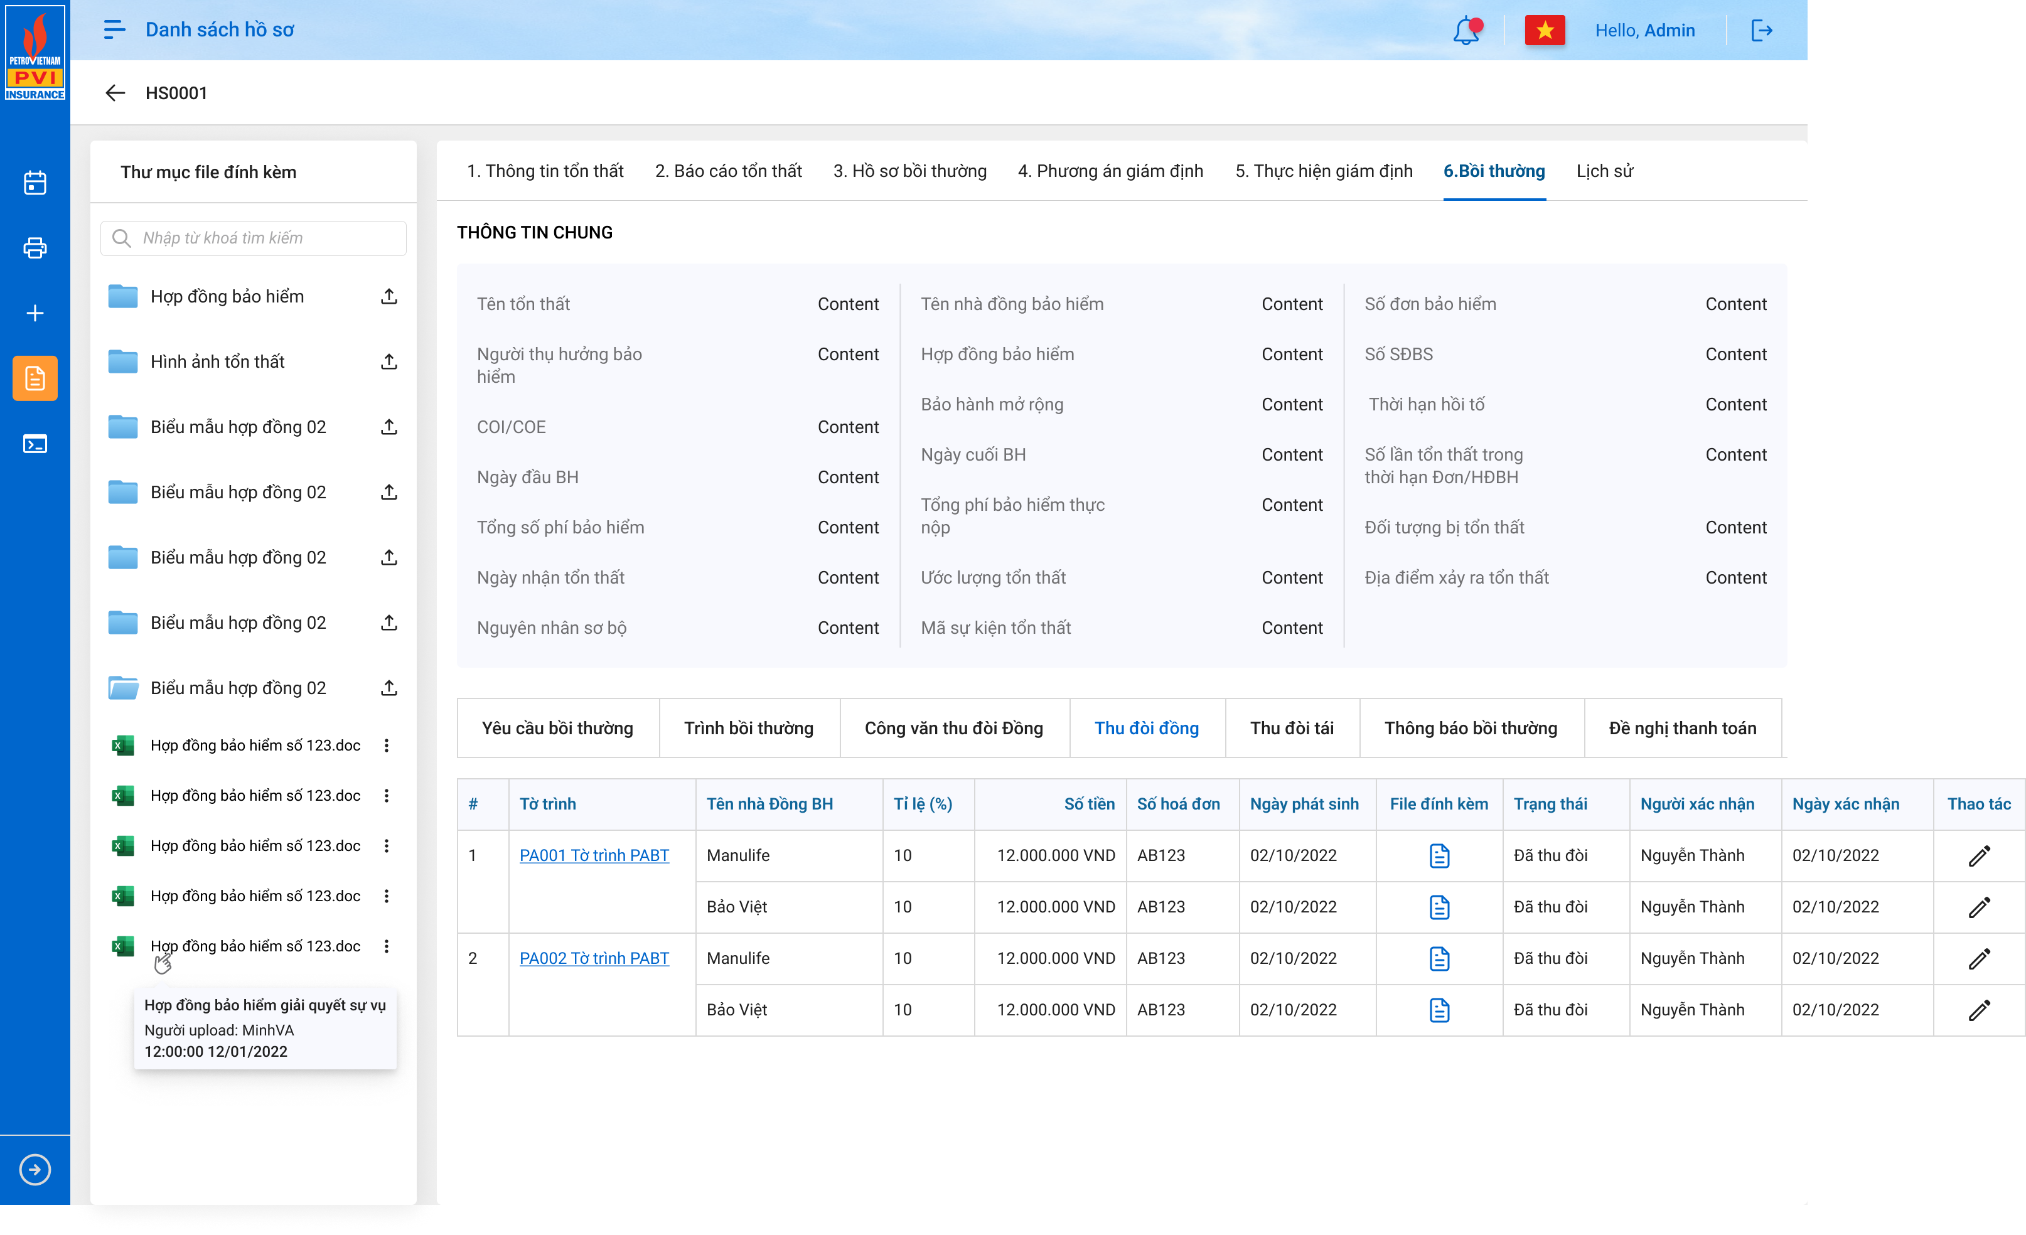

*Màn hình ĐBH xác nhận tình trạng thu đòi Đồng bảo hiểm*

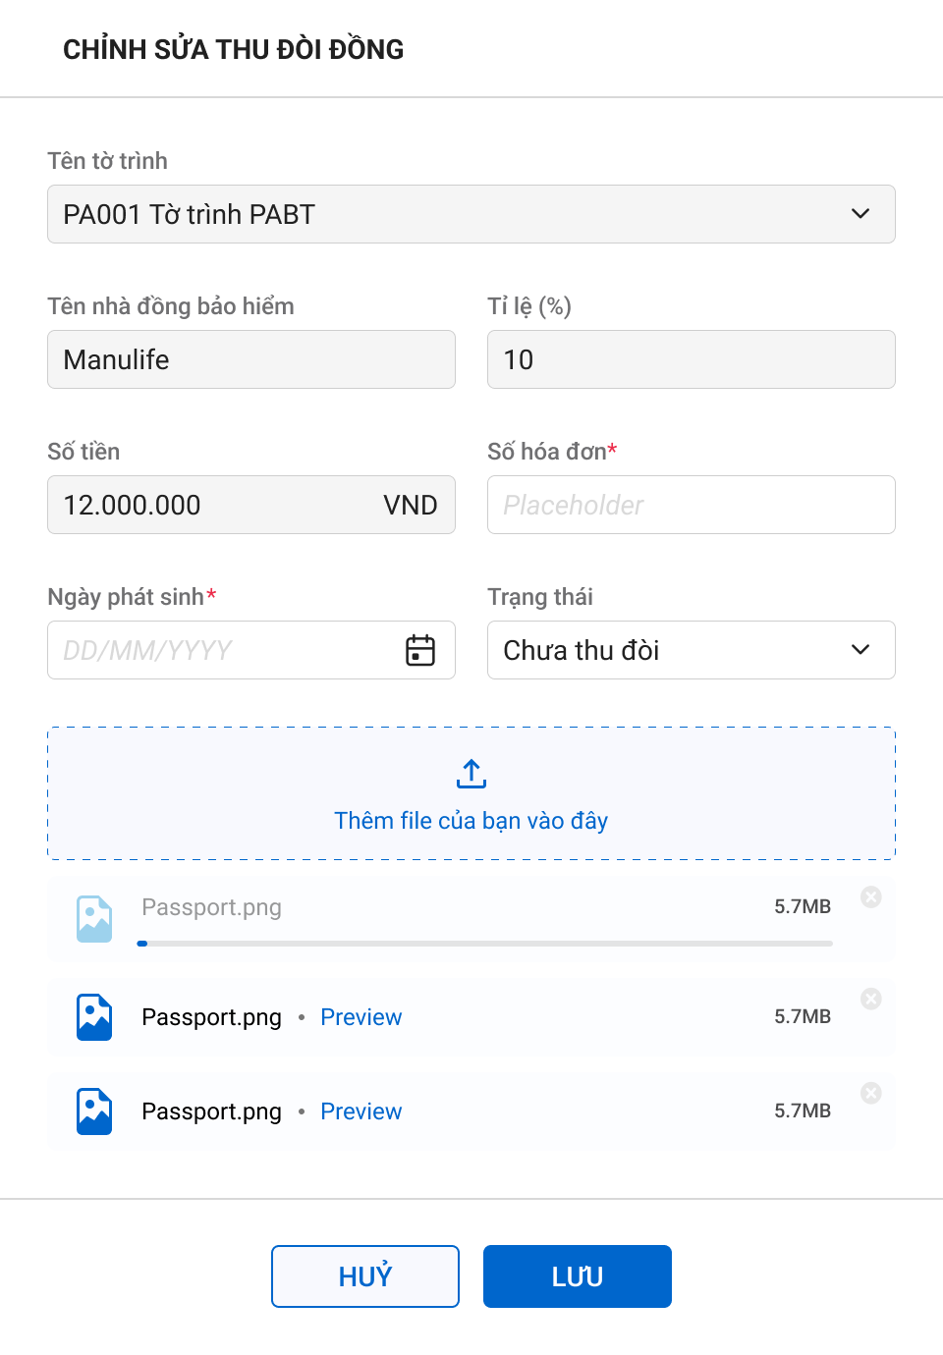

*Màn hình popup thu đòi Đồng*

###### b)Mô tả màn hình

| **STT** | **Trường thông tin** | **Định dạng** | **Bắt buộc** | **Mô tả nội dung** |
| --- | --- | --- | --- | --- |
| **Danh sách thu đòi Đồng** | | | | |
| **1** | Tờ trình | Label Column | Có | Hiển thị tờ trình PABT có phát sinh thu đòi |
| **2** | Tên nhà bảo hiểm | Label column | Có | Hiển thị tên nhà bảo hiểm |
| **3** | Tỷ lệ (%) | Label column | Có | Hiển thị cơ cấu |
| **4** | Số tiền | Label column | Có | Hiển thị số tiền thu đòi Đồng |
| **5** | Số chứng từ | Label column |  | Hiển thị số chứng từ |
| **6** | Ngày phát sinh | Label column |  | Hiển thị ngày phát sinh thu đòi |
| **7** | Người xác nhận | Label column |  | Hiển thị họ tên người xác nhận |
| **8** | Ngày xác nhận | Label column |  | Hiển thị họ tên ngày xác nhận |
| **9** | File đính kèm | Button |  | Hiển thị file tài liệu liên quan |
| **10** | Trạng thái | Label Column |  | Hiển thị trạng thái thu đòi |
| **Popup Chỉnh sửa thu đòi Đồng** | | | | |
| **1** | Tờ trình | Label Column | Có | Hiển thị tờ trình PABT có phát sinh thu đòi |
| **2** | Tên nhà bảo hiểm | Label column | Có | Hiển thị tên nhà bảo hiểm |
| **3** | Tỷ lệ (%) | Label column | Có | Hiển thị cơ cấu |
| **4** | Số tiền | Label column | Có | Hiển thị số tiền thu đòi Đồng |
| **5** | Số chứng từ | Textbox |  | Nhập số chứng từ  Giới hạn 50 ký tự |
| **6** | Ngày phát sinh | Date |  | Nhập ngày phát sinh  Định dạng dd/mm/yyyy |
| **7** | File đính kèm | Button |  | Hiển thị file tài liệu liên quan |
| **8** | Trạng thái | Label Column |  | Hiển thị trạng thái thu đòi |

##### Theo dõi tình trạng thu đòi nhà Tái bảo hiểm

###### a) Màn hình

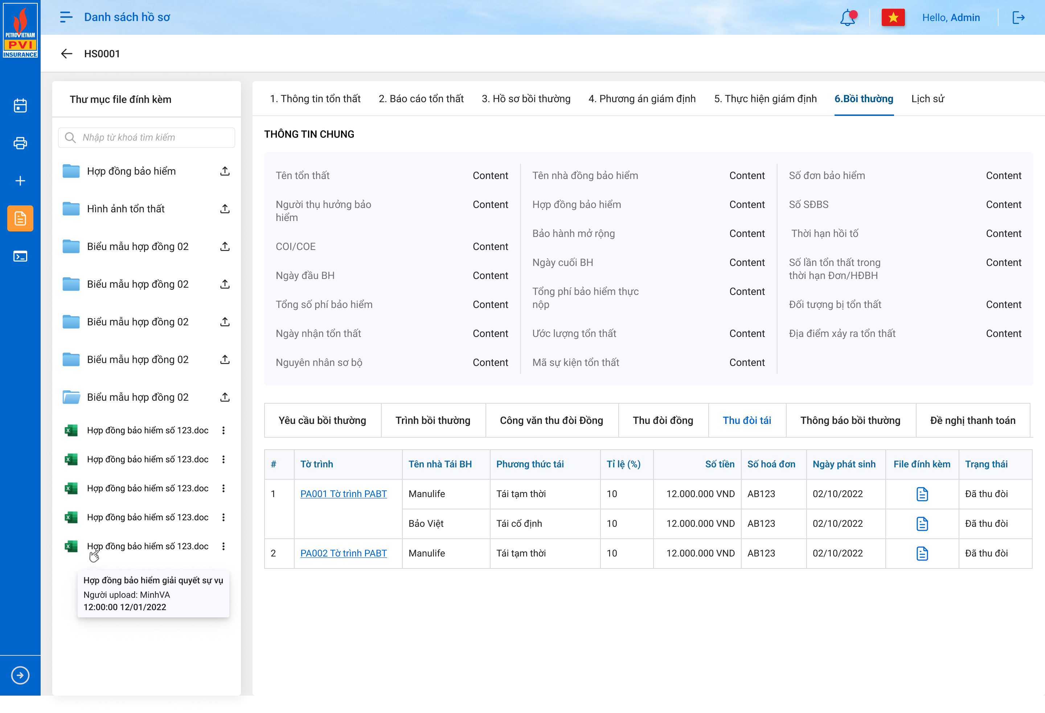

###### b) Mô tả màn hình

| **STT** | **Trường thông tin** | **Định dạng** | **Bắt buộc** | **Mô tả nội dung** |
| --- | --- | --- | --- | --- |
| **1** | Tờ trình | Label Column | Có | Hiển thị tờ trình PABT có phát sinh thu đòi |
| **2** | Tên nhà bảo hiểm | Label column | Có | Hiển thị tên nhà bảo hiểm |
| **3** | Phương thức tái | Label column | Có | Hiển thị phương thức tái |
| **4** | Tỷ lệ (%) | Label column | Có | Hiển thị cơ cấu |
| **5** | Số tiền | Label column |  | Hiển thị số tiền thu đòi |
| **6** | Số chứng từ | Label column |  | Hiển thị số chứng từ |
| **7** | Ngày phát sinh | Label column |  | Hiển thị ngày phát sinh thu đòi |
| **8** | File đính kèm | Button |  | Hiển thị file tài liệu liên quan |
| **9** | Trạng thái | Label Column | Có | Hiển thị trạng thái thu đòi |

### Thông báo giải quyết khiếu nại bồi thường

#### Quy trình nghiệp vụ

##### Quy trình

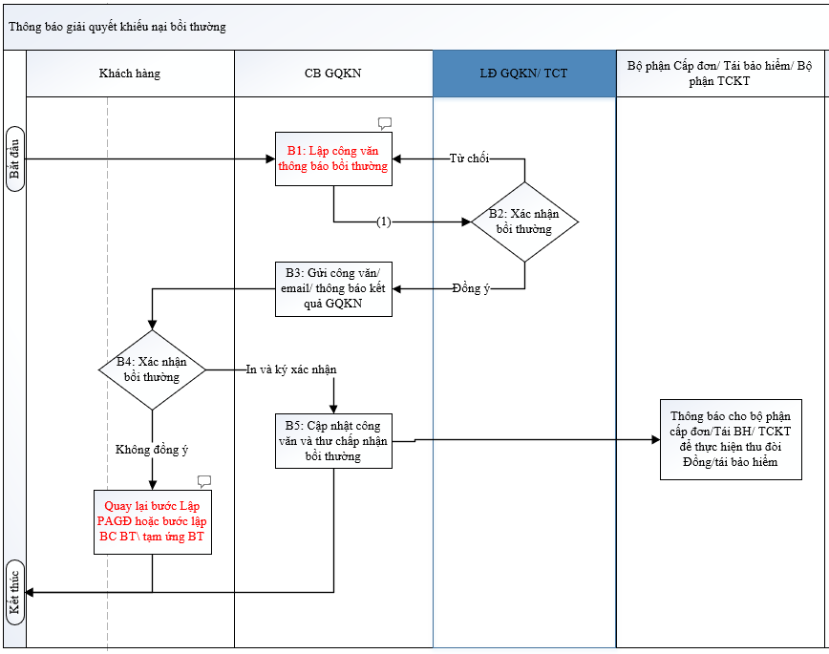

##### Mô tả quy trình

|  |  |  |  |  |
| --- | --- | --- | --- | --- |
| **STT** | **Tên bước** | **Vai trò** | **Mô tả nội dung** | **Thực hiện** |
| **B1** | Lập công văn thông báo bồi thường và mẫu thư chấp nhận bồi thường | GQKN | Cán bộ GQKN lập công văn thông báo bồi thường, chọn mẫu thư chấp nhận bồi thường và tờ trình phương án bồi thường tương ứng để gửi tới Lãnh đạo GQKN/TCT phê duyệt  - Hệ thống tạo Dự thảo thông báo và thư chấp nhận theo template, cho phép người dùng In, tải về bản dự thảo tự động, tải lên bản dự thảo đã chỉnh sửa nếu muốn. | Trên hệ thống |
| **B2** | Phê duyệt công văn | Lãnh đạo GQKN/ Tổng công ty | Người dùng kiểm tra công văn   * Nếu đồng ý, hệ thống gửi thông báo đến cán bộ GQKN. Đồng thời, công văn được đồng bộ sang phần mềm Quản lý văn bản (DMS). Văn thư cập nhật bản ký tươi có đóng dấu và gửi lại hệ thống. * Nếu từ chối, hệ thống thông báo tới cán bộ GQKN để tạo lại công văn * Nếu chuyển xử lý, hệ thống tự động gửi thông báo tới lãnh đạo cấp trên phê duyệt công văn | Trên hệ thống |
| **B3** | Gửi công văn/ email/ thông báo kết quả GQKN | Cán bộ GQKN | Cán bộ GQKN thông báo bồi thường cho khách hàng về kết quả GQKN bằng email hoặc gửi trên phần mềm. Hệ thống gửi thông báo tới khách hàng để thực hiện bước tiếp theo. | Trên hệ thống |
| **B4** | Xác nhận bồi thường | Khách hàng/Môi giới | Người dùng kiểm tra phương án bồi thường   * Nếu đồng ý, nhập vào ghi chú, tải lên file đính kèm để xác nhận đồng ý bồi thường. Hệ thống gửi thông báo tới cán bộ GQKN để thực hiện bước tiếp theo * Nếu từ chối, nhập vào lý do từ chối và có thể tải lên file đính kèm. Hệ thống gửi thông báo từ chối kèm lý do tới Cán bộ GQKN để tùy chọn quay lại bước Lập phương án giám định hoặc Lập báo cáo BT/Tạm ứng BT. * Trường hợp KH/MG đã xác nhận qua email, công văn nhưng không truy cập hệ thống để xác nhận thì cán bộ GQKN sẽ upload file xác nhận hộ cho khách hàng. | Trên hệ thống |
| **B5** | Cập nhật thư chấp nhận bồi thường | Cán bộ GQKN | Cán bộ GQKN cập nhật và xác nhận thư chấp nhận bồi thường của khách hàng. Hệ thống tự động gửi Thông báo cho bộ phận cấp đơn/Tái bảo hiểm để xác nhận thu đòi Đồng/Tái | Trên hệ thống |

#### Giao diện thiết kế

##### Lập thông báo bồi thường

###### Màn hình

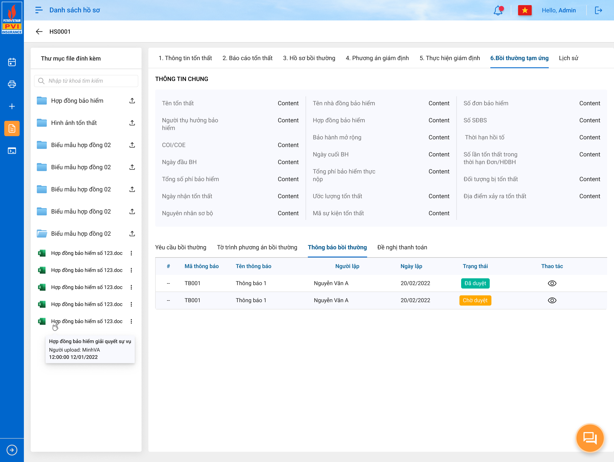

*Màn hình thông báo GQKN bồi thường*

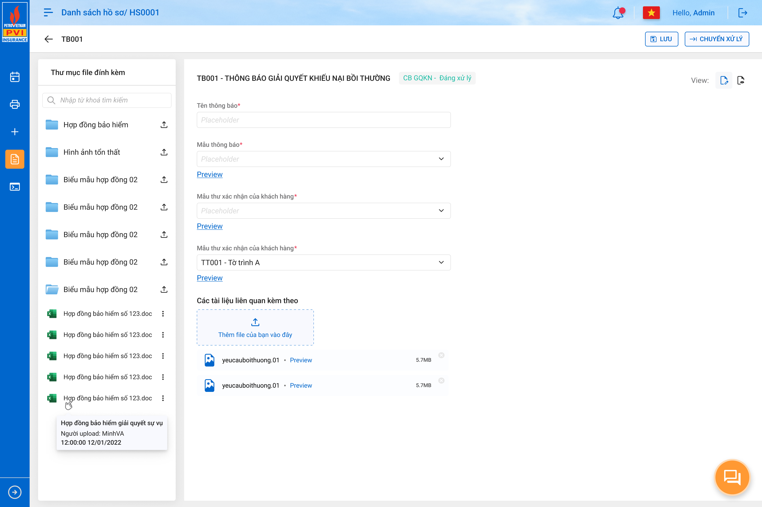

*Màn hình thêm dự thảo công văn thông báo bồi thường*

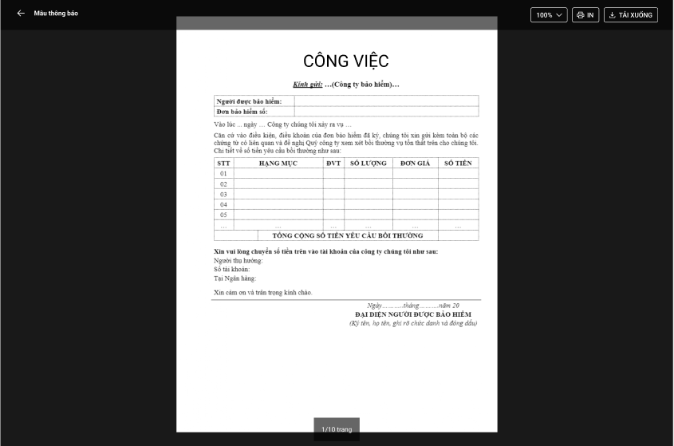

*Màn hình xem trước nội dung thông báo/mẫu thư*

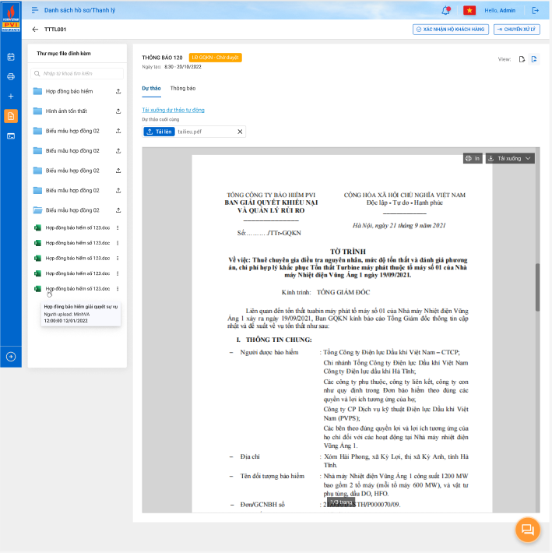

*Màn hình thêm thông báo bồi thường*

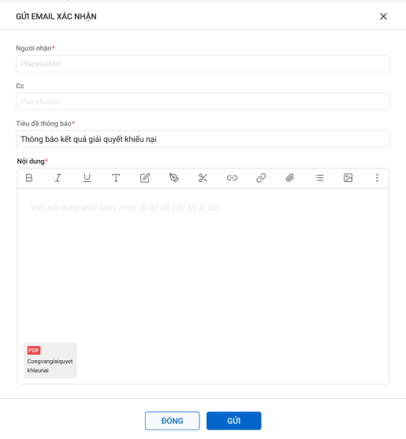

*Gửi email khách hàng xác nhận*

###### Mô tả màn hình

|  |  |  |  |  |
| --- | --- | --- | --- | --- |
| **STT** | **Trường thông tin** | **Định dạng** | **Bắt buộc** | **Mô tả nội dung** |
| 1 | Mã thông báo | Textbox | Không | Mã công văn thông báo, cho phép sửa |
| 2 | Người lập | Text | Không | Người lập thông báo bồi thường, không cho phép sửa |
| 3 | Ngày lập | Datetime | Không | Ngày lập thông báo bồi thường, không cho phép sửa |
| 4 | Trạng thái | Listbox | Không | Trạng thái của thông báo bồi thường, không cho phép sửa:   * Chờ duyệt: Chờ LĐ GQKN/LĐ TCT phê duyệt công văn   Đã duyệt: LĐ GQKN/LĐ TCT đã phê duyệt công văn |
| **5** |  | Button | Không | * Cán bộ GQKN lập Thông báo bồi thường * Hệ thống hiển thị màn hình công văn thông báo bồi thường và mẫu thư chấp nhận bồi thường. Chọn biểu mẫu từ danh mục, hệ thống tự điền thông tin vào biểu mẫu và cho phép sửa |
| **6** | Tên thông báo | Textbox | Có | * Tên thông báo GQKN bồi thường |
| **7** | Mẫu thông báo | Listbox | Có | * Chọn template mẫu thông báo từ danh mục |
| **8** | Mẫu thư chấp nhận bồi thường | Listbox | Có | * Chọn template mẫu thư chấp nhận bồi thường từ danh mục |
| **9** |  | Button | Không | * Xem trước nội dung mẫu thông báo/mẫu thư xác nhận bồi thường của KH |
| **10** |  |  | Không | * Cho phép tải lên file tài liệu liên quan kèm theo |
| **11** |  | Button | Không | Lựa chọn gửi thông tin thông báo bồi thường qua email   * Hệ thống mở màn hình soạn nội dung email gửi khách hàng * Hệ thống tự động điền email người nhận là email khách hàng |
| **12** |  | Icon | Không | Xóa thông tin người nhận khỏi danh sách  Hệ thống hiển thị màn hình xác nhận xóa:  + Có: xóa thông tin người nhận, đồng thời đưa ra thông báo xóa thành công  + Không: đóng màn hình xác nhận xóa |
| **13** | Tiêu đề thông báo | Textbox | Có | Nhập thông tin tiêu đề nội dung thông báo  Giới hạn 500 ký tự |
| **14** | Nội dung | Textbox | Không | Nhập nội dung gửi thông báo cho khách hàng |
| **15** | Tệp tin đính kèm |  | Có | Chọn file đính kèm, hệ thống tự động đính kèm công văn thông báo bồi thường |
| **16** |  | Button | Không | Lưu nội dung dự thảo công văn thông báo bồi thường và mẫu thư chấp nhận bồi thường |
| **17** |  | Button | Không | Chuyển xử lý công văn đến Lãnh đạo GQKN phê duyệt công văn thông báo bồi thường và mẫu thư chấp nhận bồi thường |

##### LĐ GQKN Phê duyệt công văn và thư chấp nhận bồi thường

###### Màn hình

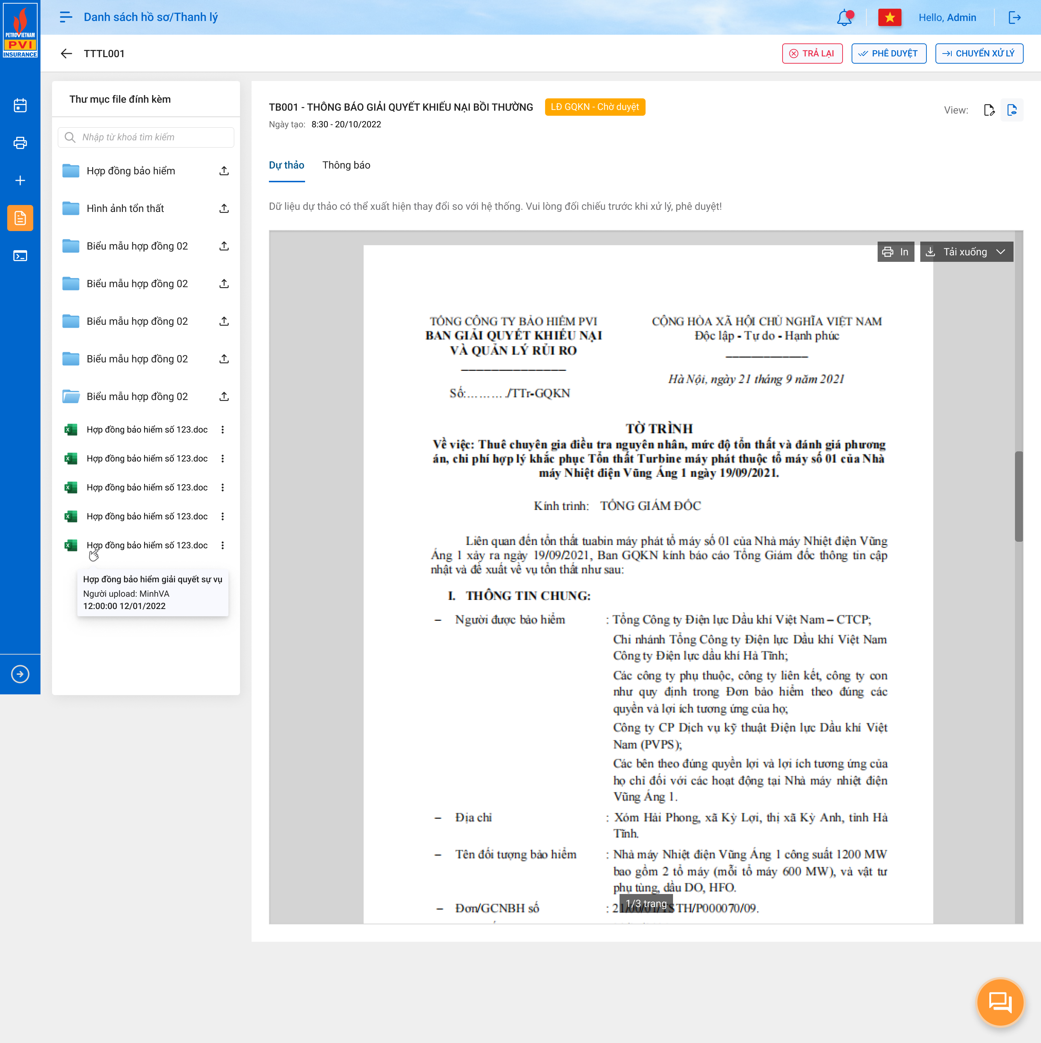

*Màn hình phê duyệt công văn và thư chấp nhận bồi thường*

###### Mô tả màn hình

|  |  |  |  |  |
| --- | --- | --- | --- | --- |
| **STT** | **Trường thông tin** | **Định dạng** | **Bắt buộc** | **Mô tả nội dung** |
| 1 |  | Button | Không | Lãnh đạo GQKN/Lãnh đạo TCT từ chối phê duyệt công văn thông báo bồi thường và mẫu thư chấp nhận bồi thường |
| 2 |  | Button | Không | Lãnh đạo GQKN/Lãnh đạo TCT Phê duyệt công văn thông báo bồi thường và mẫu thư chấp nhận bồi thường |
| 3 |  | Button | Không | Chuyển xử lý công văn thông báo bồi thường và mẫu thư chấp nhận bồi thường đến Lãnh đạo cấp trên phê duyệt |

##### KH/MG Xác nhận bồi thường

###### Màn hình

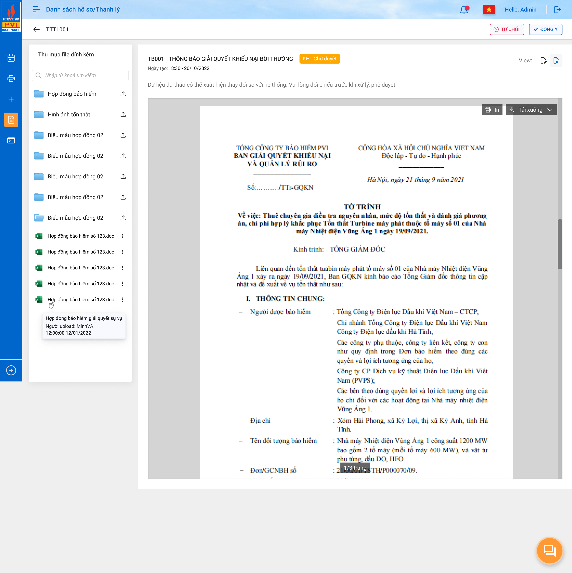

*Màn hình KH/MG xác nhận thông báo bồi thường*

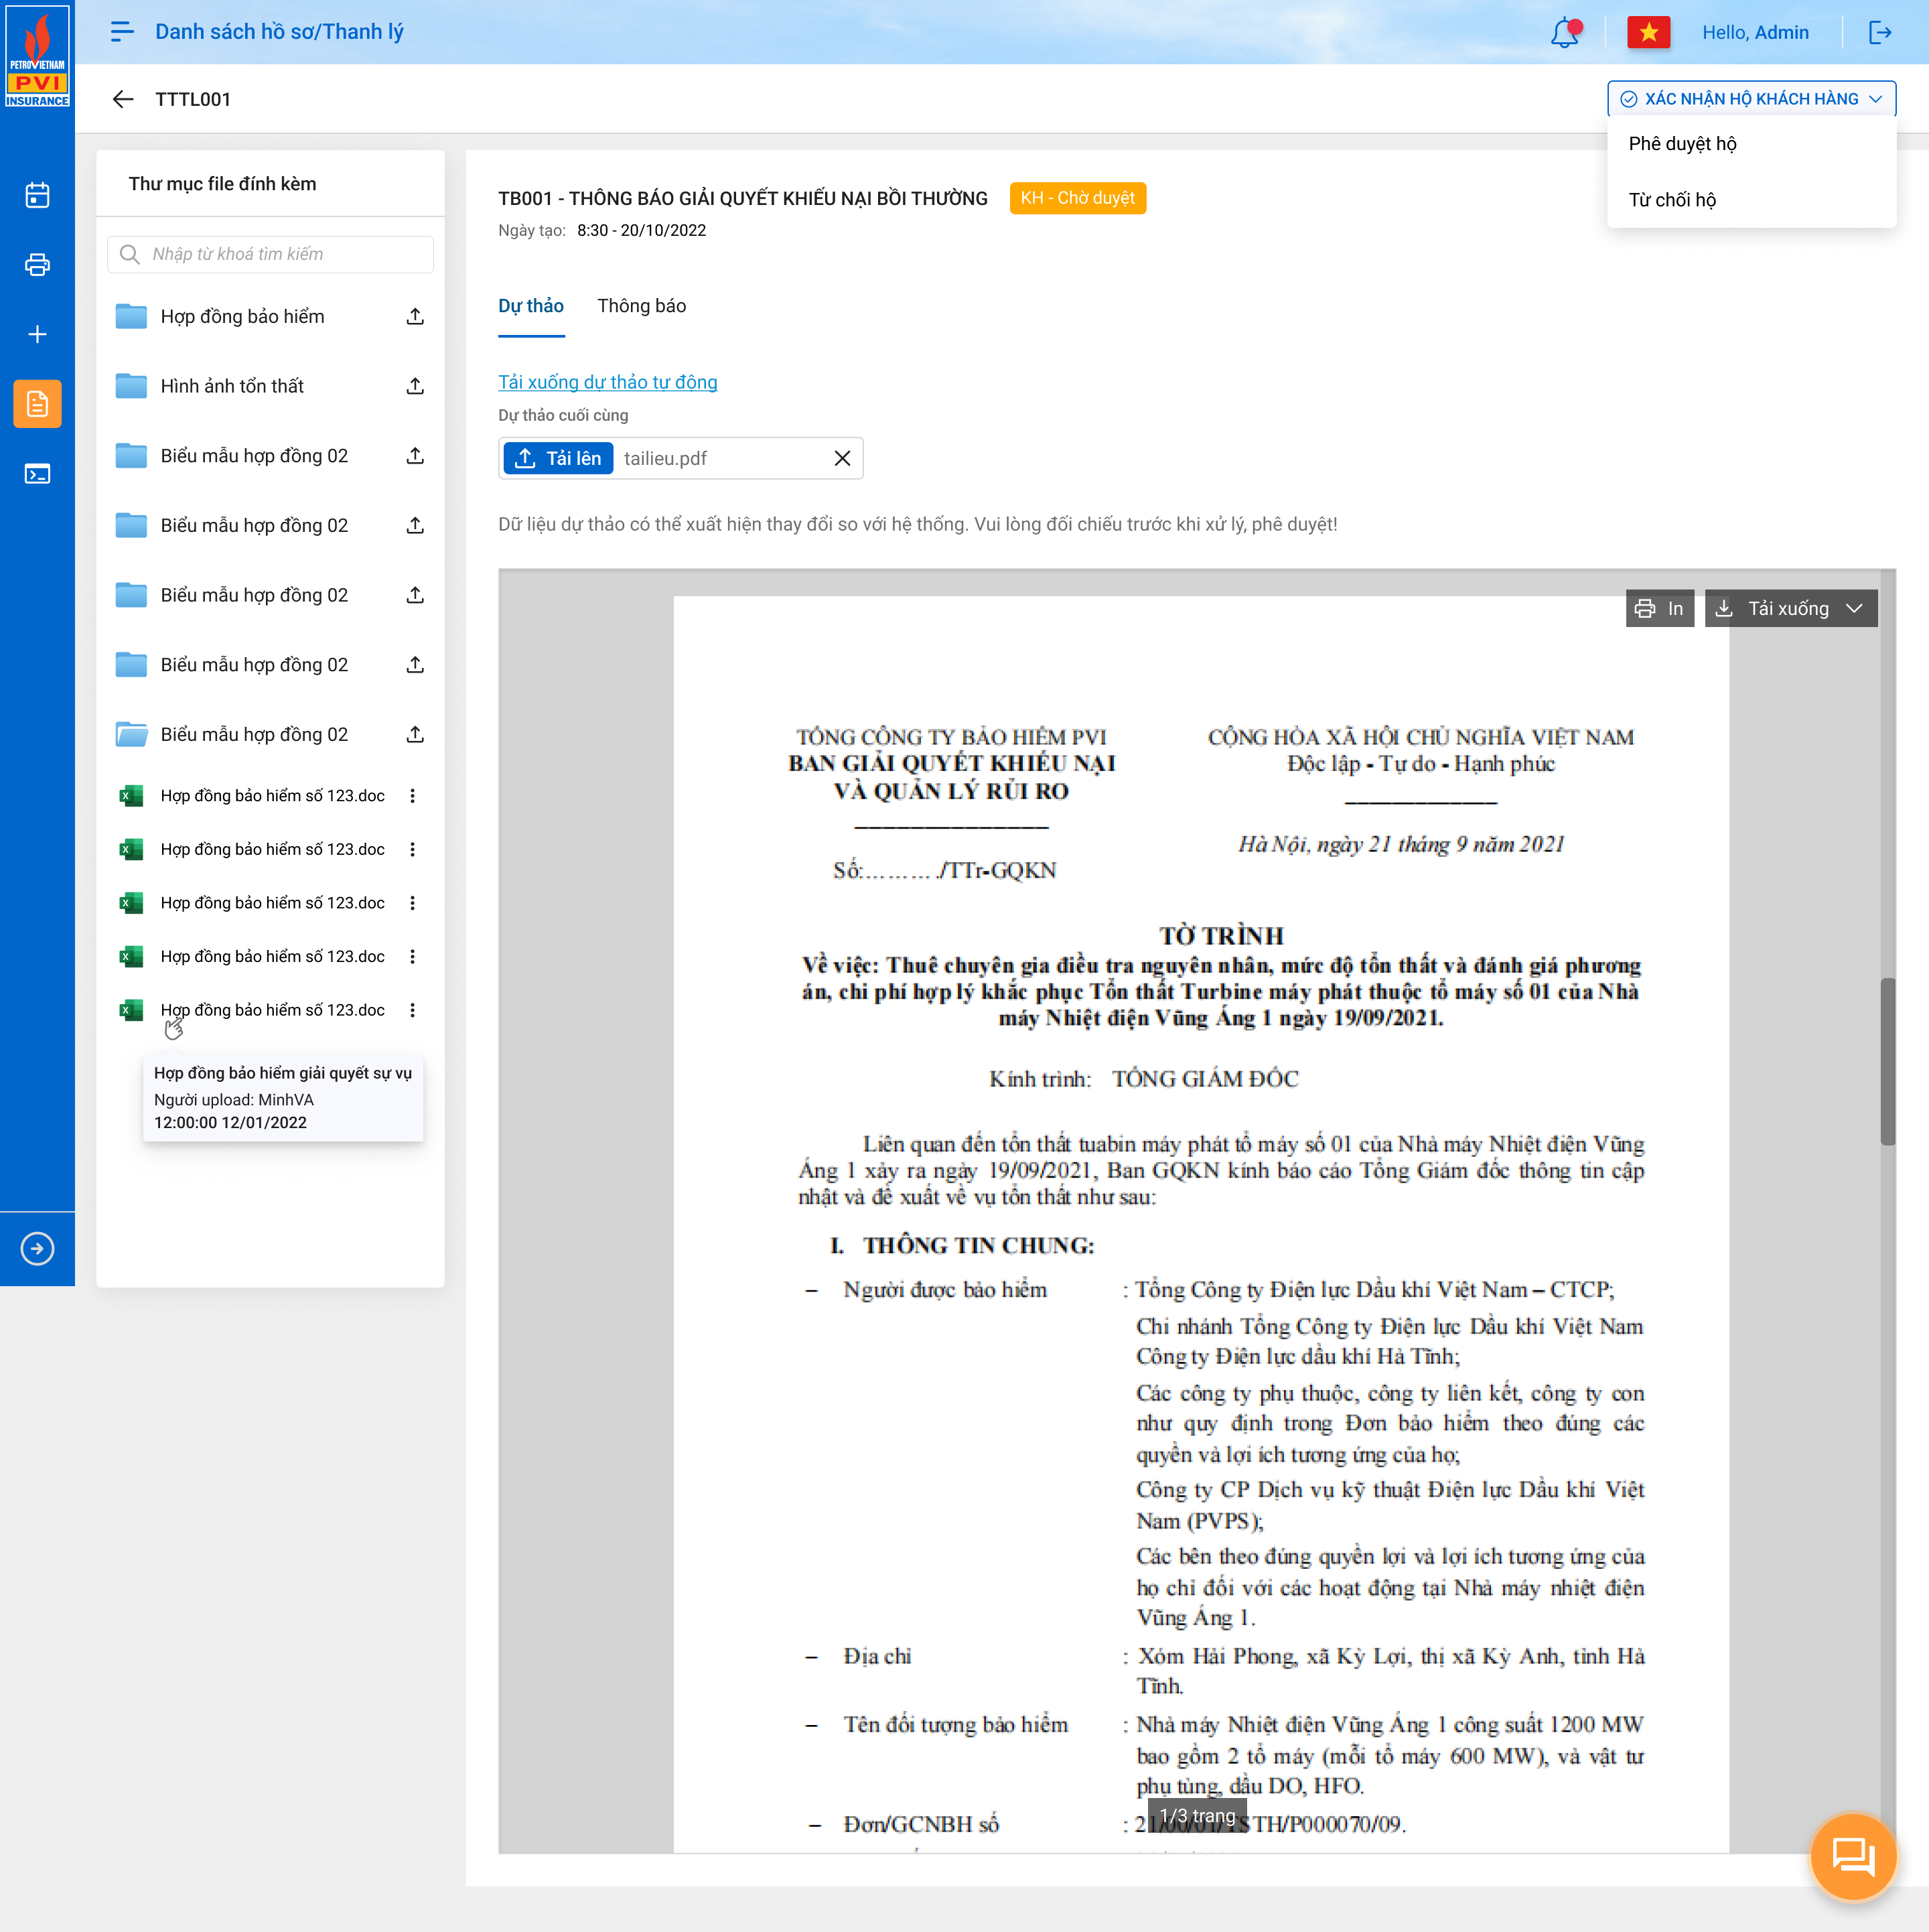

*Màn hình CB GQKN xác nhận hộ khách hàng thông báo bồi thường*

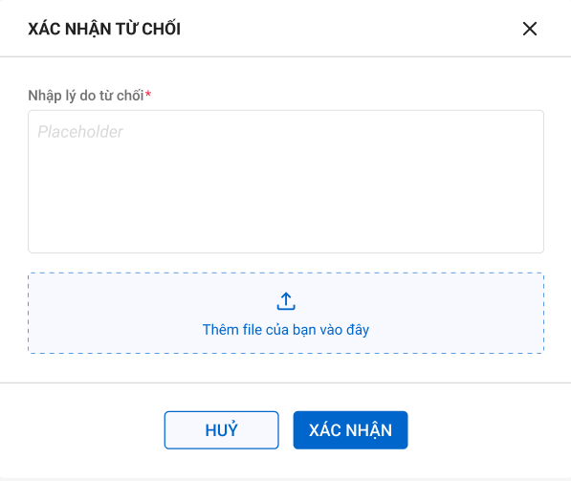

*Màn hình từ chối xác nhận bồi thường*

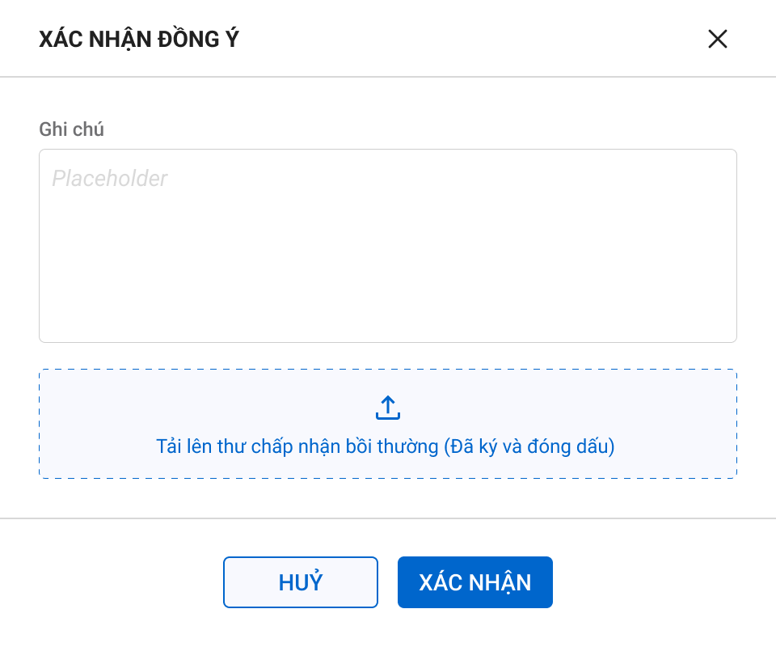

*Màn hình xác nhận đồng ý bồi thường*

###### Mô tả màn hình

|  |  |  |  |  |
| --- | --- | --- | --- | --- |
| **STT** | **Trường thông tin** | **Định dạng** | **Bắt buộc** | **Mô tả nội dung** |
| 1 |  | Button | Không | Khách hàng từ chối xác nhận bồi thường |
| 2 |  | Button | Không | Khách hàng đồng ý xác nhận bồi thường |
| 3 | Lý do từ chối | Text area | Có | Khách hàng nhập vào lý do từ chối xác nhận bồi thường |
| 4 | Ghi chú | Text area | Không | Khách hàng nhập ghi chú đồng ý xác nhận bồi thường (nếu có) |
| 5 |  |  | Không | Khách hàng tải lên file thư đồng ý/từ chối bồi thường |

### Thanh toán bồi thường tạm ứng

#### Quy trình nghiệp vụ

##### Quy trình

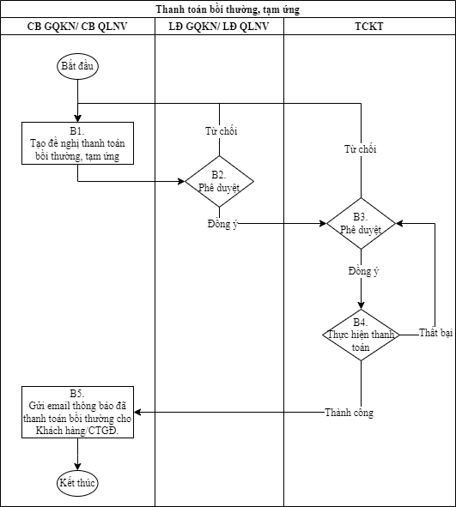

##### Mô tả quy trình

|  |  |  |  |  |
| --- | --- | --- | --- | --- |
| **STT** | **Tên bước** | **Vai trò** | **Mô tả nội dung** | **Thực hiện** |
| **B1** | Tạo đề nghị thanh toán | CB GQKN/ CB QLNV | - Người dùng truy cập tab “Bồi thường tạm ứng”, chọn “Đề nghị thanh toán”.  - Người dùng chọn “Thêm đề nghị”, điền đầy đủ nội dung trong đề nghị, sau đó chọn “Chuyển xử lý”.  - Hệ thống gửi thông báo tới LĐ GQKN, chuyển B2.  - ***Lưu ý:*** *1. Đối với HS cần trả tiền trước khi thu đòi Đồng/ Tái, tờ trình cho phép trả tiền trước phải được lãnh đạo phê duyệt mới cho phép người dùng lập Đề nghị thanh toán Bồi thường. Hệ thống tạo quyền cho tài khoản đặc biệt được phép tạo ĐNTT khi tờ trình trả tiền trước chưa được duyệt.*  *2. Theo quy trình hiện tại, đối với các tổn thất thuộc 02 VPPB và VPPN xử lý thì luồng lập và phê duyệt Phương án thuê Giám định và luồng lập và phê duyệt đề nghị thanh toán phí giám định đang do 02 VP thực hiện. Tuy nhiên, PVI BH đang thí điểm cho 06 đơn vị thành viên (PVI Duyên Hải, PVI Hà Nội, PVI HCM, …) tự thực hiện 02 quy trình này trong trường hợp tổn thất phải thuê giám định, thuê chuyên gia.* | Trên hệ thống |
| **B2** | Phê duyệt đề nghị thanh toán | LĐ GQKN/ LĐ QLNV | - Người dùng phê duyệt đề nghị thanh toán.  - Nếu từ chối, người dùng nhập lý do từ chối và chọn “Từ chối”. Hệ thống gửi thông báo tới CB GQKN, quay lại B1.  - Nếu đồng ý, người dùng chọn “Phê duyệt”. Hệ thống gửi thông báo tới TCKT, chuyển B3; gửi thông báo tới CBCĐ, CB TBH để chuẩn bị thu đòi Đồng bảo hiểm, Tái bảo hiểm.  - Hệ thống tạo mới đề nghị thanh toán trên phần mềm thanh toán. | Trên hệ thống |
| **B3** | Phê duyệt đề nghị thanh toán | TCKT | - Người dùng phê duyệt đề nghị thanh toán. Kiểm tra và tải lên hồ sơ công nợ nếu có.  - Nếu từ chối, người dùng nhập lý do từ chối và chọn “Từ chối”. Hệ thống gửi thông báo tới CB GQKN, quay lại B1.  - Nếu đồng ý, người dùng chọn “Phê duyệt”. Hệ thống gửi thông báo tới GQKN để tiếp nhận thông tin. | Trên hệ thống |
| **B4** | Thực hiện thanh toán | TCKT | - Người dùng thực hiện thanh toán cho người thụ hưởng bên ngoài hệ thống.  - Nếu thanh toán thất bại, người dùng truy cập phần mềm thanh toán, Từ chối đề nghị thanh toán. Hệ thống gửi thông báo tới CB GQKN, quay lại B1.  - Nếu thanh toán thành công, người dùng upload UNC lên Pias. Hệ thống link UNC từ Pias về và gửi thông báo cho GQKN, QLNV. Chuyển B5. | Ngoài hệ thống |
| **B5** | Gửi email thông báo đã thanh toán bồi thường cho khách hàng/Công ty giám định | CB GQKN/ CB QLNV | - Hệ thống gửi thông báo tới GQKN, CB QLNV và cung cấp chức năng hỗ trợ người dùng gửi email thông báo đã thanh toán bồi thường tạm ứng tới Khách hàng/ CT GĐ.  - Hệ thống gửi thông báo tới CĐ, Ban TBH và cung cấp chức năng hỗ trợ CĐ gửi email thông báo tới Đồng BH, chức năng hỗ trợ Ban TBH gửi email thông báo tới nhà TBH.  - Sau khi CĐ, Ban TBH gửi email thành công cho ĐBH, TBH, hệ thống gửi thông báo tới GQKN, QLNV để nhận thông tin. | Trên hệ thống |

#### Giao diện thiết kế

##### Màn hình Danh sách Đề nghị thanh toán

1. Màn hình

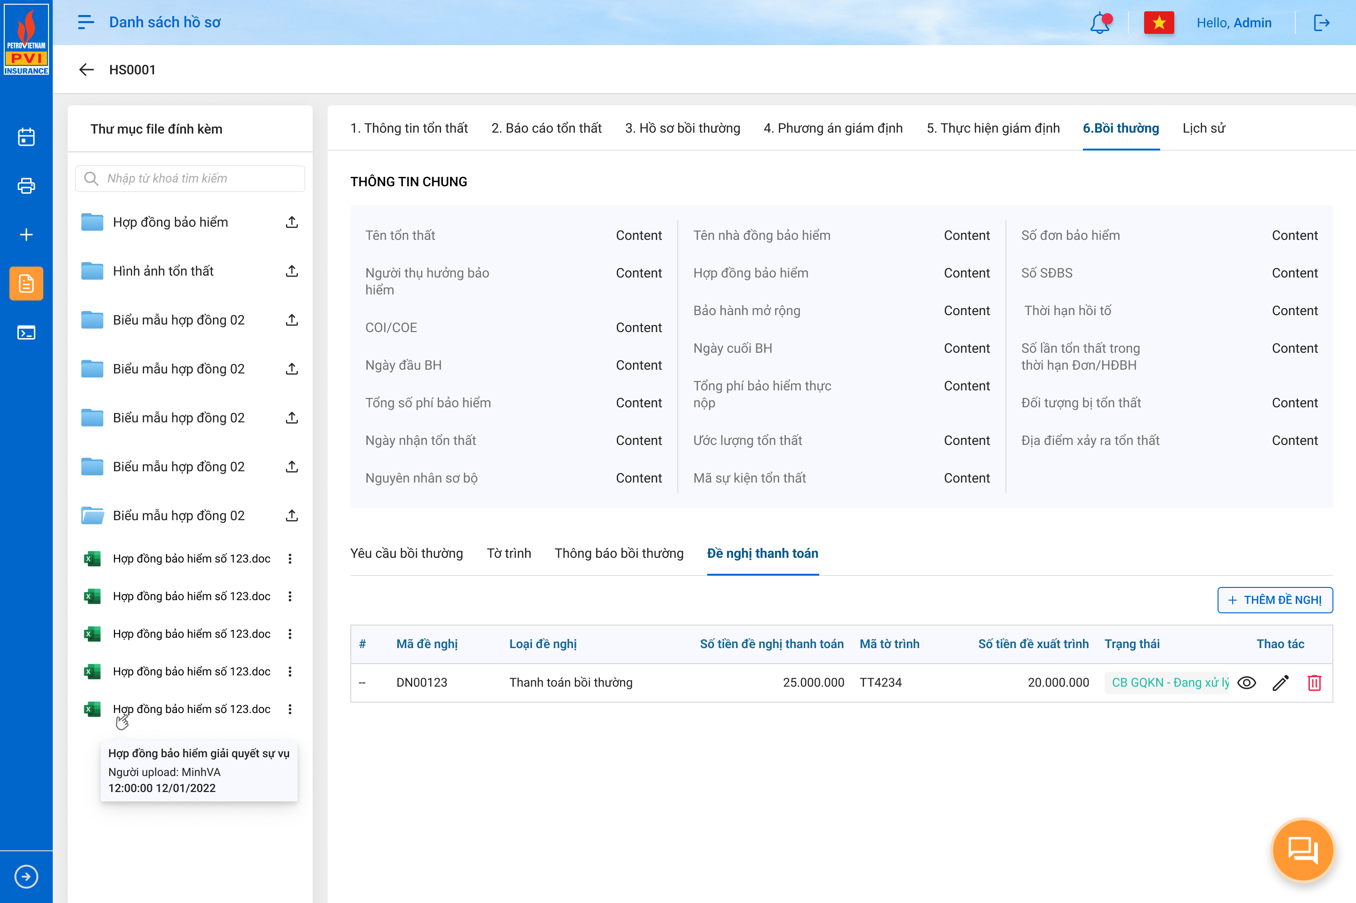

*Màn hình Danh sách Đề nghị thanh toán*

1. Mô tả màn hình

|  |  |  |  |  |
| --- | --- | --- | --- | --- |
| **STT** | **Trường thông tin** | **Định dạng** | **Bắt buộc** | **Mô tả nội dung** |
|  | Tên tổn thất | Textbox |  | * Hiển thị dữ liệu theo thông tin tab “Báo cáo tổn thất”, không cho phép sửa |
|  | Tên nhà đồng bảo hiểm | Textbox |  | * Hiển thị dữ liệu theo thông tin tab “Báo cáo tổn thất”, không cho phép sửa |
|  | Người thụ hưởng bảo hiểm | Textbox |  | * Hiển thị dữ liệu theo thông tin tab “Báo cáo tổn thất”, không cho phép sửa |
|  | Hợp đồng bảo hiểm | Textbox |  | * Hiển thị dữ liệu theo thông tin tab “Báo cáo tổn thất”, không cho phép sửa |
|  | Số đơn bảo hiểm | Textbox |  | * Hiển thị dữ liệu theo thông tin tab “Báo cáo tổn thất”, không cho phép sửa |
|  | Số SĐBS | Textbox |  | * Hiển thị dữ liệu theo thông tin tab “Báo cáo tổn thất”, không cho phép sửa |
|  | COI/COE | Textbox |  | * Hiển thị dữ liệu theo thông tin tab “Báo cáo tổn thất”, không cho phép sửa |
|  | Bảo hành mở rộng | Textbox |  | * Hiển thị dữ liệu theo thông tin tab “Báo cáo tổn thất”, không cho phép sửa |
|  | Thời hạn hồi tố | Datetime |  | * Hiển thị dữ liệu theo thông tin tab “Báo cáo tổn thất”, không cho phép sửa |
|  | Ngày đầu BH | Datetime |  | * Hiển thị dữ liệu theo thông tin tab “Báo cáo tổn thất”, không cho phép sửa |
|  | Ngày cuối BH | Datetime |  | * Hiển thị dữ liệu theo thông tin tab “Báo cáo tổn thất”, không cho phép sửa |
|  | Số lần tổn thất trong thời hạn Đơn/HĐBH | Number |  | * Hiển thị dữ liệu theo thông tin tab “Báo cáo tổn thất”, không cho phép sửa |
|  | Tổng số phí BH | Number |  | * Hiển thị dữ liệu theo thông tin tab “Báo cáo tổn thất”, không cho phép sửa |
|  | Tổng phí BH thực nộp | Number |  | * Hiển thị dữ liệu theo thông tin tab “Báo cáo tổn thất”, không cho phép sửa |
|  | Đối tượng bị tổn thất | Textbox |  | * Hiển thị dữ liệu theo thông tin tab “Báo cáo tổn thất”, không cho phép sửa |
|  | Ngày nhận tổn thất | Datetime |  | * Hiển thị dữ liệu theo thông tin tab “Báo cáo tổn thất”, không cho phép sửa |
|  | Ước lượng tổn thất | Number |  | * Hiển thị dữ liệu theo thông tin tab “Báo cáo tổn thất”, không cho phép sửa |
|  | Địa điểm xảy ra tổn thất | Textbox |  | * Hiển thị dữ liệu theo thông tin tab “Báo cáo tổn thất”, không cho phép sửa |
|  | Nguyên nhân sơ bộ | Textbox |  | * Hiển thị dữ liệu theo thông tin tab “Báo cáo tổn thất”, không cho phép sửa |
|  | Mã sự kiện tổn thất | Textbox |  | * Hiển thị dữ liệu theo thông tin tab “Báo cáo tổn thất”, không cho phép sửa |
|  | **Đề nghị thanh toán** | | | | |
|  | # | Label column |  | Số thứ tự tự tăng theo số nguyên |
|  | Mã đề nghị thanh toán | Label column |  | Hiển thị Mã đề nghị thanh toán đã được chọn nhập |
|  | Loại đề nghị | Label column |  | Hiển thị Mã đề nghị thanh toán đã được chọn nhập |
|  | Số tiền đề nghị thanh toán | Label column |  | Hiển thị thông tin Số tiền đề nghị thanh toán đã chọn nhập |
|  | Mã tờ trình | Label column |  | Hiển thị mã tờ trình đã chọn |
|  | Số tiền đề xuất trình | Label Column |  | Hiển thị số tiền đề xuất chi trả trên tờ trình |
|  | Trạng thái | Label column |  | Hiển thị trạng thái đề nghị thanh toán |
|  | Thao tác | Number |  | Hiển thị các thao tác của người dùng |
|  |  | Button |  | Mở màn hình thêm mới đề nghị.  Hiển thị màn hình thêm mới đề nghị |
|  |  | Icon |  | Xem chi tiết thông tin đề nghị  Hệ thống hiển thị màn hình xem thông tin chi tiết đề nghị |
|  |  | Icon |  | Sửa thông tin đề nghị  Hệ thống hiển thị màn hình sửa thông tin chi tiết đề nghị |
|  |  | Icon |  | Cho phép người dùng xoá đề nghị khỏi danh sách hiện thị  Hệ thống hiển thị thông báo lựa chọn Xóa hoặc không |

##### Màn hình Chi tiết Đề nghị thanh toán – Hình thức Chuyển khoản

1. Màn hình

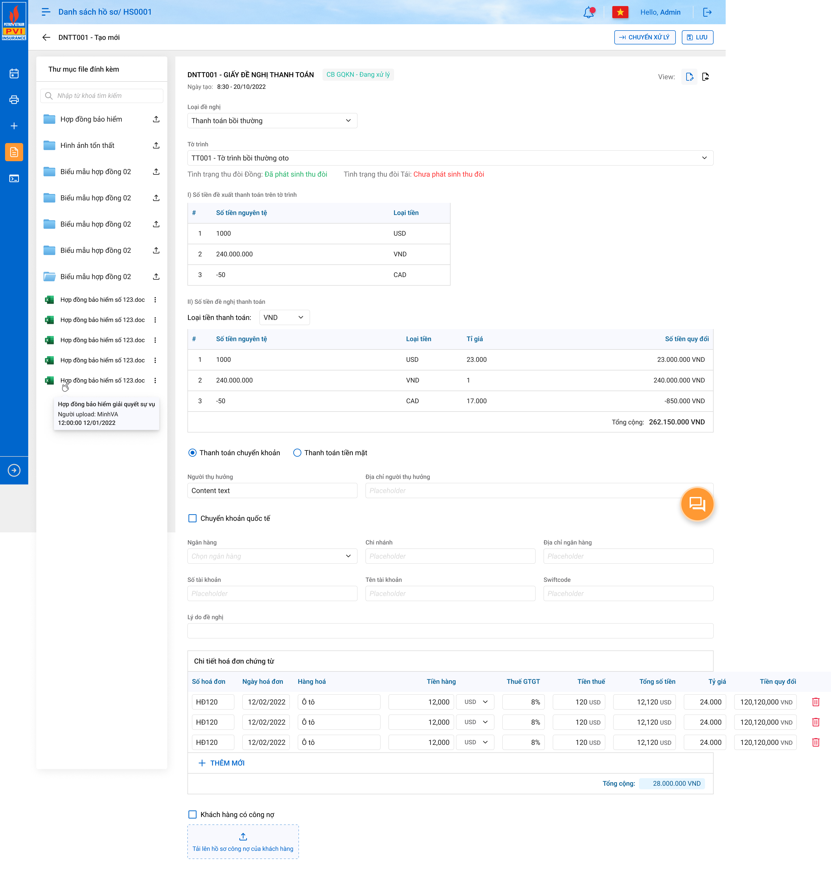

*Màn hình Chi tiết ĐNTT hình thức Chuyển khoản trong nước*

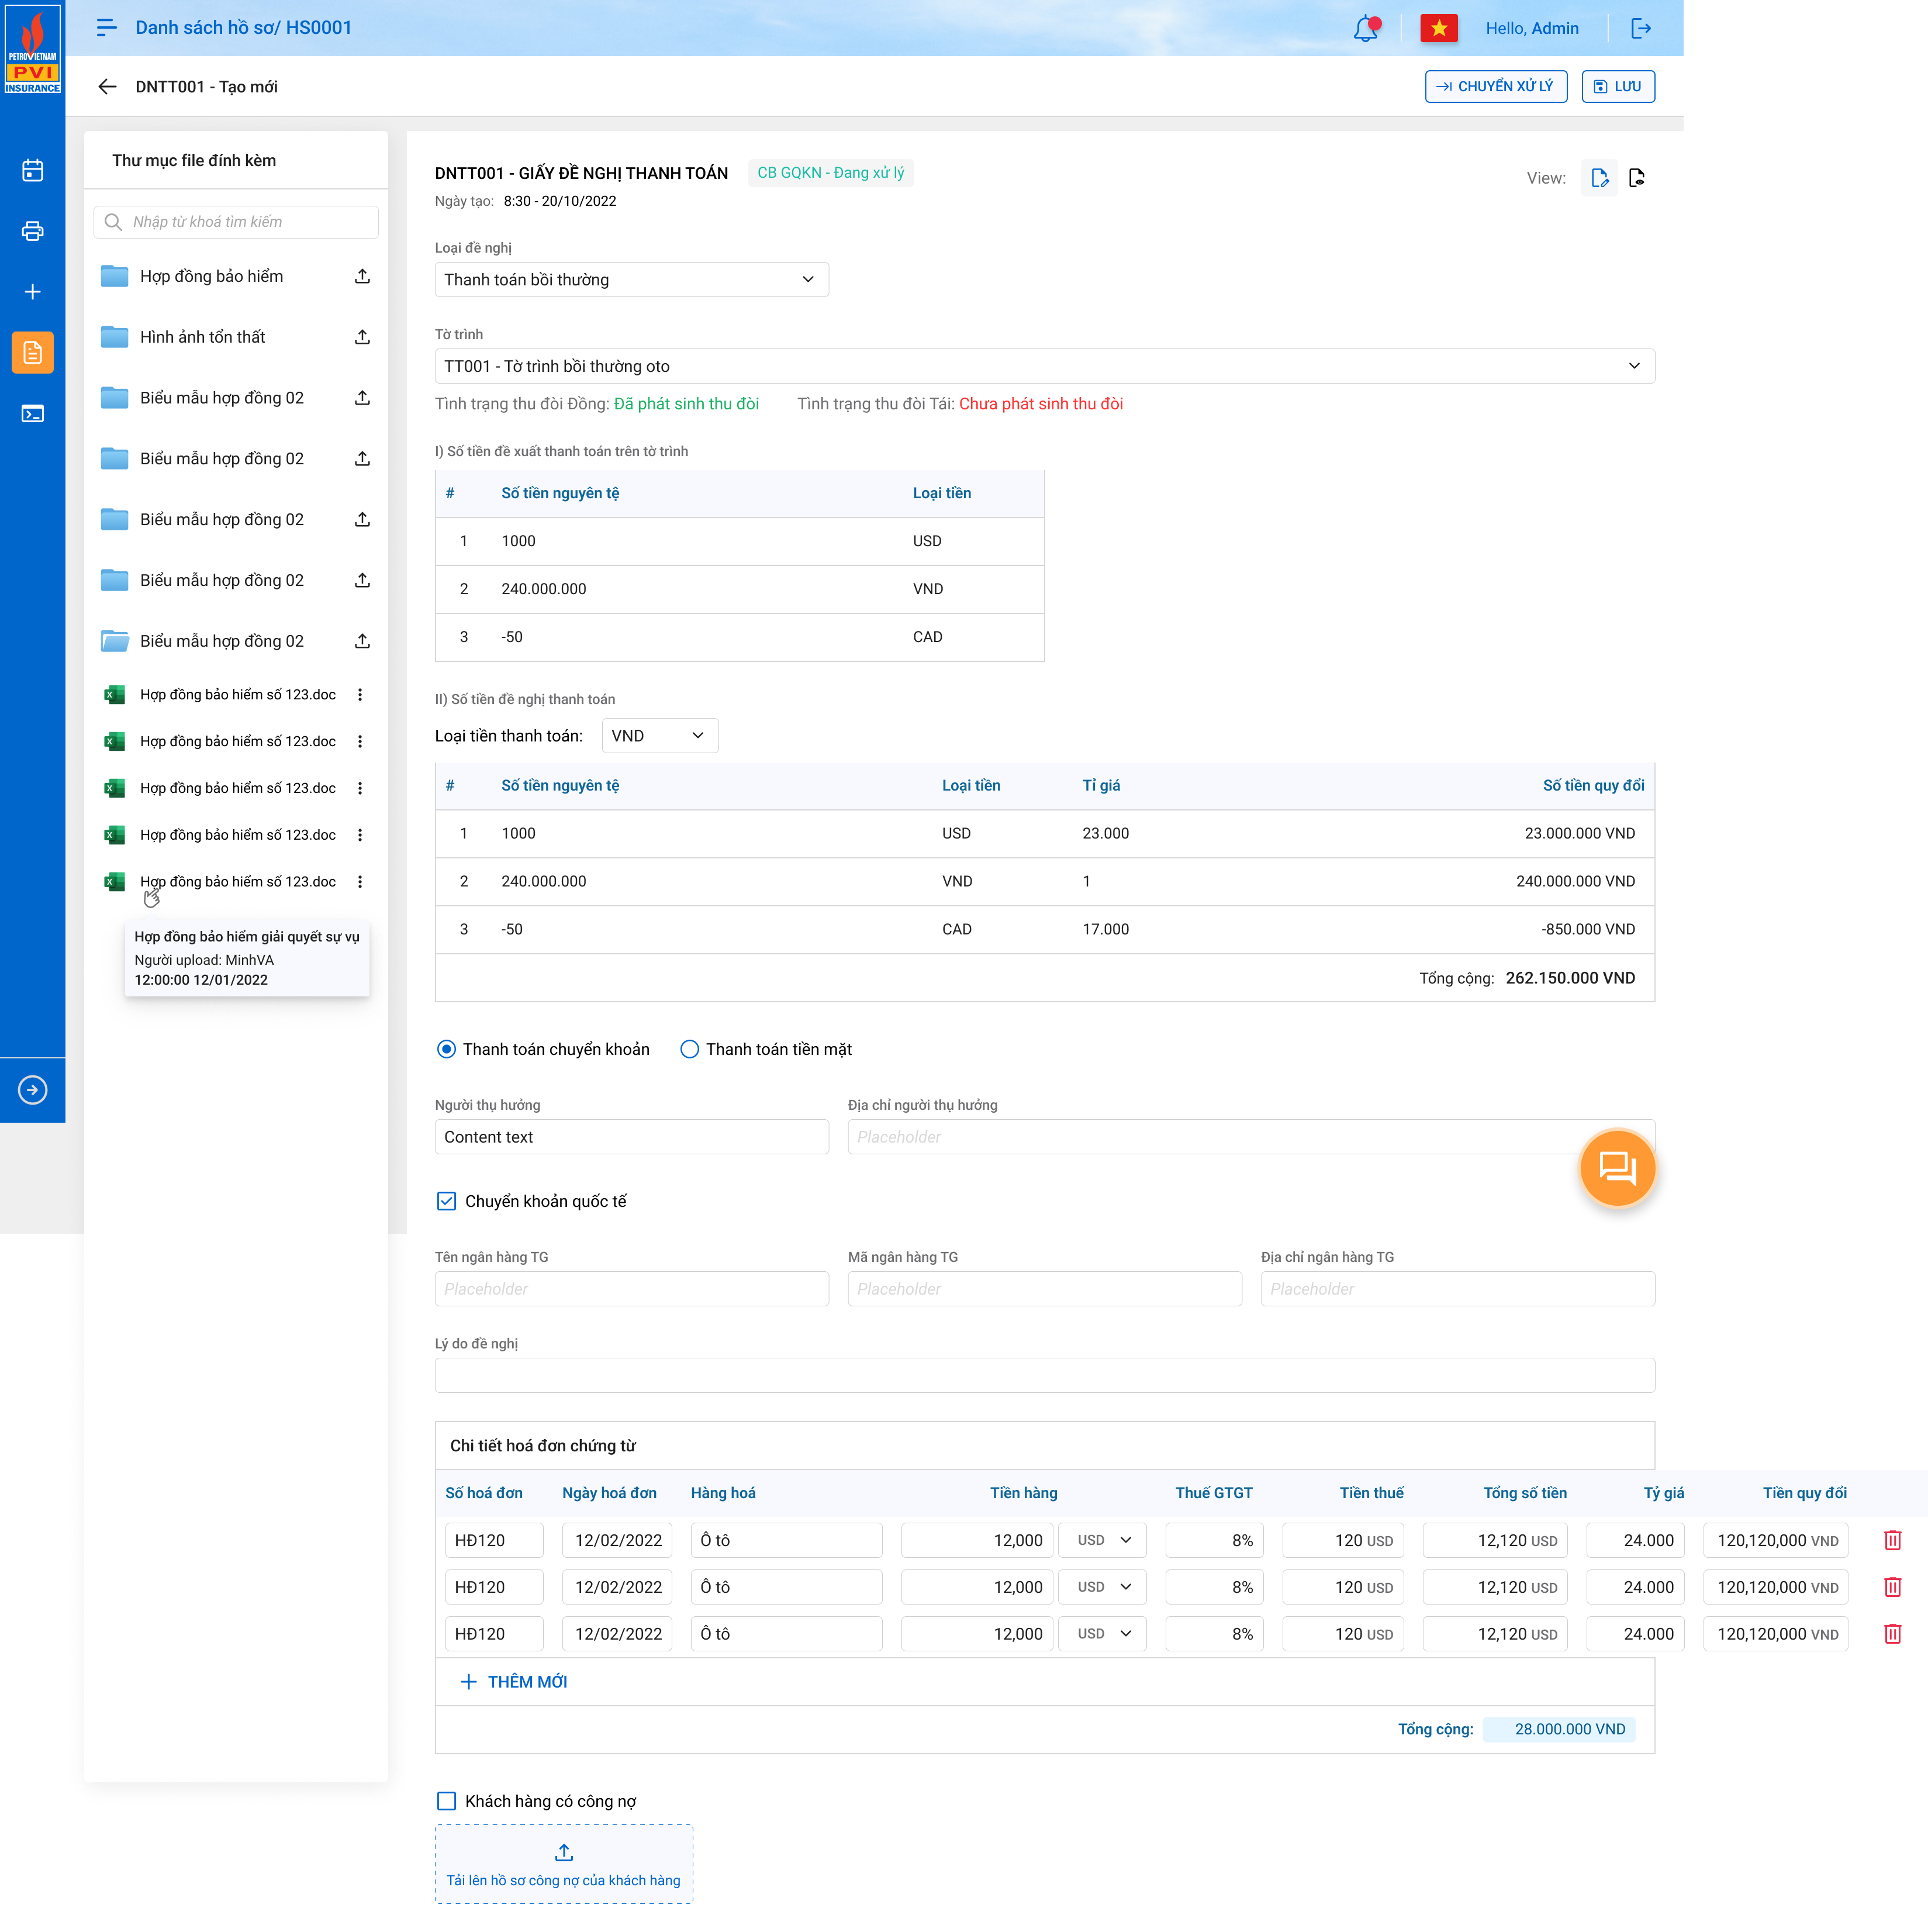

*Màn hình Chi tiết ĐNTT hình thức Chuyển khoản quốc tế*

1. Mô tả màn hình

Màn hình thêm mới đề nghị thanh toán:

|  |  |  |  |  |
| --- | --- | --- | --- | --- |
| **STT** | **Trường thông tin** | **Định dạng** | **Bắt buộc** | **Mô tả nội dung** |
| * **Thông tin chung** | | | | |
| **1** | Mã đề nghị thanh toán | Textbox |  | * Hệ thống hỗ trợ sinh mã yêu cầu. Mã được sinh tự động và là duy nhất, được đặt theo định dạng: DNTT + 4 ký tự random + Mã HS VD: ĐNTT0001.HS03043 * Không cho phép sửa |
| **2** | Ngày tạo | Textbox |  | * Hiển thị ngày tạo yêu cầu, mặc định theo ngày hệ thống * Không cho sửa |
| **3** | Loại đề nghị |  |  | * Cho phép chọn 1 trong 2 loại đề nghị bao gồm: Thanh toán bồi thường/Thanh toán phí giám định. |
| **4** | Tờ trình | Droplist | Có | * Cho phép chọn mã tờ trình và tên tờ trình cần thanh toán |
| * Số tiền đề xuất trên tờ trình: | | | | |
| **5** | Số tiền nguyên tệ | Number | Có | * Hiển thị số tiền còn lại chưa thanh toán trên tờ trình đã chọn |
| **6** | Loại tiền | Label | Có | * Loại tiền của số tiền chưa thanh toán tương ứng trên tờ trình |
| * Số tiền đề nghị thanh toán: | | | | |
| **7** | Loại tiền thanh toán | Droplist | Có | Chọn loại tiền trong danh mục: mặc định là VND |
| **8** | Số tiền nguyên tệ | Number | Có | Hiển thị số tiền đề xuất thanh toán |
| **9** | Loại tiền | Droplist | Có | Chọn loại tiền trong danh mục: mặc định là VND |
| **10** | Tỷ giá | Number | Có | Tỷ giá đồng bộ từ Pias. Cho phép sửa |
| **11** | Số tiền quy đổi | Number | Có | Số tiền quy đổi=Số tiền nguyên tệ x Tỷ giá. |
| **Thông tin còn lại** | | | | |
| **8** | Hình thức thanh toán | Radiobuton | Có | Cho phép người dùng chọn  + Chuyển khoản  + Tiền mặt |
| **9** | Người thụ hưởng | Textbox | Có | Nhập tên người thụ hưởng  Giới hạn không quá 500 ký tự |
| **10** | Số tài khoản | Textbox | Có | Nhập số tài khoản thụ hưởng |
| **11** | Tên tài khoản | Textbox | Có | Nhập tên tài khoản thụ hưởng |
| **12** | Ngân hàng | Textbox | Có | Nhập tên ngân hàng |
| **13** | Chi nhánh ngân hàng | Textbox | Có | Nhập chi nhánh ngân hàng |
| **14** | Swiftcode | Textbox | Không | Nhập Swiftcode |
| **15** | Lý do đề nghị | Textbox | Có | Nhập lý do đề nghị |
|  | **Chi tiết hoá đơn chứng từ** | | | |
| **16** | Số hoá đơn | Textbox | Có | Nhập số hoá đơn |
| **17** | Ngày hoá đơn | Datetime | Có | Nhập ngày hoá đơn  Định dạng DD/MM/YYYY |
| **18** | Hàng hoá | Textbox | Có | Nhập tên hàng hóa trên hóa đơn |
| **19** | Tiền hàng | Number | Có | Nhập số tiền trên hoá đơn tương ứng với từng dòng hàng |
| **20** | Thuế GTGT | Number | Có | Nhập tỷ lệ thuế GTGT |
| **21** | Tiền thuế | Number | Có | Hệ thống hỗ trợ tính toán tiền thuế = Tiền hàng * thuế suất |
| **22** | Tổng số tiền | Number | Có | Hệ thống hỗ trợ tính = Tiền hàng + tiền thuế |
| **23** |  | Icon |  | Cho phép người dùng xoá hạng mục khỏi danh sách hiện thị   * Hệ thống hiển thị thông báo lựa chọn Xóa hoặc không |
| **24** |  | Icon |  | Cho phép người dùng thêm mới thông tin hoá đơn  Hiển thị dòng thêm mới khi người dùng click chọn |
| **25** | Tổng tiền | Number | Có | Hệ thống hỗ trợ tính toán tổng số tiền của các hoá đơn |
| **26** |  | Icon |  | * Cho phép tải file lên hệ thống. * Yêu cầu tổng dung lượng <=10Mb |
| **27** |  | Icon |  | * Cho phép lưu thông tin đề nghị * Hệ thống thực hiện kiểm tra điều kiện ràng buộc:   + Nếu thoả mãn cho phép lưu vào CSLD và hiển thị thông báo thêm mới thành công  + Nếu lỗi: hiển thị cảnh báo lỗi và không cho phép lưu vào CSDL |
| **28** |  | Icon |  | * Cho phép lưu thông tin đề nghị thanh toán và chuyển đề nghị thanh toán tới LĐ GQKN tiếp nhận để phê duyệt. |

##### Màn hình Chi tiết Đề nghị thanh toán – Hình thức Tiền mặt

1. Màn hình

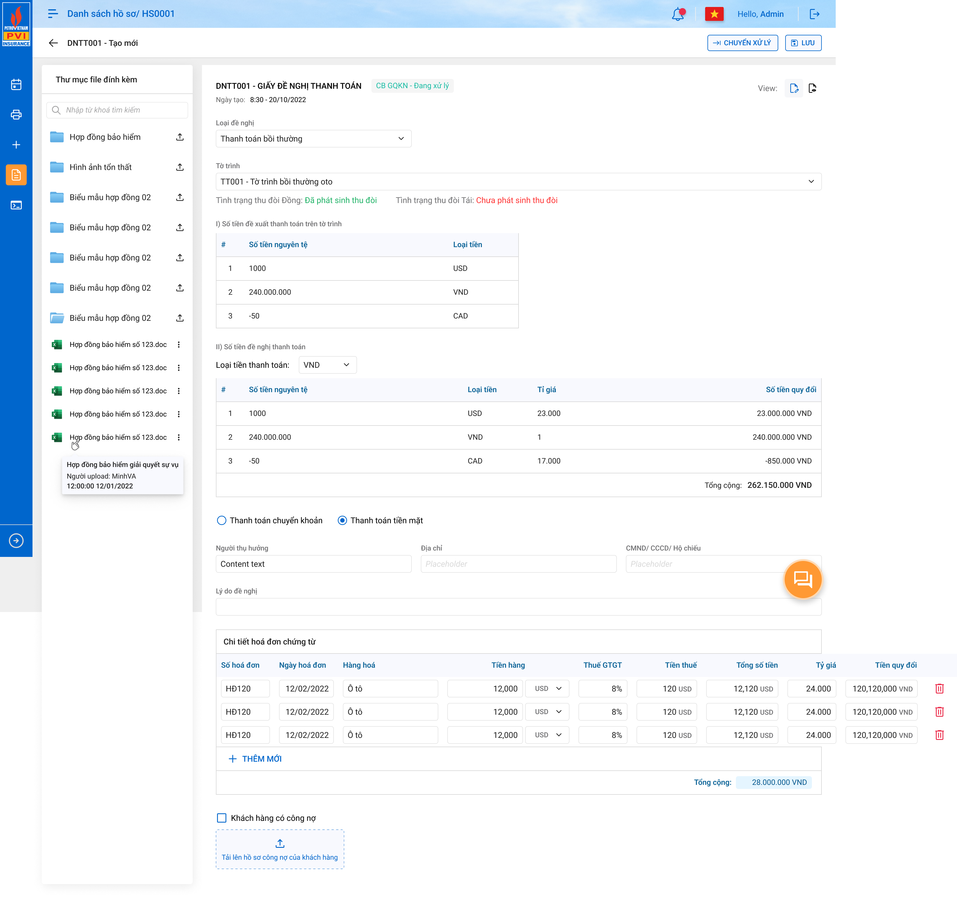

1. Mô tả màn hình

|  |  |  |  |  |
| --- | --- | --- | --- | --- |
| **STT** | **Trường thông tin** | **Định dạng** | **Bắt buộc** | **Mô tả nội dung** |
| * **Thông tin chung** | | | | |
| **1** | CMND/ CCCD/ Hộ chiếu | Number | Có | Nhập số CMND/ CCCD/ Hộ chiếu của người thụ hưởng |
| **2** | Các trường thông tin còn lại |  |  | Giống mô tả màn hình của mục 6.4.2.2 |

##### Màn hình view Dự thảo Giấy đề nghị thanh toán

1. Màn hình

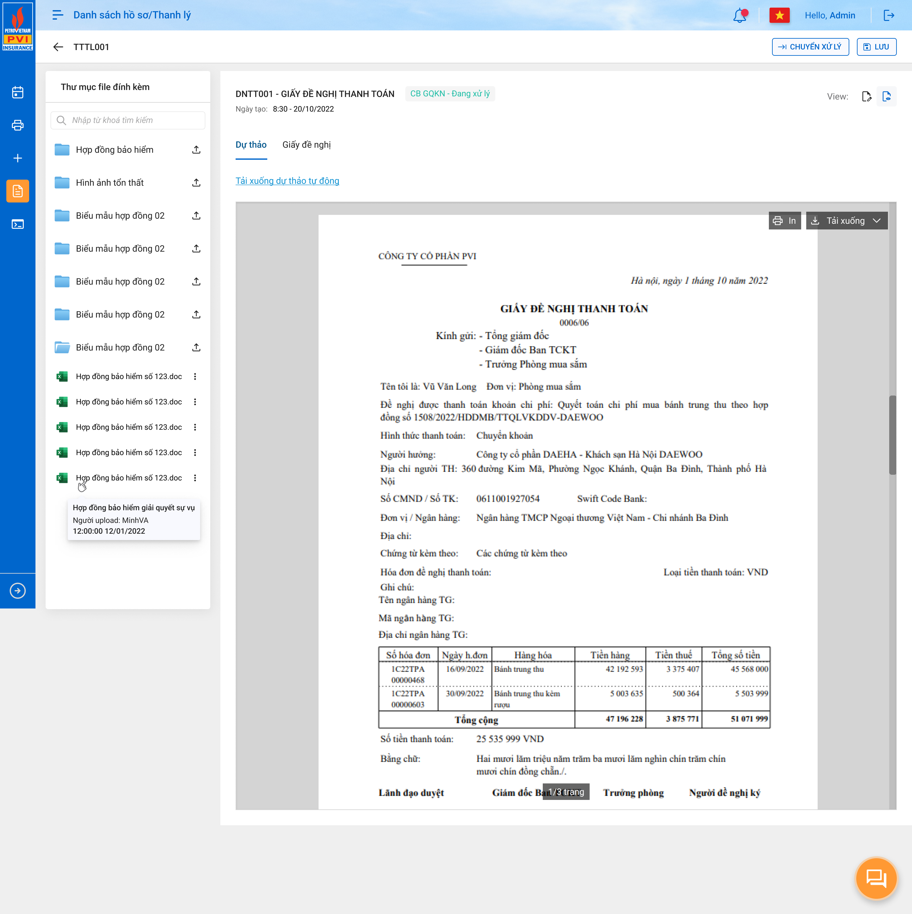

*Màn hình Chi tiết Đề nghị thanh toán view dự thảo*

1. Mô tả màn hình

|  |  |  |  |  |
| --- | --- | --- | --- | --- |
| **STT** | **Trường thông tin** | **Định dạng** | **Bắt buộc** | **Mô tả nội dung** |
| **1** | Các trường thông tin còn lại |  |  | Giống mô tả màn hình chung của View Dự thảo |

##### LĐ GQKN/ QLNV phê duyệt Dự thảo Giấy đề nghị thanh toán – view Dự thảo

1. Màn hình

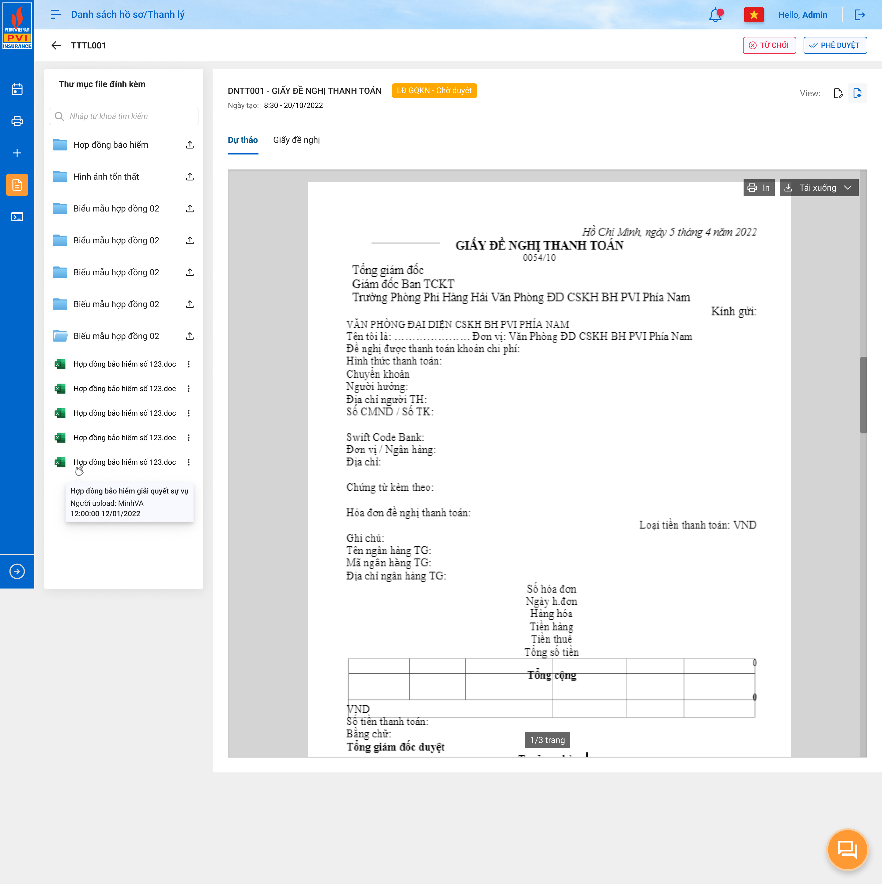

*Màn hình LĐ GQKN phê duyệt Dự thảo Giấy đề nghị thanh toán – view Dự thảo*

1. Mô tả màn hình

|  |  |  |  |  |
| --- | --- | --- | --- | --- |
| **STT** | **Trường thông tin** | **Định dạng** | **Bắt buộc** | **Mô tả nội dung** |
| **1** | Từ chối | Button |  | Bật popup nhập lý do Từ chối, chuyển đề nghị sang trạng thái LĐ GQKN – Từ chối, thông báo cho CB GQKN. |
| **2** | Phê duyệt | Button |  | Chuyển trạng thái đề nghị sang LĐ GQKN – Đã duyệt, thông báo cho CB GQKN, TCKT |
| **3** | Các trường thông tin còn lại |  |  | Giống mô tả màn hình chung của View Dự thảo |

##### LĐ GQKN/ QLNV từ chối Dự thảo Giấy đề nghị thanh toán – view Dự thảo

1. Màn hình

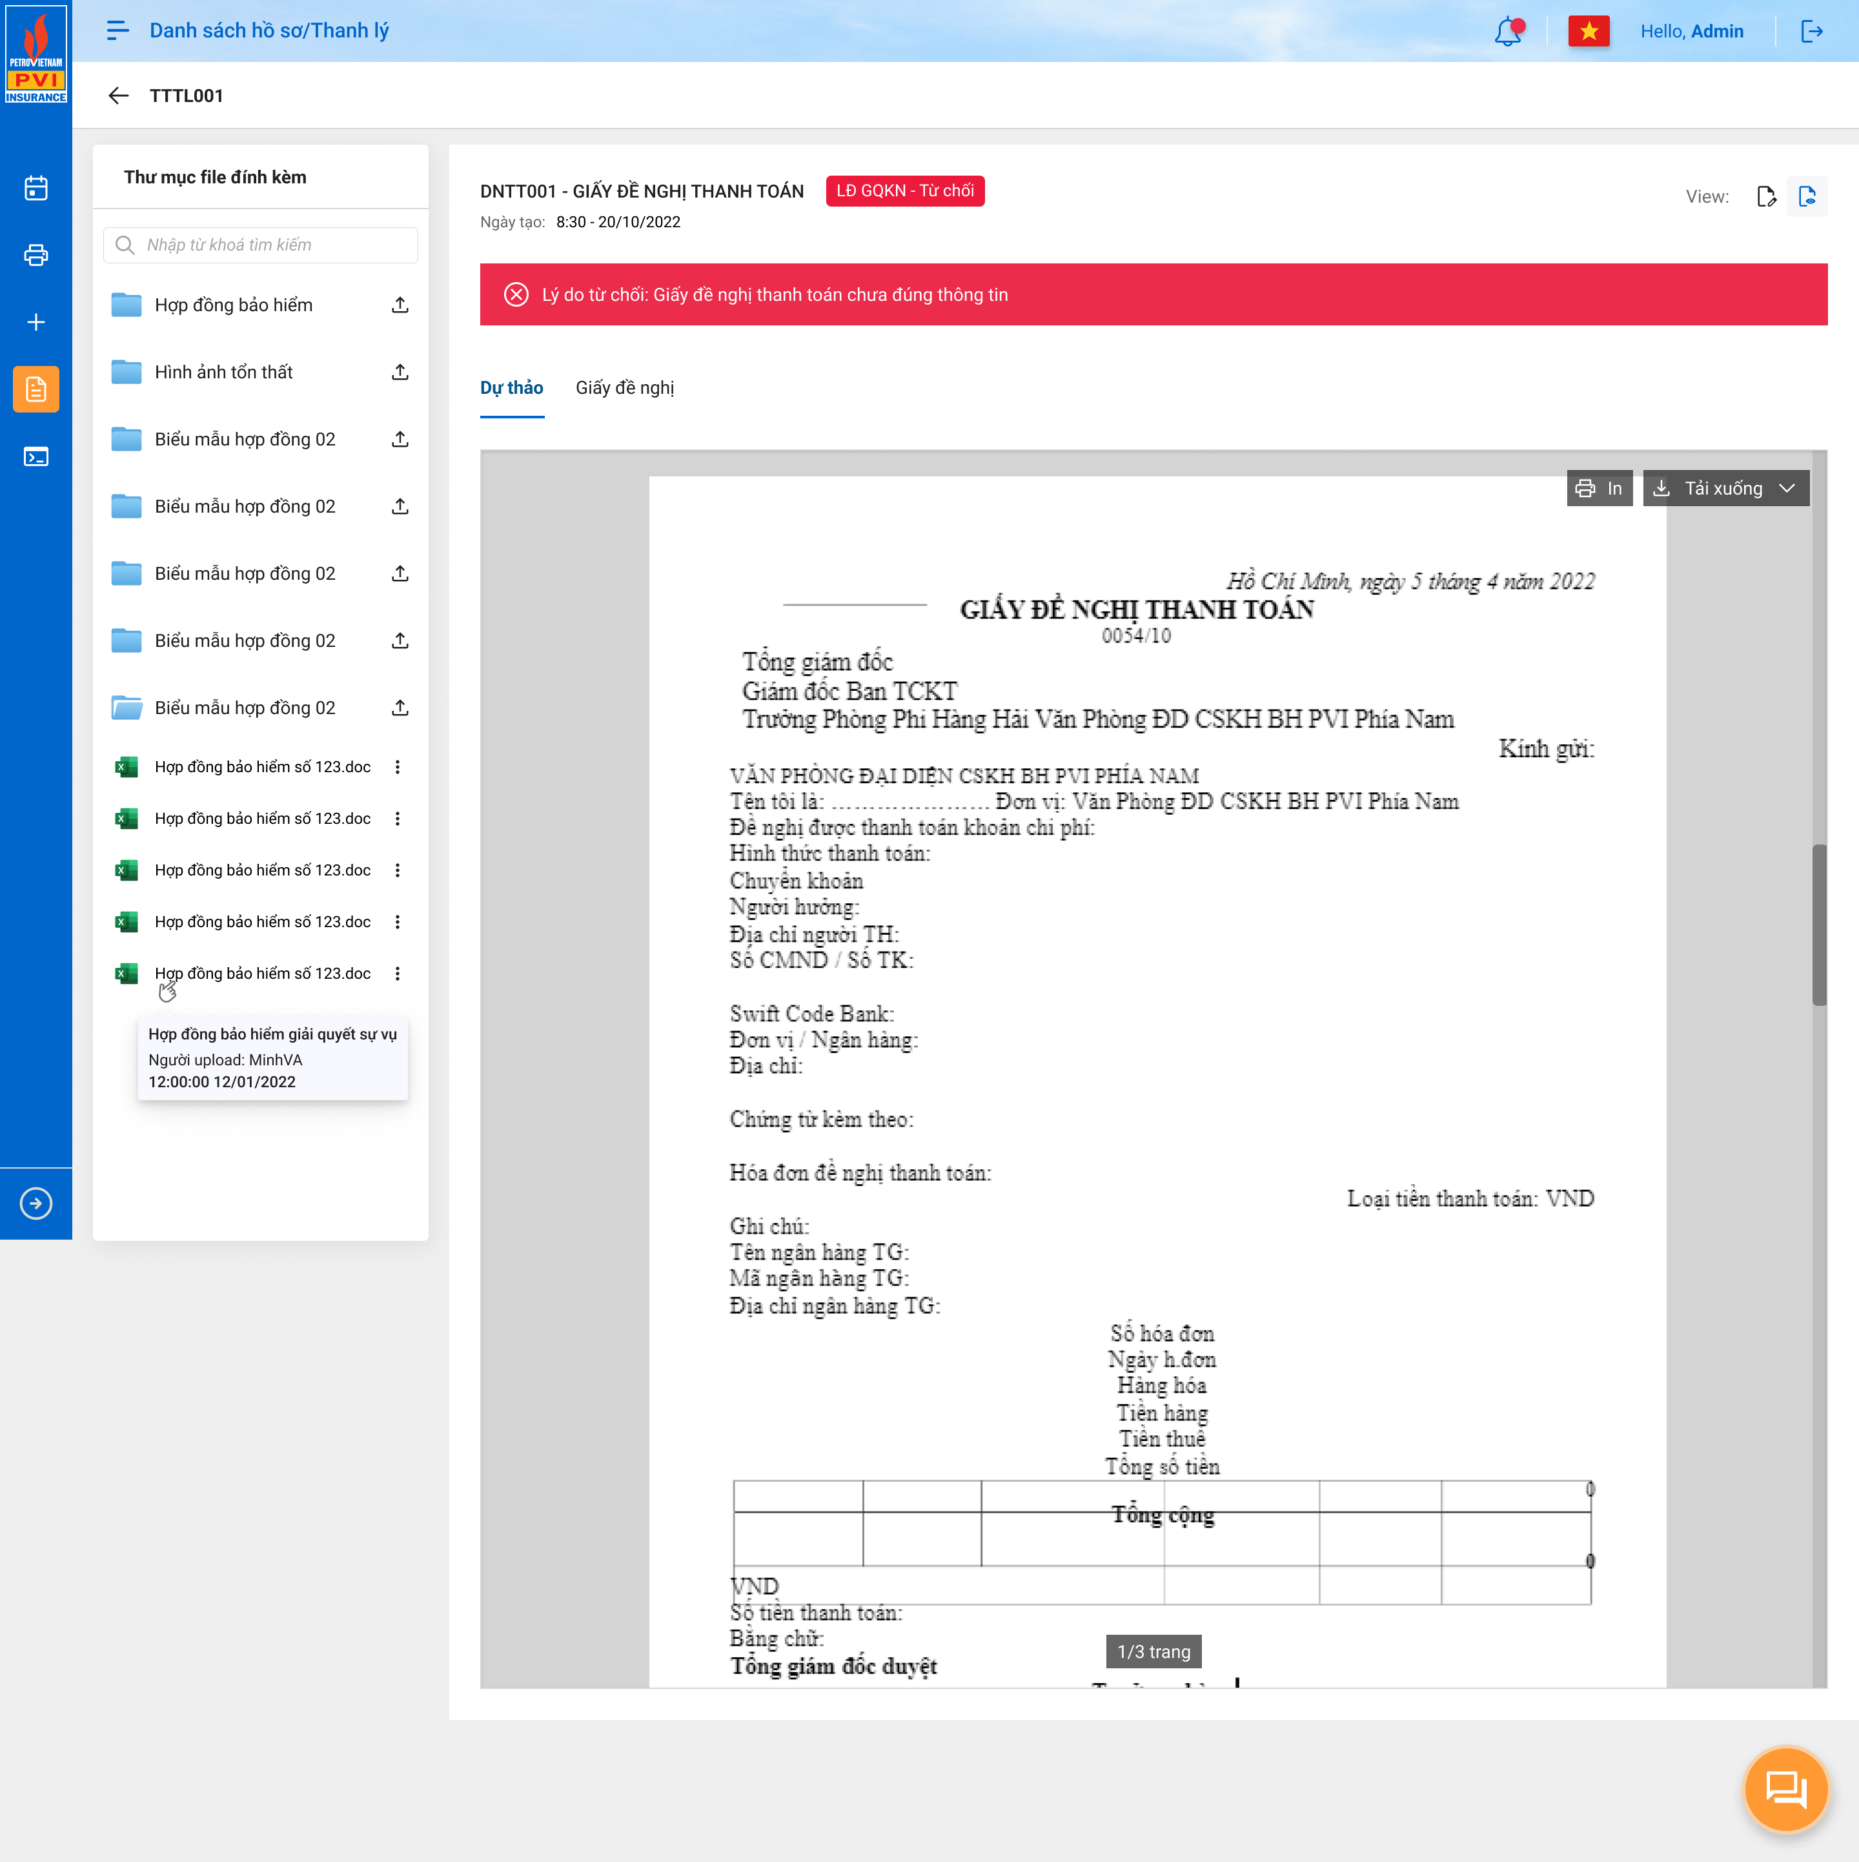

*Màn hình LĐ GQKN từ chối đề nghị thanh toán*

1. Mô tả màn hình

|  |  |  |  |  |
| --- | --- | --- | --- | --- |
| **STT** | **Trường thông tin** | **Định dạng** | **Bắt buộc** | **Mô tả nội dung** |
| **1** | Các trường thông tin còn lại |  |  | Giống mô tả màn hình chung của View Dự thảo |

##### TCKT phê duyệt ĐNTT

1. Màn hình

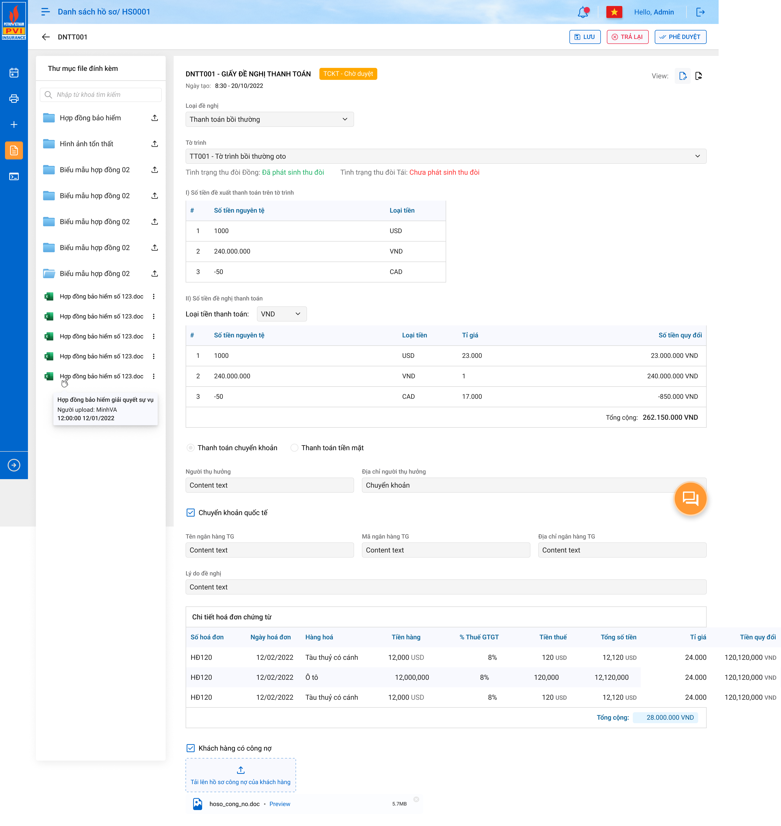

1. Mô tả màn hình

|  |  |  |  |  |
| --- | --- | --- | --- | --- |
| **STT** | **Trường thông tin** | **Định dạng** | **Bắt buộc** | **Mô tả nội dung** |
| **1** | Các trường thông tin còn lại |  |  | Giống mô tả màn hình chung của View Dự thảo |

##### TCKT đã upload UNC trên Pias, đồng bộ sang hệ thống GQKN

1. Màn hình

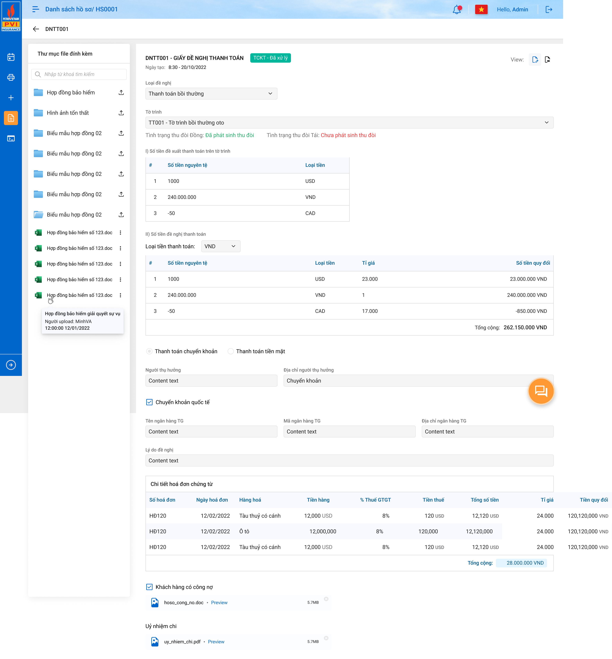

1. Mô tả màn hình

|  |  |  |  |  |
| --- | --- | --- | --- | --- |
| **STT** | **Trường thông tin** | **Định dạng** | **Bắt buộc** | **Mô tả nội dung** |
| **1** | Các trường thông tin còn lại |  |  | Giống mô tả màn hình chung của View Dự thảo |

##### CB GQKN/ QLNV gửi email thông báo cho khách hàng

1. Màn hình

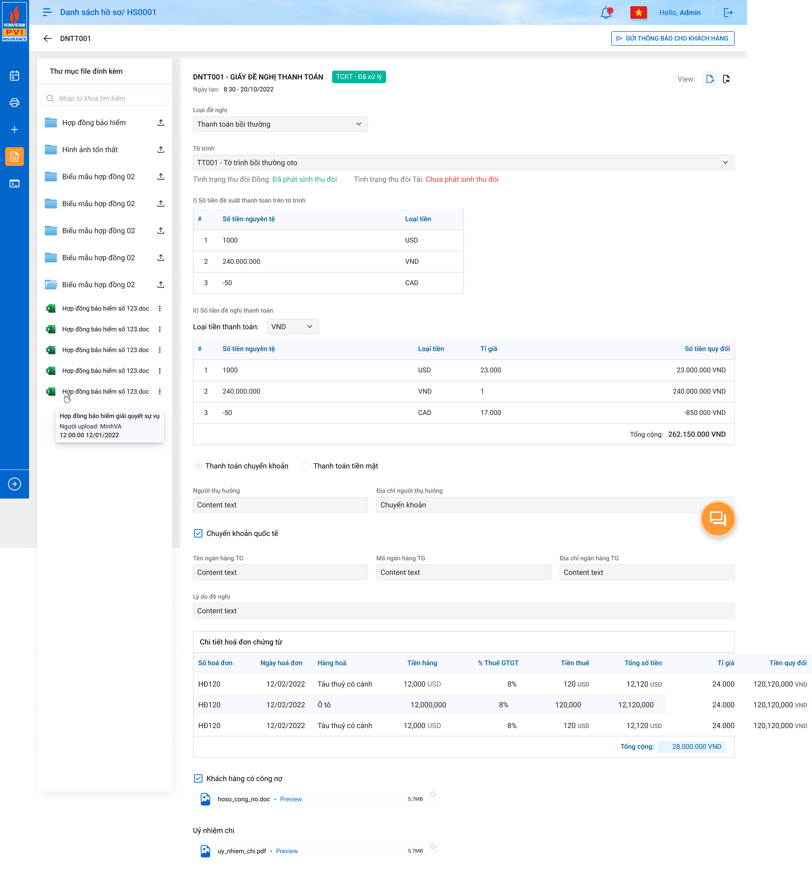

*Màn hình Chi tiết Đề nghị thanh toán – TCKT – Đã xử lý (Role CB GQKN/ QLNV)*

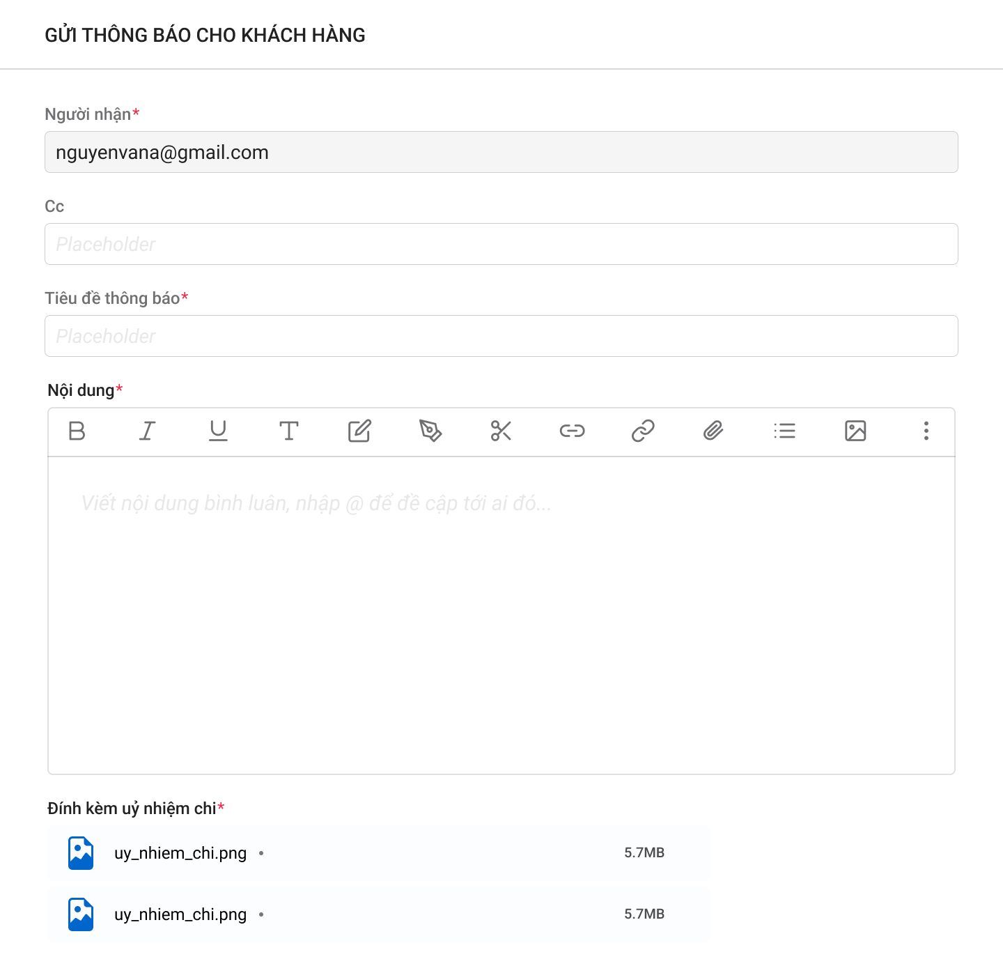

*Popup gửi email thông báo đã thanh toán cho khách hàng*

1. Mô tả màn hình

|  |  |  |  |  |
| --- | --- | --- | --- | --- |
| **STT** | **Trường thông tin** | **Định dạng** | **Bắt buộc** | **Mô tả nội dung** |
| **1** |  | Button |  | Bật popup gửi email cho Khách hàng |
| **2** | Các trường thông tin còn lại |  |  | Giống mô tả màn hình của mục 6.4.2.2 |

##### CB CĐ gửi email thông báo cho Đồng BH

1. Màn hình

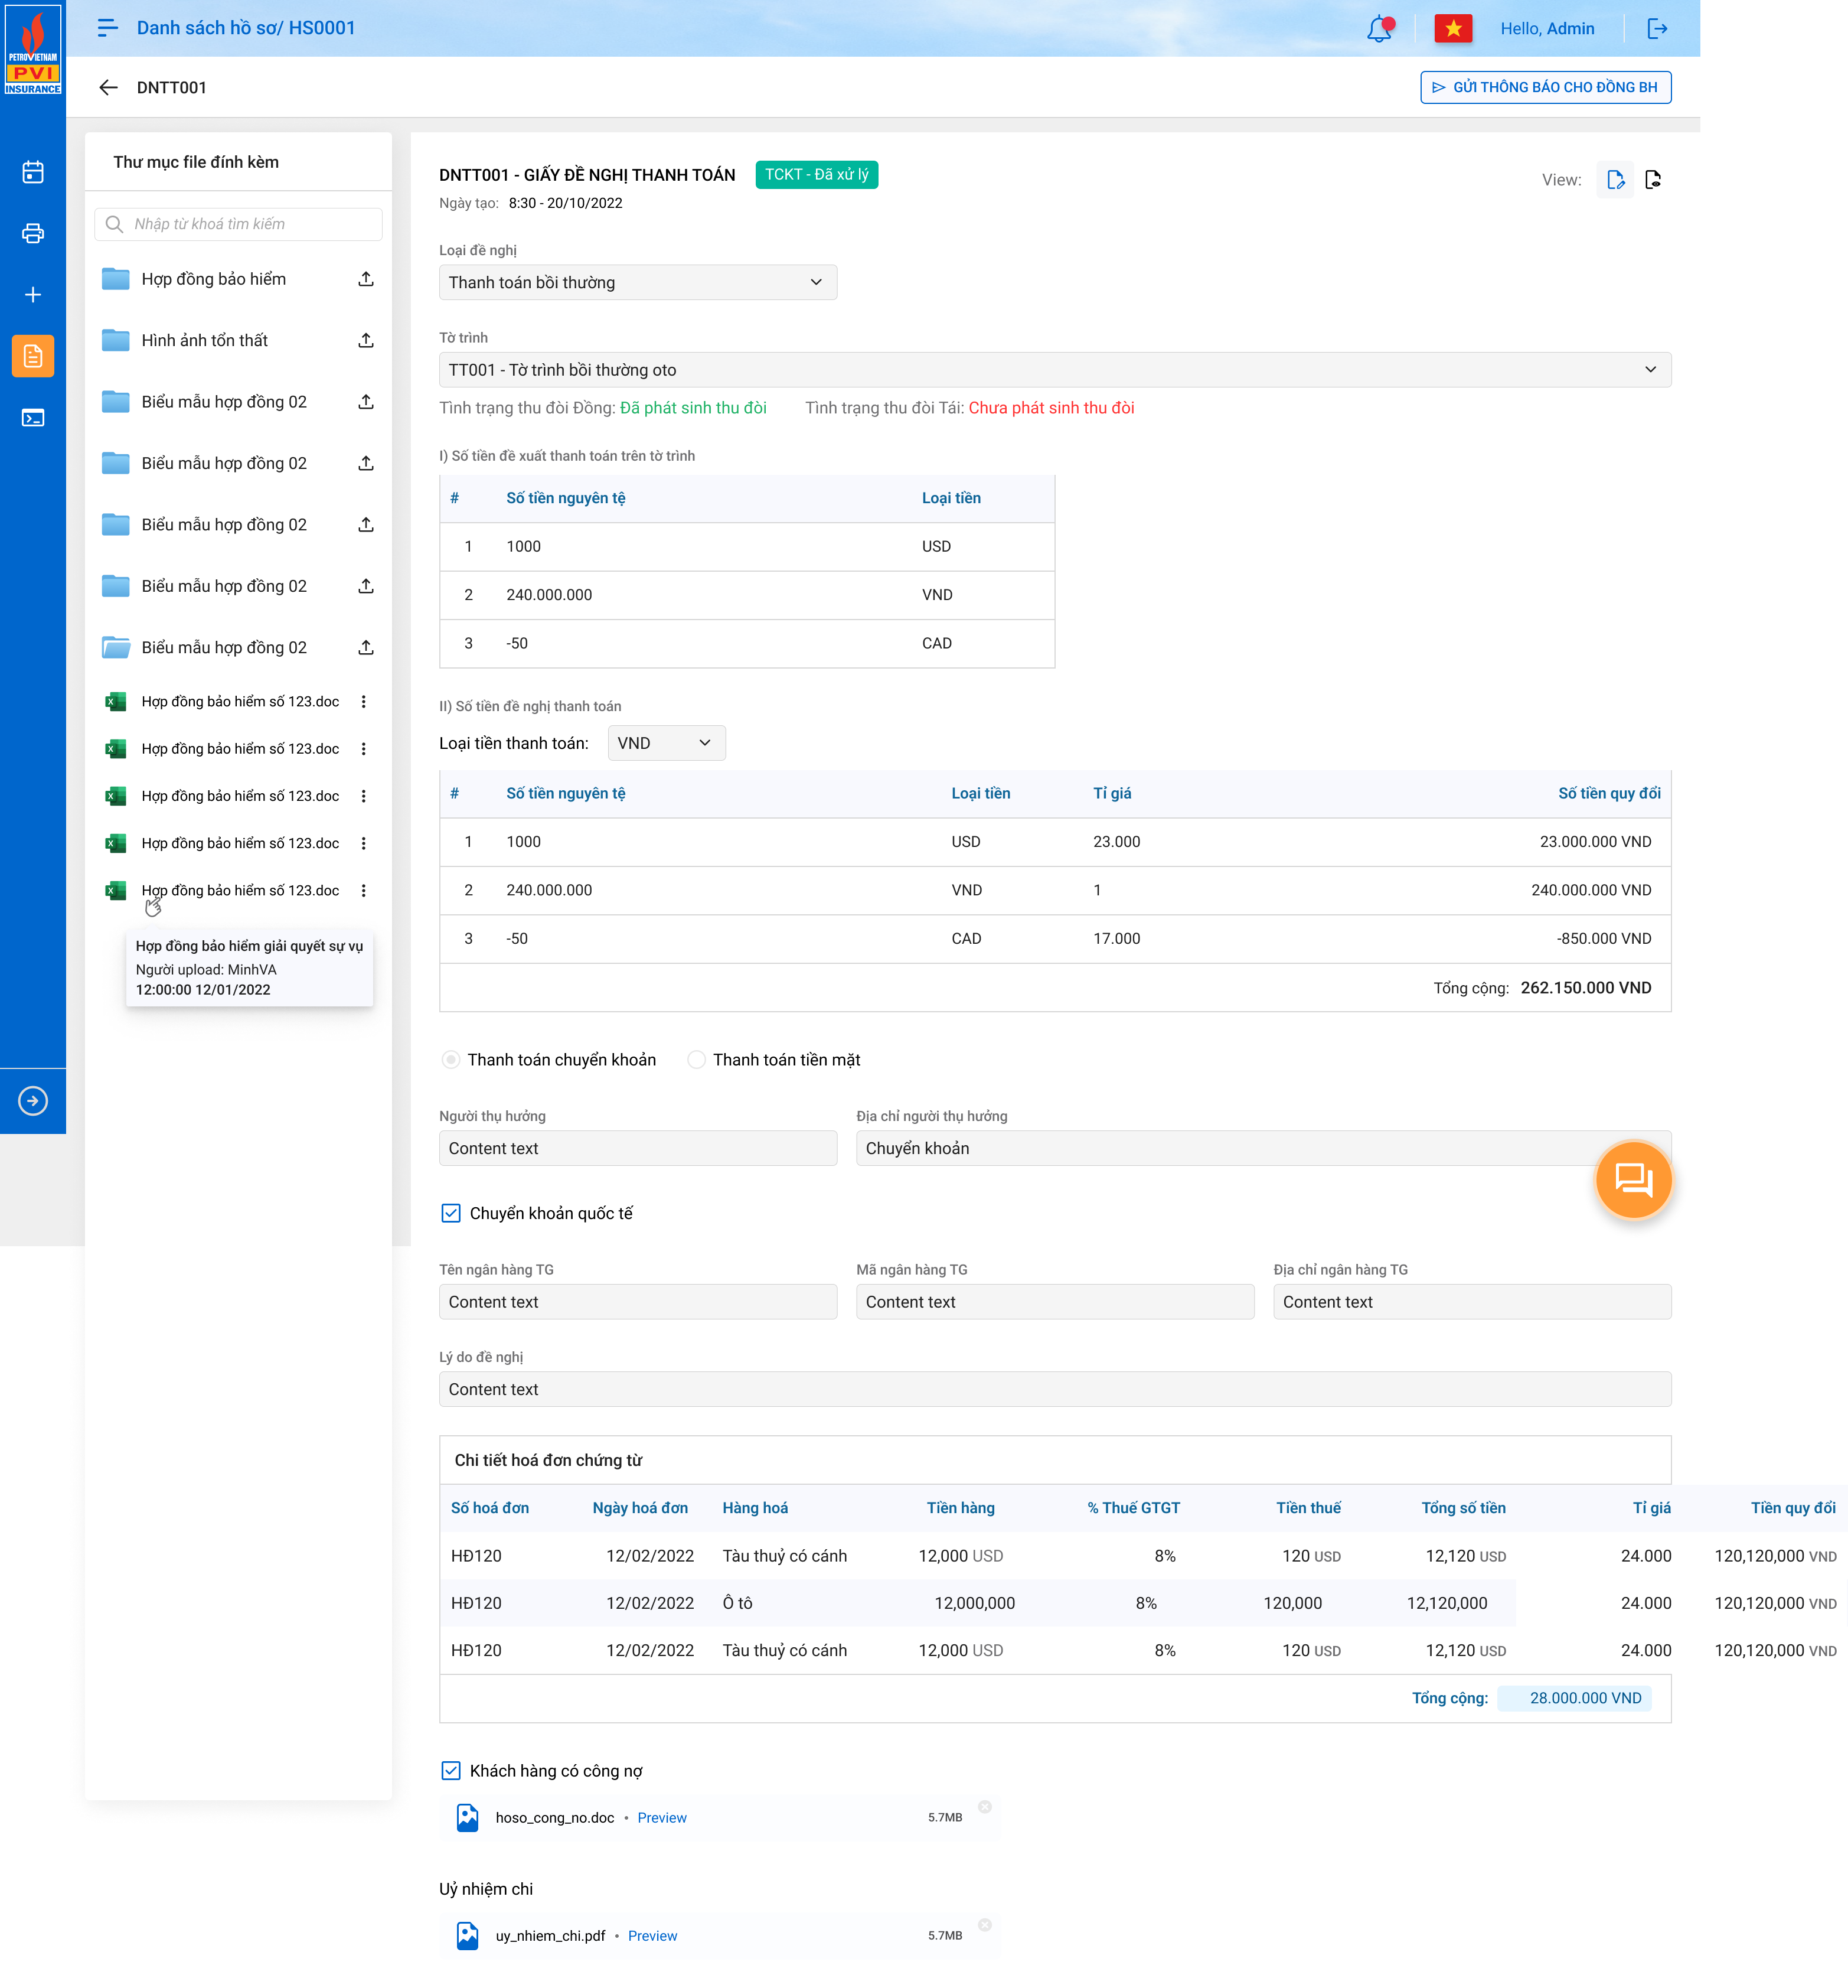

*Màn hình Chi tiết Đề nghị thanh toán – TCKT – Đã xử lý*

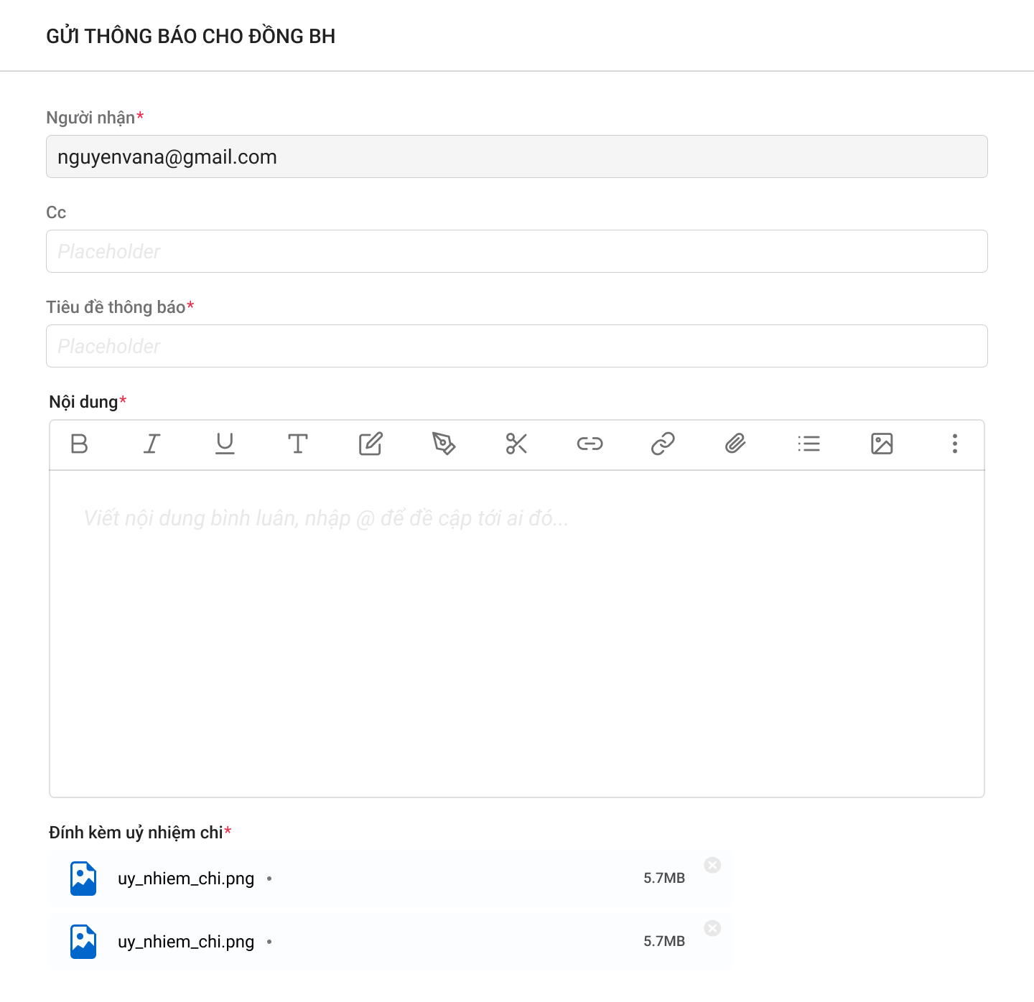

*Popup gửi email thông báo đã thanh toán cho Đồng BH*

1. Mô tả màn hình

|  |  |  |  |  |
| --- | --- | --- | --- | --- |
| **STT** | **Trường thông tin** | **Định dạng** | **Bắt buộc** | **Mô tả nội dung** |
| **1** |  | Button |  | Bật popup gửi email cho Đồng BH |
| **2** | Các trường thông tin còn lại |  |  | Giống mô tả màn hình của mục 6.4.2.2 |

##### CB Ban TBH gửi email thông báo cho nhà Tái BH

1. Màn hình

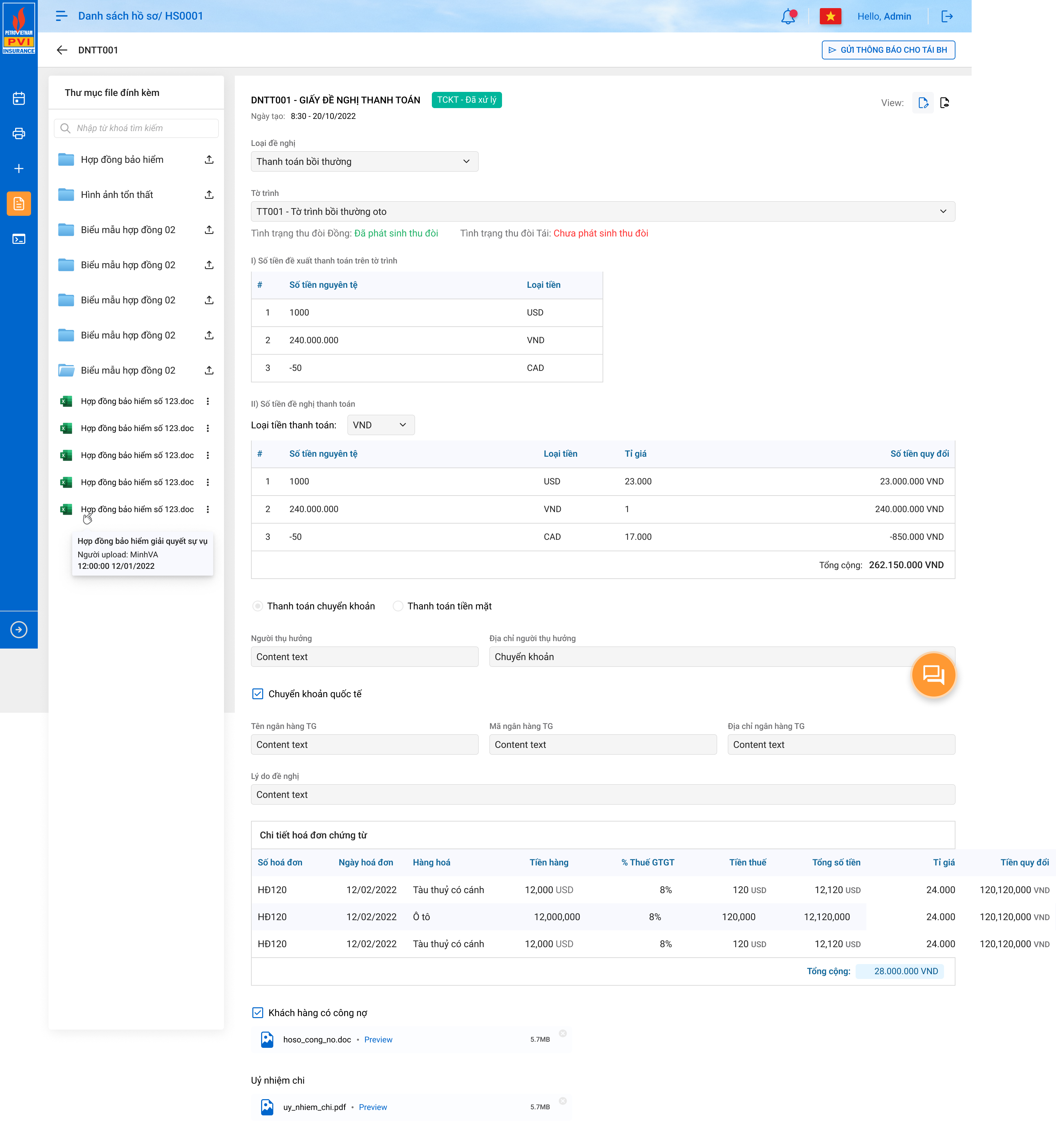

*Màn hình Chi tiết Đề nghị thanh toán – TCKT – Đã xử lý*

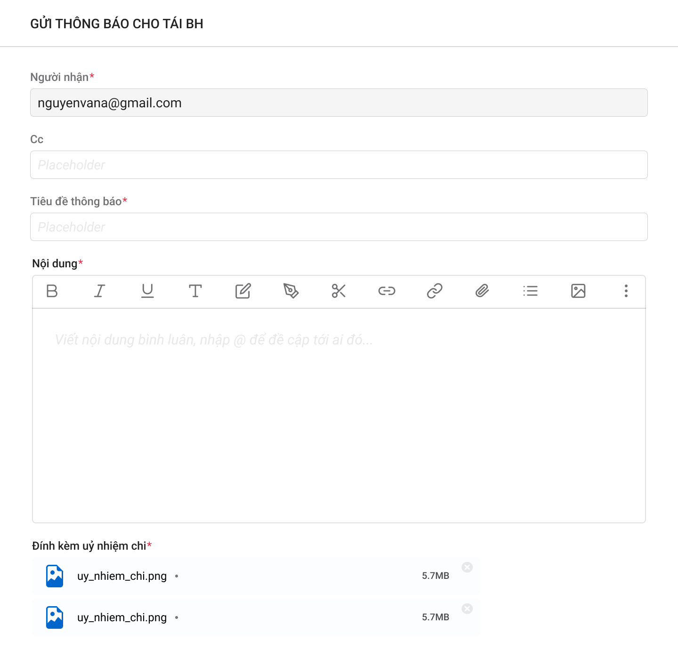

*Popup gửi email thông báo đã thanh toán cho Đồng BH*

1. Mô tả màn hình

|  |  |  |  |  |
| --- | --- | --- | --- | --- |
| **STT** | **Trường thông tin** | **Định dạng** | **Bắt buộc** | **Mô tả nội dung** |
| **1** |  | Button |  | Bật popup gửi email cho Tái BH |
| **2** | Các trường thông tin còn lại |  |  | Giống mô tả màn hình của mục 6.4.2.2 |

## Thanh lý tài sản

### Thanh lý tài sản

#### Quy trình nghiệp vụ

##### Quy trình

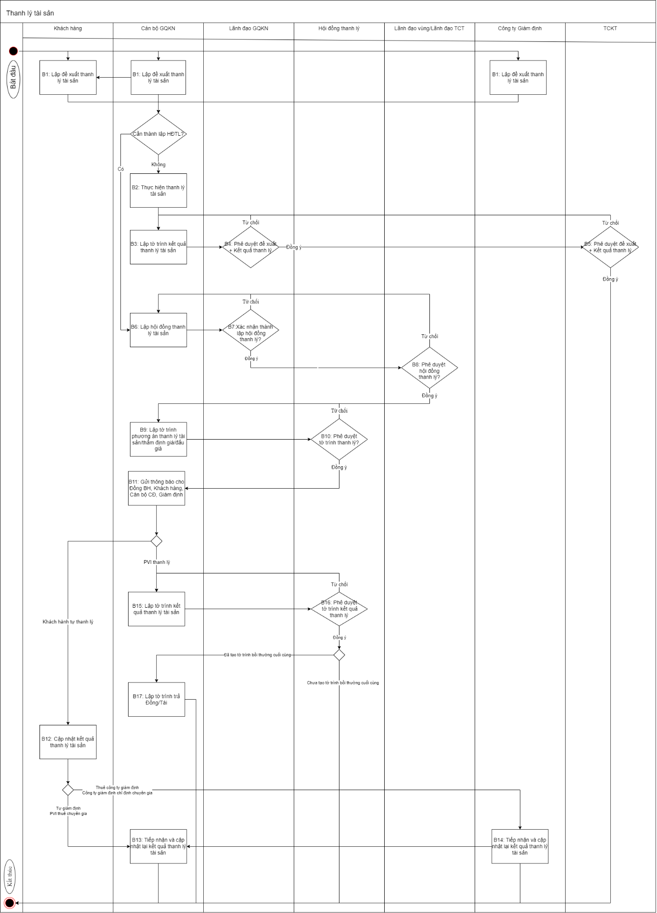

##### Mô tả quy trình

|  |  |  |  |  |
| --- | --- | --- | --- | --- |
| **STT** | **Tên bước** | **Vai trò** | **Mô tả nội dung** | **Thực hiện** |
| **B1** | Lập đề xuất thanh lý tài sản | Khách hàng, cán bộ GQKN, Giám định | - Khách hàng hoặc Cán bộ GQKN hoặc Giám định sẽ lập đề xuất thanh lý tài sản để tiến hành lập hội đồng thanh lý tài sản.  - Người dùng chọn hồ sơ cần xử lý, Chọn Lập đề xuất. Sau khi nhập các thông tin, người dùng xác nhận để tạo mới Đề xuất thanh lý  - Sau khi tạo đề xuất thanh lý, hệ thống sẽ gửi thông báo đến Cán bộ GQKN để tiến hành thành lập hội đồng thanh lý. Cán bộ giải quyết khiếu nại sẽ tiến hành xem xét tờ trình.  + TH1: Nếu trường hợp tờ trình không cần thành lập Hội đồng thì chuyển đến bước 2  + Trong trường hợp cần thành lập hội đồng thì chuyển đến bước 5 | Thực hiện trên hệ thống |
| **B2** | Thực hiện thanh lý tài sản | Cán bộ GQKN | - Trường hợp Đề xuất không cần thành lập HĐTL: Cán bộ giải quyết khiếu nại tiến hành thực hiện thanh lý tài sản theo đề xuất đã lập và cập nhật kết quả thanh lý và gửi lên cho Lãnh đạo GQKN để phê duyệt | Thực hiện ngoài hệ thống |
| **B3** | Lập tờ trình kết quả thanh lý tài sản | Cán bộ GQKN | Sau khi có kết quả thanh lý, cán bộ GQKN tiến hành lập tờ trình phương án theo mẫu để trình Lãnh đạo GQKN phê duyệt. Hệ thống tạo tờ trình kết quả thanh lý theo mẫu và cho phép người dùng In, tải về bản tờ trình tự động, tải lên bản dự thảo nếu muốn | Thực hiện trên hệ thống |
| **B4** | Xác nhận đề xuất và kết quả thanh lý | Lãnh đạo GQKN | - Lãnh đạo GQKN tiến hành xác nhận đề xuất + Kết quả thanh lý.  - Xác nhận thành công, hệ thống gửi thông báo cho Tài chính kế toán để thực hiện bước tiếp theo  - Nếu từ chối, hệ thống gửi thông báo cho cán bộ GQKN để kiểm tra lại thông tin tờ trình |  |
| **B5** | Xác nhận đề xuất và Kết quả thanh lý | TCKT | - Tài chính kế toán tiến hành xác nhận đề xuất và kết quả thanh lý.  - Xác nhận thành công, hệ thống gửi thông báo cho cán bộ GQKN để kết thúc  - Nếu từ chối, hệ thống gửi thông báo cho cán bộ GQKN để kiểm tra lại thông tin tờ trình |  |
| **B6** | Lập hội đồng thanh lý tài sản | Cán bộ GQKN | Trường hợp đề xuất cần lập HĐTL:  - Cán bộ GQKN sẽ tiến hành lập hội đồng thanh lý tài sản bao gồm Chủ tịch hội đồng, Thành viên thường trực hội đồng và Thành viên hội đồng rồi gửi cho Lãnh đạo GQKN để phê duyệt  - Người dùng chọn hồ sơ cần Tạo hội đồng. Sau khi nhập các trường thông tin hợp lệ, người dùng xác nhận để tạo mới hội đồng | Thực hiện trên hệ thống |
| **B7** | Xác nhận thành lập hội đồng thanh lý | Lãnh đạo GQKN | - Lãnh đạo GQKN tiến hành xác nhận thành lập hội đồng  + TH1: Nếu đồng ý thì tiến hành xác nhận hội đồng thanh lý. Đồng thời hệ thống sẽ gửi thông báo và chuyển xử lý cho Lãnh đạo vùng/Lãnh đạo TCT  + TH2: Nếu từ chối thì quay lại bước 5. Hệ thống sẽ gửi thông báo kèm lý do cho bộ phận GQKN để kiểm tra lại thông tin thành lập hội đồng | Thực hiện trên hệ thống |
| **B8** | Phê duyệt hội đồng thanh lý | Lãnh đạo vùng/lãnh đạo TCT | - Tờ trình hội đồng thanh lý được chuyển đến Lãnh đạo vùng/lãnh đạo TCT để phê duyệt:  +TH1: Nếu đồng ý thì hệ thống gửi thông báo cho cán bộ GQKN để tiến hành thành lập tờ trình Phương án thanh lý  +TH2: Nếu từ chối thì quay lại bước 5. Hệ thống sẽ gửi thông báo kèm lý do từ chối cho bộ phận GQKN để tiến hành kiểm tra lại thông tin thành lập Hội đồng | Thực hiện trên hệ thống |
| **B9** | Lập tờ trình phương án thanh lý tài sản/Thẩm định giá/Đấu giá | Cán bộ GQKN | - Cán bộ giải quyết khiếu nại tiến hành lập tờ trình phương án/Thẩm định giá/Đấu giá theo mẫu để trình hội đồng thanh lý phê duyệt. Hệ thống tạo tờ trình phương án thanh lý theo mẫu và cho phép người dùng In, tải về bản tờ trình tự động, tải lên bản dự thảo nếu muốn  - Tờ trình Thẩm định giá, Đấu giá không bắt buộc phải lập. Người dùng có thể thực hiện tiếp tục thanh lý từ tờ trình Phương án thanh lý  - Trong trường hợp nếu người dùng chọn Phương án thanh lý cần thực hiện Thẩm định giá và Đấu giá, người dùng sẽ thực hiện theo quy trình lập tờ trình thanh lý rồi đến tờ trình thẩm định giá rồi đến tờ trình đấu giá | Thực hiện trên hệ thống |
| **B10** | Duyệt tờ trình thanh lý | Hội đồng thanh lý | Thành viên trong hội đồng thanh lý tiến hành kiểm tra thông tin của tờ trình thanh lý/Thẩm định giá/Đấu giá /Kết quả thanh lý. Trong trường hợp thành viên hội đồng phân công cho cán bộ cùng bộ phận phê duyệt hộ, thì cán bộ cùng bộ phận phê duyệt rồi gửi đến Thành viên Hội đồng phê duyệt rồi gửi đến chủ tịch hội đồng phê duyệt cuối cùng.  + TH1: Nếu đồng ý, hệ thống chuyển tờ trình và gửi thông báo đến cho chủ tịch HĐTL phê duyệt cuối cùng. Chủ tịch HĐTL đồng ý phê duyệt thì sẽ tiến hành bước tiếp theo  + TH2: Nếu không đồng ý, hệ thống sẽ gửi thông báo kèm lý do từ chối, trả lại thông tin tờ trình cho cán bô giải quyết khiếu nại để thực hiện bổ sung thông tin | Thực hiện trên hệ thống |
| **B11** | Gửi thông báo | Cán bộ GQKN | Cán bộ GQKN tiếp nhận lại tờ trình và tiến hành gửi thông báo cho Khách hàng, Đồng bảo hiểm, Cán bộ CĐ, Giám định, Tái bảo hiểm thông tin tờ trình thanh lý và sẽ đi theo 2 hướng  + TH1: Khách hàng tự thanh lý: chuyển đến bước 11  +TH2: PVI thanh lý: Chuyển đến bước 14 |  |
| **B12** | Cập nhật kết quả thanh lý tài sản | Khách hàng | Khách hàng chọn cập nhật hồ sơ trong tab thanh lý và tiến hành cập nhật lại số tiền thanh lý và sẽ thông báo theo 2 hướng sau:  TH1: Tự giám định: sau khi khách hàng cập nhật kết quả thanh lý tài sản, hệ thống sẽ gửi thông báo đến Cán bộ GQKN để xác nhận kết quả và chuyển đến bước 12 hoặc cán bộ GQKN có thể cập nhật hộ khách hàng (Bước 12)  TH2: Thuê công ty giám định: Sau khi khách hàng cập nhật kết quả thanh lý tài sản, hệ thống sẽ gửi thông báo đến Công ty giám định để xác nhận kết quả và chuyển đến bước 13  Hoặc Công ty giám định có thể cập nhật hộ khách hàng (Bước 12) | Thực hiện trên hệ thống |
| **B13** | Tiếp nhận và cập nhật lại kết quả thanh lý | Cán bộ GQKN | Cán bộ GQKN cập nhật / xác nhận kết quả thanh lý, hệ thống sẽ tự động khấu trừ số tiền thanh lý vào số tiền bồi thường | Thực hiện trên hệ thống |
| **B14** | Tiếp nhận và cập nhật lại kết quả thanh lý | Công ty giám định | Công ty giám định cập nhật / xác nhận kết quả thanh lý, hệ thống gửi thông báo cho bên cán bộ GQKN để xác nhận tại bước 12 | Thực hiện trên hệ thống |
| **B15** | Lập tờ trình kết quả thanh lý tài sản | Cán bộ GQKN | Trường hợp PVI thanh lý, sau khi có kết quả thanh lý, cán bộ GQKN tiến hành lập tờ trình phương án theo mẫu để trình hội đồng thanh lý phê duyệt. Hệ thống tạo tờ trình kết quả thanh lý theo mẫu và cho phép người dùng In, tải về bản tờ trình tự động, tải lên bản dự thảo nếu muốn | Thực hiện trên hệ thống |
| **B16** | Phê duyệt tờ trình kết quả thanh lý | Hệ thống | - Thành viên hội đồng thanh lý tiến hành kiểm tra thông tin của tờ trình Kết quả thanh lý  + TH1: Nếu đồng ý, hệ thống chuyển tờ trình và gửi thông báo đến cho chủ tịch HĐTL phê duyệt cuối cùng. Chủ tịch HĐTL đồng ý phê duyệt thì sẽ tiến hành bước tiếp theo  + TH2: Nếu không đồng ý, hệ thống sẽ gửi thông báo kèm lý do từ chối, trả lại thông tin tờ trình cho cán bô giải quyết khiếu nại để thực hiện bổ sung thông tin  - Khi tờ trình được duyệt thành công, hệ thống sẽ đồng bộ kết quả tờ trình sang Pias và sẽ đi theo 2 hướng:  +TH1: Nếu hồ sơ đã được tạo Tờ trình bồi thường cuối cùng, cán bộ GQKN tiến hành Lập tờ trình trả Đồng/Tái  +TH2: Nếu hồ sơ chưa được tạo Tờ trình bồi thường cuối cùng, Kết quả thanh lý sẽ được cấn trừ vào số tiền bồi thường | Thực hiện trên hệ thống |

#### Giao diện thiết kế

##### Màn hình Danh sách đề xuất

###### Màn hình

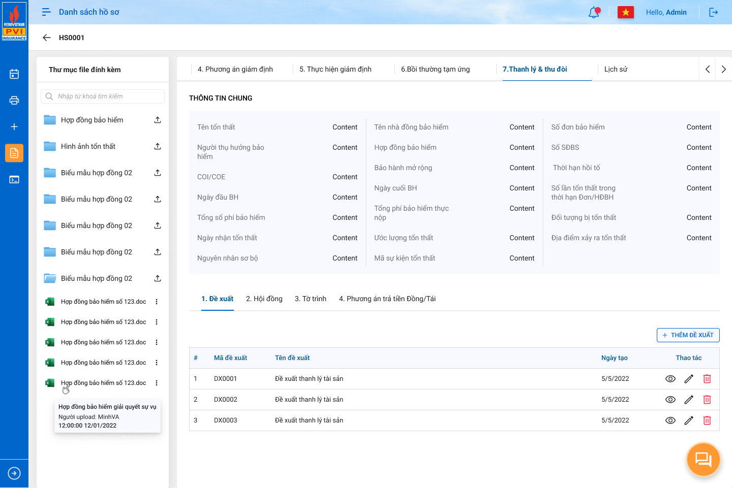

*Màn hình Danh sách đề xuất thanh lý*

###### Mô tả màn hình

|  |  |  |  |  |
| --- | --- | --- | --- | --- |
| **STT** | **Trường thông tin** | **Định dạng** | **Bắt buộc** | **Mô tả nội dung** |
| **1** |  | Text | N/A | Hiển thị thông tin chung của hồ sơ tổn thất |
| **2** | Các trường thông tin của Thông tin chung | Label | N/A | Mô tả chi tiết trong bước 6.1.1.2.1 |
| **3** | Mã đề xuất | Label | N/A | - Hiển thị thông tin Mã đề xuất  - Mã đề xuất hệ thống tự sinh tự động và duy nhất |
| **4** | Ngày tạo | Date | N/A | - Hiển thị thông tin ngày tạo thông tin đề xuất thanh lý  - Hiển thị theo dạng DD/MM/YYYY |
| **5** |  | Icon | N/A | - Xem chi tiết thông tin đề xuất thanh lý  - Hệ thống hiển thị màn hình chi tiết đề xuất để người dùng có thể xem |
| **6** |  | Icon | N/A | - Cập nhật thông tin đề xuất thanh lý  Hệ thống hiển thị màn hình chi tiết đề xuất để người dùng có thể chỉnh sửa thông tin trên đó. Người dùng ấn Lưu để xác nhận thông tin hoặc Hủy để hủy thao tác Cập nhật  - Chỉ cho phép cập nhật thi trạng thái đề xuất là Đang xử lý |
| **7** |  | Xóa | N/A | - Xóa thông tin đề xuất thanh lý. Hệ thống hiển thị popup xác nhận Xóa. Người dùng chọn xác nhận để Xóa hoặc Hủy để hủy thao tác  - Chỉ Xóa khi trạng thái đề xuất là Đang xử lý hoặc từ chối |
| **8** |  | Button | N/A | - Tạo mới đề xuất thanh lý tài sản  Hệ thống hiển thị màn hình Lập đề xuất để người dùng có thể nhập thông tin |

##### Màn hình tạo mới Đề xuất thanh lý tài sản

###### Màn hình

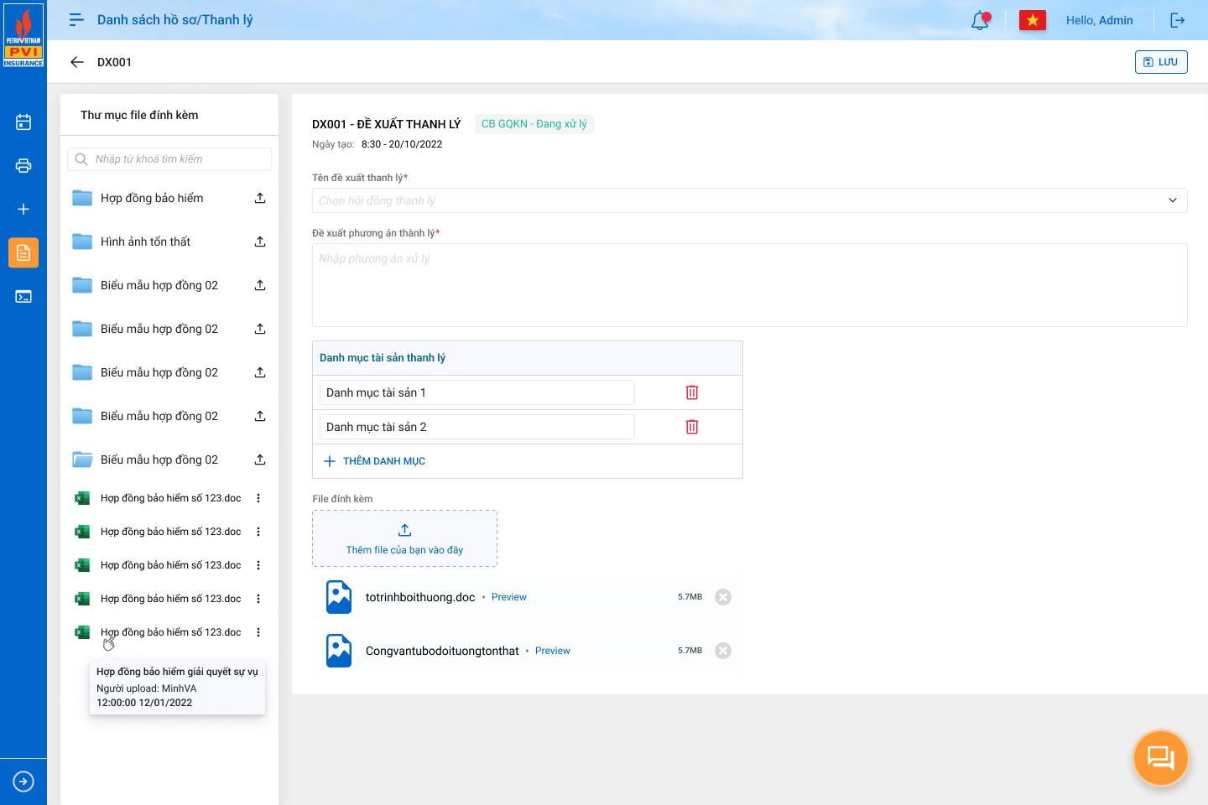

*Màn hình Tạo mới đề xuất thanh lý*

###### Mô tả màn hình

|  |  |  |  |  |
| --- | --- | --- | --- | --- |
| **STT** | **Trường thông tin** | **Định dạng** | **Bắt buộc** | **Mô tả nội dung** |
| **1** | Tạo đề xuất thanh lý | Text | Có | Thông tin tiêu đề tạo mới đề xuất thanh lý |
| **2** | Tên đề xuất thanh lý | Textbox | Có | - Hiển thị thông tin tiêu đề của đề xuất thanh lý.  - Độ dài tối thiểu 1 ký tự, tối đa 200 ký tự.  - Cho phép nhập ký tự dạng text, dạng số, ký tự đặc biệt  - Khi nhập quá 200 ký tự, hiển thị text thông báo “Độ dài tối đa 200 ký tự” và không cho phép người dùng nhập tiếp |
| **3** | Đề xuất phương án thanh lý | Textbox | Có | - Hiển thị thông tin phương án thanh lý.  - Độ dài tối thiểu 1 ký tự, tối đa 500 ký tự.  - Cho phép nhập ký tự dạng text, dạng số, ký tự đặc biệt  - Khi nhập quá 500 ký tự, hiển thị text thông báo “Độ dài tối đa 500 ký tự” và không cho phép người dùng nhập tiếp |
| **4** | Danh mục tài sản thanh lý | Textbox | Có | - Hiển thị thông tin Danh mục tài sản thanh lý.  - Độ dài tối thiểu 1 ký tự, tối đa 500 ký tự.  - Cho phép nhập ký tự dạng text, dạng số, ký tự đặc biệt  - Khi nhập quá 500 ký tự, hiển thị text thông báo “Độ dài tối đa 500 ký tự” và không cho phép người dùng nhập tiếp |
| **5** |  | Icon | Có | - Cho phép người dùng Xóa trường thông tin Tài sản thanh lý trong Danh mục trong trường hợp nhập sai Danh mục tài sản |
| **6** |  | Button | Có | - Cho phép thêm label Danh mục tài sản thanh lý. Chi tiết mô tả tại mục 4 bên trên |
| **7** | File đính kèm | Button | Có | - Cho phép người dùng upload file từ máy tính lên hệ thống  - Các file được phép tải lên bao gồm: PDF, PNG, JPG, JPEG, XLS, XLSX, DOC, DOCX, TEXT  - Cho phép chọn multi file tải lên, không giới hạn số file, không giới hạn lần tải file  - Giới hạn tổng dung lượng của tất cả các file tải lên là 10MB |
| **8** |  | Button | Có | - Cho phép người dùng xác nhận thông tin đã nhập vào các trường tại Tạo đề xuất  - Tạo mới đề xuất thành công, hệ thống hiển thị text thông báo: “Tạo mới đề xuất thanh lý thành công” và hệ thống sẽ quay trở lại màn hình danh sách đề xuất thanh lý  - Khi chưa nhập đầy đủ thông tin mà chọn “Lưu”, hệ thống hiển thị text thông báo “Trường này là bắt buộc” ngay dưới những trường thông tin bị thiếu và người dùng không thể hoàn thành thao tác “Lưu” để tạo mới Đề xuất |
| **9** |  | Icon | Có | - Cho phép người dùng Hủy tạo mới Đề xuất thanh lý tài sản  - Khi chọn Icon, những thông tin đã điền trong Màn hình tạo mới đề xuất sẽ được xóa và hệ thống quay lại màn hình Danh sách đề xuất |

##### Màn hình Chi tiết đề xuất thanh lý

###### Màn hình

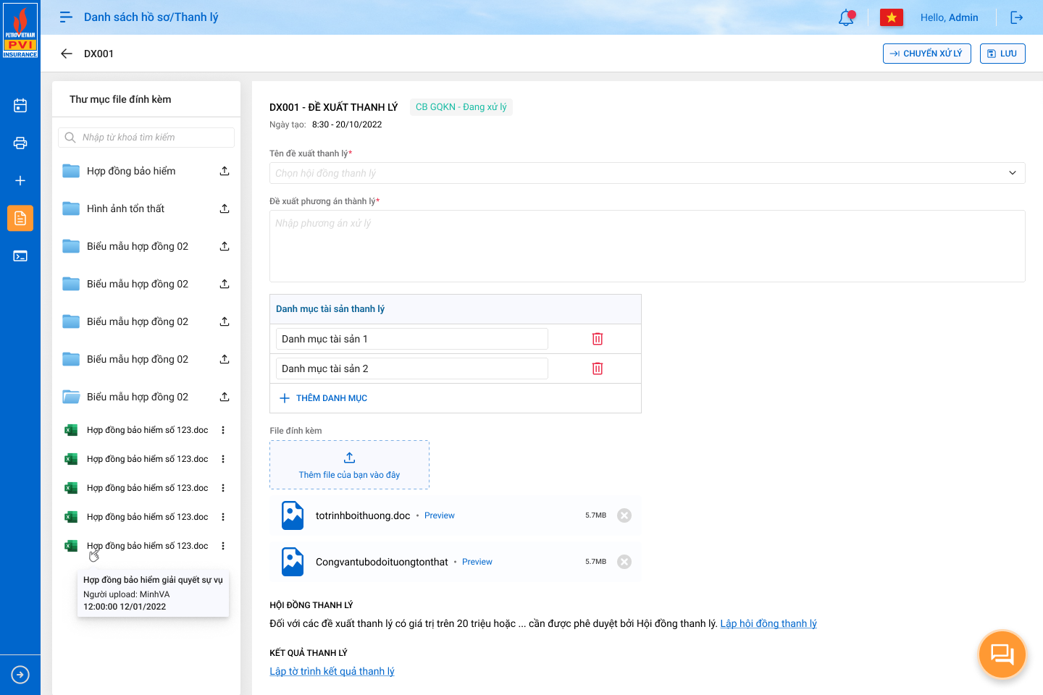

*Màn hình chi tiết đề xuất thanh lý*

###### Mô tả màn hình

|  |  |  |  |  |
| --- | --- | --- | --- | --- |
| **STT** | **Trường thông tin** | **Định dạng** | **Bắt buộc** | **Mô tả nội dung** |
| **1** | Chi tiết đề xuất thanh lý | Text | Có | Hiển thị thông tin tên Màn hình chi tiết |
| **2** | Mã đề xuất thanh lý | Label | Có | - Hiển thị thông tin Mã đề xuất.  - Trường thông tin không thể chỉnh sửa |
| **3** | Đề xuất phương án thanh lý | Lable | Có | - Hiển thị thông tin Tên đề xuất thanh lý  - Trường thông tin có thể chỉnh sửa |
| **4** | Danh mục tài sản thanh lý | Label | Có | - Hiển thị thông tin Danh mục tài sản thanh lý  - Trường thông tin có thể chỉnh sửa |
| **5** | File đính kèm | Label | Có | - Hiển thị danh sách file đính kèm của Đề xuất thanh lý tài sản  - Đối với các file dạng ảnh: PDF, PNG, JPG, JPEG thì có thể xem trực tiếp trên hệ thống  - Đối với định dạng file như XLS, XLSX, DOC, DOCX, TEXT thì người dùng phải tải file về mới có thể đọc dữ liệu trong file |
| **6** | Hội đồng thanh lý | Link | Có | - Hiển thị thông tin đường dẫn đến với Thành Lập HĐTL  - Click vào link, hệ thống chuyển đến màn hình Tạo mới HĐTL với Mã Đề xuất thanh lý cố định |
| **7** | Kết quả thanh lý | Label | Có | - Hiển thị thông tin đường dẫn đến với Lập tờ trình Kết quả thanh lý  - Click vào link, hệ thống chuyển đến màn hình Tạo mới Tờ trình kết quả với Mã Đề xuất thanh lý cố định |
| **6** |  | Button | Có | - Lưu thông tin khi có sự cập nhật, chỉnh sửa thông tin của Đề xuất thanh lý  - Khi chọn Lưu, hệ thống kiểm tra lại đã đầy đủ các trường thông tin bắt buộc hay chưa. Trong trường hợp đầy đủ thông tin, hệ thống hiển thị thông báo “Lưu thành công”. Trong trường hợp các trường thông tin bắt buộc thiếu thông tin, hệ thống sẽ cảnh báo “Trường này là bắt buộc” ngay dưới trường thông tin bị thiếu |
| **7** |  | Icon | Có | - Quay lại màn Danh sách đề xuất thanh lý  - Trong trường hợp có sự chỉnh sửa thông tin và chưa được Lưu thì khi chọn Đóng, hệ thống sẽ đóng Popup và sẽ Lưu lại thông tin theo lần cập nhật gần nhất của Đề xuất thanh lý |

##### Màn hình danh sách Hội đồng thanh lý

###### Màn hình

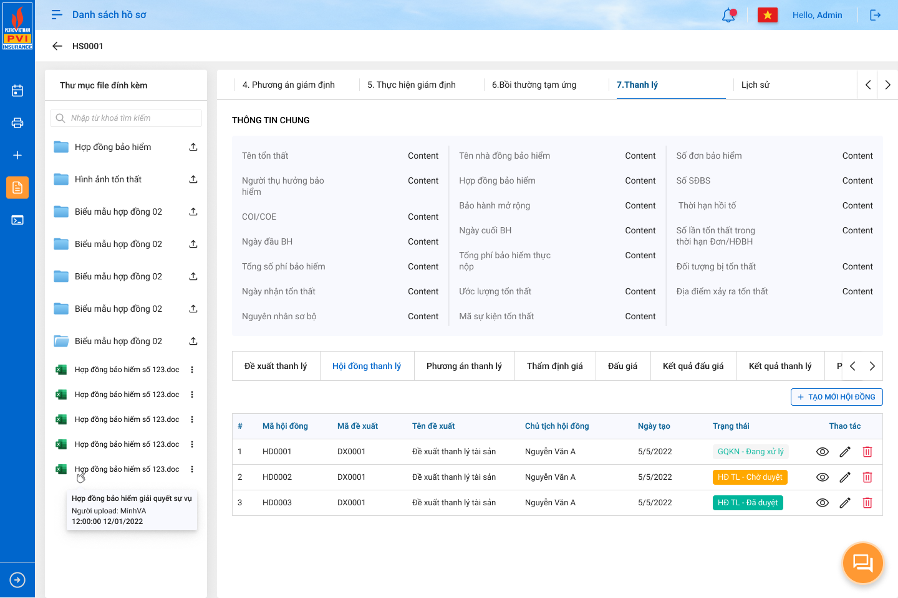

*Màn hình danh sách Hội đồng thanh lý*

###### Mô tả màn hình

|  |  |  |  |  |
| --- | --- | --- | --- | --- |
| **STT** | **Trường thông tin** | **Định dạng** | **Bắt buộc** | **Mô tả nội dung** |
| **1** | Các trường thông tin chung | Label | N/A | Mô tả chi tiết trong bước 6.1.1.2.1 |
| **2** | Mã hội đồng | Label Colunm | N/A | - Hiển thị thông tin Mã đề xuất  - Mã đề xuất hệ thống tự sinh tự động và duy nhất |
| **3** | Tên hội đồng | Label Colunm | N/A | - Hiển thị thông tin tên hội đồng thanh lý tài sản |
| **4** | Chủ tịch hội đồng | Label Colunm | N/A | - Hiển thị thông tin Chủ tịch hội đồng ứng với Hội đồng thanh lý |
| **5** | Ngày tạo | Date | N/A | - Hiển thị thông tin ngày tạo thông tin Hội đồng thanh lý  - Hiển thị theo dạng DD/MM/YYYY |
| **6** |  | Icon | N/A | - Xem chi tiết thông tin Hội đồng thanh lý  - Hệ thống hiển thị màn hình chi tiết Hội đồng để người dùng có thể xem |
| **7** |  | Icon | N/A | - Cập nhật thông tin Hội đồng thanh lý  - Hệ thống hiển thị màn hình chi tiết Hội đồng để người dùng có thể chỉnh sửa thông tin trên đó. Người dùng ấn Lưu để xác nhận thông tin hoặc Hủy để hủy thao tác Cập nhật  - Chỉ cho phép cập nhật khi trạng thái Hội đồng là Đang xử lý |
| **8** |  | Xóa | N/A | - Xóa thông tin Hội đồng thanh lý. Hệ thống hiển thị popup xác nhận Xóa. Người dùng chọn xác nhận để Xóa hoặc Hủy để hủy thao tác  - Chỉ Xóa khi trạng thái Hội đồng là Đang xử lý hoặc từ chối |
| **9** |  | Button | N/A | - Tạo mới Hội đồng thanh lý tài sản  Hệ thống hiển thị màn hình Lập Hội đồng để người dùng có thể nhập thông tin |

##### Tạo mới hội đồng

###### Màn hình

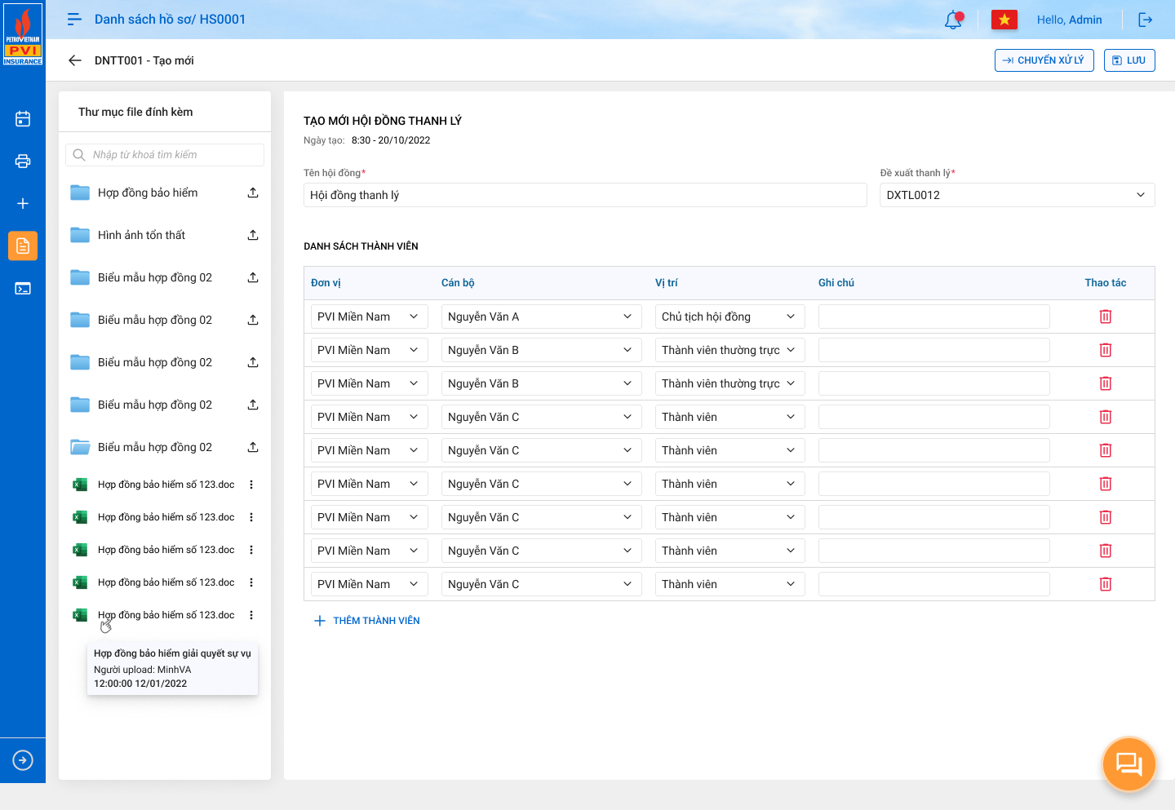

*Popup màn hình Tạo mới hội đồng thanh lý*

###### Mô tả màn hình

|  |  |  |  |  |
| --- | --- | --- | --- | --- |
| **STT** | **Trường thông tin** | **Định dạng** | **Bắt buộc** | **Mô tả nội dung** |
| **1** | Tạo mới hội đồng thanh lý | Text | Có | Thông tin tên Tạo mới hội đồng |
| **2** | Tên hội đồng | Label | Có | - Hiển thị thông tin tên của Tạo mới Hội đồng thanh lý.  - Độ dài tối thiểu 1 ký tự, tối đa 200 ký tự.  - Cho phép nhập ký tự dạng text, dạng số, ký tự đặc biệt  - Khi nhập quá 200 ký tự, hiển thị text thông báo “Độ dài tối đa 200 ký tự” và không cho phép người dùng nhập tiếp |
| **3** | Mã đề xuất | Droplist | Có | - Hệ thống hiển thị danh sách mã Đề xuất thanh lý hiện tại của hệ thống ứng với hồ sơ tổn thất đang chọn  - Người dùng chỉ cho phép chọn 1 mã Đề xuất tương ứng với hội đồng thanh lý đang tạo  - Hiển thị theo định dạng “Mã đề xuất – Tên đề xuất thanh lý” |
| **4** | Danh sách thành viên hội đồng | Text | Có | - Hiển thị thông tin Danh sách thành viên hội đồng bao gồm các trường thông tin Đơn vị, Cán bộ, Vị trí, Trạng thái, Đề xuất, Thao tác  - Khi chọn Tạo mới hội đồng, mặc định hiển thị 3 dòng data với các vị trí được điền dữ liệu lần lượt là Chủ tịch hội đồng, Thành viên thường trực, Thành viên |
| **5** | Đơn vị | Droplist | Có | - Hiển thị danh sách đơn vị hiện tại trong hệ thống PVI  - Người dùng chỉ được phép chọn 1 đơn vị trong danh sách đơn vị |
| **6** | Cán bộ | Droplist | Có | - Hiển thị danh sách Cán bộ lọc theo Đơn vị đã chọn trước đó  - Người dùng phải chọn Đơn vị trước rồi mới có thể chọn được tên Cán bộ  - Người dùng chỉ được chọn 1 cán bộ ứng với Trường thông tin |
| **7** | Vị trí | Droplist | Có | - Hiển thị danh sách vị trí trong Hội đồng bao gồm các vị trí: Chủ tịch hội đồng, Thành viên thường trực, Thành viên  - Chủ tịch Hội đồng và Thành viên thường trực chỉ cho phép chọn ứng với 1 cán bộ. Thành viên cho phép chọn đối với nhiều cán bộ. Nếu 2 giá trị Chủ tịch hội đồng hoặc Thành viên thường trực đã được chọn thì với những trường thông tin sau chỉ chọn được những giá trị còn lại |
| **8** |  | Button | Có | Cho phép thêm thành viên vào trong hội đồng bao gồm 3 trường thông tin Đơn vị, Cán bộ, Vị trí |
| **9** |  | Icon | Có | - Cho phép người dùng Xóa trường thông tin thành viên trong Danh sách thành viên trong trường hợp chọn sai dữ liệu |
| **11** |  | Icon | Có | - Cho phép người dùng quay lại màn hình danh sách hội đồng thanh lý  - Khi chọn quay lại, dữ liệu đã điền trong màn hình tạo mới sẽ xóa và không được lưu trên cơ sở dữ liệu hệ thống |
| **12** |  | Button | Có | - Cho phép người dùng Lưu thông tin đã nhập vào các trường tại màn hình Tạo Hội đồng thanh lý. Sau khi chọn Lưu, hệ thống sẽ kiểm tra dữ liệu đã nhập trong màn hình tạo mới  - Nếu người dùng điền đầy đủ và đúng tất cả thông tin, hệ thống sẽ hiển thị thông báo: “Tạo mới Hội đồng thanh lý thành công” và hệ thống quay trở lại màn hình danh sách Hội đồng thanh lý  - Nếu người dùng chưa nhập đầy đủ thông tin mà chọn “Lưu”, hệ thống hiển thị text thông báo “Trường này là bắt buộc” ngay dưới những trường thông tin bị thiếu và người dùng không thể hoàn thành thao tác “Lưu” để tạo mới Hội đồng thanh lý |
| **13** |  | Button | Có | - Cho phép người dùng chuyển xử lý sang bộ phận tiếp theo trong tiến trình  - Khi người dùng chọn Chuyển xử lý, hệ thống tiến hành thực hiện kiểm tra dữ liệu đã nhập trong màn hình tạo mới  - Nếu người dùng điền đầy đủ và đúng tất cả thông tin, hệ thống sẽ đồng thời thực hiện những hành động sau:  + hiển thị thông báo: “Chuyển xử lý Tờ trình hội đồng thanh lý thành công” trên màn hình  + Thông tin về hội đồng được tạo được lưu trên cơ sở dữ liệu của hệ thống  + Chuyển thông tin của Hội đồng được tạo sang cho bộ phận tiếp theo trong tiến trình để tiến hành duyệt  - Nếu người dùng chưa nhập đầy đủ thông tin mà chọn “Chuyển xử lý”, hệ thống hiển thị text thông báo “Trường này là bắt buộc” ngay dưới những trường thông tin bị thiếu và người dùng không thể hoàn thành thao tác “Chuyển xử lý”. |

##### Màn hình chi tiết/phê duyệt Hội đồng thanh lý

###### Màn hình

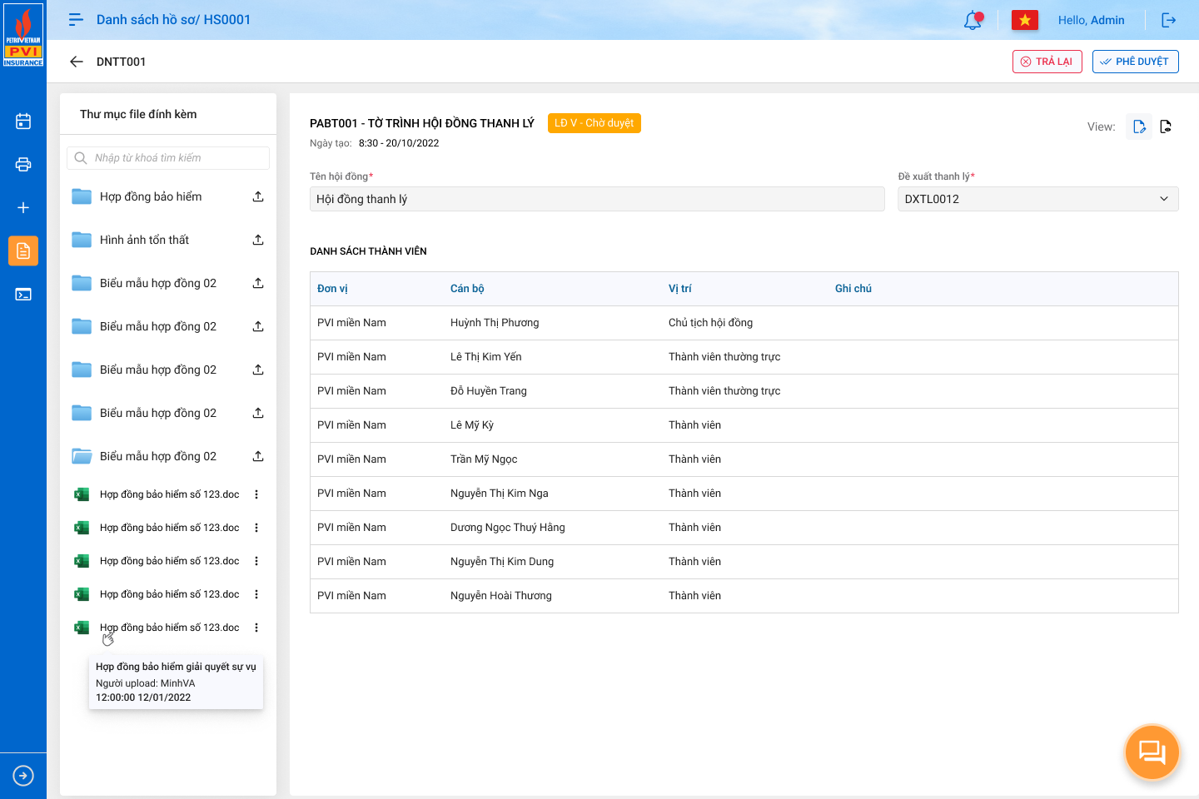

*Màn hình thông tin chi tiết Hội đồng thanh lý*

###### Mô tả màn hình

|  |  |  |  |  |
| --- | --- | --- | --- | --- |
| **STT** | **Trường thông tin** | **Định dạng** | **Bắt buộc** | **Mô tả nội dung** |
| **1** | Tờ trình hội đồng thanh lý | Text | Có | Hiển thị thông tin tờ trình hội đồng thanh lý bao gồm Mã hội đồng – Tên hội đồng |
| **2** |  | Label | Có | Hiển thị thông tin trạng thái hiện tại của Hội đồng thanh lý |
| **3** |  | Icon | Có | Icon quay lại. Khi chọn icon, hệ thống quay trở lại màn hình danh sách Hội đồng thanh lý |
| **4** | Tên hội đồng thanh lý | Label | Có | - Hiển thị thông tin tên Hội đồng thanh lý  - Trường thông tin có thể chỉnh sửa. Chỉ cho phép chỉnh sửa khi Trạng thái Hội đồng là Chưa xử lý |
| **5** | Đề xuất thanh lý | Label | Có | - Hiển thị thông tin mã Đề xuất thanh lý tương ứng với mã Hội đồng thanh lý  - Trường thông tin không thể chỉnh sửa |
| **7** | Danh sách thành viên hội đồng | Label | Có | - Hiển thị toàn bộ thông tin danh sách thành viên trong Hội đồng thanh lý  - Hiển thị theo thứ tự ưu tiên của chức danh Chủ tịch Hội đồng, Thành viên thường trực, Thành viên. Trong trường hợp có thành viên từ chối trong hội đồng, hệ thống ưu tiên hiển thị theo quy tắc Chức danh vị trí rồi đến Trạng thái xác nhận. Trạng thái xác nhận ưu tiên hiển thị Từ chối rồi đến Đã xác nhận  - Trường thông tin cho phép chỉnh sửa. Chỉ cho phép chỉnh sửa khi trạng thái Hội đồng là Chưa xử lý |
| **8** | Đơn vị | Text | Có | Hiển thị Tên đơn vị trực thuộc PVI |
| **9** | Cán bộ | Text | Có | Hiển thị tên Cán bộ trực thuộc đơn vị |
| **10** | Vị trí | Text | Có | Hiển thị thông tin vị trí Cán bộ trong Hội đồng |
| **11** |  | Button | Có | - Các hành viên trong hội đồng từ chối trên hệ thống  - Khi chọn từ chối, hệ thống hiển thị ra Popup từ chối. Người dùng bắt buộc phải nhập lý do từ chối rồi chọn Xác nhận để hoàn thành thao tác hoặc chọn Hủy để hủy thao tác  - Khi người dùng chọn Xác nhận, trạng thái của cán bộ trên màn hình Danh sách thành viên hội đồng thanh lý chuyển sang Từ chối và hệ thống quay trở lại màn hình Danh sách thành viên hội đồng  - Khi người dùng chọn Hủy trong Popup, dữ liệu đã nhập trong Popup sẽ được xóa và hệ thống quay trở lại màn hình Danh sách thành viên hội đồng |
| **12** |  | Button | Có | - Người dùng tiến hành Phê duyệt thành lập hội đồng  - Khi chọn Phê duyệt, hệ thống hiển thị Popup xác nhận phê duyệt. Người dùng chọn Xác nhận để phê duyệt hoặc Hủy để hủy thao tác  - Khi người dùng chọn Xác nhận, trạng thái của tờ trình hội đồng chuyển trạng thái Đã duyệt và hệ thống chuyển về màn hình Chi tiết Hội đồng thanh lý  - Khi người dùng chọn Hủy, Hệ thống quay trở lại màn hình Chi tiết Hội đồng thanh lý |

* + - * 1. Popup Phê duyệt, Từ chối, file đính kèm

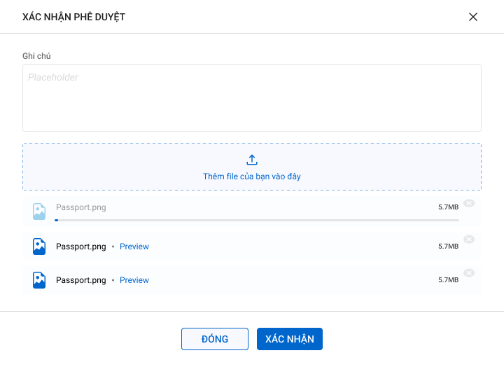

*Màn hình popup phê duyệt*

|  |  |  |  |  |
| --- | --- | --- | --- | --- |
| **STT** | **Trường thông tin** | **Định dạng** | **Bắt buộc** | **Mô tả nội dung** |
| **1** | Xác nhận phê duyệt | Text | Có | Hiển thị thông tin tiêu đề Popup |
| **2** | Ghi chú | Textarea | Không | - Cho phép người dùng nhập thông tin ghi chú  - Cho phép nhập dạng text, cho phép chứa ký tự số, ký tự đặc biệt  - Giới hạn 500 ký tự. Quá 500 ký tự hiển thị text thông báo “Tối đa 500 ký tự” và không cho nhập tiếp |
| **3** | File đính kèm | Button | Không | Cho phép người dùng tải file đính kèm. Chi tiết mô tả trong mục 7.1.2.1.2 |
| **4** |  | Button | Có | - Cho phép người dùng xác nhận thông tin đã nhập trong popup  - Khi chọn Xác nhận, màn hình quay trở lại màn hình chi tiết Hội đồng |
| **5** |  | Button | Có | - Cho phép người dùng hủy thao tác  - Khi chọn Đóng, thông tin đã nhập sẽ được Xóa đi và quay trở lại màn hình Chi tiết Hội đồng |

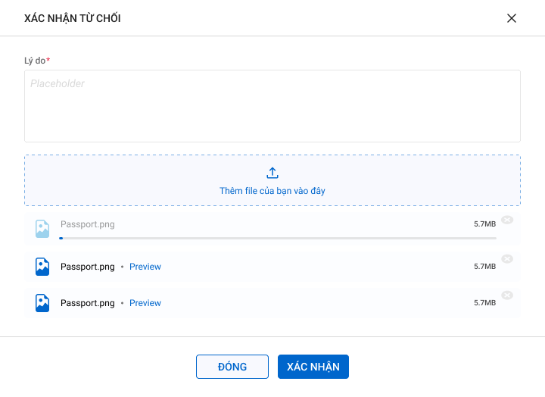

*Màn hình Popup Từ chối*

|  |  |  |  |  |
| --- | --- | --- | --- | --- |
| **STT** | **Trường thông tin** | **Định dạng** | **Bắt buộc** | **Mô tả nội dung** |
| **1** | Xác nhận từ chối | Text | Có | Hiển thị thông tin tiêu đề Popup |
| **2** | Lý do | Textarea | Không | - Cho phép người dùng nhập thông tin ghi chú  - Cho phép nhập dạng text, cho phép chứa ký tự số, ký tự đặc biệt  - Giới hạn 500 ký tự. Quá 500 ký tự hiển thị text thông báo “Tối đa 500 ký tự” và không cho nhập tiếp |
| **3** | File đính kèm | Button | Không | Cho phép người dùng tải file đính kèm. Chi tiết mô tả trong mục 7.1.2.1.2 |
| **4** |  | Button | Có | - Cho phép người dùng xác nhận thông tin đã nhập trong popup  - Khi chọn Xác nhận, màn hình quay trở lại màn hình chi tiết Hội đồng |
| **5** |  | Button | Có | - Cho phép người dùng hủy thao tác  - Khi chọn Đóng, thông tin đã nhập sẽ được Xóa đi và quay trở lại màn hình Chi tiết Hội đồng |

##### Màn hình Danh sách tờ trình thanh lý

###### Màn hình

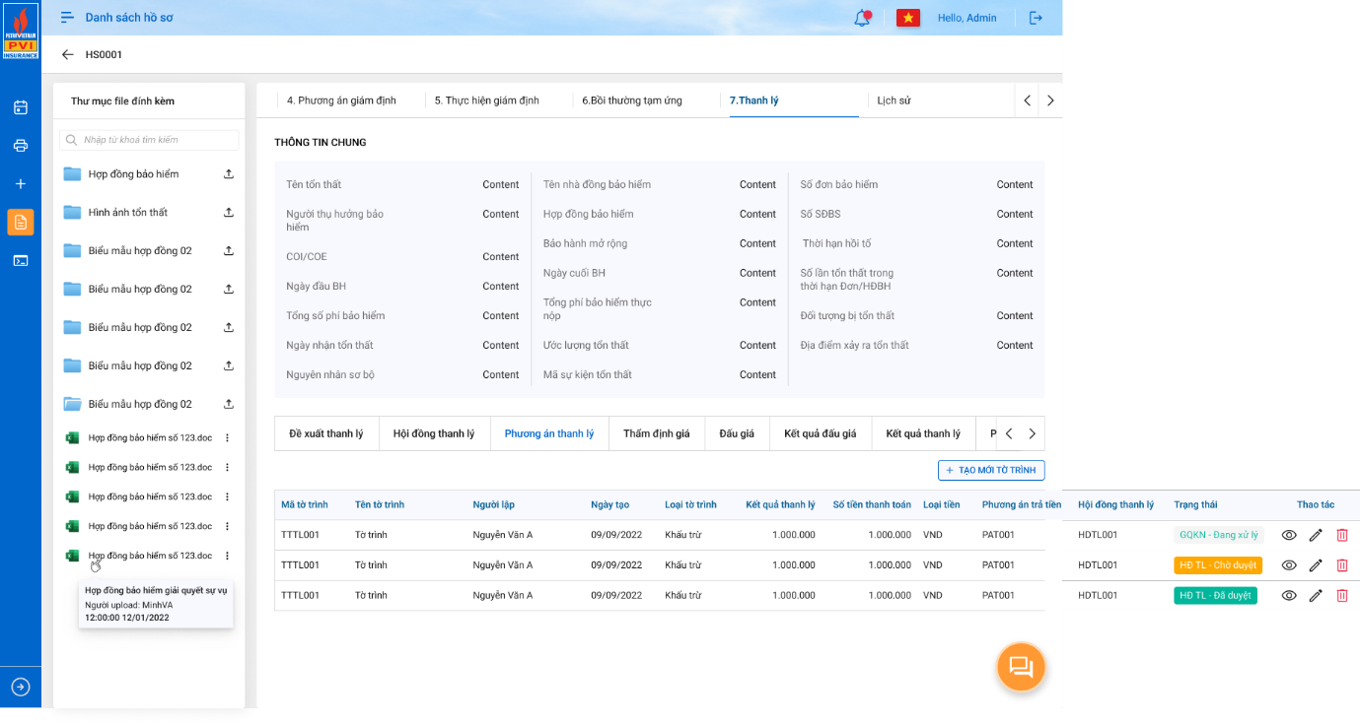

*Màn hình Danh sách tờ trình (confirm lại có nhiều loại tiền khác nhau giữa Tiền thanh lý tài sản và tiền Thanh toán cho TBH/ Đồng BH không)*

###### Mô tả màn hình

|  |  |  |  |  |
| --- | --- | --- | --- | --- |
| **STT** | **Trường thông tin** | **Định dạng** | **Bắt buộc** | **Mô tả nội dung** |
| **1** | Các thông tin chung | Label | N/A | Mô tả chi tiết trong bước 6.1.1.2.1 |
| **2** | Mã tờ trình | Label | N/A | Hệ thống tự sinh mã theo quy tắc |
| **3** | Tên tờ trình | Label | N/A | Hiển thị thông tin tên tờ trình |
| **4** | Người lập | Label | N/A | Hiển thị thông tin người lập tờ trình thanh lý |
| **5** | Ngày tạo | Date/Time | N/A | - Hiển thị thời gian tạo tờ trình thanh lý  - Hiển thị dưới dạng DD/MM/YYYY |
| **6** | Loại tờ trình | Label | N/A | - Hiển thị thông tin Loại tờ trình của tờ trình thanh lý. |
| **7** | Trạng thái | Label | N/A | Hiển thị Trạng thái hiện tại của tờ trình |
| **8** | Kết quả thanh lý | Label | N/A | - Hiển thị thông tin số tiền thanh lý ứng với tờ trình thanh lý |
| **9** | Số tiền thanh toán | Label | N/A | - Hiển thị thông tin số tiền đã thanh toán cho Đồng/Tái bảo hiểm ứng theo tờ trình thanh lý |
| **10** | Loại tiền | Label | N/A | - Hiển thị thông tin Loại tiền ứng với số tiền thanh lý của tờ trình |
| **11** | Phương án trả tiền | Label | N/A | - Hiển thị thông tin Phương án trả tiền thanh lý cho Đồng/Tái bảo hiểm tương ứng với tờ trình thanh lý  - Hiển thị dưới dạng mã của tờ trình phương án trả tiền ứng với tờ trình thanh lý |
| **12** | Hội đồng thanh lý | Label | N/A | - Hiển thị thông tin mã Hội đồng thanh lý ứng theo thông tin của tờ trình thanh lý |
| **13** |  | Icon | N/A | - Xem chi tiết thông tin Tờ trình thanh lý  - Hệ thống hiển thị màn hình chi tiết Hội đồng thanh lý để người dùng có thể xem |
| **14** |  | Icon | N/A | - Cập nhật thông tin Tờ trình thanh lý  - Hệ thống hiển thị màn hình chi tiết đề xuất để người dùng có thể chỉnh sửa thông tin trên đó. Người dùng ấn Lưu để xác nhận thông tin hoặc Hủy để hủy thao tác Cập nhật  - Chỉ cho phép cập nhật thi trạng thái đề xuất là Đang xử lý |
| **15** |  | Icon | N/A | - Xóa thông tin Tờ trình thanh lý. Hệ thống hiển thị popup xác nhận Xóa. Người dùng chọn xác nhận để Xóa hoặc Hủy để hủy thao tác  - Chỉ Xóa khi trạng thái đề xuất là Đang xử lý hoặc từ chối |
| **16** |  | Button | N/A | - Tạo mới Tờ trình phương án thanh lý tài sản  - Hệ thống hiển thị màn hình Lập tờ trình để người dùng có thể nhập thông tin |

##### Màn hình Tạo mới tờ trình thanh lý tài sản

###### Màn hình

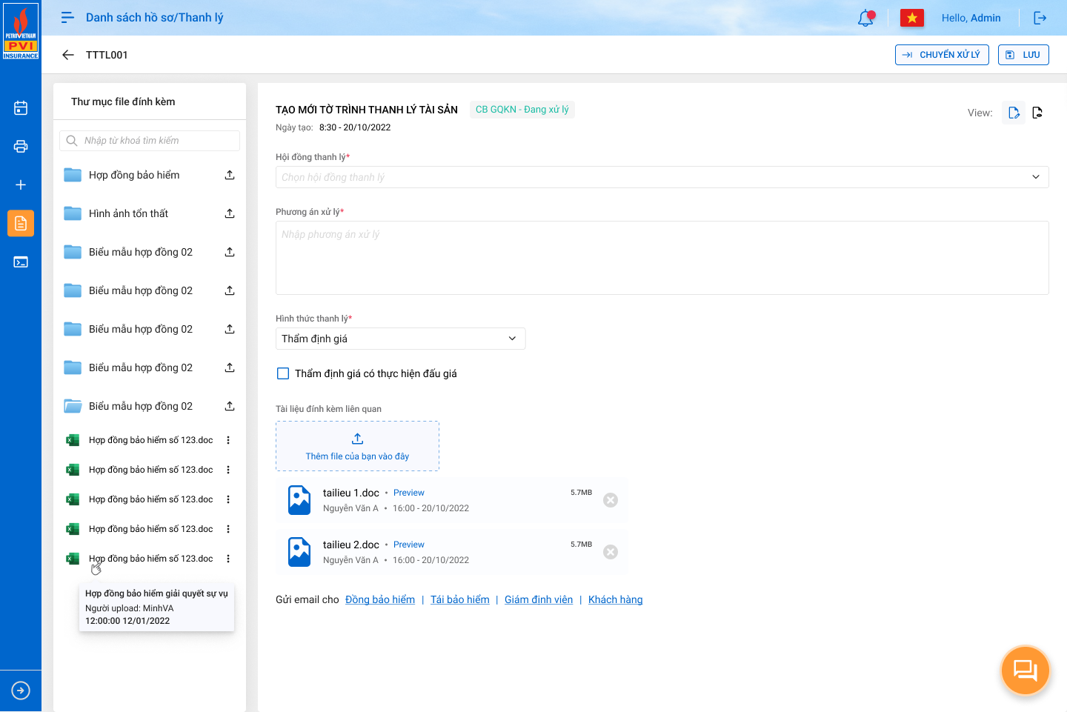

*Màn hình tạo mới Tờ trình thanh lý tài sản với hình thức Thẩm định giá*

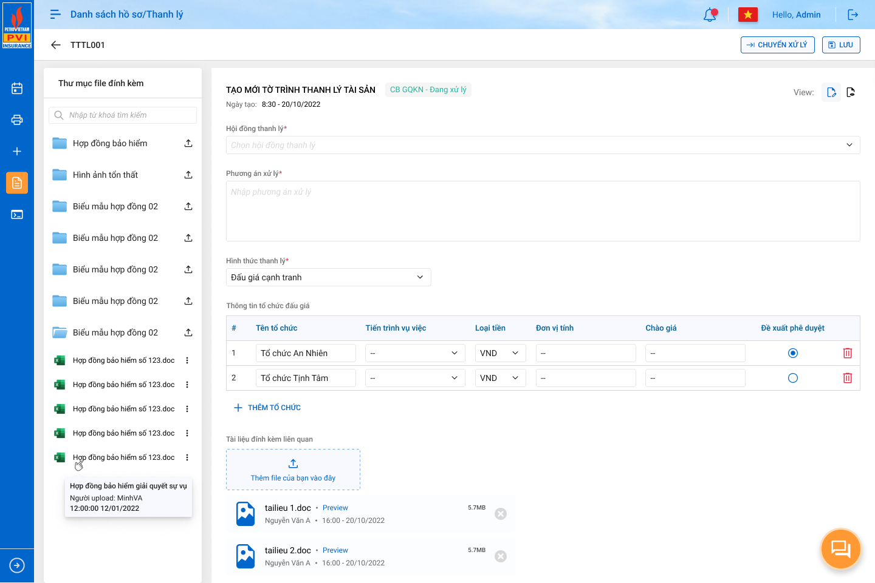

*Màn hình tạo mới Tờ trình thanh lý tài sản với hình thức Chào giá cạnh tranh*

###### Mô tả màn hình

|  |  |  |  |  |
| --- | --- | --- | --- | --- |
| **STT** | **Trường thông tin** | **Định dạng** | **Bắt buộc** | **Mô tả nội dung** |
| **1** | Tạo mới tờ trình thanh lý tài sản | Text | Có | Thông tin tiêu đề màn hình Tạo mới tờ trình thanh lý |
| **2** | Hội đồng thanh lý | Droplist | Có | - Hiển thị danh sách hội đồng hiện tại ứng với hồ sơ bồi thường  - Người dùng chỉ được chọn 1 giá trị trong droplist  - Giá trị hiển thị dưới dạng Mã hội đồng – Tiêu đề hội đồng |
| **3** | Phương án xử lý | Label | Có | - Hiển thị thông tin của Phương án xử lý  - Độ dài tối thiểu 1 ký tự, tối đa 500 ký tự.  - Cho phép nhập ký tự dạng text, dạng số, ký tự đặc biệt  - Khi nhập quá 500 ký tự, không cho phép người dùng nhập tiếp |
| **4** | Hình thức thanh lý | Droplist | Có | - Gồm 2 giá trị bao gồm:  + Thẩm định giá: Tờ trình thanh lý cần phải thông qua bước thẩm định giá  + Thanh lý nhanh: Tờ trình thanh lý nhanh, không cần thông qua thẩm định giá |
| *Hình thức thanh lý Thẩm định giá* | | | | |
| **5** | Đấu giá | Checkbox | Có | - Hiển thị khi người dùng chọn Loại Thẩm định giá  - Chọn checkbox: Tờ trình thanh lý cần thông qua Thẩm định giá, Đấu giá để thực hiện thanh lý |
| *Hình thức thanh lý Chào giá cạnh tranh: Hiển thị thông tin các đơn vị Chào giá bao gồm các thông tin* | | | | |
| **4** | Tên tổ chức | Textbox | Có | - Hiển thị thông tin Tổ chức  - Cho phép nhập dạng text, số, ký tự đặc biệt  - Giới hạn 250 ký tự |
| **5** | Tiến trình vụ việc | Droplist |  | - Cho phép người dùng chọn tiến trình của hồ sơ tại thời điểm lập tờ trình  - Chỉ cho phép chọn 1 |
| **6** | Loại tiền |  |  | - Hiển thị thông tin loại tiền của tờ trình Thẩm định giá  - Người dùng chỉ chọn 1 Loại tiền |
| **7** | Đơn vị tính | Textbox | Có | - Hiển thị thông tin đơn vị tính trong bảng chào giá  - Cho phép nhập dạng text, số, ký tự đặc biệt  - Giới hạn 50 ký tự |
| **8** | Chào giá | Textbox | Có | - Hiển thị thông tin giá chào của tổ chức  - Cho phép nhập dạng số (0-9)  - Giới hạn 20 ký tự |
| **9** | File đính kèm | Popup | Không | - Hiển thị Popup cho phép người dùng tải file đính kèm lên hệ thống  - Các file được phép tải lên bao gồm: PDF, PNG, JPG, JPEG, XLS, XLSX, DOC, DOCX, TEXT  - Cho phép chọn multi file tải lên, không giới hạn số file, không giới hạn lần tải file  - Giới hạn dung lượng của tất cả các file tải lên là 10MB |
| **10** |  | Icon | Có | - Cho phép người dùng quay trở lại màn hình danh sách hội đồng  - Khi chọn Quay lại, dữ liệu đã điền trong màn hình Tạo mới sẽ được xóa và hệ thống sẽ quay trở lại màn hình Danh sách Tờ trình thanh lý tài sản |
| **11** |  | Label | Có | - Cho phép người dùng xác nhận thông tin đã nhập vào các trường tại popup Tạo Tờ trình phương án thanh lý  - Tạo mới tờ trình thành công, hệ thống hiển thị text thông báo: “Tạo mới Tờ trình phương án thanh lý thành công” và hệ thống quay trở lại màn hình danh sách Tờ trình thanh lý tài sản  - Khi chưa nhập đầy đủ thông tin mà chọn “Lưu”, hệ thống hiển thị text thông báo “Trường này là bắt buộc” ngay dưới những trường thông tin bị thiếu và người dùng không thể hoàn thành thao tác “Lưu” để tạo mới Tờ trình phương án thanh lý |
| **12** |  | Button | Có | - Cho phép người dùng chuyển xử lý sang bộ phận tiếp theo trong tiến trình  - Khi người dùng chọn Chuyển xử lý, hệ thống tiến hành thực hiện kiểm tra dữ liệu đã nhập trong màn hình tạo mới  - Nếu người dùng điền đầy đủ và đúng tất cả thông tin, hệ thống sẽ đồng thời thực hiện những hành động sau:  + hiển thị thông báo: “Chuyển xử lý Tờ trình phương án thanh lý thành công” trên màn hình  + Thông tin về Phương án được tạo được lưu trên cơ sở dữ liệu của hệ thống  + Chuyển thông tin của Phương án được tạo sang cho bộ phận tiếp theo trong tiến trình để tiến hành duyệt  - Nếu người dùng chưa nhập đầy đủ thông tin mà chọn “Chuyển xử lý”, hệ thống hiển thị text thông báo “Trường này là bắt buộc” ngay dưới những trường thông tin bị thiếu và người dùng không thể hoàn thành thao tác “Chuyển xử lý”. |

##### Màn hình chi tiết/phê duyệt tờ trình thanh lý tài sản

###### Màn hình

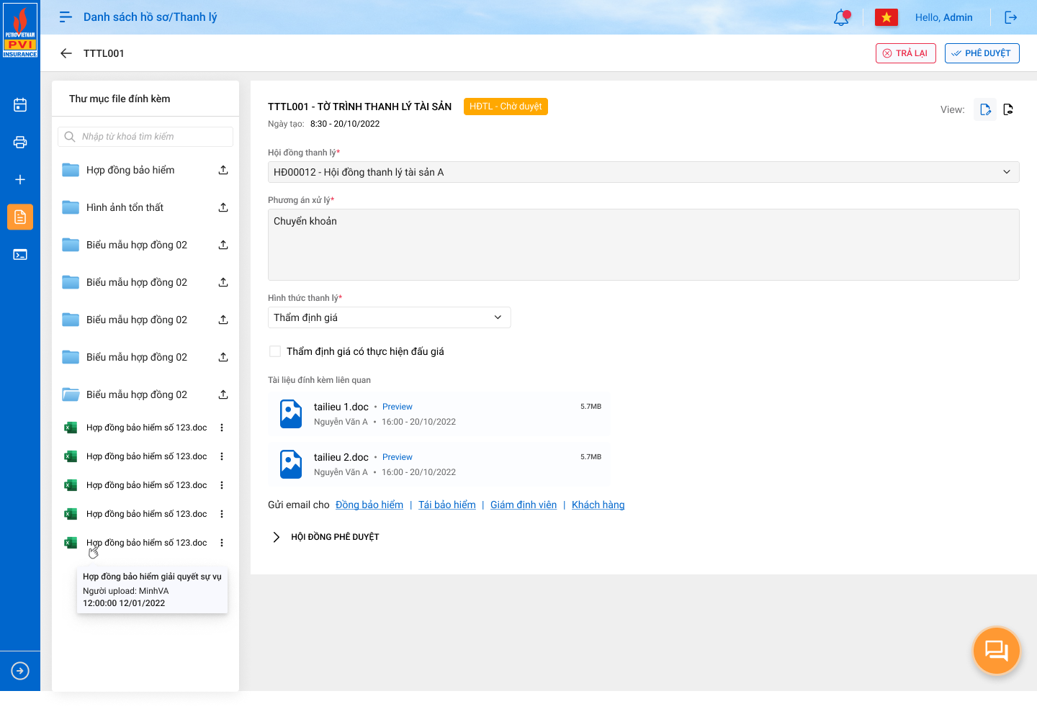

*Màn hình chi tiết tờ trình phương án thanh lý*

###### Mô tả màn hình

|  |  |  |  |  |
| --- | --- | --- | --- | --- |
| **STT** | **Trường thông tin** | **Định dạng** | **Bắt buộc** | **Mô tả nội dung** |
| **1** | Tờ trình thanh lý tài sản | Text | Có | - Hiển thị thông tin Tờ trình thanh lý tài sản bao gồm Mã tờ trình – Tên tờ trình |
| **2** | Hội đồng thanh lý | Text | Có | Hiển thị dưới dạng “Mã hội đồng – Tên hội đồng” |
| **3** | Phương án xử lý | Label | Có | Hiển thị thông tin phương án xử lý của tờ trình thanh lý tài sản |
| **4** | Loại tờ trình | Radio Button | Có | - Hiển thị thông tin Loại tờ trình của phương án thanh lý |
| **5** | Tài liệu liên quan | Popup | Có | - Hiển thị thông tin file đính kèm của tờ trình  - Khi mở popup, hiển thị danh sách file đính kèm đi cùng với tờ trình |
| **6** |  | Text | Có | Icon quay lại. Khi chọn icon, hệ thống quay trở lại màn hình danh sách Tờ trình phương án thanh lý |
| **7** | Hội đồng thanh lý | Text | Có | Hiển thị dưới dạng “Mã hội đồng – Tên hội đồng” |
| **8** |  |  |  | - Khi chọn phê duyệt, hệ thống hiển thị Popup thông báo xác nhận. Người dùng chọn Xác nhận để đồng ý hoặc chọn Hủy để hủy thao tác Xác nhận  - Khi người dùng Xác nhận để Phe duyệt thành công, trạng thái tờ trình phương án thanh lý sẽ chuyển trạng thái “Đã duyệt” và Hệ thống quay lại màn hình Chi tiết Tờ trình thanh lý tài sản  - Khi người dùng chọn Hủy trong Popup, hệ thống sẽ quay trở lại màn hình Chi tiết Hội đồng thanh lý |
| **9** |  |  |  | - Khi chọn từ chối, hệ thống hiển thị ra Popup từ chối. Người dùng bắt buộc phải nhập lý do từ chối rồi chọn Xác nhận để hoàn thành thao tác hoặc chọn Hủy để hủy thao tác  - Khi người dùng chọn Xác nhận, trạng thái của tờ trình phương án thanh lý chuyển sang Từ chối và hệ thống quay trở lại màn hình Danh sách Tờ trình phương án thanh lý  - Khi người dùng chọn Hủy trong Popup, dữ liệu đã nhập trong Popup sẽ được xóa và hệ thống quay trở lại màn hình Danh sách Tờ trình thanh lý |

##### Màn hình Danh sách tờ trình Thẩm định giá

###### Màn hình

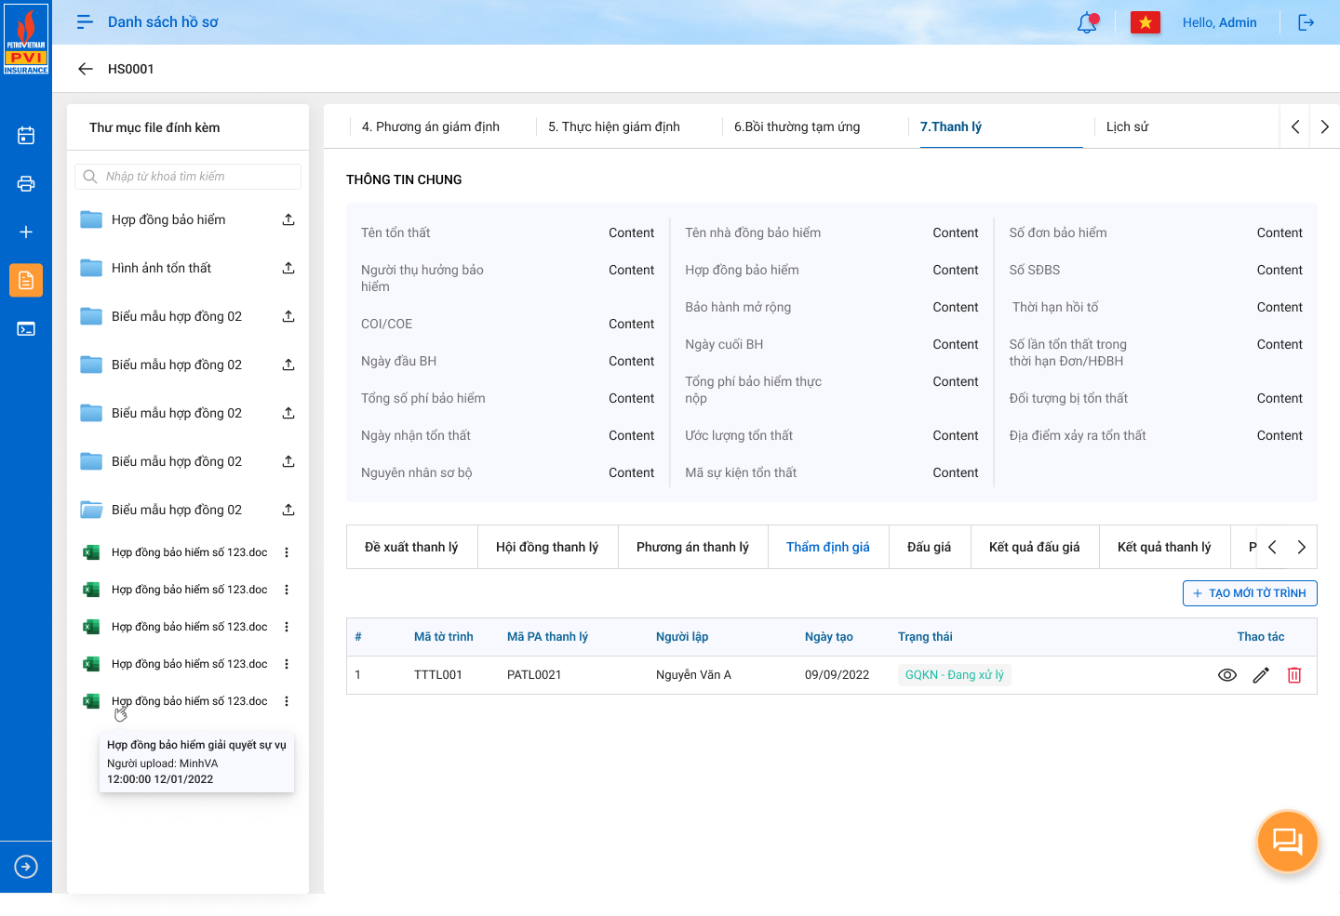

*Màn hình chi tiết tờ trình phương án thẩm định giá*

###### Mô tả màn hình

|  |  |  |  |  |
| --- | --- | --- | --- | --- |
| **STT** | **Trường thông tin** | **Định dạng** | **Bắt buộc** | **Mô tả nội dung** |
| **1** | Các thông tin chung | Label | N/A | Mô tả chi tiết trong bước 6.1.1.2.1 |
| **2** | Mã tờ trình | Label | N/A | Hệ thống tự sinh mã theo quy tắc |
| **3** | Mã Phương án thanh lý | Label | N/A | Hiển thị thông tin mã PATL đi kèm |
| **4** | Người lập | Label | N/A | Hiển thị thông tin người lập tờ trình thẩm định giá |
| **5** | Ngày tạo | Date/Time | N/A | - Hiển thị thời gian tạo tờ trình Thẩm định giá  - Hiển thị dưới dạng DD/MM/YYYY |
| **6** | Loại tờ trình | Label | N/A | - Hiển thị thông tin Loại tờ trình của tờ trình thanh lý. |
| **7** | Trạng thái | Label | N/A | Hiển thị Trạng thái hiện tại của tờ trình |
| **8** |  | Icon | N/A | - Xem chi tiết thông tin Tờ trình Thẩm định giá  - Hệ thống hiển thị màn hình chi tiết Tờ trình Thẩm định giá để người dùng có thể xem |
| **9** |  | Icon | N/A | - Cập nhật thông tin Tờ trình Thẩm định giá  - Hệ thống hiển thị màn hình chi tiết đề xuất để người dùng có thể chỉnh sửa thông tin trên đó. Người dùng ấn Lưu để xác nhận thông tin hoặc Hủy để hủy thao tác Cập nhật  - Chỉ cho phép cập nhật thi trạng thái là Đang xử lý |
| **10** |  | Icon | N/A | - Xóa thông tin Tờ trình Thẩm định giá. Hệ thống hiển thị popup xác nhận Xóa. Người dùng chọn xác nhận để Xóa hoặc Hủy để hủy thao tác  - Chỉ Xóa khi trạng thái đề xuất là Đang xử lý hoặc từ chối |
| **11** |  | Button | N/A | - Tạo mới Tờ trình thẩm định giá  - Hệ thống hiển thị màn hình Lập tờ trình thẩm định giá để người dùng có thể nhập thông tin |

##### Màn hình Tạo mới tờ trình Thẩm định giá

###### Màn hình

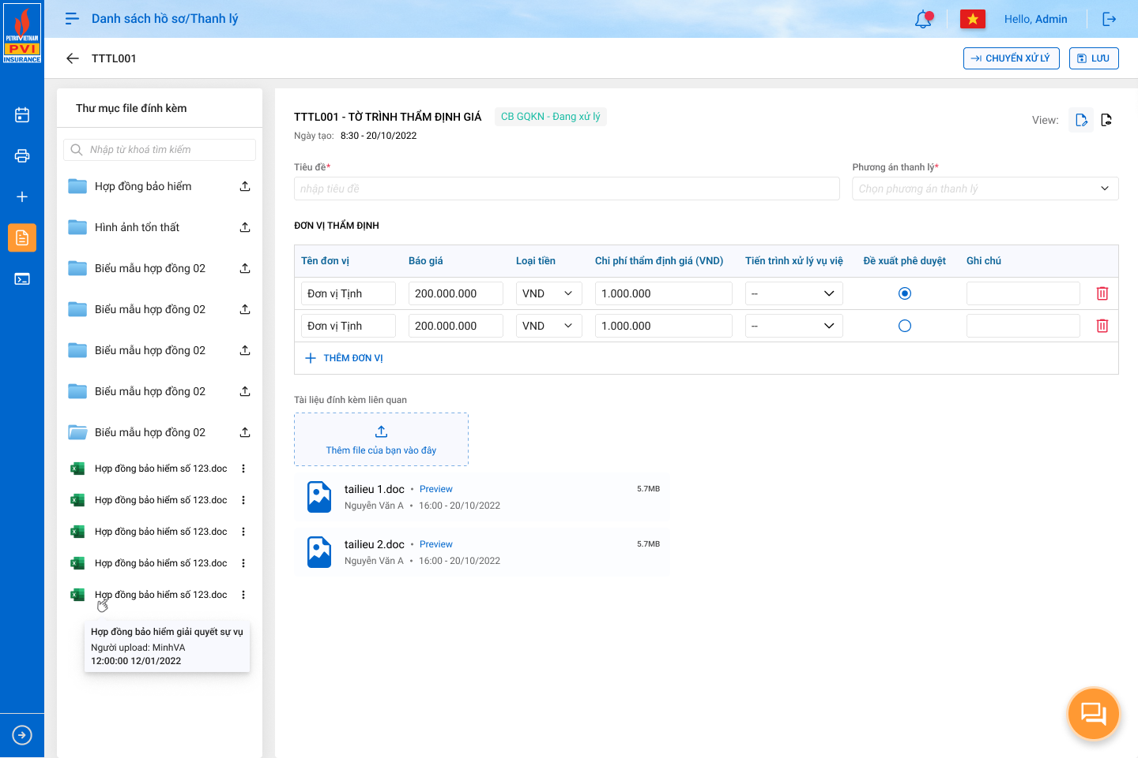

*Màn hình Tạo mới tờ trình thẩm định giá*

###### Mô tả màn hình

|  |  |  |  |  |
| --- | --- | --- | --- | --- |
| **STT** | **Trường thông tin** | **Định dạng** | **Bắt buộc** | **Mô tả nội dung** |
| **1** | Tạo mới tờ trình thẩm định giá | Text | Có | Thông tin tiêu đề màn hình Tạo mới tờ trình thẩm định giá |
| **2** | Tiêu đề | Textbox | Có | - Hiển thị thông tin của Phương án xử lý  - Độ dài tối thiểu 1 ký tự, tối đa 500 ký tự.  - Cho phép nhập ký tự dạng text, dạng số, ký tự đặc biệt  - Khi nhập quá 500 ký tự, không cho phép người dùng nhập tiếp |
| **3** | Phương án thanh lý | Droplist | Có | - Hiển thị thông tin của Phương án thanh lý  - Hệ thống hiển thị Danh sách Phương án thanh lý  - Chỉ cho phép chọn 1 Tờ trình Phương án thanh lý |
| **4** | Đơn vị thẩm định | Label | Có | - Hiển thị thông tin của các đơn vị Thẩm định giá |
| **5** | Tên đơn vị | Textbox | Có | - Cho phép người dùng nhập ký tự dạng chữ (a-z) và (A-Z), chữ số (0-9) và ký tự đặc biệt  - Giới hạn 100 ký tự, hệ thống chặn từ ký tự 101 |
| **5** | Báo giá | Textbox | Có | - Cho phép người dùng nhập ký tự dạng số (0-9)  - Giới hạn 20 ký tự, hệ thống chặn từ ký tự 21 |
| **7** | Loại tiền | Droplist | Có | - Hiển thị thông tin loại tiền của tờ trình Thẩm định giá  - Người dùng chỉ chọn 1 Loại tiền |
| **8** | Dự kiến hoàn thành | Date/Time | Có | - Cho phép người dùng nhập hoặc chọn ngày dự kiến hoàn thành thẩm định giá |
| **9** | Chi phí thẩm định giá | Textbox | Có | - Cho phép người dùng nhập ký tự dạng số (0-9)  - Giới hạn 20 ký tự, hệ thống chặn từ ký tự 21 |
| **10** | Tiến trình xử lý vụ việc | Droplist | Có | - Cho phép người dùng chọn tiến trình của hồ sơ tại thời điểm lập tờ trình  - Chỉ cho phép chọn 1 |
| **11** | Đề xuất phê duyệt | Droplist | Có | - Cho phép người dùng chọn đề xuất ứng với đơn vị Thẩm định giá |
| **12** | Ghi chú | Textbox | Không | - Cho phép người dùng nhập ký tự dạng chữ, số, ký tự đặc biệt  - Giới hạn 250 ký tự |
| **13** |  | icon | Có | Cho phép xóa thông tin đơn vị Thẩm định giá tương ứng |
| **14** |  | Button | Có | - Cho phép người dùng thêm đơn vị Thẩm định giá vào trong tờ trình bao gồm các trường thông tin: Tên đơn vị, Báo giá, Loại tiền, Dự kiến hoàn thành, Chi phí thẩm định giá, Tiến trình vụ việc, Đề xuất phê duyệt |
| **15** | File đính kèm | Button | Có | - Cho phép tải liên file đính kèm của tờ trình  - Cho phép người dùng upload file từ máy tính lên hệ thống  - Các file được phép tải lên bao gồm: PDF, PNG, JPG, JPEG, XLS, XLSX, DOC, DOCX, TEXT  - Cho phép chọn multi file tải lên, không giới hạn số file, không giới hạn lần tải file  - Giới hạn tổng dung lượng của tất cả các file tải lên là 10MB |
| **16** |  | Icon | Có | - Cho phép người dùng quay trở lại màn hình danh sách hội đồng  - Khi chọn Quay lại, dữ liệu đã điền trong màn hình Tạo mới sẽ được xóa và hệ thống sẽ quay trở lại màn hình Danh sách Tờ trình Thẩm định giá |
| **17** |  | Label | Có | - Cho phép người dùng xác nhận thông tin đã nhập vào các trường tại popup Tạo Tờ trình phương án thanh lý  - Tạo mới tờ trình thành công, hệ thống hiển thị text thông báo: “Tạo mới Tờ trình phương án thanh lý thành công” và hệ thống quay trở lại màn hình danh sách Tờ trình thanh lý tài sản  - Khi chưa nhập đầy đủ thông tin mà chọn “Lưu”, hệ thống hiển thị text thông báo “Trường này là bắt buộc” ngay dưới những trường thông tin bị thiếu và người dùng không thể hoàn thành thao tác “Lưu” để tạo mới Tờ trình phương án thanh lý |

##### Màn hình chi tiết/phê duyệt tờ trình thẩm định giá

###### Màn hình

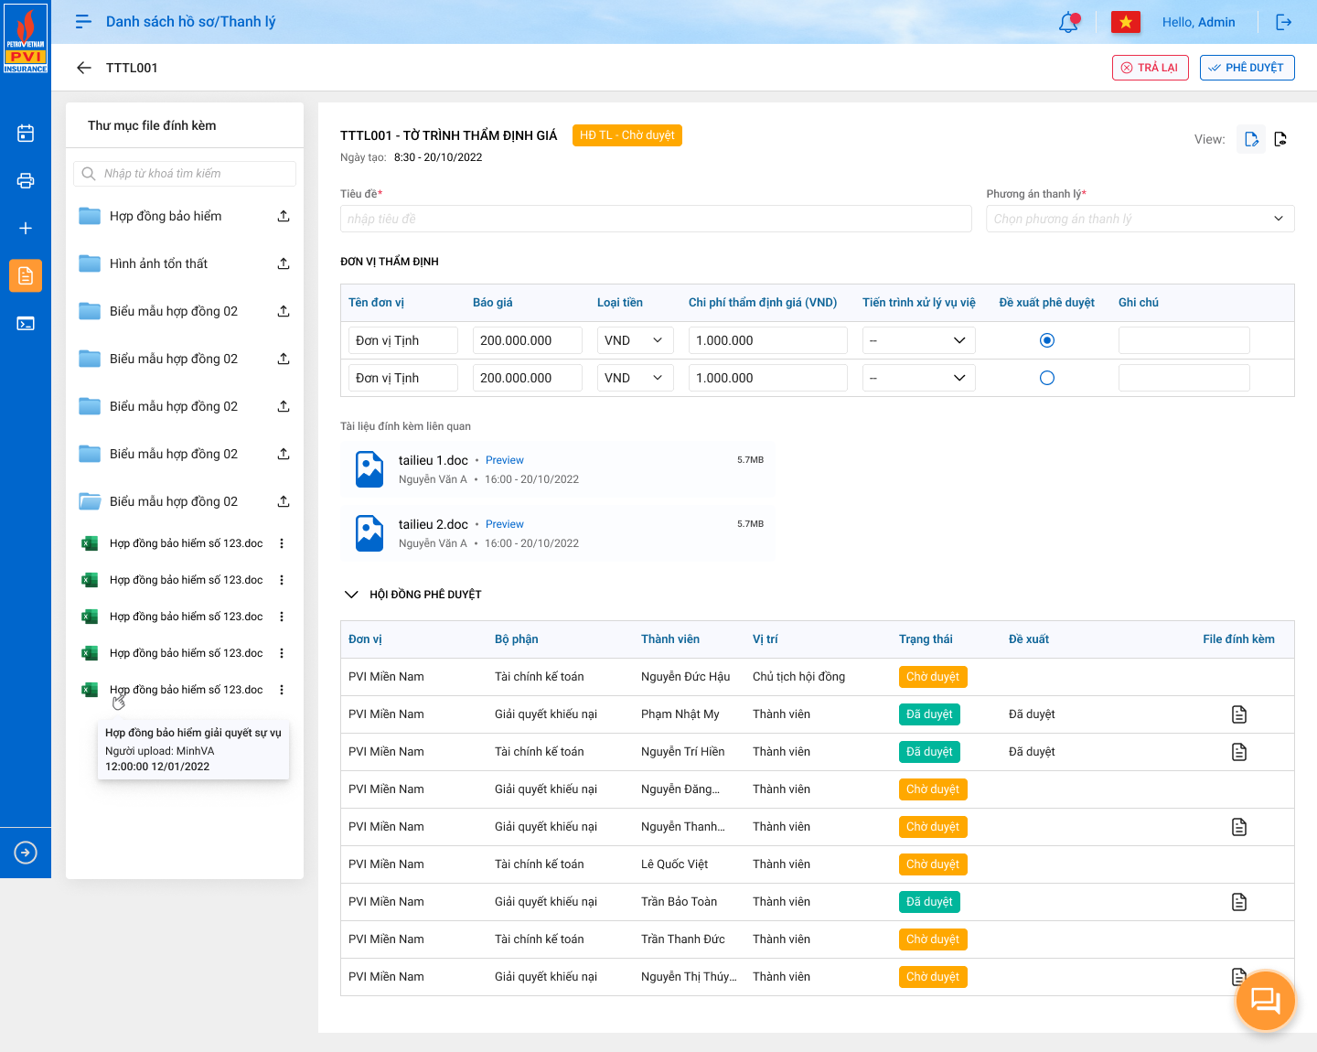

*Màn hình chi tiết tờ trình Thẩm định giá*

###### Mô tả màn hình

|  |  |  |  |  |
| --- | --- | --- | --- | --- |
| **STT** | **Trường thông tin** | **Định dạng** | **Bắt buộc** | **Mô tả nội dung** |
| **1** | Tờ trình | Text | Có | Thông tin tiêu đề màn hình Tạo mới tờ trình thẩm định giá |
| **2** | Tiêu đề | Textbox | Có | - Hiển thị thông tin của Phương án xử lý  - Cho phép chỉnh sửa |
| **3** | Phương án thanh lý | Droplist | Có | - Hiển thị thông tin của Phương án thanh lý |
| **4** | Đơn vị thẩm định | Label | Có | - Hiển thị thông tin của các đơn vị Thẩm định giá |
| **5** | Tên đơn vị | Textbox | Có | - Hiển thị thông tin Đơn vị Thẩm định giá  - Cho phép chỉnh sửa |
| **6** | Báo giá | Textbox | Có | - Hiển thị số tiền báo giá của đơn vị Thẩm định giá  - Cho phép chỉnh sửa |
| **7** | Loại tiền | Droplist | Có | - Hiển thị thông tin loại tiền của tờ trình Thẩm định giá  - Người dùng chỉ chọn 1 Loại tiền |
| **8** | Chi phí thẩm định giá | Textbox | Có | - Hiển thị số tiền chi phí Thẩm định giá |
| **9** | Tiến trình xử lý vụ việc | Droplist | Có | - Hiển thị tiến trình xử lý vụ việc hiện tại của hồ sơ |
| **10** | Đề xuất phê duyệt | Radio Button | Có | - Hiển thị thông tin Phê duyệt/Từ chối của từng đơn vị Thẩm định giá |
| **11** | Ghi chú | Textbox | Có | - Hiển thị thông tin ghi chú của đơn vị tương ứng |
| **12** | File đính kèm | Button | Có | - Hiển thị danh sách file đính kèm của Tờ trình thẩm định giá  - Đối với các file dạng ảnh: PDF, PNG, JPG, JPEG thì có thể xem trực tiếp trên hệ thống  - Đối với định dạng file như XLS, XLSX, DOC, DOCX, TEXT thì người dùng phải tải file về mới có thể đọc dữ liệu trong file |
| **13** | Danh sách thành viên hội đồng | Label | Có | - Hiển thị toàn bộ thông tin danh sách thành viên trong Hội đồng thanh lý  - Hiển thị theo thứ tự ưu tiên của chức danh Chủ tịch Hội đồng, Thành viên thường trực, Thành viên. Trong trường hợp có thành viên từ chối trong hội đồng, hệ thống ưu tiên hiển thị theo quy tắc Chức danh vị trí rồi đến Trạng thái xác nhận. Trạng thái xác nhận ưu tiên hiển thị Từ chối rồi đến Đã xác nhận |
| **14** |  | Icon | Có | - Cho phép người dùng quay trở lại màn hình danh sách hội đồng  - Khi chọn Quay lại, dữ liệu đã điền trong màn hình Tạo mới sẽ được xóa và hệ thống sẽ quay trở lại màn hình Danh sách Tờ trình thẩm định giá |
| **15** |  | Label | Có | - Cho phép người dùng xác nhận thông tin đã nhập vào các trường tại Tạo Tờ trình Thẩm định giá  - Tạo mới tờ trình thành công, hệ thống hiển thị text thông báo: “Tạo mới Tờ trình Thẩm định giá thành c” và hệ thống quay trở lại màn hình danh sách Tờ trình thẩm định giá  - Khi chưa nhập đầy đủ thông tin mà chọn “Lưu”, hệ thống hiển thị text thông báo “Trường này là bắt buộc” ngay dưới những trường thông tin bị thiếu và người dùng không thể hoàn thành thao tác “Lưu” để tạo mới Tờ trình thẩm định giá |
|  |  |  |  | - Khi chọn phê duyệt, hệ thống hiển thị Popup thông báo xác nhận. Người dùng chọn Xác nhận để đồng ý hoặc chọn Hủy để hủy thao tác Xác nhận  - Khi người dùng Xác nhận để Phe duyệt thành công, trạng thái tờ trình thẩm định giá sẽ chuyển trạng thái “Đã duyệt” và Hệ thống quay lại màn hình Chi tiết Tờ trình Thẩm định giá  - Khi người dùng chọn Hủy trong Popup, hệ thống sẽ quay trở lại màn hình Chi tiết Tờ trình Thẩm định giá |
|  |  |  |  | - Khi chọn từ chối, hệ thống hiển thị ra Popup từ chối. Người dùng bắt buộc phải nhập lý do từ chối rồi chọn Xác nhận để hoàn thành thao tác hoặc chọn Hủy để hủy thao tác  - Khi người dùng chọn Xác nhận, trạng thái của tờ trình phương án thanh lý chuyển sang Từ chối và hệ thống quay trở lại màn hình Danh sách Tờ trình Thẩm định giá  - Khi người dùng chọn Hủy trong Popup, dữ liệu đã nhập trong Popup sẽ được xóa và hệ thống quay trở lại màn hình Danh sách Tờ trình Thẩm định giá |

##### Màn hình Danh sách tờ trình Đấu giá

###### Màn hình

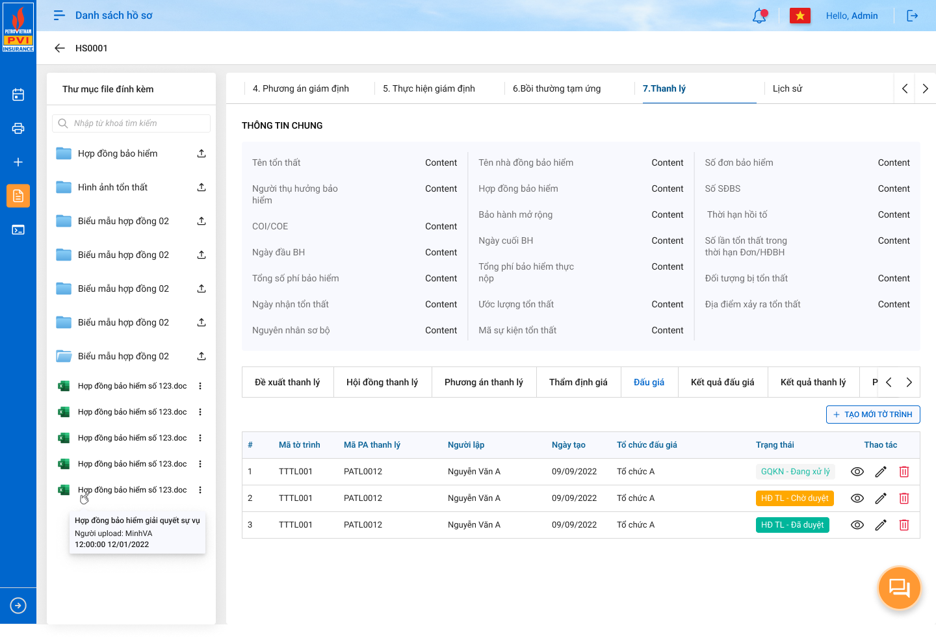

*Màn hình chi tiết tờ trình phương án đấu giá*

###### Mô tả màn hình

|  |  |  |  |  |
| --- | --- | --- | --- | --- |
| **STT** | **Trường thông tin** | **Định dạng** | **Bắt buộc** | **Mô tả nội dung** |
| **1** | Các thông tin chung | Label | N/A | Mô tả chi tiết trong bước 6.1.1.2.1 |
| **2** | Mã tờ trình | Label | N/A | Hệ thống tự sinh mã theo quy tắc |
| **3** | Mã Phương án thanh lý | Label | N/A | Hiển thị thông tin mã PATL đi kèm |
| **4** | Người lập | Label | N/A | Hiển thị thông tin người lập tờ trình Thẩm định giá |
| **5** | Ngày tạo | Date/Time | N/A | - Hiển thị thời gian tạo tờ trình Thẩm định giá  - Hiển thị dưới dạng DD/MM/YYYY |
| **6** | Tổ chức đấu giá | Label | N/A | - Hiển thị thông tin tổ chức đấu giá được chọn ứng với tờ trình Đấu giá |
| **7** | Trạng thái | Label | N/A | Hiển thị Trạng thái hiện tại của tờ trình |
| **8** |  | Icon | N/A | - Xem chi tiết thông tin Tờ trình Đấu giá  - Hệ thống hiển thị màn hình chi tiết Tờ trình Đấu giá để người dùng có thể xem |
| **9** |  | Icon | N/A | - Cập nhật thông tin Tờ trình Đấu giá  - Hệ thống hiển thị màn hình chi tiết đề xuất để người dùng có thể chỉnh sửa thông tin trên đó. Người dùng ấn Lưu để xác nhận thông tin hoặc Hủy để hủy thao tác Cập nhật  - Chỉ cho phép cập nhật thi trạng thái là Đang xử lý |
| **10** |  | Icon | N/A | - Xóa thông tin Tờ trình Đấu giá. Hệ thống hiển thị popup xác nhận Xóa. Người dùng chọn xác nhận để Xóa hoặc Hủy để hủy thao tác  - Chỉ Xóa khi trạng thái đề xuất là Đang xử lý hoặc từ chối |
| **11** |  | Button | N/A | - Tạo mới Tờ trình Đấu giá  - Hệ thống hiển thị màn hình Lập tờ trình Đấu giá để người dùng có thể nhập thông tin |

##### Màn hình Tạo mới tờ trình Đấu giá

###### Màn hình

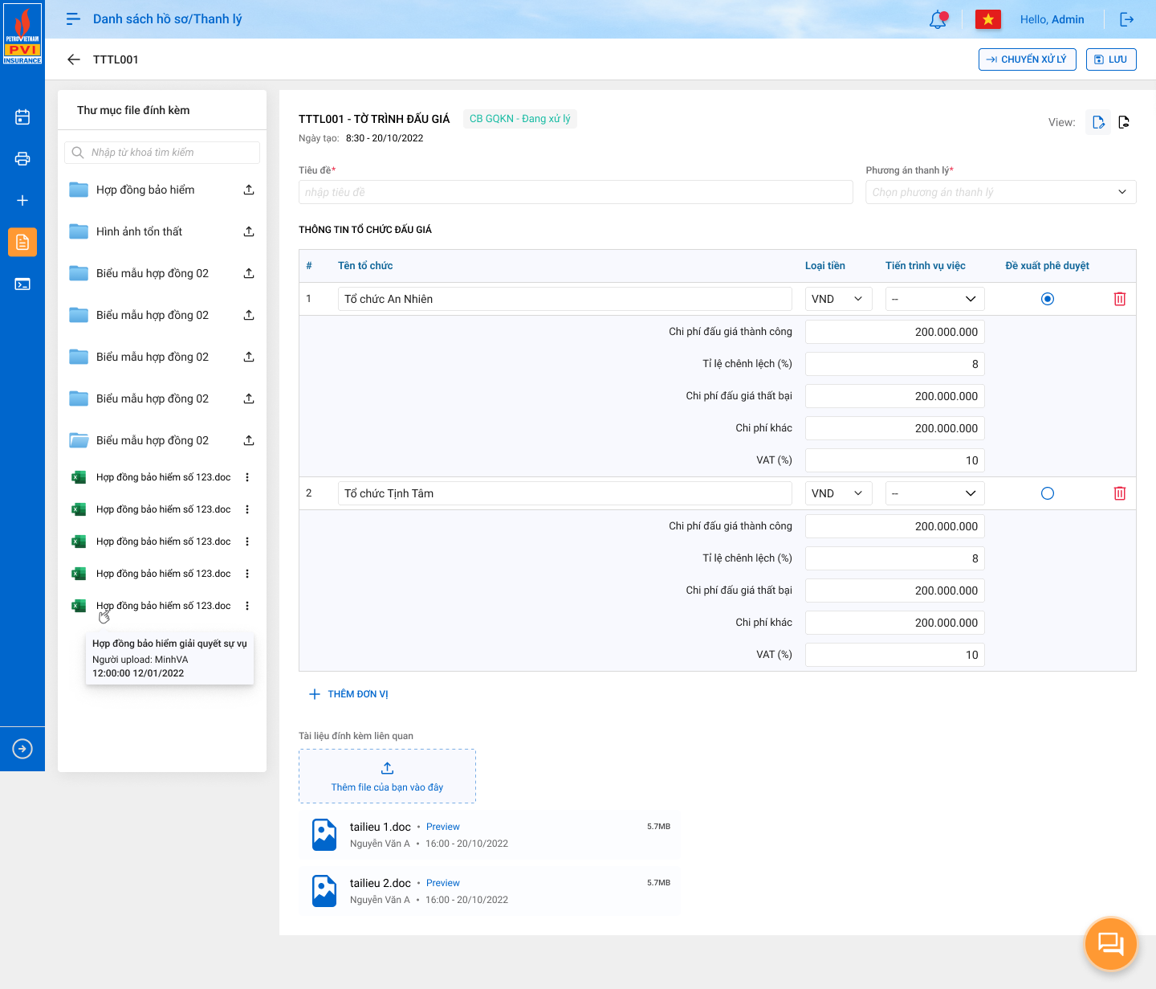

*Màn hình Tạo mới tờ trình đấu giá*

###### Mô tả màn hình

|  |  |  |  |  |
| --- | --- | --- | --- | --- |
| **STT** | **Trường thông tin** | **Định dạng** | **Bắt buộc** | **Mô tả nội dung** |
| **1** | Tạo mới tờ trình Đấu giá | Text | Có | Thông tin tiêu đề màn hình Tạo mới tờ trình Đấu giá |
| **2** | Tiêu đề | Textbox | Có | - Hiển thị thông tin của Phương án xử lý  - Độ dài tối thiểu 1 ký tự, tối đa 500 ký tự.  - Cho phép nhập ký tự dạng text, dạng số, ký tự đặc biệt  - Khi nhập quá 500 ký tự, không cho phép người dùng nhập tiếp |
| **3** | Phương án thanh lý | Droplist | Có | - Hiển thị thông tin của Phương án thanh lý  - Hệ thống hiển thị Danh sách Phương án thanh lý  - Chỉ cho phép chọn 1 Tờ trình Phương án thanh lý |
| **4** | Tổ chức đấu giá | Label | Có | - Hiển thị thông tin của các tổ chức Đấu giá |
| **5** | Tên tổ chức | Textbox | Có | - Hiển thị thông tin tên tổ chức đấu giá  - Cho phép người dùng nhập ký tự dạng chữ (a-z) và (A-Z), chữ số (0-9) và ký tự đặc biệt  - Giới hạn 100 ký tự, hệ thống chặn từ ký tự 101 |
| **6** | Loại tiền | Droplist | Có | - Hiển thị thông tin loại tiền của tờ trình Đấu giá  - Người dùng chỉ chọn 1 Loại tiền |
| **7** | Tiến trình xử lý vụ việc | Droplist | Có | - Cho phép người dùng chọn tiến trình của hồ sơ tại thời điểm lập tờ trình  - Chỉ cho phép chọn 1 |
| **8** | Đề xuất phê duyệt | Radio Button | Có | - Cho phép người dùng chọn đề xuất ứng với đơn vị Đấu giá |
| **9** |  | icon | Có | Cho phép xóa thông tin đơn vị Đấu giá tương ứng |
| **10** | Chi phí đấu giá thành công | Textbox | Có | - Cho phép người dùng nhập ký tự dạng số (0-9)  - Giới hạn 20 ký tự, hệ thống chặn từ ký tự 21 |
| **11** | Tỉ lệ chênh lệch | Textbox | Có | - Giới hạn giá trị từ 1-100  - Cho phép nhập ký tự dạng số (0-9) |
| **12** | Chi phí đấu giá thất bại | Textbox | Có | - Cho phép người dùng nhập ký tự dạng số (0-9)  - Giới hạn 20 ký tự, hệ thống chặn từ ký tự 21 |
| **13** | Chi phí khác | Textbox | Có | - Cho phép người dùng nhập ký tự dạng số (0-9)  - Giới hạn 20 ký tự, hệ thống chặn từ ký tự 21 |
| **14** | VAT | Textbox | Có | - Giới hạn giá trị từ 1-100  - Cho phép nhập ký tự dạng số (0-9) |
| **15** |  | Button | Có | - Cho phép người dùng thêm đơn vị Đấu giá vào trong tờ trình bao gồm các trường thông tin: Tên đơn vị, Loại tiền, Tiến trình vụ việc, Đề xuất phê duyệt, Chi phí đấu giá thành công, Tỉ lệ chênh lệch, Chi phí đấu giá thất bại, Chi phí khác, VAT |
| **16** | File đính kèm | Button | Có | - Cho phép tải liên file đính kèm của tờ trình  - Cho phép người dùng upload file từ máy tính lên hệ thống  - Các file được phép tải lên bao gồm: PDF, PNG, JPG, JPEG, XLS, XLSX, DOC, DOCX, TEXT  - Cho phép chọn multi file tải lên, không giới hạn số file, không giới hạn lần tải file  - Giới hạn tổng dung lượng của tất cả các file tải lên là 10MB |
| **17** |  | Icon | Có | - Cho phép người dùng quay trở lại màn hình danh sách hội đồng  - Khi chọn Quay lại, dữ liệu đã điền trong màn hình Tạo mới sẽ được xóa và hệ thống sẽ quay trở lại màn hình Danh sách Tờ trình Đấu giá |
| **15** |  | Label | Có | - Cho phép người dùng xác nhận thông tin đã nhập vào các trường tại popup Tạo Tờ trình phương án thanh lý  - Tạo mới tờ trình thành công, hệ thống hiển thị text thông báo: “Tạo mới Tờ trình phương án thanh lý thành công” và hệ thống quay trở lại màn hình danh sách Tờ trình thanh lý tài sản  - Khi chưa nhập đầy đủ thông tin mà chọn “Lưu”, hệ thống hiển thị text thông báo “Trường này là bắt buộc” ngay dưới những trường thông tin bị thiếu và người dùng không thể hoàn thành thao tác “Lưu” để tạo mới Tờ trình phương án thanh lý |

##### Màn hình chi tiết/phê duyệt tờ trình Đấu giá

###### Màn hình

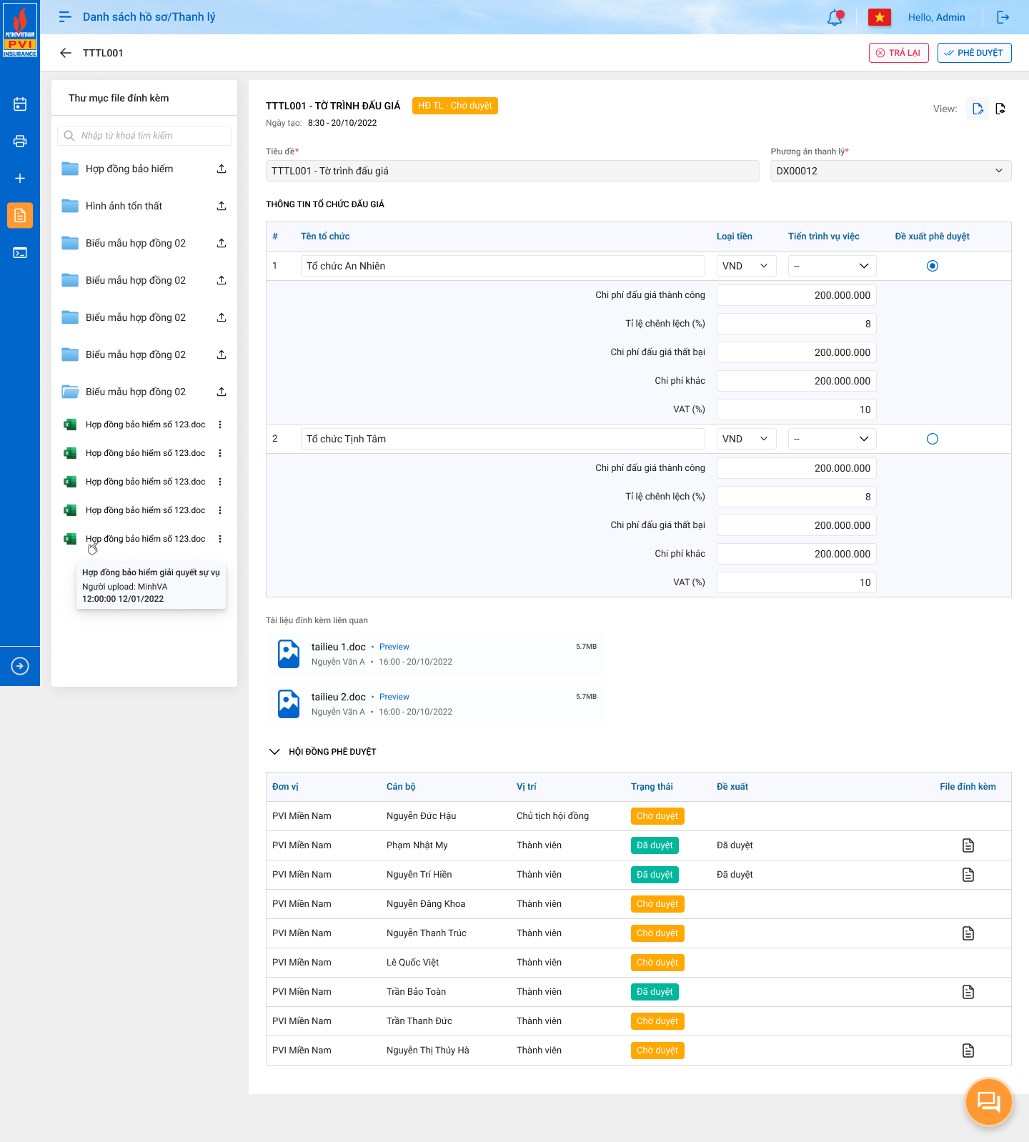

*Màn hình chi tiết tờ trình Đấu giá*

###### Mô tả màn hình

|  |  |  |  |  |
| --- | --- | --- | --- | --- |
| **STT** | **Trường thông tin** | **Định dạng** | **Bắt buộc** | **Mô tả nội dung** |
| **1** | Tờ trình | Text | Có | Thông tin tiêu đề màn hình Chi tiết tờ trình Đấu giá |
| **2** | Tiêu đề | Textbox | Có | - Hiển thị thông tin của Phương án thanh lý  - Cho phép chỉnh sửa |
| **3** | Phương án thanh lý | Droplist | Có | - Hiển thị thông tin của Phương án thanh lý |
| **4** | Tổ chức đấu giá | Label | Có | - Hiển thị thông tin của các Tổ chức Đấu giá |
| **5** | Tên tổ chức | Textbox | Có | - Hiển thị thông tin Đơn vị Đấu giá  - Cho phép chỉnh sửa |
| **6** | Loại tiền | Droplist | Có | - Hiển thị thông tin loại tiền của tờ trình Đấu giá  - Người dùng chỉ chọn 1 Loại tiền |
| **7** | Tiến trình xử lý vụ việc | Droplist | Có | - Hiển thị tiến trình xử lý vụ việc hiện tại của hồ sơ |
| **8** | Đề xuất phê duyệt | Radio Button | Có | - Hiển thị thông tin Phê duyệt/Từ chối của từng tổ chức Đấu giá |
| **9** | Chi phí đấu giá thành công | Textbox | Có | - Hiển thị chi phí khi đấu giá thành công |
| **10** | Tỉ lệ chênh lệch | Textbox | Có | - Hiển thị thông tin tỉ lệ chênh lệch |
| **11** | Chi phí đấu giá thất bại | Textbox | Có | - Hiển thị thông tin chi phí đấu giá thất bại |
| **12** | Chi phí khác | Textbox | Có | - Hiển thị thông tin chi phí khác |
| **13** | VAT | Textbox | Có | - Hiển thị thông tin VAT |
| **14** | File đính kèm | Button | Có | - Hiển thị danh sách file đính kèm của Tờ trình Đấu giá  - Đối với các file dạng ảnh: PDF, PNG, JPG, JPEG thì có thể xem trực tiếp trên hệ thống  - Đối với định dạng file như XLS, XLSX, DOC, DOCX, TEXT thì người dùng phải tải file về mới có thể đọc dữ liệu trong file |
| **15** | Danh sách thành viên hội đồng | Label | Có | - Hiển thị toàn bộ thông tin danh sách thành viên trong Hội đồng thanh lý- Hiển thị theo thứ tự ưu tiên của chức danh Chủ tịch Hội đồng, Thành viên thường trực, Thành viên. Trong trường hợp có thành viên từ chối trong hội đồng, hệ thống ưu tiên hiển thị theo quy tắc Chức danh vị trí rồi đến Trạng thái xác nhận. Trạng thái xác nhận ưu tiên hiển thị Từ chối rồi đến Đã xác nhận |
| **16** |  | Icon | Có | - Cho phép người dùng quay trở lại màn hình danh sách hội đồng  - Khi chọn Quay lại, dữ liệu đã điền trong màn hình Tạo mới sẽ được xóa và hệ thống sẽ quay trở lại màn hình Danh sách Tờ trình Đấu giá |
| **17** |  | Label | Có | - Cho phép người dùng xác nhận thông tin đã nhập vào các trường tại popup Tạo Tờ trình phương án thanh lý  - Tạo mới tờ trình thành công, hệ thống hiển thị text thông báo: “Tạo mới Tờ trình Đấu giá thành công” và hệ thống quay trở lại màn hình danh sách Tờ trình Đấu giá  - Khi chưa nhập đầy đủ thông tin mà chọn “Lưu”, hệ thống hiển thị text thông báo “Trường này là bắt buộc” ngay dưới những trường thông tin bị thiếu và người dùng không thể hoàn thành thao tác “Lưu” để tạo mới Tờ trình Đấu giá |
| **18** |  |  |  | - Khi chọn phê duyệt, hệ thống hiển thị Popup thông báo xác nhận. Người dùng chọn Xác nhận để đồng ý hoặc chọn Hủy để hủy thao tác Xác nhận  - Khi người dùng Xác nhận để Phe duyệt thành công, trạng thái tờ trình Đấu giá sẽ chuyển trạng thái “Đã duyệt” và Hệ thống quay lại màn hình Chi tiết Tờ trình Đấu giá  - Khi người dùng chọn Hủy trong Popup, hệ thống sẽ quay trở lại màn hình Chi tiết Tờ trình Đấu giá |
| **19** |  |  |  | - Khi chọn từ chối, hệ thống hiển thị ra Popup từ chối. Người dùng bắt buộc phải nhập lý do từ chối rồi chọn Xác nhận để hoàn thành thao tác hoặc chọn Hủy để hủy thao tác  - Khi người dùng chọn Xác nhận, trạng thái của tờ trình phương án thanh lý chuyển sang Từ chối và hệ thống quay trở lại màn hình Danh sách Tờ trình Đấu giá  - Khi người dùng chọn Hủy trong Popup, dữ liệu đã nhập trong Popup sẽ được xóa và hệ thống quay trở lại màn hình Danh sách Tờ trình Đấu giá |

##### Màn hình Danh sách Kết quả đấu giá

###### Màn hình

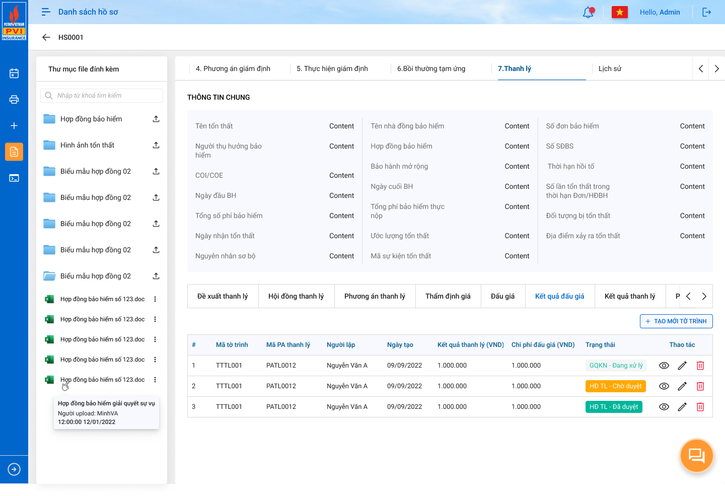

*Màn hình danh sách Kết quả đấu giá*

###### Mô tả màn hình

|  |  |  |  |  |
| --- | --- | --- | --- | --- |
| **STT** | **Trường thông tin** | **Định dạng** | **Bắt buộc** | **Mô tả nội dung** |
| **1** | Các thông tin chung | Label | N/A | Mô tả chi tiết trong bước 6.1.1.2.1 |
| **2** | Mã tờ trình | Label | N/A | Hệ thống tự sinh mã theo quy tắc |
| **3** | Mã Phương án thanh lý | Label | N/A | Hiển thị thông tin mã PATL đi kèm |
| **4** | Người lập | Label | N/A | Hiển thị thông tin người lập tờ trình Thẩm định giá |
| **5** | Ngày tạo | Date/Time | N/A | - Hiển thị thời gian tạo tờ trình Thẩm định giá  - Hiển thị dưới dạng DD/MM/YYYY |
| **6** | Kết quả thanh lý | Label | N/A | - Hiển thị thông tin số tiền đấu giá thành công |
| **7** | Chi phí đấu giá | Label | N/A | - Hiển thị thông tin chi phí đấu giá |
| **8** | Trạng thái | Label | N/A | - Hiển thị Trạng thái hiện tại của tờ trình |
| **9** |  | Icon | N/A | - Xem chi tiết thông tin Tờ trình Kết quả đấu giá  - Hệ thống hiển thị màn hình chi tiết Tờ trình Kết quả đấu giá để người dùng có thể xem |
| **10** |  | Icon | N/A | - Cập nhật thông tin Tờ trình Kết quả đấu giá  - Hệ thống hiển thị màn hình chi tiết đề xuất để người dùng có thể chỉnh sửa thông tin trên đó. Người dùng ấn Lưu để xác nhận thông tin hoặc Hủy để hủy thao tác Cập nhật  - Chỉ cho phép cập nhật thi trạng thái là Đang xử lý |
| **11** |  | Icon | N/A | - Xóa thông tin Tờ trình Kết quả đấu giá . Hệ thống hiển thị popup xác nhận Xóa. Người dùng chọn xác nhận để Xóa hoặc Hủy để hủy thao tác  - Chỉ Xóa khi trạng thái đề xuất là Đang xử lý hoặc từ chối |
| **12** |  | Button | N/A | - Tạo mới Tờ trình Kết quả đấu giá  - Hệ thống hiển thị màn hình Lập tờ trình Kết quả đấu giá để người dùng có thể nhập thông tin |

##### Màn hình Cập nhật Kết quả đấu giá

###### Màn hình

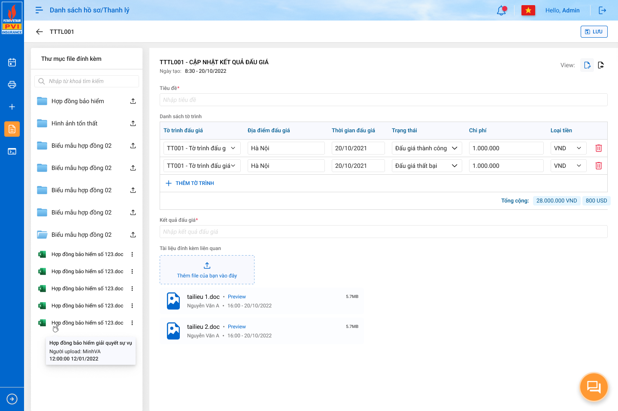

*Màn hình Cập nhật Kết quả đấu giá*

###### Mô tả màn hình

|  |  |  |  |  |
| --- | --- | --- | --- | --- |
| **STT** | **Trường thông tin** | **Định dạng** | **Bắt buộc** | **Mô tả nội dung** |
| **1** | Cập nhật kết quả | Text | Có | Thông tin tiêu đề màn hình Tạo mới tờ trình Kết quả đấu giá |
| **2** | Tiêu đề | Textbox | Có | - Hiển thị thông tin của tờ trình  - Độ dài tối thiểu 1 ký tự, tối đa 500 ký tự.  - Cho phép nhập ký tự dạng text, dạng số, ký tự đặc biệt  - Khi nhập quá 500 ký tự, không cho phép người dùng nhập tiếp |
| **3** | Tờ trình đấu giá | Droplist | Có | - Hiển thị thông tin của tờ trình Đấu giá  - Hệ thống hiển thị Danh sách tờ trình Đấu giá  - Chỉ cho phép chọn 1 Tờ trình Đấu giá |
| **4** | Địa điểm đấu giá | Textbox | Có | - Hiển thị thông tin địa điểm đấu giá  - Độ dài tối thiểu 1 ký tự, tối đa 500 ký tự.  - Cho phép nhập ký tự dạng text, dạng số, ký tự đặc biệt  - Khi nhập quá 500 ký tự, không cho phép người dùng nhập tiếp |
| **5** | Thời gian đấu giá | Date/Time | Có | - Hiển thị thời gian tạo tờ trình Thẩm định giá  - Hiển thị dưới dạng DD/MM/YYYY |
| **6** | Trạng thái | Droplist | Có | - Hiển thị thông tin trạng thái kết quả của tờ trình đấu giá  - Gồm 2 giá trị bao gồm: Đấu giá thành công, Đấu giá thất bại  - Chỉ cho phép chọn 1 |
| **7** | Chi phí Đấu giá | Textbox | Có | - Cho phép người dùng nhập ký tự dạng số (0-9)  - Giới hạn 20 ký tự, hệ thống chặn từ ký tự 21 |
| **8** | Loại tiền | Droplist | Có | - Hiển thị thông tin loại tiền của tờ trình Kết quả đấu giá  - Người dùng chỉ chọn 1 Loại tiền |
| **9** |  | Icon | Có | Cho phép xóa thông tin tờ trình Đấu giá tương ứng |
| **10** |  | Button | Có | - Cho phép thêm thông tin tờ trình bao gồm Tờ trình đấu giá, Địa điểm đấu giá, Thời gian đấu giá, Trạng thái, Chi phí, Loại tiền |
| **11** | Tổng cộng | Label | Có | - Hiển thị thông tin số tiền tổng chi phí Đấu giá của tất cả tờ trình |
| **12** | Kết quả đấu giá | Textbox | Có | - Cho phép người dùng nhập ký tự dạng số (0-9)  - Giới hạn 20 ký tự, hệ thống chặn từ ký tự 21 |
| **13** | File đính kèm | Button | Có | - Cho phép tải liên file đính kèm của tờ trình  - Cho phép người dùng upload file từ máy tính lên hệ thống  - Các file được phép tải lên bao gồm: PDF, PNG, JPG, JPEG, XLS, XLSX, DOC, DOCX, TEXT  - Cho phép chọn multi file tải lên, không giới hạn số file, không giới hạn lần tải file  - Giới hạn tổng dung lượng của tất cả các file tải lên là 10MB |
| **14** |  | Icon | Có | - Cho phép người dùng quay trở lại màn hình danh sách hội đồng  - Khi chọn Quay lại, dữ liệu đã điền trong màn hình Tạo mới sẽ được xóa và hệ thống sẽ quay trở lại màn hình Danh sách Tờ trình Kết quả đấu giá |
| **15** |  | Label | Có | - Cho phép người dùng xác nhận thông tin đã nhập vào các trường tại Cập nhật kết quả đấu giá  - Cập nhật thành công, hệ thống hiển thị text thông báo: “Cập nhật kết quả đấu giá thành công” và hệ thống quay trở lại màn hình danh sách Tờ trình thanh lý tài sản  - Khi chưa nhập đầy đủ thông tin mà chọn “Lưu”, hệ thống hiển thị text thông báo “Trường này là bắt buộc” ngay dưới những trường thông tin bị thiếu và người dùng không thể hoàn thành thao tác “Lưu” để tạo mới Tờ trình phương án thanh lý |

##### Màn hình Danh sách tờ trình Kết quả thanh lý

###### Màn hình

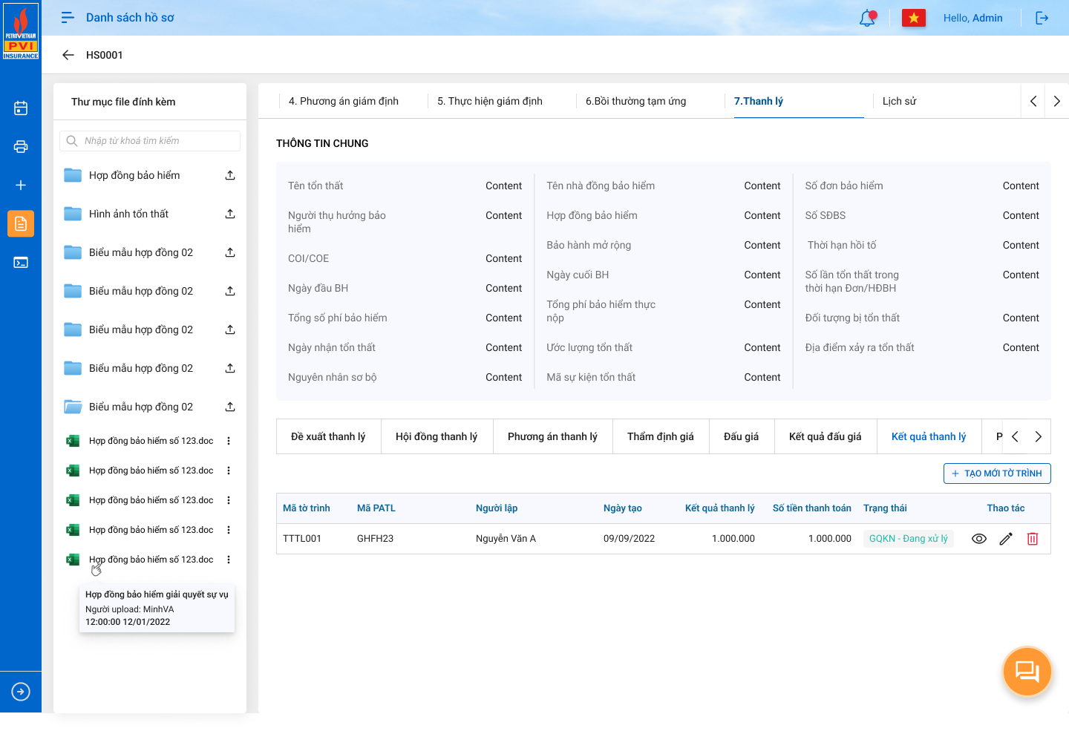

*Màn hình chi tiết tờ trình phương án Kết quả thanh lý*

###### Mô tả màn hình

|  |  |  |  |  |
| --- | --- | --- | --- | --- |
| **STT** | **Trường thông tin** | **Định dạng** | **Bắt buộc** | **Mô tả nội dung** |
| **1** | Các thông tin chung | Label | N/A | Mô tả chi tiết trong bước 6.1.1.2.1 |
| **2** | Mã tờ trình | Label | N/A | Hệ thống tự sinh mã theo quy tắc |
| **3** | Mã Phương án thanh lý | Label | N/A | Hiển thị thông tin mã PATL đi kèm |
| **4** | Người lập | Label | N/A | Hiển thị thông tin người lập tờ trình Thẩm định giá |
| **5** | Ngày tạo | Date/Time | N/A | - Hiển thị thời gian tạo tờ trình Thẩm định giá  - Hiển thị dưới dạng DD/MM/YYYY |
| **6** | Kết quả thanh lý | Label | N/A | - Hiển thị thông tin số tiền thanh lý thành công |
| **7** | Số tiền thanh toán | Label | N/A | - Hiển thị thông tin số tiền đã thanh toán cho Đồng/Tái |
| **8** | Trạng thái | Label | N/A | - Hiển thị Trạng thái hiện tại của tờ trình |
| **9** |  | Icon | N/A | - Xem chi tiết thông tin Tờ trình Kết quả thanh lý  - Hệ thống hiển thị màn hình chi tiết Tờ trình Kết quả thanh lý để người dùng có thể xem |
| **10** |  | Icon | N/A | - Cập nhật thông tin Tờ trình Kết quả thanh lý  - Hệ thống hiển thị màn hình chi tiết đề xuất để người dùng có thể chỉnh sửa thông tin trên đó. Người dùng ấn Lưu để xác nhận thông tin hoặc Hủy để hủy thao tác Cập nhật  - Chỉ cho phép cập nhật thi trạng thái là Đang xử lý |
| **11** |  | Icon | N/A | - Xóa thông tin Tờ trình Kết quả thanh lý. Hệ thống hiển thị popup xác nhận Xóa. Người dùng chọn xác nhận để Xóa hoặc Hủy để hủy thao tác  - Chỉ Xóa khi trạng thái đề xuất là Đang xử lý hoặc từ chối |
| **12** |  | Button | N/A | - Tạo mới Tờ trình Kết quả thanh lý  - Hệ thống hiển thị màn hình Lập tờ trình Kết quả thanh lý để người dùng có thể nhập thông tin |

##### Màn hình Tạo mới tờ trình Kết quả thanh lý

###### Màn hình

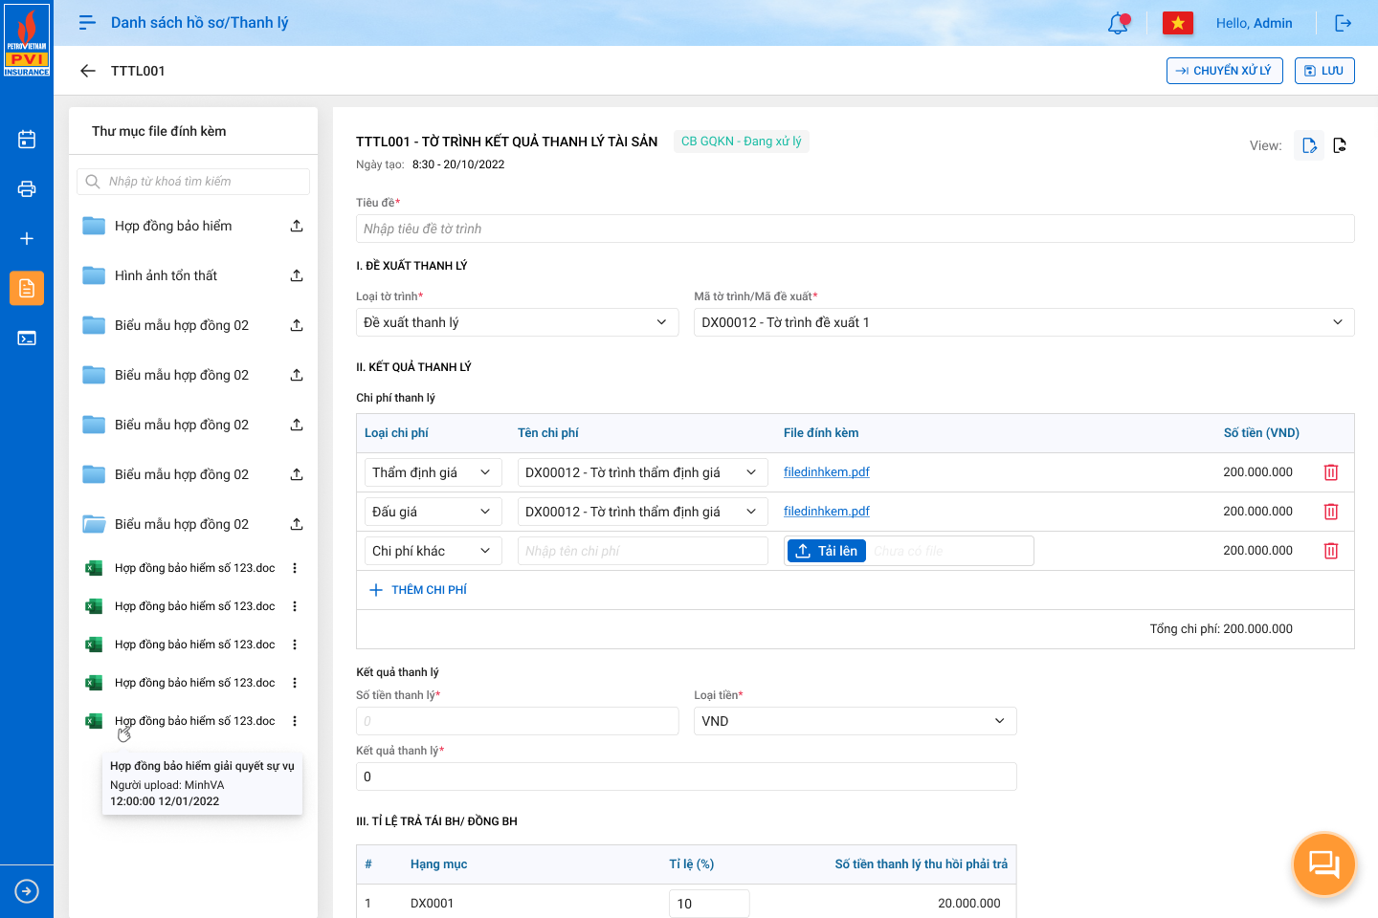

*Màn hình Tạo mới tờ trình Kết quả thanh lý*

###### Mô tả màn hình

|  |  |  |  |  |
| --- | --- | --- | --- | --- |
| **STT** | **Trường thông tin** | **Định dạng** | **Bắt buộc** | **Mô tả nội dung** |
| **1** | Tạo mới tờ trình Kết quả thanh lý | Text | Có | Thông tin tiêu đề màn hình Tạo mới tờ trình Kết quả thanh lý |
| **2** | Tiêu đề | Textbox | Có | - Hiển thị thông tin của tờ trình  - Độ dài tối thiểu 1 ký tự, tối đa 500 ký tự.  - Cho phép nhập ký tự dạng text, dạng số, ký tự đặc biệt  - Khi nhập quá 500 ký tự, không cho phép người dùng nhập tiếp |
| **3** | Loại tờ trình | Combobox | Có | - Hiển thị thông tin Loại tờ trình.  - Bao gồm 2 giá trị: Đề xuất thanh lý và Phương án thanh lý |
| **4** | Mã tờ trình/Mã đề xuất | Droplist | Có | - Hiển thị thông tin tương ứng với Loại tờ trình  - Mặc định ấn trường thông tin  - Khi chọn Loại tờ trình là Đề xuất thanh lý, hiển thị Mã đề xuất: Hệ thống lọc ra Danh sách đề xuất thanh lý. Người dùng có thể chọn nhiều Đề xuất thanh lý  - Khi chọn Loại tờ trình là Phương án thanh lý, hiển thị Mã tờ trình: Hệ thống lọc ra Danh sách Phương án thanh lý. Người dùng có thể chọn nhiều Phương án thanh lý |
| **5** | Loại chi phí | Combobox | Có | - Hiển thị thông tin Loại chi phí  - Gồm 3 giá trị: Chi phí thẩm định giá, Chi phí đấu giá, Chi phí khác |
| **6** | Tên chi phí | Droplist / Textbox | Có | - Hiển thị thông tin mã tờ trình tương ứng với Loại chi phí  - Đối với Loại chi phí là chi Phí khác, cho phép người dùng nhập dữ liệu dạng số (0-9). Giới hạn 20 ký tự |
| **7** | File đính kèm | Button | Có | - Cho phép tải liên file đính kèm của tờ trình  - Cho phép người dùng upload file từ máy tính lên hệ thống  - Các file được phép tải lên bao gồm: PDF, PNG, JPG, JPEG, XLS, XLSX, DOC, DOCX, TEXT  - Giới hạn tổng dung lượng file tải lên là 10MB |
| **8** | Số tiền | Label | Có | - Hiển thị thông tin số tiền được kế thừa ứng với tờ trình đã chọn |
| **9** |  | Icon | Có | - Click icon, hệ thống xóa dữ liệu của chi phí thẩm định giá |
| **10** |  | Button | Có | - Click button, hệ thống hiển thị thêm 1 trường thông tin về chi phí thanh lý bao gồm: Loại chi phí, Tên chi phí, File đính kèm, Số tiền |
| **11** | Số tiền thanh lý | Textbox | Có | - Cho phép nhập dạng số (0-9)  - Giới hạn 20 ký tự. Quá 20 ký tự không cho phép nhập tiếp |
| **12** | Loại tiền | Droplist | Có | - Hiển thị danh sách loại tiền  - Chỉ cho phép chọn 1 |
| **13** | Kết quả thanh lý | Label | Có | - Hiển thị thông tin số tiền thanh lý còn lại  - Giá trị = Số tiền thanh lý – Chi phí Thẩm định giá – Chi phí đấu giá – Chi phí khác |
| **14** | Bảng chia tỉ lệ đồng tái | Label | Có | - Hiển thị cơ cấu Đồng/tái từ báo cáo tổn thất |
| **15** | Tỉ lệ | Textbox | Có | - Hiển thị tỉ lệ đồng/tái  - Cho phép chỉnh sửa lại. Tổng giá trị của tỉ lệ phải bằng 100% |
| **16** | Số tiền thanh lý phải trả | Label | Có | - Hiển thị thông tin số tiền thanh lý phải trả Đồng/Tái  - Giá trị = (Kết quả thanh lý) * Tỉ lệ tương ứng |

##### Màn hình chi tiết/phê duyệt tờ trình Kết quả thanh lý

###### Màn hình

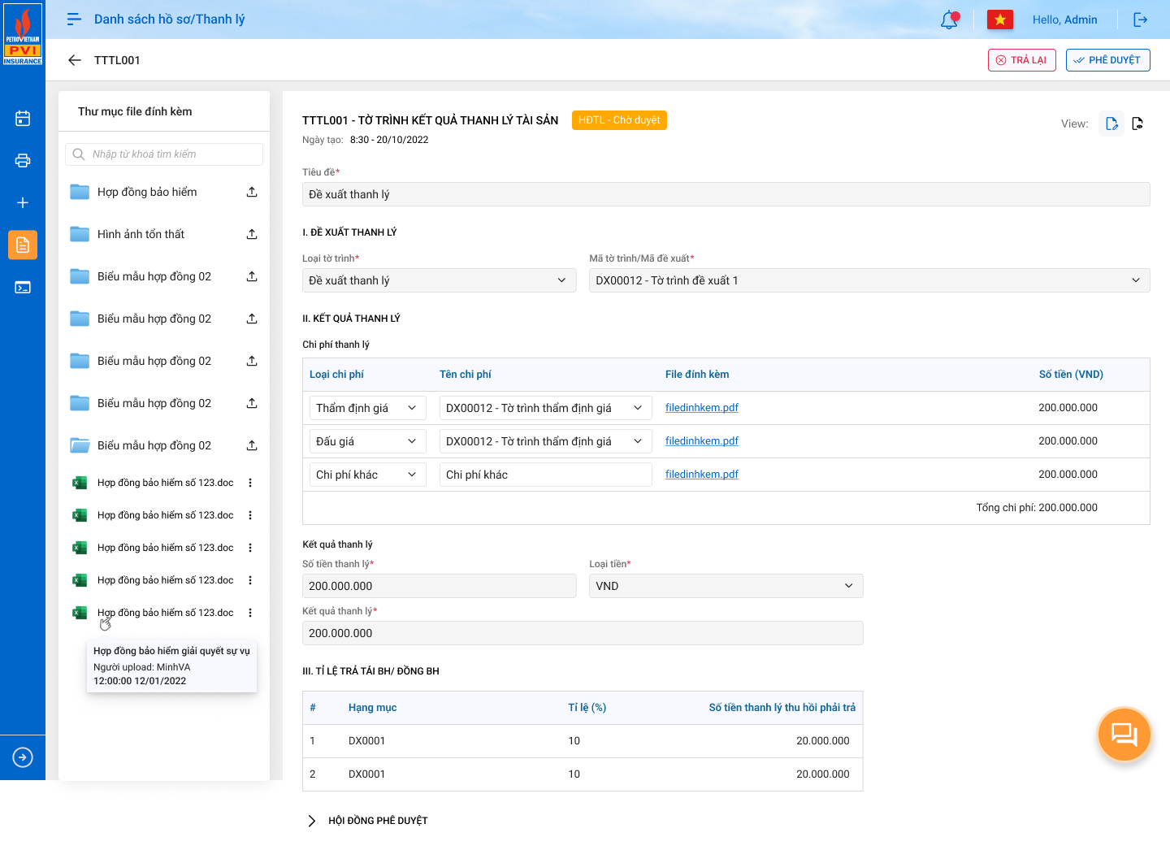

*Màn hình chi tiết tờ trình Kết quả thanh lý*

###### Mô tả màn hình

|  |  |  |  |  |
| --- | --- | --- | --- | --- |
| **STT** | **Trường thông tin** | **Định dạng** | **Bắt buộc** | **Mô tả nội dung** |
| **1** | Tạo mới tờ trình Kết quả thanh lý | Text | Có | Thông tin tiêu đề màn hình Tạo mới tờ trình Kết quả thanh lý |
| **2** | Tiêu đề | Textbox | Có | - Hiển thị thông tin của tờ trình  - Cho phép chỉnh sửa |
| **3** | Loại tờ trình | Combobox | Có | - Hiển thị thông tin Loại tờ trình.  - Bao gồm 2 giá trị: Đề xuất thanh lý và Phương án thanh lý |
| **4** | Mã tờ trình/Mã đề xuất | Droplist | Có | - Hiển thị thông tin tương ứng với Loại tờ trình  - Mặc định ấn trường thông tin  - Khi chọn Loại tờ trình là Đề xuất thanh lý, hiển thị Mã đề xuất: Hệ thống lọc ra Danh sách đề xuất thanh lý. Người dùng chỉ được chọn 1 Đề xuất thanh lý  - Khi chọn Loại tờ trình là Phương án thanh lý, hiển thị Mã tờ trình: Hệ thống lọc ra Danh sách Phương án thanh lý. Người dùng chỉ chọn 1 Phương án thanh lý |
| **5** | Loại chi phí | Combobox | Có | - Hiển thị thông tin Loại chi phí  - Gồm 3 giá trị: Chi phí thẩm định giá, Chi phí đấu giá, Chi phí khác |
| **6** | Tên chi phí | Droplist / Textbox | Có | - Hiển thị thông tin mã tờ trình tương ứng với Loại chi phí  - Đối với Loại chi phí là chi Phí khác, cho phép người dùng nhập dữ liệu dạng số (0-9). Giới hạn 20 ký tự |
| **7** | File đính kèm | Button | Có | - Cho phép tải liên file đính kèm của tờ trình  - Cho phép người dùng upload file từ máy tính lên hệ thống  - Các file được phép tải lên bao gồm: PDF, PNG, JPG, JPEG, XLS, XLSX, DOC, DOCX, TEXT  - Giới hạn tổng dung lượng file tải lên là 10MB |
| **8** | Số tiền | Label | Có | - Hiển thị thông tin số tiền được kế thừa ứng với tờ trình đã chọn |
| **9** |  | Icon | Có | - Click icon, hệ thống xóa dữ liệu của chi phí thẩm định giá |
| **10** |  | Button | Có | - Click button, hệ thống hiển thị thêm 1 trường thông tin về chi phí thanh lý bao gồm: Loại chi phí, Tên chi phí, File đính kèm, Số tiền |
| **11** | Số tiền thanh lý | Textbox | Có | - Hiển thị thông tin số tiền thanh lý được |
| **12** | Loại tiền | Droplist | Có | - Hiển thị thông tin Loại tiền |
| **13** | Kết quả thanh lý | Label | Có | - Hiển thị thông tin số tiền kết quả thanh lý cuối cùng |
| **14** | Bảng chia tỉ lệ đồng tái | Label | Có | - Hiển thị cơ cấu Đồng/tái từ báo cáo tổn thất |
| **15** | Tỉ lệ | Textbox | Có | - Hiển thị tỉ lệ đồng/tái  - Cho phép chỉnh sửa lại. Tổng giá trị của tỉ lệ phải bằng 100% |
| **16** | Số tiền thanh lý phải trả | Label | Có | - Hiển thị thông tin số tiền thanh lý phải trả Đồng/Tái  - Giá trị = (Kết quả thanh lý) * Tỉ lệ tương ứng |
| **17** | Danh sách thành viên hội đồng | Label | Có | - Hiển thị toàn bộ thông tin danh sách thành viên trong Hội đồng thanh lý  - Hiển thị theo thứ tự ưu tiên của chức danh Chủ tịch Hội đồng, Thành viên thường trực, Thành viên. Trong trường hợp có thành viên từ chối trong hội đồng, hệ thống ưu tiên hiển thị theo quy tắc Chức danh vị trí rồi đến Trạng thái xác nhận. Trạng thái xác nhận ưu tiên hiển thị Từ chối rồi đến Đã xác nhận |
| **18** |  | Icon | Có | - Cho phép người dùng quay trở lại màn hình danh sách hội đồng  - Khi chọn Quay lại, dữ liệu đã điền trong màn hình Tạo mới sẽ được xóa và hệ thống sẽ quay trở lại màn hình Danh sách Tờ trình Kết quả thanh lý |
| **19** |  | Label | Có | - Cho phép người dùng xác nhận thông tin đã nhập vào các trường tại Tạo Tờ trình Kết quả thanh lý  - Tạo mới tờ trình thành công, hệ thống hiển thị text thông báo: “Tạo mới Tờ trình kết quả thanh lý thành công” và hệ thống quay trở lại màn hình danh sách Tờ trình Kết quả Thanh lý  - Khi chưa nhập đầy đủ thông tin mà chọn “Lưu”, hệ thống hiển thị text thông báo “Trường này là bắt buộc” ngay dưới những trường thông tin bị thiếu và người dùng không thể hoàn thành thao tác “Lưu” để tạo mới Tờ trình Kết quả Thanh lý |
| **20** |  |  |  | - Khi chọn phê duyệt, hệ thống hiển thị Popup thông báo xác nhận. Người dùng chọn Xác nhận để đồng ý hoặc chọn Hủy để hủy thao tác Xác nhận  - Khi người dùng Xác nhận để Phe duyệt thành công, trạng thái tờ trình Kết quả thanh lý sẽ chuyển trạng thái “Đã duyệt” và Hệ thống quay lại màn hình Chi tiết Tờ trình Kết quả thanh lý  - Khi người dùng chọn Hủy trong Popup, hệ thống sẽ quay trở lại màn hình Chi tiết Tờ trình Kết quả thanh lý |
| **21** |  |  |  | - Khi chọn từ chối, hệ thống hiển thị ra Popup từ chối. Người dùng bắt buộc phải nhập lý do từ chối rồi chọn Xác nhận để hoàn thành thao tác hoặc chọn Hủy để hủy thao tác  - Khi người dùng chọn Xác nhận, trạng thái của tờ trình phương án thanh lý chuyển sang Từ chối và hệ thống quay trở lại màn hình Danh sách Tờ trình Kết quả thanh lý  - Khi người dùng chọn Hủy trong Popup, dữ liệu đã nhập trong Popup sẽ được xóa và hệ thống quay trở lại màn hình Danh sách Tờ trình Kết quả thanh lý |

### Phương án trả tiền đã thanh lý

#### Quy trình nghiệp vụ

##### Quy trình

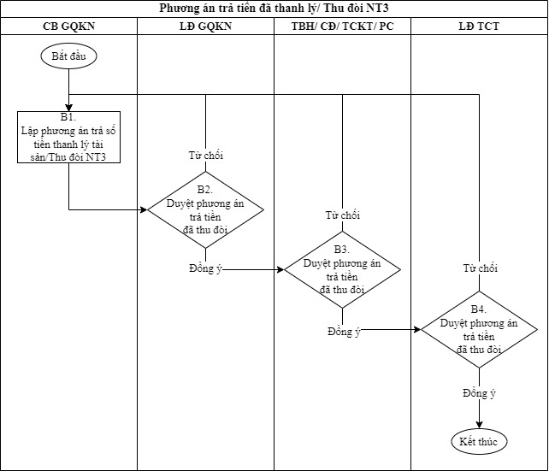

##### Mô tả quy trình

|  |  |  |  |  |
| --- | --- | --- | --- | --- |
| **STT** | **Tên bước** | **Vai trò** | **Mô tả nội dung** | **Thực hiện** |
| **B1** | Lập phương án trả số tiền thanh lý tài sản | Cán bộ GQKN | Cán bộ GQKN tiến hành lập phương án trả tiền đã thu đòi. Hệ thống tạo tờ trình phương án trả tiền theo mẫu và cho phép người dùng In, tải về bản tờ trình tự động, tải lên bản dự thảo nếu muốn | Thực hiện trên hệ thống |
| **B2** | Phê duyệt phương án trả số tiền đã thu đòi | Lãnh đạo GQKN | Lãnh đạo GQKN kiểm tra phương án trả tiền đã thu đòi  + TH1: Nếu đồng ý, Hệ thống chuyển tờ trình phương án và gửi thông báo đến bộ phận Tái bảo hiểm, cấp đơn, TCKT để duyệt tại bước tiếp theo  + TH2: Nếu từ chối, hệ thống sẽ gửi thông báo kèm lý do từ chối cho bộ phận GQKN để kiểm tra lại thông tin tại bước 1 | Thực hiện trên hệ thống |
| **B3** | Phê duyệt phương án trả số tiền đã thu đòi | Tái bảo hiểm/ Cấp đơn/ TCKT/ Pháp chế | Lãnh đạo các phòng ban Tái bảo hiểm/ Cấp đơn/ TCKT/ Pháp chế tiến hành Kiểm tra phương án trả tiền đã thu đòi  + TH1: Trong trường hợp cả 4 bộ phận đồng ý, tờ trình sẽ được gửi tới Lãnh đạo TCT để phê duyệt  + TH2: Trong trường hợp có bộ phận từ chối thì quay lại bước 1. Hệ thống sẽ gửi thông báo kèm lý do từ chối cho bộ phận GQKN để kiểm tra lại thông tin tại bước 1 | Thực hiện trên hệ thống |
| **B4** | Phê duyệt phương án trả số tiền đã thu đòi | Lãnh đạo TCT | LĐ TCT tiến hành kiểm tra tờ trình phương án trả tiền đã thu đòi  + TH1: Nếu đồng ý thì sẽ tiến hành duyệt phương án. Hệ thống sẽ thông báo tới các bộ phận Tái bảo hiểm/ Cấp đơn/ TCKT/ Pháp chế để các bộ phận này thông báo tới Nhà Tái/ Đồng bảo hiểm theo mẫu bằng email và thông báo trên hệ thống  + TH2: Nếu từ chối, hệ thống sẽ gửi thông báo kèm lý do từ chối cho bộ phận GQKN để kiểm tra lại thông tin tại bước 1 | Thực hiện trên hệ thống |

#### Giao diện thiết kế

##### Màn hình Danh sách tờ trình phương án trả tiền thanh lý

###### Màn hình

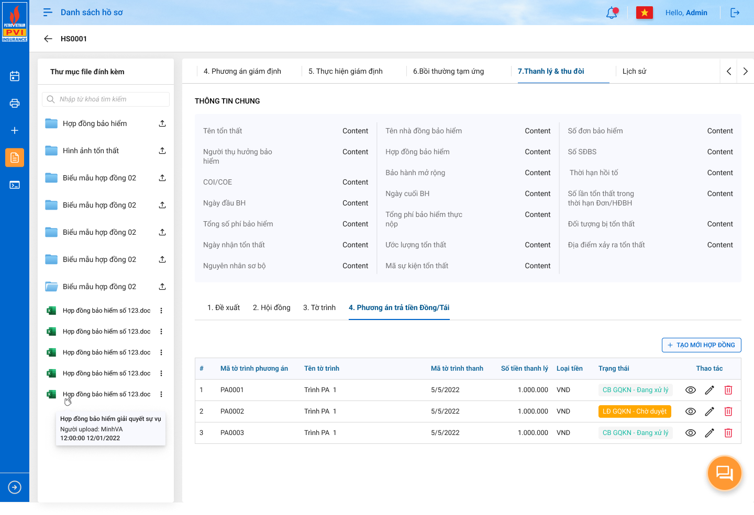

*Màn hình Danh sách phương án trả tiền thanh lý*

###### Mô tả màn hình

|  |  |  |  |  |
| --- | --- | --- | --- | --- |
| **STT** | **Trường thông tin** | **Định dạng** | **Bắt buộc** | **Mô tả nội dung** |
| **1** | Mã tờ trình phương án | Label | N/A | - Hiển thị thông tin Mã phương án trả tiền đã thanh lý cho Đồng/Tái bảo hiểm  - Mã đề xuất hệ thống tự sinh tự động và duy nhất |
| **2** | Tên tờ trình | Label | N/A | - Hiển thị thông tin tên tờ trình phương án trả tiền Đồng/Tái |
| **4** | Mã tờ trình thanh lý | Label | N/A | - Hiển thị thông tin mã tờ trình thanh lý tương ứng theo mã tờ trình phương án trả tiền thanh lý |
| **5** | Số tiền thanh toán | Label | N/A | - Hiển thị thông tin số tiền thanh toán của tờ trình phương án trả Đồng/Tái bảo hiểm |
| **6** | Loại tiền | Label | N/A | - Hiển thị thông tin loại tiền ứng với giá trị số tiền thanh toán |
| **7** | Trạng thái | Label | N/A | - Hiển thị trạng thái hiện tại của tờ trình phương án |
| **8** |  | Icon | N/A | - Xem chi tiết thông tin Tờ trình phương án  - Hệ thống hiển thị màn hình chi tiết Tờ trình phương án trả tiền thanh lý để người dùng có thể xem |
| **9** |  | Icon | N/A | - Cập nhật thông tin Tờ trình phương án trả tiền  - Hệ thống hiển thị màn hình chi tiết đề xuất để người dùng có thể chỉnh sửa thông tin trên đó. Người dùng ấn Lưu để xác nhận thông tin hoặc Hủy để hủy thao tác Cập nhật  - Chỉ cho phép cập nhật thi trạng thái đề xuất là Đang xử lý |
| **10** |  | Icon | N/A | - Xóa thông tin Tờ trình phương án trả tiền thanh lý. Hệ thống hiển thị popup xác nhận Xóa. Người dùng chọn xác nhận để Xóa hoặc Hủy để hủy thao tác  - Chỉ Xóa khi trạng thái đề xuất là Đang xử lý hoặc từ chối |
| **11** |  | Button | N/A | - Tạo mới Phương án trả tiền thanh lý tài sản  - Hệ thống hiển thị màn hình Lập đề xuất để người dùng có thể nhập thông tin |

##### Màn hình Tạo mới tờ trình phương án trả tiền thanh lý

###### Màn hình

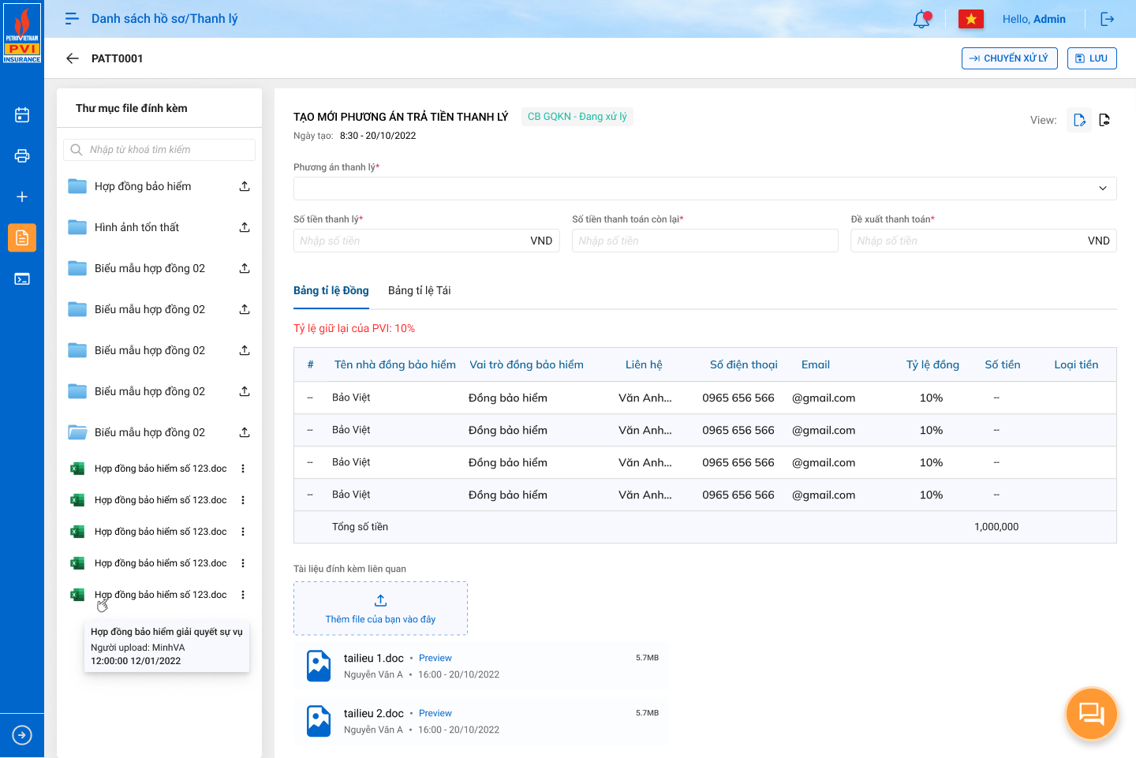

###### Mô tả màn hình

|  |  |  |  |  |
| --- | --- | --- | --- | --- |
| **STT** | **Trường thông tin** | **Định dạng** | **Bắt buộc** | **Mô tả nội dung** |
| **1** | Tạo mới phương án trả tiền Đồng/tái | Text | Có | - Hiển thị thông tin màn hình tạo mới phương án trả tiền Đồng/Tái |
| **2** | Phương án thanh lý | Droplist | Có | - Hệ thống hiển thị danh sách mã Tờ trình thanh lý hiện tại của hệ thống ứng với hồ sơ tổn thất đang chọn  - Người dùng chỉ cho phép chọn 1 mã tờ trình tương ứng với phương án trả tiền thanh lý đang tạo  - Hiển thị theo định dạng “Mã tờ trình – Tên tờ trình thanh lý” |
| **3** | Số tiền thanh lý | Label | Có | - Hiển thị thông tin kết quả thanh lý ứng với tờ trình kết quả thanh lý tài sản  - Hiển thị dưới dạng thông tin Số tiền thanh lý – Loại tiền |
| **4** | Số tiền thanh toán còn lại | Label | Có | - Hiển thị thông tin số tiền có thể thanh toán với bên Đồng/Tái  - Số tiền trong ô dữ liệu sẽ = Số tiền thanh lý – Tổng số tiền đã thanh toán các lần trước đó ứng tờ trình phương án  - Hiển thị dưới dạng thông tin Số tiền thanh toán còn lại – Loại tiền |
| **5** | Số tiền đề xuất thanh toán | Textbox | Có | - Hiển thị thông tin số tiền đề xuất thanh toán cho bên Đồng/Tái  - Số tiền đề xuất phải nhỏ hơn hoặc bằng số tiền thanh toán còn lại. Khi nhập số tiền lớn hơn số tiền thanh toán còn lại, hệ thống hiển thị thông báo “Số tiền đề xuất không được vượt quá Số tiền thanh toán còn lại”  - Cho phép người dùng nhập dữ liệu vào ô textbox  - Chỉ cho phép nhập dữ liệu dạng số, dấu phẩy và không cho phép nhập dữ liệu số âm.  - Khi nhập dữ liệu sai định dạng, hiển thị text thông báo “Dữ liệu không hợp lệ” ngay dưới trường thông tin |
| **5** |  | Label | Có | - Cho phép người dùng xác nhận thông tin đã nhập vào các trường tại màn hình Tạo phương án trả tiền thanh lý  - Tạo mới tờ trình thành công, hệ thống hiển thị text thông báo: “Tạo mới Phương án trả tiền thanh lý thành công” và hệ thống quay trở lại màn hình danh sách Phương án trả tiền cho Đồng/Tái  - Khi chưa nhập đầy đủ thông tin mà chọn “Lưu”, hệ thống hiển thị text thông báo “Trường này là bắt buộc” ngay dưới những trường thông tin bị thiếu và người dùng không thể hoàn thành thao tác “Lưu” để tạo mới Tờ trình phương án thanh lý |
| **6** |  | Button | Có | - Cho phép người dùng chuyển xử lý sang bộ phận tiếp theo trong tiến trình  - Khi người dùng chọn Chuyển xử lý, hệ thống tiến hành thực hiện kiểm tra dữ liệu đã nhập trong màn hình tạo mới  - Nếu người dùng điền đầy đủ và đúng tất cả thông tin, hệ thống sẽ đồng thời thực hiện những hành động sau:  + Hiển thị thông báo: “Chuyển xử lý Phương án trả tiền cho Đồng/Tái thành công” trên màn hình  + Thông tin về Phương án được tạo được lưu trên cơ sở dữ liệu của hệ thống  + Chuyển thông tin của Phương án được tạo sang cho bộ phận tiếp theo trong tiến trình để tiến hành duyệt  - Nếu người dùng chưa nhập đầy đủ thông tin mà chọn “Chuyển xử lý”, hệ thống hiển thị text thông báo “Trường này là bắt buộc” ngay dưới những trường thông tin bị thiếu và người dùng không thể hoàn thành thao tác “Chuyển xử lý”. |
| **7** | Tài liệu đính kèm | File | Có | - Cho phép người dùng upload file từ máy tính lên hệ thống  - Các file được phép tải lên bao gồm: PDF, PNG, JPG, JPEG, XLS, XLSX, DOC, DOCX, TEXT  - Cho phép chọn multi file tải lên, không giới hạn số file, không giới hạn lần tải file ( Cần confirm lại)  - Giới hạn dung lượng của tất cả các file tải lên là 10MB ( Cần confirm lại) |

##### Màn hình chi tiết thông tin tờ trình phương án trả tiền thanh lý

###### Màn hình

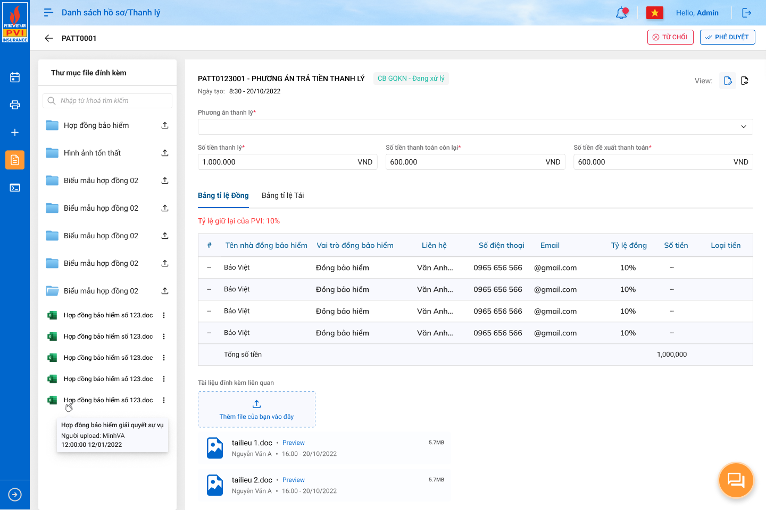

###### Mô tả màn hình

|  |  |  |  |  |
| --- | --- | --- | --- | --- |
| **STT** | **Trường thông tin** | **Định dạng** | **Bắt buộc** | **Mô tả nội dung** |
| **1** | Phương án thanh lý | Label | Có | - Hiển thị thông tin mã tờ trình phương án thanh lý  - Người dùng chỉ chọn được những mã tờ trình với loại phương án là Không cấn trừ  - Hiển thị dưới dạng Mã phương án thanh lý – Tên phương án thanh lý |
|  | Số tiền thanh lý | Label | Có | - Hiển thị thông tin kết quả thanh lý ứng với tờ trình kết quả thanh lý tài sản  - Hiển thị dưới dạng thông tin Số tiền thanh lý – Loại tiền |
|  | Số tiền thanh toán còn lại | Label | Có | - Hiển thị thông tin số tiền có thể thanh toán với bên Đồng/Tái  - Hiển thị dưới dạng thông tin Số tiền thanh toán còn lại – Loại tiền |
| **3** | Số tiền đề xuất thanh toán | Textbox | Có | - Hiển thị thông tin số tiền đề xuất thanh toán cho bên Đồng/Tái  - Hiển thị dưới dạng Số tiền – Loại tiền |
| **5** | Tỷ lệ giữ lại của PVI | Text | Có | Thông tin tỷ lệ giữ lại của PVI đối với hồ sơ tổn thất. Dữ liệu sẽ được đồng bộ từ Báo cáo tổn thất |
| **6** | Tên nhà đồng bảo hiểm | Text | Có | Thông tin tên nhà Đồng bảo hiểm. Dữ liệu sẽ được đồng bộ từ Báo cáo tổn thất |
| **7** | Vai trò đồng bảo hiểm | Text | Có | Thông tin Vai trò đồng bảo hiểm đối với hồ sơ tổn thất. Dữ liệu sẽ được đồng bộ từ Báo cáo tổn thất |
| **8** | Liên hệ | Text | Có | Thông tin liên hệ của nhà Đồng đối với hồ sơ tổn thất. Dữ liệu sẽ được đồng bộ từ Báo cáo tổn thất |
| **9** | Số điện thoại | Text | Có | Thông tin số điện thoại của liên hệ của nhà Đồng đối với hồ sơ tổn thất. Dữ liệu sẽ được đồng bộ từ Báo cáo tổn thất |
| **10** | Email | Text | Có | Thông tin email của liên hệ của nhà Đồng đối với hồ sơ tổn thất. Dữ liệu sẽ được đồng bộ từ Báo cáo tổn thất |
| **11** | Tỷ lệ đồng | Number | Có | Thông tin tỷ lệ của nhà Đồng đối với hồ sơ tổn thất. Dữ liệu sẽ được đồng bộ từ Báo cáo tổn thất |
| **12** | Số tiền | Number | Có | - Thông tin Số tiền bên PVI sẽ thanh toán cho nhà Đồng đối với hồ sơ tổn thất.  - Giá trị = (Tỷ lệ đồng)*(Tổng số tiền) |
| **13** | Loại tiền | Text | Có | Thông tin loại tiền ứng với giá trị số tiền |

## Thu đòi NT3 & Phương án trả tiền thu đòi NT3 cho Đồng/ Tái

### Thu đòi NT3

#### Quy trình nghiệp vụ

##### Quy trình nghiệp vụ tổng quan

###### Quy trình

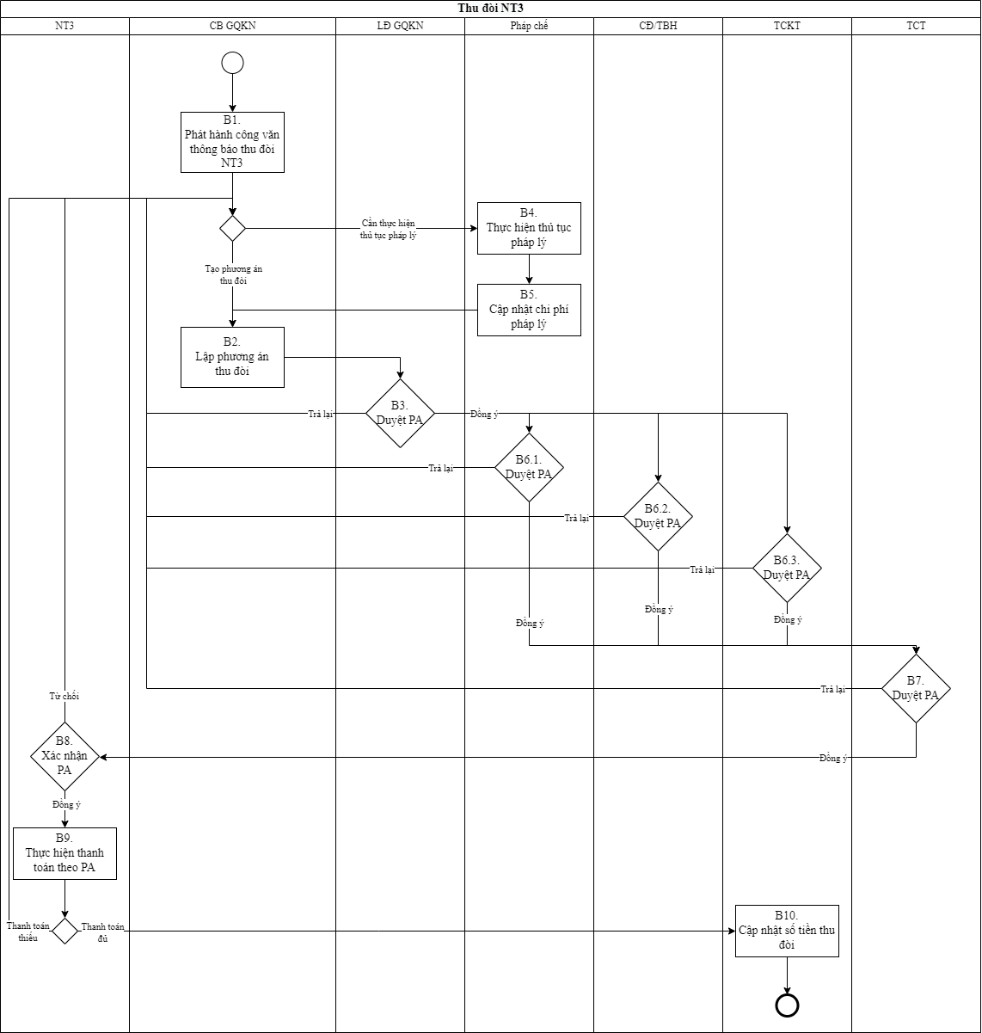

###### Mô tả quy trình

|  |  |  |  |  |
| --- | --- | --- | --- | --- |
| **STT** | **Tên bước** | **Vai trò** | **Mô tả nội dung** | **Thực hiện** |
| **B1** | Phát hành công văn thông báo thu đòi NT3 | Cán bộ GQKN | Cán bộ GQKN lập công văn thông báo thu đòi NT3. Sau khi Công văn đã được ký duyệt bởi các cấp có thầm quyền, pháp chế tiến hành tiếp nhận, lưu trữ công văn và hồ sơ  Chi tiết Quy trình lập Công văn ở mục **8.1.1.2**   * Trường hợp bên GQKN và NT3 không thống nhất được phương án thu đòi, CB GQKN gửi email yêu cầu lập thủ tục pháp lý tới CB Pháp chế. * Trường hợp GQKN và NT3 không thống nhất được phương án thu đòi, CB GQKN tiến hành thực hiện lập phương án thu đòi | Thực hiện trên hệ thống |
| **B2** | Lập phương án thu đòi | Cán bộ GQKN | Cán bộ GQKN lập phương án thu đòi NT3  - Người dùng điền đầy đủ thông tin và upload các file biểu mẫu cần đính kèm theo quy định.  - Sau khi ấn Lưu, Hệ thống tạo Phương án thu đòi theo template và cho phép người dùng In, tải về bản dự thảo tự động, tải lên bản dự thảo đã chỉnh sửa nếu muốn.  - Người dùng nhấn “Chuyển xử lý” và nhập "Đề xuất/ kiến nghị", hệ thống chuyển xử lý và thông báo tới lãnh đạo GQKN | Thực hiện trên hệ thống |
| **B3** | Duyệt phương án thu đòi NT3 | Lãnh đạo GQKN | LĐ phê duyệt hoặc trả lại tờ trình phương án thu đòi:   * Nếu đồng ý, người dùng nhấn “Phê duyệt” và nhập “Đề xuất/ Kiến nghị”, hệ thống gửi thông báo đến BP Pháp chế, BP CĐ, TBH, TCKT. * Nếu trả lại, người dùng nhấn “Trả lại”. Hệ thống gửi thông báo kèm lý do từ chối tới CB GQKN để thực hiện điều chỉnh phương án và chuyển xử lý lại. | Thực hiện trên hệ thống |
| **B4** | Thực hiện thủ tục pháp lý | Bộ phận Pháp chế | Trong trường hợp BP GQKN và NT3 không thống nhất được phương án thu đòi, Pháp chế tiến hành thực hiện thủ tục pháp lý. | Ngoài hệ thống |
| **B5** | Cập nhật chi phí pháp lý | Bộ phận Pháp chế | - Cán bộ GQKN nhập bảng kê chi tiết hóa đơn chứng từ, tải file bằng chứng lên hệ thống và ấn “Lưu”. Hệ thống gửi dữ liệu sang PIAS.  - Kết quả pháp lý của công ty bảo hiểm thắng hay thua cũng sẽ trở lại Bước 2 để lập phương án thu đòi NT3 | Thực hiện trên hệ thống |
| **B6** | Duyệt phương án thu đòi NT3 | BP Pháp chế BP CĐ  TBH  TCKT | **B6.1. BP PC phê duyệt hoặc trả lại tờ trình phương án thu đòi:**  Cán bộ PC kiểm tra thông tin trong tờ trình:   * Nếu đồng ý, người dùng nhấn “Chuyển xử lý” và nhập "Đề xuất/ kiến nghị", hệ thống chuyển xử lý và thông báo tới LĐ PC * Nếu không đồng ý, người dùng nhấn nút "Trả lại" và nhập lý do. Hệ thống gửi thông báo tới CB GQKN để điều chỉnh p/a và gửi chuyển xử lý lại.   LĐ PC phê duyệt hoặc trả lại tờ trình phương án thu đòi:   * Nếu đồng ý, người dùng nhấn “Phê duyệt” và nhập “Đề xuất/ Kiến nghị”, hệ thống gửi thông báo lên lãnh đạo TCT để thực hiện bước tiếp theo. * Nếu trả lại, người dùng nhấn “Trả lại”. Hệ thống gửi thông báo kèm lý do từ chối tới CB GQKN để thực hiện điều chỉnh phương án và chuyển xử lý lại.   **B6.2. BP CĐ và TBH phê duyệt hoặc trả lại tờ trình phương án thu đòi:**  Mô tả tương tự bước 6.1  **B6.3. TCKT phê duyệt hoặc trả lại tờ trình phương án thu đòi:**  Mô tả tương tự bước 6.1 | Thực hiện trên hệ thống |
| **B7** | Duyệt phương án thu đòi NT3 | LĐ TCT | Sau khi tờ trình được duyệt xong bởi các bộ phận Cấp đơn/ Tái bảo hiểm/ TCKT/ Pháp chế.  Hệ thống sẽ gửi thông báo tới LĐ TCT để tiến hành phê duyệt   * Nếu đồng ý, người dùng nhấn “Phê duyệt”. Hệ thống đẩy thông tin sang PIAS để lưu ước thu đòi, đồng thời gửi thông báo tới CB CĐ/TBH/TCKT/PC/GQKN để thực hiện bước tiếp theo * Nếu trả lại, người dùng nhấn “Trả lại”. Hệ thống gửi thông báo kèm lý do từ chối tới CB GQKN để thực hiện điều chỉnh phương án và chuyển xử lý lại | Thực hiện trên hệ thống |
| **B8** | Xác nhận Phương án | NT3 | Sau khi tờ trình được duyệt, CB GQKN trao đổi với NT3 qua các phương thức gửi email, gửi tờ trình để xác nhận.   * Nếu đồng ý, NT3 tiến hành thực hiện theo phương án thu đòi * Nếu từ chối, NT3 trao đổi lại với CB GQKN để thống nhất lại phương án | Thực hiện ngoài hệ thống |
| **B9** | Thực hiện thanh toán theo PA | NT3 | NT3 thực hiện chuyển số tiền cần thanh toán tới bộ phận TCKT   * Trường hợp NT3 không thanh toán hoặc chỉ thanh toán 1 phần, GQKN và NT3 trao đổi lại phương án thu đòi * Trường hợp NT3 thanh toán đủ, TCKT cập nhật số tiền thu đòi vào phần mềm | Thực hiện ngoài hệ thống |
| **B10** | Cập nhật số tiền thu đòi | TCKT | TCKT nhập số tiền NT3 thanh toán, tải file bằng chứng vào trong phần mềm GQKN và ấn “Lưu”. Hệ thống chuyển thông tin chi phí thanh toán của NT3 sang PIAS. Đồng thời gửi thông báo tới BPCĐ/ TBH để thông báo tới nhà Đồng/ Tái số tiền thu đòi NT3 |  |

##### Quy trình chi tiết: Lập công văn thu đòi NT3

###### Quy trình

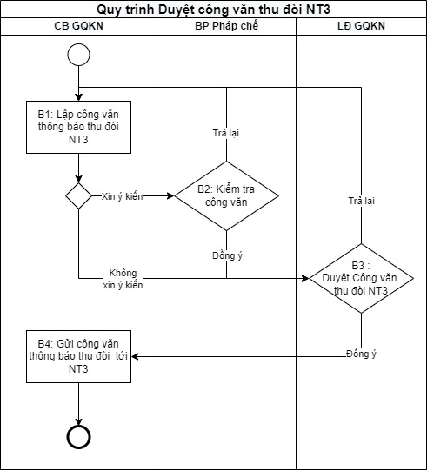

###### Mô tả quy trình

|  |  |  |  |  |
| --- | --- | --- | --- | --- |
| **STT** | **Tên bước** | **Vai trò** | **Mô tả nội dung** | **Thực hiện** |
| **B1** | Lập công văn thu đòi NT3 | Cán bộ GQKN | - Người dùng điền đầy đủ thông tin và upload các file biểu mẫu cần đính kèm theo quy định.  - Sau khi ấn Lưu, Hệ thống tạo Dự thảo Công văn thu đòi NT3 theo template và cho phép người dùng In, tải về bản dự thảo tự động, tải lên bản dự thảo đã chỉnh sửa nếu muốn.  - Người dùng tích lựa chọn xin ý kiến đề nghị của BP PC:   * Nếu có, khi người dùng nhấn “Chuyển xử lý” và nhập "Đề xuất/ kiến nghị", hệ thống chuyển xử lý và thông báo tới BP PC kiểm tra công văn * Nếu không, khi người dùng nhấn “Chuyển xử lý” và nhập "Đề xuất/ kiến nghị", hệ thống chuyển xử lý và thông báo tới LĐ GQKN | Thực hiện trên hệ thống |
| **B2** | Kiểm tra công văn | Bộ phận Pháp chế | Người dùng phê duyệt hoặc trả lại tờ trình thu đòi NT3:   * Nếu đồng ý, người dùng nhấn “Chuyển xử lý”, hệ thống gửi thông báo tới LĐ GQKN * Nếu từ chối, người dùng nhấn “Trả lại”. Hệ thống gửi thông báo kèm lý do từ chối tới CB GQKN để thực hiện điều chỉnh phương án và chuyển xử lý lại. | Thực hiện trên hệ thống |
| **B3** | Duyệt công văn thu đòi NT3 | LĐ GQKN | Người dùng phê duyệt hoặc trả lại tờ trình thu đòi NT3:   * Nếu đồng ý, người dùng nhấn “Phê duyệt”, hệ thống gửi thông báo tới CB GQKN để thông báo tới NT3 và thông báo tới BP PC để lưu trữ công văn; hệ thống tạo CV đi Dự thảo ở DMS * Nếu từ chối, người dùng nhấn “Trả lại”. Hệ thống gửi thông báo kèm lý do từ chối tới CB GQKN để thực hiện điều chỉnh phương án và chuyển xử lý lại. * Hệ thống có cơ chế tự động nhắc sau ngày hẹn của CV 1 + x ngày cho CB GQKN để lập CV 2, tương tự cho CV2 → tạo CV3. Sau 3 lần gửi CV, đến hạn của CV thứ 3 + x ngày nếu chưa lập tờ trình thì hệ thống gửi hồ sơ cùng đề xuất đề nghị cho pháp chế thực hiện thủ tục pháp lý (thời hạn cấu hình trong hệ thống), và CB GQKN cũng có thể gửi lúc nào cũng được. | Thực hiện trên hệ thống |
| **B4** | Gửi công văn thông báo thu đòi tới NT3 | CB GQKN | CB GQKN gửi công văn thông báo thu đòi tới NT3 để trao đổi về phương án thu đòi | Thực hiện ngoài hệ thống |

#### Giao diện thiết kế

##### Danh sách công văn thu đòi NT3

###### Màn hình

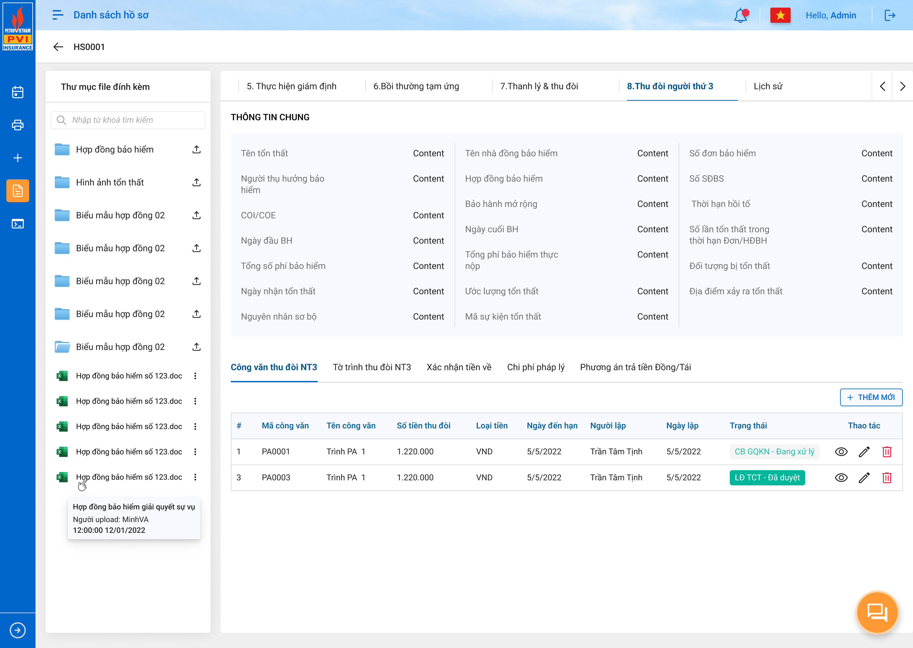

###### Mô tả màn hình

| **STT** | **Trường thông tin** | **Định dạng** | **Mô tả nội dung** |
| --- | --- | --- | --- |
| **1** | Thông tin chung | Label Column | Hiển thị thông tin chung lấy từ báo cáo tổn thất |
| **2** | Mã công văn | Label Column | Hiển thị mã tờ trình. Mã tờ trình được sinh tự động và là duy nhất |
| **3** | Số tiền thu đòi | Label Column | Hiển thị tên tờ trình thu đòi NT3 |
| **4** | Loại tiền | Label Column | Hiển thị đơn vị tiền tệ |
| **5** | Ngày đến hạn | Label Column | Hiển thị ngày đến hạn của công văn |
| **6** | Người lập | Label Column | Hiển thị họ thông tin người lập tờ trình thu đòi NT3 được tạo |
| **7** | Ngày lập | Label Column | Hiển thị thời gian tờ trình thu đòi NT3 được tạo |
| **8** | Phòng ban – Trạng thái | Label Column | Hiển thị thông tin phòng ban – trạng thái.  + Đối với các tổn thất chưa rõ người xử lý sẽ hiển thị: Phòng ban – trạng thái  + Đối với tổn thất có người xử lý hiển thị: Người xử lý – trạng thái |
| **9** |  | Button | Mở màn hình thêm mới Công văn thu đòi NT3 |
| **10** |  | Icon | Sửa thông tin tờ trình thu đòi NT3  Hệ thống hiển thị màn hình sửa thông tin chi tiết công văn thu đòi NT3 |
| **11** |  | Icon | Cho phép người dùng xoá công văn ra khỏi danh sách  Hệ thống hiển thị thông báo lựa chọn Xóa hoặc không |

###### Thêm mới công văn thu đòi NT3 – CB GQKN

1. Màn hình

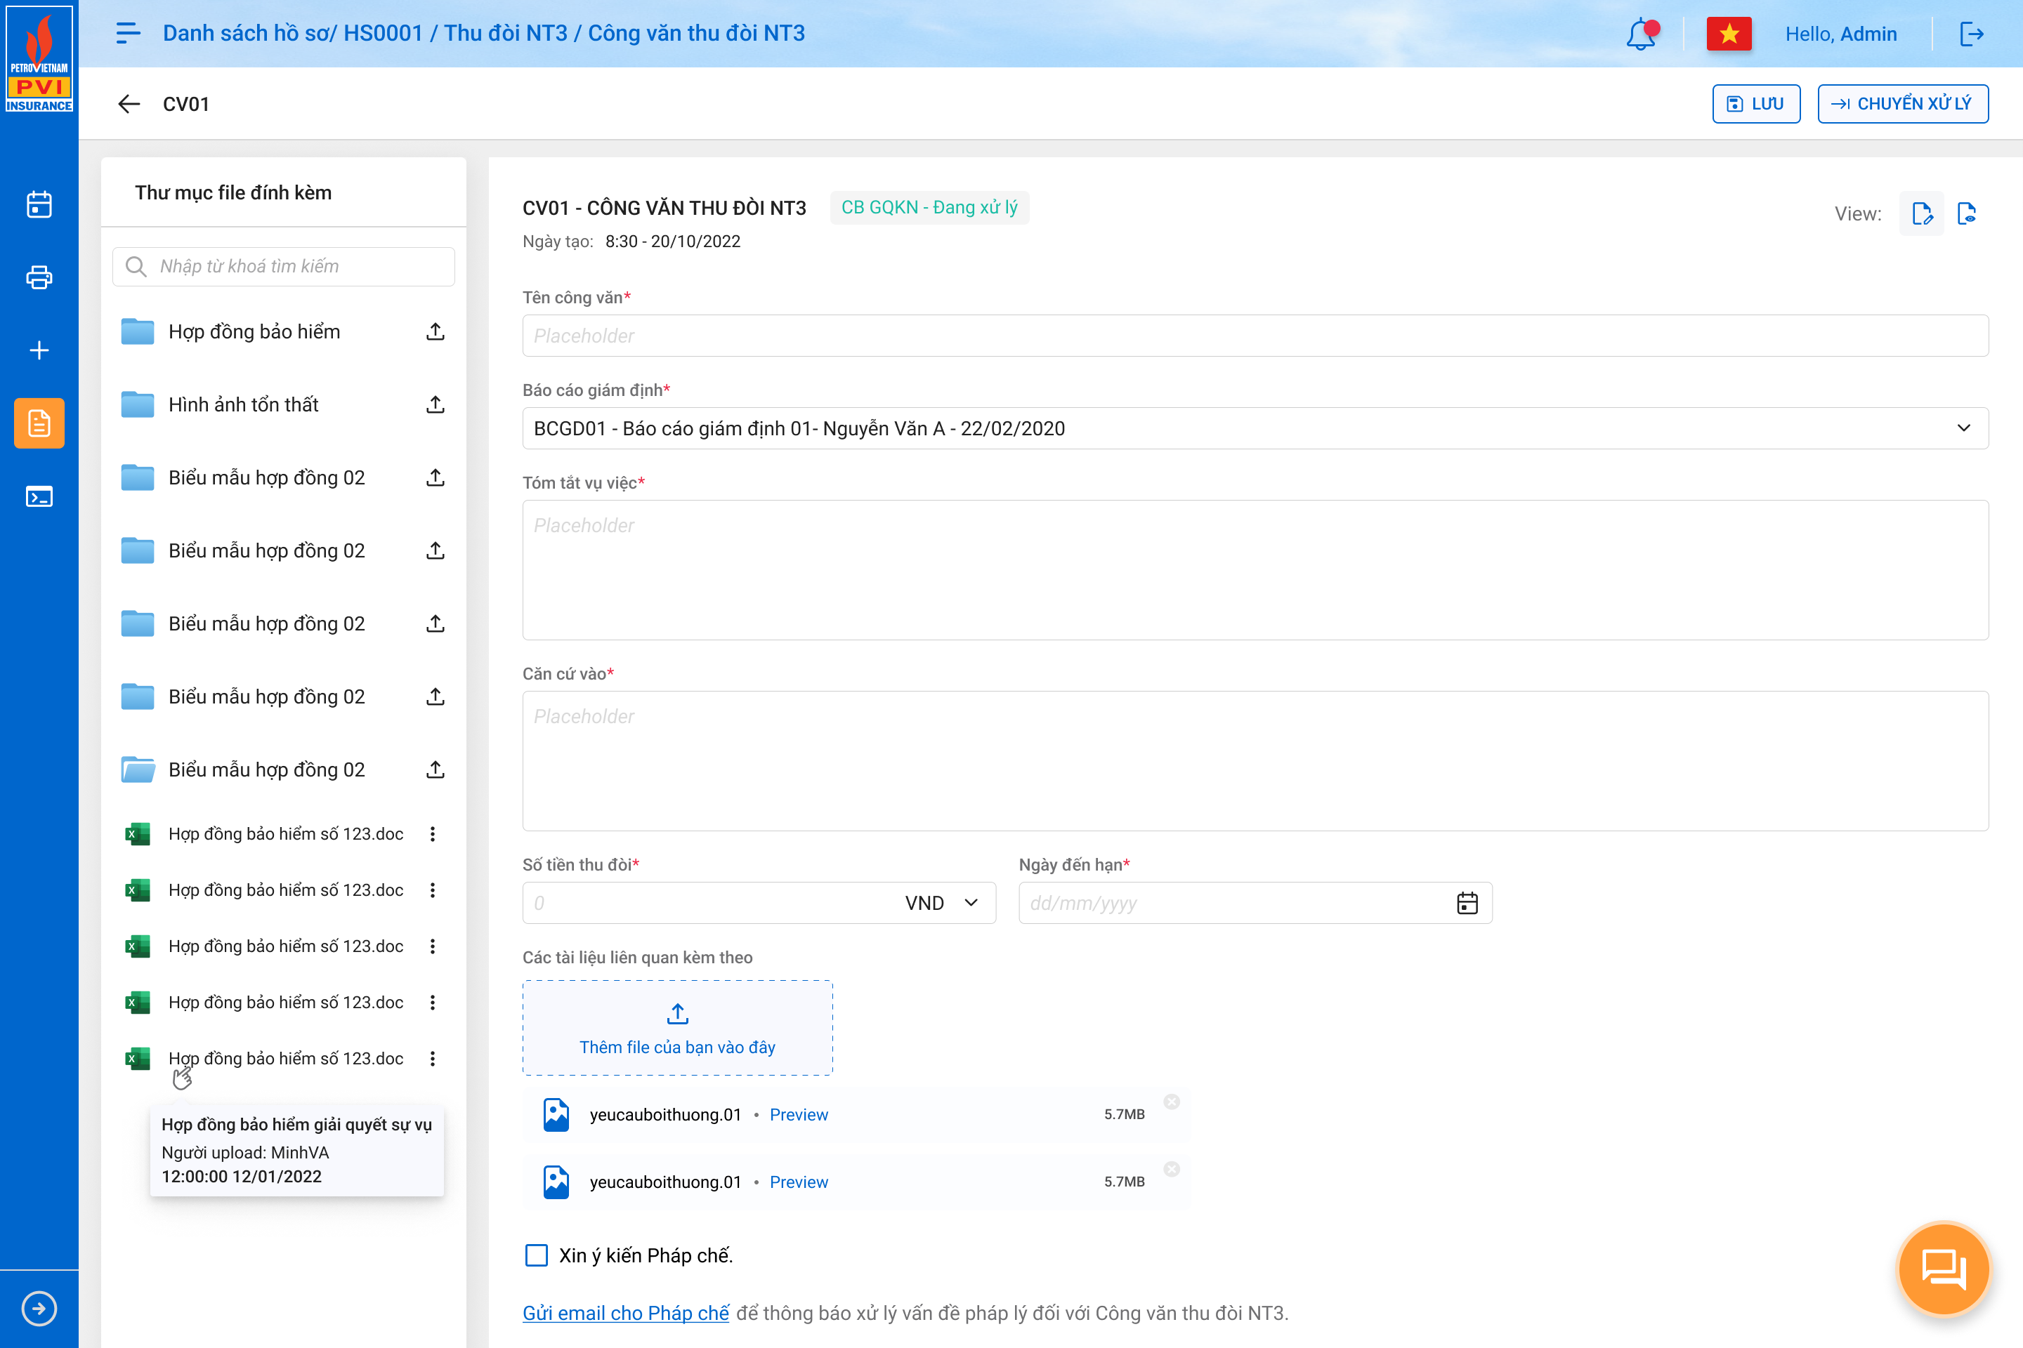

*Màn hình thêm mới công văn thu đòi NT3*

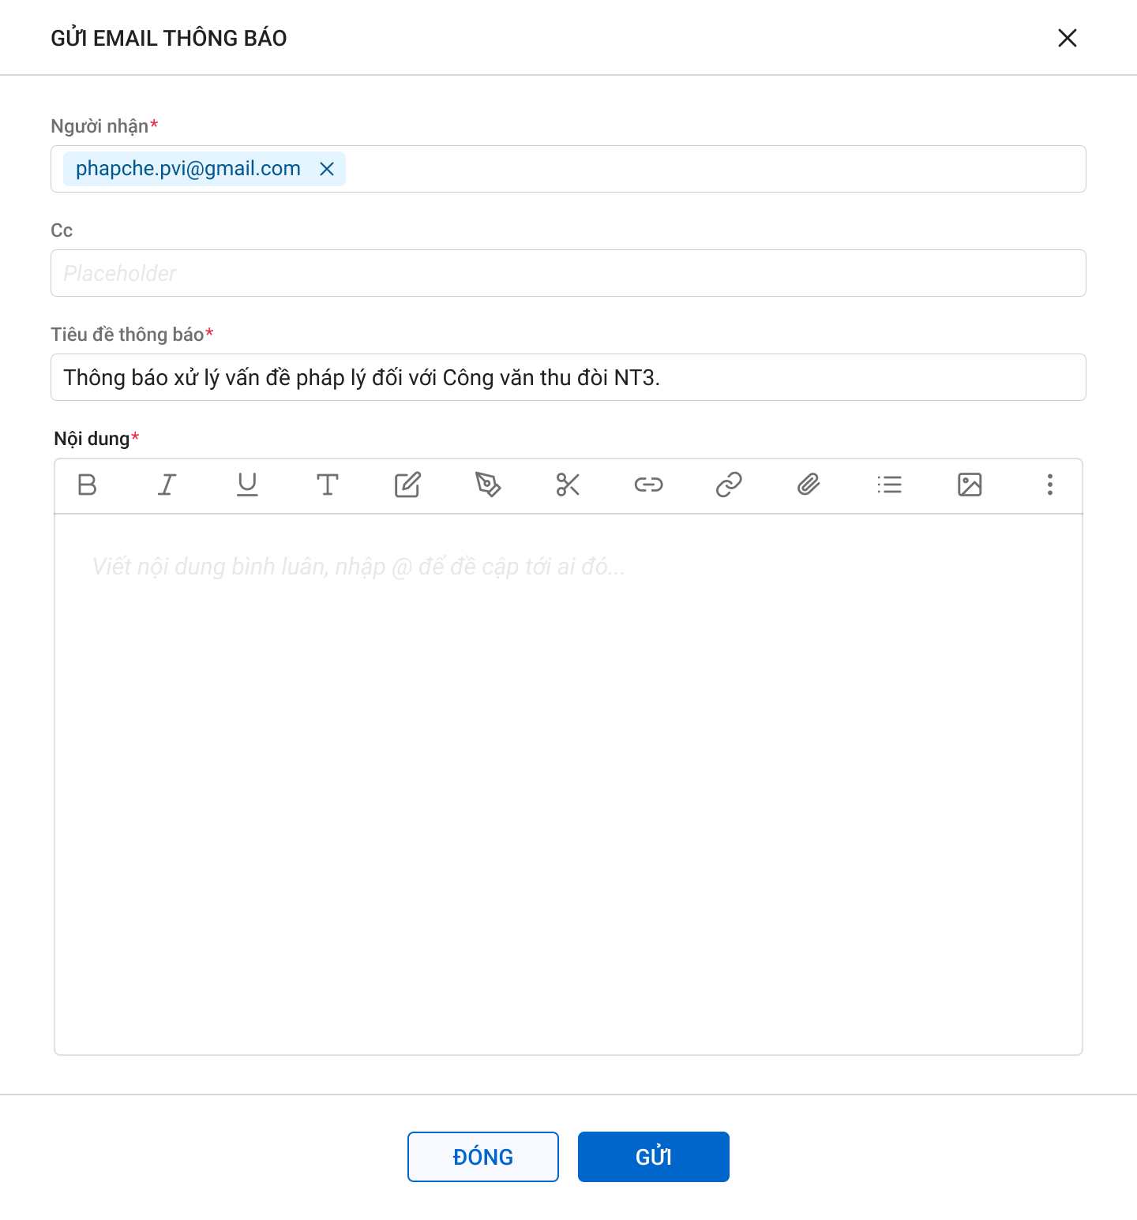

*Màn hình popup gửi email cho Pháp chế*

1. Mô tả màn hình

| **STT** | **Trường thông tin** | **Định dạng** | **Bắt buộc** | **Mô tả nội dung** |
| --- | --- | --- | --- | --- |
| **1** | Tên công văn | Textbox |  | - Nhập tên tờ trình phí thuê chuyên gia  - Giới hạn 250 ký tự |
| **2** | Báo cáo giám định | Dropdownlist |  | Chọn báo cáo giám định để kế thừa dữ liệu |
| **3** | Tóm tắt vụ việc | TextArea | Có | - Nhập tóm tắt vụ việc tổn thất  - Giới hạn nhập 2500 ký tự |
| **4** | Căn cứ vào | TextArea | Có | - Nhập các căn cứ để lập công văn  - Giới hạn nhập 2500 ký tự |
| **5** | Số tiền thu đòi | Number | Có | - Nhập số tiền thu đòi  - Giới hạn tối đa 15 số và cho phép nhập số thập phân |
| **6** | Ngày đến hạn | Date | Có | - Nhập ngày đến hạn của Công văn TĐ NT3  - Định dạng dd/mm/yyyy |
| **7** | Tải file đính kèm | Icon | Không | - Cho phép tải file lên phần mềm  - Tổng dung lượng tối đa cho mỗi lần tải là 10MB  - Đối với các file dạng ảnh: PDF, PNG, JPG, JPEG thì có thể xem trực tiếp trên hệ thống  - Đối với định dạng file như XLS, XLSX, DOC, DOCX, TEXT thì người dùng phải tải file về mới có thể đọc dữ liệu trong file |
| **8** | Xin ý kiến Pháp chế | Checkbox | Không | Tích chọn Xin ý kiến của Pháp chế |
| **9** | Gửi email cho Pháp chế | Button | Không | Cho phép gửi email cho Pháp chế.  Hệ thống hiển thị popup gửi email |
| **10** |  | Icon | Không | Xem tờ trình dưới dạng control hoặc dự thảo |
| **11** |  | Button | Không | Lưu thông tin thu đòi NT3  + Hiển thị thông báo lỗi nếu người dùng không nhập các thông tin bắt buộc nhập hoặc nhập nhưng sai định dạng  + Hiển thị thông báo thành công nếu các thông tin nhập vào hợp lệ |
| **12** |  | Button | Không | Lưu và chuyển xử lý tới phân cấp duyệt tiếp theo. |

###### Kiểm tra công văn thu đòi NT3 – CB PC

1. Màn hình

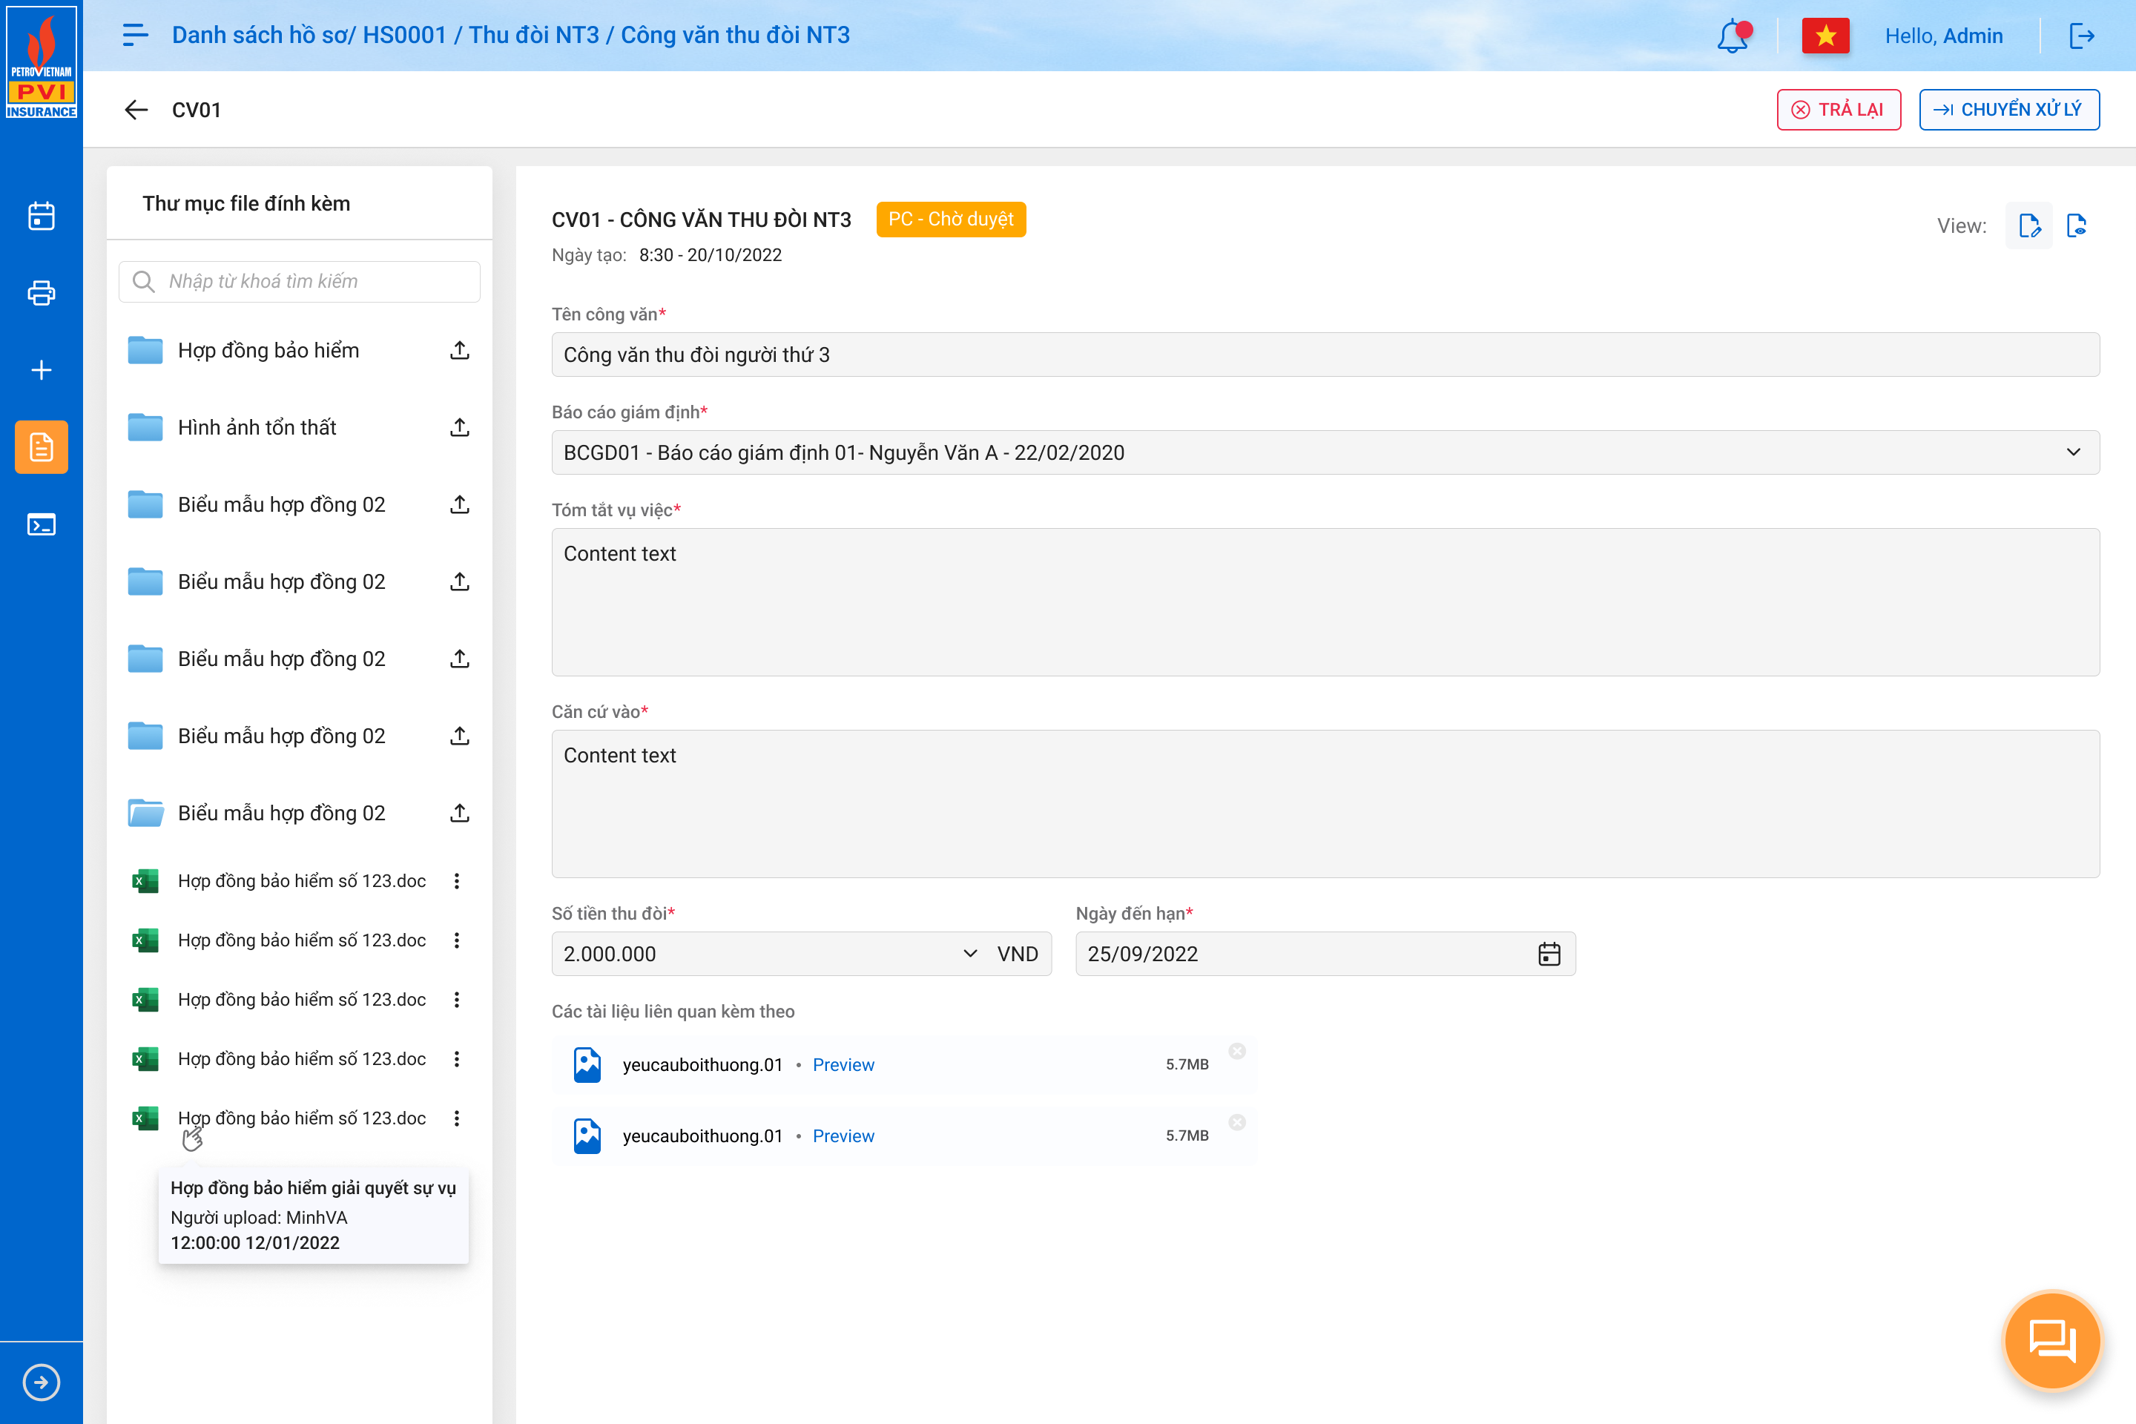

*Màn hình kiểm tra công văn thu đòi NT3*

*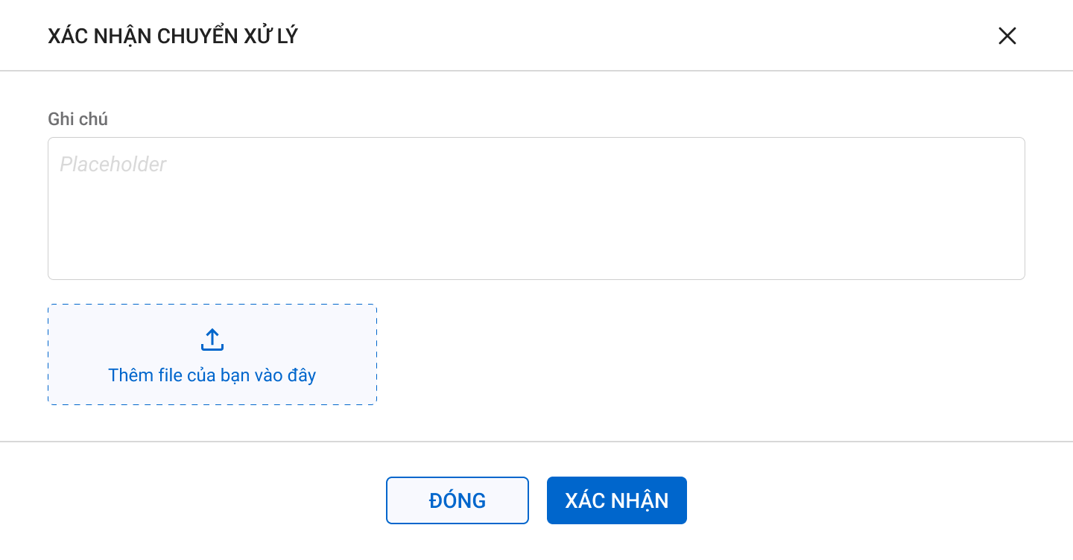*

*Popup xác nhận chuyển xử lý*

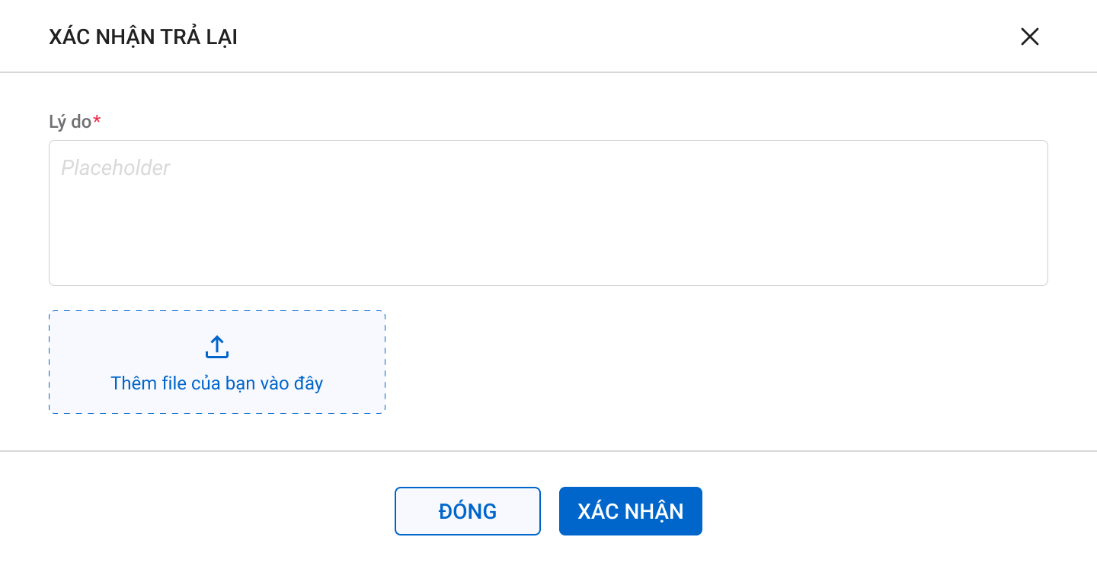

*Popup xác nhận trả lại*

1. Mô tả màn hình

| **STT** | **Trường thông tin** | **Định dạng** | **Bắt buộc** | **Mô tả nội dung** |
| --- | --- | --- | --- | --- |
| **1** |  | Button |  | - Trả lại phương án thu đòi NT3  - Khi nhấn Từ chối, hệ thống hiển thị pop up Nhập lý do từ chối  - Hệ thống gửi thông báo trên phần mềm và email cho tài khoản cán bộ tạo phương án và tài khoản thuộc phân cấp duyệt dưới quyền (nếu có). |
| **2** |  | Button | Không | Lưu và chuyển xử lý tới phân cấp duyệt tiếp theo. |
| **Các trường thông tin còn lại giống mô tả trong mục** **8.1.2.2****, nhưng không cho phép chỉnh sửa** | | | | |

###### Duyệt công văn thu đòi NT3 – LĐ GQKN

1. Màn hình

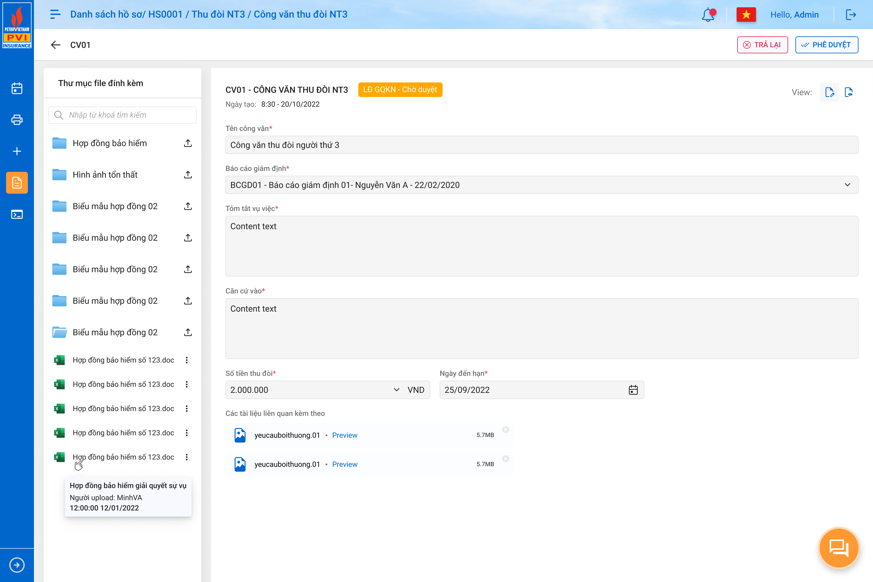



1. Mô tả màn hình

| **STT** | **Trường thông tin** | **Định dạng** | **Bắt buộc** | **Mô tả nội dung** |
| --- | --- | --- | --- | --- |
| **1** |  | Button |  | - Trả lại phương án thu đòi NT3  - Khi nhấn Từ chối, hệ thống hiển thị pop up Nhập lý do từ chối  - Hệ thống gửi thông báo trên phần mềm và email cho tài khoản cán bộ tạo phương án và tài khoản thuộc phân cấp duyệt dưới quyền (nếu có). |
| **2** |  | Button |  | - Phê duyệt phương án thu đòi NT3  - Hệ thống gửi thông báo trên phần mềm và email cho tài khoản thuộc phân cấp duyệt kế tiếp. |
| **Các trường thông tin còn lại giống mô tả trong mục** **8.1.2.2****, nhưng không cho phép chỉnh sửa** | | | | |

##### Danh sách tờ trình thu đòi NT3

###### a) Màn hình

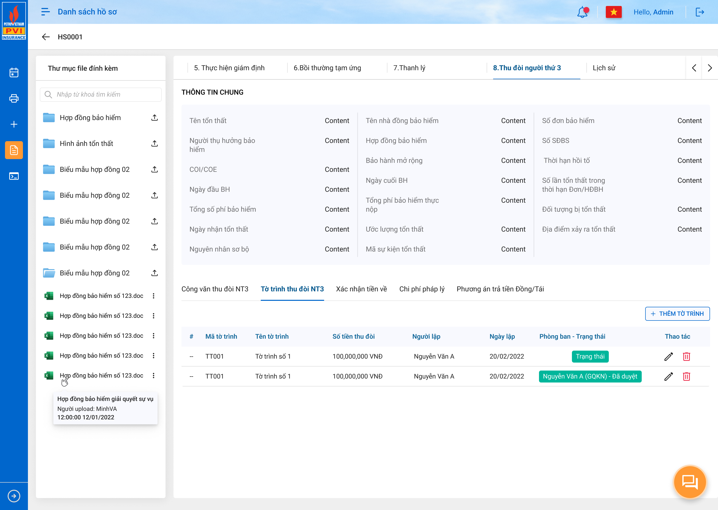

###### b) Mô tả màn hình

| **STT** | **Trường thông tin** | **Định dạng** | **Mô tả nội dung** |
| --- | --- | --- | --- |
| **1** | Thông tin chung | Label Column | Hiển thị thông tin chung lấy từ báo cáo tổn thất |
| **2** | Mã tờ trình | Label Column | Hiển thị mã tờ trình. Mã tờ trình được sinh tự động và là duy nhất |
| **3** | Tên tờ trình | Label Column | Hiển thị tên tờ trình thu đòi NT3 |
| **4** | Số tiền thu đòi | Label Column | Hiển thị số tiền thu đòi NT3 |
| **5** | Người lập | Label Column | Hiển thị họ thông tin người lập tờ trình thu đòi NT3 được tạo |
| **6** | Ngày lập | Label Column | Hiển thị thời gian tờ trình thu đòi NT3 được tạo |
| **7** | Phòng ban – Trạng thái | Label Column | Hiển thị thông tin phòng ban – trạng thái.  + Đối với các tổn thất chưa rõ người xử lý sẽ hiển thị: Phòng ban – trạng thái  + Đối với tổn thất có người xử lý hiển thị: Người xử lý – trạng thái |
| **8** |  | Button | Mở màn hình them mới tờ trình thu đòi NT3 |
| **9** |  | Icon | Sửa thông tin tờ trình thu đòi NT3  Hệ thống hiển thị màn hình sửa thông tin chi tiết thu đòi NT3 |
| **10** |  | Icon | Cho phép người dùng xoá tờ trình ra khỏi danh sách  Hệ thống hiển thị thông báo lựa chọn Xóa hoặc không |

###### Lập phương án thu đòi NT3 – CB GQKN

a) Màn hình

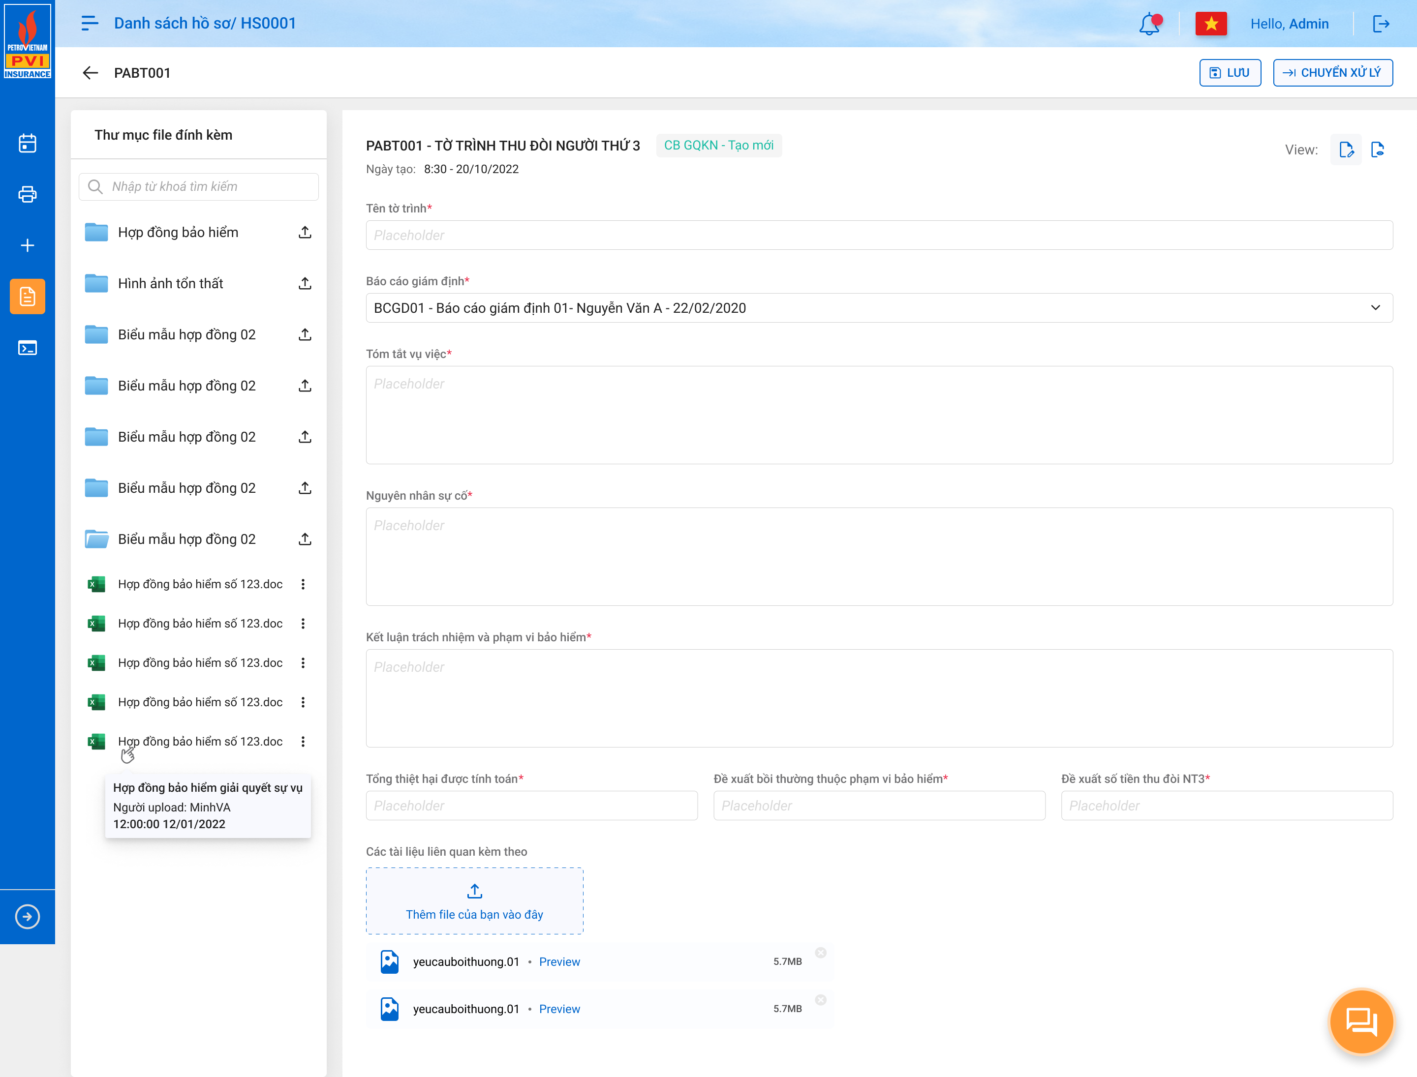

b) Mô tả màn hình

| **STT** | **Trường thông tin** | **Định dạng** | **Bắt buộc** | **Mô tả nội dung** |
| --- | --- | --- | --- | --- |
| **1** | Tên tờ trình | Textbox | Có | Nhập tên tờ trình phí thuê chuyên gia |
| **2** | Báo cáo giám định | Label coloumn | Không | Chọn báo cáo giám định để kế thừa dữ liệu |
| **3** | Tóm tắt vụ việc | TextArea | Có | - Nhập tóm tắt vụ việc vụ việc  - Giới hạn nhập 2500 ký tự |
| **4** | Nguyên nhân sự cố | TextArea | Có | - Nhập nguyên nhân sự cố  - Giới hạn nhập 2500 ký tự |
| **5** | Kết luận trách nhiệm và phạm vi bảo hiểm | TextArea | Có | - Nhập kết luận trách nhiệm và phạm vi bảo hiểm  - Giới hạn nhập 2500 ký tự |
| **6** | Tổng thiệt hại được tính toán | Number | Có | - Nhập tổng thiệt hại được tính toán  - Giới hạn tối đa 15 số và cho phép nhập số thập phân |
| **7** | Đề xuất bồi thường thuộc phạm vi bảo hiểm | Number | Có | - Nhập đề xuất bồi thường thuộc phạm vi bảo hiểm  - Giới hạn tối đa 15 số và cho phép nhập số thập phân |
| **8** | Đề xuất số tiền thu đòi NT3 | Number | Có | - Nhập đề xuất số tiền thu đòi NT3  - Giới hạn tối đa 15 số và cho phép nhập số thập phân |
| **9** | Đề xuất Phương án trả tiền thu đòi NT3 | TextArea | Có | - Nhập phương án trả tiền thu đòi NT3  - Giới hạn nhập 2500 ký tự |
| **10** | Tải file đính kèm | Icon |  | - Cho phép tải file lên phần mềm  - Tổng dung lượng tối đa cho mỗi lần tải là 10MB  - Đối với các file dạng ảnh: PDF, PNG, JPG, JPEG thì có thể xem trực tiếp trên hệ thống  - Đối với định dạng file như XLS, XLSX, DOC, DOCX, TEXT thì người dùng phải tải file về mới có thể đọc dữ liệu trong file |
| **11** |  | Icon |  | Xem tờ trình dưới dạng control hoặc dự thảo |
| **12** |  | Button |  | Lưu thông tin thu đòi NT3  + Hiển thị thông báo lỗi nếu người dùng không nhập các thông tin bắt buộc nhập hoặc nhập nhưng sai định dạng  + Hiển thị thông báo thành công nếu các thông tin nhập vào hợp lệ |
| **13** |  | Button |  | Lưu và chuyển xử lý tới phân cấp duyệt tiếp theo. |

###### Duyệt tờ trình phương án thu đòi NT3 – LĐ CĐ/TBH/TCKT/PC/GQKN

1. Màn hình

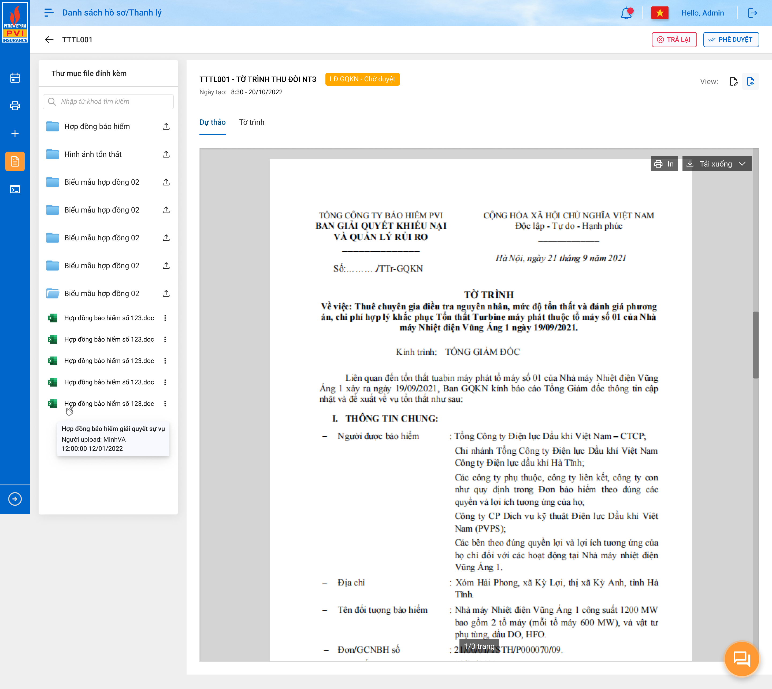

*Màn hình LĐ GQKN phê duyệt*

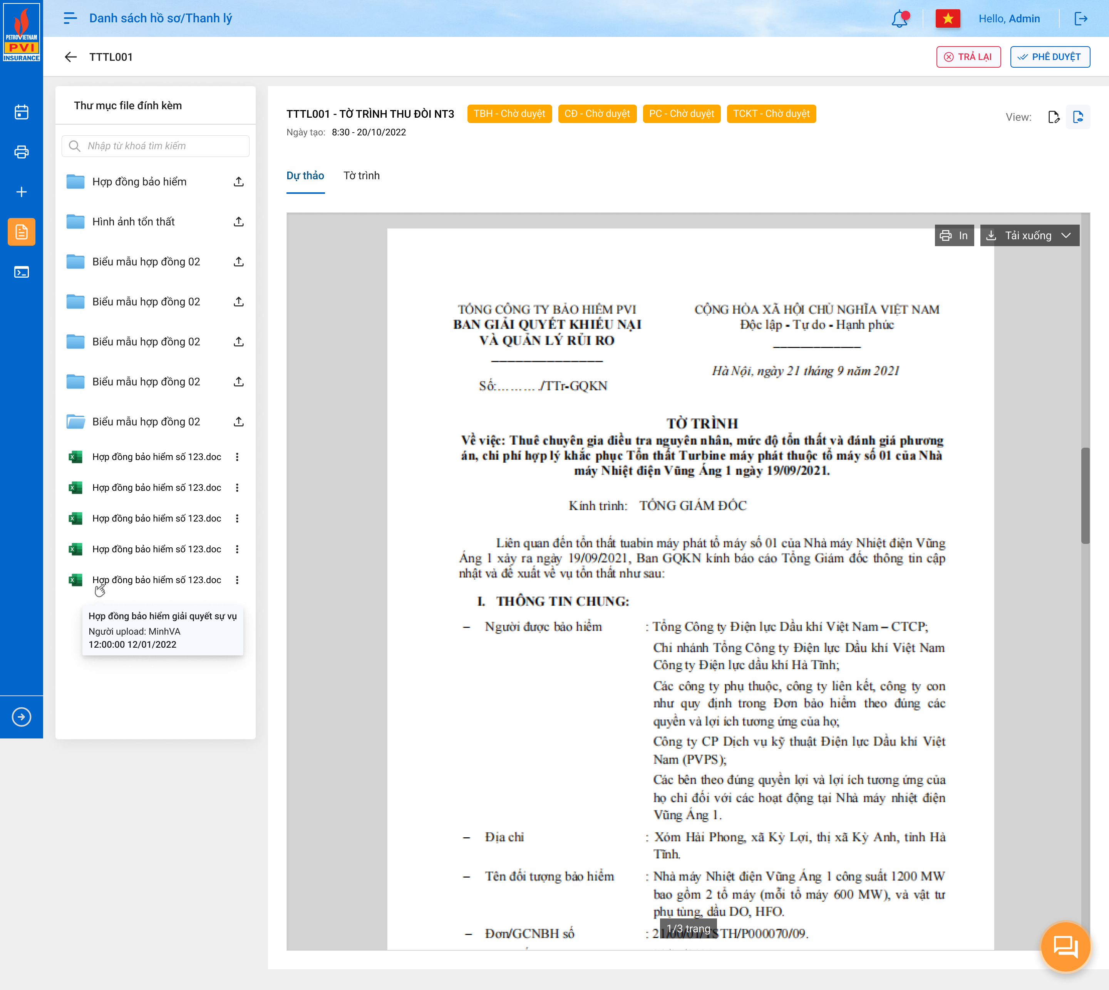

*Màn hình TCKT/CĐ/TBH/PC phê duyệt*

b) Mô tả màn hình

|  |  |  |  |  |
| --- | --- | --- | --- | --- |
| **1** |  | Button |  | - Trả lại phương án thu đòi NT3  - Khi nhấn Từ chối, hệ thống hiển thị pop up Nhập lý do từ chối  - Hệ thống gửi thông báo trên phần mềm và email cho tài khoản cán bộ tạo phương án và tài khoản thuộc phân cấp duyệt dưới quyền (nếu có). |
| **2** |  | Button |  | - Phê duyệt phương án thu đòi NT3  - Hệ thống gửi thông báo trên phần mềm và email cho tài khoản thuộc phân cấp duyệt kế tiếp. |

###### Duyệt tờ trình thu đòi NT3 -LĐ TCT

1. Màn hình

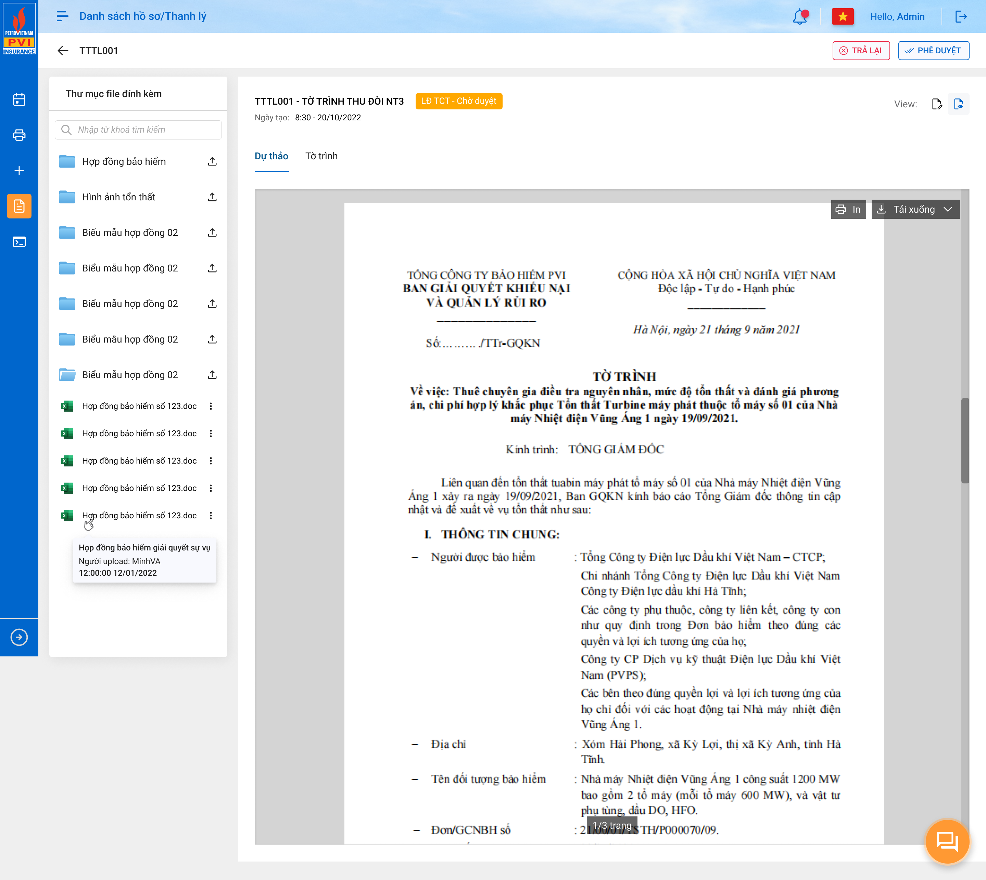

1. Mô tả màn hình

|  |  |  |  |  |
| --- | --- | --- | --- | --- |
| **1** |  | Button |  | - Trả lại phương án thu đòi NT3  - Khi nhấn Từ chối, hệ thống hiển thị pop up Nhập lý do từ chối  - Hệ thống gửi thông báo trên phần mềm và email cho tài khoản cán bộ tạo phương án và tài khoản thuộc phân cấp duyệt dưới quyền (nếu có). |
| **2** |  | Button |  | - Phê duyệt phương án thu đòi NT3  - Hệ thống gửi thông báo trên phần mềm và email cho tài khoản thuộc phân cấp duyệt kế tiếp. |

##### Danh sách các đợt tiền về của NT3

###### a) Màn hình

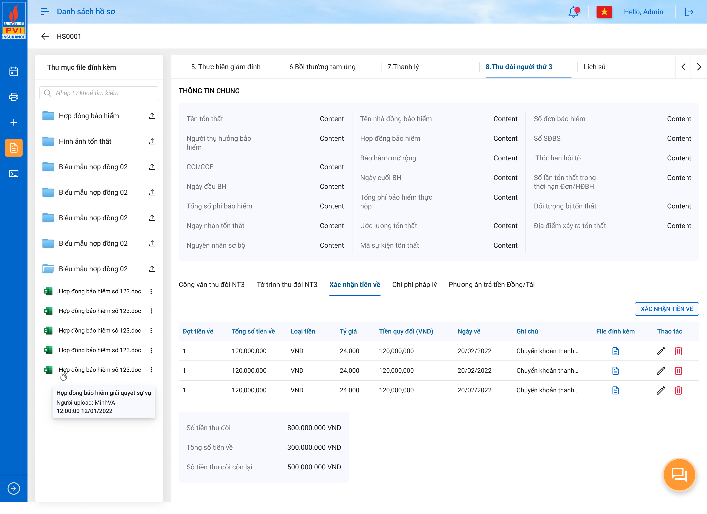

###### b) Mô tả màn hình

| **STT** | **Trường thông tin** | **Định dạng** | **Mô tả nội dung** |
| --- | --- | --- | --- |
| **1** | Thông tin chung | Label Column | Hiển thị thông tin kế thừa từ báo cáo tổn thất |
| **2** | Đợt tiền về | Label Column | Hiển thị đợt tiền về |
| **3** | Tổng số tiền về | Label Column | Hiển thị tổng số tiền NT3 thanh toán theo từng đợt |
| **4** | Loại tiền | Label Column | Hiển thị đơn vị tiền tệ |
| **5** | Tỷ giá | Label Column | Hiển thj tỷ giá |
| **6** | Tiền quy đổi (VND) | Label Column | Hiển thị tiền quy đổi |
| **7** | Ngày về | Label Column | Hiển thị ngày tiền về |
| **8** | Ghi chú | Label Column | Hiển thị nội dung ghi chú |
| **9** | File đính kèm | Label Column | Hiển thị File đính kèm bằng chứng NT3 thanh toán |
| **10** | Số tiền thu đòi | Label Column | Hiển thị số tiền cần thu đòi NT3 |
| **11** | Tổng số tiền về | Label Column | Hiển thị tổng số tiền về |
| **12** | Số tiền thu đòi còn lại | Label Column | Hiển thị số tiền thu đòi còn lại |
| **13** |  | Icon | Sửa thông tin đợt thanh toán  Hệ thống hiển thị màn hình sửa chi tiết đợt thanh toán |
| **14** |  | Icon | Cho phép người dùng xoá đợt thanh toán khỏi danh sách hiển thị  Hệ thống hiển thị thông báo lựa chọn Xóa hoặc không |
| **15** |  | Button | Thêm mới đợt tiền về |

###### Cán bộ TCKT nhập số tiền thanh toán của NT3

1. Màn hình

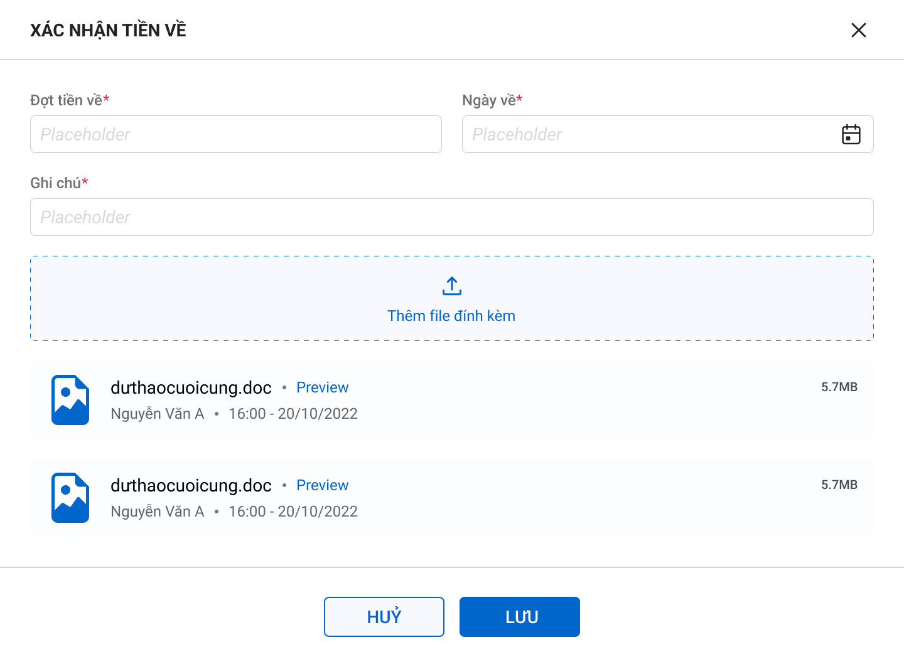

b) Mô tả màn hình

| **STT** | **Trường thông tin** | **Định dạng** | **Bắt buộc** | **Mô tả nội dung** |
| --- | --- | --- | --- | --- |
| **1** | Đợt tiền về | Textbox | Có | Nhập đợt thanh toán của NT3 |
| **2** | Số tiền về | Number | Có | - Nhập theo nhiều loại tiền và cho phép sửa lại  - Giới hạn tối đa 15 số và cho phép nhập số thập phân |
| **3** | Ngày về | Date | Có | - Nhập Ngày tiền về  - Định dạng dd/mm/yyyy |
| **4** | Ghi chú | TextArea | Không | Nhập nội dung ghi chú |
| **5** | Thêm file của bạn vào đây | Icon | Không | Hiển thị File đính kèm bằng chứng NT3 thanh toán |
| **6** |  | Button |  | Lưu thông tin đợt thanh toán:  + Hiển thị thông báo lỗi nếu người dùng không nhập các thông tin bắt buộc nhập hoặc nhập nhưng sai định dạng  + Hiển thị thông báo thành công nếu các thông tin nhập vào hợp lệ |
| **7** |  | Button |  | Hủy thông tin thanh toán đã nhập |

##### Danh sách Chi phí pháp lý

###### a) Màn hình

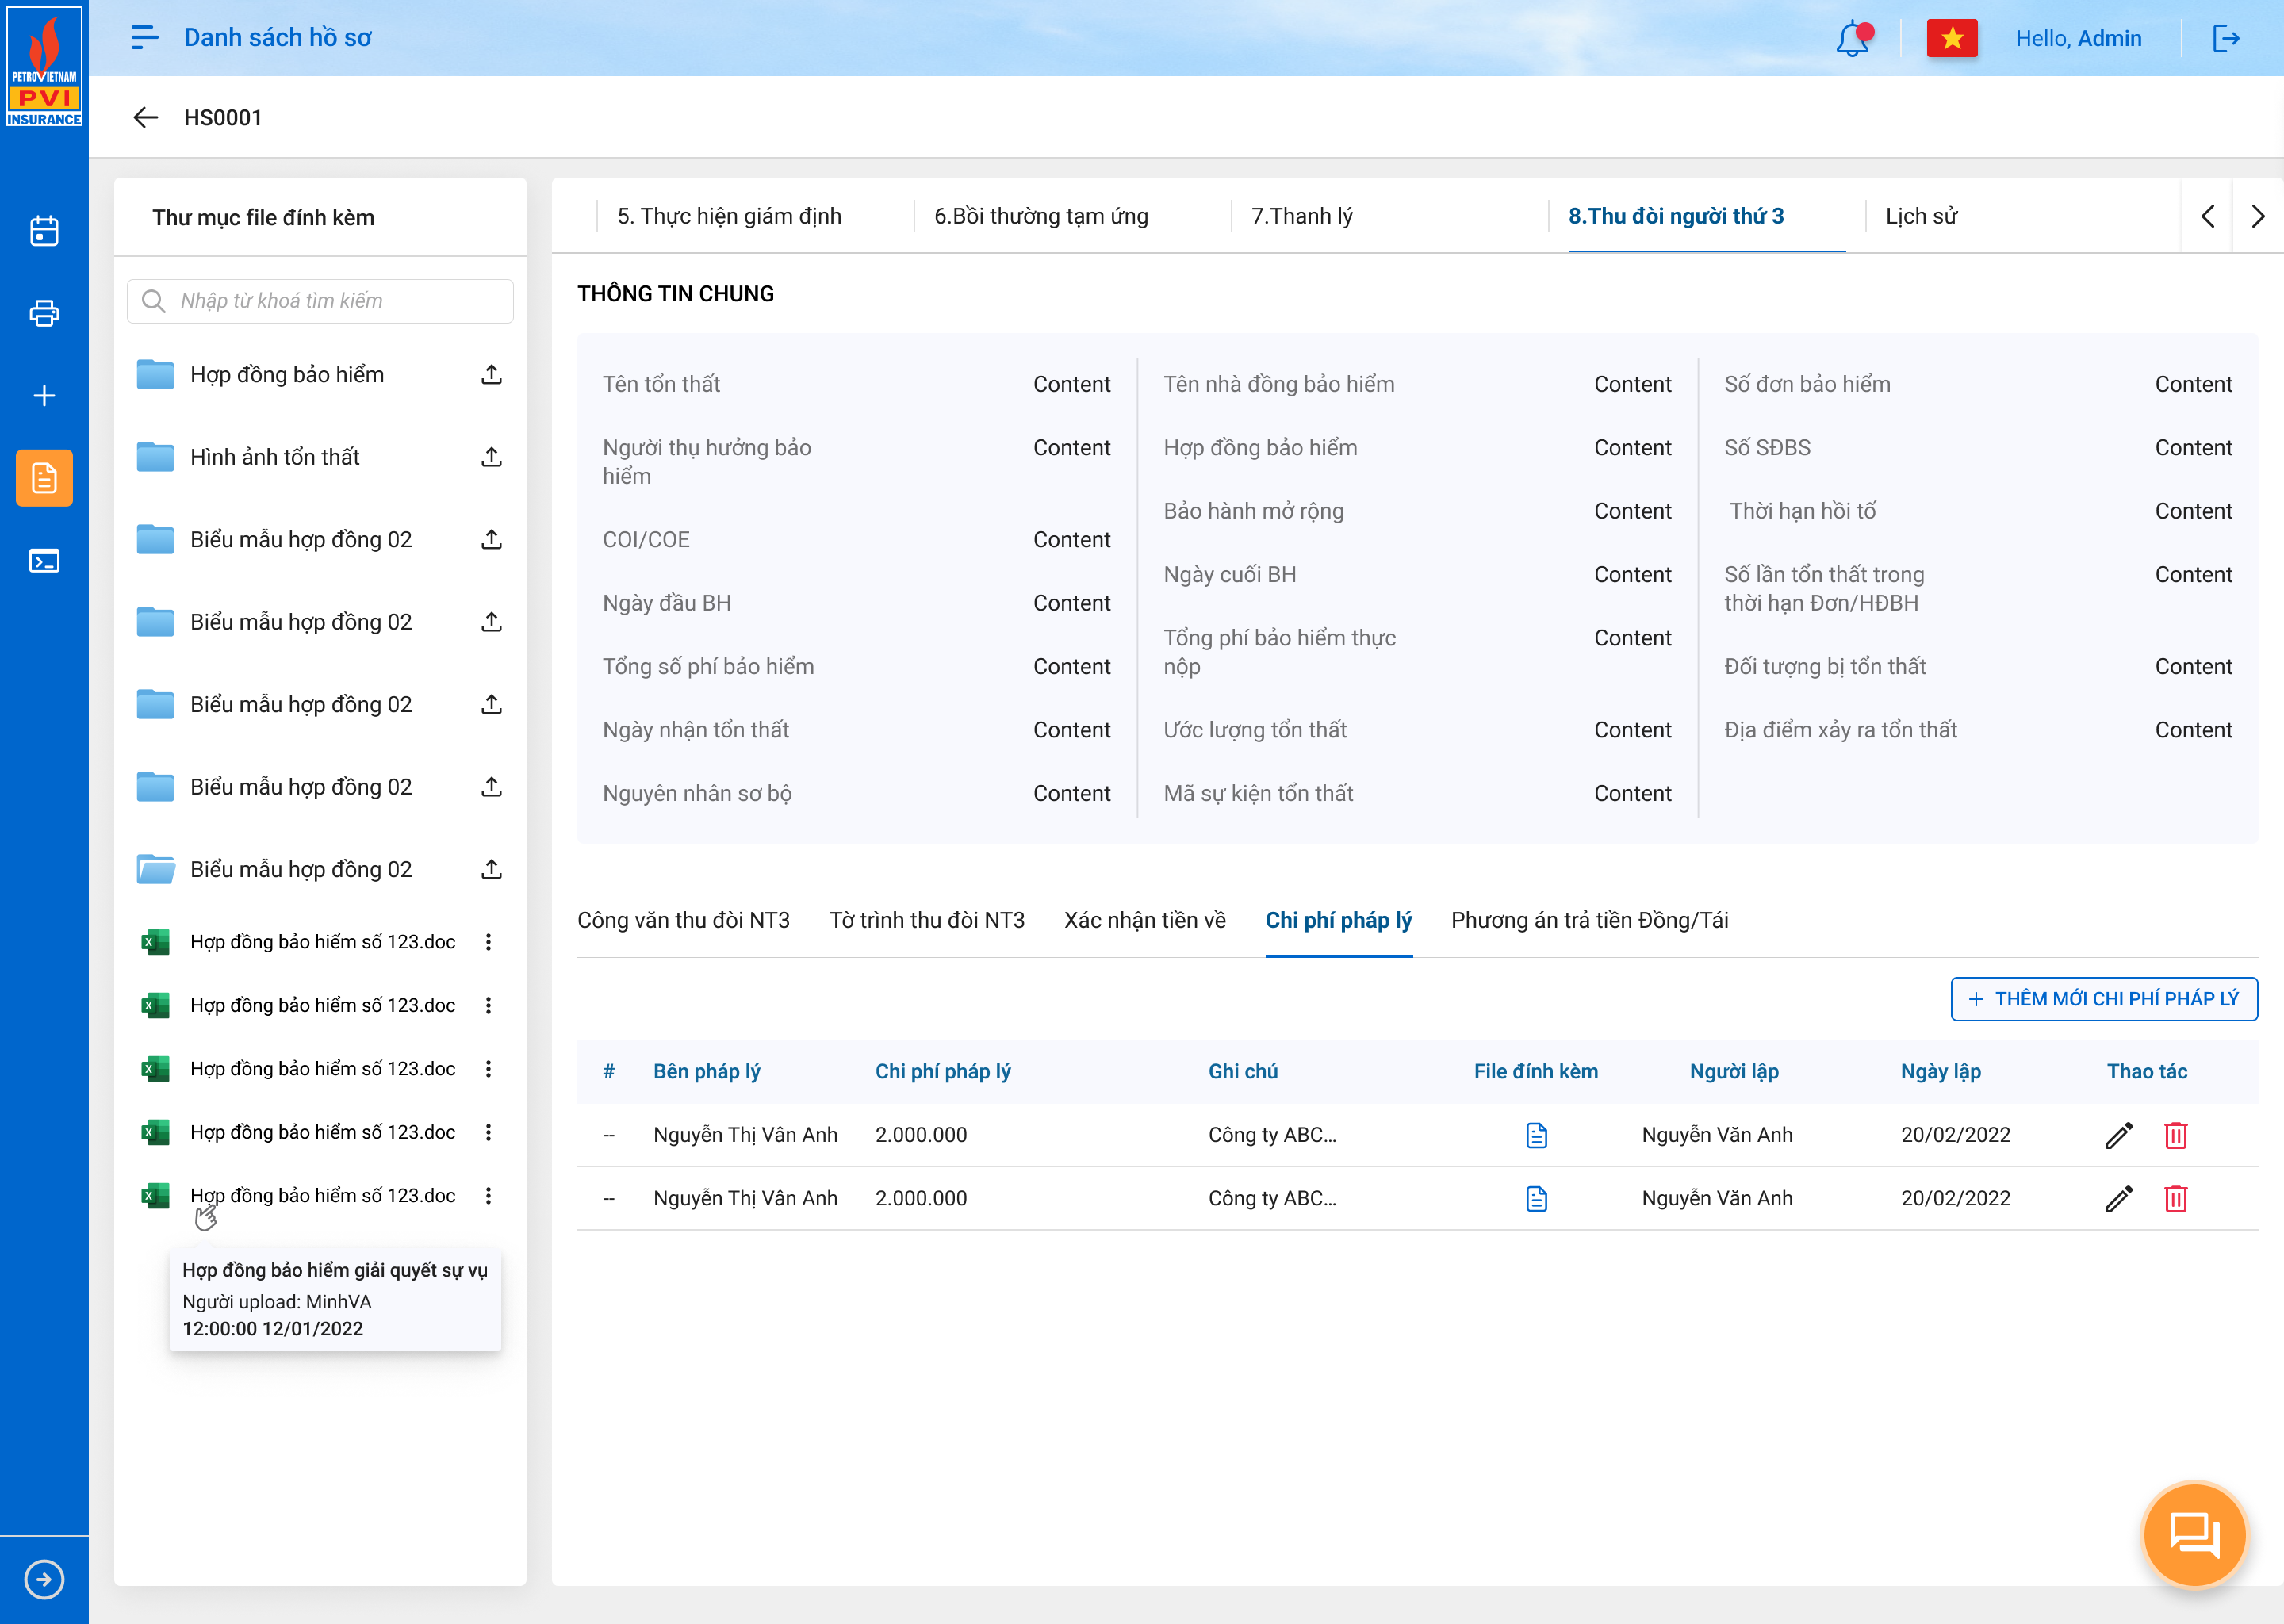

###### Mô tả màn hình

| **STT** | **Trường thông tin** | **Định dạng** | **Mô tả nội dung** |
| --- | --- | --- | --- |
| **1** | Bên pháp lý | Label column | Hiển thị tên bên pháp lý |
| **2** | Chi phí pháp lý | Label column | Hiển thị chi phí pháp lý |
| **3** | Ghi chú | Label column | Hiển thị nội dung ghi chú |
| **4** | File đính kèm | Icon | Khi nhấn vào sẽ hiển thị popup danh sách các file đính kèm |
| **5** | Người lập | Label column | Hiển thị thông tin người lập tờ trình |
| **6** | Ngày lập | Label column | - Hiển thị ngày tờ trình được lập  - Định dạng dd/mm/yyyy |
| **7** |  | Icon | - Sửa thông tin Chi phí pháp lý  - Hệ thống hiển thị màn hình sửa thông tin chi tiết thông tin pháp lý |
| **8** |  | Icon | - Cho phép người dùng xoá chi phí pháp lý khỏi danh sách  - Hệ thống hiển thị thông báo lựa chọn Xóa hoặc không |
| **9** |  | Button | Lưu thông tin đợt thanh toán |

##### Cán bộ GQKN thêm mới chi phí pháp lý

###### a) Màn hình

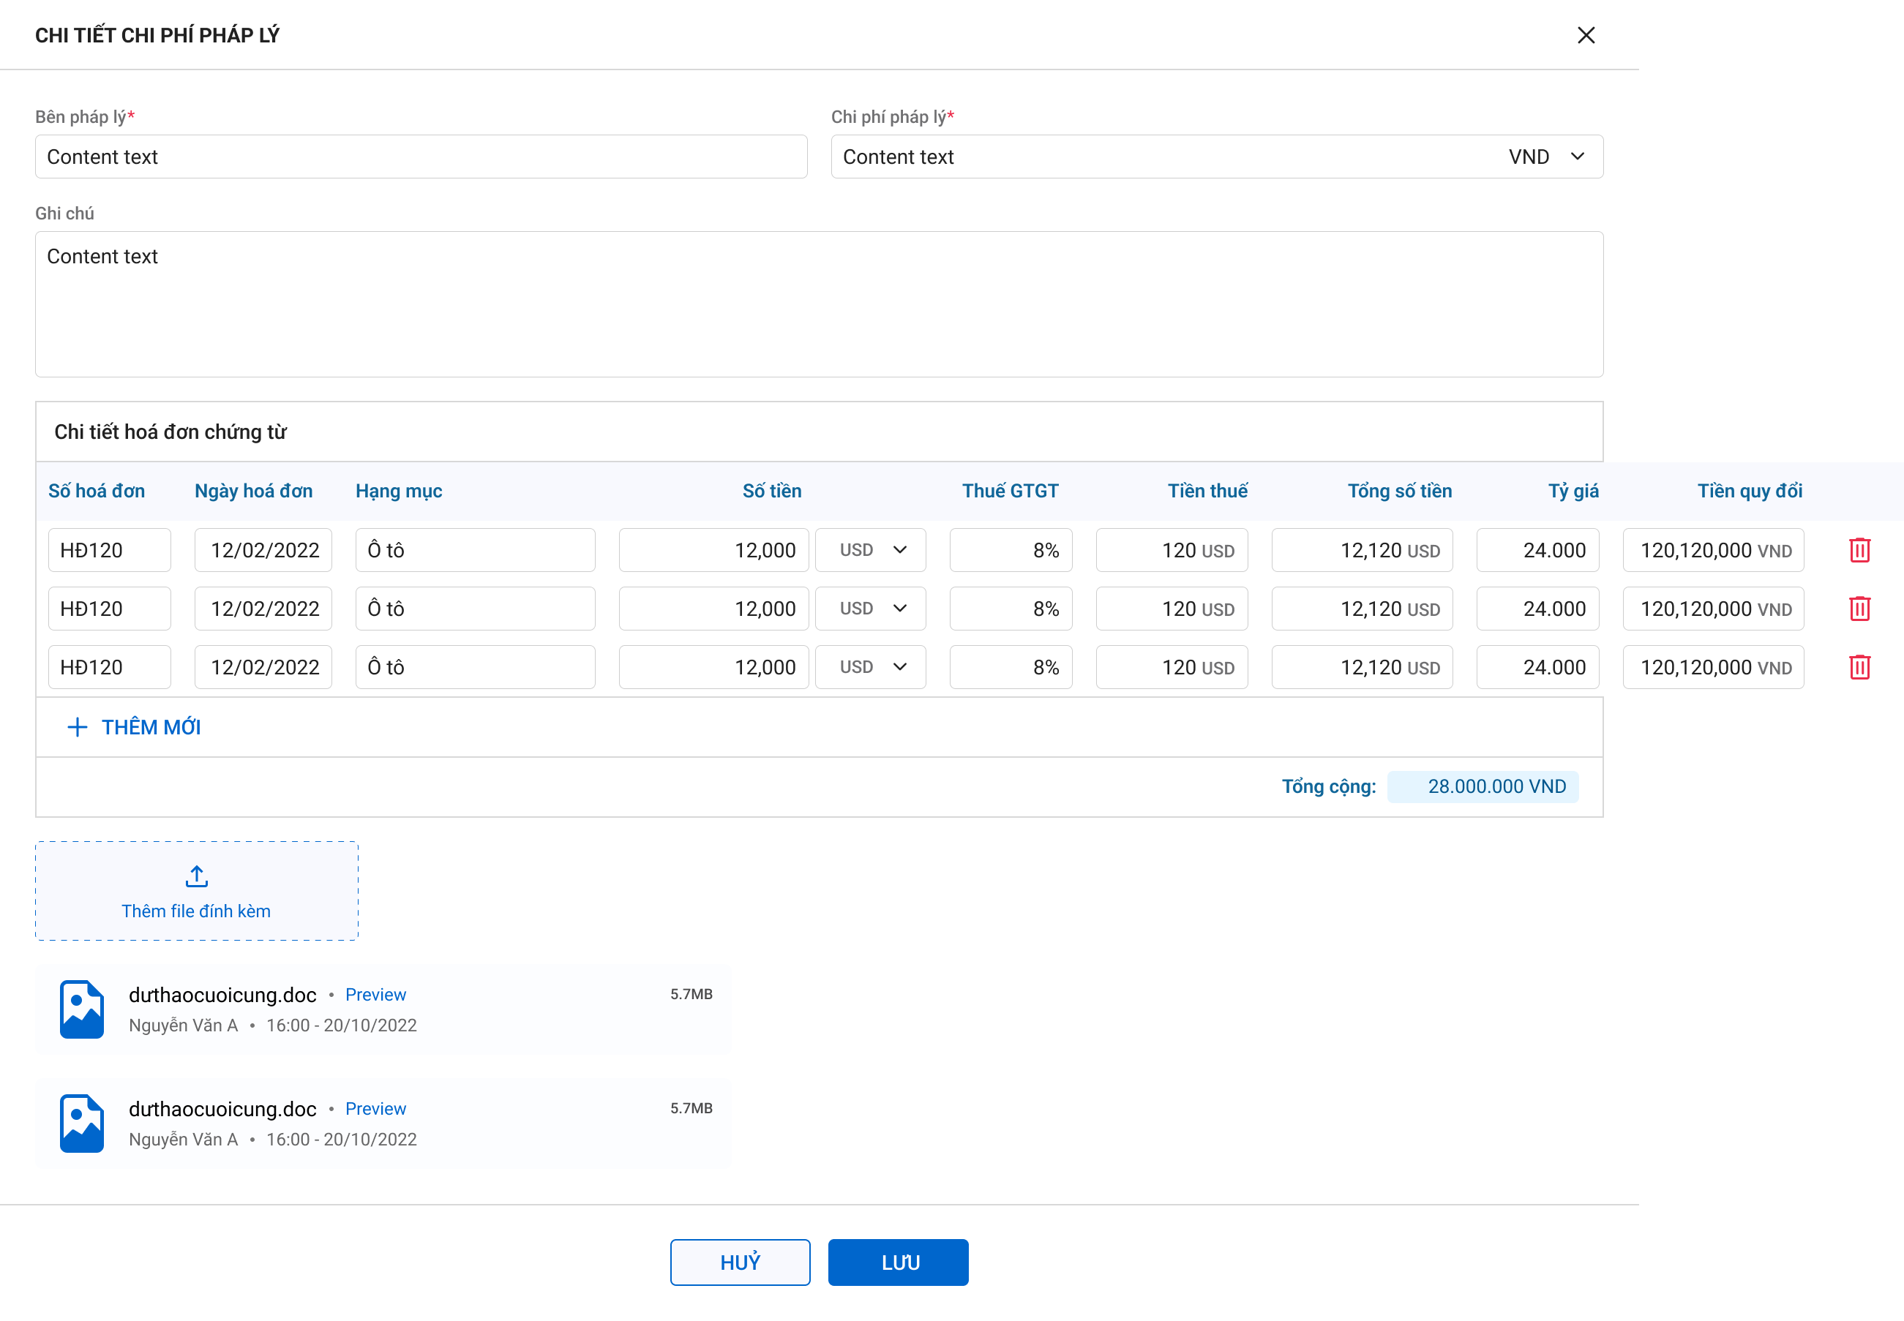

*Popup thêm mới chi phí pháp lý*

###### b) Mô tả màn hình

| **STT** | **Trường thông tin** | **Định dạng** | **Bắt buộc** | **Mô tả nội dung** |
| --- | --- | --- | --- | --- |
| **1** | Bên pháp lý | Textbox | Có | Nhập tên bên pháp lý |
| **2** | Chi phí pháp lý | Number | Có | - Nhập chi phí theo loại tiền và cho phép sửa lại  - Giới hạn tối đa 15 số và cho phép nhập số thập phân |
| **3** | Ghi chú | TextArea |  | - Nhập kết quả pháp lý  - Giới hạn 2500 ký tự |
| **4** | Thêm file đính kèm của bạn vào đây | Icon |  | Tải file đính kèm bằng chứng NT3 thanh toán |
|  | **Chi tiết hóa đơn chứng từ** | | | |
| **5** | Số hoá đơn | Textbox | Có | Nhập số hoá đơn |
| **6** | Ngày hoá đơn | Datetime | Có | Nhập ngày hoá đơn  Định dạng DD/MM/YYYY |
| **7** | Hạng mục | Textbox | Có | Nhập tên hàng hóa trên hóa đơn |
| **8** | Số tiền | Number | Có | Nhập số tiền trên hoá đơn tương ứng với từng dòng hàng |
| **9** | Thuế GTGT | Number | Có | Nhập tỷ lệ thuế GTGT |
| **10** | Tiền thuế | Number | Có | Hệ thống hỗ trợ tính toán tiền thuế = Tiền hàng * thuế suất |
| **11** | Tổng số tiền | Number | Có | Hệ thống hỗ trợ tính = Tiền hàng + tiền thuế |
| **12** |  | Icon |  | Cho phép người dùng xoá hạng mục khỏi danh sách hiện thị  Hệ thống hiển thị thông báo lựa chọn Xóa hoặc không |
| **12** |  | Icon |  | Cho phép người dùng thêm mới thông tin hoá đơn  Hiển thị dòng thêm mới khi người dùng click chọn |
| **14** | Tổng tiền | Number | Có | Hệ thống hỗ trợ tính toán tổng số tiền của các hoá đơn |
| **15** |  | Button |  | Lưu thông tin thêm mới CPPL  + Hiển thị thông báo lỗi nếu người dùng không nhập các thông tin bắt buộc nhập hoặc nhập nhưng sai định dạng  + Hiển thị thông báo thành công nếu các thông tin nhập vào hợp lệ |
| **16** |  | Button |  | Hủy thông tin chi phí đã nhập |

### Phương án trả tiền thu đòi người thứ ba

#### Quy trình nghiệp vụ

##### Quy trình



##### Mô tả quy trình

|  |  |  |  |  |
| --- | --- | --- | --- | --- |
| **STT** | **Tên bước** | **Vai trò** | **Mô tả nội dung** | **Thực hiện** |
| **B1** | Lập phương án trả số tiền Thu đòi người thứ 3 | Cán bộ GQKN | Cán bộ GQKN tiến hành lập phương án trả tiền đã thu đòi. Hệ thống tạo tờ trình phương án trả tiền theo mẫu và cho phép người dùng In, tải về bản tờ trình tự động, tải lên bản dự thảo nếu muốn | Thực hiện trên hệ thống |
| **B2** | Phê duyệt phương án trả số tiền đã thu đòi | Lãnh đạo GQKN | Lãnh đạo GQKN kiểm tra phương án trả tiền đã thu đòi  + TH1: Nếu đồng ý, Hệ thống chuyển tờ trình phương án và gửi thông báo đến bộ phận Tái bảo hiểm, cấp đơn, TCKT để duyệt tại bước tiếp theo  + TH2: Nếu từ chối, hệ thống sẽ gửi thông báo kèm lý do từ chối cho bộ phận GQKN để kiểm tra lại thông tin tại bước 1 | Thực hiện trên hệ thống |
| **B3** | Phê duyệt phương án trả số tiền đã thu đòi | Tái bảo hiểm/ Cấp đơn/ TCKT/ Pháp chế | Lãnh đạo các phòng ban Tái bảo hiểm/ Cấp đơn/ TCKT/ Pháp chế tiến hành Kiểm tra phương án trả tiền đã thu đòi  + TH1: Trong trường hợp cả 4 bộ phận đồng ý, tờ trình sẽ được gửi tới Lãnh đạo TCT để phê duyệt  + TH2: Trong trường hợp có bộ phận từ chối thì quay lại bước 1. Hệ thống sẽ gửi thông báo kèm lý do từ chối cho bộ phận GQKN để kiểm tra lại thông tin tại bước 1 | Thực hiện trên hệ thống |
| **B4** | Phê duyệt phương án trả số tiền đã thu đòi | Lãnh đạo TCT | LĐ TCT tiến hành kiểm tra tờ trình phương án trả tiền đã thu đòi  + TH1: Nếu đồng ý thì sẽ tiến hành duyệt phương án. Hệ thống sẽ thông báo tới các bộ phận Tái bảo hiểm/ Cấp đơn/ TCKT/ Pháp chế để các bộ phận này thông báo tới Nhà Tái/ Đồng bảo hiểm theo mẫu bằng email và thông báo trên hệ thống  + TH2: Nếu từ chối, hệ thống sẽ gửi thông báo kèm lý do từ chối cho bộ phận GQKN để kiểm tra lại thông tin tại bước 1 | Thực hiện trên hệ thống |

#### Giao diện thiết kế

##### Màn hình Danh sách tờ trình phương án trả tiền Thu đòi người thứ 3

###### Màn hình

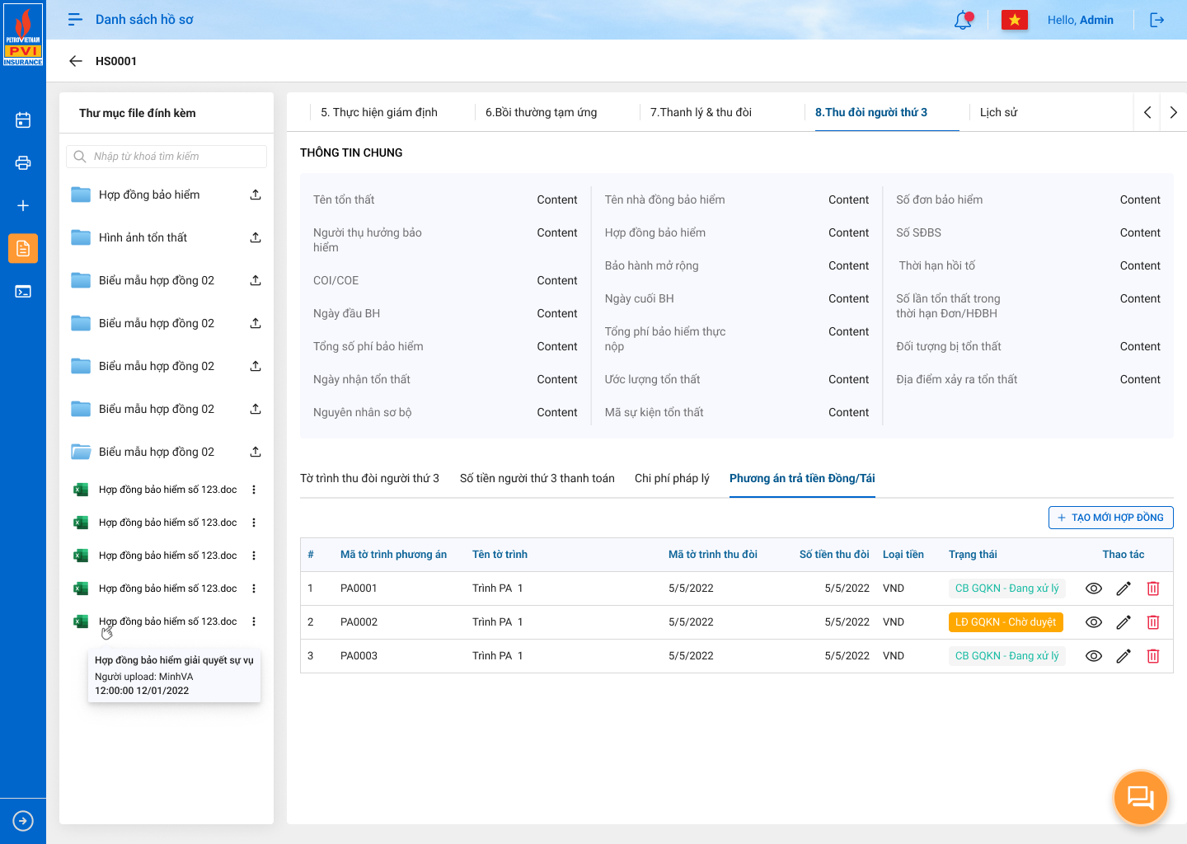

*Màn hình Danh sách phương án trả tiền thu đòi người thứ 3*

###### Mô tả màn hình

|  |  |  |  |  |
| --- | --- | --- | --- | --- |
| **STT** | **Trường thông tin** | **Định dạng** | **Bắt buộc** | **Mô tả nội dung** |
| **1** | Mã tờ trình phương án | Label | N/A | - Hiển thị thông tin Mã phương án trả tiền đã Thu đòi người thứ 3 cho Đồng/Tái bảo hiểm  - Mã đề xuất hệ thống tự sinh tự động và duy nhất |
| **2** | Tên tờ trình | Label | N/A | - Hiển thị thông tin tên tờ trình phương án trả tiền Đồng/Tái |
| **4** | Mã tờ trình Thu đòi người thứ 3 | Label | N/A | - Hiển thị thông tin mã tờ trình phương án thanh toán tương ứng theo mã tờ trình Thu đòi người thứ 3 |
| **5** | Số tiền thanh toán | Label | N/A | - Hiển thị thông tin số tiền thanh toán của tờ trình phương án trả Đồng/Tái bảo hiểm |
| **6** | Loại tiền | Label | N/A | - Hiển thị thông tin loại tiền ứng với giá trị số tiền thanh toán |
| **7** | Trạng thái | Label | N/A | - Hiển thị trạng thái hiện tại của tờ trình phương án |
| **8** |  | Icon | N/A | - Xem chi tiết thông tin Tờ trình phương án  - Hệ thống hiển thị màn hình chi tiết Tờ trình phương án trả tiền Thu đòi người thứ 3 để người dùng có thể xem |
| **9** |  | Icon | N/A | - Cập nhật thông tin Tờ trình phương án trả tiền  - Hệ thống hiển thị màn hình chi tiết đề xuất để người dùng có thể chỉnh sửa thông tin trên đó. Người dùng ấn Lưu để xác nhận thông tin hoặc Hủy để hủy thao tác Cập nhật  - Chỉ cho phép cập nhật thi trạng thái đề xuất là Đang xử lý |
| **10** |  | Icon | N/A | - Xóa thông tin Tờ trình phương án trả tiền Thu đòi người thứ 3. Hệ thống hiển thị popup xác nhận Xóa. Người dùng chọn xác nhận để Xóa hoặc Hủy để hủy thao tác  - Chỉ Xóa khi trạng thái đề xuất là Đang xử lý hoặc từ chối |
| **11** |  | Button | N/A | - Tạo mới Phương án trả tiền Thu đòi người thứ 3 tài sản  - Hệ thống hiển thị màn hình Lập đề xuất để người dùng có thể nhập thông tin |

##### Màn hình Tạo mới tờ trình phương án trả tiền Thu đòi người thứ 3

###### Màn hình

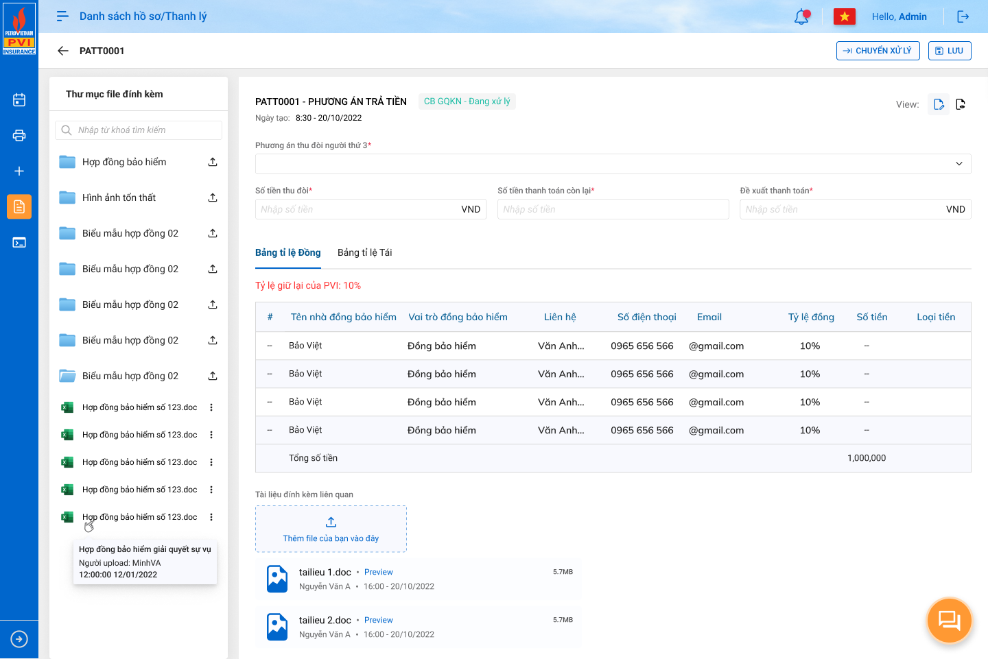

*Màn hình Tạo mới phương án trả tiền*

###### Mô tả màn hình

|  |  |  |  |  |
| --- | --- | --- | --- | --- |
| **STT** | **Trường thông tin** | **Định dạng** | **Bắt buộc** | **Mô tả nội dung** |
| **1** | Tạo mới phương án trả tiền Đồng/tái | Text | Có | - Hiển thị thông tin màn hình tạo mới phương án trả tiền Đồng/Tái |
| **2** | Phương án Thu đòi người thứ 3 | Droplist | Có | - Hệ thống hiển thị danh sách mã Tờ trình Thu đòi người thứ 3 hiện tại của hệ thống ứng với hồ sơ tổn thất đang chọn  - Người dùng chỉ cho phép chọn 1 mã tờ trình tương ứng với phương án trả tiền Thu đòi người thứ 3 đang tạo  - Hiển thị theo định dạng “Mã tờ trình – Tên tờ trình Thu đòi người thứ 3” |
| **3** | Số tiền Thu đòi người thứ 3 | Label | Có | - Hiển thị thông tin kết quả Thu đòi người thứ 3 ứng với tờ trình kết quả Thu đòi người thứ 3 tài sản  - Hiển thị dưới dạng thông tin Số tiền Thu đòi người thứ 3 – Loại tiền |
| **4** | Số tiền thanh toán còn lại | Label | Có | - Hiển thị thông tin số tiền có thể thanh toán với bên Đồng/Tái  - Số tiền trong ô dữ liệu sẽ = Số tiền Thu đòi người thứ 3 – Tổng số tiền đã thanh toán các lần trước đó ứng tờ trình phương án  - Hiển thị dưới dạng thông tin Số tiền thanh toán còn lại – Loại tiền |
| **5** | Số tiền đề xuất thanh toán | Textbox | Có | - Hiển thị thông tin số tiền đề xuất thanh toán cho bên Đồng/Tái  - Số tiền đề xuất phải nhỏ hơn hoặc bằng số tiền thanh toán còn lại. Khi nhập số tiền lớn hơn số tiền thanh toán còn lại, hệ thống hiển thị thông báo “Số tiền đề xuất không được vượt quá Số tiền thanh toán còn lại”  - Cho phép người dùng nhập dữ liệu vào ô textbox  - Chỉ cho phép nhập dữ liệu dạng số, dấu phẩy và không cho phép nhập dữ liệu số âm.  - Khi nhập dữ liệu sai định dạng, hiển thị text thông báo “Dữ liệu không hợp lệ” ngay dưới trường thông tin |
| **5** |  | Label | Có | - Cho phép người dùng xác nhận thông tin đã nhập vào các trường tại màn hình Tạo phương án trả tiền Thu đòi người thứ 3  - Tạo mới tờ trình thành công, hệ thống hiển thị text thông báo: “Tạo mới Phương án trả tiền Thu đòi người thứ 3 thành công” và hệ thống quay trở lại màn hình danh sách Phương án trả tiền cho Đồng/Tái  - Khi chưa nhập đầy đủ thông tin mà chọn “Lưu”, hệ thống hiển thị text thông báo “Trường này là bắt buộc” ngay dưới những trường thông tin bị thiếu và người dùng không thể hoàn thành thao tác “Lưu” để tạo mới Tờ trình phương án Thu đòi người thứ 3 |
| **6** |  | Button | Có | - Cho phép người dùng chuyển xử lý sang bộ phận tiếp theo trong tiến trình  - Khi người dùng chọn Chuyển xử lý, hệ thống tiến hành thực hiện kiểm tra dữ liệu đã nhập trong màn hình tạo mới  - Nếu người dùng điền đầy đủ và đúng tất cả thông tin, hệ thống sẽ đồng thời thực hiện những hành động sau:  + Hiển thị thông báo: “Chuyển xử lý Phương án trả tiền cho Đồng/Tái thành công” trên màn hình  + Thông tin về Phương án được tạo được lưu trên cơ sở dữ liệu của hệ thống  + Chuyển thông tin của Phương án được tạo sang cho bộ phận tiếp theo trong tiến trình để tiến hành duyệt  - Nếu người dùng chưa nhập đầy đủ thông tin mà chọn “Chuyển xử lý”, hệ thống hiển thị text thông báo “Trường này là bắt buộc” ngay dưới những trường thông tin bị thiếu và người dùng không thể hoàn thành thao tác “Chuyển xử lý”. |
| **7** | Tài liệu đính kèm | File | Có | - Cho phép người dùng upload file từ máy tính lên hệ thống  - Các file được phép tải lên bao gồm: PDF, PNG, JPG, JPEG, XLS, XLSX, DOC, DOCX, TEXT  - Cho phép chọn multi file tải lên, không giới hạn số file, không giới hạn lần tải file ( Cần confirm lại)  - Giới hạn dung lượng của tất cả các file tải lên là 10MB ( Cần confirm lại) |

##### Màn hình chi tiết thông tin tờ trình phương án trả tiền Thu đòi người thứ 3

###### Màn hình

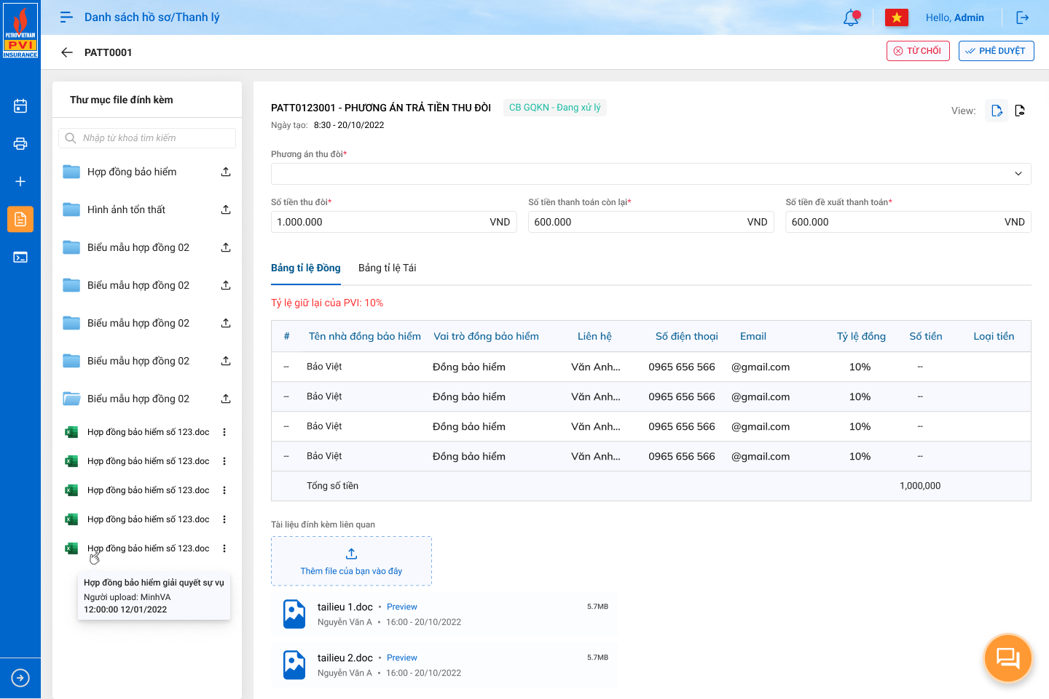

*Màn hình chi tiết phương án trả tiền Đồng/tái*

###### Mô tả màn hình

|  |  |  |  |  |
| --- | --- | --- | --- | --- |
| **STT** | **Trường thông tin** | **Định dạng** | **Bắt buộc** | **Mô tả nội dung** |
| **1** | Phương án Thu đòi người thứ 3 | Label | Có | - Hiển thị thông tin mã tờ trình phương án Thu đòi người thứ 3  - Người dùng chỉ chọn được những mã tờ trình với loại phương án là Không cấn trừ  - Hiển thị dưới dạng Mã phương án Thu đòi người thứ 3 – Tên phương án Thu đòi người thứ 3 |
|  | Số tiền Thu đòi người thứ 3 | Label | Có | - Hiển thị thông tin kết quả Thu đòi người thứ 3 ứng với tờ trình kết quả Thu đòi người thứ 3 tài sản  - Hiển thị dưới dạng thông tin Số tiền Thu đòi người thứ 3 – Loại tiền |
|  | Số tiền thanh toán còn lại | Label | Có | - Hiển thị thông tin số tiền có thể thanh toán với bên Đồng/Tái  - Hiển thị dưới dạng thông tin Số tiền thanh toán còn lại – Loại tiền |
| **3** | Số tiền đề xuất thanh toán | Textbox | Có | - Hiển thị thông tin số tiền đề xuất thanh toán cho bên Đồng/Tái  - Hiển thị dưới dạng Số tiền – Loại tiền |
| **5** | Tỷ lệ giữ lại của PVI | Text | Có | Thông tin tỷ lệ giữ lại của PVI đối với hồ sơ tổn thất. Dữ liệu sẽ được đồng bộ từ Báo cáo tổn thất |
| **6** | Tên nhà đồng bảo hiểm | Text | Có | Thông tin tên nhà Đồng bảo hiểm. Dữ liệu sẽ được đồng bộ từ Báo cáo tổn thất |
| **7** | Vai trò đồng bảo hiểm | Text | Có | Thông tin Vai trò đồng bảo hiểm đối với hồ sơ tổn thất. Dữ liệu sẽ được đồng bộ từ Báo cáo tổn thất |
| **8** | Liên hệ | Text | Có | Thông tin liên hệ của nhà Đồng đối với hồ sơ tổn thất. Dữ liệu sẽ được đồng bộ từ Báo cáo tổn thất |
| **9** | Số điện thoại | Text | Có | Thông tin số điện thoại của liên hệ của nhà Đồng đối với hồ sơ tổn thất. Dữ liệu sẽ được đồng bộ từ Báo cáo tổn thất |
| **10** | Email | Text | Có | Thông tin email của liên hệ của nhà Đồng đối với hồ sơ tổn thất. Dữ liệu sẽ được đồng bộ từ Báo cáo tổn thất |
| **11** | Tỷ lệ đồng | Number | Có | Thông tin tỷ lệ của nhà Đồng đối với hồ sơ tổn thất. Dữ liệu sẽ được đồng bộ từ Báo cáo tổn thất |
| **12** | Số tiền | Number | Có | - Thông tin Số tiền bên PVI sẽ thanh toán cho nhà Đồng đối với hồ sơ tổn thất.  - Giá trị = (Tỷ lệ đồng)*(Tổng số tiền) |
| **13** | Loại tiền | Text | Có | Thông tin loại tiền ứng với giá trị số tiền |